**В.І. Криленко Н.В. Данік**

**ФІНАНСОВИЙ МЕНЕДЖМЕНТ**

**У БАНКУ**

**Навчальний посібник**

Миколаїв – 2017

УДК 658.012.2:336.717.18(075.8)

ББК 67.302я73

С.16

Рекомендовано вченою радою Миколаївського національного університету імені В.О. Сухомлинського як навчальний посібник для студентів економічних спеціальностей. Протокол № від 2017 р.

Рецензенти:

Салига Костянтин Сергійович – завідувач кафедри фінансів, банківської справи та страхування Класичного приватного університету, доктор економічних наук, професор, академік Академії економічних наук України;

Вишневська Ольга Миколаївна – декан обліково-фінансового факультету МНАУ, доктор економічних наук, професор кафедри обліку і оподаткування Миколаївського національного аграрного університету;

Грабчук Оксана Миколаївна – доктор економічних наук, професор кафедри економіки та управління підприємством Дніпровського національного університету імені Олеся Гончара

**Криленко В.І., Данік Н.В.**

Фінансовий менеджмент у банку: Навчальний посібник. – Миколаїв. – 2014. – 320 с.

ISBN

У навчальному посібнику розкриваються питання фінансового менеджменту у банківській діяльності. У логічній послідовності розкривається сутність складових елементів фінансового менеджменту, його організаційну структуру у взаємозв’язку та взаємозалежності з системою управління банком.

Представлено механізм управління та аналізу капіталу банка. Ґрунтовно розкрито механізм управління пасивами та активами банку, зобов’язаннями банку, управління кредитним та інвестиційним портфелем. Логічним завершенням якого є обґрунтування механізму фінансового менеджменту ліквідністю банку.

Навчальний посібник призначений для студентів економічних спеціальностей, викладачів, аспірантів, може бути корисний для слухачів бізнес-шкіл та курсів підвищення кваліфікації.

ББК 67.302я73

ISBN

В.І. Криленко, Н.В. Данік, 2017

**ЗМІСТ**

|  |  |
| --- | --- |
|  | стор. |
| *Передмова* | 5 |
| ТЕМА 1. ЗАСАДИ ФІНАНСОВОГО МЕНЕДЖМЕНТУ БАНКУ | 7 |
| 1.1. Фінансовий менеджмент банку: сутність та основні складові елементи | 8 |
| 1.2. Системи та методи фінансового планування | 12 |
| 1.3. Системи та методи фінансового аналізу | 16 |
| 1.4. Системи та методи внутрішнього фінансового контролю | 18 |
| *Контрольні запитання* | 20 |
| *Тестові завдання* | 20 |
| *Практичні завдання* | 22 |
|  |  |
| ТЕМА 2. ОРГАНИ УПРАВЛІННЯ ТА ОРГАНІЗАЦІЙНА СТРУКТУРА БАНКУ | 24 |
| 2.1. Характеристика органів управління банком | 25 |
| 2.2. Формування організаційної структури банку | 36 |
| 2.3. Фінансова структура банку | 48 |
| *Контрольні запитання* | 51 |
| *Тестові завдання* | 52 |
| *Практичні завдання* | 53 |
|  |  |
| ТЕМА 3. УПРАВЛІННЯ КАПІТАЛОМ БАНКУ | 54 |
| * 1. Власний капітал банку, його склад, структура, функції | 55 |
| * 1. Політика формування капіталу банку | 57 |
| * 1. Дивідендна політика банку | 60 |
| * 1. Емісійна політика банку | 62 |
| *Контрольні запитання* | 63 |
| *Тестові завдання* | 63 |
| *Практичні завдання* | 65 |
|  |  |
| ТЕМА 4. УПРАВЛІННЯ ЗОБОВ’ЯЗАННЯМИ БАНКУ | 69 |
| * 1. Сутність менеджменту зобов’язань банку, його цілі і завдання | 70 |
| 4.2. Депозитна політика банку: сутність і значення | 71 |
| 4.3. Управління процесом залучення коштів на рахунки в банку | 74 |
| 4.4. Управління залученням недепозитних ресурсів банку | 76 |
| *Контрольні запитання* | 78 |
| *Тестові завдання* | 79 |
| *Практичні завдання* | 81 |
|  |  |
| ТЕМА 5. УПРАВЛІННЯ КРЕДИТНИМ ПОРТФЕЛЕМ БАНКУ | 83 |
| * 1. Сутність і значення кредитного портфеля банку | 84 |
| * 1. Кредитна політика як основа управління кредитним портфелем банку | 85 |
| * 1. Методи ціноутворення банківських кредитів | 87 |
| * 1. Кредитний ризик та управління ним | 90 |
| * 1. Управління проблемними кредитами банку | 94 |
| *Контрольні запитання* | 95 |
| *Тестові завдання* | 95 |
| *Практичні завдання* | 97 |
|  |  |
| ТЕМА 6. УПРАВЛІННЯ ІНВЕСТИЦІЙНИМ ПОРТФЕЛЕМ БАНКУ | 101 |
| 6.1. Інвестиційний портфель банку: сутність та функції | 102 |
| 6.2. Інвестиційна політика як основа управління портфелем цінних паперів банку | 104 |
| 6.3. Управління процесом формування портфеля цінних паперів банку | 107 |
| 6.4. Оперативне управління портфелем цінних паперів банку | 110 |
| *Контрольні запитання* | 111 |
| *Тестові завдання* | 111 |
| *Практичні завдання* | 113 |
|  |  |
| ТЕМА 7.УПРАВЛІННЯ АКТИВАМИ І ПАСИВАМИ БАНКУ | 115 |
| * 1. Управління активами і пасивами банку: сутність і необхідність | 116 |
| * 1. Еволюція підходів до управління активами і пасивами банків | 117 |
| * 1. Управління процентним ризиком банку | 118 |
| * 1. Управління валютним ризиком банку | 121 |
| *Контрольні запитання* | 142 |
| *Тестові завдання* | 144 |
| *Практичні завдання* | 150 |
|  |  |
| ТЕМА 8.УПРАВЛІННЯ ЛІКВІДНІСТЮ БАНКУ | 155 |
| 8.1. Сутність і значення ліквідності банку | 159 |
| 8.2. Технологія управління банківською ліквідністю | 164 |
| 8.3. Методи оцінки потреби банку в ліквідних коштах | 175 |
| 8.4. Методи управління ліквідністю банку | 189 |
| 8.5. Управління формуванням та процесом розподілу прибутку банку | 196 |
| *Контрольні запитання* | 201 |
| *Тестові завдання* | 202 |
| *Практичні завдання* | 203 |
|  |  |
| *Термінологічний словник* | 205 |
|  |  |
| *Список використаних джерел* | 255 |

*Додатки* 260

**ПЕРЕДМОВА**

*Дисципліна «Фінансовий менеджмент банку» належить до нормативних навчальних дисциплін програми професійної підготовки магістрів з фінансів, банківської справи та страхування, що орієнтована на опанування студентами сучасних методик управління фінансовими аспектами діяльності банку.*

*Вивчення курсу спирається на знання, здобуті в процесі студіювання курсів «Банківські операції», «Облік та аудит у банках», «Фінансовий менеджмент», «Аналіз банківської діяльності» тощо.*

*Метою дисципліни є набуття базових знань з теорії та практики управління грошовими потоками, активами й пасивами, прибутковістю та ризиками банку; усвідомлення необхідності управління фінансами банку на системній основі, формування у студентів умінь використовувати набуті знання в конкретних виробничих ситуаціях.*

*Завдання навчальної дисципліни:*

* *розкрити сутність, цілі та провідні методологічні засади фінансового менеджменту в банку;*
* *охарактеризувати особливості організаційної побудови та системи управління банком;*
* *визначити роль планування в системі управління банком;*
* *сформувати в студентів усвідомлення необхідності системного підходу до управління ризиками та прибутковістю, активами, зобов’язаннями, капіталом і позабалансовою діяльністю банку;*
* *навчити студентів ефективно використовувати інструменти фінансового управління діяльністю банку;*
* *поглибити загальну фахову підготовку студентів.*

*«Фінансовий менеджмент банку» - спеціальний курс, предметом якого є вивчення суті управління банком, інструментів цього управління з метою отримання прибутку в розмірі, не нижчому від передбаченого стратегічним та бізнес-планом банку.*

*У навчальному посібнику викладено основний зміст розділів програми відповідно до вимог директивних документів в галузі економіки і підготовки фахівців у вищій школі а також вимог кваліфікаційної характеристики фахівців. Основна увага приділяється найбільш складним питанням курсу, недостатньо висвітленим у навчально-методичній літературі з дисципліни.*

*Структура навчального посібника включає 8 тем, які логічно й послідовно висвітлюють важливі питання фінансового менеджменту в банку:*

* *управління фінансами банків; місце і роль фінансового менеджменту в комплексній системі управління банком; стратегія фінансового менеджменту, особливості її формування та реалізації; фінансова система банку; управління нею в цілому й у поелементному розрізі;*
* *поняття, загальні принципи та цілі організації управління активами й пасивами; зокрема стратегія та політика управління ліквідністю; валютним і процентним ризиками;*
* *управління капіталом банку й джерелами ресурсів банку, що включає в управління послугами з ведення депозитів, управління недепозитними пасивами та позабалансове фінансування;*
* *механізм розробки оптимальної кредитної політики і техніки надання кредитів;*
* *механізм формування інвестиційної політики банку та методологія управління портфелем цінних паперів;*
* *управління прибутком банку.*

*Навчальний посібник привертає увагу вдалим поєднанням двох аспектів: навчально-дидактичного та науково-теоретичного. Методологічний підхід до викладення теоретичного матеріалу у схемах і таблицях дає змогу забезпечити умови для розвитку самостійної пізнавальної діяльності та інтерактивність взаємодії студента з навчальним матеріалом, інтенсивний зв'язок «студент-викладач». Це особливо актуально сьогодні, коли зменшується кількість аудиторної роботи для викладачів і збільшується «контактна» робота зі студентами у формі консультацій, індивідуальних занять тощо. Варте уваги й те, що навчальний посібник можна використовувати у дистанційній системі навчання, для самостійної роботи студентів будь-якої форми навчання, під час проведення аудиторних занять з максимально індивідуалізованим підходом до їх організації.*

*Запропонований авторами навчального посібника підхід викладення навчального матеріалу у вигляді блок-схем та таблиць з акцентуванням уваги на найважливіших теоретичних та методологічних аспектах є новітнім напрацюванням, що спрямоване на розвиток у студентів здатності до самонавчання та самовдосконалення, яке допоможе майбутньому фахівцю підвищити рівень знань та здобути навички для розв’язання ситуаційних практичних завдань.*

**ТЕМА 1**

**ЗАСАДИ ФІНАНСОВОГО МЕНЕДЖМЕНТУ БАНКУ**

**ОСНОВНІ ТЕРМІНИ І ПОНЯТТЯ**

*Фінансовий менеджмент у банку*

*Функції фінансового менеджменту у банку*

*Управління фінансами банку*

*Фінансове планування у банку*

*Фінансове регулювання банківської діяльності*

*Фінансовий контроль у банку*

*Фінансовий аналіз банківської діяльності*

*Фінансова політика банку*

*Бюджет*

*Бюджетування*

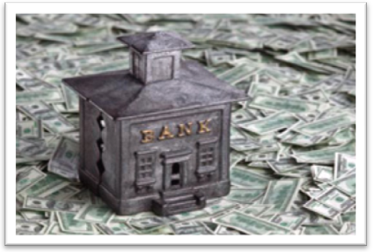

**ПЛАН ТЕМИ**

* 1. Фінансовий менеджмент банку: сутність та основні складові елементи
  2. Системи та методи фінансового планування
  3. Системи та методи фінансового аналізу
  4. Системи та методи внутрішнього фінансового контролю

**1.1. ФІНАНСОВИЙ МЕНЕДЖМЕНТ БАНКУ:**

**СУТНІСТЬ ТА ОСНОВНІ СКЛАДОВІ ЕЛЕМЕНТИ**

ПРАКТИЧНИЙ АСПЕКТ

ТЕОРЕТИЧНИЙ АСПЕКТ

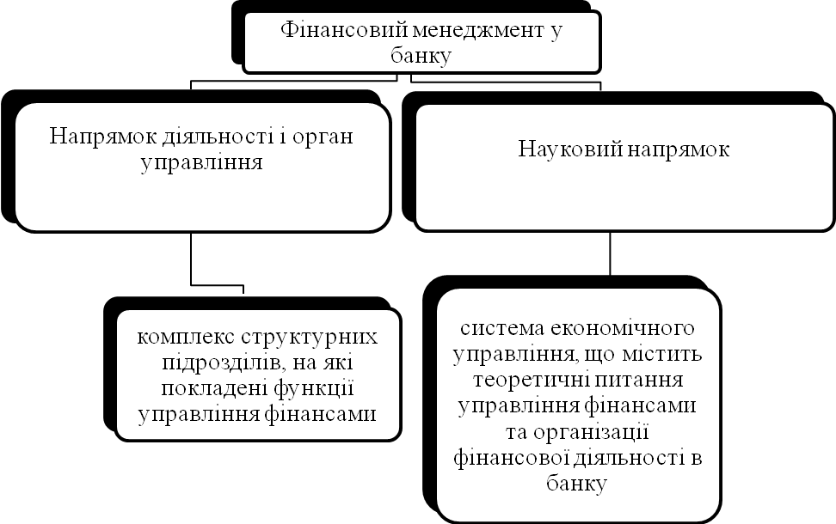

Сукупність організаційно-структурної підсистеми (об’єкт та суб’єкт управління), функціональної підсистеми (інструменти управління), підсистеми забезпечення, ефективна взаємодія яких спрямована на досягнення цілей функціонування банку

Рис. 1.1. Сутність фінансового менеджменту у банку

***Характерні риси банків України***

Відсутність цілісного комплексу внутрішньобанківської документації

Недосконалість кадрової політики

Недосконала система аналізу

Рис. 1.2. Характерні риси банків в Україні

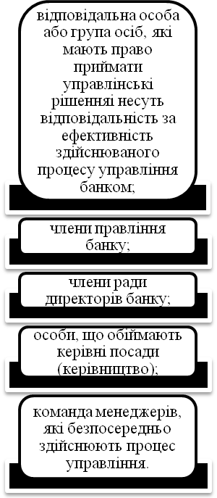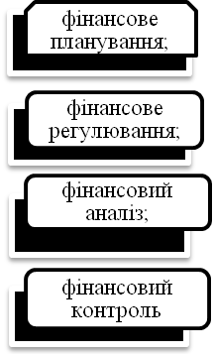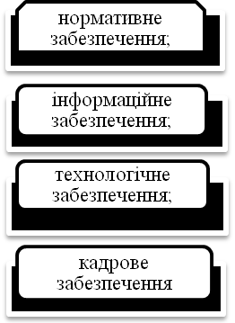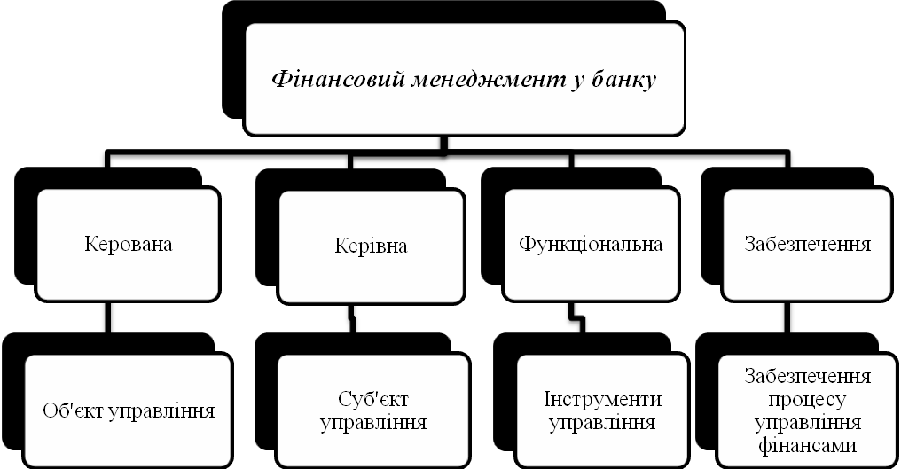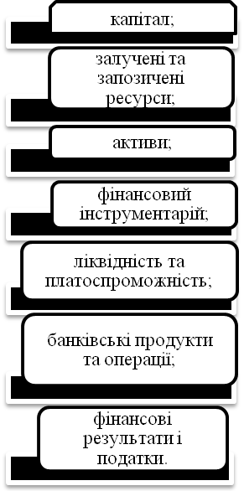

Рис. 1.3. Структура фінансового менеджменту банку

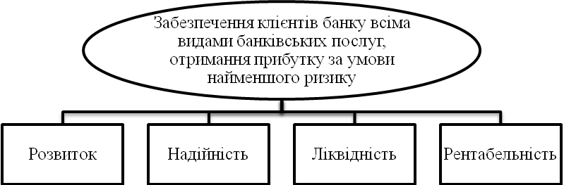

Основні цілі

Допоміжні цілі

Інші

Технічна

Структурна

Ринкова

Створення позитивного іміджу банку, соціальний захист його працівників тощо

Створення власної системи обробки інформації, внутрішніх, платіжних систем, системи «клієнт-банк» тощо

Поліпшення структури балансу шляхом відповідних банківських операцій: надання довгострокових кредитів, вкладення в цінні папери тощо

Збільшення частки банку на будь-якому сегменті ринку

Рис. 1.4. Ієрархія цілей банківських установ

Отже, ***фінансовий менеджмент банку*** являє собою сукупність форм організації внутрішніх фінансових відносин, способів формування фінансових ресурсів та їх використання з метою досягнення поставлених перед банком цілей з урахуванням мінливих умов зовнішнього середовища.

Підсистеми забезпечення:

* Технологічне забезпечення;
* Інформаційне забезпечення;
* Нормативне забезпечення;
* Кадрове забезпечення.

Об’єкти фінансового управління банку

**Фінансовий менеджмент банку**

Органи фінансового управління банку

**Фінансове планування**:

* управління процесами створення, розподілу та використання фінансових ресурсів банку, що реалізуються в розробці деталізованих фінансових планів

**Фінансовий аналіз:**

* процес дослідження фінансового стану та основних результатів фінансової діяльності банку з метою виявлення резервів підвищення його ринкової вартості та забезпечення ефективного розвитку

**Цілі та завдання діяльності банку**

**Фінансове регулювання**

об’єктивний процес, основою якого є окреслення меж, яке здійснюється за допомогою різноманітних методів та відповідних їм інструментів для досягнення певної мети, що передбачає вплив на об’єкт управління для усунення відхилень від заданих параметрів

**Контроль виконання фінансових планів**

система контролю, що забезпечує концентрацію контролюючих дій на найбільш пріоритетних напрямках діяльності банку, своєчасне відхилень фактичних її результатів від передбачених бюджетами та прийняття оперативних управлінських рішень, які забезпечують її нормалізацію

Рис. 1.5. Засади фінансового банку

**1.2. СИСТЕМИ ТА МЕТОДИ ФІНАНСОВОГО ПЛАНУВАННЯ**

***Фінансове планування*** – процес розробки системи фінансових планів і планових (нормативних) показників для забезпечення розвитку банку необхідними фінансовими ресурсами і підвищення ефективності його фінансової діяльності в майбутньому періоді.

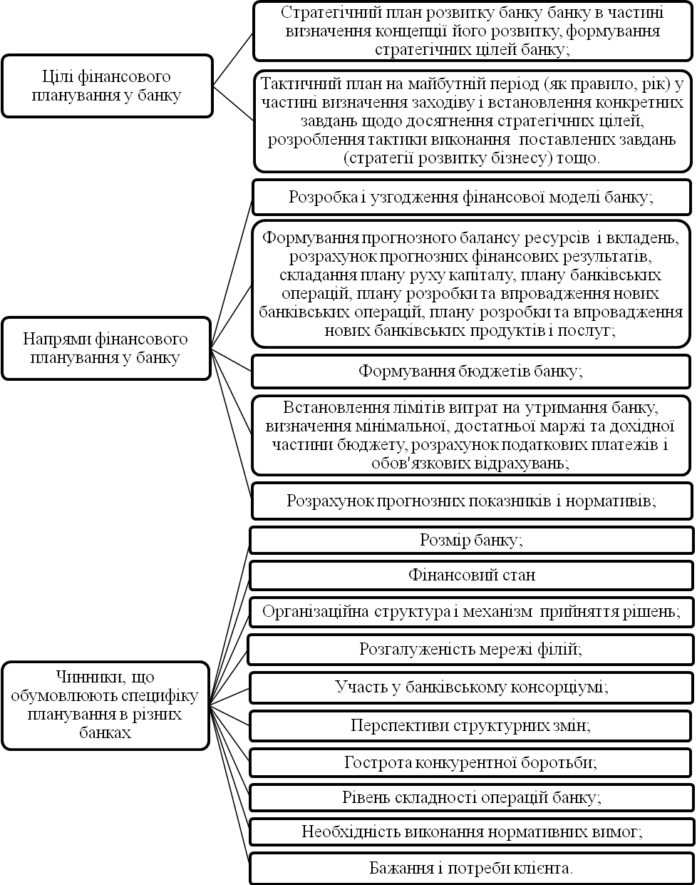

Рис. 1.6. Елементи системи фінансового планування діяльності банку

Таблиця 1.1

Системи фінансового планування діяльності банку [13]

|  |  |  |  |
| --- | --- | --- | --- |
| Системи планування | Форми реалізації фінансового планування | Сутність | Період планування |
| Стратегічне фінансове планування | Розробка стратегічного фінансового плану розвитку банку | Система довгострокових цілей фінансової діяльності банку, що визначаються фінансовою політикою банку, та найефективніші шляхи їх досягнення | 1-3 роки |
| Тактичне планування | Розробка поточних фінансових планів за окремими аспектами фінансової діяльності банку | Розробка конкретних видів фінансових планів, що дозволяють визначити джерела формування ресурсів банку, напрямки їх використання, сформувати структуру доходів і витрат, забезпечити ліквідність і платоспроможність банку.  Основні види тактичних фінансових планів:  *план доходів і витрат;*  *балансовий план;*  *п лан надходження і використання ресурсів банку.* | До 1 року |
| Оперативне планування | Розробка оперативних фінансових планів за всіма основними питаннями фінансової діяльності банку | Розробка комплексу короткострокових планових завдань з фінансового забезпечення основних напрямків діяльності банку.  Основні форми оперативних фінансових планів:  *бюджети;*  *платіжні календарі.* | 1-3 місяці |

Основою фінансового планування в банку є:

***Фінансова політика*** - складова загальної політики банку, зміст якої визначається прийнятою банком концепцією розвитку фінансів, страте­гічними цілями, що розкривають основні напрямки формуван­ня, розподілу й використання фінансових ресурсів та сукупністю заходів, що здійснюються органами управління для досягнення поставлених цілей.

***Бюдже*т** - це фінансовий план, що охоплює всі напрямки діяльності організації та дає змогу порівнювати всі понесені ви­трати й отримані результати у фінансових термінах на майбут­ній період часу в цілому і за окремими підперіодами.

Економічний прогноз

***Функції бюджетів***

Основа для контролю

Засіб координації

Основа для постановки завдання

Рис. 1.7. Сутність та функції бюджетів

Таблиця 1.2

Класифікація бюджетів банку [13]

|  |  |  |
| --- | --- | --- |
| Класифікаційна ознака | Вид бюджету | Сутність |
| За кількістю можливих сценаріїв | Фіксовані (fixed чи static) | Жорстко заданий і зафіксований план, виконання якого є обов'язковим незалежно від змін економічних умов |
| Гнучкі (flexible) | Наявність безлічі сценаріїв виконання бюджету або регламентованих змін початкового плану, що набувать сили з настанням певних подій (наприклад, різкого падіння курсу національної валюти чи кризи ліквідності) |
| За способом побудови | послідовні бюджети (incremental budget або continuous budget) | План бюджету наступного періоду розробляється на основі бюджету попередніх перідів шляхом екстраполяції або внесення різних коректив. Для коригування використовуються такі показники як коефіцієнт зростання кількості співробітників, зростання курсу різних валют, розширення клієнтської бази, тощо |
| Бюджети з нуля (zero based budget) | Бюджетний план за підрозділамти складається "з чистого листа", без урахування планових і фактичних даних минулих періодів |
| За строками | Короткострокові (високодеталізовані) | Строком до одного місяця |
| Довгострокові (низькодеталізовані) | Строком до одного року |

Таблиця 1.3

Технологія планування показників бюджету банку [13]

|  |  |
| --- | --- |
| **Показник** | **Технологія планування** |
| **Бюджет активів і пасивів (БАП)** | |
| **Обсяг залучених або розміщених коштів** | Планування здійснюється на основі прогнозів залучень/розміщень відповідних підрозділів, складених на основі укладених та запланованих контрактів, виходячи з видів ресурсів, строків і середніх ставок. |
| **Бюджет доходів і витрат (БДВ)** | |
| **Планування процентних доходів і витрат** | Планування здійснюється на основі прогнозних обсягів та видів операцій підрозділу, значень залучених і розміщених ресурсів за їх видами, строками та середніми ставками. |
| **Планування трансфертних доходів і витрат (тільки для центрів прибутку і бізнес-напрямків)** | Планування здійснюється на основі прогнозних значень ресурсів, що передаються Казначейству для розміщення або залучених від нього за ставками, установленими Казначейством. |
| **Планування комісійних доходів і витрат** | Планування комісійних доходів і витрат може здійснюватись такими двома способами:   1. на основі прогнозних обсягів відповідних операцій з урахуванням їх збільшення або зменшення порівняно з попереднім періодом; 2. на основі планування величини тарифів на деякі послуги, у тому числі за запланованими до впровадження новими видами послуг клієнтам. Аналогічно плануються інші непроцентні доходи і витрати (операцій з цінними паперами і валютними цінностями та ін.) |
| **Планування витрат на персонал (зарплата, премії, податки тощо)** | Планування здійснюється з огляду на прогноз і зміни чисельності персоналу за посадовими категоріями. |
| **Експлуатаційні та адміністративно-господарські витрати за статтями** | Планування здійснюється на підставі фактичних значень за попередній період з урахуванням можливої їх зміни. |
| **Бюджет руху грошових коштів (БРГК)** | |
| **Потік коштів від операційної діяльності** | 1. потік доходів/витрат від операційної діяльності:  * процентні доходи і витрати; * комісійні доходи і витрати; * доходи і витрати від операцій у валюті, з дорогоцінними металами і цінними паперами;  1. потік коштів із залучення і розміщення ресурсів:  * міжбанківські кредити; * валюта і дорогоцінні метали; * цінні папери; * кредити і депозити юридичних і фізичних осіб; * залишки на рахунках клієнтів. |
| **Потік виплат за податками** | Планування здійснюється на основі:   * планових доходів (вихідні дані з БДВ) * планового фонду оплати праці (вихідні дані з БДВ) * вартості обладнання і фондів (вихідні дані з БАП) * кількості машин на балансі (позасистемні дані); * інших базових ставок для розрахунку планових податків. |
| **Потік коштів від неопераційної діяльності** | * витрати на персонал; * експлуатаційні й адміністративно-господарські витрати; * купівля/продаж основних засобів. |
| **Потік коштів від фінансової діяльності:**   * **розподіл прибутку;** * **емісія акцій.** | Планування здійснюється на основі:   * плану розподілу прибутку; * плану емісії. |

**1.3. СИСТЕМИ ТА МЕТОДИ ФІНАНСОВОГО АНАЛІЗУ**

***Фінансовий аналіз банку*** – це процес дослідження фінансового стану та основних результатів фінансової діяльності банку з метою виявлення резервів підвищення його ринкової вартості та забезпечення ефективного розвитку.

**Фінансовий аналіз у банку передбачає:**

визначення значень показників і нормативів діяльності банку, встановлених зовнішніми регулятивними органами;

визначення й аналіз показників, що характеризують процес управління активами і зобов’язаннями банку в цілому та управління окремими видами його активних та пасивних операцій;

визначення та аналіз показників, що характеризують процес управління комісійними й торговельними операціями банку;

визначення значень внутрішніх показників і нормативів, що регулюють ступінь ризику (у тому числі ризику ліквідності) банківських операцій;

визначення й аналіз показників прибутковості діяльності банку та ефективності процесу управління капіталом (власними коштами банку);

визначення показників фінансової стійкості, ліквідності та платоспроможності банку;

визначення й аналіз показників ефективності окремих підрозділів банку та окремих видів операцій, аналізу чинників, що спливають на показники ефективності.

Рис. 1.8. Завдання фінансового аналізу у банку

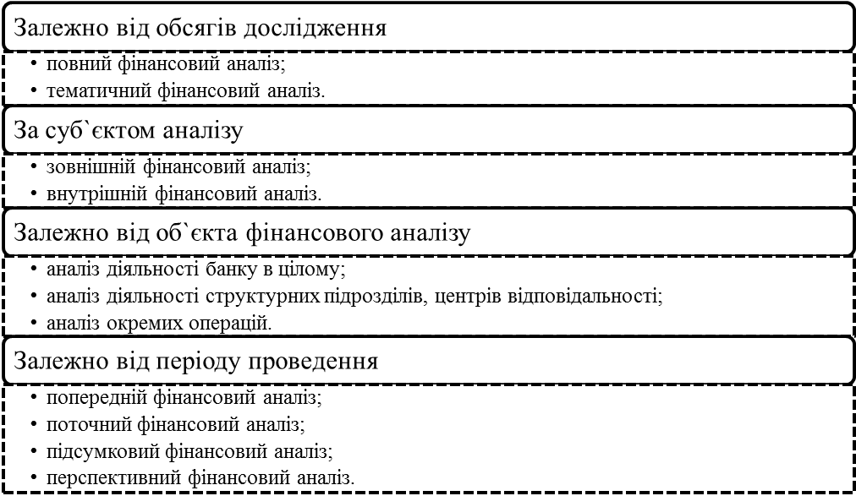

Рис. 1.9. Класифікація фінансового аналізу банку

Таблиця 1.4

Види фінансового аналізу діяльності банку [Сало]

|  |  |  |
| --- | --- | --- |
| **Вид фінансового аналізу** | **Основні моделі аналізу** | **Період аналізу** |
| **Стратегічний фінансовий аналіз** | Предикативні моделі – моделі попереджувального, прогностичного характеру для прогнозування майбутнього фінансового стану банку. Побудова прогностичних фінансових планів і моделі динамічного аналізу. | Рік, квартал |
| **Тактичний фінансовий аналіз** | Дескриптивні моделі: побудова системи звітних балансів; розгляд фінансової звітності в різних аналітичних розрізах; вертикальний і горизонтальний аналіз звітності; система аналітичних коефіцієнтів; аналітичні записки до звітності. | Квартал, місяць |
| **Оперативний аналіз** | Нормативні моделі. Що дають змогу порівняти фактичні результати діяльності банку з нормативними, розрахованими на основі нормативу, і/або плановими та здійснити аналіз відхилень фактичних даних від цих нормативів/планів | Місяць, декада, день |

**1.4. СИСТЕМИ ТА МЕТОДИ ВНУТРІШНЬОГО ФІНАНСОВОГО КОНТРОЛЮ**

***Фінансовий контроль*** – система, яка забезпечує концентрацію контрольних дій на найбільш пріоритетних напрямках фінансової діяльності банку, своєчасне виявлення відхилень фактичних результатів від запланованих та прийняття оперативних управлінських рішень, що забезпечують її реалізацію.

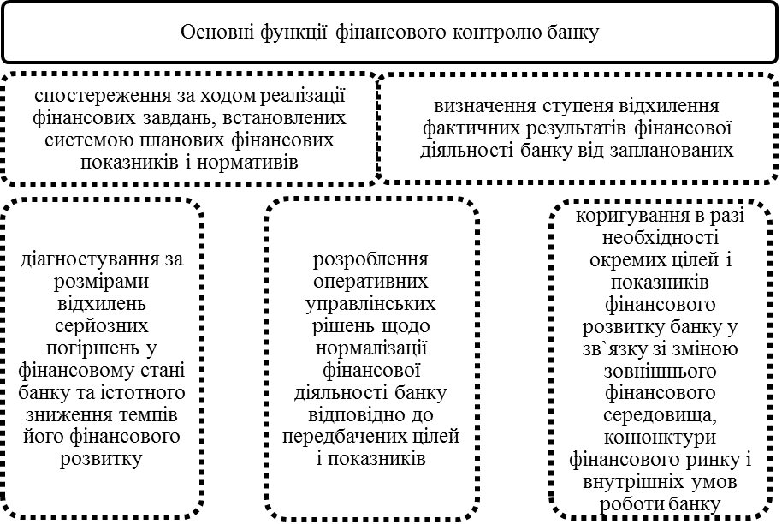

Рис. 1.10. Основні функції фінансового контролю

Плановий показник

Фактичний показник

Відхилення

Негативне

Допустиме

Позитивне

Незначне

Значне

Допустиме

Критичне

Усунути відхилення

Змінити систему планових (бюджетних) показників

Нічого не робити

Рис. 1.11. Алгоритм дій щодо усунення відхилень контрольних показників

Управлінські рішення за основними аспектами формування, розподілу та використання фінансових ресурсів

Визначення об’єкта фінансового контролю

Стратегічний

Визначення видів та сфери контролю

Поточний

Стратегічний

Формування системи пріоритетів контрольних показників

Побудова системи інформативних звітних показників за кожним видом контролю

Розробка системи кількісних стандартів контролю

Розробка системи узагальнених показників, що характеризують фактичні результати досягнення передбачених кількісних стандартів контролю

Побудова системи моніторингу показників, що включені в систему контролю

Визначення розміру відхилень фактичних результатів контрольних показників від встановлених стандартів

Визначення структури та показників форм контрольних звітів виконавців

Виявлення основних причин відхилень фактичних показників від запланованих

Визначення контрольних періодів за кожним видом контролю та кожною групою контрольних показників

Формування системи алгоритмів дій щодо усунення відхилень

Рис. 1.12. Основні етапи побудови системи контролю в банку

Таблиця 1.5

Характеристика окремих видів фінансового контролю в банку [Сало]

|  |  |  |
| --- | --- | --- |
| **Вид фінансового контролю** | **Основна сфера контролю** | **Контрольний період** |
| **Стратегічний контроль** | Контроль фінансової політики та її цільових показників | Рік, квартал |
| **Поточний контроль** | Контроль поточних фінансових планів | Квартал, місяць |
| **Оперативний контроль** | Контроль бюджетів | Місяць, декада, тиждень |

**Питання для самоконтролю**

1. Яке місце займає фінансовий менеджмент у банку в системі банківського менеджменту?
2. У чому полягають завдання банківського менеджменту?
3. На які напрямки поділяється банківський менеджмент залежно від спрямованості управлінських рішень і фактору часу?
4. Охарактеризувати мету й завдання стратегічного банківського менеджменту та операційного банківського менеджменту.
5. На які види поділяється банківський менеджмент залежно від сфер управлінської діяльності банку?
6. У чому полягає сфера управління й спрямованість організаційного менеджменту та фінансового менеджменту в банку?
7. У чому полягає пріоритетна мета управління фінансами банку?
8. Які основні ланки входять до системи фінансового менеджменту в банку?
9. Які особливості мають об’єкти фінансового менеджменту в банку?
10. У чому полягає зміст основних функцій фінансового менеджменту в банку?
11. З яких основних елементів складається інструментарій фінансового менеджменту в банку?
12. Як можна сформулювати стратегічну мету діяльності банку та критеріальну функцію, через яку ця мета формалізується?
13. Що визначає місія банку?
14. Що визначає стратегія банку?
15. У чому полягає сутність стратегій мінімізації ризику та стратегії максимізації прибутку?
16. Яке місце займає модель фінансової діяльності банку в системі фінансового менеджменту в банку?
17. Які основні показники використовуються для оцінки прибутковості та ефективності управління банком?
18. Який взаємозв`язок існує між показниками рентабельності капіталу та рентабельності активів банку?
19. Хто входить до складу суб'єктів фінансового менеджменту в банку?
20. Які основні функції виконують фінансові служби та менеджери під час управління фінансами банку?

**Тестові завдання**

1. *Спостереження за ходом реалізації фінансових завдань, встановлених планових фінансових показників та нормативів передбачає:*

а) фінансовий аналіз;

б) фінансовий контроль;

в) фінансове регулювання;

г) фінансове планування.

*2. Вплив на об’єкт управління для усунення відхилень від планів, графіків, встановлених норм та нормативів – це:*

а) фінансове планування;

б) фінансове регулювання;

в) фінансовий аналіз;

г) фінансовий контроль.

*3. Визначення значень внутрішніх показників та нормативів, що регулюють ступінь ризику банківських операцій, передбачає:*

а) фінансовий аналіз;

б) фінансовий контроль;

в) фінансове регулювання;

г) фінансове планування.

*4. Який метод бюджетування забезпечує досягнення стратегічних цілей банку:*

а) бюджетування «зверху вниз»;

б) бюджетування «знизу вверх»;

в) комбіноване бюджетування;

г) метод бюджетування не впливає на забезпечення досягнення стратегічних цілей банку?

*5. Бюджет, що розробляється на певний період, по завершенні якого процедура розробки бюджету повторюється, - це:*

а) періодичний бюджет;

б) послідовний бюджет;

в) бюджет з нуля;

*6. Поточне фінансове планування передбачає:*

а) розробку фінансової політики за всіма основними напрямками діяльності банку;

б) розробку бюджетів та платіжних календарів;

в) розробку плану доходів і витрат та балансового плану.

*7. Аналіз, що здійснюється з метою вивчення всіх аспектів фінансової діяльності та всіх характеристик фінансового стану банку, - це:*

а) внутрішній фінансовий аналіз;

б) повний фінансовий аналіз;

в) поточний фінансовий аналіз.

*8. Результати попереднього аналізу використовуються:*

а) у процесі фінансового регулювання;

б) у процесі фінансового контролю;

в) у процесі фінансового планування.

*9. Результати поточного аналізу використовуються:*

а) у процесі фінансового планування;

б) у процесі прийняття рішень при виконанні регулятивних функцій;

в) при виконанні контрольних функцій;

г) у процесі прийняття рішень щодо майбутнього розвитку банку.

*10. Результати перспективного аналізу використовуються:*

а) у процесі фінансового планування;

б) у процесі прийняття рішень при виконанні регулятивних функцій;

в) при виконанні контрольних функцій;

г) у процесі прийняття рішень щодо майбутнього розвитку банку.

**Практичні завдання**

*Завдання 1.1.* Капітал банку (власний капітал) в звітному році складає 38906 тис грн., чистий прибуток - 12450 тис. грн., середні активи – 372151 тис. грн.

Якого рівня рентабельності активів має досягти банк в наступному році, аби забезпечити збільшення рентабельності капіталу на 3 %, якщо відношення капіталу до активів: а) не зміниться; б) складатиме 1:20?

*Завдання 1.2.* За даними балансу банку розрахувати показники прибутковості:

1) процентну маржу;

2) чистий спред;

3) чисту процентну ма­ржу.

Баланс банку

|  |  |  |  |  |  |
| --- | --- | --- | --- | --- | --- |
| Активи | | | Пасиви | | |
| Показник | Сума млн. грн. | Середня ставка, % | Показник | Сума, млн. грн. | Середня ставка,% |
| 1. Кредити.  2. Цінні папери.  3. Інші працюючі активи.  4. Непрацюючі активи. | 805  247  147  184 | 21  24  23 | 1. Строкові депозити.  2. Депозити та кредити інших банків.  3. Кошти до запитання.  4. Капітал. | 156  467  533  227 | 20  15  17 |
| Усього | 1383 | - |  | 1383 | - |

*Завдання 1.3.*

Якого рівня прибутковості активів має досягти банк, аби забезпечити прибутковість капіталу на рівні 28%, якщо відношення акціонерного капі­талу до активів становить:

1) 1:32;

2) 1:15 ?

*Завдання 1.4.*

Перед менеджментом банку поставлене завдання підвищити показник прибутковості капіталу RОЕ до 20%. Банк має активи в розмірі 35 000 тис. грн., а капітал становить 2 800 тис. грн. Операційні витрати плануються в розмі­рі 640 тис. грн., податки - 205 тис. грн., непроцентні доходи 108 тис. грн. Знайти процентний дохід, який забезпечив би бажаний рівень прибутковос­ті капіталу.

**Приклади розв’язання задач**

**Приклад 1.1**

*За даними балансу банку розрахувати показники прибутковості:*

*1) процентну маржу;*

*2) чистий спред ;*

*3) чисту процентну ма­ржу.*

Баланс банку

|  |  |  |  |  |  |
| --- | --- | --- | --- | --- | --- |
| Активи | | | Пасиви | | |
| Показник | Сума, млн. грн. | Середня ставка,% | Показник | Сума, млн.грн. | Середня ставка,% |
| 1. Кредити.  2. Цінні папери.  3. Інші працюючі активи.  4. Непрацюючі активи. | 856  247  147  184 | 22  26  25 | 1. Строкові депозити.  2. Депозити та кредити інших банків.  3. Кошти до запитання.  4. Капітал. | 207  467  533  227 | 20  16  18 |
| **Усього** | **1434** | - |  | **1434** | - |

**Розв'язання**

1) ПМ= 0,22*856 + 0,26*247 + 0,25*147 - 0,20*207 - 0,16*467 - 0,18*533= 289,29-212,06 = 77,23 млн. грн.;

2) ЧС = (289,29/1250 – 212,06/1207)*100 = 5,57 %;

3) ЧПМ1=77,23/1434*100=5,39 %;

ЧПМ2=77,23/1250*100=6,18 %.

де *ЧПМ1* розраховується щодо загальних активів;

*ЧПМ2* - щодо працюючих активів.

**Приклад 1.2**

*Перед менеджментом банку поставлене завдання підвищити показник прибутковості капіталу RОЕ до 21 %. Банк має активи в розмірі 25 000 тис. грн., а капітал становить 18 000 тис. грн. Операційні витрати плануються в розмі­рі 547 тис. грн., податки - 112 тис. грн., непроцентні доходи 62 тис. грн. Знайти процентний дохід, який забезпечив би бажаний рівень прибутковос­ті капіталу.*

**Розв'язання**

*RОА* = 21*18 000 /25 000 = 15,12 %.

Звідси випливає, що для досягнення показника прибутковості капіталу 21% необхідно за даної структури балансу забезпечити прибутковість акти­вів на рівні 15,12 %.

Визначимо планову величину чистого прибутку:

ЧП=0,1512 * 25 000 = 3780 тис. грн.

Процентний дохід банку обчислимо за формулою:

ПД=3780 + 547 + 112 - 62 = 4377 тис. грн.

Отже, за даного відношення капіталу та активів для досягнення рівня *RОЕ* в 21 % необхідно одержати 4377 тис. грн. доходів у вигляді процентів від працюючих активів.

**ТЕМА 2**

**ОРГАНИ УПРАВЛІННЯ ТА ОРГАНІЗАЦІЙНА СТРУКТУРА БАНКУ**



**ОСНОВНІ ТЕРМІНИ І ПОНЯТТЯ**

*Збори акціонерів (учасників) банку*

*Рада банку (спостережна рада)*

*Підрозділ банку з ризик-менеджменту*

*Центр фінансової відповідальності*

*Центр прибутку (ЦП)*

*Центр витрат (ЦВ)*

*Бізнес-напрямок*

**ПЛАН ТЕМИ**

2.1. Характеристика органів управління банком

2.2. Формування організаційної структури банку

2.3. Фінансова структура банку

**2.1. ХАРАКТЕРИСТИКА ОРГАНІВ УПРАВЛІННЯ БАНКОМ**

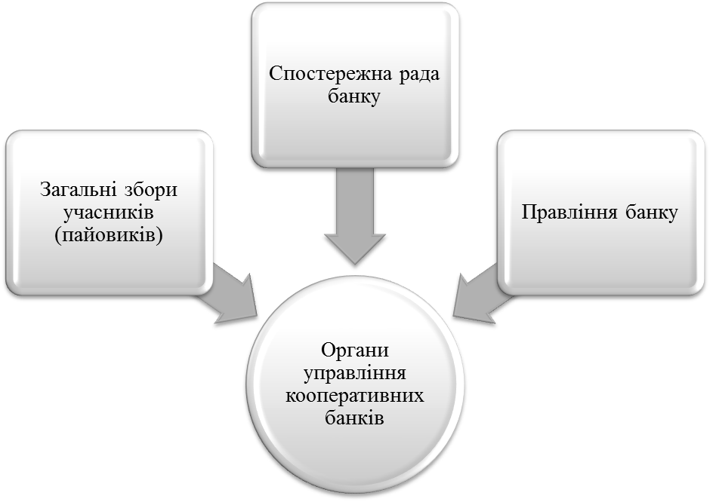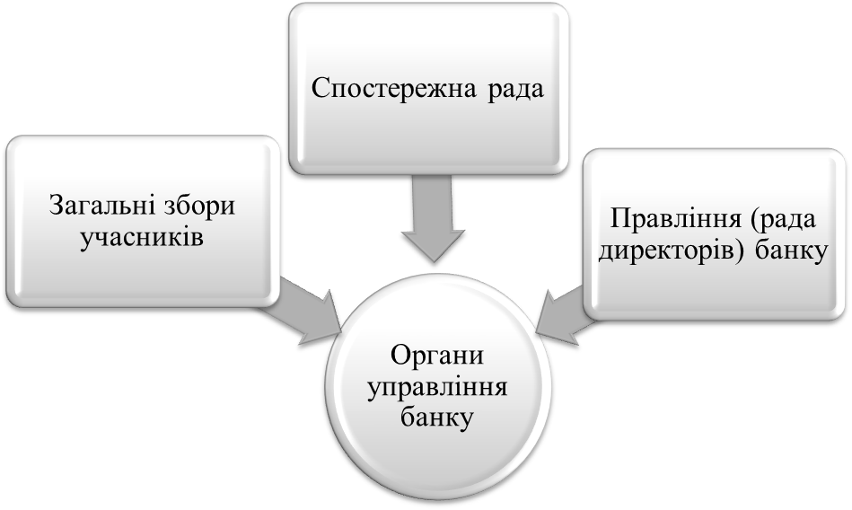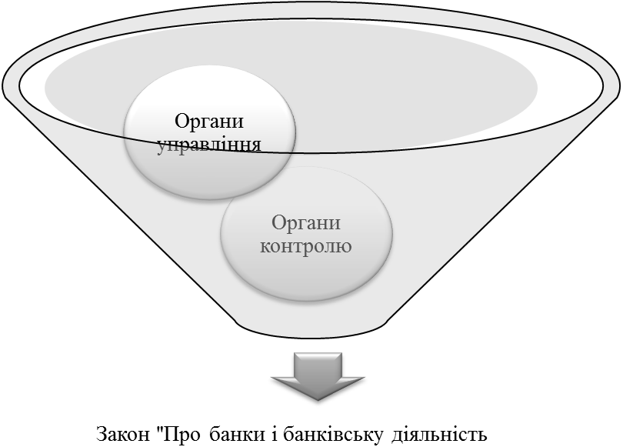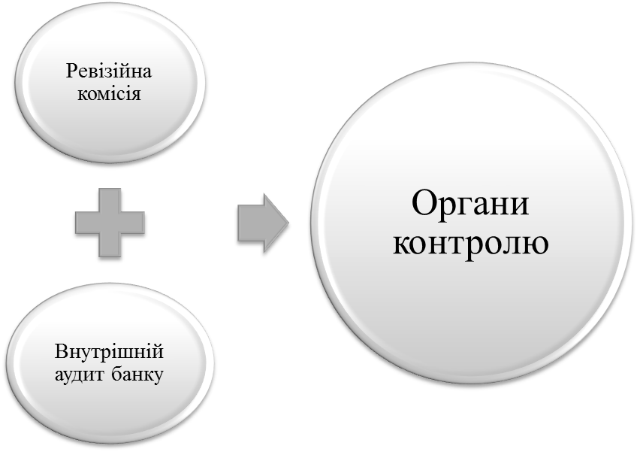

Рис.2.1. Органи управління банку

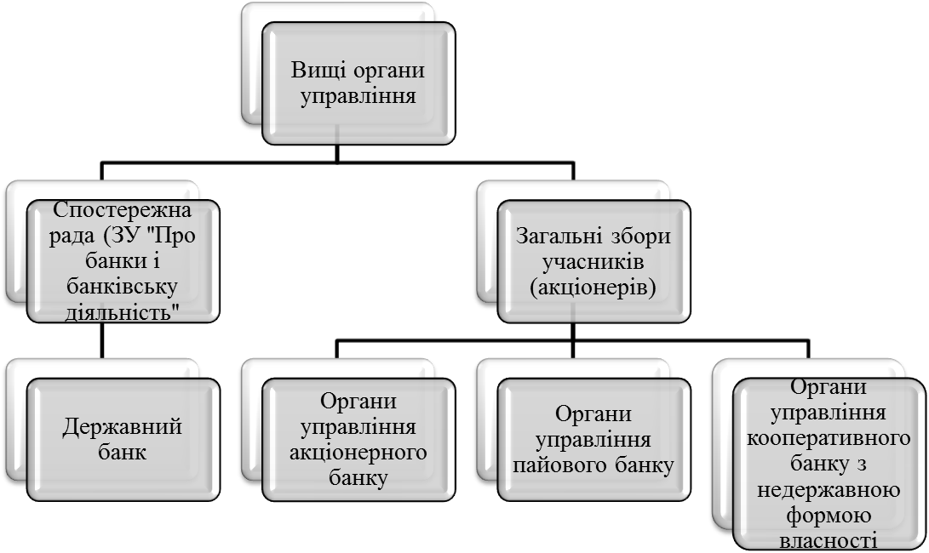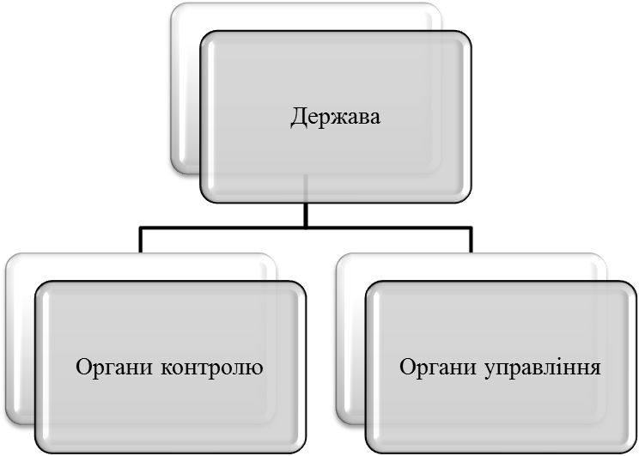

Рис.2.2. Структура управління банками з різними формами власності

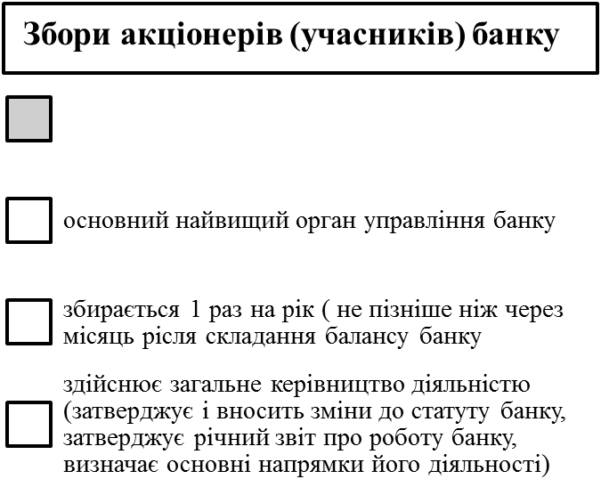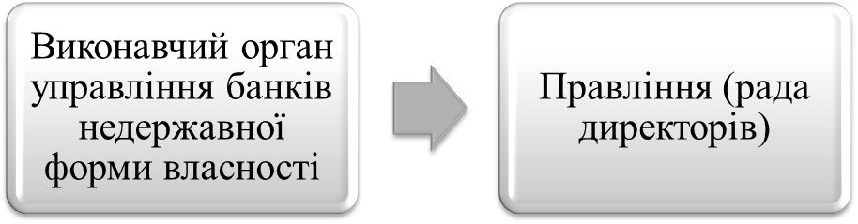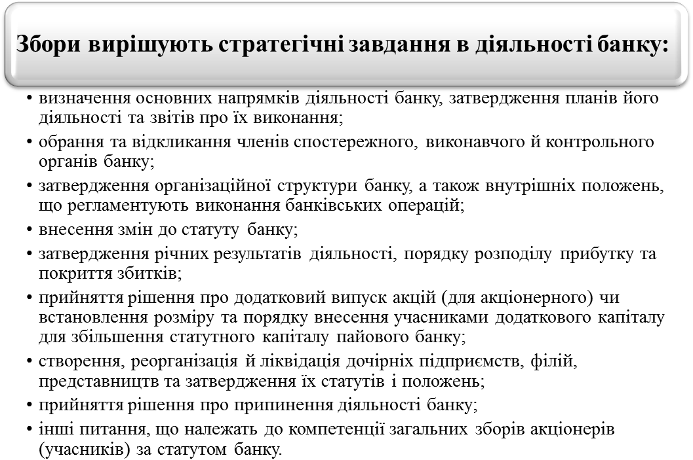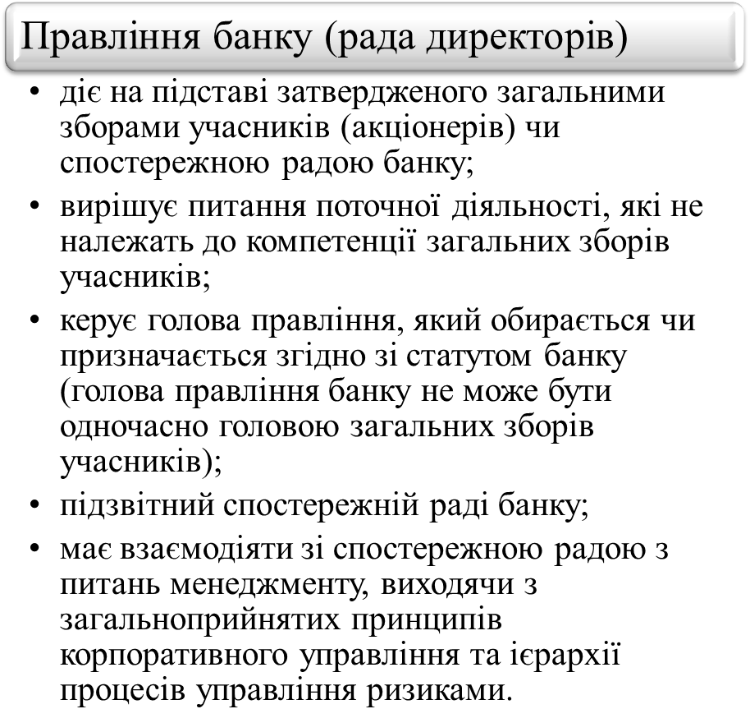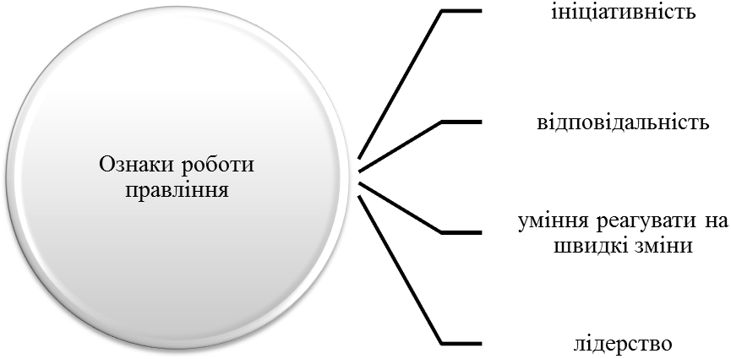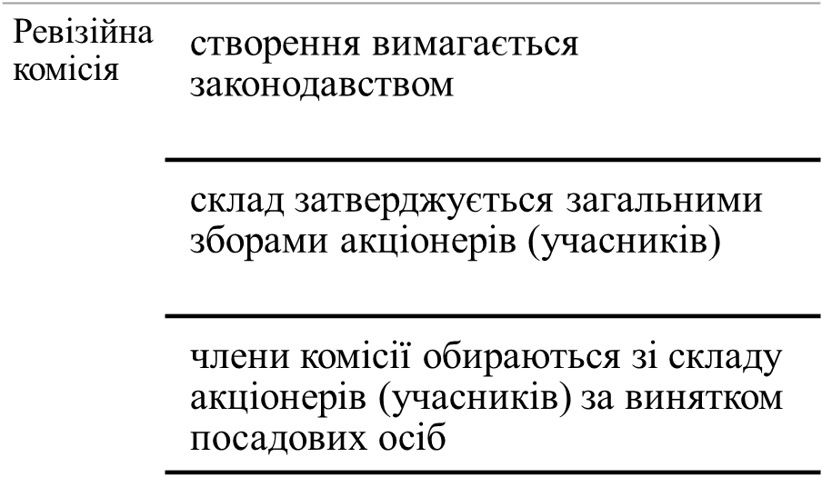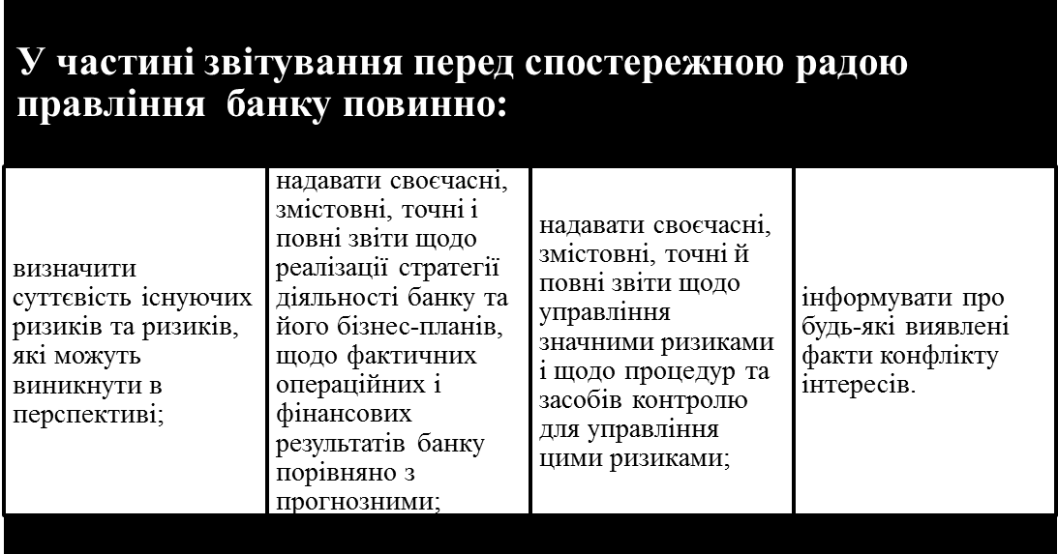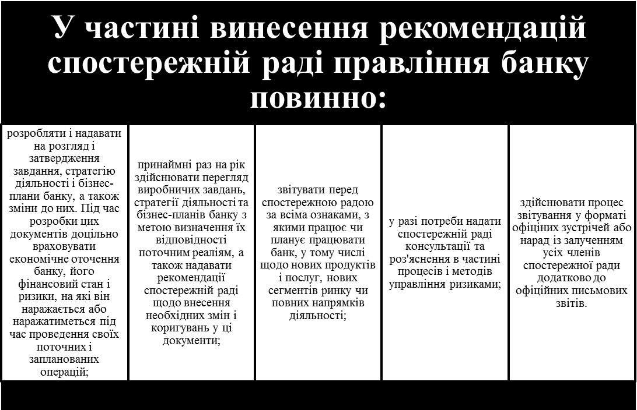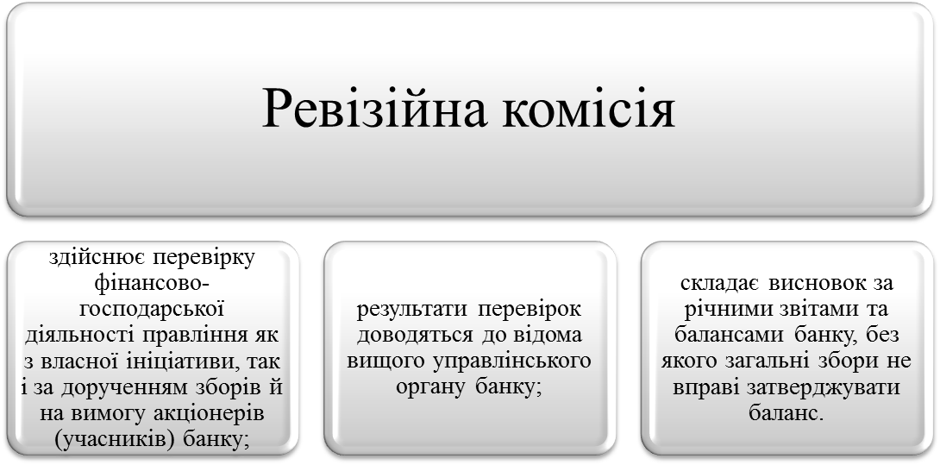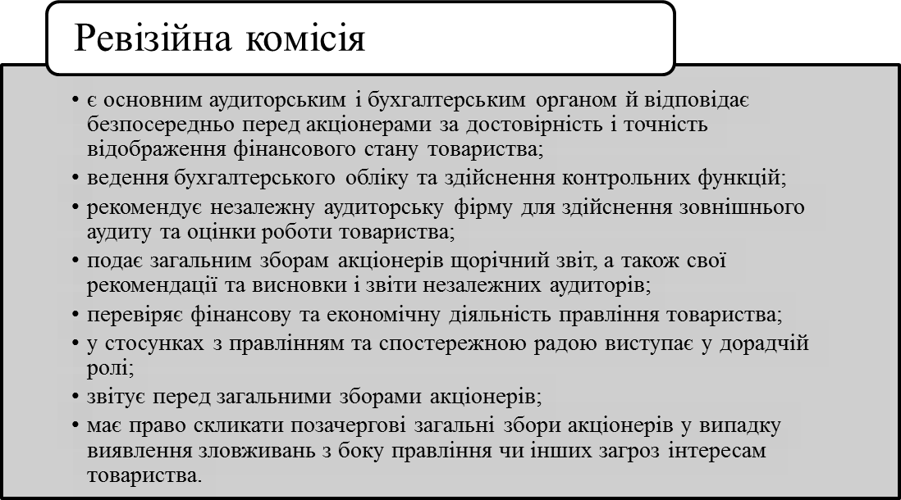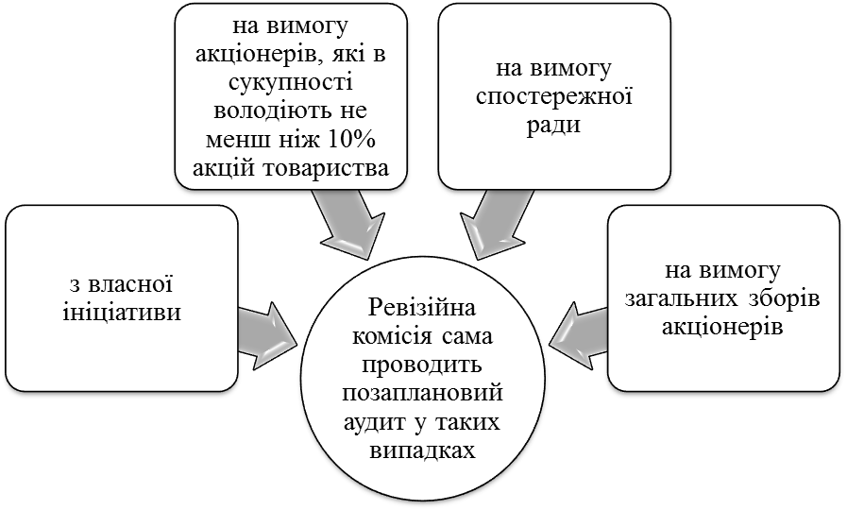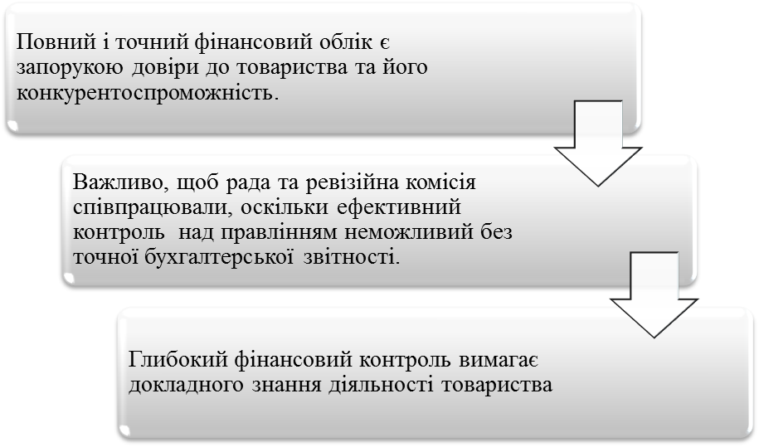

Рис. 2.3. Характеристика діяльності Ревізійної комісії банку

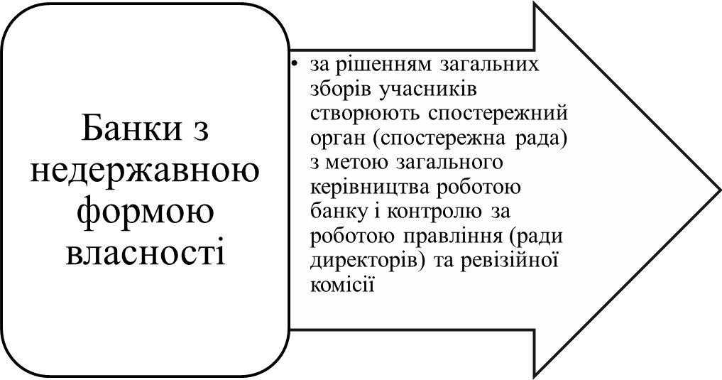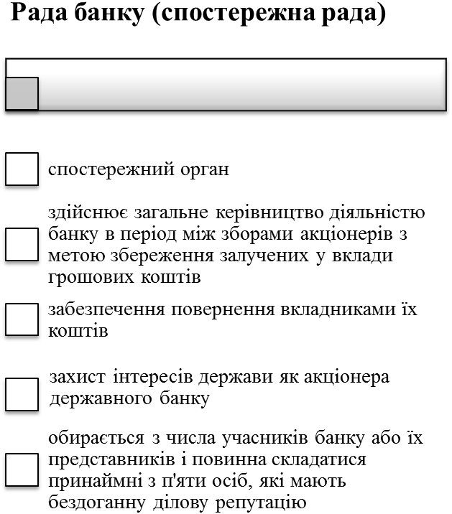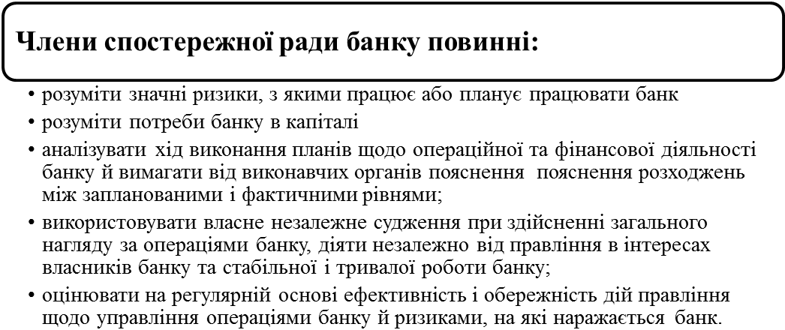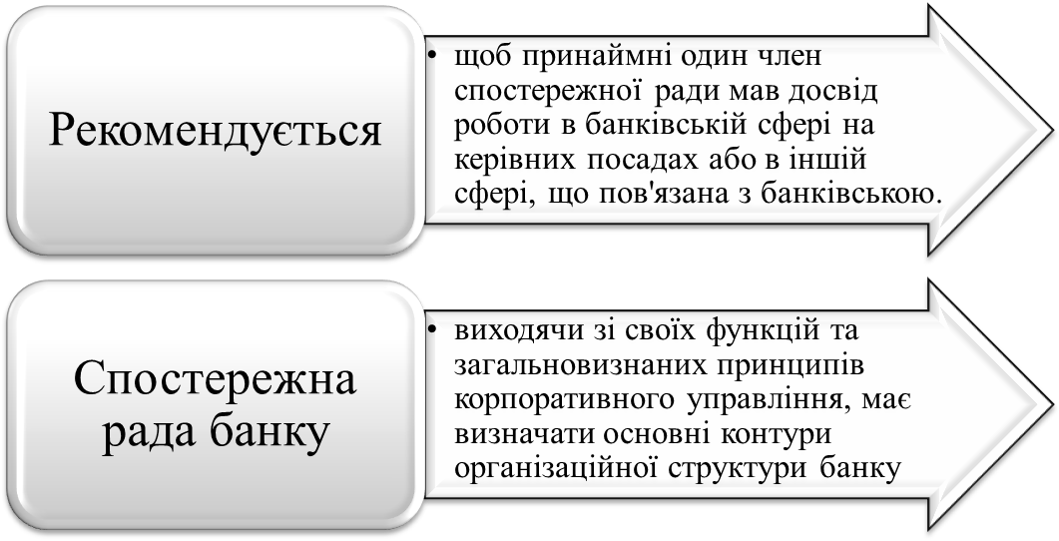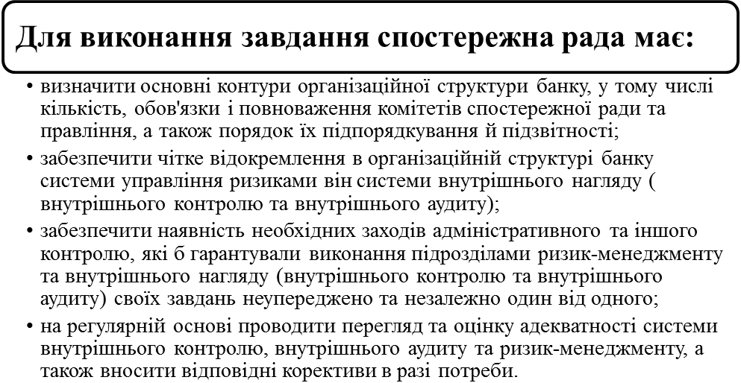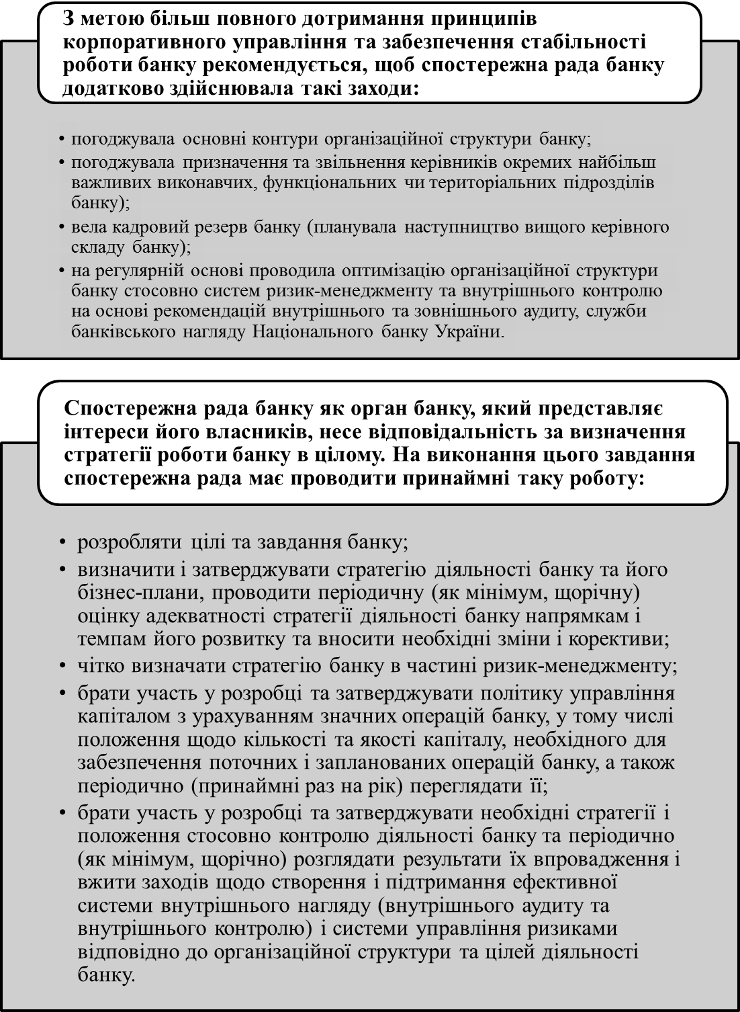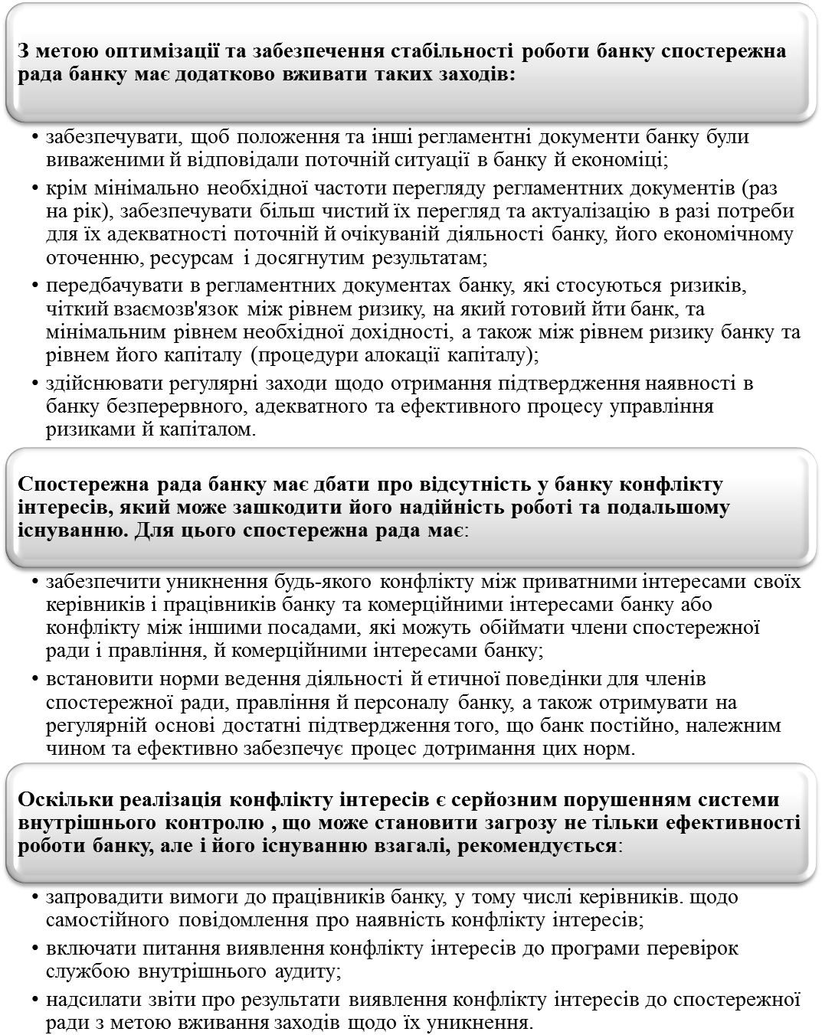

**2.2. ФОРМУВАННЯ ОРГАНІЗАЦІЙНОЇ СТРУКТУРИ БАНКУ**

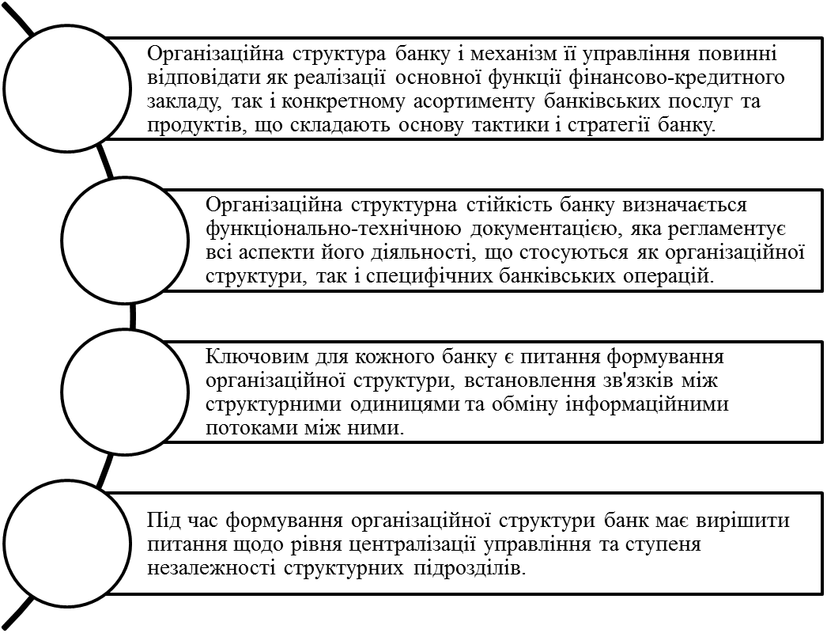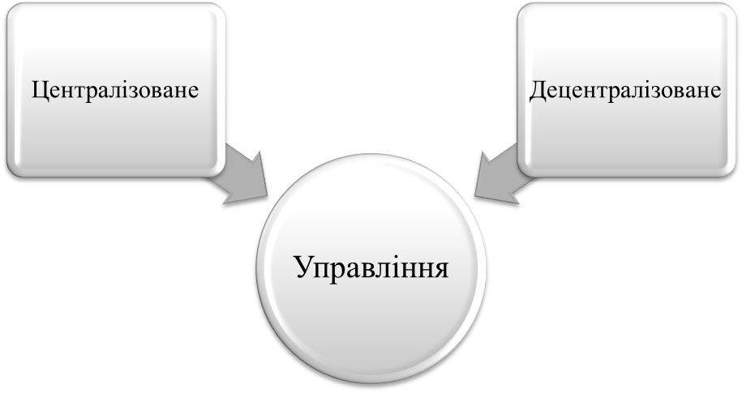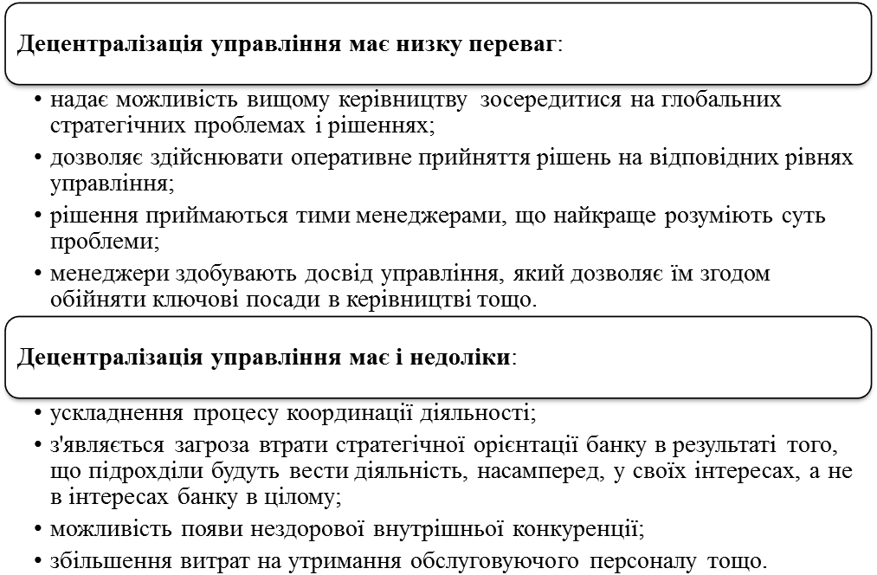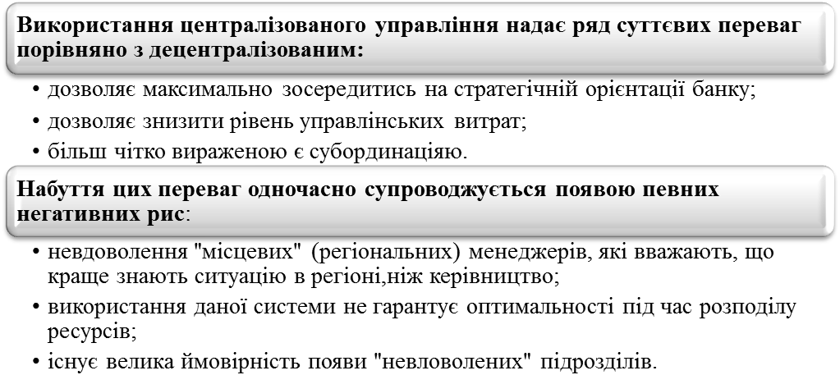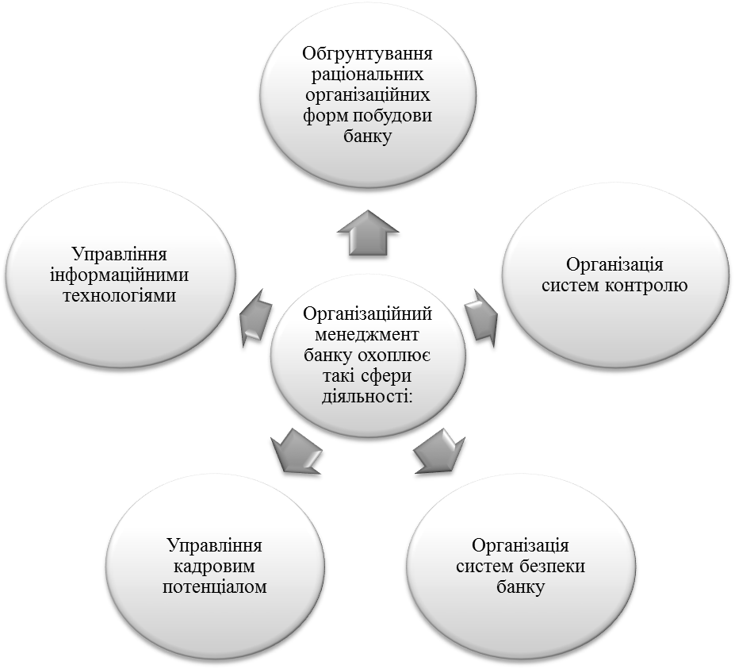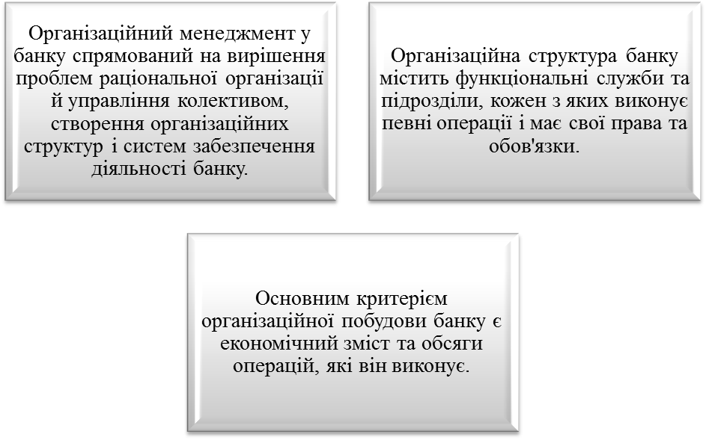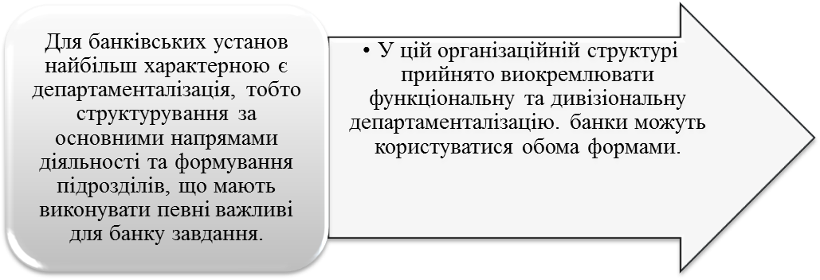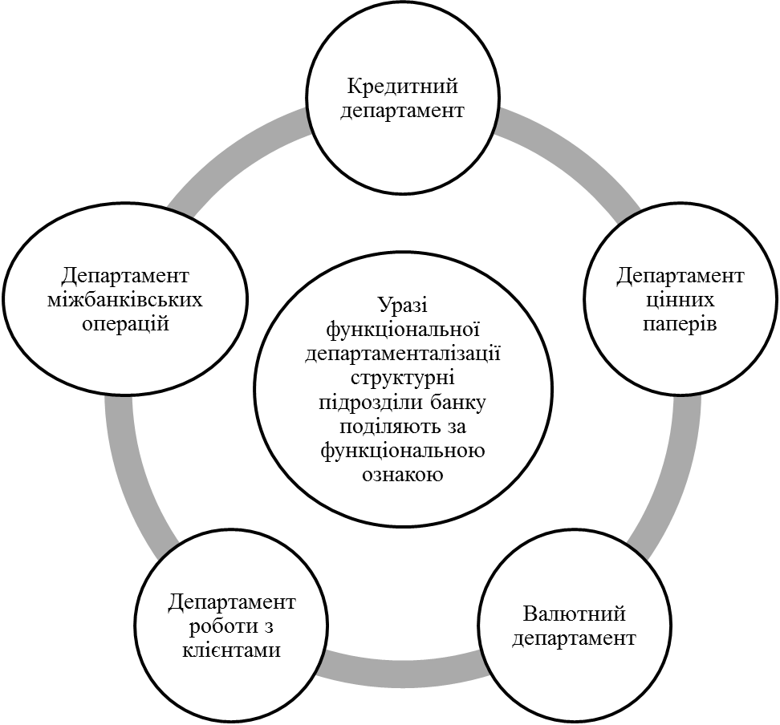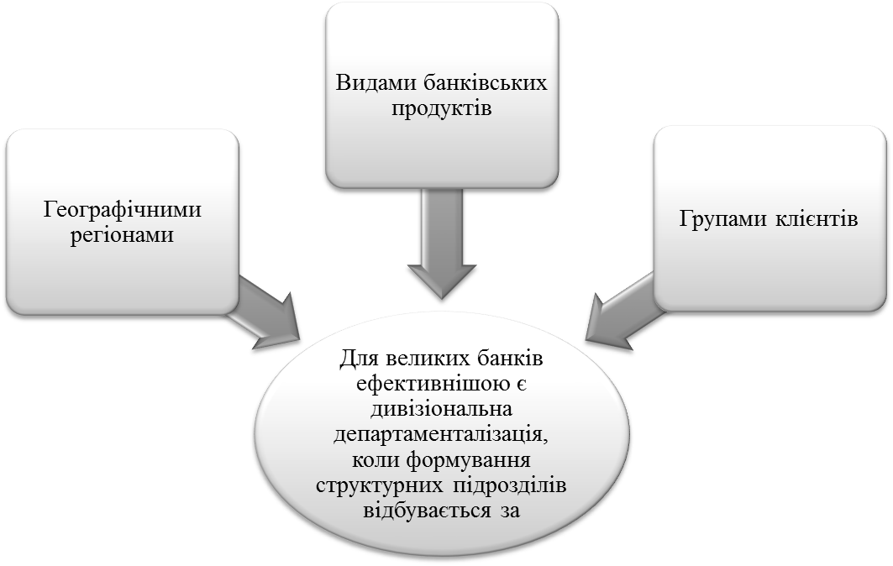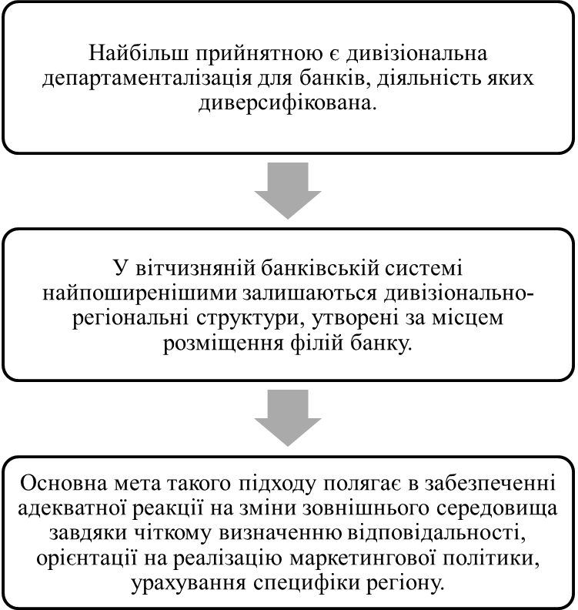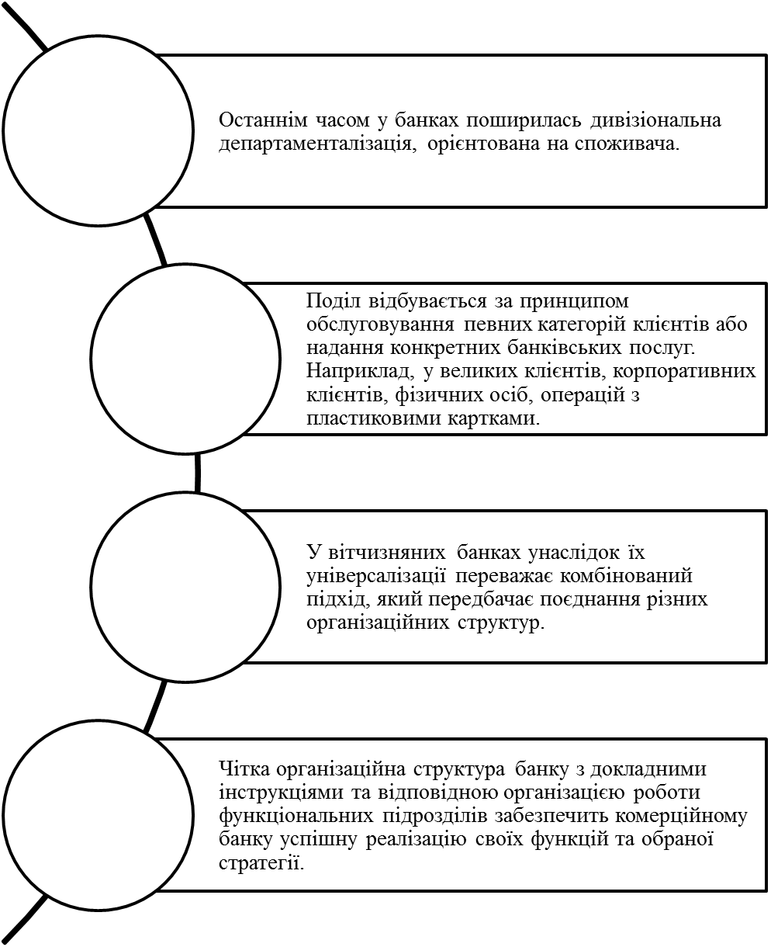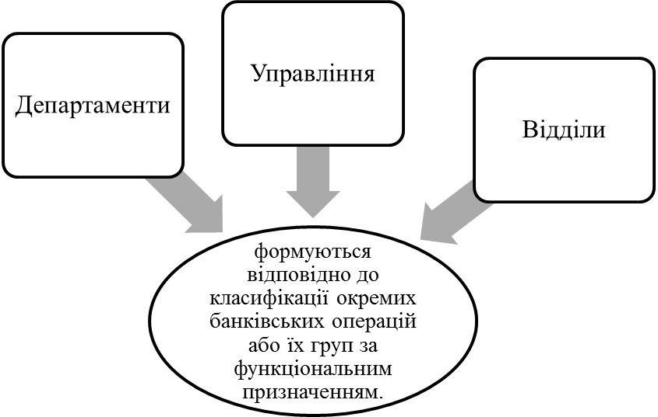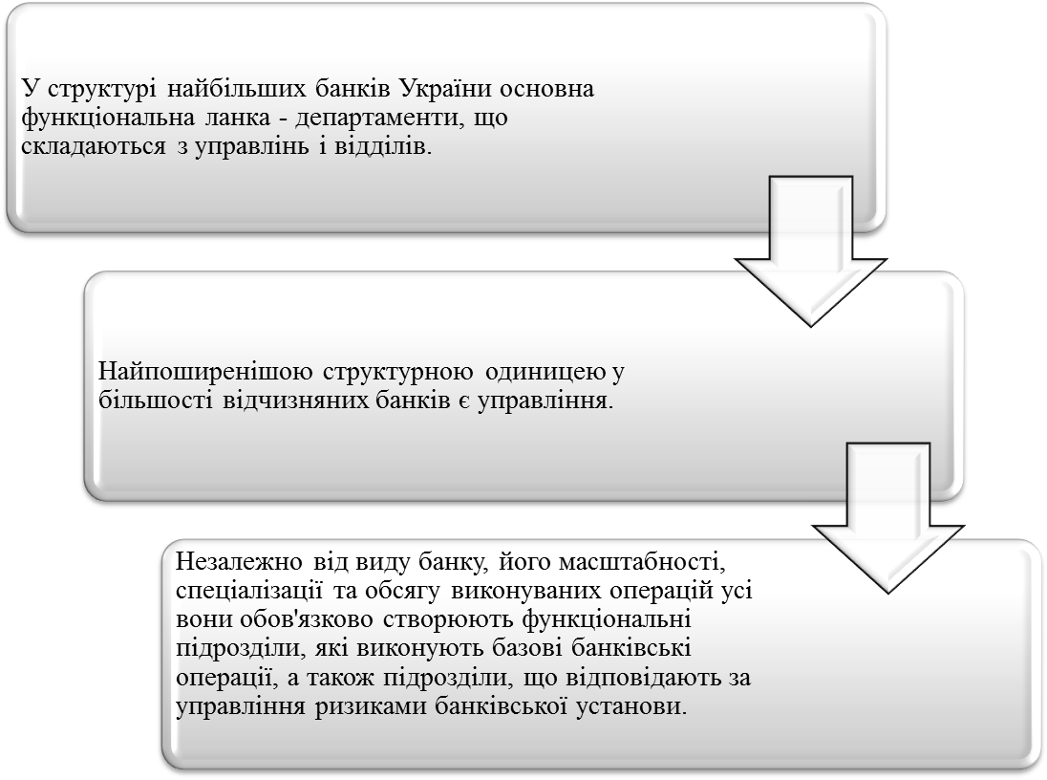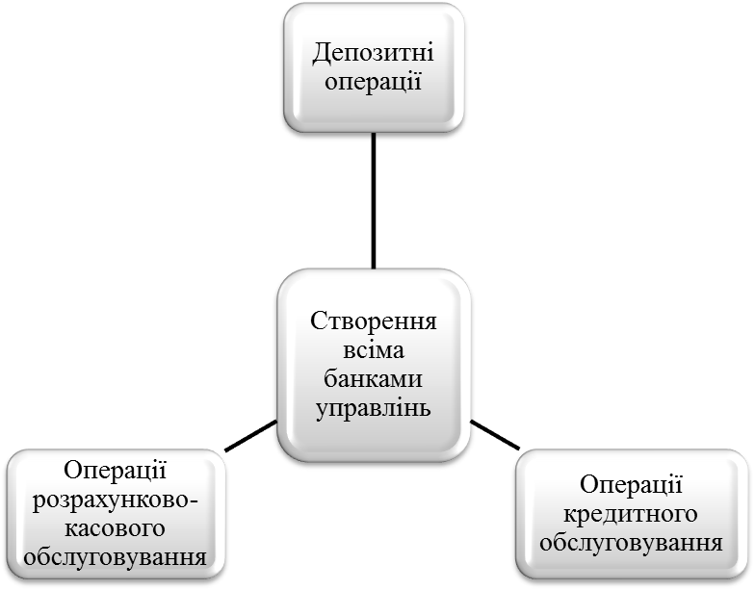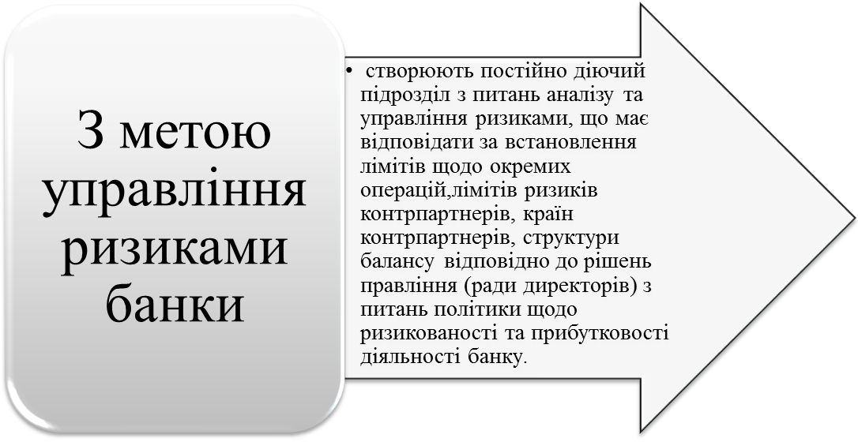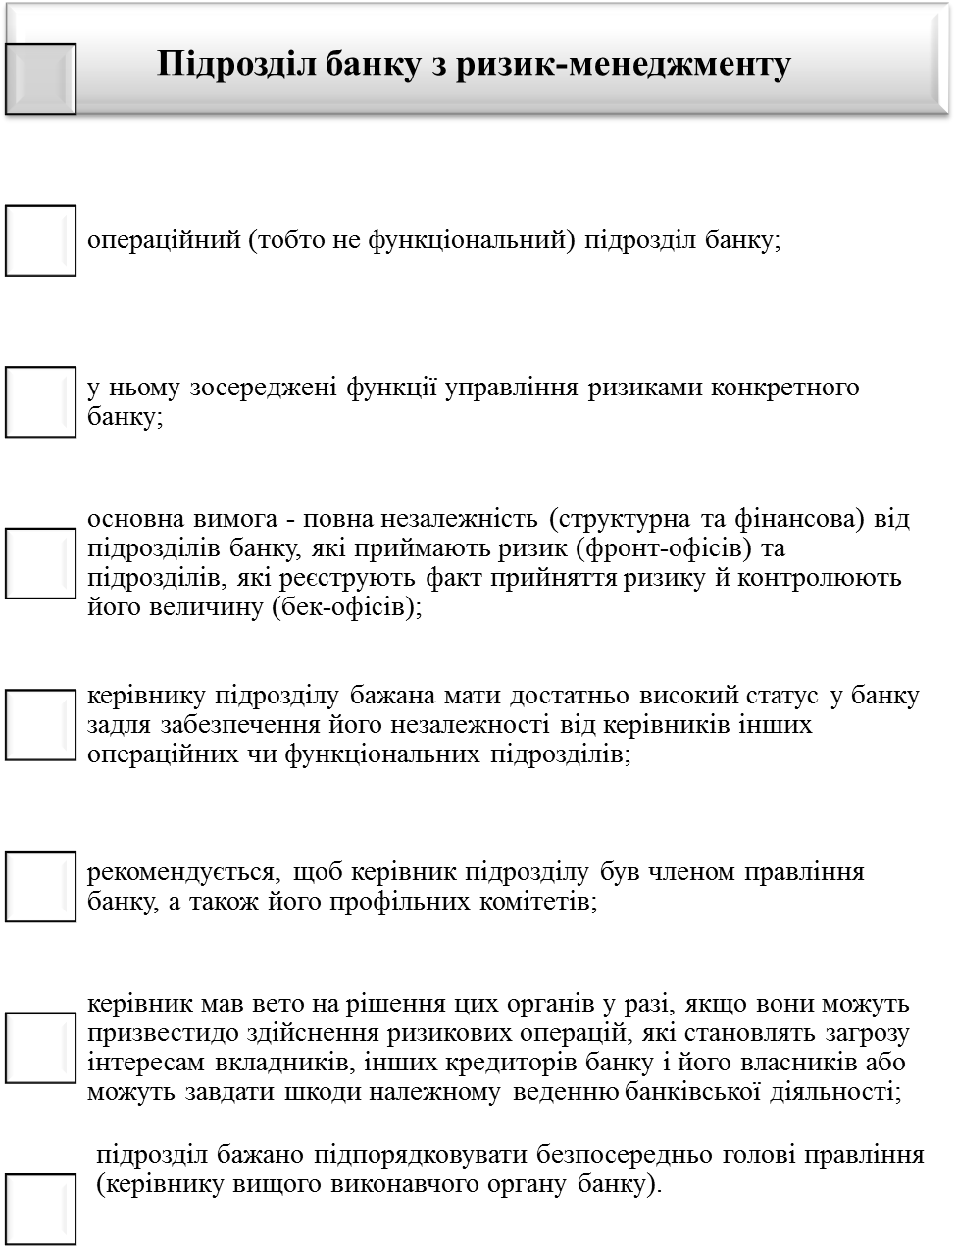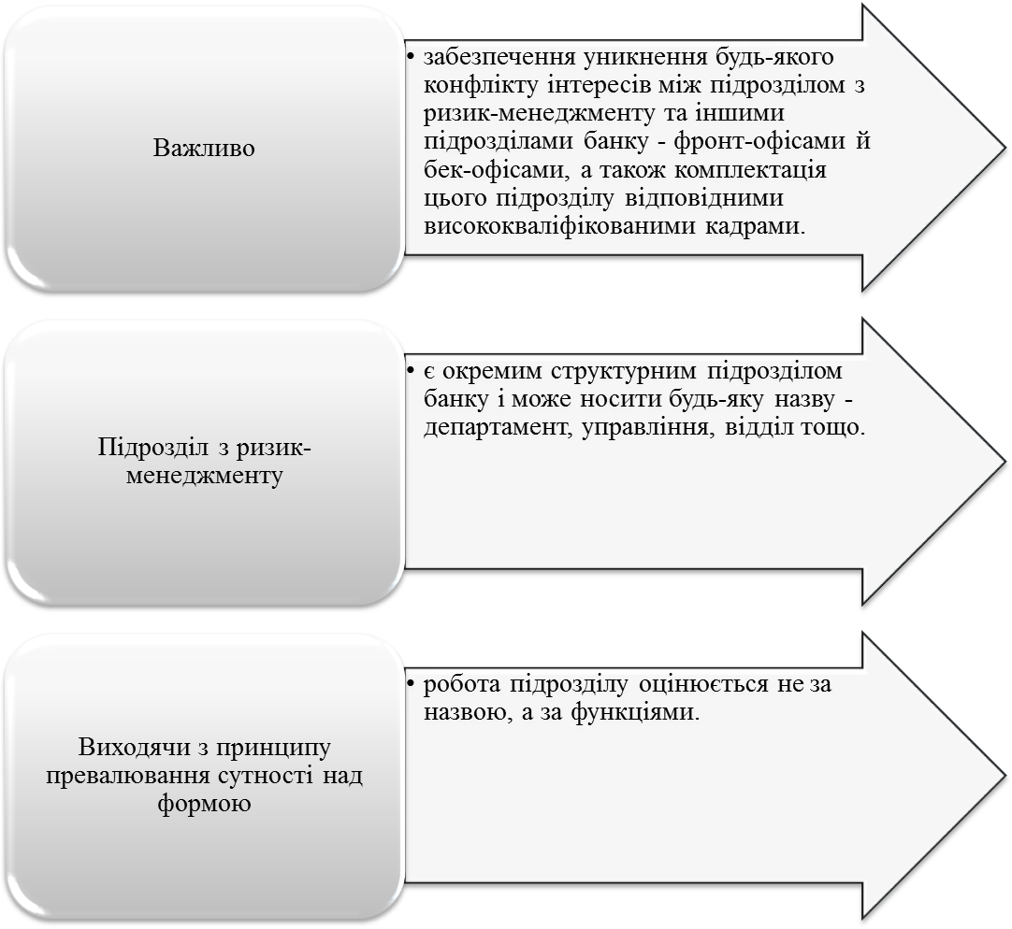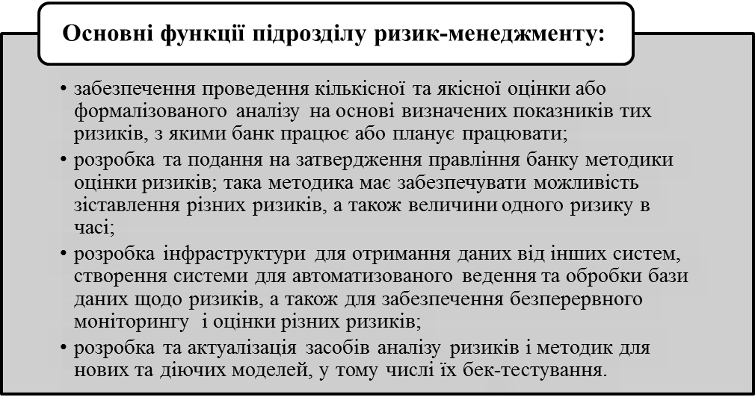

**Під час виконання функцій ризик-менеджменту рекомендується :**

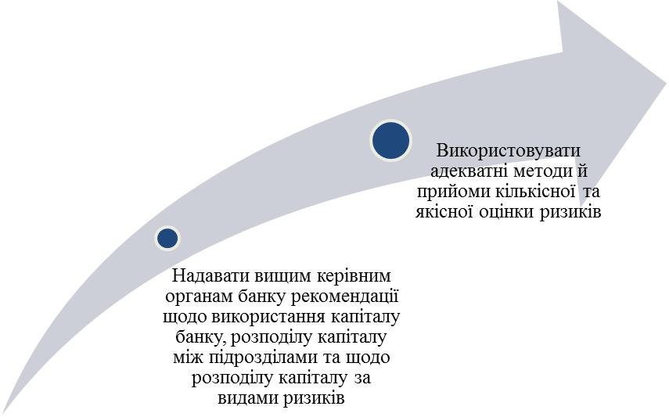

**Для забезпечення додаткових заходів з метою управління ризиками банки створюють постійно діючи комітети, зокрема:**

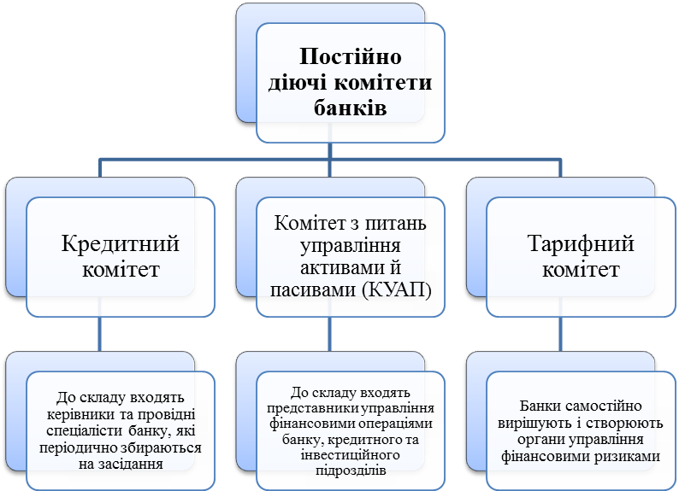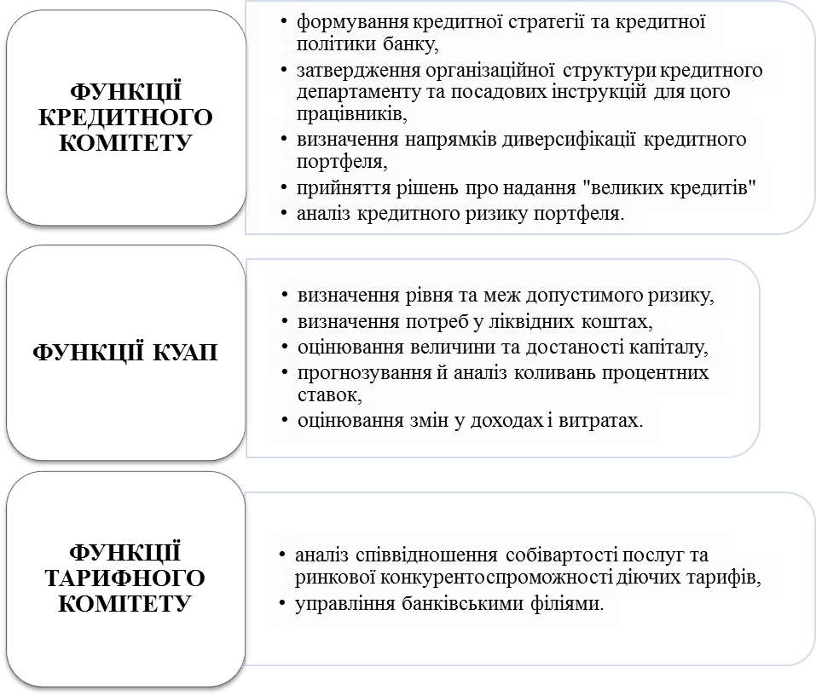

**Банки створюють службу внутрішнього аудиту, яка є органом оперативного контролю спостережної ради банку.**

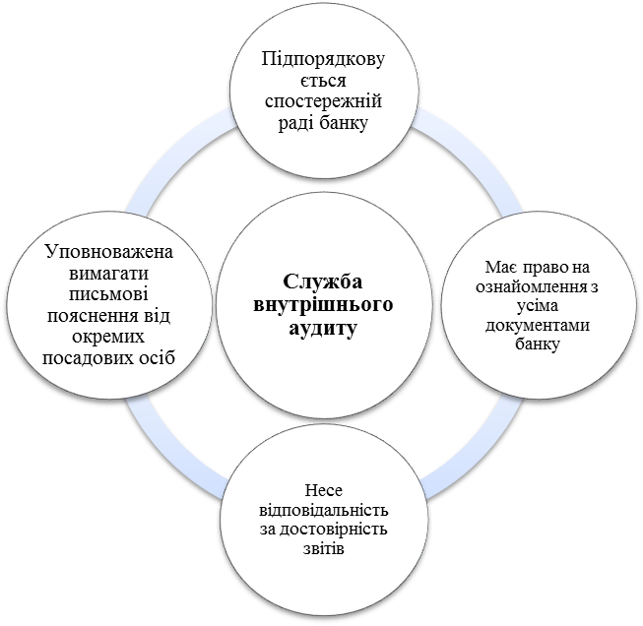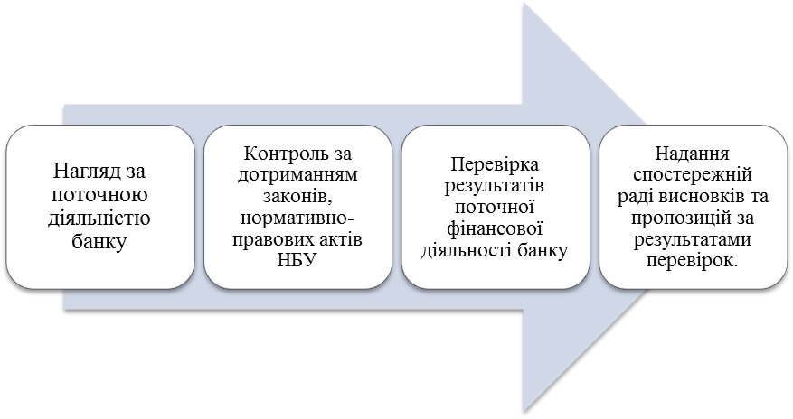

Рис. 2.4. Функції служби внутрішнього аудиту:

**2.3 ФІНАНСОВА СТРУКТУРА БАНКУ**

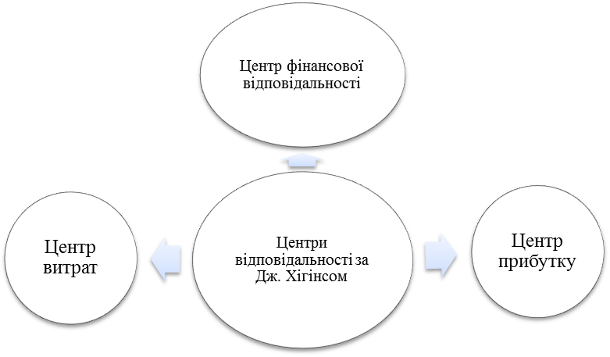

**Центр фінансової відповідальності –** являє собою підрозділ банку, виділений за ринково-продуктовою або функціональною ознакою, що надає певний перелік додаткових видів банківських послуг та повною мірою контролює різноманітні аспекти формування й розподілу прибутку.

**Центр прибутку** – структурний підрозділ банку, основним завданням якого є отримання доходу від третіх осіб або залучення ресурсів.

**Центр витрат –** структурний підрозділ банку, що забезпечує підтримку , управління та обслуговування функціонування центрів прибутку і безпосередньо не дають доходу.

**Методичні підходи до виділення бізнес-напрямків:**

**Критерії виділення окремого бізнес-напрямку в банку:**

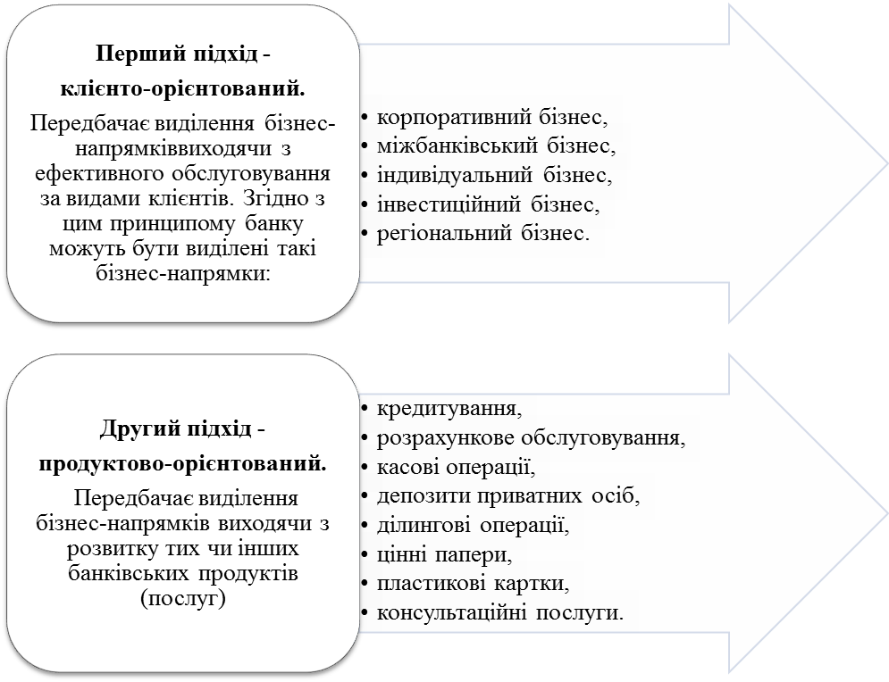

Рис. 2.5. Методичні підходи до виділення бізнес-напрямків:

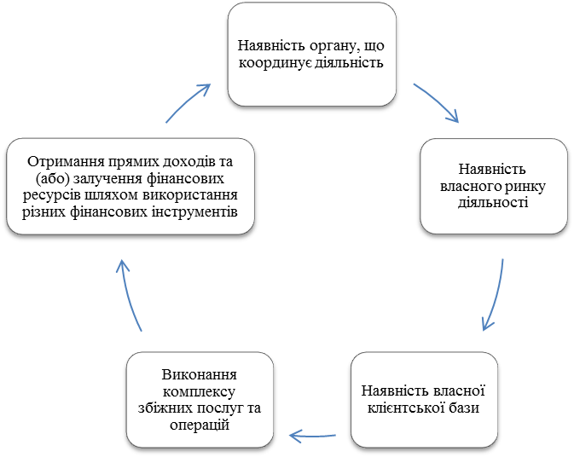

Рис. 2.6. Критерії виділення окремого бізнес-напрямку в банку

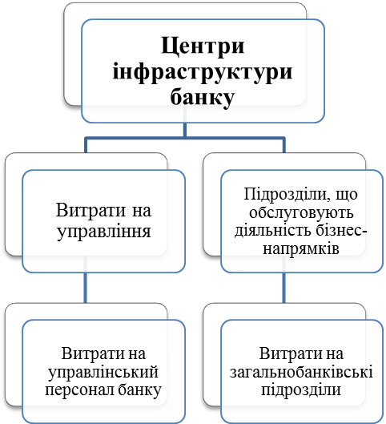

Рис. 2.7. Центри інфраструктури (центри витрат)

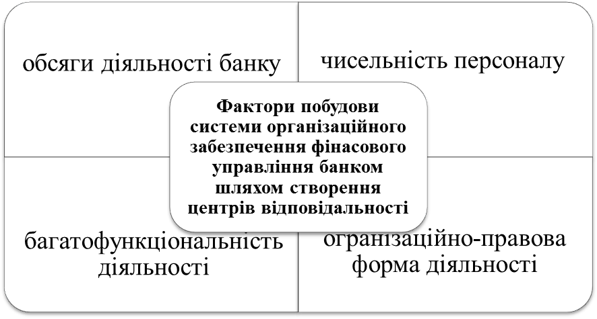

Фінансова структура

Центри витрат

Центри прибутку

Центри інфраструктури

**Грамотно побудована фінансова структура банку дає змогу ефективно управляти внутрішнім «бізнесом» за такою технологією:**

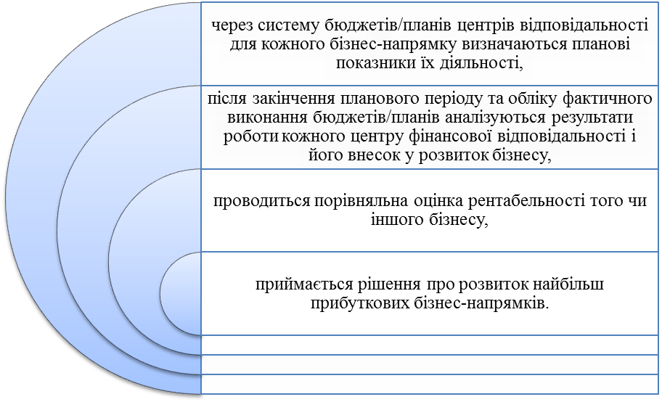

**Питання для самоконтролю**

1. Дайте стислу характеристику органів управління банком.

2. Назвіть особливості управління державним банком.

3. Назвіть вищий орган управління недержавним банком та охарактеризуйте його функції.

4. Визначте функції правління банку.

5. Які вимоги висуваються до складу правління банку?

6. Який орган здійснює контроль за діяльністю правління банку?

7. Назвіть головні завдання діяльності ревізійної комісії.

8. Який орган здійснює загальне керівництво діяльності банку в період між зборами засновників?

9. Назвіть функції спостережної ради банку.

10. У чому полягає сутність функціональної департаменталізації?

11. Охарактеризуйте дивізіональну департаменталізацію.

12. Назвіть основні функції підрозділу з ризик-менеджменту.

13. Які постійно діючі комітети для забезпечення додаткових заходів з метою управління ризиками створюють банки?

14. Охарактеризуйте функції кредитного комітету банку.

15. У чому полягає призначення комітету з питань управління активами та пасивами банку?

16. Назвіть основні напрямки діяльності тарифного комітету.

17. Охарактеризуйте функціональне призначення служби внутрішнього аудиту.

18. Дайте визначення центру фінансової відповідальності банку.

19. Які види центрів фінансової відповідальності банку ви знаєте?

20. Які існують підходи до виділення бізнес-напрямків у банку?

**Тестові завдання** *1. Який орган управління здійснює загальне керівництво діяльністю банку в період між зборами акціонерів:*а) правління банку;  
б) спостережна рада;  
в) ревізійна комісія;  
г) комітет управління активами та пасивами банку.  
 *2. Визначте орган управління, основними функціями якого є визначення рівня та меж допустимого ризику; визначення потреб у ліквідних коштах;калькулювання цін на банківські послуги:*а) казначейство банку;  
б) правління банку;  
в) комітет з питань управління активами та пасивами;  
г) спостережна рада банку.  
 *3. Вищим органом управління державного банку є:*а) загальні збори учасників;  
б) спостережна рада;  
в) правління банку;  
г) будь-який орган із зазначених за рішенням НБУ.  
 *4. Основними завданнями якого органу є визначення основних напрямків діяльності банку, затвердження планів його діяльності та звітів про їх виконання:*а) правління банку;  
б) спостережна рада;  
в) загальні збори учасників (акціонерів);  
г) комітет управління активами та пасивами банку.  
 *5. Основним аудиторським і бухгалтерським органом банку, що відповідає безпосередньо перед акціонерами за достовірність і точність відображення фінансового стану товариства, ведення бухгалтерського обліку та здійснення контрольних функцій, є:*а) правління банку;  
б) ревізійна комісія;  
в) служба внутрішнього аудиту;  
г) центральна бухгалтерія банку.  
 *6. За якого типу управління виникає загроза втрати стратегічної орієнтації банку та можливість та появи нездорової внутрішньої конкуренції:*а) централізованого;  
б) децентралізованого;  
в) будь-якого в разі невиконання основних принципів управління банком.  
 *7. Перевагою якої системи управління банком є можливість зосередження на глобальних стратегічних проблемах і рішеннях:*  
а) централізованої;  
б) децентралізованої;  
в) будь-яка система управління забезпечує реалізацію стратегічних цілей банку.  
 *8. Оберіть характеристики, що відповідають централізованому підходу до управління банком:*а) зменшення оперативності у прийнятті рішень на відповідних рівнях управління;  
6) можливість появи нездорової внутрішньої конкуренції;   
в) загроза втрати стратегічної орієнтації банку;  
г) спрощення процесу координації діяльності.  
 *9. Якщо департаментами банку є кредитний, цінних паперів, валютний, роботи з клієнтами, міжбанківських операцій тощо, то це:*а) функціональна депертаменталізація;   
б) дивізіональна депертаменталізація;  
в) лінійна депертаменталізація.  
 *10. Якщо формування структурних підрозділів відбувається за видами банківських продуктів або групами клієнтів, то це:*а) функціональна депертаменталізація;   
б) дивізіональна депертаменталізація;  
в) лінійно-штабна депертаменталізація.  
 **Практичні завдання**

*Завдання 2.1.* Скласти таблицю «Системи фінансового планування діяльності банку», в якій необхідно охарактеризувати за певними ознакам стратегічне, тактичне та оперативне фінансове планування.

Системи фінансового планування діяльності банку

|  |  |  |  |
| --- | --- | --- | --- |
| Системи планування | Форми реалізації фінансового планування | Сутність | Період планування |
| Стратегічне планування |  |  |  |
| Тактичне планування |  |  |  |
| Оперативне планування |  |  |  |

*Завдання 2.2.* Розкрити технологію планування показників бюджету банку в таблиці «Технологія планування показників бюджету банку».

Технологія планування показників бюджету банку

|  |  |  |
| --- | --- | --- |
| Показник | | Технологія планування |
| Бюджет активів і пасивів | | |
|  | |  |
| Бюджет доходів і витрат | | |
|  |  | |
| Бюджет руху грошових коштів | | |
|  |  | |

**ТЕМА 3**

**УПРАВЛІННЯ КАПІТАЛОМ БАНКУ**



**ОСНОВНІ ТЕРМІНИ І ПОНЯТТЯ**

*Власний капітал банку*

*Способи визначення розміру капіталу банку*

*Функції власного капіталу*

*Акціонерне товариство*

*Дивідендна політика*

*Андерайтинг*

**ПЛАН ТЕМИ**

3.1. Власний капітал банку, його склад, структура, функції

3.2. Політика формування капіталу банку

3.3. Дивідендна політика банку

3.4. Емісійна політика банку

**3.1. ВЛАСНИЙ КАПІТАЛ БАНКУ, ЙОГО СКЛАД,**

**СТРУКТУРА, ФУНКЦІЇ**

|  |
| --- |
| ***Власний капітал банку –*** це спеціально створені фонди і резерви, призначені для забезпечення його економічної стабільності та погашення можливих усього періоду його функціонування. |

Таблиця 3.1

Склад капіталу банку

|  |  |
| --- | --- |
| **Назва** | **Характеристика** |
| Статутний капітал | характеризує початкову суму власного капіталу банку, інвестовану у формування його активів для початку здійснення діяльності |
| Резервний фонд (резервний капітал) | являє собою зарезервовану частину власного капіталу банку, призначену для внутрішнього страхування його діяльності |
| Цільові фонди | сформовані банком фонди власних фінансових ресурсів з метою їх наступного цільового використання |
| Нерозподілений прибуток | характеризує частину прибутку банку, отриману в попередньому періоді та не використану на споживання власниками і персоналом |

Рис. 3.1. Способи визначення розміру капіталу банку

**Значення власного капіталу для можливостей банку**

існувати взагалі – ліцензія на здійснення банківських операцій видається національним ( центральним ) банком тільки за достатності власного капіталу

здійснювати достатній спектр банківських операцій за номенклатурою – надання банком ліцензії на окремі види банківських операцій Національний банк робить виходячи з розміру власного капіталу кожного банку

здійснювати достатній за обсягом спектр банківських операцій – чим більший власний капітал банку, тим більший обсяг операцій він може проводити

забезпечити стабільність, застрахувати себе і клієнтів від можливих втрат – більші банки можуть проводити менш ризикові операції з меншою маржею, але з більшим обсягом прибутку.

Рис. 3.2. Призначення власного капіталу банку

***Функції власного капіталу***

**Захисна функція** – це створення певного запасу міцності і, відповідно, зниження ризику при проведенні банківських операцій, страхування вкладів і депозитів, що гарантує певний захист інтересів кредиторів комерційного банку у випадку його ліквідації або банкрутства.

**Оперативна функція** – полягає в авансуванні власних коштів на придбання нерухомості, землі, устаткування, відкриття філій та інші заходи, необхідні для початку роботи банку.

**Регулювальна функція** – полягає в принципі адекватності або достатності – обсяг власного капіталу повинен відповідати обсягу активів банку з урахуванням ступеня їхнього ризику.

Рис. 3.3. Функції власного капіталу банку

**3.2. ПОЛІТИКА ФОРМУВАННЯ КАПІТАЛУ БАНКУ**



***Політика формування капіталу банку*** є частиною загальної фінансової стратегії установи, що полягає в забезпеченні необхідного рівня самофінансування – забезпечення необхідного розміру капіталу.

Таблиця 3.2

Етапи розробки політики формування капіталу банку

|  |  |  |
| --- | --- | --- |
| Назва етапу | Мета аналізу | Об’єкти та фактори аналізу |
| **І етап**  Аналіз формування капіталу банку в попередньому періоді | Виявлення потенціалу формування власного капіталу та його відповідність темпам розвитку банку | 1) динаміка обсягу капіталу банку;  2) відповідність темпів зростання капіталу банку темпам зростання його активів, кредитного портфеля та портфеля цінних паперів;  3) динаміка питомої ваги капіталу банку в загальному обсязі ресурсів у передплановому періоді;  4) співвідношення внутрішніх і зовнішніх джерел;  5) вартість залучення власного капіталу з різних джерел;  6) достатність капіталу банку в перед плановому періоді. |
| **ІІ етап**  Визначення загальної потреби в капіталі банку | Вибір прийнятного співвідношення капіталу і зобов’язань | На розмір капіталу банку впливають такі ***фактори:***  1) Зовнішні – вимоги державного регулювання (нормативи НБУ)*  2) Внутрішні – розмір банку; загальна схильність банку до ризику; цілі банку на ринку; очікуване зростання банку; передбачуване впровадження нових послуг і рівень їх ризику; обсяг і структура активних операцій. |
| **ІІІ етап**  Оцінка і вибір оптимального джерела збільшення капіталу | Розробка управлінських рішень відносно вибору альтернативних джерел формування капіталу банку, що забезпечують його зростання | На вибір джерела збільшення капіталу банку впливають такі ***фактори:***  1) відносні витрати за кожним із наявних джерел;  2) загальна схильність банку до ризику;  3) вплив обраного способу збільшення капіталу на прибутки акціонерів;  4) державне регулювання. |
| **ІV етап**  Забезпечення максимального обсягу залучення власних фінансових ресурсів за рахунок внутрішніх джерел | Забезпечення реалізації всіх можливостей формування капіталу банку за рахунок внутрішніх джерел | Основним внутрішнім джерелом збільшення капіталу банку є ***чистий прибуток***.**  За рахунок чистого прибутку створюються та збільшуються фонди й резерви, що входять до складу капіталу банку – ***резервний фонд*** – створюється на покриття можливих збитків у процесі діяльності банку і використовується для забезпечення зобов’язань банку (не менше *25% статутного фонду*). |
| **V етап**  Забезпечення необхідного об-сягу залучення власних фінан-сових ресурсів із зовнішніх джерел | Забезпечення тієї частини власних фінансових ресурсів із зовнішніх джерел, яку не вдалося сформувати за рахунок внутрішніх джерел фінансування | **Зовнішніми джерелами** є:  1) залучення додаткового акціонерного капіталу *(додаткової емісії акцій*);  2) залучення додаткового пайового капіталу *(додаткових внесків);* |
| **VI етап**  Оптимізація співвідношення внутрішніх і зовнішніх джерел формування власних фінансових ресурсів | Проведення об’єктивної оцінки вартості окремих елементів власного капіталу для забезпечення максимізації формування прибутку банку з урахуванням прийнятного рівня ризику | **Критерії процесу оптимізації**:  1) забезпечення мінімальної сукупної вартості залучення капіталу банку;  2) забезпечення збереження управління банком початковими засновниками;  3) формування ефективної політики розподілу прибутку банку (дивідендної політики);  4) формування та ефективна реалізація політики додаткової емісії акції або залучення додаткового пайового капіталу |

***Акція*** – це неборговий цінний папір без установленого терміну обігу, який підтверджує пайову участь власника в статутному фонді акціонерного товариства і його корпоративні права, тобто право власника на управління акціонерним товариством шляхом голосування на загальних зборах акціонерів, право на отримання частини прибутку акціонерного товариства у вигляді дивідендів і право на участь у розподілі майна акціонерного товариства у випадку його ліквідації.



*

*Визначається нормативними актами НБУ*

***Мінімальний розмір***

***регулятивного капіталу***

**Н1**

*Визначається як співвідношення регулятивного капіталу банку до сумарних активів і певних позабалансових інструментів, зважених за ступенем кредитного ризику та зменшених на суму створених відповідних резервів за активними операціями та на суму забезпечення кредиту безумовним зобов’язанням або грошовим покриттям у вигляді застави майнових прав*

***Норматив адекватності регулятивного капіталу (норматив платоспроможності)***

**Н2**

Нормативні значення цих показників встановлюються та переглядаються НБУ

*Визначається як співвідношення основного капіталу до загальних активів банку*

***Норматив адекватності основного капіталу***

**Н3**

**

Можливість банку збільшувати капітал банку за рахунок прибутку визначається внутрішнім показником капіталоутворення (ВПК), який розраховується за формулою:

**ВПК = ПКБ * ККАП** , де ПКБ – прибутковість капіталу банку;

ККАП – питома вага прибутку банку, що капіталізується

**ККАП = 1 - КДИВ** , де КДИВ – коефіцієнт дивідендних виплат

**ПКБ = (Чистий прибуток/Операційні доходи)*(Операційні доходи/Активи) *(Активи/Капітал)**

Вартість залучення капіталу за рахунок прибутку визначається за формулою:

**ВКП= (ДЗА /НВ(РВ)ЗА) +/- ТД** , де ДЗА – дивіденд на одну звичайну акцію;НВ(РВ)ЗА – номінальна (ринкова) ціна звичайної акції;

ТД **–** постійний темп приросту дивідендів

Вартість капіталу, залученого шляхом випуску **звичайних** акцій, розраховується за формулою:

**ВК = (ДЗА/ (НВ(РВ)ЗА * (1 - В)) +/- Тд** ,

де **ДЗА** – дивіденд на одну звичайну акцію;

**(НВ(РВ)ЗА** – номінальна (ринкова) ціна звичайної акції;

**В** – витрати на випуск та розміщення емітованих акцій.

**ТД** **–** постійний темп приросту дивідендів

Вартість капіталу, залученого за рахунок випуску **привілейованих** акцій визначається за формулою:

**ВКПА= ДПА / (НВ(РВ)ПА)*(1 - В))** ,

де **ДПА** – дивіденд на одну привілейовану акцію;

**(НВ(РВ)ПА** – номінальна (ринкова) ціна привілейованої акції;

**В** – витрати на випуск та розміщення привілейованих акцій.

**ТД** **–** постійний темп приросту дивідендів

**3.3. ДИВІДЕНДНА ПОЛІТИКА БАНКУ**

|  |
| --- |
| ***Дивідендна політика банку***  - це принципи і методи визначення частки прибутку , що сплачується власнику капіталу відповідно до його внеску. |

|  |
| --- |
| ***Оптимальна дивідендна політика має бути:*** |

|  |
| --- |
| **стабільною,** тобто, якщо частку прибутку, спрямована на виплату дивідендів, підтримується на відносно постійному рівні, то це підвищує привабливість банку в очах реальних і потенційних інвесторів |

**спрямованою на максимальну ринкову вартість інвестицій акціонерів**, тобто прибутковість акціонерного капіталу даного банку повинна дорівнювати прибутковості інвестицій, аналогічних за рівнем ризику.

Основні підходи до формування дивідендної політики

агресивний

консервативний

ппомірний (компромісний)

Рис. 3.4. Підходи до формування дивідендної політики банку

Таблиця 3.3

Основні типи дивідендної політики банку

|  |  |
| --- | --- |
| **Типи дивідендної політики** | **Варіанти методів, що відповідають типам дивідендної політики** |
| І. Консервативний підхід | 1. Залишковий метод дивідендних виплат  2. Метод стабільного розміру дивідендних виплат |
| ІІ. Помірний (компромісний) підхід | 1. Метод мінімального стабільного розміру дивідендів з надбавкою в певні періоди |
| ІІІ. Агресивний підхід | 1. Метод постійного приросту дивідендів  2. Метод постійного коефіцієнта виплат |

Таблиця 3.4

Методи визначення дивідендів

|  |  |  |  |
| --- | --- | --- | --- |
| Назва | Сутність | Переваги | Недоліки |
| Залишковий метод дивідендних виплат | Розмір прибутку для виплати дивідендів визначається як залишок після задоволення інвестиційних потреб банку | Забезпечення високих темпів розвитку банку, підвищення його фінансової стійкості. | Нестабільність розмірів дивідендних виплат |
| Метод стабільного розміру дивідендних виплат | Збереження незмінної, чітко визначеної суми дивідендних виплат протягом тривалого проміжку часу | Створення почуття впевненості у власників у стабільності розміру поточного прибутку незалежно від різних чинників, що визначають стабільність котирування акцій на ринку цінних паперів | Слабкий взаємозв’язок між дивідендами та фінансовими результатами діяльності банку |
| Метод мінімального стабільного розміру дивідендів з надбавкою в певні періоди | Регулярність виплат стабільних, невеликих за розміром дивідендів в тісному взаємозв’язку з результатами фінансової діяльності банку | Зв'язок з фінансовими результатами діяльності банку, що дозволяє підвищувати дивідендні виплати в період сприятливої економічної кон’юнктури. | Зниження ринкової вартості акцій у випадку тривалої виплати мінімальних розмірів дивідендів |
| Метод постійного коефіцієнта дивідендних виплат | Дотримання встановлених пропорцій розподілу отриманого прибутку між акціонерами та банком | Простота формування фонду дивідендів та в тісному взаємозв’язку з розміром отриманого банком прибутку | Нестабільність дивідендних виплат на одну акцію, що пов’язано з нестабільністю суми сформованого прибутку |
| Метод постійного приросту дивідендів | Стабільне зростання рівня дивідендних виплат у розрахунку на одну акцію | Забезпечення високої ринкової вартості акцій банку та у формуванні його позитивного іміджу серед потенційних інвесторів при додаткових емісіях | Відсутність еластичності в його застосуванні, скороченні інвестиційної діяльності та погіршенні фінансового стану банку за умови збільшення темпу зростання коефіцієнта дивідендних виплат |

**3.4. ЕМІСІЙНА ПОЛІТИКА БАНКУ**

Таблиця 3.5

Етапи розробки ефективної емісійної політики банку

|  |  |
| --- | --- |
| **Етапи** | **Характеристика етапу** |
| ***І етап***  ***Вивчення можливостей ефективного розміщення емісії акцій, що плануються*** | а) аналіз кон’юнктури ринку цінних паперів, який містить:  - вивчення попиту та пропозиції на акції;  - динаміка цін на акції;  - обсяги продаж акцій нових емісій тощо;  б) оцінка інвестиційної привабливості власних акцій:  - урахування перспективності банківського сектору економіки порівняно з іншими галузями;  - оцінки показників фінансового стану банку порівняно з середньогалузевими показниками; |
| ***ІІ етап Визначення мети емісії*** | - необхідність виконання нормативних вимог;  - необхідність реального інвестування, пов'язаного з продуктовою та регіональною диверсифікацією;  - необхідність суттєвого поліпшення фінансового стану банку;  - забезпечення більш високого рівня власної кредитоспроможності та зниження за рахунок цього вартості залучених ресурсів;  - підвищення ефекту фінансового левериджу;  - планове злиття та поглинання інших банків;  - інші цілі, що потребують значних обсягів власного капіталу банку. |
| ***ІІІ етап Визначення обсягу емісії*** | **-** визначення мінімального обсягу капіталу, що залучається за рахунок емісії акцій;  - визначення максимального обсягу капіталу, що залучається за рахунок емісії акції. |
| ***IV етап***  ***Визначення ліміту фінансових резервів для можливого викупу нерозміщених цінних паперів*** | |
| ***V етап***  ***Визначення номіналу, видів та кількості акцій, що емітуються банком*** | - найбільші номінали акції орієнтовані на їх придбання інституційними інвесторами;  - найменші номінали акції орієнтовані на їх придбання населенням. |
| ***VІ етап***  ***Оцінка вартості капіталу, що залучається*** | **-** планований рівень дивідендів, що визначається обраним банком типом дивідендної політики;  - витрати з випуску акцій та розміщення емісії |
| ***VІІ етап Визначення ефективних форм розміщення акцій (андерайтингу )*** | |

**Питання для самоконтролю**

1. Визначте сутність капіталу банку.
2. Охарактеризуйте функції капіталу банку.
3. Розкрийте сутність методів визначення розміру капіталу банку.
4. Назвіть складові регулятивного капіталу.
5. Які фактори впливають на розмір капіталу, необхідний банку?
6. Яким чином здійснюється оцінка і вибір джерела збільшення капіталу?
7. Які фактори впливають на вибір джерела збільшення капіталу?
8. Які нормативи капіталу встановленні для банків України?
9. Охарактеризуйте прибуток банку як основне внутрішнє джерело залучення додаткового капіталу.
10. Яким чином розраховується внутрішній показник капіталоутворення?
11. Яким чином дивідендна політика банку впливає на внутрішню капіталізацію банку?
12. Які типи дивідендної політики ви знаєте?
13. Охарактеризуйте зовнішні джерела збільшення капіталу.
14. Охарактеризуйте емісію акцій як основне зовнішнє джерело збільшення капіталу.
15. Розкрийте механізм розробки емісійної політики банку.
16. Яким чином визначається вартість залучення капіталу з різних джерел?

**Тестові завдання**

1. *Функції капіталу банку:*

а) захисна, оперативна, регулююча;

б) капіталоутворююча, трансформаційна, оперативна, регулювальна;

в) трансформаційна, регулювальна, емісійна;

г) капіталоутворююча, трансформаційна, захисна, оперативна, регулювальна, емісійна.

*2. Норматив платоспроможні визначається як співвідношення:*

а) основного капіталу до активів, зважених за рівнем ризику;

б) регулятивного капіталу до активів, зважених за рівнем ризику;

в) регулятивного капіталу до загальних активів;

г) основного капіталу до загальних активів.

*3. Показник мультиплікатора капіталу – це відношення:*

а) основного капіталу до загальних активів;

б) середніх активів до власного капіталу;

в) власного капіталу до активів, зважених на ризик;

г) власного капіталу до середніх активів.

*4. До складу балансового капіталу банку входять:*

а) статутний капітал, резервний капітал, резерви під активи операції, інші фонди, емісійні різниці, результат переоцінки основних засобів, результати поточного року;

б) нерозділений прибуток, статутний капітал, резервний капітал, інші фонди, емісійні різниці, результат переоцінки основних засобів, результати поточного року, нерозподілений прибуток;

в) статутний капітал, резервний капітал, резерви під стандартні кредитні операції, інші фонди, емісійні різниці, результат переоцінки основних засобів, результати поточного року; нерозподілений прибуток;

г) статутний капітал, резервний капітал, інші фонди, результати поточного року, нерозподілений прибуток.

*5. Яке джерело поповнення власного капіталу банку є найбільш дорогим:*

а) емісія звичайних акцій;

б) емісія привілейованих акцій;

в) чистий прибуток;

г) правильної відповіді немає?

*6. Як зміниться вартість капіталу від випуску звичайних акцій, якщо знизилася ринкова ціна звичайної акції:*

а) зросте;

б) знизилась;

в) залишиться без змін;

г) точно визначити неможливо?

*7. Який тип дивідендної політики забезпечує високі темпи розвитку банку:*

а) залишкова політика дивідендних виплат;

б) політика стабільного розміру дивідендних виплат;

в) політика стабільного співвідношення дивідендних виплат;

г) політика постійного зростання дивідендних виплат?

*8. Метод визначення розміру капіталу, за яким можливо віднесення до його складу компонентів, що завищують його розмір, - це:*

а) оцінка капіталу за ринковою вартість;

б) балансова вартість капіталу банку;

в) регулятивна вартість капіталу банку.

*9. Аналітиками банку були визначені такі прогнозні показники функціонування банку на наступний рік: прибутковість активів – 0,5; коефіцієнт використання активів – 0,1; мультиплікатор капіталу – 10; частка чистого прибутку, що спрямовується на виплату дивідендів, - 0,6; Як швидко повинен зростати капітал банку, щоб відношення капіталу банку до його активів не зменшувалося:*

а) на 10%;

б) на 20%;

в) на 40%;

г) правильної відповіді немає?

*10. Який з наведених типів дивідендної політики відповідає банку з консервативною стратегією:*

а) політика максимального розміру дивіденда;

б) політика стабільного розміру дивідендів;

в) політика стабільного співвідношення дивідендних виплат?

**Практичні завдання**

*Завдання 3.1.* Регулятивний капітал банку становить 126870 тис. грн.

Активи банку характеризують такі дані (тис. грн.):

банкноти та монети в касі банку – 6440;

кошти на рахунках в НБУ – 8430;

боргові цінні папери центральних органів виконавчої влади, що рефінансуються НБУ – 22000;

кошти в інших банках за рейтингом «інвестиційний клас» – 45460;

кредити клієнтові – 47700;

основні засоби – 8880;

зобов’язання банку за акцептами, авалями – 4500;

гарантії з кредитування – 1450.

Чи дотримується банк нормативних вимог НБУ щодо адекватності регулятивного капіталу Н2 та нормативу співвідношення регулятивного капіталу до сукупних активів Н3? Як вплине збільшення обсягів кредитування на 10 % на достатність капіталу банку?

*Завдання 3.2.* Оцінити дотримання регіональним банком вимог законодавства щодо формування резервного капіталу у звітному році (табл. 3.6).

Таблиця 3.6

Формування резервного капіталу банку (тис. грн.)

|  |  |  |  |
| --- | --- | --- | --- |
| №  п/п | Показники | Початок  року | Кінець  року |
| 1. | Статутний капітал | 100000 | 100000 |
| 2. | Регулятивний капітал | 130000 | 135000 |
| 3. | Чистий прибуток | 10000 | 15000 |
| 4. | Резервний капітал | 3000 | 3500 |

Яких заходів слід уживати банку для забезпечення його фінансової стійкості?

*Завдання 3.3.* Наведіть формули та дайте пояснення основним складовим цих формул (завдання виконати у виді таблиці).

|  |  |
| --- | --- |
| Назва формули | Формула та характеристика її складових |
| Балансова вартість капіталу банку |  |
| Ринкова вартість капіталу банку |  |
| Норматив адекватності регулятивного капіталу |  |
| Норматив співвідношення регулятивного капіталу до сукупних активів |  |

*Завдання 3.4.* Визначити суму чистого прибутку, що спрямований на капіталізацію банку, якщо банк як метод дивідендної політики використовує метод постійного розміру дивідендних виплат. Який тип має така дивідендна політика, як вона впливає на капіталізацію банку та стабільність дивідендних виплат? Вихідні дані приведені в табл. 3.7.

Таблиця 3.7

Вихідні дані для оцінки методу постійного розміру дивідендних виплат

|  |  |  |  |
| --- | --- | --- | --- |
| № п/п | Показники | Періоди | |
| попередній | звітний |
| 1. | Категорія банку за рівнем капіталу | добре  капіталізований | добре  капіталізований |
| 2. | Норматив адекватності  регулятивного капіталу, % | 17 | 18 |
| 3. | Капітал банку, тис. грн. | 15000 | 16000 |
| 4. | Регулятивний капітал, тис. грн. | 13500 | 15000 |
| 5. | Чистий прибуток, тис. грн. | 750 | 800 |
| 6. | Направлено на виплату дивідендів, тис. грн. | 300 | 300 |
| 7. | Випущено акцій, шт. | 150000 | 150000 |

*Завдання 3.5.* Розмір капіталу комерційного банку становить 126 300 тис. грн. Активи банку наведені в таблиці 3.8.

1. Знайти нормативи Н1, Н2, Н3 за вимогами НБУ.

2. Якщо банк розширить свою кредитну діяльність і збільшить обсяг кре­дитування на 25 % (крім кредитування центральних органів держуправління), то як це вплине на рівень достатності капіталу за інших рівних умов?

Таблиця 3.8

Активи банку

|  |  |  |  |  |
| --- | --- | --- | --- | --- |
|  | Назва активу | Сума, тис. грн. | Коефіці-єнт ризи-ку % | Активи, зваже­ні за ризиком, тис. грн. |
| 1 | Банкноти та монети в касі. | 88,2 |  |  |
| 2 | Дорожні чеки в касі банку. | 18,6 |  |  |
| 3 | Коррахунок в НБУ. | 280,4 |  |  |
| 4 | Короткострокові депозити в НБУ. | 28190 |  |  |
| 5 | Боргові цінні папери місцевих органів влади в портфелі банку на продаж. | 32,0 |  |  |
| 6 | Коррахунки, які відкрити в інших банках. | 4200 |  |  |
| 7 | Короткострокові кредити, які надані Центральному Уряду. | 5200 |  |  |
| 8 | Довгострокові кредити, які надані місцевим органом виконавчої влади. | 58400 |  |  |
| 9 | Акцепти, що надані банком. | 1700 |  |  |
| 10 | Земля. | 8400 |  |  |
| 11 | Підтверджені акредитиви, що надані банком. | 6230 |  |  |
| 12 | Зобов'язання з кредитування, які надані банком. | 2170 |  |  |
| Усього | | 114909,2 |  |  |

**Приклади розв’язання задач**

**Приклад 3.1**

*Розмір капіталу комерційного банку становить 6300 тис. грн. Активи банку наведені в табл.3.9.*

*1. Знайти нормативи Н1,Н2,Н3 за вимогами НБУ.*

*2. Якщо банк розширить свою кредитну діяльність і збільшить обсяг кре­дитування на 30 % (крім кредитування центральних органів держуправління), то як це вплине на рівень достатності капіталу за інших рівних умов?*

Таблиця 3.9

Активи банку

|  |  |  |  |  |
| --- | --- | --- | --- | --- |
|  | Назва активу | Сума, тис. грн. | Коефіцієнт ризику % | Активи, зваже­ні за ризиком, тис. грн. |
| 1 | Банкноти та монети в касі. | 78,5 | 0 | - |
| 2 | Дорожні чеки в касі банку. | 15,6 | 0 | - |
| 3 | Коррахунок в НБУ. | 312,5 | 0 | - |
| 4 | Короткострокові депозити в НБУ. | 21145 | 0 | - |
| 5 | Боргові цінні папери місцевих органів влади в портфелі банку на продаж. | 31,5 | 20 | 6,3 |
| 6 | Коррахунки, які відкрити в інших банках. | 3687 | 50 | 1843,5 |
| 7 | Короткострокові кредити, які надані Центральному Уряду. | 3957 | 10 | 395,7 |
| 8 | Довгострокові кредити, які надані місцевим органом виконавчої влади. | 46234 | 50 | 23117 |
| 9 | Акцепти, що надані банком. | 1345 | 100 | 1345 |
| 10 | Земля. | 5947 | 100 | 5947 |
| 11 | Підтверджені акредитиви, що надані банком. | 4225 | 100 | 4225 |
| 12 | Зобов'язання з кредитування, які надані банком. | 2180 | 50 | 1090 |
| Усього | | 89158,1 |  | 37969,5 |

**Розв'язання**

1. Для розрахунку активів, зважених за ризиком, кожну статтю активів та позабалансових елементів слід помножити на відповідний коефіцієнт ризику і поділити на 100. Маємо:

**Н1=РК=**6300 тис. грн.

**АР**=37969,5 тис. грн.

**Н2**=6300/37969,5*100=16,59 %

**Н3**=6300/89158,1*100 = 7,07 %

У такому банку нормативи достатності капіталу додержують. Відповідний норматив для адекватності регулятивного капіталу становить 16,59 %, а норматив співвідношення регулятивного капіталу до сукупних активів 7,07 %. Отже, даний банк має достатньо сильні капітальні позиції, про що свід­чить перевищення всіх нормативних вимог достатності капіталу.

2. Якщо банк планує розширити кредитну діяльність на 30% (крім кредитування центральних органів державного управління), то обсяг кредитів збільшиться на суму 13870,2 тис. грн. (46234*0,3 = 13870,2). Сума ризикозважених активів станови­тиме 44904,6 тис. грн. (37969,5+6935,1 = 44904,6). Далі обчислюємо:

**Н1=РК**=6300 тис. грн.

**АР**=44904,6 тис. грн.

**Н2**=6300/44904,6*100=14,03 %

**Н3**=6300/103028,3*100 =6,11 %;

Як показують розрахунки, за умови розширення кредитної діяльності в банку норматив Н2 не порушується і перевищує обов'язкове зна­чення. Тому перед менеджментом банку постає завдання збіль­шити капітал до розміру, який задовольнить обов'язкові вимоги регулюючих органів. Менеджмент банку має проаналізувати всі можливі джерела поповнен­ня капіталу і вибрати найдешевші та найбезпечніші, використовуючи від­повідні методи управління капіталом банку.

**ТЕМА 4**

**УПРАВЛІННЯ ЗОБОВ’ЯЗАННЯМИ БАНКУ**

**ОСНОВНІ ТЕРМІНИ І ПОНЯТТЯ**

*Депозитна політика на рівні держави*

*Принципи депозитної політики*

*Межі депозитної політики банку*

*Депозити*

*Залучені кошти*

*Процентна ставка*

*Методи ціноутворення депозитів*

*Недепозитні джерела*

*Процентний ризик*

*Кредитний рейтинг*

*Облігаційна позика*

*Андерайтинг*



**ПЛАН ТЕМИ**

4.1. Сутність менеджменту зобов’язань банку, його цілі і завдання

4.2. Депозитна політика банку: сутність і значення

4.3. Управління процесом залучення коштів на рахунки в банку

4.4. Управління залученням недепозитних ресурсів банку

**4.1. СУТНІСТЬ МЕНЕДЖМЕНТУ ЗОБОВ’ЯЗАНЬ БАНКУ,**

**ЙОГО ЦІЛІ І ЗАВДАННЯ**



***Управління зобов’язаннями банку*** - це забезпечення залучення достатнього обсягу коштів для здійснення активних операцій на вигідних для банку умовах, в обсязі і порядку, визначених чинним законодавством.

5. Забезпечення необхідного рівня залучення ресурсів з депозитних джерел

6. Забезпечення необхідного обсягу ресурсів, залучених з недепозитних джерел

7. Оптимізація співвідношення депозитних та недепозитних джерел ресурсів банку

1. Аналіз залучення та використання ресурсів у попередньому періоді

2. Визначення обсягів та структури зобов’язань банку в плановому періоді

3. Оцінка вартості залучення ресурсів з інших джерел

4. Визначення співвідношення залучення ресурсів, що формуються на коротко- та довгостроковій основі

Рис. 4.1. Етапи формування політики залучення коштів банком

Фактори, що визначають можливості банку з залучення коштів

Фактичний розмір капіталу

Імідж банку на відповідних фінансових ринках

Ефективність маркетингової політики банку

Кваліфікація персоналу

Технології, які використовують банки

Широта послуг, що надаються

Рівень конкуренції в банківській сфері

Фінансові можливості з оплати залучених коштів

Поточна кон’юнктура ринку

Стан грошово-кредитної системи

Рис. 4.2. Фактори, що визначають можливості банку з залучення коштів

**4.2. ДЕПОЗИТНА ПОЛІТИКА БАНКУ: СУТНІСТЬ І ЗНАЧЕННЯ**

Визначення позиції банку на ринку

Формування мети і завдань депозитної політики

Підготовка програми розвитку банку

Розробка депозитної політики

Управління залученням коштів на рахунки

Розробка цінових параметрів депозитних послуг банку

Розробка заходів щодо просування послуги на ринок

Рис. 4.3. Загальна схема залучення депозитних ресурсів

Консервативна політика

Ліберальна депозитна політика

Реалізується за значної інфляції, або стагфляції, коли зростання сукупного рівня цін супроводжується значним спадом обсягів сукупного виробництва

Передбачає послаблення депозитної дисципліни та значне збільшення грошово-кредитних установ, які мають право відкривати поточні безстрокові рахунки

**Мета:** посилення депозитної дисципліни та обмеження грошово-кредитних установ, які мають право відкривати поточні безстрокові рахунки

**Мета:** збільшення кількості депозитних кредитних грошей у національній економічні й системі і таким чином стимулювання підвищення економічної активності й вихід економіки з фази кризи

Рис. 4.4. Типи депозитної політики на макрорівні

Депозитна політика на рівні держави – це сукупність заходів, які здійснюються центральним банком і спрямовані на регламентування правил формування депозитів (вкладів) у комерційних та ощадних банках, а також у небанківських грошово-кредитних установах.

Консервативна стратегія

надання існуючих послуг існуючим клієнтам

Дезінвестиційна стратегія

скорочення або припинення надання даної послуги на даному сегменті ринку

Стратегія проникнення

робота в освоєному сегменті ринку щодо просування існуючих банківських продуктів новим споживачам

Стратегія розвитку

передбачає продаж раніше розроблених послуг на новому сегменті ринку

Інноваційна стратегія

пропозиція якісно нових або модифікованих послуг на існуючих сегментах ринку

Стратегія диверсифікації

пропозиція нових послуг на нових ринках

Рис. 4.5. Стратегії поведінки банку на різних ринкових сегментах

Суб’єкти депозитної політики

Клієнти банку (фізичні та юридичні особи)

Державні установи (НБУ, Міністерство фінансів, податкові органи)

БАНК

Об’єкти депозитної політики

Залучені кошти

Додаткові послуги банку

(комплексне обслуговування)

Рис. 4.6. Суб’єкти та об’єкти та об’єкти депозитної політики банку

Принципи формування депозитної політики банку

Загальні принципи

Спеціальні принципи

принцип наукової обґрунтованості

принцип комплексного підходу

принцип оптимальної ефективності

принцип єдності елементів депозитної політики

принцип забезпечення оптимального рівні витрат

принцип безпеки операцій банку

принцип забезпечення надійності

Рис. 4.7. Принципи формування депозитної політики банку

**Межі депозитної політики**

**Економічні межі**

(попит і пропозиція на ринку депозитів)

**Адміністративні межі**

(нормативи НБУ і ліміти банку)

Якісні та кількісні межі

**Часові межі**

(строковість депозитних відносин)

**Географічні межі**

(за територіальним принципом)

**Зовнішні та внутрішні межі**

(суб’єкти депозитних відносин)

Рис. 4.8. Межі депозитної політики банку

Етапи розробки депозитної політики банку

І. Визначення позицій банку на ринку депозитних послуг для юридичних і фізичних осіб

ІІ. Формування мети і завдань депозитної політики

III. Розробка прийнятої моделі поведінки та позицій банку на депозитарному ринку

IV. Підготовка програми розвитку (впровадження заходів організаційного й технологічного характеру)

Підготовча робота з розробки депозитної політики:

* дослідження ринку депозитних послуг та оцінка впливу НБУ на його стан і тенденції розвитку;
* аналіз продуктової, цінової, збутової та комунікаційної політики банків-конкурентів;
* SWOT-аналіз депо-зитної діяльності банку

Рис. 4.9. Алгоритм розробки депозитної політики банку

**4.3. УПРАВЛІННЯ ПРОЦЕСОМ ЗАЛУЧЕННЯ КОШТІВ**

**НА РАХУНКИ В БАНКУ**

Етапи управлінням процесом залучення коштів

І. Вибір стратегії банку на ринку депозитних послуг

ІІ. Визначення оптимальної структури депозитної бази та управління нею

ІІІ. Розробка заходів з формування депозитних ресурсів банку

Основне правило: депозитна база повинна відповідати структурі активних операцій за сумами та строками

IV. Розробка нових видів депозитів та диверсифікація депозитних операцій

Рис. 4.10. Етапи управлінням процесом залучення коштів на рахунки в банку

**Процентна ставка** – це вартість (ціна) грошей протягом часу, яка відображає альтернативні варіанти їх розміщення та ризики.

**Депозитна ставка** – це компенсація власнику тимчасово вільних коштів за їх використання протягом певного періоду часу.

**Фактори впливу на розмір процентної ставки**

* реальні темпи економічного зростання в країні;
* очікуваний рівень інфляції впродовж періоду вкладення коштів;
* попит та пропозиція грошових коштів на ринку;
* грошово-кредитна політика в державі;
* рівень облікової ставки;
* рівень середньо ринкової процентної ставки;
* рівень конкуренції на ринку депозитних послуг;
* правила обліку та оподаткування доходів тощо.
* розмір банку і ступінь його надійності (більш великі і надійні банки пропонують нижчі процентні ставки);
* рівень ліквідності банку;
* планове розширення активних операцій, збільшення обсягів довгострокових операцій інвестиційного характеру;
* стратегія маркетингу;
* умови вкладів, що пропонуються банком;
* цілі банку на депозитному ринку (якщо банк ставить за мету завоювання ринку, то він пропонує більш високі процентні ставки).

Зовнішні:

Внутрішні:

Рис. 4.11. Фактори, що впливають на розмір процентної ставки

Методи ціноутворення депозитів

Встановлення процентів за депозитами для забезпечення проникнення на ринок

Ціноутворення на основі ринкових ставок

Умовне ціноутворення

Ціноутворення, спрямоване на залучення елітних клієнтів

Багатофакторний спосіб ціноутворення

Рис. 4.12. Методи формування ціни на депозити банку

**Схема простих відсотків**, базою нарахування відповідної процентної ставки за кожний установлений період буде одна й та сама основна сума строкового вкладу:

де



Rd – загальний розмір внеску на кінець встановленого періоду;

R – основна сума внеску;

n – кількість періодів нарахування;

r – річна процентна ставка за вкладом;

i – період нарахування (у днях);

360 – кількість днів у році.

**Схема складних відсотків**, за якої дохід за кожний період обчислюється не з первісної суми вкладу, а із загальної суми, яка включає основну (первісну) суму та проценти, що були нараховані за всі попередні періоди:



**4.4. УПРАВЛІННЯ ЗАЛУЧЕННЯМ НЕДЕПОЗИТНИХ**

**РЕСУРСІВ БАНКУ**

Таблиця 4.1

Відмінності недепозитних джерел ресурсів банку від депозитних

|  |  |
| --- | --- |
| відмінності | неперсональний характер – відсутність прив’язки до конкретного клієнта банку |
| ініціатива залучення коштів належить самому банку |
| недепозитні залучені ресурси використовують, як правило, великі банки |
| великі суми залучення (оптові операції) |



***Процентний ризик*** – ризик зміни вартості кредиту через коливання попиту і пропозиції на ринку.

***Ризик доступності кредиту*** – несприятливі кредитні умови, погіршення репутації банку, що призводить до обмеження обсягу запропонованих кредитів.

Етапи управління залученням коштів з недепозитних джерелах

І. Оцінка загальної потреби банку в недепозитних коштах

ІІ. Вибір недепозитного джерела коштів

Фактори, що впливають на вибір:

* відносна вартість коштів, отриманих з кожного недепозитного джерела;
* ризик з кожного з джерел фондів;
* строк погашення коштів;
* розмір банку-позичальника;
* відповідність державним регулюючим нормам.

ІІІ. Управління процесом залучення коштів

Основні напрямки:

1. Управління залученням міжбанківських кредитів
2. Управління емісією боргових цінних паперів.

Рис. 4.13. Етапи управління залученням коштів з недепозитних джерелах

1. Визначення мети використання міжбанківського кредиту
2. Оцінка власної кредитоспроможності банку метою визначення можливості досягнення цілей залучення ресурсів за рахунок міжбанківських кредитів
3. Визначення обсягу коштів, що залучаються за рахунок отримання кредитів інших банків
4. Вибір ефективних форм міжбанківських кредитів, що залучаються банком
5. Вивчення та оцінка умов міжбанківських кредитів
6. Оцінка вартості міжбанківських кредитів
7. Укладення кредитних угод
8. Забезпечення умов ефективного використання міжбанківських кредитів
9. Організація контролю за поточним обслуговуванням та погашенням отриманих кредитів

Етапи управління залученням ресурсів за рахунок отримання міжбанківських кредитів

Рис. 4.14. Етапи управління залученням ресурсів за рахунок отримання міжбанківських кредитів

Оцінка вартості міжбанківських кредитів на основі умов кредитних договорів:



Вмбк – вартість міжбанківського кредиту

ПВмбк – процентні виплати за кредитом;

В – витрати на укладання кредитних угод відносно суми угоди, од.;

СБ – сума міжбанківського кредиту;

ПП – ставка податку на прибуток, од.

Етапи управління емісією боргових цінних паперів, емітованих банком

1. Вивчення можливостей ефективного розміщення боргових цінних паперів, емітованих банком
2. Визначення цілей залучення ресурсів за рахунок емісії боргових цінних паперів
3. Оцінка власного кредитного рейтингу
4. Визначення обсягу емісії
5. Визначення умов емісії облігацій
6. Оцінка вартості облігаційної позики
7. Визначення ефективних форм андерайтингу

Рис. 4.15. Етапи управління залученням ресурсів за рахунок емісії боргових цінних паперів, емітованих банком

залучити ресурси на ринку за найменшою, порівняно з іншими джерелами, вартістю, оскількі цін **Питання для самоконтролю**

1. У чому полягає сутність та мета управління депозитними зобов’язаннями банку?

2. На які групи поділяються методи управління депозитними зобов’язаннями банку?

3. У чому полягає сутність та особливості цінових методів управління залученими коштами?

4. Які фактори впливають на рівень депозитної ставки?

5. Охарактеризуйте види депозитних ставок.

6. Як розраховується середня процентна ставка за депозитними ресурсами?

7. Що враховує середня реальна процентна ставка за депозитними ресурсами?

8. Що визначає базова депозитна ставка та як вона розраховується при нарахуванні простих та складних процентів?

9. У чому полягає сутність та особливості нецінових методів управління залученими ресурсами?

10. Охарактеризуйте основні джерела недепозитних коштів банків.

11. У яких випадках банкам доцільно використовувати запозичені кошти? У чому полягає сутність та особливості управління позиковими коштами?

12. Охарактеризуйте міжбанківські кредити як джерело недепозитних коштів банків.

13. Які угоди можуть укладатися на міжбанківському ринку кредитів?

14. У чому полягає сутність та особливості рефінансування комерційних банків як джерела недепозитних коштів?

15. Які інструменти використовує НБУ, здійснюючи рефінансування комерційних банків?

16. Як проводиться кількісний тендер НБУ?

17. Як проводиться процентний тендер НБУ?

18. За яких умов та на які цілі НБУ надає комерційним банкам стабілізаційний кредит?

19. У чому полягає сутність операцій РЕПО? Які існують види операцій РЕПО?

20. Охарактеризуйте забалансові джерела фінансування діяльності банку.

**Тестові завдання**

1. *Які складові з наведеного переліку формують ресурси банку:*

а) кошти суб’єктів господарської діяльності;

б) кредити, надані іншим банкам та НБУ;

в) цінні папери власного обороту;

г) резервний фонд;

д) вкладення капіталу в дочірні компанії;

є) вклади фізичних осіб?

*2. До депозитних ресурсів банку належать:*

а) субординований борг, кошти на поточних рахунках клієнтів, кошти на вкладних рахунках клієнтів, кошти від випуску ощадних (депозитних) сертифікатів та облігацій;

б) кошти на поточних рахунках клієнтів, кошти на вкладних рахунках клієнтів, кошти від випуску ощадних (депозитних) сертифікатів та облігацій;

в) кошти на вкладних рахунках клієнтів, кошти від випуску ощадних (депозитних) сертифікатів, кредити, отримані в інших банках;

г) кошти на поточних рахунках клієнтів, кошти на вкладних рахунках клієнтів, кошти від випуску ощадних (депозитних) сертифікатів.

*3. До недепозитних джерел ресурсів банку належать:*

а) кошти на поточних рахунках клієнтів, кошти на вкладних рахунках клієнтів, кошти від випуску ощадних (депозитних) сертифікатів та облігацій, кредити отримані в інших банках;

б) міжбанківські кредити, у тому числі від НБУ, кошти від випуску акцій та облігацій, кошти, залучені від проведення операцій РЕПО;

в) міжбанківські кредити, у тому числі від НБУ, кошти від випуску акцій та облігацій, кошти, залучені від проведення операцій РЕПО, депозити, отримані від інших банків;

г) міжбанківські кредити, у тому числі від НБУ, кошти від випуску цінних паперів власного боргу, кошти, залучені від проведення операцій РЕПО.

*4. Якщо банком використовується метод умовного ціноутворення депозитів, яка з цих умов збільшує процентну ставку за депозитами:*

а) можливість докладання;

б) виплата процентів в кінці строку договору;

в) виплата процентів щомісяця;

г) ці умови не впливають на розмір проценту за депозитом?

*5. Якщо банком не використовується метод умовного ціноутворення депозитів, яка з цих умов зменшує процентну ставку за депозитами?*

а) можливість часткового зняття коштів з рахунку;

б) виплата процентів в кінці строку договору;

в) виплата процентів авансом;

г) ці умови не впливають на розмір проценту за депозитом?

*6. Який метод ціноутворення банківських депозитів враховує кількість послуг, якими користуються клієнти банку:*

а) багатофакторний метод ціноутворення;

б) умовне ціноутворення;

в) ринковий спосіб ціноутворення;

г) правильні відповіді а) та б)?

*7. Міжбанківські кредити надаються за ринковою ставкою, що дорівнює 6,25%. Витрати на укладання угоди становлять 0,25% суми угоди. Норма обов’язкового резервування за ресурсом такого виду становить 3%. Визначте вартість міжбанківського кредиту для банку:*

а) 6,5%

б) 6,6%

в) 6,7%

г) правильної відповіді немає

*8. Надання існуючих послуг існуючим клієнтам – це:*

а) консервативна стратегія;

б) дезінвестиційна стратегія;

в) стратегія диверсифікації.

*9. Стратегія проникнення – це:*

а) робота в освоєному сегменті ринку щодо просування існуючих банківських продуктів новим споживачам;

б) продаж раніше розроблених послуг на новому сегменті ринку;

в) пропозиція якісно нових або модифікованих послуг на існуючих сегментах ринку.

*10. Які фактори, що впливають на розмір процентної ставки, належать до зовнішніх:*

а) попит та пропозиція грошових коштів на ринку;

б) розмір банку і ступінь його надійності;

в) рівень середньо ринкової процентної ставки;

г) рівень ліквідності банку;

д) рівень конкуренції на ринку депозитних послуг;

є) умови вкладів, що пропонуються банком?

**Практичні завдання**

*Завдання 4.1.* Залишки коштів на поточних рахунках юридичних осіб - 5900 тис. грн., на рахунках місцевих бюджетів – 415 тис. грн., на короткострокових депозитних рахунках юридичних осіб – 1050 тис. грн., короткострокові вклади населення складають 1200 тис. грн.

Середня ставка банку за строковими вкладами населення – 16 %, за строковими депозитами юридичних осіб – 14 %, за коштами місцевих бюджетів – 8 %. Проценти за поточними рахунками банк не сплачує.

Середня ставка за кредитами клієнтові на строк більше 3 місяців – 20 %, від 3 до 6 місяців – 24 %. Визначити реальну процентну ставку по залучених ресурсах банку. Приймати рішення щодо ставки та напрямку розміщення залучених ресурсів.

*Завдання 4.2.*Інвестор вкладає 10000 грн. на 2 місяці до комерційного банку. Очікувані темпи економічного росту становлять 4,8 %, очікувані темпи інфляції – 7,5 %, ризик неповернення коштів – 4 %. Відсотки нараховуються 1 раз у місяць. Визначити базову депозитну ставку.

*Завдання 4.3.* Оцінити стабільність ресурсної бази банку в попередньому та звітному році за допомогою показників динаміки та структури, використовуючи дані табл. 4.2.

Таблиця 4.2

Характеристика ресурсної бази банку (тис. грн.)

|  |  |  |  |  |
| --- | --- | --- | --- | --- |
| №  п/п | | Показники | Попередній рік | Звітний рік |
| 1. | | Депозити до запитання | 24450 | 25730 |
| 2. | | Строкові депозити | 29950 | 28350 |
| 3. | Ощадні сертифікати та облігації | | 1500 | 1420 |
| 4. | Міжбанківські кредити отримані | | 8360 | 6500 |
| 5. | Капітал | | 1200 | 1350 |
| 6. | Усього | |  |  |

*Завдання 4.4.* Дайте визначення термінам понятійного апарату:

* + - 1. Зобов'язання банку…
      2. Залучені кошти…
      3. Стратегія проникнення…
      4. Стратегія розвитку…
      5. Стратегія диверсифікації…
      6. Інноваційна стратегія…

**Приклади розв’язання задач**

***Приклад 4.1*** *Інвестор вкладає 150 000 грн. на 1 рік до комерційного банку. При цьо­му очікувані темпи економічного зростання становлять 4,7 %, очікувані темпи інфляції – 21 %, а ризик неповернення коштів - 4,5 %. Розрахувати базову ринкову депозитну ставку.*

**Розв'язання**

1. Знайдемо суму, яку виплатять інвестору через рік:

S1= 150000(1 + 0,047) = 157500 грн.

2. З урахуванням компенсації втрат від інфляційних процесів протягом року виплати інвестору становлять:

S2=157500(1 + 0,21)= 190575 грн.

3. Номінальна безризикова ставка з урахуванням темпів економічного ро­сту та рівня інфляції становить

r1 = [(190575/150000) - 1]*100 = 27, 05 %.

4. Оскільки ризик неповернення дорівнює 4,5 %, то інвестор упевнений у поверненні коштів у сумі

S3=150000 (1 - 0,045) = 143250 грн.

5.Отже, базова ринкова ставка з урахуванням усіх чинників становити­ме:

r2 = [(190575/143250) - 1] *100 = 33, 04 %.

Якбачимо, хоча рівень інфляції очікується в розмірі 21 %, але інфляцій­на премія становить 22,35 %. Це означає, що враховується вплив інфляції не лише на основну суму інвестиції, а й на дохід за даним вкладенням. Таке саме правило поширюється й на премію за ризик, яка дорівнює 5,99 %, хоча ризик неповернення коштів – 4,5%. Отже, за даних умов менеджмент банку має запропонувати клієнтам депозитну ставку, не нижчу за 33,04%.

**ТЕМА 5**

**УПРАВЛІННЯ КРЕДИТНИМ ПОРТФЕЛЕМ БАНКУ**

**ОСНОВНІ ТЕРМІНИ І ПОНЯТТЯ**

*Кредитний портфель*

*Кредитна політика банку*

*Основні принципи формування кредитної політики банків*

*Власне неустойка*

*Штраф*

*Пеня*

*Гарантія повернення кредиту*

*Порука*

*Лімітування*

*Проблемний кредит*

*Ліквідація*

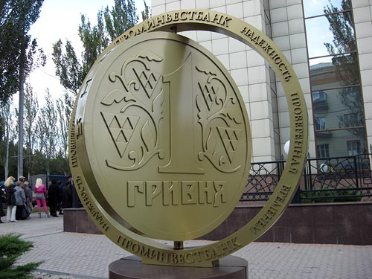

**ПЛАН ТЕМИ**

5.1. Сутність і значення кредитного портфеля банку

5.2. Кредитна політика як основа управління кредитним портфелем банку

5.3. Методи ціноутворення банківських кредитів

5.4. Кредитний ризик та управління ним

5.5. Управління проблемними кредитами банку

**5.1. СУТНІСТЬ І ЗНАЧЕННЯ КРЕДИТНОГО ПОРТФЕЛЯ БАНКУ**

**Кредитний портфель** – це сукупність кредитів, наданих банком на певну дату; він характеризує величину капіталу, вкладеного банком у кредитні операції.



Структура кредитного портфеля

Високоліквідна частина *(короткострокові кредити)*

За ступенем ліквідності портфеля

Середньоліквідна частина *(середньострокові кредити)*

Низьколіквідна частина *(довгострокові кредити)*

Неліквідна частина *(сумнівні та безнадійні кредити)*

Високодохідна частина *(процентна ставка вище від середнього на розрахунковий момент рівня)*

Середньодохідна частина *(процентна ставка дорівнює середньому на розрахунковий момент рівню)*

За ступенем дохідності портфеля

Низькодохідна частина *(процентна ставка нижче за середній на розрахунковий момент рівень)*

Збиткова частина *(сумнівні та безнадійні кредити)*

Високонадійна частина *(кредити елітним позичальникам, кредити з високоліквідним забезпеченням чи під гарантії уряду )*

За ступенем надійності портфеля

Ненадійна частина *(кредити випадковим клієнтам без високоліквідного забезпечення чи гарантій)*

Іншікредити

Рис. 5.1. Класифікація кредитного портфелю

**Управління кредитним портфелем банку** – це процес, спрямований на забезпечення раціонального співвідношення дохідності та надійності портфеля



Основні завдання управління кредитним портфелем банку

 забезпечення максимального рівня дохідності кредитного портфеля та акціонерного капіталу банку при мінімальному рівні ризику

розширення клієнтської бази шляхом надання кредитних послуг високої якості

 виконання всіх вимог та нормативних показників, викладених в інструкціях, розпорядженнях та постановах НБУ, у тому числі регламентуючих обсяги кредитних вкладень, максимальні суми кредитів (у тому числі інсайдерам, пов'язаним та асоційованим особам)

  досягнення оптимального балансу між ростом обсягу кредитного портфеля та темпами покращення його якості

забезпечення зваженого та оптимального використання кредитних ресурсів

Рис 5.2. Завдання управління кредитним портфелем банку

**5.2. КРЕДИТНА ПОЛІТИКА ЯК ОСНОВА УПРАВЛІННЯ КРЕДИТНИМ ПОРТФЕЛЕМ БАНКУ**



**Кредитна політика банку** – це стратегія і тактика банку щодо залучення коштів та спрямування їх на кредитування клієнтів банку (позичальників) на основі таких принципів кредитування як строковість, платність, забезпеченість, поверненість та цільовий характер використання.

*Надання якісних кредитів.*Якісні кредити (стабільні, стійкі кредити) – це такі кредити, що забезпечують адекватний процентний прибуток навіть за негативних змін макроекономічних умов чи за зміни умов ведення бізнесу.

1

2

*Забезпечення прибутковості кредитного портфеля*. Вартість кредиту повинна відповідати прогнозному (розрахунковому) ступеню ризику.

*Забезпечення розумного зростання кредитного портфеля*. Метою банку є довгострокове стабільне зростання прибутковості бізнесу.

3

Рис 5.3. Завдання, що повинні реалізовуватись у результаті розробки кредитної політики банку

**Основні принципи формування кредитної політики банків**

Забезпечення зв’язку кредитної політики з загальною стратегією його економічного розвитку

Урахування в процесі розробки кредитної політики стану країни та її розвитку в певний період

Забезпечення гнучкості кредитної політики

Забезпечення високої ефективності

кредитної політики

Забезпечення дотримання правових норм державного регулювання кредитної діяльності банків

Забезпечення дотримання правових норм державного регулювання кредитної діяльності банків

Урахування внутрішнього потенціалу банку та можливостей його розвитку

Сегментація напрямків кредитної політики за основними формами та видами кредитної діяльності

Урахування в процесі розробки кредитної політики прогнозування кон’юнктури фінансового ринку

Рис

5.4. Принципи формування кредитної політики банків

**VІІ етап.** Загальна оцінка ефективності розробленої кредитної політики

**VІ етап.** Формування механізму контролю за здійсненням кредитної політики

**V етап.** Розробка основних параметрів організації кредитного процесу і визначення ступеня відповідальності кредитних менеджерів різного рівня

**ІV етап.** Формування системи стратегічних цілей кредитної політики

**ІІІ етап.** Дослідження факторів зовнішнього кредитного середовища та прогнозування їх розвитку

**ІІ етап.** Оцінка внутрішнього потенціалу банку і можливостей його розвитку

**І етап.** Аналіз кредитної діяльності банку за попередній період

Загальнаоцінкаефективностірозробленоїкредитноїполітики.

Формуваннямеханізму контролю за здійсненнямкредитноїполітики.

Розробкаосновнихпараметріворганізації кредитного процесу

Рис 5.5. Етапи розробки кредитної політики банку

**5.3. МЕТОДИ ЦІНОУТВОРЕННЯ БАНКІВСЬКИХ КРЕДИТІВ**

***Міжбанківські кредити*** – це кошти, що купуються в інших банках для здійснення активних операцій даним банком

**Ставка банківського процента** – це «ціна» кредиту

Чинники, що впливають на ціну кредиту:

Облікова ставка НБУ

Середня процентна ставка за міжбанківськими кредитами

Середня процентна ставка, яка сплачується банком за залучені на депозити кошти

Ступінь ризику, яким обтяжений банк, залежно від терміну, на який надається кредит; виду та типу кредиту; забезпечення

Структура кредитних ресурсів банку *(чим вищою є частка залучених коштів, тим дорожчим має бути кредит)*

Попит на кредит *(чим менший попит, тим дешевшим буде кредит)*

Стабільність грошового обігу в країні *(чим вище темпи інфляції, тим вищою буде плата за кредит, тобто в банку зростає ступінь ризику втрати своїх ресурсів через знецінення грошей)*

Рис 5.6. Чинники, що враховуються при складанні ціни на кредит Рис 5.7. Інструменти цінової політики кредитних операцій

До інструментів цінової політики кредитних операцій належать

Розрахунок ціни шляхом сприйняття споживачами послуги такої якості без якої вони не зможуть обійтись

Метод

«середні витрати + прибуток»

Розрахунок ціни шляхом визначення витрат на надання кредитних послуг та певної надбавки у вигляді доходу банку

Метод на основі відчутної цінності продукту

Встановлення ціни на кредитні послуги через орієнтацію на ціни конкурентів

Метод на основі рівня поточних ринкових ставок

Встановлення ціни через врахування інтересів найбільш перспективних клієнтів банку

Метод

взаємовідносин з клієнтурою

Встановлення ціни через заниження ціни на кредитні послуги для завоювання певної частки ринку

Метод проникнення на ринок

**ПСк = БС + НД** ПСк – процентна ставка за кредитом

БС – базова ставка, або *прайм-рейт*

НД - надбавка

де ПН – премія за ризик невиконання зобов’язань непершокласними позичальниками

**НД = ПН + ПС** ПС – премія за ризик, пов'язаний зі строковістю та довгостроковими кредитами

Модель цінового лідерства

Метод встановлення ставки за кредитами нижче прайм-рейт *(модель надбавки)*

**ПСк = ПВ + НД** , де

ПСк – процентна ставка за кредитом

ПВ – процентні витрати із залучення коштів на грошовому ринку

НД – надбавка на покриття ризику та отримання прибутку

**Компоненти методу:**

1) оцінка сукупного доходу від кредиту в умовах різних рівнів процентних ставок та іншої винагороди банку;

2) оцінка чистої суми наданих у кредит коштів (за вирахуванням усіх депозитів, які позичальник зобов’язується тримати в банку, з урахуванням вимог до норм резервування);

3) оцінка прибутку від кредиту, що надається до оподаткування шляхом ділення оціночного доходу від кредиту на чисту суму наданих коштів у кредит, якою фактично буде користуватися позичальник.

Метод встановлення ставки за кредитом за принципом «вартість – вигідність»

Рис 5.8. Методи ціноутворення на кредитні послуги, які можуть проводити банки

Таблиця 5.1

Порівняльна характеристика методів ціноутворення на кредитні послуги[сало]

|  |  |  |
| --- | --- | --- |
| Методи ціноутворення | Переваги | Недоліки |
| Ціноутворення за методом «середні витрати +прибуток» | Простота у використанні; можливість співставлення з цінами конкурентів | Не враховує:  - рівень попиту на кредитні послуги;  - рівень цін конкурентів;  - чутливість клієнтів до рівня встановлених цін |
| Ціноутворення на основі відчутної цінності продукту | Можливість встановлення вищих цін та отримання великого розміру прибутку | Неврахування цін та якості кредитних послуг конкурентів |
| Ціноутворення на основі поточних ринкових ставок за кредитними послугами | Можливість отримання великого розміру прибутку за умов низької собівартості кредитних послуг | Загроза отримання збитків від проведення кредитної діяльності та втрати частки клієнтів за умови підвищення ціни, що забезпечила б беззбиткову діяльність |
| Ціноутворення на основі взаємовідносин з клієнтурою | Забезпечення стабільної клієнтської бази | Забезпечення лише мінімальної маржі та ймовірності отримання збитку від надання кредитних послуг |
| Ціноутворення з метою проникнення на ринок | Можливість завоювання певної частини ринку та підвищення конкурентоспроможності банку | Неотримання прибутку банком |
| Модель цінового лідерства | Зменшує ймовірність втрати першокласних клієнтів | Зниження прибутку |
| Встановлення ставки за кредитом нижче прайм-рейт (модель надбавки) | Збільшення частки ринку, зміцнення конкурентних позицій на ринку кредитних послуг | Забезпечення лише мінімального прибутку |
| Встановлення ставки за кредитом за принципом «вартість–вигідність» | Забезпечує отримання великих розмірів прибутку | Не враховує фактор конкуренції |

**5.4. КРЕДИТНИЙ РИЗИК ТА УПРАВЛІННЯ НИМ**

Таблиця 5.2

Характеристика джерел кредитного ризику [сало]

|  |  |  |
| --- | --- | --- |
| Група ризику | Вид ризику | Характеристика джерела |
| Зовнішні ризики | **Ризик, пов’язаний з позичальником, гарантом, страховиком** | |
| Об'єктивний  *(фінансових можливостей)* | Нездатність позичальника (гаранта, страховика) виконати свої зобов'язання за рахунок поточних грошових надходжень чи від продажу активів |
| Суб'єктивний  *(репутації)* | Репутація позичальника (гаранта, страховика) в діловому світі, його відповідальність і готовність виконати взяті зо­бов’язання |
| Юридичний | Недоліки в складанні і оформленні кредитного договору, гарантійного листа, договору страхування |
| **Ризик, пов’язаний із предметом застави** | |
| Ліквідності | Неможливість реалізації предмета застави |
| Кон'юнктурний | Можливе знецінення предмета застави за період дії кредитної угоди |
| Загибелі | Загибель предмета застави |
| Юридичний | Недоліки в складанні і оформленні договору застави |
| **Ризики, пов’язані із зовнішнім щодо банку середовищем** | |
| Загальні | Ризики стихійних лих |
| Ризики операційного середовища | Ризики країни: політичні, нормативно-правові, економічні ризики, ризики конкуренції |
| Внутрішні ризики | Ризики управління | Помилки, шахрайство та зловживання персоналу  Неефективна організація кредитного ризику  Нездатність керівництва приймати раціональні рішення |

***Кредитний ризик*** – виникає кожного разу, коли банк надає кошти, бере зобов’язання про їх надання, інвестує кошти або іншим чином ризикує ними відповідно до умов реальних чи умовних угод незалежно від того, де відображується операція – на балансі чи поза балансом.



***Кредитоспроможність*** – це здатність позичальника за конкретних умов кредитування в повному обсязі та у визначений кредитною угодою термін розраховуватися за своїми борговими зобов’язаннями виключно грошовими коштами, що генеруються в процесі звичайної діяльності.



Таблиця 5.3

Управління кредитним ризиком індивідуального позичальника[сало]

|  |  |
| --- | --- |
| Етап управління кредитним ризиком | Зміст етапу |
| Ідентифікація факторів кредитного ризику | Ризик виражається в потенційних причинах невиконання позичальником зобов’язань за кредитною угодою |
| Кількісна оцінка кредитного ризику | Полягає в оцінці кредитоспроможності позичальника і містить: 1) визначення кредитного рейтингу позичальника як показника, що характеризує ймовірність невиконання зобов’язань за кредитною угодою; 2) визначення масштабу втрат банку під час невиконання позичальником зобов’язань |
| Вибір варіантів стратегії ризику | Враховуються результати кількісної оцінки рівня кредитного ризику конкретного позичальника |
| Вибір способу мінімізації кредитного ризику | Здійснюється вибір з таких інструментів зниження рівня кредитного ризику: підвищення рівня інформованості банку про готовність позичальника виконувати умови кредитної угоди, фінансові можливості позичальника, стан забезпечення, поетапне кредитування, встановлення відносин стійкого партнерства між банком-кредитором і підприємством-позичальником, підвищення ступеня готовності позичальника, підвищення ступеня фінансових можливостей позичальника |
| Контроль зміни рівня кредитного ризику | Постійний моніторинг діяльності позичальника для оперативного врахування зміни рівня кредитного ризику |

Відмова від кредитних операцій, ризик за якими надмірно високий

Стратегії ризику

Уникнення ризику

Використання інструментів зниження рівня ризику

Рівень ризику є допустимим і банк приймає можливість його появи

Прийняття ризику

**І група**

Інструменти, що дають змогу знизити ймовірність реалізації кредитного ризику

**ІІ група**

Інструменти, що забезпечують зниження масштабу втрат під час реалізації кредитного ризику

Рис 5.9. Варіанти стратегії ризику, які можуть обрати банки

***Власне неустойка*** – це стягнена з боржника сума, яка визначається в процентному відношенні до суми невиконаного або неналежно виконаного зобов’язання

1. Реалізація в межах кредитних відносин заходів, що забезпечують підвищення ступеня готовності позичальника виконувати зобов’язання за кредитною угодою

**І група**

***Штраф*** – це визначена законом або договором грошова сума, яку боржник зобов’язаний сплатити кредитору в раніше обумовленому розмірі або в процентному відношенні до вартості робіт (послуг) і передбачена, як правило, на випадок невиконання обов’язку здійснити конкретну дію.

***Пеня*** – це встановлена законом або договором на випадок прострочення виконання боржником зобов’язання грошова сума, яку боржник зобов’язаний сплатити кредитору в процентному відношенні до суми простроченого платежу або невиконаного зобов’язання за кожен день прострочки.

2. Реалізація у межах кредитних відносин заходів, що забезпечують підвищення фінансових можливостей позичальника

3. Підвищення інформативності банку щодо готовності й можливості позичальника виконувати умови кредитної угоди

4. Розподіл ризику

5. Лімітування

**ІІ група**

***Заставне (кауційне) страхування*** – при ньому страхувальником є позичальник, об’єктом страхування – його майнова відповідальність перед банком, що надав кредит, за своєчасну і повну виплату боргу і процентів за ним

1. Передача ризику *(страхування)*

2. Використання процентної ставки

***Делькредерне страхування*** – при ньому страхувальником є банк, об’єктом страхування відповідальність усіх чи окремих позичальників перед банком за своєчасну і повну виплату кредиту і процентів за ним, тобто фінансовий ризик банку отримати збитки внаслідок невиконання або неналежного виконання його позичальниками умов кредитних угод.

3. Використання забезпечення

Застава матеріальних цінностей (*ТМЦ, цінні папери, депозити, нерухоме майно*) та майнових прав (*права користування майном, у тому числі й об’єктами права інтелектуальної власності, а також права вимоги, які впливають з різних цивільно-правових, такі, як: права орендатора, права автора на авторську винагороду, права замовника за угодою підряду, права комісіонера за договором комісії*)

***Гарантія повернення кредиту*** – зобов’язання банку, видане за наказом позичальника на користь кредитора,сплатити останньому суму основного суму основного боргу і % за кредитом у випадку невиконання позичальником своїх зобов’язань з кредитного договору відносно сплати боргу і процентів.

***Порука*** – договір з односторонніми зобов’язаннями перед банком-кредитором сплатити в разі необхідності заборгованість позичальника.

Рис 5.10. Інструменти зниження ступеня кредитного ризику індивідуального позичальника

Таблиця 5.4

Управління кредитним ризиком сукупності кредитних вкладень банку[сало]

|  |  |
| --- | --- |
| Етап управління кредитним ризиком | Зміст етапу |
| Ідентифікація факторів кредитного ризику | Ризик виражається в наслідках невиконання позичальником зобов’язань за кредитними угодами |
| Кількісна оцінка кредитного ризику | Групування наданих кредитів за ризиковими класами для розрахунку ймовірних збитків: 1) за рівнем кредитного ризику; 2) за ознакою взаємозв’язку позичальників між собою (діють в одному секторі ринку, в одному регіоні, належать одному власнику, пов’язані відносинами «постачальник - споживач») |
| Вибір способу мінімізації кредитного ризику | Здійснюється вибір з таких інструментів зниження рівня кредитного ризику: диверсифікація; створення резервів на покриття можливих збитків; установлення лімітів; страхування. |
| Контроль зміни рівня кредитного ризику | Оцінка портфеля за поточною вартістю, відстеження рівнів ризику на предмет наближення до критичних рівнів. |

***Концентрація кредитного портфеля*** означає зосередження кредитних операцій банку в певній галузі чи групі взаємопов’язаних галузей,на географічній території або кредитування певних категорій клієнтів.

***Диверсифікація кредитного портфеля*** полягає у розподілі кредитів серед широкого кола позичальників, які відрізняються один від одного як за характеристиками, так у за умовами діяльності.

*Галузева* – розподіл кредитів між клієнтами, які здійснюють діяльність у різних галузях економіки.

*Географічна* – розподіл кредитних ресурсів між позичальниками, які перебувають у різних регіонах, географічних територіях, країнах із різними економічними умовами.

*Портфельна* – розосередження кредитів між різними категоріями позичальників – великими і середніми компаніями, підприємствами малого бізнесу, фізичними особами, урядовими та громадськими організаціями, домашніми господарствами тощо.

**5.5. УПРАВЛІННЯ ПРОБЛЕМНИМИ КРЕДИТАМИ БАНКУ**



***Проблемний кредит*** – це кредит, за яким своєчасно не проведені один чи кілька платежів, значно знизилася ринкова вартість забезпечення, виникли обставини, які дають змогу банку мати сумнів щодо повернення кредиту.

*Мета менеджменту при управлінні проблемними кредитами* –

мінімізація збитків за кредитними операціями банку за допомогою відповідних методів управління.

Причини виникнення проблемних кредитів

Фактори, пов’язані із зовнішнім щодо банку середовищем

Зовнішні фактори (*некеровані*)

Фактори, пов’язані з позичальником

Група факторів, які залежать від кредитної діяльності банку та відображують його кредитну політику

Внутрішні фактори *(керовані*)

Напрямки управління проблемною кредитною заборгованістю

Аналіз кредитного портфеля і своєчасне виявлення кредитів, які можуть перейти до категорії проблемних

Розробка комплексу заходів щодо виплати проблемних кредитів

Какую сверхзадачу он поставил перед вами? Она совершенно совпала с моим запросом и с тем, что я бы хотела сделать. Выборы должны быть выборами. Надо, во-первых, возродить доверие к выборам. Абсолютно не нужны никакие фальсификации, пусть выборы проходят так, как они должны быть. Люди должны поверить в то, что от выборов что-то зависит. В общем, возродить доверие к выборам ― это главная задача. Но возродить доверие к выборам не путем всякого рода имитации или какими-то пиар-акциями, а действительно проделать очень серьезную, трудную, небыструю, часто невидную работу по очистке электорального поля, собственно говоря, где очень много набралось всего того, что и убило у людей веру в выборы. А вы считаете, в думских выборах, в которых вы уже непосредственно принимали участие в новой должности, вы справились с этой задачей? Смотря как считать. Да. Я имею в виду… Ну, честные выборы или нечестные. Да, конечно. Смотря как оценивать. Если говорить, что идеально они прошли ― конечно, нет. Сказать, что везде всё хорошо было ― конечно, нет. Но всё познается в сравнении. Я хочу сказать, что самое главное произошло. Мы, работая с колес, начали работать на опережение, на профилактику каких-то, возможно, безобразий. И нам удалось во многом их предупредить и не допустить. По итогам выборов мы до последнего дня работали, даже совсем буквально недавно закончили рассматривать все итоги. Добились того, чтобы многие были уволены, ушли. У нас ушло 4,5 тысячи руководителей, членов участковых комиссий, многие руководители территориальных комиссий. 4,5 тысячи? Да. Вы не ошибаетесь, Элла Александровна? Нет-нет, по России. Это не такая большая цифра, потому что у нас 90 с лишним тысяч участковых комиссий. Это не такая большая цифра. А вы сами ходили на выборы раньше? Может быть, у вас личного доверия тоже не было? Я всегда ходила на выборы, всегда ходила, да. Все выборы? Вы не пропускали ни одних? Может быть, какие-то и пропускала, я сейчас точно не помню. Но если это и было, то, может быть, единичные случаи. То есть и думские, и президентские, вы ходили всегда. Да, да. Я всегда. Я еще привыкла с советских времен, у нас так: праздник, мама-папа, за ручку, музыка гремит. Так вот, я просто одну вещь хочу сказать, почему. Это же мы были инициаторами, чтобы были видеокамеры, чтобы всё фиксировалось. Мне надо было вскрыть вот это всё, вытащить все пороки. Для того, чтобы бороться со сложившейся системой, надо вытащить на поверхность все пороки. Простите, но ведь видеокамеры появились в 2012 году, на президентских выборах. Да, на президентских. Потом, наоборот, куда-то исчезли. Вот мы проявили инициативу, и нам удалось, несмотря на короткий срок, всё-таки добиться того, чтобы видеокамеры были на этих выборах. На каких? На прошедших думских, раньше их не было. Просто почему они исчезали, что с ними случилось? Я не могу рассказать, почему они исчезали. Понимаете, вы просто находитесь в такой в этом смысле щекотливой ситуации. Я думаю, что вы сами это понимаете, вам не раз уже задавали эти вопросы. Вы приходите и говорите о том, что ваша задача ― вскрыть эти пороки. Чтобы от них избавиться, да. И очистить выборы. Как осетрина не бывает второй свежести, так и выборы. Они либо честные, либо нечестные. И получается, что вы, по сути дела, подтверждаете общеизвестное мнение о том, что до этого выборы были грязные и нечестные. Я подтверждаю то, что на предыдущих выборах, скажем, были разного рода фальсификации. Я не могу сказать, что они были массовыми. Но те механизмы, которые существовали, направленные на административное давление ― да, они были, это реальность, об этом все знают. Ну а вот с камерами-то тогда что случилось? Камеры ― это великолепная вещь. Они были популярны на выборах, эффективны, люди наконец-таки увидели своими глазами. У нас в законодательстве не была предусмотрена установка камер. Это была инициатива президента в свое время в 2012 году, чтобы их поставили на выборах президента. Это при Дмитрии Медведеве было, верно? Это было в 2012 году, когда выборы были. Ну да, при Медведеве. После этого ― да, в законе нет, никто особо инициативу, скажем, не выдвигал. Вам не кажется это странным? Получается, что Медведев ушел и камеры куда-то тоже растворились. Нет, мне не кажется это странным, поскольку сейчас Путин поддержал эту инициативу, сейчас на президентских выборах будут камеры. Более того, сейчас это внесено в закон. На всех участках будут камеры? Практически, на большинстве участков, там, где это возможно технически. Конечно, где-нибудь на Дальнем мысе, где нет ни интернета, ничего, это бессмысленно. Так вот, когда мы обработали все материалы по итогам выборов прошедшего сентября, очистили, посмотрели всё… Знаете, как в интернете какие-то одни и те же видеокадры, народ много раз их то перепостит, то еще что-то, скажем, в разных интерпретациях представлены. Так вот, мы собрали весь этот виртуальный мусор, обработали, очистили, провели полный анализ того, что было, собрали все жалобы с регионов, направили в правоохранительные органы. Мы и мои коллеги из регионов написали около 500 обращений о том, что необходимо вмешательство правоохранительных органов, потому что, на наш взгляд, там были злоупотребления. Сейчас возбуждено свыше 20 уголовных дел и свыше 100 административных дел. Я как раз об одном уголовном деле и хотела. Сейчас, вот эту мысль докончу, и всё. Оказалось, когда мы подвели итоги, что в 62 регионах практических не было никаких нарушений. Я встречалась со всеми лидерами партий. Зюганов говорит: «Вот нарушения». Давайте посмотрим, какие были жалобы. Больше всего наблюдателей, помимо «Единой России», было у КПРФ, правильно. Да, у КПРФ. Когда мы стали смотреть все жалобы, оказалось 13 регионов… Давайте посмотрим те жалобы, о которых мы знаем, в общем, те случаи… Да. Вы, как я понимаю, в целом довольны тем, как прошли думские выборы. Я считаю, что сделан огромный шаг вперед. Я не скажу, что я довольна. Если бы я была сейчас довольна, мне надо вставать и уходить. Я недовольна, но я считаю, что огромный шаг вперед. Выборы, которые были в сентябре, гораздо лучше и чище предыдущих, да. Хорошо. Три главных завоевания на этих выборах. Можете назвать три главные вещи, которые вы смогли изменить? Вы знаете, задан иной вектор. Это очень расплывчато, Элла Александровна. Вы всегда славились тем, что не говорили чиновничьим языком. «Задан вектор» ― это всё-таки не достижение. Это не чиновничий язык, это правда. Ну конкретно можете сказать? «На этих выборах мы добились того, что…». Хорошо. «Кого-то посадили и призвали к уголовной ответственности». Ну разве это главное? На этих выборах в 62 регионах, повторяю, из 85 практически не было никаких нарушений. То есть это факт, который можно подтвердить жалобами. Слово «практически», понимаете, это как какой-то депутат, который говорит, что у него практически не было недвижимости в Майами, а в итоге оказалось, что потом всё-таки была. Не было жалоб, не было обращений. Хорошо, не было жалоб. Второе завоевание? Никто не зафиксировал, никто, ни самые-самые оппозиционные кандидаты, депутаты, наблюдатели, в этих регионах не зафиксировал никаких нарушений. Второе достижение какое? Мы сами. Если судить по обращениям крупных партий (ну, и оппозиционных), примерно в 10-12 регионах были довольно серьезные нарушения. Остальные ― скажем, не очень, были разного масштаба, в общей сложности... Я поняла, практически не было нарушений. Еще можете назвать? Масштабных нарушений не было ― это уже главное. А какие еще достижения? Я не знаю, что вы имеете в виду. Вот вы меня сразу осудили за то, что я сказала про вектор. Я вообще вас не осуждаю. Нет-нет, за вектор. А я на этом настаиваю. Знаете, когда говорят «сменить людей», а у нас в системе работает почти миллион, 800 тысяч людей, не людей надо менять, а надо задавать иные рамки работы. Что это значит? Любая учительница, любой член комиссии ― это срез общества, это практически репрезентативный срез общества, да? Они должны понимать, что они защищены, что они могут работать по-иному, что они могут работать, уважая себя. Хорошо, тогда давайте вот как делают. Понимаете, да? То есть настроение изменилось. Они знают, скажем, что не надо бояться местного администратора, который будет выдвигать это нарушением, что в Москве Центральная избирательная комиссия их защитит от этого. Понятно. Это очень важная вещь. Элла Александровна, хорошо. Вы сказали о том, что практически их не было, но после думских выборов были сняты со своей должности в некоторых регионах главы избирательных комиссий. Нет, я не сказала. Это были те регионы, где как раз открылись эти нарушения, правильно я понимаю? Я не сказала, что практически не было нарушений. Я сказала, что в 62 регионах практически не было нарушений, не считая мелких каких-то, конечно, это всегда. Понятно. Вот люди, которые были сняты со своих должностей ― это как раз вследствие нарушений, правильно? Конечно. Можете назвать топ-3 регионов, где этих нарушений ― мы поняли, что в целом их было гораздо меньше, но вот топ-3 регионов, где этих нарушений было больше всего? По нашему мнению, исходя из многовекторного, многогранного анализа от наблюдателей, от партий, жалоб граждан: в Дагестане. Так. Вопиющее нарушение было в Воронежской области, мы считаем. Я бы не сказала, что топ-3. Ну как, Дагестан, Воронеж ― и третий регион, самый проблемный пока? На одном уровне несколько таких регионов. Назовите их. Я скажу так, что очень мне не понравились выборы в Санкт-Петербурге, очень не понравились. У нас там был самый серьезный просто конфликт, когда мы выявили нарушения в 217 округе. Наш член ЦИК поехал туда для того, чтобы еще до подведения итогов мы могли отменить итоги. Я знаю, вы имеете в виду ситуацию с Оксаной Дмитриевой. Да-да, могли отменить итоги выборов. И местная территориальная комиссия, которая не подчиняется ЦИК, воспрепятствовала рассмотрению этого дела. Они собрались и просто демонстративно в присутствии членов ЦИК проголосовали и утвердили итоги выборов, после чего по закону мы не могли их отменить. Кстати, там говорили тоже о том, что вы вот так пристально следили именно за этой историей, за Оксаной Дмитриевой, потому что у вас давние близкие отношения по работе. Никаких близких отношений. Но она вам сама лично звонила, жаловалась на эту ситуацию? Вы знаете, ко мне кто только не приходил, в том числе и Оксана. Я всех принимаю. Но не на всех хватает вашего времени, это же тоже понятно. Все представители, те, кто участвовал в выборах, кандидаты ― когда возникали проблемы, мы принимали всех. Никаких близких отношений с Оксаной никогда у меня не было. Что нас связывает? Когда-то я была министром социальной защиты, в начале 90-х. После меня была Безлепкина, а потом, по-моему, пришла Оксана Генриховна, вот и всё. Понятно. Вы назвали регионы, где было больше всего… Нет-нет, я бы не сказала, что в Санкт-Петербурге было больше всего. Знаете, разные параметры неблагополучия, да. Поняла вас. Простите, что я вас перебиваю, я хотела бы вернуться к Дагестану. Да. Вы назвали его первым, а я просто перед программой смотрела статистику, и там как раз официальных нарушений по Дагестану было очень мало. Нет. То есть речь идет… Там было 47 жалоб, насколько я понимаю, по Дагестану. Нет-нет, это было больше сотни, только к нам было, по-моему, я сейчас точно не помню, но около 150, не менее того. Была голодовка в Буйнакске. Именно жалоб? Жалоб, обращений со стороны партий, наблюдателей. У нас непростая ситуация в Красноярском крае была, сложная. У нас сложная в Ростове, когда там просто, скажем, вы отменили выборы в девяти случаях. Вот я, кстати, хочу про Ростов-на-Дону отдельно у вас спросить, спасибо, что упомянули. Да. Знаете, помимо этих двух регионов, которые я сказала, я бы могла в разной степени назвать на третьем месте. Не то что Санкт-Петербург, а просто в равной степени с десяток регионов, да. Поняла вас, да. Смотрите, мне кажется, по-человечески люди всегда реагируют на ощущение несправедливости. Конечно. В общем, предыдущие думские выборы обнаружили эту несправедливость. Вы сейчас говорите об улучшениях. Вспомнили Ростов-на-Дону, а я как раз об этом хотела спросить. Вот смотрите, вопиющая, с одной стороны, ситуация. Действительно, дело учительниц, которые вбрасывали в урны эти бюллетени, огромное количество, загораживали видеокамеры. Вот их сейчас судят. Им дадут какой-то срок, прокурор требует для них сроки от полутора до двух с половиной лет условно, они признали свою вину. И опять оказывается, что они, видите ли, сами решили пойти и взять бюллетени. Понятно же, что это вранье. Это понятно абсолютно всем. Вот не кажется ли вам, что это вызывает еще больше негодования, потому что люди понимают, что их заставили, но они боятся сдать тех, кто заставил это делать? И накажут этих несчастных учительниц, которые, понятно, не по своей инициативе это всё делали. Ксения, я об этом говорила неоднократно. Всегда говорю, что я бы сама собственными руками задушила бы всех этих мерзавцев. Ну зачем душить? Съездите к ним, потребуйте, дайте им ощущение защиты. Которые прячутся за женские юбки. Вот ситуация, да, я согласна. И в Ростове, и в некоторых других городах, где сейчас возбуждено… Я сказала, у нас 113 административных дел, уже судебные решения есть, наказали, и свыше 20 уголовных дел, уже тоже есть судебные решения. Конечно, это стрелочники. Конечно, мы должны защитить членов комиссии. Это не чиновники. У нас, конечно, сокращено количество представителей государства… Как сделать так, чтобы, например, эти учительницы не боялись сказать, кто на них нажимал, кто был тем центром, из которого шли эти указания? Они должны абсолютно независимо… скажем, у них не должно быть никакой административной зависимости. Как это создать? Не знаю, у меня нет ответа на этот вопрос. Вот у нас в Воронеже эта ситуация, да, когда мы знаем, вы предполагаем, мы проанализировали, что, скажем, это не администратор виноват, на которого вся вина пошла. Скажем, председатель комиссии. Мы добились, чтобы его сняли. Понятно, но вот с этими учительницами? Они должны сидеть? Смотрите, у них реальный срок. С одной стороны, они виноваты, они действительно вбрасывали. С другой стороны, мы понимаем, что вбрасывали не учительницы, а те люди, которые позвонили им и сказали это сделать. На ваш взгляд, по-человечески, как бывшего правозащитника и нынешнего главы Центризбиркома, они должны получить этот срок? Они, конечно, будут наказаны, но если нам удастся добиться, чтобы наказывали тех, кто принуждает к этому, тогда будет… Знаете, это такой идеальный мир. Вот сейчас есть они. Они сейчас в этой ситуации должны будут получить срок? Сейчас реально в закон о выборах, в законодательство… Подождите. У них уже дело идет, прокурор уже требует эти 2,5 года. Вы можете сказать? Вы сказали: «Как сделать так, чтобы вот такого не было?». Это уже есть. С этой ситуацией что делать? То, что уже сейчас есть, есть в соответствии с российским законодательством. Чтобы такого не было… Вы по-человечески считаете, они должны на этот срок получить наказание или всё-таки они люди бесправные и безвольные, несправедливо было бы сейчас их посадить? Ну что значит бесправные и безвольные? Я считаю, что если люди сфальсифицировали выборы, они должны понести наказание. Но тут разная доля наказания в зависимости от того, кто стрелочник, а кто заказывает. Вот сейчас для того, чтобы таких ситуаций впредь не было… Если говорить о каких-то достижениях, так я скажу, что самые большие, скажем, что я считаю не то чтобы достижениями, большой объем работы пошел как раз по итогам той кампании, когда мы всё проанализировали. И вот всё это время идет очень серьезная работа, чтобы таких случаев не было. Сейчас в законодательство, как раз сейчас депутаты инициировали в Уголовный кодекс три статьи наказания за фальсификации. Одна из норм предусматривает, когда по сговору, наказание по сговору. Ужесточить уголовное наказание. Какие сроки? В принципе, там предполагается до пяти лет. Штрафы усилить, до пяти лет срок. То есть вместо полутора эти женщины могли бы получить пять лет. Что меняется? Так, трудный вопрос, но я всё время об этом думаю. Первое ― политическая воля. Со стороны президента она была четко выражена. Дальше ― что происходит в регионах? В регионах часто некоторые руководители в большей степени думают о том, как отрапортовать, скажем, высокий процент продемонстрировать. Так они отрапортовали, мы даже знаем, кому. В общем, на этом была построена целая система. Я считаю, что таких руководителей надо снимать. Я представила президенту анализ. Где мы могли в рамках своих полномочий, мы наказали, мы сделали всё, что можно. Где наши полномочия иссякли, где мы не можем применить какие-то жесткие меры… А когда вы представили свой анализ президенту? В декабре. И целый ряд уже руководителей… А какие-то выводы последовали? Вы видели какую-то реакцию с точки зрения уже действий? Да. Когда смена ряда руководителей произошла в регионах, в том числе там были претензии по выборам. Но всех, скажем, не все сейчас… Удмуртия, Марий-Эл? Что вы имеете в виду? Я не буду сейчас называть, ушли и ушли. Надеюсь, что это не последние, надеюсь, что по ряду других регионов, где мы считаем, что уже вина не комиссии, что это уже следствие того, что… Но новым руководителям регионов тоже придется показывать процент, давить на учительниц. Нет, не придется. Они же тоже не захотят быть внизу этой статистики. Нет, вы меня простите, но сейчас очень много изменилось. Очень многое меняется, настроения меняются. Скажем, меняется поведение руководителей регионов. Сейчас всё прозрачно. Мы сейчас предлагаем, это то, что будет сейчас на выборах, целый ряд мер, мы сейчас целый ряд поправок приняли. То, что мы сейчас делаем в ЦИК, ― мы выводим систему общественного политического на совершенно иной уровень. Я могу утверждать, что она беспрецедентна, ее в мире нет. Вы мне не назовете ни одну страну, где, скажем, весь этот пакет мер, направленных на контроль за выборами, существует. Его нет. В нашей ситуации, когда, в отличие от многих так называемых стран развитой демократии… Вы знаете, во многих странах нет и постоянной избирательной комиссии, а у нас только в ЦИК работает 250 человек, если я не ошибаюсь. Везде по-разному. Есть определенные преференции, машины с мигалками. 18 миллионов рублей на проведение фуршетов. У кого это есть такое? Обслуживается комбинат питания «Кремлевский», бизнес-залы в аэропортах. То есть это фактически министерство выборов. Такого тоже нет в других странах. Я не знаю, о чем вы говорите. У меня мигалки нет. У кого мигалка, скажите? Нет, вы не пользуетесь, но вам положено. Положено, да, но я не пользуюсь. Слушайте, это вы просто приличный человек, не пользуетесь. Хотя вообще-то иногда нужна, да. Поймите, вот сама система показывает, что это такое министерство выборов по сути. Во Франции, вот наш коллега только оттуда приехал, там этим МВД занимается. В целом ряде стран это действительно серьезные институты. Дело не в этом. Дело в том, что во многих обществах, где выборы проходят, нет системы контроля, потому что есть высокий уровень доверия. Вот нам надо возродить этот высокий уровень доверия, он должен быть. Для того, чтобы его возродить, надо предложить систему… Я знаю прекрасный способ. Вот, например, раз мы стали говорить о других странах. В Эстонии замечательный способ ― электронные выборы. Мы всё-таки не в XIX веке живем, мы все умеем пользоваться компьютером. Не все могут пользоваться среди нашего населения. Скажем, те, кто хотят следить, могли бы в живом режиме за этими выборами наблюдать. И у нас мы это делаем. Если вам интересно, я могу перечислить. Да. То, что видеокамеры будут стоять на участках, которые охватывают практически 85–90% населения. Впервые мы ставим видеокамеры в территориальных избирательных комиссиях, такого никогда не было. Это там, где будут вводиться протоколы в систему ГАС «Выборы». Там будут присутствовать наблюдатели. Впервые мы сейчас внедряем новые технологии QR-кода, то есть машиночитаемый протокол, когда в соответствии с компьютерной программой будет выводиться. Скажем, уже не просто от руки в тяжелом состоянии, уставший, осознанный, неосознанный… Что, не будет ночного пересчета бюджетниками этих бюллетеней? Не будет. Вообще не будет? Ночной пересчет, ночной подсчет голосов будет под камерами. И под камерами будет осуществляться работа территориальных комиссий, когда они будут собирать эти протоколы. Это будет абсолютно прозрачно, это будет транслироваться в интернет. Мы сейчас настаиваем на том, чтобы были плазмы такие, когда и СМИ могли бы следить. СМИ, которые аккредитуются у нас в ЦИК или в регионах, могут следить так же, как наблюдатели, прийти на участки в полвосьмого, до начала, присутствовать на всём протяжении, присутствовать при подсчете голосов, быть в ТИК и так далее. Извините, я уже докончу. Да-да, конечно. По наблюдателям: мы сняли сейчас вот эти ограничения, которые были тоже. Не надо списки подавать заранее, наблюдатели могут перемещаться. Мы сейчас, во-первых, скажем, для тех групп населения, которые в последние дни проявятся и захотят голосовать, чтобы наблюдатели особо пристально могли за ними следить, предусмотрели специальные участки, скажем, на базе обычных участковых комиссий, которые заранее будут опубликованы на сайте, чтобы наблюдатели от всех партий могли объединить свои усилия и взяли их под особый контроль. Более того, впервые, никогда этого не было в России и мало в каких странах есть, мы будем публиковать списки на нашем портале в разбивке по участкам. Списки избирателей? Да-да, списки избирателей. Они будут усеченные, чтобы не нарушать закон о персональных данных. А усеченные по какому принципу? Скажем, неполные фамилия, имя, отчество. Но полный список избирателей. Да, полный список избирателей, поскольку мы сейчас отказываемся от открепительных удостоверений. Мы сейчас добились… Об этом мы с вами обязательно поговорим, Элла Александровна, просто чтобы не переходить с одной темы на другую. Я хотела просто вам сказать, что вы сказали: «Что делать для того, чтобы изменилась ситуация?». Ее надо сделать прозрачной. Я могу просто перечислять еще полчаса, что мы еще предполагаем. Это очень интересно, прозрачность, я обещаю, мы обязательно поговорим, потому что это важная тема. Чтобы у наблюдателей, у партии была возможность контролировать все этапы. Безусловно. Я работаю со всеми экспертами, приглашаю в ЦИК всех, предлагаю: «Поработайте черными оппонентами, найдите, где еще слабое звено, где еще надо». Элла Александровна, мне очень нравится, что вы так эмоционально об этом говорите. Я обещаю, мы вернемся к теме прозрачности, эта тема для нас тоже крайне важная. Но сейчас я бы хотела вам задать еще один вопрос. Меня очень заинтересовало это. Вы в одном из интервью, которое вы давали «Интерфаксу» перед выборами в Госдуму, говорили следующее: «Есть определенные ребята, которые убежденно ненавидят страну и при любых обстоятельствах будут работать на ее ослабление. Они уже сейчас продумывают разные провокации, изощренные методы и так далее, чтобы дискредитировать этот процесс независимо от того, как он будет проходить». Элла Александровна, речь идет явно о выборах. Скажите, кого вы имели в виду? Пофамильно называть? Например. Я скажу так, что мы столкнулись с этим, достаточно сталкивались с этим, довольно часто. Ну кто эти люди, вот конкретно? Я не буду называть фамилии и имена. Почему? Зачем? Я хочу сказать, что вообще-то для нас врагов не было вот на этих выборах. Мы со всеми, кто был заинтересован, работали. Элла Александровна, скажу честно: хочется конкретики. Вот Чуров, человек, который был до вас в этом кресле, откровенно и честно говорил, что его как-то раздражал «Голос». Вы с «Голосом», наоборот, сотрудничаете. Мы работаем со всеми, да. Но вы тоже считаете, что есть какие-то люди, которые «убежденно ненавидят страну», и имеете право на это мнение. Кто они, как вы считаете? Вы знаете, просто назвать фамилию кого-то ― это бессмысленно и не нужно. Почему же? Это же ваше мнение. Я скажу, почему я не хочу этого делать. Потому что это довольно серьезная группа, да. Они работают убежденно. Я вам скажу так: есть убежденные, идейные, люди ― противники даже не только режима, но и страны в целом. Они есть, это, скажем, целое сообщество. Есть люди, которые работают как профессионалы за деньги, да. Они тоже есть. Я тогда задам вам вопрос прямо, Элла Александровна. Да. Навальный, на ваш взгляд, убежденно или за деньги работает? Я не знаю. Я, во-первых, не вижу у него особых убеждений, и потом… Трудно мне ответить. Не бойтесь, скажите, это же ваше мнение персональное, у нас свобода слова. Он себя позиционирует определенным образом, а я его в этой позиции не вижу. Я боюсь, понимаете, быть некорректной, хотя и я это понимаю, и он понимает, что у него нет шансов быть зарегистрированным на выборах из-за его судимости. Справедливо это, как вы считаете, кстати? Что значит справедливо? Это по закону. Это соответствует нашему российскому законодательству. В советское время же не было такого закона, в девяностые не было. А у нас это есть. Есть даже ощущение, что специально под Ходорковского и под него закон сделан. Есть определенные статьи закона, да. В ст. 55 Конституции тоже сказано о том, что могут быть ограничены права федеральным законодательством. Конституционный суд эту ситуацию рассматривал в 2013 году. Но раньше же не было таких законов, в девяностые не было. Многие считают, что эти законы специально делались под двух людей ― Ходорковского и Навального. Вы придаете такую значимость, да? Я не знаю, я, честно говоря, не думаю. Когда это было сделано? Хорошо, я спрошу вас по-другому, по-человечески. Давайте. Я знаю, что вы можете, опять же, сказать мне по-чиновничьи: «Это не моя степень работы». Я вам сейчас отвечу. Я вам еще не ответила по его поводу ― Алексея Анатольевича Навального. Я не знаю, вдруг произойдет какое-то чудо, да? Ну, например, он напишет кассационную жалобу. Апелляцию, по-моему, он писал. Но чудо же произошло на московских выборах, и тут может что-то произойти, мы даже знаем, как зовут человека, который творит чудо в нашей стране. Я вообще предпочитаю не говорить об Алексее Анатольевиче Навальном, потому что для меня это некая священная политическая корова, которую лучше не трогать. А почему, кстати? Наверно, потому что он в каких-то особых привилегированных условиях. А почему? Вот тоже вопрос. Так вот, я возвращаюсь к тому, почему я не хочу говорить. Я в данном случае чиновник. Я возглавляю структуру, которая обязана будет регистрировать кандидатов. И я не имею права сейчас высказывать свою позицию о потенциальных кандидатах, хотя у него практически нет шансов зарегистрироваться. Сейчас вообще нет кандидатов в президенты, нет официальной избирательной кампании. Сейчас я ни одного не знаю кандидата в президенты. Вот смотрите, Владимир Соловьев высказался сегодня о митингах и назвал их участников «сраными 2%», это цитата, извините за бранное слово. Вы считаете, что их действительно 2%? И могут ли они выдвигать своего кандидата? Я считаю, что выдвигать своего кандидата должны все, пусть это 1%, пусть это 0,1%. Но вы считаете, это реально 2%? Вот по ощущениям. Вы сотрудничаете с «Голосом», вы собираете статистику. Но это же совершенно разное. «Голос» ― это эксперты, а вы говорите о политиках. Я понимаю, но в целом, по вашему ощущению? Вы считаете, что этого электората, который ходит на митинги сегодня, действительно 2% или больше? Люди ходят на митинги по разным проблемам. Некоторые ходят на митинги, в регионах выходят, дальнобойщики по одним проблемам, в связи с проблемами ЖКХ другие люди выходят, третьи выходят по политическим каким-то аспектам. Разные люди, разные позиции, разные мировоззрения. Есть правые, левые, зеленые, красные ― какие угодно. И сказать, что всё это вместе 2% ― это не так. Я полагаю, что политическое поле в России достаточно сложное. Я полагаю, что любая группа людей, объединенная теми или иными политическими или мировоззренческими взглядами, должна иметь право выдвигать своего кандидата. И очень важно, я считаю, что и государство должно обеспечить это право, чтобы не выталкивать людей в радикальное, скажем, поле, неправовое. Чтобы у них не было необходимости добиваться своих целей за пределами… Элла Александровна, позвольте мне такую роскошь задать вам один вопрос просто как умному человеку, как бывшему правозащитнику. Вы, конечно, вправе на него не отвечать, потому что он не по вашей персональной, скажем так, теме. Но мне правда было бы интересно услышать ваш ответ. Не кажется ли вам, что вся проблема и этого протестного электората, и Навального, какой бы священной коровой для кого-то он ни был, решилась бы в тот момент, когда была бы свобода и показывать его по федеральным каналам, и провести какие-то дебаты? Может быть, какие-то люди, включая меня, кстати, посмотрев на дебаты, например, Путина и Навального, послушав и одного, и другого, с легким сердцем пошли бы после этого голосовать за Путина, а не за Навального, увидев такие дебаты? Но сам факт, что этих дебатов нет, что нет допусков, сам факт, что мы всё время слышим о каких-то притеснениях, судах и так далее, создает у любого нормального человека ощущение несправедливости, даже если ты не разделяешь взгляды Навального или кого-то еще из оппозиционных политиков. Почему, на ваш взгляд, не решается вот эта простая проблема? Я сама знаю, что такое быть в реальной оппозиции. Я знаю, что это такое. Я знаю, что такое, когда тебе перекрывают все ресурсы. Я на собственной шкуре за свою долгую политическую жизнь это прошла. Поэтому я не хочу комментировать некоторых политиков, которые претендуют на то, что они якобы оппозиционные, ухожу от этого. Но я с вами абсолютно согласна. Я вот двумя руками за то, чтобы Алексея Анатольевича Навального ― только в каком качестве, я не знаю, потому что он никакой не кандидат в президенты, так же, как нет никаких других кандидатов в президенты, потому что сейчас нет избирательной кампании. Но вы за то, чтобы он избирался? Я считаю, что чем больше его будут показывать по федеральным каналам, тем лучше для страны. А вы говорили об этом Владимиру Владимировичу? Нет. Зачем? А почему тогда не показывают? Почему этого не происходит? Мы же сейчас говорим о каком-то условном Навальном, да? Да. Условный Навальный, представитель той или иной оппозиции, представитель, как они себя именуют, тех или иных групп людей, которые представляют чьи-то интересы. Я считаю, что дебаты должны быть, что пусть они сами разоблачаются. Элла Александровна, почему же так происходит? Вот смотрите, другой оппозиционный политик, которого, к сожалению, уже нет в живых, Борис Немцов ― например, я просто видела много его подобных интервью, на разговоры о прозрачности большей или меньшей есть же еще другая позиция: что в принципе выборы не могут считаться честными, потому что выборы ― это не только засовывание бюллетеня в урну и правильный подсчет под видеокамеры, это вообще весь процесс. Одинаковое время, не только о котором говорится, а которое действительно есть у кандидатов. Конечно. Равный доступ к регистрации. Равный доступ, дебаты, которых у нас вообще в России нет уже сколько выборов. Вот это же отчасти косвенно связано с тем, чем занимаетесь вы. Пытались ли вы поставить эту проблему? Что нам нужны дебаты, что нам нужны свободные выборы не только в виде вебкамер и КОИБов, а в виде телевидения? Эти вопросы должны ставить политики, а не я. Я в данном случае бывший политик, я чиновник, который должен исполнять те законы, которые принимают наши политики. Но, несмотря на это, да, после прошедших выборов, несмотря на какую-то сжатую интенсивную работу, мы провели научно-практическую конференцию, собрали всех представителей партий, кто набил шишки в прошедших и в предыдущих выборах, экспертов, собрали этот весь массив материала. Выявили, какие самые острые проблемы, которые волнуют практически всех: фильтры, сложность регистрации, дебаты и так далее. Именно с этим я ходила к президенту в декабре месяце по итогам выборов и попросила… Вы предлагали ему дебаты? Я предлагала ему создать рабочую группу в администрации президента с представителями Совета Федерации, Госдумы, правительства, ЦИК, независимых экспертов, партий для того, чтобы переосмыслить всё наше спонтанное, конъюнктурное, внутренне противоречивое избирательное законодательство и к следующему избирательному циклу на основе широкого обсуждения подготовить понятное, отвечающее современным реалиям и запросу общества целостное законодательство. Может быть, в виде избирательного кодекса, может быть, в другом виде. И чтобы оно было принято всеми. Вот такая работа. Старт такой работе дан. Я надеюсь, что в ближайшее время будет… Создана рабочая группа у вас? Да, в ближайшее время будет ее первое заседание. Это проблема формирования системного законодательства, а не просто внесения каких-то поправок. Сейчас мы сделали много в преддверии президентских выборов. Я уверена, зная ситуацию, что уже даже на выборах губернаторов и выборах в заксобрание ― у нас в 20 регионах будет день голосования проходить ― многие новые элементы, которые мы внесли в законодательство, в частности, прошла поправка, я очень рада, не будет теперь досрочки на этих выборах. Это один из самых больших источников, скажем, нарушений. Например, саратовская аномалия думских выборов тоже исчезнет, когда на более чем ― если я не ошибаюсь, там какая-то безумная цифра ― сотне участков были одинаковые результаты. Я надеюсь. Да, сотня участков, где-то 5%. А как вы это вообще объясняете? Никак. То есть это жульничество. Нет, я не могу так сказать. Ну как, одинаковый результат на ста участках. Я не могу это сказать, потому что примерно на 5% участков, да, была такая аномалия. Но ни одной жалобы, факта, который бы доказывал, что там были вбросы… А не было вбросов. Вы знаете, к сожалению, не могу сдавать свои источники, когда я спрашивала про то, какие… Вот я лично была тем человеком, который к Чурову понес документы с «карусельщиками». Никто их за руку не схватил. Я помню, как это делалось на прошлых думских. Это разные вещи. Я говорю: «А сейчас что изменилось?». Мне сказали знающие люди, что сейчас поменялась система. Видите, вы меня сейчас научите. Что сейчас хотят обставить всё камерами, что всё это действительно чисто и так далее. А меняется вот эта цифра именно уже компьютером, когда эти цифры приходят. Сейчас такой возможности абсолютно не будет, абсолютно. Как это будет решено? Если говорить о той ситуации с 62,2% ― это вопиющее, неприятное, но… Для зрителей просто поясню, что мы говорим про историю в Саратовской области, где более чем на ста участках были абсолютно одинаковые результаты избирателей. Да, на 5% из нескольких тысяч. Но ни один из членов комиссий не предоставил факты, что там были какие-то нарушения, для того, чтобы можно было наказать людей в соответствии с законом, да. Но мы сделали выводы, большие выводы. Как вы будете бороться с этими аномалиями? Не будет такой возможности сейчас. Как она будет прекращена? Представьте, что значит машиночитаемый QR-код, протокол, да? Как только комиссия под камерами подсчитала все голоса, тут же этот протокол уже из компьютера выходит, цифры туда занесли. Меньше надо человеческого фактора, да? Так. И этот протокол ― он с номером, он индивидуальный. Тут же все члены комиссии, наблюдатели могут его сканировать своими устройствами и так далее. И всё, его невозможно ни подделать, ни изменить. Дальше именно с этим протоколом, который уже есть в этом виде у всех наблюдателей, едут представители комиссии вместе с наблюдателями в ТИК, под камеры они приезжают. И уже можно сравнить, когда, скажем, подсчитали, показали, с этим протоколом уехал, с этим приехал. И там тоже всё под камерами. Это сейчас так будет на этих выборах, на президентских? Прежде чем это будет на президентских, все эти новые технологии мы сейчас постараемся применить на выборах 10 сентября в тех 20 регионах, где будут выбираться губернаторы. И я уверена, что там тех многих казусов и безобразий, которые были прежде, не будет. Ну, это вот… Я надеюсь, что там будет какая-то конкуренция. Почему мы сейчас работаем со всем наблюдательским сообществом? Я призываю, чтобы во всех этих регионах объединили усилия, всё это было еще под очень мощным общественным контролем. Потому что в преддверии президентских выборов мы должны посмотреть, что мы хорошо придумали, что не очень, что надо доработать. Еще раз хочу сказать: хорошо, что не будет досрочки. Это очень важно, то, что вы говорите, звучит это крайне оптимистично. Есть еще одна вещь, о которой интересно узнать, ― это, в общем, что случилось с КОИБами? Смотрите, на прошлогодних выборах в Госдуму электронные урны, КОИБы, были установлены на 5,5 тысячах избирательных участков. Всего в России 95 тысяч участков. Почему введение этих КОИБов идет так медленно? А ничего не случилось. Дело в том, что, к сожалению, на протяжении ряда лет этим просто никто не занимался. Оказалось, что на всю страну у нас всего примерно 5 тысяч работающих КОИБов, и уже многие из них морально устарели. Слушайте, но это же как-то стыдно, что мы не могли это сделать. Вот смотрите, я подсчитала, что для того, чтобы оснастить все участки КОИБами, хотя бы двумя урнами с вот этой электронной системой, понадобилось бы 35 миллиардов рублей. Это меньше даже, чем власти Москвы тратят на перекладку тротуарной плитки. С точки зрения федерального бюджета это крошечные деньги. Ксения, меня убеждать в этом не надо. Я просто вам хочу сказать, почему я даже и к вам не могу выбраться, особенно и не хожу никуда. Просто у меня времени нет, да. Мы пытаемся за год… Ну как, вы же можете прийти и сказать. Слушайте, 35 миллиардов ― это деньги вполне реальные. Мы пытаемся за год наверстать то, что было упущено за несколько лет. Оказалось, что в России во многих регионах есть уникальные разработки, аналогов которым нет в мире. К нам едут люди, молодые ребята, разработчики. Мы сейчас первый конкурс по КОИБам провели, мы добились, мы сейчас, по крайней мере, в два раза увеличим их количество. То есть у нас будет в два раза больше к президентским выборам. Мы надеемся, что еще более того, Москва и Московская область дополнительно сами тоже закупят КОИБы, мы с ними взаимодействуем. Хорошо, до президентских выборов еще, в принципе, год. Мы сейчас постараемся… То есть про камеры вы говорите, что они будут. Будут, да. И это важная информация. А с КОИБами изменится ситуация? Вот я же вам говорю, что к президентским выборам минимум… Сколько процентов участков, на ваш взгляд, вы предполагаете? Цель какая? Мы предполагаем практически все областные центры закрыть. Предполагаем, что все 85 регионов, по крайней мере, на уровне… Смотрите, есть цифра ― 95 тысяч участков. Да. Ваша цель покрыть КОИБами сколько? Представьте себе, что если много лет пользовались… Я понимаю. А сейчас мы удваиваем. Цель какая у вас? Максимально обеспечить современными видами голосования, максимально быстро и интенсивно. Наверняка вы же ставите какое-то количество. Ставим. Из 95 тысяч, условно, 40. Сейчас это 5,5 тысяч. До какой цифры вы доведете? Немножко больше будет, если еще Москва и Московская область. Сколько, можете назвать? Я сказала. Мы будем проводить в этом году два конкурса. Это будет зависеть от того, сколько придет конкурентов, насколько нам удастся снизить цену. Если всё будет благоприятно. Да, минимум в два раза. То минимум будет условно ― 12 тысяч участков будут оборудованы КОИБами. Да. Еще плюс КЭГи у нас есть, их не так много, может быть, где-то пятнадцать тысяч будет. А КЭГи ― это что? Это комплекс электронного голосования. Просто такой менее совершенный, чем КОИБ? Не буду сейчас вам рассказывать, у нас есть небольшие претензии. Но, по крайней мере, это лучше, чем ничего. Хорошо, смотрите, вы столько рассказали оптимистичной информации, столько новых правильных нововведений. Я вам рассказала тысячную долю того, что мы действительно делаем. Вот. В связи с этим у меня вопрос, Элла Александровна. Вы представляете, в 32 регионах даже цифры не было, мы проводим связь цифровую, представляете? Компьютеры! Я понимаю, что огромная страна. Для того, чтобы создать АРМ УИКи, для того, чтобы был еще более жесткий контроль, нам надо оборудовать все 94,5 тысяч участков компьютерами! Мы сейчас даже эту проблему решаем. Но не буду рассказывать всё. Хорошо. Есть еще одна такая большая история. Все вот эти скандалы с поддельными дипломами депутатов, с учреждениями, которые они никогда не заканчивали, в их кандидатских бумагах. Создается ощущение, что их данные о доходах, об имуществе и другие персональные данные просто вообще никогда не проверялись Центральными избирательными комиссиями. Как сейчас с этим будет обстоять дело? У нас были претензии к Минобразования, поскольку они не реагировали на наши запросы, собственно говоря, не провели в свое время работу. Сейчас всё меняется. Кто за это будет отвечать? Во-первых, мы сейчас очень хорошо работаем с МВД, с Минобразования ― что касается дипломов. Сейчас уже, скажем, ситуация меняется в лучшую сторону. Мы выявили на прошлых выборах вместе с партиями около 150 людей, которые скрывали судимость. Собственно говоря, налаживаем. Вы понимаете, это как работает, особенно по регионам. Во многих небольших регионах это всё печатается очень маленькой строчкой в какой-нибудь местной газетке, когда это никто не видит. Информация, которая может, например, не понравиться избирателям. Это не выкладывается на сайты, и контролировать это крайне тяжело, потому что это тысячи участков. Вы знаете, поскольку Центральная избирательная комиссия работает максимально открыто, у нас все заседания ― они у нас по средам в 11 часов ― идут в прямом эфире, транслируются в интернете. А не было идеи собирать некую общую проверенную базу данных на кандидатов? Так мы это делаем, она у нас вывешивается, да. Чтобы она была публично представлена. Да, она публикуется на сайте. Мы объявляем обо всех случаях нарушений, о тех, кого мы выявляем. Мы максимальную информацию даем. Вы явный революционер в хорошем смысле в этой сфере. В хорошем смысле да. Тогда у меня вопрос. Вот смотрите, Горбунов, глава Мосизбиркома, работает с 1993 года. При всем уважении, это более 24 лет. Да, и мы его опять утвердили, да. Вот не кажется ли вам, Элла Александровна, что это, мягко говоря, многовато как-то, особенно при ваших новаторствах? Ну, во-первых, у нас нет вертикали избирательной, я не назначаю. Вашего влияния точно было бы достаточно, чтобы там был другой человек. Нет. Значит, это осознанное решение. Назначение председателей комиссии ― это большой и сложный договорный процесс, компромиссный процесс. С кем вам надо договориться? С губернатором и законодательной властью. Как формируется комиссия субъекта федерации? Половину кандидатов дает губернатор. Так, то есть губернатор. Да. А половину ― законодательное собрание. Если мы категорически против, да, у нас процесс затягивается, у нас начинается футбол такой. Такие случаи тоже были неоднократно. Но в принципе в целом, Ксения, у нас за этот период после выборов осенних произошла очень серьезная ротация, очень серьезная, да. Это я знаю, я потому про Горбунова и спрашиваю. Смотрите, есть две вещи, которые меня смущают. Горбунов… К Москве вообще претензий-то практически не было. В Москве максимально открыто проходили выборы. Вы считаете, кстати, проценты, набранные на мэрских выборах разными кандидатами, соответствуют истине? Да, даже ни Дима Гудков не возмущался, ни кто-то еще. Там были наблюдатели, всё смотрели, всё видно. Венедиктов штабом руководил. Все участки у них выведены на плазму, сидят волонтеры, следят. Если там какие-то нарушения, они выезжают. Я еще хочу вам сказать. У нас, знаете, очень омолодился состав вообще комиссий наших. У нас даже есть волгоградская или мурманская комиссия, где средний возраст ― 39 лет. Слушайте, я и по вам вижу, что омолодился! Чуров ко мне тоже приходил. Вот видите. Есть еще одно назначение, тоже такое, скажем так, странное. Информатизацию ЦИК курирует член ЦИК Антон Лопатин, если я не ошибаюсь. Есть такой, да. Он раньше возглавлял секретариат небезызвестного Вячеслава Володина. Одним из крупнейших подрядчиков системы ГАС «Выборы» является компания «Ост Медиа» Руслана Осташко. Он же блогер PolitRussia, которого многие знают, наверняка вы тоже. Это кто? Вот этот Руслан Осташко. Я его просто не знаю. Вы такого не знаете блогера? Понятия не имею, кто это такой. Он подрядчик системы ГАС «Выборы», он же одновременно и вот этот блогер PolitRussia, и учредитель нескольких фондов, тоже близких к Вячеславу Володину. Вам не кажется, что в такой системе, как я описала, с этими двумя персоналиями, есть некий конфликт интересов? Во-первых, Федеральный центр информатизации, система ГАС «Выборы» ― это автономное предприятие. Вообще звучит зловеще ― центр информатизации. Да. Это не структурное подразделение ЦИК. Это и пугает. Да. И вот есть некий центр информатизации. Я не знаю, о чем вы говорите, первый раз я об этом слышу. Лопатин ― близкий к Володину человек? Давайте честно. Я понятия не имею, к кому он близок. Вот этими вещами я не занималась, никаким расследованием, насколько и к кому он близок. Просто его назначили. Не я же его назначаю. Он был в одной из пятерок. Одну пятерку представляет Совет федерации, одну пятерку ― Госдума, а третью ― президент. Вот я была в президентской пятерке. Ну, назначили Лопатина, он член ЦИК, он работает. Он не участвует, скажем… Он курирует вопросы технические, но то, что касается проведения конкурсов ― он в этом… Закупки КОИБов, видеокамеры он курирует также. Это серьезные вещи. Как там эти КОИБы будут считать, что там за компьютеры будут встроены. Мы очень серьезно и щепетильно подходим к этому вопросу. У нас много лет в ФЦИ был один и тот же заказчик по КОИБам, который по большой цене предлагал эти КОИБы. Сейчас выиграл конкурс МГТУ имени Баумана. Да, и там цена действительно снизилась. 199 тысяч рублей. Знаете, мы настолько расчистили это поле, мы столько всяких антикоррупционных мер, извините, применили. То, что это с двух сторон интересы людей, связанных с крупным чиновником Вячеславом Володиным. Я не знаю. Вас это не настораживает? Это могут быть домыслы. Нет, подождите, то, что он возглавлял секретариат Вячеслава Володина, не домыслы. Это в его биографии официально написано. Хорошо, как это сейчас влияет? То, что Осташко… Компания выигрывает этот тендер ― это тоже, в общем… Какая компания Осташко? «Ост Медиа». Сейчас что она выиграла у нас? Ничего она не выиграла. Как? Она делает подсистемы для ГАС «Выборы». Вот буквально в начале года был выигран очередной тендер, вы можете это проверить, посмотреть. Хорошо. У нас есть специальное контрольное управление, если у нас возникают какие-то проблемы. Вот обратите на это внимание, мне кажется, это важно. Собственно говоря, мы заинтересованы в том, чтобы это всё было прозрачно, под микроскопом. Пока все конкурсы, которые мы проводили в последнее время, максимально скромные. Потребности ЦИК скромные, ничего лишнего у нас не проходит, поэтому я считаю, что мы, наоборот, очень много сделали для того, чтобы почистить ситуацию, чтобы действительно основные ресурсы шли на дело. Хорошо, Элла Александровна, спасибо огромное! Много хорошей, радостной информации. Последний вопрос хочу вам задать. Давайте чуть-чуть расслабимся и пофантазируем, тем более у нас конец интервью, последний вопрос. Вы общаетесь же в режиме каких-то встреч с Владимиром Владимировичем. Вот представьте, что зовет вас Владимир Владимирович к себе и говорит: «Элла Александровна, были вы правы, принимаю ваши предложения по еще большей либерализации выборов. На этих президентских выборах, на которые я иду, будут и дебаты, и другие какие-то вещи, связанные со свободой слова». И вот дальше день Х. Элла Александровна после тяжелого трудового дня дома, на диване. Вот чьи дебаты вам бы лично как гражданину России и как человеку, который, я так понимаю, много лет голосовал за президента Путина… А вы откуда знаете, что я голосовала за президента Путина? С чего вы это взяли? По-разному было. По-разному? Мы в свое время были с ним большими оппонентами. Между прочим, в 1999 году, когда его назначали премьером в Думе… Вы первый раз не голосовали за него? Когда его назначали премьером в Думе, я была одной из немногих… Тогда голосовать не надо было. Мы голосовали как депутаты. Я голосовала против, и Владимир Владимирович это знает. Но как за президента голосовали за? В те годы я, уж извините, участвовала в первых президентских выборах, когда Путин был. Не Кремль меня выдвинул, это было мое решение, я не была никаким спойлером. У нас начинались очень сложные отношения, я к нему всегда приходила с вопросами довольно сложными. Ну хорошо. Хорошо. Я не в смысле подколки. Это нереальная ситуация, Ксения. Почему? Потому что для того, чтобы было то, о чем вы говорите, необходимо внести изменения в закон. Слушайте, но мы же про фантазии. Представьте, с кем бы вам было интересно увидеть дебаты Владимира Владимировича на президентских выборах? А я не знаю. Я просто перебираю круг возможных претендентов. На манеже всё те же, давайте честно, у нас не меняется картинка. Пока нет кандидатов в президенты, это гипотетически. Я вот сейчас подумаю… Мы же уже знаем, кто пойдет-то, господи. Вы знаете? А я нет. Ну примерно понятно. А я нет. Жириновский пойдет или нет, как думаете? Наверно, Жириновский пойдет, да. Так. Ну что, Зюганов пойдет? Пойдет. Я сейчас пытаюсь продумать эту ситуацию. Помните, фраза Путина? «После смерти Махатмы Ганди и поговорить-то не с кем». Вот единственное, что я вам могу сказать. То есть вам бы хотелось просто послушать Владимира Владимировича, я поняла. Мне бы хотелось просто, чтобы эти выборы были максимально конкурентны, интересны, чтобы кандидаты, которые на них пойдут, были максимально содержательны и предлагали бы нечто, что людей бы заинтересовало, что людей подвигло бы пойти на выборы, чтобы выборы для людей были интересны! А мы подготовим всё, что необходимо: снимем все барьеры и максимально будем информировать граждан. Вы верите, что кандидатов, которых вы описали, будет много? Вот таких. Важно, чтобы их было не много. Важно, чтобы они были качественные. Я не знаю, я не могу это предугадать. Я могу только сделать то, что в моей компетенции, чтобы создать такие условия, а дальше жизнь покажет. Посмотрим. Добрый вечер. В эфире программа «Собчак живьем», и сегодня мой гость — предприниматель Виктор Николаевич Батурин. Здравствуйте. Здравствуйте. Прошлое наше с вами интервью закончилось эпически, как сейчас помню, вы выбрасывали наши сумки из своей квартиры. Ну, это неправда. Да ладно, неправда, выбрасывали-выбрасывали. Сумки не выбрасывал, это неправда. И нас, и сумки. И кричали вслед: «Профурсетки!». Я на всю жизнь даже слово это запомнила. Опять вы путаете. Это слово я сказал вашей напарнице, и в единственном числе. Это легко проверить. Ну ладно, до драки, слава богу, не дошло, сумки оказались целы, но видите, в этот раз мы решили встретиться на нашей территории, чтобы вы не могли нас выпихнуть из квартиры. Но я поэтому попрошу, чтобы у нас не зависимо ни от чего была не суперэмоциональная дискуссия, а мы держали себя как-то в рамках эфира. Да? Я не против. Хорошо. Скажите, пожалуйста, Виктор Николаевич, это правда, что вы банкрот? Правда только то, что этот факт устанавливается. И правда в том, что будет обязательно решение суда, которое установит, чего у меня больше — активов или обязательств. В любом случае, будет решение, которое меня устроит, потому что оно подведет какую-то черту, после чего я могу как-то спокойно планировать будущее. Потому что жить между небом и землей очень сложно. Подождите, вы же как-то все время черту подводить сами не хотите. Все время судитесь с сестрой, как я понимаю, это происходит годами и годами. Почему так? Требуете деньги, 25% у вашей сестры, хотя вроде все она уже заплатила, мировую подписали вы. Почему вы продолжаете требовать эти 25%? Что значит требовать? Я потребовал свои 25% в 2011 году, имея на руках документы, подписанные моей сестрой, и считая, что на основании этих документов я имею право потребовать 25% и какие-то другие обязательства, которые были там записаны. В результате этого требования мне выдали семь лет, из которых я отсидел четыре. И сейчас я уже ничего не требую, сейчас ситуация противоположная. Сейчас люди, которые считают, например, что у меня перед ними есть обязательства, хотят выяснить, готов ли я их оплачивать. Суд выясняет, есть ли эти обязательства, в каком количестве, и какие у меня есть активы для их оплаты. Елена Николаевна Батурина уверена, что вы эти деньги у нее требуете все-таки. Ну, это же ее личное мнение, что она требует. Я ни устно, ни письменно, после моего выхода из тюрьмы, никогда ничего у нее не требовал. Другое дело, что, к сожалению, эти документы, знаете как, рукописи не горят, документы тоже остаются, и они постоянно всплывают. Всплывают что, сами по себе? Из вашего сейфа всплывают? Ну почему, они же предъявлялись, и в судебных заседаниях во многих, и в моем уголовном деле. Поясните, что вы имеете в виду «всплывают»? Кто-то их использует без вашего ведома? Суд назначил арбитражного управляющего, который, естественно, ознакомился с документами, и увидел этот документ. Естественно, меня в суде спросили, существует ли такой документ в оригинале. Естественно, я сказал, что такой документ существует, я его неоднократно предъявлял, и, если вы потребуете, я его предъявлю снова. На что мне было сказано, а вот Елена Николаевна говорит, что она его никогда не подписывала. Елена Николаевна уверена, что это подделка, да. Я говорю, но это же легко проверить, я же его готов предъявить. Я суду предъявил, суд сделал экспертизу, оказалось, экспертиза подтвердила, что он подлинный, так же, как и ее подпись. Почему-то ей это не нравится, но это ее позиция, и она спорит с арбитражным управляющим, который просит любой другой документ, который бы опровергнул этот документ. Раз он поддельный, значит, существует какой-то подлинный документ, который все поставит на свои места. Но другого документа, к сожалению, до сих пор нет. И более того, тот документ, который предъявлялся, как альтернативный, и там вроде бы как стоит и печать нотариуса, он оказался странным. Слушайте, вам не кажется, что вся эта история, это какая-то трагическая ваша судьба вырисовывается во всех этих документах? Вот смотрите, вы в принципе были известны в Москве как брат Батуриной. Батурина при Лужкове была серьезным бизнесменом, большие активы, «Интеко» и так далее. Вы, естественно, как ее брат, всем этим пользовались. Пользовались по-разному, потому что тоже были какие-то скандалы, с вами связанные, и так далее. Но сейчас, когда уже Батуриной нету, Лужкова тоже, они живут себе спокойно в австрийских Альпах, получается, что в такой сложный для них период, когда уже «Интеко» она продала, и вообще активов не осталось, вы продолжаете судиться за вот эти деньги, и продолжаете что-то еще постараться из этой ситуации забрать. Ксения, давайте мы сразу скажем, я ни с кем не сужусь. Более того, я не могу судиться за деньги, пока не закончится суд по банкротству, согласно законодательству, потому что я не имею права подавать имущественные иски, их может за меня подавать только арбитражный управляющий. Я могу подавать иски о защите чести и достоинства, еще что-то, никаких имущественных… Но это же схема, понятно же, что это просто схема, как это все делается. Подождите, что значит схема? Придумали банкротство физического лица, придумал его не я. Понимаю. Его в законодательство внесли в 2015 году, трудно было как-то предположить, что я спрогнозировал эту схему за десять лет до появления этой статьи в законе. Согласитесь, это нонсенс. Скандал этот начался с 2006 года, когда впервые была письменно предъявлена просьба оплатить мне мои акции, и с того времени это движется, до 2011 года, после чего, когда мне дали семь лет, я успокоился, и больше никогда не требовал денег за эти акции. И не собираюсь, кстати, их требовать, и даже если мне их не оплатят, но закончится суд, признают меня банкротом, или я оплачу эти обязательства, активов хватит, меня устроит любой результат. Лишь бы он был. Но вам бы хотелось, чтобы он какой был? Вы знаете, если честно, мне все равно, потому что и тот, и другой результат, он подводит какую-то черту и позволяет планировать дальнейшую жизнь. Ну как, получу я полмиллиарда долларов или не получу, вам все равно? В принципе да. То есть вам не нужны деньги, что ли, или что? Если мне их заплатят, я от них не откажусь. Но если примут решение… Слушайте, ну Виктор Николаевич, вы вообще не похожи на человека, который не любит деньги, которому не нужны деньги, вот честно. Ксения Анатольевна, что значит любит-не любит? Как вам может быть все равно, какое решение примет суд? Либо вы будете банкротом, будете признаны официально банкротом, что сильно затруднит вообще любые ваши в дальнейшем бизнес-операции и запретит их на определенное время, либо… Да я и не собираюсь больше заниматься бизнесом. Зачем? Либо вам дадут полмиллиарда. Как бы разница очень большая между этими двумя решениями. Ксения Анатольевна, то, что мне дадут полмиллиарда, это, в общем-то, неплохо, я могу сказать. Вы просто в это не очень верите. Если мне их дадут, я от них не откажусь. Но вот у меня была активная фаза борьбы за эти полмиллиарда, когда я был уверен своей правоте, в тех документах, которые подписаны, и так далее. И результатом этого было то, что в суде, например, на этом документе, моем, суд отказался проводить экспертизу. А в приговоре вообще было написано, что Елена Николаевна сказала, что она никогда не подписывала этот документ, и у суда нет оснований не доверять показаниям Елены Николаевны. Поэтому к предъявленному мной документу суд относится критически, а вот даже без этого документа достаточно доказательств, что были какие-то поддельные векселя и так далее. Это все очень хорошо, кроме того, что речь идет о вашей родной сестре. Не кажется ли вам в принципе вся эта ситуация крайне грязной? Ведь всем очевидно, что ваша сестра имела свои связи и влияние благодаря тому, что была первой леди Москвы, женой мэра города? Вы просто ее брат, вот вам повезло, что так вот сперматозоиды как-то сложились, и вы стали ее единокровным братом. Вот, собственно, это главное ваше достижение в жизни, с точки зрения бизнеса. И вы, вместо того, чтобы радоваться хотя бы этому и наслаждаться той жизнью, которая у вас есть, и тем имуществом, которое у вас есть, вы еще судились со своей родной сестрой, которая вам это все обеспечила. Подождите, насчет того, кто кому чего обеспечил, это вопрос отдельный и дискуссионный. Какой дискуссионный? Это вы ей все это обеспечили? Когда было зарегистрировано «Интеко», мы не думали, что это «Интеко» будет миллиардной, и Лужков тогда еще даже мэром не был. Конечно, если бы Лужков не был бы мэром, компания «Интеко» построила бы три ларька где-нибудь в Ватутинках, и на этом, собственно, ваш бизнес бы и загнулся. Наверное. И тогда стоимость моих 25% акций была бы от трех ларьков. Ну вот. Так не кажется ли вам, что вы получили огромные деньги, вы получили по мировой 20 миллионов кэшем, неужели вам этого недостаточно было? Куча недвижимости, куча компаний. Я по мировой не получил никаких 20 миллионов кэшем. Я 20 миллионов кэшем получил за 1% акций «Интеко», которые она у меня выкупила. Для информации. Хорошо, вам кажется, что это мало? Вы уже получили большие деньги, вы получили огромные объекты недвижимости, огромные бизнесы. Не кажется ли вам, что за это уже можно быть благодарным собственной сестре и ее ресурсам, и не судиться еще за какие-то 25%, даже если такой документ был? Ксения Анатольевна, вот мы опять говорим… Я не сужусь за эти активы. Но вы судились, до этого судились. В 2011 году я подал иск про свои 25%. Зачем? Я об этом и говорю, зачем? Когда в конце 2005 года меня ушли из фирмы, понятно, что там существовали какие-то внутренние конфликты, была причина, почему это случилось. Но раз так случилось, я там был не согласен с чем-то, я встал, мне сказали, что ты здесь больше не работаешь, и я ушел. Ничего, кстати, не подписывая, заранее не готовя для себя какие-то отступные, хотя у меня полномочий было достаточно для того, чтобы себе какой-то, как говорят, «золотой парашют» приготовить. Все, что у меня было, с тем и ушел. После этого, не по моей, кстати, инициативе, по инициативе Елены, был написан какой-то алгоритм так называемого «раздела бизнеса». Он долго не выполнялся, потом начались первые суды, потом, как вы говорите, мировое соглашение, которое меня полностью устроило, и я сидел, ждал. К сожалению, оно тоже по каким-то причинам не выполняется. К этому соглашению было написано приложение на 24 листах, где было подробно расписано, опять же не по моей инициативе, это приложение готовил не я, подробно расписано, какие именно действия в отношении меня, в том числе бизнес-действия, будут проведены. В том числе, там есть пункт о 25% акций «Интеко», подписанный. Я успокоился, и сидел, стал ждать. Когда дошло до того, что фирму просто продают, я эти документы предъявил в суд и сказал, ну как же так, продают, у меня же там 25%. Виктор Николаевич, вопрос-то у меня был не в этом. Про документы я понимаю, про документы мы можем долго говорить. Но у нас бизнес в России, как вы сами наверняка знаете, делается по определенным понятиям. Мы можем считать, что это плохо или хорошо, но это так. Вот это факт. И в тюрьму вас посадили по понятиям, и получили вы часть преференций бизнеса «Интеко» тоже по понятиям. Многое в стране происходит так. Вот мой вопрос об этом. Считаете ли вы, что по таким, человеческим, понятиям, это вообще возможно, после всего, что вы получили от своей сестры, тогда в 2011 году судить ее на эти дополнительные деньги? Ксения Анатольевна, если говорить, как вы говорите, откровенно, если бы действительно, при нашем, скажем так, «разводе», я бы действительно получил какую-то сумму, которая была бы со знаком «плюс», наверное, да, с любой этической точки зрения, наверное, я бы не стал это делать. Но когда ты, в общем-то, не по своей инициативе, оттуда ушедший, а просто будучи не согласен с тем, что предлагали, ты получаешь вместо «плюса» «минус». Ну, извините меня, согласитесь, то, что моя сестра была первой леди, это не значит, чтобы я получил огромные долги вместо какого-то «плюса» при уходе с фирмы. А передать активы… Слушайте, если уж мы начали с вами откровенно говорить про дела давно минувших дней, а как вы думаете, сколько вообще сейчас у Елены Николаевны Батуриной осталось денег сейчас? Вот как вы считаете? Она же сейчас много с кем судится, вот недавно в Лондоне проиграла суд одному моему знакомому. Еще кого-то судит, у нее много судебных тяжб. Да, кстати, объективно нужно признать, что 2005 год, когда на определенном этапе мы продали активы, на пике сделали, компания стала стоить где-то три миллиарда. Это был лучший год, после было только хуже. Я не знаю, она декларирует, что у нее миллиард долларов. Вы в это верите, вот так честно? Или все-таки у нее меньше? У нее есть деньги, я не знаю, мне кажется, любая половина от миллиарда у нее есть, это совершенно реальные суммы. Может быть, и миллиард, не могу сказать точно. Там есть деньги, и я думаю, достаточно. А вам не кажется, если бы вы с ней просто по-хорошему договорились, и как-то по-хорошему расстались, учитывая ваши родственные отношения, вы единственный брат родной, она бы и так с вами поделилась? Ксения Анатольевна, я и расстался по-хорошему. Я встал, знаете, как хороший муж при разводе, взял чемодан и ушел. Я же ничего не готовил, ничего не подписывал, ничего не подделывал. А в чемодане лежало активов на 70 миллионов долларов? Она сказала, не волнуйся, все будет хорошо, и начала мне передавать активы. Гостиница «Ленинград» в Сочи, 25 миллионов долга ВТБ. «Интеко-Сочи», 25 миллионов кредита в ВТБ. Да, кстати, во всех этих активах 50% были мои, то есть она мне отдавала только 50%. Я их принимаю, прекрасно понимаю, что, конечно, закроют, раз уж она договорилась, глупо отдавать активы, за которые надо платить долги. А оказывается, нет. То есть я, приняв этот актив, принял на себя обязательства по этим долгам, которые вынужден был выплачивать. То есть когда вы получали, вы думали, что кредиты эти закроются сами собой? Да не думал, именно так и подразумевалось, и так и написано в договоре. Она это сказала? Это написано, понимаете. И я был удивлен… Ну как, это же честно, и прибыль пополам, и долги пополам, получается. Даже если вашей версии следовать, все-таки пополам, да? А не все. Я-то получил все долги, а даже не пополам. Вот смотрите, самое интересное, даже если бы она мне ничего не дала, когда я ушел, меня бы это устроило. У меня там были какие-то сбережения, с дивидендов, у меня были какие-то деньги, которые я, кстати, потом выплачивал на выплату этих долгов, потом лихорадочно продавал эти активы, чтобы хотя бы выйти в ноль. Вот смотрите, с вами ушло 70 миллионов. Даже если с учетом всех долгов и так далее, хорошо, ну осталось у вас 20. Что, этого мало, что ли? Что значит мало? Мало-не мало, я говорю о том, что случилось. Вот если бы вообще бы ничего не было… Вот смотрите, какое вы имеете отношение к этим деньгам, к этим оставшимся 20 миллионам, после уплаты всех долгов и кредитов, если вы просто брат Батуриной? Просто повезло, что именно вашу фирму, так как она уже существовала, взяли и подняли до небес. Ну все, дали вам 70 с долгами, вы расплатились, 20 в итоге у вас все равно осталось. Ну что, это мало, что ли, иди и радуйся, шикарная сделка. Хорошая. Еще раз говорю, если бы мне ничего при разделе бизнеса не досталось, а просто бы сказали, все, тебе и так хватит, меня бы это устроило, у меня достаточно было. Но вам же досталось в итоге 20 миллионов? Нет, мне не досталось 20 миллионов, мне достались активы, с которыми я до сих пор… Хорошо, активы после всех сделок, 20 у вас были. Я вам рассказал про два актива, которые мне передали. Например, она мне передала строящийся дом в Сочи, который признали под снос и который мне принес убытков на миллиард рублей, потому что я должен был выплачивать дольщикам и по всем остальным делам, хотя я никакого отношения ни к проекту, ни к началу строительства, ни к получению разрешения не имел, мне уже передали его в четвертом этаже, так, на всякий случай. И таких активов достаточно много. В Белгородской области, в другой… Хорошо, Виктор Николаевич, сколько сейчас, как вы оцениваете свое состояние, сколько у вас сейчас денег, и кому вы должны на сегодняшний момент? Это, конечно, установит суд. Пока что суд принял долгов ко мне на небольшую сумму, меньше миллиона долларов. То есть на эту сумму тех активов, которые у меня остались, в виде недвижимости, их достаточно. У вас есть этот миллион? Другое дело, что претендуют на другие долги, просто их пока суд не принимает, потому что они не предоставляют каких-то убедительных документов, что это является долгом, хотя у них есть и судебные решения, и проценты, и так далее. И, конечно, существует вероятность, что эти долги примут. Вы не говорите, как Остап Бендер, долги-не долги, вы можете конкретно сказать, вы-то знаете, кому вы должны, кому вы не должны. Вот вы на какую сумму должны людям и сколько у вас на сегодняшний момент состояние ваше? Ксения Анатольевна, в том смысле, что я взял деньги и не отдал кому-то, у меня таких долгов нет. Суд признал долги налоговой инспекции, которые за четыре года, когда я сидел, насчитали налогов на недвижимость, которая была арестована и продавалась судебными приставами, и вот эти налоги мне, хотя имущество продано, мне их вчинили, так как они его долго продавали, скажем так. Вот эти налоги есть. Есть заявления об оплате долга по договорам поручительства, то есть деньги были украдены до меня, но я подписывал поручительства, и по этим договорам поручительства они тоже предъявляют мне претензии. Такие есть долги. То есть вы в этом смысле чисты, никому не должны, векселя были не поддельные, за которые вас… Вы опять путаете де-юре и де-факто. Де-факто я деньги, которые не отдал, не брал. Де-юре налоги насчитаны, поручительства. То есть дом на Арбате два раза вы не продавали? Какой дом на Арбате? Ну три года условно вы получили, по делу о доме на Арбате, который вы продали два раза. Понимаете, если вы почитаете дело, два раза дом я не продавал. Так, на всякий случай. Там была коллизия, что первая сделка, по которой я получил аванс, я ее не стал регистрировать, потому что не получил вторую часть. И заключил договор с другим человеком, то есть регистрация, факт продажи — это регистрация, то есть никаких регистраций ни по первой, ни по второй сделке, не было. Был спор. Вы получили за это срок условный. Там еще не было никакой Батуриной. Получил, потому что так решил суд. Но вы прочитайте приговор, там нет ущерба. То есть я получил три года условно без ущерба, то есть все деньги были отданы. Потому что вы возвратили человеку деньги, и он отозвал заявление. Нет, он ничего не отзывал, никаких заявлений. Я ему заплатил деньги, а заявление все равно было, потому что человек посчитал, что эту квартиру, это помещение ему все равно нужно было отдать. Ну, векселя, я так понимаю, тоже были не поддельные, из-за которых вы… По векселям история… Я не знаю, можно ли признать поддельным вексель, если я никогда не отказывался от своей подписи на этих векселях. Все-таки я всегда считал, что поддельные вексели это что-то в них подделано. Но они нигде не зарегистрированы. Вексельное право не подразумевает никаких регистраций для векселей, вексель — это долговая расписка. То есть вот мы с вами сидим в ресторане, вы мне дали деньги, я вам на салфетке написал «вексель», такой-то должен, отдал вам, это документ, если уж говорить по закону. Вы пришли с документом, на котором было написано полмиллиарда вы мне должны. Суд признает это фальшивкой и дает семь лет. Неправда, суд дословно, в приговоре написано «подложный вексель». Подложный. Понимаете, моя позиция была простая. Я же пришел с этим векселем, на котором никогда не отказывался от своей подписи, от печати «Интеко», которая там стояла, что я его выписывал. И принес документ, с подписью Елены Николаевны, где написано, что она обязуется оплатить этот вексель. И я считал, что этих двух документов достаточно, чтобы предъявить свои права на этот вексель. Суд сказал, что вексель подложный, а документ, где стоит подпись Елены Николаевны, она никогда не подписывала, а экспертизу я проводить не буду, потому что полностью доверяю словам Елены Николаевны, что она его не подписывала. Вот семь лет. Вы прямо повсюду невиновны. Дело в том, Ксения Анатольевна, я же не признал вину, что значит, невиновен. Я вину не признал на суде, суд признал меня виновным, но я свою вину не признал, и в настоящий момент тоже не признаю. Вот я и говорю, что вы не виновны, вы вот как-то везде не виновны. Но при этом, если так глобально задуматься, Виктор Николаевич, вот вы, по сути дела, прожили очень странную, и с точки зрения какого-то делопроизводства, очень пустую жизнь. То есть вы двадцать последних лет судитесь. Судитесь с сестрой, судитесь с Рудковской, судитесь еще с кем-то. Вот вам не кажется, что это странная ваша жизнь такая? Это же ваша жизнь, и она не вечная, и всю вашу жизнь вы судитесь, угрожаете по поводу детей, оскорбляете Рудковскую, судитесь с сестрой. Ксения Анатольевна, с Рудковской судился не я, а она со мной. Мы уже этот вопрос просто обсуждали. Я никогда на Рудковскую не подавал иска, кроме иска о расторжении брака, потому что брак был расторгнут по моей инициативе. Но гадости говорили, и всячески… Рудковская судилась со мной, потому что ее не устроил брачный контракт, и она захотела половину имущества. Да, это был суд. Что я должен был делать, если был такой иск? Я вынужден был защищаться. Детей потом как-то не отдавали, какие-то у вас там… Что значит не отдавали? А почему я должен отдавать? Давайте, вы своего ребенка возьмете и отдадите. Что значит «не отдавали», это мои дети, почему я из должен кому-то отдавать? Что значит ваши, это ваши общие дети, это не ваши. Пожалуйста, а кто мешал, она подписала соглашение, по которому дети проживали со мной. Какие проблемы? Потом просто постоянно менялась ситуация, ее не устраивало соглашение, брачный контракт и так далее, всякие провокации с перелезанием, с другими, с прессой, еще с какими-то вещами. Но вот это же ваша жизнь, я вот про это и спрашиваю. Посмотрите, столько разных эпизодов, тут с сестрой вы судитесь, сестра плохая, неправа, тут с Яной Рудковской, тут с детьми вся эта ситуация. Вот почему вы так живете? Двадцать лет вашей жизни это происходит. Подождите, что значит я так живу? Я живу так, как жизнь эта складывается. Да, у меня была жена Рудковская, да, случилось так, что она со мной несколько лет судилась. Но это вы, а не она, говорили о том, что она шалава, что она участвовала в аморальных сексуальных оргиях, что она вела себя неадекватно. Это ваши прямые цитаты, никто не заставлял вас так говорить о женщине, с которой вы прожили вместе какое-то время. И как-то это не по-мужски, в принципе, так говорить. Насчет вот этой цитаты, я не готов вам сказать, что я это говорил, это раз. Это ваша прямая цитата, пожалуйста, во время предпоследнего бракоразводного процесса. «Развод состоится, потому что я не хочу жить с женщиной, которая ушла из дома, не ночует дома, проводит жизнь в аморальных сексуальных оргиях, уезжает с разными мужчинами за границу, ведет себя неадекватно. Я не пью и не курю, но все знакомые нашей семьи утверждают, что она употребляет наркотики, ведет ночной образ жизни. Я не против, но я не хочу жить с такой женщиной. При моем богатстве и положении зачем мне нужна международная шалава-жена, как Яна Рудковская». Ну, и что? Ну что это? Виктор Николаевич, это как-то не по-мужски, жену бывшую называть шалавой, говорить про оргии. Ну что это? Ксения Анатольевна, у любого человека есть какой-то порог для чувствительности, после которого он начинает говорить какие-то вещи, потому что он уже не может молчать. То есть вы же не знаете подоплеку всей этой ситуации, вы же не знаете, что, например, было до той фразы, которую я произнес. Что же там такого страшного было, что вы свою бывшую жену назвали шалавой? Да не хочу я об этом говорить. Эта фраза, раз вы ее цитируете, значит, я ее произносил, значит, эту фразу я произнес потому, что у меня на тот момент назрела необходимость эту фразу сказать. То есть какая-то капля переполнила какой-то сосуд, и я это сказал. Вы жалеете об этом сейчас? Ксения Анатольевна, понимаете, если думать только о том, о чем ты должен жалеть, ну тогда нужно или повеситься, или застрелиться. Почему, это важно, в жизни считать что-то ошибками, а что-то нет. Вот вы считаете эти слова свои ошибкой? Ксения Анатольевна, вы говорите о факте того, что я это сказал, а я же знаю, что было до этого. Год жизни, о котором я никому не говорил, ничего не делал, но все это на себе испытывал. Я сейчас не помню, что было побудительным мотивом этих вещей. Наверное, что-то было такое, что заставило меня об этом сказать. Да, наверное, можно было этого не говорить, но я смею вас уверить, я это говорил не для того, чтобы просто взять и облить Яну грязью, нет. А для чего? Ну, накипело, и я сказал. Понимаете, так ведь можно оправдать вообще все, что угодно. Вот накипело, и я ударил, накипело, и я убил. В том, что я ударил хоть одну женщину в своей жизни, пока что не было ни одного случая. Я вас сейчас в этом не обвиняю, я говорю о том, что этим в принципе легко объяснить… Как сказать, мы все переживаем какие-то сложные года в нашей жизни, может быть, Яна действительно делала много для вас плохих вещей… Конечно, хочется быть святым, конечно, хочется быть идеальным. Конечно, хочется, но, к сожалению, мы не идеальные, одни в большей степени, другие в меньшей. Я вот, с ваших слов, наверное, в большей степени, ну вот такая жизнь. Я уже как-то говорил, что, наверное, если бы мне сказали, согласен я был бы прожить свою жизнь заново, наверное, я бы ее оставил такой, какая она и есть. Почему? Потому что меня устраивает в ней то, что я все-таки иду куда-то по восходящей, а не по нисходящей, то есть я что-то осмысливаю, что-то для себя решаю, что-то для себя понимаю, от чего-то отказываюсь. То есть я, вот хотя у меня седьмой десяток, но я еще учусь этой жизни. Ну вот что, какой главный урок на сегодняшний момент для себя вы вывели? Какой главный урок? Во-первых, по вопросу денег, огромных денег и больших денег. Наверное, все-таки без этого можно обойтись. Да, естественно, деньги нужны и в нормальном количестве, чтобы они были и так далее, но наверное, потратить всю жизнь на то, чтобы стать миллиардером, наверное, это все-таки не главное. И слава богу, что у меня жизнь так сложилась все время, что, в общем, я никогда не бедствовал финансово, и в советское время я хорошо зарабатывал, и после жизнь так сложилась, что у меня деньги были. И надеюсь, что после окончания суда я тоже буду вести какой-то нормальный образ жизни, который будет меня устраивать. Вот это, наверное, главное. Дальше вопрос, вот как вы правильно сказали, постоянного доказывания, что ты не виноват, постоянные апелляции, что там кто-то несправедливо что-то с тобой сделал, обманул, обокрал и так далее. Наверное, это тоже все бессмысленно, понимаете. Знаете, как Монте-Кристо потратил всю жизнь, чтобы отомстить своим обидчикам. Я как-то задумался, а вот я стал бы так жить, наверное, нет. Наверное, все-таки потратить всю жизнь, как Монте-Кристо, на месть, это тоже неправильно. Наверное, можно попробовать, дать это сделать, а потом остановиться. Кто ваши главные обидчики? Вот сейчас, я и раньше говорил и сейчас повторю, у меня нет никаких материальных претензий к Лене. К сожалению, эта ситуация опять всплыла. К сожалению, она сейчас всплыла на новом уровне, потому что в связи с тем, что она опять пишет на меня какие-то заявления, связанные с тем, чтобы мне дали какой-то срок, я был вынужден провести независимую экспертизу, потому что здесь, к сожалению, мне полноценную экспертизу суды не принимают. Кстати, суд же сделал экспертизу, первую. И все. Когда подали ходатайство, а давайте мы полную сделаем, и тот документ, и этот, листик просветим каждый — суд отказал. Кстати, и они тоже отказались, представители Елены Николаевны, делать экспертизу этих документов. Поэтому я был вынужден обратиться к известным адвокатам, чтобы сделать эти экспертизы. А вам не горько? Вот у вас же мама, я так понимаю, которую вы тоже не видите, сестру не видите. Почему, мы с мамой общаемся практически ежедневно. А как так может быть, она же живет, как я понимаю… Ну, она ко мне приезжает. И по телефону мы общаемся с ней ежедневно. А живет она где? Она живет у Лены. То есть она живет у Елены Николаевны, с которой вы не общаетесь, правильно? Ну удобнее ей жить у Елены Николаевны, удобнее. Ей все-таки 89 год, и, конечно, там есть наблюдение постоянное, и врачи, и все остальное. Конечно, ей жить удобнее у Лены, это даже не… Я не это имею в виду. Я имею в виду, как вот в этой ситуации… Она приезжает к вам? Вы встречаетесь? Мама мудрый человек, она все понимает. Когда вы видели маму в последний раз. Мы с ней общаемся по телефону каждый день. Виделись вы когда в последний раз? Она приезжала четыре месяца назад. В принципе, если я попрошу ее приехать, она приедет и завтра, просто я… И вы же наверняка… Понятно. Вы же наверняка с ней ситуацию эту обсуждали? Она все знает про эту ситуацию. И что? И что она думает на эту тему? Я не хочу просто об этом говорить, не хочу об этом говорить. Но смею вас уверить, у нас с мамой прекрасные отношения. Я не хочу просто этого говорить. Ну а как, неужели она бы не могла повлиять на свою дочь? Ну как, вы же семья. Во-первых, я ее об этом не просил никогда. И зная мою маму, она никогда этого делать не будет. То есть она не считает, что вы были виновны? Давайте я не буду отвечать на этот вопрос. Не потому, что я… А в тюрьме она вас навещала? Мы с ней по телефону разговаривали. У вас не были разрешены свидания? Ксения Анатольевна, если бы вы видели, в каких условиях в тюрьме проводят свидания, то… Я все время категорически запрещал, чтобы ко мне кто-то приезжал, потому что человека, который жил так, как жили мы раньше, это может шокировать. Но она хотела приехать? То есть вы ее отговорили просто от этого? Я всем, в том числе и маме, и другим, запрещал приезжать ко мне на свидания. Вы понимаете, что это абсолютно какая-то древнегреческая трагедия: вы члены одной семьи — вы, ваша сестра — и вот ситуация, в которой вы садитесь в тюрьму из-за суда с сестрой, при этом общаетесь с матерью, которая тоже живет с сестрой — ну это все какой-то прямо… Ксения Анатольевна, вы задаете вопрос, на который я не знаю ответа. Я могу сказать, что я до конца не верил, что моя сестра как-то причастна к моей посадке. Просто, к сожалению, последние события, когда по второму разу пишутся заявления с такой же аргументацией и опять со ссылкой, что этот документ… Ну, я не знаю, он подписан мною и Еленой Николаевной, ну это невозможно отрицать, даже внешне, не то что там с экспертизой. А экспертиза это могла установить элементарно. Почему она этого не делает, я тоже не знаю. Вот почему-то заграницей, когда я отдал это на экспертизу… Заметьте, там эксперт, это судебный эксперт, то есть его показания принимаются в любом суде без дополнительных доказательств, то есть это достаточно ответственный человек, у него вообще сомнений нет о том, чья это подпись. Более того, на втором документе, который они предъявляют как истинный, у этого эксперта тоже сомнений нет, что там не моя подпись. Более того, там не моя подпись заверена нотариусом, как моя. Как это возможно? Вы бы хотели с Еленой Батуриной восстановить отношения семейные? Знаете, Ксения Анатольевна, я к ней не испытываю никаких враждебных чувств, могу сказать. А какие испытываете? Не знаю, наверное, это какие-то нейтральные вещи, связанные с тем, что она все-таки моя сестра, и это данность, которую нельзя отменить. Более того, у меня реально к ней нет никаких финансовых претензий, вот о каких вы говорили. Просто вот это проклятие этих акций, оно все равно всплывает. И если раньше это всплывало по моей инициативе, то сейчас это всплывает только потому, что это раньше озвучивалось, и эти документы реально предъявлялись. Вы не жалеете о том, что вы тогда начали эту тяжбу? Вы знаете, если вы посмотрите, я же не начинал тяжбу, это же, смотрите, 2010-2011 год. Дело в том, что в 2010 году Лена сделала заявление, что я что-то украл у нее. Ну она же не просто так это сделала. Нет, ну если просто так, значит, надо было, наверное, сказать, что украл. Подождите, она же не просто так это сделала, она же не то что вот у вас было все хорошо, и она сделала такое заявление. Вы на тот момент уже не общались. Какая разница? Ну как? Обвинение в том, что я что-то украл, оно подразумевает объяснение, понимаете? Потому что это серьезное обвинение. Вы же уже на тот момент состояли в конфликте. Ну какая разница? Она же меня обвинила в воровстве. Ну конфликт был из-за того, что вы начали от нее требовать, из-за этого же был конфликт. Я требовал только то, что было подписано по ее инициативе. А она меня обвинила в мифическом воровстве на какие-то сотни миллионов долларов. И я должен признать, что я человек вспыльчивый в определенных ситуациях, я например, в определенных ситуациях могу долго сохранять спокойствие, но вот есть какие-то вещи, которые меня всегда возбуждают. И вот то заявление, оно было для меня, если честно, очень неприятным. После чего я и подал в суд, а до этого я ни в какой суд никуда не подавал, между прочим, если вы посмотрите. Да, я подал в суд и по поводу этих акций, получил за это семь лет. Вы жалеете о том, что сейчас вы эмоционально приняли такое решение? Тогда? Да. Я не знаю, могу честно сказать, я не знаю. Я думаю, если бы сейчас восстановить ту ситуацию, что я после ее заявления, что я еще ее и обворовал, после того, что она со мной сделала, я бы, наверное, опять что-нибудь сделал. Может, не в суд подал, может, сказал, как про Рудковскую, ну что-нибудь обязательно сделал. Ну не знаю, характер тоже не переделаешь. Понятно. Слушайте, а куда ушли деньги, которые достались вам от рухнувшей империи Лужкова-Батуриной, скажем так? Понимаете, у меня, когда я ушел, были кое-какие сбережения, дивиденды, все-таки за 15 лет, конечно, у меня что-то было. И часть денег, я был вынужден заплатить по обязательствам тех активов, которые мне передали, в частности по кредитам ВТБ. Потом, когда начался развод с Рудковской, мне пришлось лихорадочно продавать активы, и не всегда по рыночной цене, там тоже общем-то были потери определенные. Потом начался процесс вот с этим домом, который хотели снести. Кстати, его сейчас построили, пока я сидел в тюрьме, этот дом, то есть не снесли, он стоит, красавец, и люди хорошо заработали на нем. И мне нужно было срочно как-то закрывать, чтобы не попасть еще под обязательства перед дольщиками, которые были зарегистрированы в ФРС. Вы понимаете, да, если бы меня еще обвинили, что я кинул дольщиков… Поэтому лихорадочно надо было переуступать актив, подписывать какие-то соглашения с новым собственником и так далее. И вот сейчас, как вы говорите, основной долг, который обсуждается в банкротстве, это как раз долг вот этого нового собственника, с которым я состоял в товарищеских отношениях, и который, пока я сидел, по тому обязательству, которое я ему подписал, если дом будет снесен, вот он его предъявляет, хочет предъявить как долг, хотя дом не снесен, а построен. То есть понятно, что раз он построен, то и обязательства этого нет. Вот у экс-мэра Москвы была своя версия по поводу этих активов. Юрий Михайлович сказал, цитирую следующее: «В. Батурин имеющиеся у него финансовые ресурсы потратил на организацию дорогостоящих военных баталий, имитирующих события войны 1812 года, особенно тех, где войска Наполеона побеждают русских», Интерфакс, 2011 год. Вот как-то можете прокомментировать это? Я в принципе могу дать отчет по тем средствам, которые я затратил на военно-историческую реконструкцию. Кстати, о военно-исторической реконструкции. Да, действительно я стоял у истоков военно-исторического общества и был его первым секретарем совета. Первое общество было зарегистрировано в Министерстве юстиции в 2004 или 2005 году, и да, действительно нам удалось создать такие традиции, которые сейчас работают и уже оплачиваются государством: Ледовое побоище, если вы помните, Невский пятачок, Малоярославец, Березина и так далее. Да, это удалось, и сделали. Смею вас уверить, что реконструкция огромная, то есть с тысячами участников — это сотни тысяч долларов, то есть это даже не миллионы. А почему это вам так нравилось? Вы можете объяснить, почему это вам так нравилось? Мне было интересно создать вот эту традицию военно-историческую. Ведь клубы были самодеятельные. Мне было интересно их объединить, чтобы это стало какой-то частью нашей культуры. Подождите, что там происходит? То есть вы строите войска друг напротив друга, одеваете в форму… Нет, дело не в этом. Смотрите, Ксения Анатольевна, дело в том, что реконструкция позволяет тебе, если это не лубочная картинка и не попса, окунуться в то время, то есть понять, какие эмоции чувствовал человек на поле боя в то время, идя на смерть, совершая подвиги и так далее. Я вам скажу, откуда вообще у меня пришла идея такая. Смотрите, православная церковь, литургия, это же ведь реконструкция жизни Христа. То есть люди, чтобы сохранить традицию, что они видели живого Христа, что он действительно жил, совершал какие-то поступки, придумали вот эту литургию и Евангелие. И мы, когда заходим в церковь в течение года, у нас с вами годовой круг богослужения — это практически реконструкция земной жизни Христа и его крестной смерти. Ну а почему Наполеон-то, побеждающий русских? Почему именно этот сюжет? Ледовое побоище, Невский пятачок — это не совсем Наполеон, это так, на всякий случай. Просто Юрий Михайлович говорит именно о том, что события войны 1812 года. Ну если вы мне скажете, что русские под Бородино победили… Нет, а почему именно эти события вас так завораживают. Какие? Бородино, 1812 год. Нет, подождите это же наша история. Подождите, у нас много в истории событий. Битва под Сталинградом, Курская битва. Подождите, время Наполеона — это время наивысшего величия России. В результате победы над Наполеоном мы стали первой державой в Европе, и много десятилетий доминировали, определяли свою политику, то есть это наш золотой век. Почему вам хотелось именно Бородино реконструировать? Нет, Бородино это была до меня традиция, я только ее поддерживал. То, что делал я — это Фридланд, Малоярославец, Березина, это если брать наполеоновские войны, это да. А потом, вот вы говорите, поражение-не поражение. Да, так сложилось в истории, что, как говорил сам Кутузов, что он не выиграл ни одного сражения у Наполеона, начиная с Аустерлица, но выиграл войну. Это не я виноват в том, что так сложилась война с Наполеоном, что конкретное сражение мы Бонапарту в основном проигрывали, ну во всяком случае в нашей кампании, на территории России. Ну а в результате он убежал отсюда и потерял всю армию. Да, это исторический факт. И извините меня, если Березина — это наше поражение, наверное, да. Бородино, да, действительно после Бородино мы сдали Москву, но извините меня, в этом виноват не Батурин, заметьте. В этом вас, слава богу, и не обвиняют. Вот приведу просто еще одну цитату бывшего мэра. Нет, почему, там было заседание в Госдуме, помню, в 2004 году, где меня вообще чуть ли не обвинили в том, что Батурин сдал Наполеону Москву. На что я сказал, что ее сдал Кутузов, в честь чего этот проспект, по которому отступала наша армия, назвали Кутузовским. Еще одна цитата экс-мэра Москвы. «Прискорбно, что этот нездоровый, на мой взгляд, в психическом плане, человек был активно использован властью и СМИ в кампании по травле экс-мэра и его жены», — сказал Юрия Лужков. Во что вы можете сказать по этому поводу? Ну, пусть это на его совести останется. Понимаете, потом, все определения очень расплывчатые. Я не знаю, что он имеет в виду. Что касается психического здоровья, то я ежегодно прохожу диспансеризацию, и психически я, в общем-то, здоров, справка у меня есть. Если это нужно, я могу ее предъявить. Что касается, зачем он об этом говорил? Я не знаю. И распространяться… Я, конечно, знаю какие-то подробности, но я просто распространяться на эту тему не очень… Ну почему, скажите, какие подробности. Ну не хочу я. Зачем? Юрий Михайлович достаточно много был мэром Москвы, зачем ворошить прошлое. Зачем он это сказал? Я не знаю. Вот вы говорите, зачем я сказал про Рудковскую такие слова? Наверное, у него тоже что-то было такое, что подвигло его на эти слова. Я помню, я один раз назвал его подкаблучником, например, или еще что-то. Наверное, у него тоже капля какая-то переполнилась. А вы его считаете подкаблучником? Слушайте, расскажите, в какой ситуации вы его назвали подкаблучником? Как это было? Ну я не помню сейчас дословно. Ну что, сидели за столом, ужинали, и тут вы говорите: «Юрий Михайлович, а вы-то…». Не помню. Нет, там что-то было уже как-то… Это было связано с какими-то СМИ, они мне задали какой-то вопрос, там зашел вопрос, и я что-то на нерве сказал эту фразу. Там что-то было связано с деньгами, Лужков, у кого деньги, насколько я помню. Я говорю: «У кого деньги? Конечно, у Лены, у кого еще могут быть деньги». Понятно. Слушайте, в одном из интервью тоже вы сказали о том, что в тюрьме за вас хлопотали воры в законе. По каналу НТВ вы давали такое интервью и так сказали. Ну, за меня не хлопотали никакие воры в законе. Я на канале НТВ сказал, что, когда я приехал отбывать наказание, мне был звонок, где несколько воров в законе спросили, как у меня дела, и нужна ли какая-то помощь. Вот это было. А то, что они за меня хлопотали, вот этого я не говорил, и этого никогда не было. Более того, я никаких дел с ними никогда не имел, и то, что я просто сидел в Бутырке на так называемом воровском продоле, и там действительно сидели воры в законе, а я там все-таки сидел два года, и их прошло какое-то количество, как вы понимаете, — это вот единственная моя какая-то связь с ними. Слушайте, мне кажется, сейчас у нас в эфире есть уникальная возможность исправить какие-то вещи, потому что, в общем, вы христианин, вы православный человек, знаете силу прощения христианского, что всех надо прощать, и друзей, и врагов. Вот я вам предлагаю невероятную вещь. Давайте прямо сейчас из эфира наберем Елену Батурину, и по-христиански с ней поговорим, попросим прощения… Нет, понимаете, в чем дело, я уже говорил о том, что я давно Лену простил, и никаких к ней претензий, ничего не имею. И вы попросите прощения и ее простите. Ну как? Это же по-христиански. Вы, я знаю, человек православный, верующий. Правильно? Вы должны знать, что просить прощения даже у врагов — это большая милость. Давайте позвоним и попросим прощения. Ксения Анатольевна, дело в том, что у меня на сегодня с Еленой Николаевной с моей стороны никаких конфликтов нет. То есть я у нее ничего не прошу. Ну а что с ее стороны, это же не так важно. Это вот и в Библии написано, неважно, как они, важно, как мы. На сегодня на меня написано три заявления в правоохранительные органы, где меня обвиняют о всех смертных грехах. Ну это же на ее совести. А вы вот позвоните и попросите по-христиански прощения за все. О чем? О чем прощения? За все. Ну как, знаете, есть даже Прощеное воскресение. Люди просто звонят без повода и всегда говорят: «Прости меня». Нет, Ксения Анатольевна, наверное, я все-таки еще не дошел до такой степени обожения, чтобы так поступать. Наверное, может быть, чисто теоретически, я даже, может быть, схиму какую-то приму, и меня, может, даже до степени просвященности, в смысле Фаворского света, который, может быть, я увижу за счет своего поведения, но пока вот, наверное, все-таки я только на пути к этому. И потом, у меня нет цели помириться, простить с ней, ну так сложилось, уже прошло много времени. Вот эта ситуация уже она настолько перезрела, что она просто должна получить какое-то окончание, то есть она должна дойти до какого-то логического конца. Условно говоря, второй раз меня должны посадить, чтобы я там успокоился, и больше никогда не пытался доказать, что меня обманули, или же все-таки мне скажут, знаете, Виктор Николаевич, да, действительно, вы были правы, подписи все нормальные, и у вас было право там чего-то требовать, просто не надо было этого требовать, и все бы было хорошо. Меня тоже такой ответ устроит. Виктор Николаевич, а вы осознаете, что вы со всеми этими вашими судами, шальными деньгами, родством с Батуриной, этими разборками и так далее, что все это — это уже все прошлое, что вы часть прошлого? Прошлое, конечно, полностью согласен. Что вы, по сути дела, это уже не будущее России, и даже уже не настоящее России, а вы прошлое России, вот конкретно вы. То, что моя жизнь больше в прошлом, чем в настоящем и будущем, здесь с вами трудно спорить. Не с точки лет я имею в виду, а именно с точки зрения ощущения жизни, вот этих вот шальных денег, каких-то гулянок, судов, лужковской архитектуры, схем корпораций «Интеко», строительство корпораций «Интеко» — вот все это вместе, все это далекое прошлое. Сейчас другие дома, другие улицы, другие люди владеют бизнесами, и как бы вот все по-другому. Да, у них будет какая-то другая история. И я думаю, другие скандалы, к которым обязательно приведет владение деньгами и бизнесами. Вот что вы чувствуете по этому поводу? И да, у меня была своя история, и я прожил достаточно интересную жизнь, смею вас уверить. Нет, я сейчас не об этом спрашиваю. Скандалы безусловно будут, и в общем, как раньше «пилили», так и сейчас «пилят», но сейчас делают это как-то тихо. Пришли тихие чекисты, которые не устраивают вот этого разгуяева в стиле Тельмана Исмаилова, куда приезжает Лужков погулять в Mardan Palace, а делают это тихо. Согласитесь, мои военно-исторические реконструкции все-таки, кроме, как вы говорите, признаков гуляний, несли на себе какой-то и позитив. Правильно? Ну, для кого-то наверняка, не знаю, но просто вот сейчас поменялось время. Вы это чувствуете? Сейчас другие люди имеют деньги, по-другому их тратят, скромно себя ведут, не скандалят, не выступают с вот такими оскорбительными заявлениями, не судятся таким образом. Вы знаете, я вам могу сказать, что то время, которое было раньше, и девяностые, и начало двухтысячных, все-таки, на мой взгляд, они были позитивнее нынешнего времени в том, что все-таки было ожидание. То есть все-таки был какой-то романтизм, даже у олигархов, даже у тех, кто владел деньгами, все равно присутствовала вот эта нотка патриотизма, отчизны, желание ее куда-то вывести на рыночные рельсы и так далее. Сейчас вот этого романтизма нет, а чистый прагматизм и рационализм, и космополитизм. Это плохо? Это то, чего все-таки не было в девяностых и двухтысячных. Все-таки тогда мы все-таки ощущали себя русскими, советскими, как угодно называйте. Сейчас все у нас говорят на нескольких языках и и без акцента. Это плохо, что ли? Я не говорю, что это плохо. Я говорю, что признаком нового времени в том числе стал космополитизм, рационализм. А признаки того времени, по которому вы скучаете. Ну, там было больше романтизма. Я не говорю, что там не было рационализма. А вы романтик? Ну мне хотелось бы думать, что у меня присутствует эта черта. Во всяком случае, я всегда надеялся, что она есть. Со стороны виднее, конечно. Вы говорите «другое время». Ну что значит, другое время? Ведь жизнь без цели бессмысленна. Какая у вас цель? Давайте на этой фразе закончим наше интервью. У вас какая цель? У меня какая цель? Ну как, какая цель? Учиться, учиться и учиться, становиться умнее, и помереть, когда ты все поймешь в этой жизни. Знаете, у Бальмонта (Федора Сологуба — прим. Дождя) есть стихотворение такое, очень интересное: День только к вечеру хорош, Жизнь тем ясней, чем ближе к смерти. Закону этому поверьте, — День только к вечеру хорош. С утра уныние и ложь И копошащиеся черти. День только к вечеру хорош, Жизнь тем ясней, чем ближе к смерти. Поэтому, наверное, сейчас время осмысления того, что было, и, наверное, исполнения каких-то обязательств перед своими близкими, детьми, чтобы успеть что-то оставить. Видите, главное, что Яна Рудковская разрешает вам видеться с детьми, и вы наладили… Спасибо Яне Рудковской, что она разрешает мне. Думаете, если бы она мне не разрешала видеться с детьми, дети бы от меня отказались что ли? Ну нет, слушайте, она выглядит святым человеком. После всех этих судебных тяжб и оскорблений сейчас наладить с вами контакт, прекрасно общаться, видеться с детьми… Ксения Анатольевна, я могу вам честно сказать, я искренне рад, если у нее в семье все нормально, все у нее хорошо, с детьми, с мужем, с бизнесом, говорю это совершенно искренне. И смею вас уверить, в той ситуации я только защищался. Я всего лишь хотел, чтобы у меня ничего в жизни не менялось с уходом Яны Рудковской. А она почему-то считала, что должно поменяться все. Вот я с этим был не согласен. Ушла, так ушла. Вот Лена сказала, ты не прав. Я взял и ушел. Так потом сложилось, что на этой почве куча скандалов. Ну, у каждого своя версия этих уходов и расходов. В любом случае спасибо вам за то, что вы были сегодня с нами. Предприниматель, бывший уже предприниматель, я так понимаю, Виктор Николаевич Батурин. Давайте дождемся окончания судов и тогда подведем итоги. Потому что сейчас немножко преждевременно об этом говорить. Хорошо, давайте дождемся. Спасибо за то, что вы были с нами на Дожде. Виктор Батурин был нашим гостем. Спасибо. Голикова: Ну конечно есть, абсолютно, я думаю, что есть. И я думаю, что мы ещё и не созрели к тому, чтобы женщина была президентом или премьер-министром. Папченкова: А у президента он есть? Или вы не чувствовали такого никогда? Голикова: Есть что? Папченкова: Предубеждения против того, чтобы была женщина. Голикова: Абсолютно нет. Абсолютно нет, я знаю, что Владимир Владимирович с большим уважением относится к женщинам-руководителям. Наверно, потому что они такие более въедливые, что ли, с желанием всё доводят до конца. Я думаю, что вот эти черты, как раз присущие женщинам, всегда и подкупают мужчин. Сагиева: Да, но при этом сразу несколько женщин объявили о том, что хотят стать президентами. Как вы это оцениваете? Может быть, тоже хотели бы в перспективе занять этот пост? Почему нет? Голикова: У меня нет таких амбиций, я сразу отвечаю. То, что заявили эти женщины, это их решение, это их право гражданское. Так они, наверно, себя видят, чувствуют. Я себя не чувствую готовой к тому, чтобы возглавить страну. Сагиева: А видите вообще женщину на этом месте? Женщина-президент в России. Голикова: Я уже сказала, что я считаю, что пока мы к этому не готовы. Желнов: А почему, Татьяна Алексеевна, вы себя не чувствуете во главе государства? Голикова: Я себя оцениваю ровно так, как я себя оцениваю. И то, что я сказала, это моя позиция. Россия ― большая страна с очень серьезными историческими традициями, и я по-прежнему считаю, ― не знаю, сколько я ещё так буду считать, ― что всё-таки нашу страну должен возглавлять президент-мужчина. Лютова: Потому что это, видимо, больше соответствует ожиданиям, нет? Голикова: Даже не ожиданиям. Иногда приходится принимать очень серьезные, жесткие, бескомпромиссные решения. Наверно, женщина на это способна, всё зависит от характера женщины, но мне кажется, что мужчины в этом смысле готовы больше. Лютова: Вот как раз о жестких решениях. Вообще принято считать (не только у нас, во всем мире), что политика ― мужской мир, да, и вот в плане этой жесткости необходимой, какой-то бескомпромиссности. И вот здесь возвращаюсь к тому, с чего мы начали. Вы как раз упомянули, что вы не чувствуете притеснений женщин во власти. Вот вторая такая уже международная тема ― все эти скандалы с домогательствами, харассментом. Понятно, мы не Голливуд, но тем не менее проблема каких-то, возможно, злоупотреблений со стороны мужчин, особенно во власти, мне кажется, у нас тоже вполне могла бы обсуждаться. Вы как относитесь к этим скандалам и возможен ли такой скандал у нас, в нашем мужском мире власти? Голикова: Очень хочется надеяться, что нет, невозможен. Ещё раз хочу подчеркнуть: я много лет работаю во власти на разных должностях, никогда никаких притеснений не ощущала, никаких ущемлений с точки зрения заработной платы и всего остального тоже не ощущала. Наоборот, всегда были очень профессиональные отношения с коллегами-мужчинами. И если ты занимаешь содержательную позицию, то у тебя никогда нет проблем во взаимоотношениях с мужчинами. Желнов: Неужели прямо все такие святые в нашей власти, как вы их описываете? Голикова: Мне повезло. Желнов: Что прямо все какие-то сугубо порядочные. Голикова: Мне повезло и везет по-прежнему. Лютова: А нет соблазна, наоборот, здесь как-то воспользоваться какой-то женской силой, где-то поступить помягче, какой-то хитростью? Голикова: Конечно, это присутствует, а как же? Без этого-то нельзя. Конечно, это присутствует, и слава богу, что у нас за это не наказывают. Папченкова: Вот переходя к вашей стратегии политической. Вы известный критик правительства. Да, со стороны выглядит именно так. Вы их жестко критикуете. В отличие от них всех, вы говорите правду, почти всегда очень аргументированно, с вами соглашаются многие эксперты. Вы раскритиковали то, как Минэк свой макропрогноз сделал, как они оценивают эффект от своих проектов на инвестиции, вы критикуете Минфин за расчет дивидендов. Нет ни у вас такого ощущения, что пока это всё только воспринимается как какие-то экспертные комментарии и не приводит к принятию каких-то реальных решений? Потому что эти чиновники ничего не поменяли в своих документах. Голикова: Первое, что я хочу сказать: я не критик правительства в том смысле, в котором сейчас был задан вопрос. Почему? Потому что я выполняю ту роль, которая мне установлена законодательством Российской Федерации. Я обязана, согласно законодательству, осуществлять экспертизу всех тех документов, которые связаны с бюджетом, и тех документов, на основе которых он формируется, для того, чтобы представить позицию парламенту, для того, чтобы они принимали осознанное решение по поводу последствий принятия этих документов. И надо очень четко разделять. Есть экспертиза документов и последствия по этой экспертизе и есть проведение контрольных мероприятий и реализация или устранение нарушений, выявленных в ходе этих контрольных мероприятий. Исполняется или не исполняется? Первое: прогноз ― это всегда экспертное мнение. Даже в исполнении Министерства экономического развития это всё равно прогноз, прогноз, который либо сбывается, либо не сбывается. И здесь скорее нужно предъявлять требования к качеству этого прогноза. Лютова: Да, но это не только прогноз, он в основе бюджета, нам по нему жить. Голикова: Правильно. Поэтому я и говорю, что скорее нужно предъявлять претензии к качеству этого прогноза. Но прогноз ведь не утверждается, в отличие от основных параметров бюджета. Из прогноза берется только несколько показателей: это валовой внутренний продукт и инфляция, которые утверждаются в первой статье закона о бюджете. Но и раньше-то… это не так давно появилось, этого не было достаточно долгое время, утверждались просто доходы, расходы и дефицит. А что касается бюджета, я здесь не согласилась бы с вами относительно того, что они не учитывают. У нас на самом деле, наоборот, очень плотное взаимодействие с Министерством финансов. Они наши, а мы их основные партнеры по взаимодействию как с точки зрения совершенствования бюджетного законодательства, так и с точки зрения совершенствования бюджетного процесса. Но не надо забывать, что Министерство финансов и Министерство экономического развития ― это всё-таки часть правительства, это коллегиальная позиция. И даже если у Минфина или Минэка будет своя позиция, они всё равно будут занимать ту позицию, которая консолидированно принята правительством Российской Федерации, в отличие от нас. Хотя наша позиция тоже отрабатывается коллегией, но это немножко другое законодательное устройство с точки зрения формирования именно мнения. Желнов: Но у вас позиция же может быть, у Счетной палаты? Вы же не просто счетовод, и всё. Голикова: А она у нас и есть всегда, мы её всегда заявляем. Желнов: Вот ваши точки зрения, например, когда последний раз расходились с Минэком или с Минфином? На те или иные вопросы. Голикова: Вы знаете, количество вопросов, которые находятся в нашем обсуждении широком, очень большое. Желнов: Безусловно. Какие, если можете сказать? Голикова: Я хочу сказать, что они делятся на две категории, что я уже начала говорить. Есть экспертные мнения, которые могут отличаться и, по идее, должны отличаться, потому что каждый из нас имеет свою, в том числе и субъективную точку зрения на какие-то процессы. Есть позиции, которые могут на данный конкретный момент времени расходиться, но потом сойтись в результате обсуждений. Желнов: Ну вот конкретно есть какой-то кейс, с которым вы были не согласны, и это нормальный спор бы вызывало со стороны Счетной и Минфина, например? Голикова: Я могу сказать. Традиционно, когда мы подаем заключение на проект бюджета, мы всегда говорим, что доходная часть бюджета будет иной, параметры доходов будут более высокими, чем те, которые спрогнозировало правительство. Минфин это признает и говорит, что они исходят из консервативной оценки доходов. Потом они вносят поправки в закон о бюджете и увеличивают доходы. Лютова: Вечный спор. Голикова: Вы можете задать вопрос: почему это они не делают сразу, когда вы выдаете свое заключение? Потому что сегодня бюджетное законодательство, и не только бюджетное, устроено таким образом, что правительство представляет бюджет. Предметом первого чтения являются основные характеристики, к которым относятся доходы, расходы, дефицит, валовой внутренний продукт, инфляция. Если мы не подтверждаем в своем заключении эти показатели, то Дума, в принципе, может принять решение, чтобы вернуть бюджет правительству, чтобы оно его переделало. Но мы все понимаем, что создавать такую ситуацию неправильно, невозможно. Лютова: Почему? Если он действительно плохой. Голикова: Он не плохой, просто оценки, которые делает правительство, более консервативны. Это вполне имеет место, и здесь главное в другом. Главное ― сближать точки зрения на стадии формирования бюджета. И вот уже я в этой должности четыре года, сейчас уже нами с Минфином наработан определенный механизм взаимодействия на стадии до внесения бюджета в Государственную Думу, когда мы можем уже эти позиции соединить. И вот, кстати говоря, бюджет 2018 года, 2018–2020 года отличался от всех предыдущих в том числе с точки зрения нашего заключения. Если мы говорили до этого, что точно будет перевыполнение бюджета, то сейчас мы говорим, что есть риски в том, о чем сказала Рита. В оценке, да… Папченкова: Можно я уточню вопрос, чтобы было зрителю понятно? У нас просто сейчас госкомпании все должны платить половину прибыли. И Минфин из года в год записывает эту цифру. Желнов: Дивидендов. Папченкова: Дивидендов, да. Отправлять на дивиденды. Из года в год Минфин записывает эту цифру, и госкомпании этот норматив не выполняют. Но Минфин продолжает записывать, вы их критикуете за то, что они, по сути, да, ставят виртуальные цифры, которые обернутся выпадающими доходами в будущем, но позиция Минфина понятна ― идти до конца, да. Вот эта школа Кудрина, которого сами вы ученица, да. А тут Счетная палата поступает, получается, в угоду госкомпаниям, говорит, что нет. Нет разве? Голикова: Мы ни в чью угоду не поступаем. Мы следуем строго в соответствии с тем законодательством, которое сегодня существует. Я вам напомню, что существует постановление правительства 2006 года, которое устанавливает, что дивиденды должны быть не менее 25%. Никто не принимал ещё решения по поводу того, что это должно быть не менее 50%, это пожелание. Действительно, оно формализовано в некоторых документах, но эти документы не носят нормативного характера. Это было записано в прошлом году применительно к бюджету 2017–2019 годов, это записано применительно к бюджету 2018–2020 годов. Но в отличие от 2017–2019, когда бюджет 2017-го формировался, Росимущество не выступало на стадии формирования бюджета противником формирования той цифры, которая вписывалась в бюджет. Это стало очевидно потом, в процессе его исполнения, и Минфин сейчас в рамках поправок 2017 года скорректировал позицию в меньшую сторону. Что касается 2018 года, то как раз на стадии внесения их позиции разошлись. Но я просто напомню, конечно, вы не фиксируете такие вещи, но когда формировался бюджет 2017–2019 годов, в таком документе, который называется «Основные направления налоговой, бюджетной и таможенно-тарифной политики», Минфин мобилизацию не менее 50% записывал как одну из ключевых мер консолидации. Папченкова: Да. Голикова: И он эту меру оставил и в 2018–2020 годах. И пока от нее не отказывается. Нужно уважать Минфин за твердость в отстаивании позиции. Папченкова: И мы его за это уважаем. Идеологически эти правильно? Всё-таки госкомпании неэффективно часто инвестиции, эти деньги тратят. Голикова: Знаете, но никто же не оценивал так детально, как госкомпании тратят эти инвестиции или эти средства. Иваницкая: А вот это очень интересно. Голикова: Я просто хочу сказать, что детально, вот так вот детально, чтобы можно было сказать «Вот это неэффективно, а это эффективно», никто деятельность компаний не исследовал. И учитывая, что прошло 11 лет с момента принятия того постановления, уже можно было бы, наверно, изменить методологию подхода к уплате теми или иными компаниями процентов по дивидендам. И я даже не исключаю, что может быть какой-то дифференцированный подход к разным компаниям в зависимости от того, какие инвестиционные проекты они реализуют и во сколько эти инвестиционные проекты им обходятся. Могут быть разработаны критерии, которые позволят оценивать, сколько они должны платить, и так далее. Но это вот тормозится. И мне кажется, что каждый раз это порождает такие бурные обсуждения только потому, что принимаются каждый раз индивидуальные решения, да. Иваницкая: Только потому что главы некоторых госкомпаний яростно сопротивляются изменениям в этом направлении. Я как раз хотела спросить: ведь у Счетной палаты есть основания, полномочия проверять госкомпании, да, если там участие государства больше блок-пакета, 25%. Но я не слышала, чтобы были какие-то проверки того же «Роснефтегаза». У нас нет таких полномочий, а у вас есть. Страшно интересно, почему вы не проверите, что там с деньгами? Голикова: А почему «Роснефтегаз»? Иваницкая: «Роснефтегаз», «Роснефть», «Газпром», «Транснефть». Голикова: Могу сказать, что мы, конечно, проверяем. В мою бытность мы не проверяли «Роснефть» и «Роснефтегаз», но мы проверяли «Газпром», проверяли «Транснефть», проверяли РЖД, проверяли ФСК. И я могу там долго ещё перечислять. Мы только часть результатов этих проверок публикуем, потому что мы пользуемся данными этих компаний, которые представляют коммерческую тайну и которые в случае опубличивания могут нанести урон этим компаниям с точки зрения их позиционирования на рынке. Но поверьте мне, я это ответственно у вас говорю, при выявлении каких-то очень серьезных нарушений, конечно, мы информируем главу государства, конечно, мы направляем соответствующие документы в правительство, которые являются предметом рассмотрения. Папченкова: А если вы «Газпром» проверяли, их инвестпрограмма завышена, как считает Минфин, и они могли бы больше денег на дивиденды отправлять? Голикова: Сейчас мне сказать сложно, потому что это была проверка в 2014 году за предыдущие периоды, когда была более благополучная экономическая ситуация. И на самом деле никто тогда не ставил вопрос про 50%. Это первое. И второе: не надо забывать, что сейчас «Газпром» реализует очень крупные инвестиционные проекты. Мы в отношении компаний конкретных всё-таки стараемся придерживаться той же идеологии, если у нас нет особого поручения президента или парламента, то мы стараемся придерживаться той же периодичности, которой придерживаются надзорные органы исполнительной власти ― раз в три года. Желнов: Татьяна Алексеевна, хотел вас спросить про Минэкономразвития в контексте дела Алексея Улюкаева. Когда арестовали Улюкаева, эксперты комментировали это таким образом, что, мол, это стандартная очень схема, когда чиновники, даже такого класса, как Улюкаев, сидят в России, в общем, по сравнению с развитыми мировыми западными странами, на очень низких зарплатах и при этом готовят документацию по многомиллиардным сделкам. Иваницкая: Только это было про сотрудников, которые работали в министерстве и готовили приватизацию, а не о самом Улюкаеве. Желнов: Да. И что есть вот эта распространенная схема, когда министры, заместители министров получают от госкомпаний за проведение этих сделок некие бонусы, да. Можно называть это взяткой, можно называть это бонусом и так далее. Действительно ли есть, у нас существуют в стране подобные схемы в среде чиновников, когда за проведение, за согласование таких сделок существует неофициальные бонусы? И если они существуют, не проще ли их как-то законодательно вывести на другой уровень, чтобы это не называлось взяткой, может быть? Голикова: Если честно, я в своей практической жизни ни разу с этим не сталкивалась. И мне сложно судить о том, какие там бонусы были предназначены Алексею Валентиновичу, вот. Я не могу об этом судить. Желнов: Я не утверждаю, что это был бонус ему предназначен, я просто говорю про практику получения таких бонусов при таких сделках. Голикова: Что касается наших заработных плат, то они, я считаю, вполне достойные для нашего общества. Более того, как вы знаете, в 2015, 2016, 2017 и на 2018 год президентом принималось и принято снова решение о сокращении зарплат на 10%. И мы существуем, ничего с нами не случилось. Что касается не руководящего состава, а обычных аппаратов министерств, то существует так называемый стимулирующий фонд, который распределяется руководителем министерства между своими сотрудниками по тем, скажем, KPI, которые внутри министерства устанавливается. Что мы наблюдаем? Наблюдаем мы приблизительно следующее: как правило, распределяется вот этот вот фонд стимулирования в основном между руководящим уровнем, то есть заместитель министра, директор департамента, замдиректора департамента. А все остальные номенклатурные должности госслужбы как-то проваливаются, то есть существует вот такой разрыв, что, на мой взгляд, неправильно. У нас это устроено по-другому. Желнов: У вас в Счетной палате конкретно? Голикова: Да. У нас немножко другая система оплаты труда, отличная от федеральных органов исполнительной власти. У нас более высокие оклады и маленькая сумма на стимулирование, совсем маленькая. То есть мы в большей степени сидим на фиксированных таких размерах ежемесячной выплаты и небольшом квартальном премировании. А в министерствах это наоборот. Желнов: Да, но тем не менее неужели вы не слышали? Вот вы сказали, что никогда с этим сталкивались, что чиновники кормятся многие от госкомпаний за те или иные решения, которые они принимают. Опять же, мы сейчас не классифицируем это как бонус или взятку, но что такая схема серых выплат российским чиновникам со стороны госкомпаний есть. Голикова: Я по-другому отвечу на этот вопрос. Я так же, как и вы, это черпаю из доступных источников. Что касается нашей конкретной контрольной работы, то скорее это выглядит следующим образом: когда мы выходим на проверку конкретных объектов и видим какие-то нарушения, которые из сферы нашей компетенции выходят, то есть нам кажется, что было мошенничество, хищение, ещё откаты какие-то и так далее, и по определенным факторам, которые мы видим, мы направляем материалы в правоохранительные органы. В ряде случаев эти факты, которые мы выявляем, правоохранительными органами подтверждаются, в ряде случаев это приводит к возбуждению уголовных дел, которые могут выходить в том числе и на чиновников определенного уровня. Кстати, не обязательно высокого. Как правило, всё это, наоборот, где-то на среднем уровне сосредоточено. Иваницкая: Историю с Серебренниковым, например, не вы инициировали. Голикова: Это не наша компетенция. Иваницкая: Бюджетные деньги. Голикова: Это московский театр. Желнов: Но там были и федеральные деньги. Там и Москва, и федеральные деньги. Голикова: Нет. Желнов: Почему нет? Голикова: Мы их не проверяли. Желнов: А почему, если там федеральный бюджет? Голикова: Я говорю, мы их не проверяли. Это московское учреждение. Желнов: Да, я понимаю, что «Гоголь-центр» ― это московское. Голикова: Они опосредованно пришли и стали уже не деньгами федеральными. Там просто сложный финансовый такой механизм, который не дает возможности нам туда выйти. Если на это, опять повторяю, не будет специального поручения. Сагиева: А вот согласно одному из ваших отчетов, более триллиона рублей из бюджета расходуется с нарушениями. И тут сумма относительно триллиона, конечно, небольшая, 68 миллионов, при этом всех пересажали. Пока что под домашний арест, да, но они идут под суд. С чем вы это связываете и можно ли… Голикова: Без комментариев. Я не занималась этой темой, не изучала её. Сагиева: И можно ли так строго относиться к нецелевому, условно, да, пока это не доказано, расходованию 60 миллионов? Лютова: Всё-таки здесь есть вопрос финансирования, да, это же не только вопрос «Седьмой студии» и Кирилла Серебренникова, это более широкий вопрос. Многие режиссеры, в частности, Иван Вырыпаев высказывался о сложностях, которые у всех возникают с бюджетными деньгами, то же самое ― Авдотью Смирнову можно вспомнить. Они говорят коротко, что сама система правил использования субсидий, которые они получают, автоматически закладывает вот эту бомбу под любого художественного руководителя. Желнов: Ведет его под монастырь фактически, да. Лютова: Да, поскольку сначала нужно сделать работы, заказать костюмы, а потом получить за это деньги. Но мы понимаем, что так не бывает. Голикова: На самом деле это не так. Я знаю, откуда такое. Желнов: Это мнение экспертного сообщества со стороны культуры. Иваницкая: Хуже, это мнение людей, которые эти деньги получают. Желнов: Да, которые реально работают. Голикова: Дело в том, что любые контракты могут быть проавансированы. И существуют просто разные проценты финансирования контрактов. Я допускаю, что эта тема, я так предполагаю, что вот эта тема, которую вы сейчас озвучили, возникла где-то чуть больше года назад, когда грантовое финансирование культуры, отдельных направлений или мероприятий перевели на казначейское сопровождение. И они были к этому не готовы, к этому казначейскому сопровождению. Лютова: То есть что они должны открыть счета в казначействе, да, правильно? Голикова: В казначействе вместо банковских счетов. Лютова: А это наверняка довольно сложно и долго. Или в чем проблема? Голикова: Это не сложная и не долгая процедура, просто она была для них непривычной и породила как раз задержки в исполнении определенных работ. Я сама с представителями культуры общалась, они как раз рассказывали, в чем была вот эта самая проблема. Потом быстренько этот механизм поменяли, вернули назад, снова на банковское. Когда снова вернутся к обсуждению казначейского, я не знаю. Но это отнюдь не снимает вопроса по поводу того, что финансовые службы соответствующих учреждений культуры тоже должны знать действующее законодательство. Желнов: Татьяна Алексеевна, я хотел ещё вот коротко вернуться к Улюкаеву всё-таки, поскольку Минэкономразвития вы проверяли и взаимодействуете с этим министерством. Ваша позиция всё-таки по этому делу? Оно довольно резонансное. Какое ваше отношение к тому следствию, к суду, который сейчас идет? Голикова: Я слежу только так же по телевизору. Желнов: Но всё-таки вы профессиональный здесь зритель. Хорошо, по телевизору, но ваше мнение личное? Это не рядовая история всё-таки. Голикова: Вы знаете, мне сложно. Я работала же с ним очень долго. Желнов: Конечно. Голикова: В Министерстве финансов, когда Алексей Леонидович был министром. Желнов: Кудрин. Голикова: Да. Он был первым замом, потом ушел в ЦБ, когда Центральный Банк возглавил Игнатьев Сергей Михайлович. Я скажу так: я никогда за ним такого не наблюдала, таких способностей. Желнов: То есть вы не верите, что такое могло произойти с ним? Голикова: Мне сложно в это поверить. Желнов: Ваша интуиция что вам подсказывает сейчас? Голикова: Следствие разберется. Чего интуиция… Иваницкая: Давайте про другое всё-таки. Ровно год назад вы говорили, вы заметили, что недостаточно финансово эффективен фонд Сергея Ролдугина. Вас поддержал в этом президент и поручил за этим делом проследить. Скажите, пожалуйста, проводили ли вы проверку этого фонда? У Ролдугина уже, насколько я помню, появился второй. Какая сейчас ваша оценка этой эффективности? Голикова: Нет, мы не проводили проверку этого фонда ни тогда, ни сейчас. Речь шла совсем о другом, речь шла на этом совещании о том, что есть направления, по которым предусмотрены финансовые ресурсы, и поскольку мы осуществляем текущий мониторинг использования финансовых ресурсов, то, естественно, мы говорили о том, что те средства, которые в бюджете есть, они пока, на тот момент времени, не выбираются в полном объеме, в котором они предусмотрены в бюджете. Иваницкая: Тратит меньше, чем должен тратить, всего 15% он осваивал. Голикова: На тот момент это было так. Потом ситуация изменилась, и мы сами с вами наблюдаем, что вот этот проект, который реализуется этим фондом «Талант и Успех», достаточно эффективен в том числе для тех ребят, которые занимаются в «Сириусе». И самое главное, что действительно это такая площадка для того, чтобы отбирать молодых талантливых людей и дальше продвигать их по жизни. Иваницкая: То есть претензий к фонду у вас больше нет. Голикова: Мы его не проверяли. Иваницкая: А почему? Голикова: Послушайте, у нас такое количество получателей, что мы их просто не можем проверить всех одномоментно! Желнов: Но всё-таки согласитесь, после «панамского досье» имя Сергея Ролдугина как друга президента, как музыканта и как богатого человека… Иваницкая: Просто было ощущение, что Путин поручил проследить. Желнов: Да, оно обсуждалось во всем мире. Голикова: Я и сказала, что мы осуществляем мониторинг использования финансовых ресурсов. Это было на данный момент времени. Владимир Владимирович сказал: «Обратите внимание на качественное планирование и использование средств». Я вам говорю, что ситуация изменилась. Вот, я ответила на вопрос. Иваницкая: Мы немножко успели поговорить про зарплаты чиновников, я хотела бы расширить эту тему. Сейчас какой-то очередной всплеск идей по реформам системы госуправления, в частности, РАНХиГС подготовила такую концепцию, что нужно вообще количество чиновников сокращать, оставить только каких-то служащих на верхах, которые будут за идею. В общем, основная мысль там, в частности, такая, что сейчас зарплаты очень непрозрачные, то есть из чего состоит зарплата чиновников, это надо посидеть хорошенько день, посчитать, сколько там надбавок, и ещё не факт, что мы получим правильную сумму. Я один раз этим увлекалась. Скажите, пожалуйста, вы согласны, что система финансирования, система зарплат чиновник требует какой-то серьезной реформы и сейчас очень непрозрачна? Голикова: Первое: я считаю, что она абсолютно прозрачна, потому что то, из чего состоит денежное содержание государственного служащего, очень жестко прописано в законе о государственной и гражданской службе. Согласна с тем, что очень много составляющих, это правда. Причем эти составляющие рождались, не знаю, годами. Может быть, это нужно упростить. Что путает? Путает то, о чем я уже сказала. Достаточно большой стимулирующий фонд, который распределяется, скажем так, на временной основе, да: сегодня ты получаешь, а завтра ты этого можешь не получить. Всё зависит от твоего вклада в тот функционал, которым ты занимаешься. Правильно это ли нет? Есть разные точки зрения, кто-то считает, что это правильно, кто-то считает, как вы сейчас сказали, что зарплата должна быть более прозрачной. Здесь очень много споров по этому поводу. Желнов: Татьяна Алексеевна, но сам факт, извините. Иваницкая: Да. Желнов: Сам факт, что надбавка, бонус выше, чем оклад ― это как, нормально или нет, с вашей точки зрения? Мы же все понимаем, о чем мы говорим. Голикова: А я вам по-другому скажу. Во-первых, это не бонус, это стимулирующая выплата, которая узаконена. Желнов: Как угодно, стимулирующая. Нет, я не говорю, что это вне закона. Голикова: Нет-нет, я про другое скажу. Я просто хочу сказать, что, к сожалению, у нас такая система существует и в бюджетных учреждениях тоже. У нас тоже в бюджетных учреждениях очень маленький оклад и очень большая стимулирующая выплата, которая позволяет руководителю учреждения этой стимулирующей выплатой в том числе иногда и манипулировать, устанавливая более высокую зарплату руководящему или административному персоналу, например, как в случае с лечебными учреждениями, и меньшую врачам и медицинским сестрам. Желнов: Помним эту дискуссию, да. Голикова: Да. Поэтому если вы хотите мою точку зрения… Желнов: Да. Голикова: Я считаю, что эту систему надо менять. Она к нам пришла после ликвидации так называемой единой тарифной сетки, если кто-то ещё такое помнит, в которой было 18 разрядов, которые там вот так вот шли в зависимости от должности. Потом, когда это либерализовали в рамках общей либерализации взаимоотношений с бюджетными учреждениями, остатки этой системы как бы остались, извините за тавтологию. И очень трудно вот это преодолеть, потому что, извините, считается так, что если это стимулирующая выплата, то при последующей оптимизации, если таковая потребуется, её всегда можно уменьшить, уменьшить ассигнование на содержание конкретного учреждения или конкретного министерства, а если это уже узаконенная выплата, оклад, надбавка, не знаю, за секретность или ещё за что-то, то её уже отнять нельзя, это уже должно выплачиваться. И поэтому над нами, мне кажется, всегда довлеет вот эта боязнь того, что нам придется в какой-то момент времени оптимизировать расходы, не важно, на госслужбу, на содержание учреждений, а такой возможности не будет, потому что это будет зафиксировано жестко, и тогда придется идти только единственным путем ― путем сокращения численности или ликвидации учреждения. Желнов: Понятно. Но вы согласны, что надо менять эту систему. Голикова: Да. Иваницкая: А история с Роскомнадзором, вот там, где пресс-секретарь вдруг оказался под делом и ещё несколько человек вместе с ним. Там именно история про мертвых… ну как сказать? Про людей, которые занимают несколько ставок для того, чтобы получать хотя бы какую-то зарплату. Это не результат ли той самой неэффективной истории начисления зарплат? Голикова: Нет. Иваницкая: А вы не участвовали в этом, это также не ваша проверка была, да? Голикова: Нет. Желнов: Вот по поводу «не участвовали». Вот смотрите, у нас реально сейчас кто участвует в экономических расследованиях, в общем, кто считает, да, по крайней мере, такое впечатление складывается ― это УБЭП, это отдел «К» ФСБ, который занимается Улюкаевым, это Следственный комитет, который занимался «Сколково». При прежнем руководстве Счетная палата тоже пыталась быть вот таким и силовым органом, не только сугубо проверочным, и могла инициировать значимые, резонансные уголовные дела, расследования. Вы не считаете, что сейчас у вас очень много конкурентов из ФСБ, из МВД, которые занимаются тоже подсчетами и экономикой и ваш голос в их ряду просто не слышен, голос Счетной палаты? Голикова: Вы знаете, я с ними не конкурирую. У нас абсолютно разный функционал. У нас есть свой закон о Счетной палате, в котором четко прописано, что мы должны делать, у органов безопасности свой закон, у органов внутренних дел свой закон. Желнов: Безусловно. Голикова: И каждый делает ровно то, что ему предписано законом. Желнов: Татьяна Алексеевна, смотрите. Вот генерал Феоктистов вам скажет: «Вот, я сделал это». Или управление «К» ФСБ скажет: «Вот, мы сделали. Посчитали завели уголовное дело, дальше следствие и так далее». Вот у Счетной палаты есть какой-то ряд вот таких историй, которые вы расследовали, которые вы довели до следствия? Голикова: Мы не расследуем. Желнов: Я понимаю. Которые вы просчитали. Голикова: И не доводим до следствия. Мы осуществляем в соответствии с законом конкретные проверочные мероприятия. И если мы видим факты, которые могут свидетельствовать о дальнейшем административном или уголовном преследовании, мы передаем эти материалы правоохранительным органом, и они уже проводят оперативные мероприятия. Желнов: Вот сколько было за последнее время таких громких историй, которые вы передали, и уже было возбуждено по ним уголовное дело? Голикова: У нас ежегодно возбуждается огромное количество дел. У нас нет полномочий дальше в суде это сопровождать. Желнов: А какие? Можно назвать их? Голикова: Самое громкое ― «Восточный». Желнов: Космодром «Восточный». Голикова: Конечно. Да. Папченкова: Просто в итоге экономическими расследованиями занимаются люди, у которых нет таких компетенций, как у вас, и именно это нас и беспокоит. Желнов: И нет экспертизы, как у вас. Папченкова: Да. Следственный комитет не сравнится с вашей экспертизой. Голикова: Коллеги, мы действуем строго в рамках нашего законодательного поля. У нас нет оперативно-розыскных мероприятий, у нас нет доследственных действий. Но сейчас я могу сказать следующее: в последние годы мы выстраиваем таким образом наше взаимодействие с Генеральной прокуратурой, Следственным комитетом и ФСБ, что они при необходимости привлекают наших сотрудников к тому, чтобы мы разъясняли какие-то конкретные факты (естественно, по нашим материалам, не по тем, по которым они проводят проверки, а там, где мы являлись инициаторами). И вот в случаях там, где мы были инициаторами, в последнее время, буквально последний год я наблюдаю их обращение к нам, чтобы мы разъясняли конкретно, что, как и почему. Желнов: Татьяна Алексеевна, а на уровне проверок неужели вы не конкурируете? Голикова: Нет. Желнов: С той же ФСБ. Голикова: А зачем? Желнов: Не зачем… Просто интересно, что есть проверка у ФСБ, экономическая и финансовая. Есть у вас. И неужели не получается конфликта интересов, когда вы можете в одну компанию заходить вместе, да, и проверять её? Голикова: У нас ― нет. Желнов: Так происходит, как я говорю, или я неправ? Голикова: Нет, послушайте. Взаимодействие осуществляется следующим образом: на стадии формирования нашего плана, вот например, сейчас, до 1 октября года, предшествующего новому финансовому, они ― Генеральная прокуратура, МВД, ФСБ, Следственный комитет ― предлагают нам посмотреть какие-то вопросы. Мы можем с этим согласиться, можем не согласиться. Но мы их информируем о том, что мы смотрим, а что мы не смотрим из того, что они нам предложили, потому что у нас ― ещё раз подчеркиваю ― есть свой функционал, абсолютно отличный от них, как то: экспертиза исполнения бюджета по всем министерствам и ведомствам, а их почти сто. И мы сто раз в начале года заходим в министерства и ведомства и сто раз в конце года заходим в министерства и ведомства. Поверьте, это достаточно большая работа, которую нужно провести и на которую нужен соответствующий человеческий ресурс. Мы занимаемся в большей степени предотвращением, предупреждением, чем конкретным нарушением. То есть выходя на этапе формирования проекта бюджета и видя какие-то проблемы, мы торопимся именно в такой постановке вопроса сообщить своим коллегам, а что нужно было бы устранить, чтобы впоследствии это бы не привело к нарушениям, которые уже невозможно будет предотвратить. Папченкова: Сейчас важный вопрос. Вы неоднократно об этом говорили, об этом говорил и Кудрин. У нас очень большая доля в расходах бюджета на оборонные расходы. Многие эксперты, многие чиновники вашего уровня предлагали маневр бюджетный. Вы говорили о том, что у нас недофинансировано образование, медицина, что у нас люди умирают в скорых. И вот у меня такой конкретный вопрос. Это всё говорили президенту не раз. Но вот приходили ли вы когда-нибудь к нему не просто с расчетами, а вот с таким конкретным живым вопросом? «Вот у вас есть развилка, есть чаши весов. На одной из них смерть конкретных людей, конкретное недофинансирование: социалка, медицина, люди умирают в скорых. И есть какие-то, может быть, и не мифические, может, реальные, но субъективно вами оцениваемые внешние угрозы, на которые вы тратите так много денег». Вот ставили вы его перед такой развилкой: «Почему вы всегда принимаете решения в ущерб людям, социальные расходы»? Голикова: Это вы сейчас про кого? Папченкова: Я про президента. Голикова: Это он-то принимает решения в ущерб нашим людям? Я что-то такого ещё не слышала. Папченкова: Нет, он не принимает в ущерб, но мы понимаем, что вот эти большие оборонные расходы, да, отъедают большой кусок от людей. Желнов: Смещен фокус. Рита спрашивает про смещение фокуса в сторону больших проектов, мегаломанских проектов, проведения Олимпиад, вооружения обороны, но не в сторону маленького человека, социалки, образования ― того, что должно касаться обычного россиянина. Голикова: Первое, что я вам хочу сказать: мне, наверно, от вас странно слышать такой вопрос, ходила ли я с этим к президенту. Ходила. По должности министра здравоохранения и социального развития. Папченкова: Да, да. Голикова: На протяжении пяти лет. Финансирование росло, напоминаю, здравоохранения и социального развития. Папченкова: Да, я поэтому про это у вас и спрашиваю. Голикова: Да. И пенсии тоже, кстати. Я сейчас о другом. Об этом много говорится устно. Я как бы не сторонник таких разговоров без объяснений. То есть то, что за этим стоит, что это за маневр такой ― от обороны и безопасности, скажем, в сторону здравоохранения и образования. Вот буквально люди это воспринимают очень плохо. Но давайте с вами посмотрим совершенно по-другому на эту тему. Что такое оборона и безопасность? Это закупки, это ремонт вооружения, это строительство, это гособоронзаказ в широком смысле слова. Это военные пенсии, это денежное довольствие, это вся военная и правоохранительная медицина, образование. Желнов: Да, но это ещё и война в Сирии, и закрытые траты. Голикова: Вы задали ― я отвечаю. Образование и так далее. Это бюджет в бюджете, и там за этими деньгами стоит благополучие тех же людей, которые стоят и в гражданском секторе. И не надо забывать о том, что оборонные предприятия во многих случаях являются градообразующими, и поддержка этих предприятий, поддержка занятости на этих предприятиях ― это тоже существенное влияние на социальное благополучие наших граждан. Это как бы с одной стороны. С другой стороны, когда говорит уважаемый Алексей Леонидович о маневре в пользу образования и здравоохранения и сравнивает это с обороной и безопасностью, то все в голове держат федеральный бюджет, потому что оборона и безопасность ― это федеральный бюджет, это федеральные расходы и это исключительная компетенция Российской Федерации. А здравоохранение с образованием ― это совместное ведение, которое в большей степени сосредоточено в бюджетах субъектов Российской Федерации, а не в нашем, федеральном. И у нас на самом деле это четко отфиксировано. Вы мне скажете: «Президент отвечает за всё». Да, действительно, у нас федеративное государство, мы должны осуществлять и методологию, и смотреть, как это там реализуется, и надзор осуществлять, и так далее. Поэтому вот для меня принципиально важным для того, чтобы хоть какой-то маневр в эту сторону осуществлять, является обеспечение той функции, которая сегодня есть у нас, у Российской Федерации и у федерального бюджета ― это обеспечение сбалансированности бюджетов регионов, потому что если мы не обеспечим их сбалансированность, тогда они не выполнят свой функционал в части и здравоохранения, и образования. Желнов: А может, это совместное ведение, о котором вы сказали, отменить и сделать здравоохранение тоже частью федерального? Голикова: Частью федерального оно является, также как и образование. Желнов: Не частью, а основой федерального бюджета… Чтобы это был федеральный бюджет, а не совместное ведение, поскольку это такие же национальные, как сказать, интересы страны, как и армия. Голикова: Скажите, пожалуйста, можно я теперь вам вопрос задам? Желнов: Да. Голикова: У нас сегодня здравоохранение сосредоточено на уровне ― федерация и субъект. Образование ― федерация, субъект, муниципалитет. Школа в муниципалитете. Мы достанем с федерального уровня до школы в муниципалитете? Мы сможем конкретную проблему конкретной школы в муниципалитете решить? Ведь это разграничение именно и строилось, исходя из приближения функции к той услуге, которую тот или иной уровень публичной власти осуществляет. Другое дело, что вы абсолютно правы, что на те полномочия, которые закреплены за муниципальным, субъектовым и федеральным уровнем, должен быть достаточный объем финансовых ресурсов. Сагиева: А что мешает сделать так, чтобы этих денег хватало? Да, вот, например, сейчас предлагается вроде как, по информации газеты «Ведомости», в администрации президента обсуждают, что на 2% нужно увеличить взносы на медицину. То есть эти деньги должны собираться в регионах в большем количестве, в большем объеме. Желнов: В ОМС. Сагиева: То есть мешает банальная нехватка денег? Голикова: Это вообще совсем другая тема. Она вообще никак не связана, я извиняюсь, с региональным здравоохранением, потому что региональное здравоохранение обеспечивается за счет средств региональных бюджетов и частично за счет средств обязательного медицинского страхования. Иваницкая: Татьяна Алексеевна, нам с вами внутри видно, что это не связано, а люди ― медицина и медицина, какая разница, как она финансируется? Голикова: Я понимаю. Но вы же ещё пытаетесь говорить на профессиональной основе, вы же спрашиваете про деньги. Я вам говорю, что если относиться каким-то образом к 2%, которые там обсуждаются где-то, что такое 2%? Это дополнительные страховые взносы с работодателя. В сегодняшнем законодательстве. Сегодня мы готовы к тому, чтобы работодатели платили ещё 2% дополнительно из фонда оплаты труда. Сагиева: Они готовы или откажутся? Голикова: Я думаю, что работодатели скажут: «Мы к этому не готовы». Точнее, я бы по-другому сказала. Вот когда мы принимали решение в бытность мою министром здравоохранения и социального развития об общей реформе системы социального страхования, которую мы делали, мы тогда с 3,1% фонда оплаты труда на здравоохранение увеличили как раз на 2%, до 5,1%. И окончательное решение принималось на трехсторонней комиссии: правительство, профсоюзы, работодатели. Я вам скажу, что при всей жесткой позиции работодателей относительно увеличения нагрузки они сказали: «Мы готовы на такое увеличение, но в случае, если в ответ на это будут предоставлены качественные медицинские услуги». Вот какое было условие. И сейчас рассматривать вопрос просто увеличения ― это не совсем правильная постановка вопроса. Увеличение должно сопровождаться изменением качества предоставления услуг, изменением инфраструктуры в системе здравоохранения. Сагиева: А как вы оцениваете в целом сейчас состояние медицины в России? Я просто видела несколько подряд отчетов о том, что снижается доступность медицинской помощи, в том числе то, что скорые едут по три часа, ФАПов не хватает. Иваницкая: Мне кажется, Татьяна Алексеевна одним словом может охарактеризовать это. Желнов: У нас один просто вопрос от Риты Лютовой. Нет, подождите, охарактеризуйте одним словом. Иваницкая: Сначала про медицину. Голикова: Ну, одним словом сложно. Всё, что вы видите, ― я не могу сказать, что нет позитивных изменений. Какие-то позитивные изменения с точки зрения показателей, которые характеризуют продолжительность жизни, снижение смертности, всё-таки существуют. Достаточны они или нет? Недостаточны, на мой взгляд. То, что мы публикуем, это данные официальной статистики. Мы ничего не придумываем, мы пользуемся и анализируем только то, что на сегодняшний день нам предлагает официальная статистика. Желнов: Одним словом не получилось. Рита, да. Лютова: Я всё-таки так не то чтобы подводя итог. Мы много говорили: в сто учреждений зайти в начале и в конце года, постоянный довольно большой объем работы и объем ответственности, в общем, который на вас. Вы давно у власти. У вас нет какой-то просто человеческой от этого усталости, выгорания? Что «сколько ж можно одно и то же». Или вы в чем-то видите для себя вдохновение? Голикова: Хороший вопрос, самый трудный из тех, которые вы мне сегодня задали. Я сейчас с изнанки. До этого я же работала всё время в исполнительной власти и большую часть своей профессиональной карьеры в Министерстве финансов. И мне всегда казалось, собственно, даже и сейчас мне кажется, что тогда и сейчас Минфин делает и старается делать всё правильно. Что-то получается в большей степени, что-то получается в меньшей степени. Я не открою вам Америку: я считаю, что это лучшее ведомство из органов исполнительной власти, Министерство финансов. Еще раз повторюсь. Вы знаете, этого утверждения на всю предвыборную кампанию, согласитесь, как мне кажется, Миша, не хватит. Поэтому в любом случае появятся какие-то громкие заявления, которых я искренне жду и которые будут частью программы. Для того, чтобы пояснить вам свой ответ, для меня, например, Миша, очень важным является, каким будет образование, серьезно. То есть у меня достаточно радикальные взгляды на то, каким оно должно быть, и я уверена, что в контексте вашего разговора, а могла бы и я, я точно не могла, потому что я очень радикально подхожу к тому, какой должна быть реформа сегодняшнего образования, чтобы люди, которые получают это образование, могли быть конкурентоспособными в современном мире. Я очень жду, а вдруг кто-то возьмет и предложит что-то интересное, то, что будет мне близко. Я сейчас не хочу озвучивать то, что мне близко, и чего я, собственно говоря, жду от образования, я хочу дождаться, может, кто-то предложит. Это же касается здравоохранения, например. Для меня, я считаю, вещи своими именами надо назвать, к сожалению, здесь гендерное деление присутствует, для меня, как для женщины, образование и здравоохранение очень важно. Поэтому дождусь, ознакомлюсь, и только после этого буду делать какие-то выводы или хотя бы об отношении к этим темам тоже хотелось бы дождаться. Монгайт: Вы только что обращались к миллениалам. Между тем, уже известно, что в последние годы, во всяком случае, Навальный выиграл борьбу за молодежь, и это очень наглядно. Как вы считаете, почему он и как вы оцениваете это? Может быть, нужно следовать за ним? Знаете, так символично. Вы помните, когда он у вас был в последний раз в вашей программе? Монгайт: Год назад. Да, ровно год назад. Он у вас был в этой программе 1 ноября, поэтому я тоже так обратила внимание на параллель, как раз внимательно смотрела эту программу, он много говорил о том, что он планирует делать. Почему он? Поколению ютьюба он, наверное, гораздо понятнее, чем многие другие политики, потому что он очень хороший видеоблогер, но здесь никто с этим спорить не будет, он очень хороший ведущий для этого поколения, которое привыкло к интонации ютьюба, гораздо более свободной, агрессивной и демократичной. Что он будет делать, как он будет поступать с аудиторией? Я тоже не знаю, Анна. Потому что, я именно еще раз говорю, обращаю ваше внимание, я не знаю, 7 миллионов ли человек, то есть надо смотреть статистику, но, условно, появится очень большое количество людей, которые родились в 2000 году, на стыке веков, люди, которым в январе будет исполняться 18, в феврале будет исполняться 18. За всех этих людей кандидатам придется бороться, в том числе и ему. Командная: В том числе, кстати, вашей дочери Милане. А скажите, пожалуйста, Тина, а как, каким образом вы занимаетесь ее политическим воспитанием? Вы же наверняка дома говорите о политике. Ее политическим воспитанием… Вы знаете, во-первых, очень сложно заниматься политическим воспитанием, Маша, детей, вы это впоследствии поймете, потому что их, правда, воспитывает ютьюб, их воспитывает ВКонтакте, вообще они выросли, скажем так, с возможностью свободно добывать информацию. Они не ограничены, и те, кто знает моих детей, те, кто знает, в частности, мою дочь Меланию, они прекрасно знают, что она очень свободомыслящая девочка, и мне ей что-то навязать будет достаточно сложно. Она смотрит на меня, она спорит со мной, она во многих вещах спорит очень содержательно, и порой даже оказывается права, и мой взгляд, я понимаю, в ходе этой дискуссии, устарел. Как она будет голосовать? Я ни в коей мере не оказываю на нее давление. Точно так же, как и все молодые, как и все миллениалы, она, наверное, если бы не такой расклад, который вдруг неожиданно обнаружился за последний месяц, наверное, тоже достаточно спокойно отнеслась бы к выборам, назовем это так. Но этот расклад, естественно, взбудоражил, в том числе, и ее. За кого и как она будет голосовать, Маша, я, правда, не знаю. Давления на нее я никакого не оказываю. Но единственное, что я хочу сказать ей, раз уж вы ее вспомнили, и всем ее ровесникам, которым, раз уж мы говорим про это, в январе исполнится, соответственно, 18 лет: читайте программу. Вы уже взрослые, вы учитесь в институте, вы способны осилить эту программу и понять, собственно говоря, что из этой программы станет частью вашей жизни в будущем — это самое главное. Я с ней эти разговоры веду. Монгайт: То есть вы считаете, что, например, программа действующего президента реализовалась и, соответственно, ее стоило прочесть, потому что ему стоит доверять, поэтому и программа состоялась? Знаете, я даже по-другому вам отвечу. Во-первых, я понимаю, что на вашем канале любой разговор, собственно говоря, о стабильности все равно интонационно рано или поздно приведет к застою, то есть я это понимаю. Но, с другой стороны, вы знаете, иногда стабильность можно рассматривать как возможность для развития и для открытия абсолютно неожиданных для тебя возможностей. Анна, знаете, о чем я думаю? Во-первых, программу, правда, надо было внимательно читать. Монгайт: Вы читали? Нет, и это моя большая ошибка. Я же вам честно сказала, что я впервые буду, собственно говоря, голосовать осознанно, я прям сяду и все эти программы прочитаю. И я считаю, что это наша всеобщая ошибка. Я не буду сейчас использовать простой журналистский штамп и задавать вопросы вам, коллегам: «Коллеги, а вы читали?». То есть я уверена, что большинство из нас ее не читало, и это наша ошибка. Давайте ее один раз прочитаем, и не только ее, а, собственно говоря, программы и других кандидатов. Товкайло: Что прочитали? То есть вы сейчас что имеете в виду, что избиратель неправильно выбрал Путина в 2012 и в 2000, в 2004-м? Нет, Максим, не домысливайте меня, просто в этом смысле, если домысливать вопрос, выбор между Владимиром Путиным и всеми остальными кандидатами для людей, которые реально верят в чье-то президентство, абсолютно очевиден в пользу Владимира Путина. Монгайт: То есть программу можно было не читать все-таки? Абсолютно очевидно, потому что он делает, потому что мы же живем в стране, которую строит президент Российской Федерации. Монгайт: А сейчас зачем читать? А сейчас, потому что мы переходим в тот этап, когда очень многие вещи будут меняться, Анна, меняться, я объясню, с какой точки зрения. Смотрите, моя любимая тема про роботов, то есть, казалось бы, где мы, где роботы, но в любом случае мы все равно будем частью мира, который будет автоматизироваться. Я не знаю как вы, но я своим детям дома всегда говорю: «Дети, конкуренция с каждым годом за рабочие места будет усиливаться». У меня дочка журналист, она планирует быть журналистом, учится на журналиста. Я говорю: «Ты окажешься в мире, в котором борьба за рабочие места будет гораздо более серьезной, нежели та борьба, через которую прошла я. Не факт, что выберут тебя, и для того, чтобы выбрали тебя, образование должно быть другим». То есть, условно говоря, есть та система образования, в которой мы учимся, соответственно, не знаю, мне сложно опять задавать вам вопрос, сдавали ли ваши дети ЕГЭ, собственно говоря, по какой системе они поступили, но я через все эти этапы прошла. Я считаю, что, например, сейчас система образования может поменяться, может быть, так же считает и действующий президент, который представит свою программу. Он очень много говорит про Россию, устремленную в будущее, послушаем. Товкайло: Вас послушать: образование должно меняться, видимо, плохое, здравоохранение вас тоже не устраивает, борьба за умы миллениалов — тоже. Видимо, власть проигрывает. А почему, Максим, вы думаете, что если менять, то значит плохое? А вы не считаете, что время так быстро стало меняться, что просто некоторые вещи нуждаются в изменении, собственно, потому что время меняется. Товкайло: Можно я отвечу на свой вопрос? А вы не считаете, что те люди, которые сейчас у власти, неспособны поменяться тоже? Смотрите, давайте так, раз уж мы про миллениалов заговорили. Я в этом году была в Сочи на фестивале, вы, наверное, все слышали, что из 180 стран приехало 29 тысяч студентов. Если говорить о том, что никто не способен поменяться, я, например, на таких фестивалях никогда не была, то есть я вообще не ожидала, что такой фестиваль может быть, я вообще не ожидала, что такая дискуссия может быть. И вдруг я на ней оказалась. Честно вам скажу, я никогда никому не отказываю. Я всегда говорю: «Позовите, неважно, кто организует, 100 человек будет, 100 тысяч человек будет». То есть я хочу говорить про образ будущего, я хочу говорить с этим поколением о том, как мне кажется, какой есть опыт у меня, могу им передать, и как им нужно строить свою жизнь для того, чтобы чего-то добиться в нашей стране. И впервые я оказалась, собственно говоря, на этом фестивале, я увидела очень активных молодых людей, я увидела как, условно говоря, определенная часть власти, тот же Саша Карелин, например, депутат, взаимодействует с этой молодежью. И, собственно говоря, какой-то глубокой дихотомии в понимании, условно говоря, поколения 50+ из тех, кто был у меня, например, на панели, и, собственно говоря, тех, кто их слушал, я не увидела. То есть одни прекрасно понимают, что у них есть и позитивный опыт, и негативный опыт, позитивный опыт они должны передавать, а, собственно говоря, для того, чтобы быть частью нового мира, им надо меняться — это из того, что я видела. Другие, сидя напротив, впервые поняли, что жизнь будет сложной, может быть, впервые, я не знаю, может быть, не впервые, ей придется сопротивляться, придется прикладывать больше усилий. Поэтому будет ли меняться власть, вы знаете, я вам единственное, что могу, Максим, на это сказать: iPhone 9 точно выйдет и iPhone 10 выйдет, и iPhone 25 выйдет. Монгайт: Но это от нашей власти никак, к счастью, не зависит. Абсолютно верно. Соответственно, будем меняться мы, понимаете, а власть состоит тоже из людей, возвращаясь к банальному примеру, и власть… почему все время говорят, что власть состоит из каких-то отдельных людей, которые прилетели на одном на каком-то определенном летающем корабле, и все одинаково никогда не будут меняться? Кто-то поменяется, а кто-то не поменяется. Монгайт: А кто поменяется, как вы думаете? У вас есть некие предчувствия, это же уже совсем скоро должно случиться. Ань, вы знаете, здесь я абсолютно не политолог и я не хочу выглядеть как метеобюро. Сейчас вы у меня спросите: «Тина, а завтра будет снег или дождь?». Я вам скажу: «Будет дождь», а будет снег. Я не политолог, Аня, я не знаю, я от политики очень далека. Я могу с вами только разговаривать языком человека, который читает какие-то новости и, безусловно, в рамках предвыборной кампании планирует, как я вам уже честно сказала, пойти прочитать программу и проголосовать осознанно, все. Рубин: У меня есть вопрос, который меня ужасно интересует с точки зрения прогноза, не прогноза, если можно, хотя бы один прогноз ваш. Вы же знакомы, по крайней мере, я много читал о том, что вы виделись, как минимум, с тульским губернатором Дюминым. Как вы думаете, про него же ходит много слухов, что якобы он преемник. Человек, который был, можно сказать, охранником, можно сказать, адъютантом президента, может он быть преемником? Начну по порядку, откуда я виделась, потому что виделась — это слово такое всеобъемлющее. Воспользуюсь эфиром, напомню всем, что мы проводим «Матч! Тренировки», соответственно, в рамках «Матч! Тренироок» в 2016 году мы, например, собрали 150 тысяч человек, а в 2017-м, год еще не закончился, у нас еще в Ярославле, к слову о ярославском губернаторе, предстоит тренировка, мы собрали под 430 тысяч человек в разных городах, где мы проводили эти тренировки. Собственно говоря, Тула была одним из городов, где прошла большая «Матч! Тренировка», на которой, кстати, губернатора не было. Он, к сожалению, в этот день уехал, и на тренировке мы так с ним и не увиделись. Рубин: Но вы же общались. Я не видела его на тренировке. Я его видела, если вы помните, я выкладывала даже фотографию в инстаграме, во время парада. Но у нас было короткое достаточно общение. Он человек бодрый, системный и то, что я увидела, такой, как вам сказать, так как у меня есть ряд товарищей, которые выбрали военную профессию, наверное, похожий на спортсмена в определенном смысле. То есть это люди волевые, для которых нет слова «не могу», есть слово «надо». Это единственное, что я могу дать, краткий комментарий/характеристику, соответственно, Алексею Дюмину, которого я не так хорошо знаю. То есть я его знаю, но я не могу делать такие выводы. Потому что, знаете, когда мы говорим о том, может ли тот или иной человек стать президентом, вы можете стать президентом, Ксения, вы можете, я могу? Наверное, любой может. Слушайте, жизнь так меняется. Когда-то, я не знаю… Рубин: Нет, я не могу. Как вам объяснить? Кто-то был когда-то актером, Рональд Рейган, а потом стал президентом. Казалось бы, может ли актер стать президентом? Мировая практика показала, что да. Вопрос, еще раз говорю, желания, вопрос ресурсов, вопрос человеческих качеств и вопрос, естественно, программы. Рубин: Тогда про другое желание. Про вас писали, что якобы вас рассматривали на пост вице-премьера по спорту и молодежной политике. Когда? Рубин: Перед тем, как назначили, когда встал вопрос о вице-премьере по этой должности, и Путин сказал, что нужно ввести, Sports.ru писал, что вы рассматриваетесь. Кстати, во-первых, правда ли это или нет, и, во-вторых, коль мы уже говорим сегодня про миллениалов, если бы вы заняли такую должность, что бы вы изменили в молодежной политике? Начну с ответа на первый вопрос, Миша. Про меня вообще много писали, а Sports.ru вообще про меня писал регулярно, поэтому здесь тоже, знаете, наверное, надо же руководствоваться фактами. Про меня столько чего пишут, что, собственно говоря, каждый раз опровергать любые слухи и домыслы — и я с ума сойду, и людей я с ума сведу. Поэтому если есть конкретные факты, я с удовольствием их прокомментирую. Возвращаясь ко второй части вашего вопроса, что бы я сделала. С точки зрения молодежной политики, единственное, что я могу вам сказать, что я и тогда на фестивале сказала, и сейчас повторюсь. Этого общения его очень не хватает, причем неважно, кто эти мероприятия и в каком масштабе организует. Я, знаете, была возможность поездить по миру, и я, когда, например, ездила и оказывалась частью каких-то молодежных мероприятий, вы знаете, меня всегда поражало то, что там ты заработаешь первые 10 рублей — и сразу появляется книга о том, как ты заработал первые 10 рублей, ты читаешь лекцию о том, как ты заработал первые 10 рублей. То есть любой успех на Западе всегда очень сильно тиражируется и превращается в кейс для того, чтобы его мог потреблять любой другой молодой человек. У нас этого очень не хватает, как мне кажется, и этого разговора нет. У нас нет тедкома, у нас нет таких регулярных площадок, где, собственно говоря, успешные ребята, которым сегодня плюс-минус 30 исполнилось, приходят, делятся своим успехом и вовлекают в это молодежную аудиторию. Мне кажется, что... Болецкая: То есть недорабатывают по пиару? Нет, не то что, Ксения, недорабатывают по пиару. Болецкая: Цели не задают, идеалов не создают, примеров, за которыми стремиться? Нет, наверное, пока еще огромной даже не то что работы, а как бы это сказать точнее, что ли, очень хочется, Ксения, чтобы для разных групп населения были разные кейсы, не хочется это английское слово использовать, но тем не менее, были разные способы, возможности. Первое — герои, которые их будут вести, а второе — возможности себя раскрыть, социальные лифты. То есть молодежная политика, в первую очередь, она для чего? Для социальных лифтов, чтобы она инициировала социальные лифты, создавала социальные лифты, и тем, кто в этот лифт сядет, давала возможности. Рубин: Но про героев, я помню, еще Василий Якеменко, возглавляя Росмолодежь, пытались выработать эту линейку, а так и не получилось. Слушайте, я могу вам сказать. Я сама была там потрясена, я никогда эту историю, например, не слышала. Мы когда на фестивале были, у меня была панель как раз о героях, значит, лидеры общественных мнений, соответственно, как вдохновлять. Будете смеяться, сидит Лена Исинбаева, понятно, Саша Карелин, Лена Исинбаева, Алина Кабаева впервые была на панели и, понятно, что мне даже как журналисту интересна ваша история. Я Исинбаевой говорю: «Лен, вы знаете, я очень боюсь высоты, я даже представить себе не могу, что я со второго или с третьего этажа возьму и сверху вниз спрыгну». То есть я живой головой, в светлом уме и в трезвом состоянии никогда в жизни. Я говорю: «Я один вопрос вам хочу задать: вы снизу вверх как прыгаете?». И, например, ее рассказ о том, что этот человек испытывает, когда находится в секторе, и как он на это идет, вы же понимаете, что в этот момент может быть олимпийский рекорд, а может быть травма, которая оставит инвалидом на всю жизнь, fifty-fifty. Рубин: Но это не история для линейки героев. А как? Когда ты сидишь и понимаешь, что перед тобой сидит человек, который младше тебя, она младше меня, и он тебе рассказывает про то, что он в своей жизни совершал такие поступки. Да, карьера, да, спортсмены, да, профессиональные, да, у них нет другого выбора, да, они этот путь выбрали, но все равно я понимаю, что я здесь сижу, я вряд ли с этого стула упаду и вряд ли останусь калекой на всю жизнь, надо очень постараться. А тут на тебя весь мир смотрит, и ты реально понимаешь, что ты можешь стать или суперпобедителем, или стать калекой на всю жизнь. Монгайт: Так что, Исинбаева является героем молодежи? Извините, что я возвращаюсь к Навальному, просто вы сказали, что Навальный оказался героем молодежи просто потому, что он отлично пользуется ютьюбом, а Исинбаева вроде бы действительно совершает невозможное, а при этом героем молодежи, наверное, не является. Аня, а откуда мы это знаем? Это опять наши ощущения, в данном случае ваши. Монгайт: А вы как думаете? Там ее, не знаю, не отпускали. Там молодежь ее не отпускала, пожалуйста, 180 стран, понятно, что они ее знают, потому что, наверное, они ее гуглили, смотрели, видели ее выступления, 29 тысяч человек. Первый раз, когда первая панель у меня была, она была полностью забита, на второй панели пришлось открыть двери, на третьей... Монгайт: К вам пришли? Нет, я здесь, конечно, хочу этот комплимент принять и сказать: «Да, Аня, они, конечно, пришли, потому что я такая прекрасная». Нет, конечно. Там Карелин держал зал так, там просто реально молодежь от Карелина не могла отстать. Монгайт: Попробовали бы они уйти от Карелина. Он вообще оказался, я, кстати, его для себя открыла, у меня не было опыта интервью с Карелиным, то есть, например, с кем-то у меня был опыт общения, а с кем-то не было. Он отличный спикер и он один из немногих спикеров, кто очень иронизирует над собой. А так как молодежь это очень ценит, но он там, допустим, рассказывает: «Мне, - говорит, - отец всегда говорил: слушай, ты знаешь, что, дорогой Саша, нам в семье, пусть даже сильный, но дурак не нужен, поэтому надо учиться». То есть, еще раз повторюсь, заканчивая ответ на ваш вопрос, мне этого не хватает. Я очень много смотрю, опять, не хотела сегодня про это говорить, вы меня на этот разговор вывели, я очень много смотрю западного телевидения, я сижу на тедкоме. Ничего хорошего в этом нету, потому что я с удовольствием буду сидеть на каком-то ресурсе, где будут наши, и где будет как-то системно собран контент о том, как кто-то чему-то научился, кто-то чего-то добился. Я в этом смысле человек очень конкретных поступков. Болицкая: Но для этого надо, чтобы этим кто-то занимался на государственном уровне, если использовать эту формулировку. Мы с Михаилом проговорили, чего мы ждем, собственно говоря, от человека, который будет руководить молодежной политикой нового времени. Болецкая: Хорошо. А конкретный вопрос: вам кто-то делал когда-то предложение перейти на работу в блок правительства, заниматься спортивной политикой? Конкретный вопрос: кто-то делал предложение? Нет, никогда. Потому что, отвечу, для того, чтобы перейти на работу в правительство и заняться этим блоком, нужно иметь опыт работы в госструктурах. И он, если я не ошибаюсь, составляет то ли четыре года, я сейчас не хочу выглядеть неподготовленной, я не знаю, посмотрите потом, для того, чтобы начать работать... Товкайло: Тина, я вам сразу могу сказать: это необязательно решение председателя правительства или президента, вы можете любую должность… Да ладно, Максим? Я как раз не знала. А есть такие, а можно вопрос: реально просто кто? Товкайло: Слушайте, министр экономического развития Максим Орешкин — бывший банкир, а до этого был... И у него не было никакой опыта работы в госструктурах? Товкайло: Никакой абсолютно. У меня вопрос: а «Матч ТВ» — это история успеха? Это история вызова. Как можно говорить об успехе, если нам всего два года вчера исполнилось? Конечно, в каких-то вещах, безусловно, для меня и для команды, которая два года провела на этом канале, есть безусловный успех, есть безусловная зона для того, чтобы сказать себе: «Слушайте, нам это удалось», но говорить об успехе — это значит говорить о том, что все, мы в точку X пришли и, собственно говоря, дальше вниз. Нет, там только наверх и наверх, и для этого нужно прикладывать неимоверные усилия, и много чего должно совпасть. Товкайло: Как вы там оказались вообще? Вы же, да, спортивный человек, но вы не болельщик. Кто вас туда позвал? Телевизионный продюсер. Меня Дмитрий Николаевич Чернышенко позвал. Товкайло: И вы сразу согласились? А вы видели какого-нибудь телевизионного продюсера, которому предложили бы в нашей стране делать канал, и он бы сказал: «Нет, я не пойду»? Товкайло: А как он вас убедил? Болецкая: Нет, подождите, откуда он о вас узнал? Отвечу. Мы с ним встречались по совсем другому вопросу, и я ему делала одно предложение и, собственно говоря, предложение он это не принял, которое я ему делала, и предложил, соответственно, мне, как раз в этот момент вся история с «Матчем», видимо, и начиналась. Я не буду, опять-таки, лукавить, Максиму говорить, что вы знаете, я так долго думала. Я сразу позвонила нескольким людям, собственно говоря, из команды, которая в последствии пришла на «Матч», так, собственно говоря, первый звонок был Наташе Билан, дальше — Наташе Коротковой, Юре Фролову, не знаю, насколько эти имена надо говорить, но я перечислю, раз уж есть возможность, Слава Клевцов, тот же Симони, который строил декорации. И все, и мы буквально... Рубин: Обычно другие имена называют, конкретное одно. Вы знаете, честно, я эти имена называла и когда мне дали «Тэффи» за детали, я эти имена называю спустя практически лет 15, повторяю эти имена. Потому что телевидение — это огромная командная работа, и здесь это пафосно, наверное, очень звучит, что нет команды — нет телевидения, но, правда, нет команды — нет телевидения, потому что на телевидении люди по-прежнему все-таки работают не за деньги. Болецкая: А Дмитрий как вам объяснил? «Тина, я зову вас занимался этим, потому что…»? Просто обычно в спорт зовут, скорее, мальчиков, чем девочек, к тому же, вы потом сами поняли, что с девочками в спорте сложно. Он же как-то должен был вам сказать: я тебя зову, потому что, потому что, потому что? Потому что, во-первых, Ксения, вы не забывайте, я отвечаю за околоспортивный контент — это абсолютно телевизионный жанр. То есть так как опыт телевизионного продюсирования у меня был, с этим никаких проблем не было, а дальше, собственно говоря, 70% нашего канала составляют трансляции, и там огромный коллектив, который, собственно говоря, составляет, ткет сетку этого канала. Поэтому я отвечаю за околоспортивный контент. Этот околоспортивный контент весь делался по законам обычного телевидения и, собственно говоря, сложности в том, чтобы по законам обычного телевидения делать околоспортивный контент, мне не представлялось. Болецкая: То есть там был разговор в стиле: давайте вы сделаете из спорта шоу? Нет, Ксения, там был разговор о том, что будет делаться большой канал, и, собственно говоря, этот канал будет состоять в большинстве своем, безусловно, из трансляций, но дальше нужно было придумать, что же мы будем смотреть до трансляции и что же мы будем смотреть после трансляции. Потому что, как вы понимаете, телевизионный зритель на открытом федеральном спортивном канале, будучи мужчиной, естественно, хочет эмоций. Но опять, не буду к журналистским штампам прибегать и у Миши с Максимом спрашивать: «Мужчины, скажите, а вы смотрите полотно спортивного федерального канала сплошняком?». Вы же не смотрите сплошняком, правда же? Почему? Потому что мы, например, провели такой эксперимент: мы посмотрели, что делают мужчины даже после самых крутых матчей. После самых крутых матчей они максимум смотрят аналитику и переключают на кино, дальше они переключают на новости, дальше они переключают на документалистику. И мы, естественно, в первую очередь, приступили к созданию архива, которого абсолютно не было, телевизионного контента, который начинается с документальных программ и заканчивается, простите меня, форматными программами. Собственно говоря, 5 ноября у нас впервые в эфир выйдет программа, формат для которого мы купили. Это формат футбольных кошмаров — это западноевропейская программа, в которой Саша Кержаков дебютирует, и которая впервые выйдет на телеканале «Матч ТВ» уже форматная. Дальше уже начались документальные фильмы, дальше начались программы: «Культ тура», «Нефутбольная страна», «Передача без адреса», «Кто хочет стать легионером?», «Бой в большом городе» и так далее. Это абсолютно телевизионная работа телевизионного продюсера. Болецкая: Я просто к тому спрашиваю, потому что вам же часто предъявляют претензии, что сегодня «Матч ТВ» не показал какую-нибудь футбольную лигу. Я правильно понимаю, что на самом деле претензии не по адресу, потому что из вашего ответа следует... Командная: Ксения, хочется мне на это ответить. Болецкая: Из вашего ответа следует, что, собственно, ваша-то работа — это все, что за пределами спортивных трансляций, рядом с ними, обвязки, что называется, если я правильно использую термин и так далее? Командная: Но при этом совсем недавно на канал «Матч ТВ» пришли специалисты из Comedy Club Production, которые тоже должны заниматься околоконтентом. Как вы делите сферы влияния сейчас и чем вы занимаетесь, если они этот околоконтент на себя перетянули? Возвращаясь, начну с вас, дальше отвечу Маше. Во-первых, наверное, футбольные болельщики, я так предполагаю, недовольны тем количеством футбола, который мы показываем. Товкайло: Я доволен. Столько футбола никогда не было на открытом федеральном канале, правда же? Товкайло: Столько — да, это правда. Поэтому здесь вопрос считаю снятым. Маша, вы же знаете как, собственно говоря, организован холдинг. В холдинг развлекательного телевидения входят многие каналы, начиная с «Пятницы», заканчивая «ТВ3». Мы вошли в холдинг развлекательного телевидения, для меня это большая радость, потому что, собственно говоря, я в самом начале, как вы помните, мы про это с вами много говорили, говорила о том, что будущее — за развлекательным телевидением вокруг, собственно говоря, спортивных трансляций. Здорово, что, собственно говоря, мы все то, что называется, в данный момент на same changes. Монгайт: А скажите, пожалуйста, а Путин смотрит «Матч ТВ», ничего неизвестно по этому поводу? Слушайте, но вы прям все-таки хотите меня сделать сотрудником «Метео-ТВ». Анна, откуда я это знаю? Монгайт: Вы метеоначальник, вы должны догадываться. Товкайло: Просто есть слух, что в сетку утреннего вещания все, что связано с единоборствами, вы ставите исключительно ради главного телезрителя, потому что он просыпается примерно в 10, идет в бассейн, тренажерный зал, занимается какими-то делами и может включить телеканал «Матч ТВ», случайно или нет, и посмотреть то, что ему приятно. Это так? Конечно, не так. Более того, если бы вы обратили внимание, мы и днем очень много ставим боев, и бокса. Почему мы ставим? Потому что спорт в премьерном показе, определенные виды спорта, я могу, если вам интересно, их перечислить, они дают достаточно высокие цифры, несколько видов спорта. В повторе, к сожалению, эти цифры просто вообще несравнимы, они мгновенно падают, даже если речь идет о матче в Лиге чемпионов или в Лиге Европы. Бои и бокс — это один из немногих видов спорта, который в повторе может дать цифры выше, чем, собственно говоря, премьерный показ. Поэтому регулярно каждый день в эфире телеканала «Матч ТВ» идут бои. То есть, условно говоря, если мы готовимся к какому-то событию, например, мы понимаем, что мы будем показывать бой Саши Поветкина, мы даем все бои, которые были в течение 10 лет у Саши Поветкина, и это, говоря телевизионным языком, один из самых амортизируемых спортивных контентов. Товкайло: Может быть, сделать «Боец ТВ», а не «Матч ТВ»? Он есть, платный,. Товкайло: Вывести его на федеральный уровень, если такие проблемы у «Матч ТВ» с рейтингами? Максим, так как я в целом не отвечаю за трансляции, не хотелось бы углубляться в этот разговор, но если коротко, отвечу. Все дело просто в том, что мы же понимаем, что спорт по-разному популярен в нашей стране или разный спорт по-разному вызывает интерес. А мы — открытый федеральный спортивный канал, мы стараемся показывать весь спорт в своем разнообразии. Но в то же время, так как у нас есть понятные задачи, как у открытого федерального спортивного канала, мы все-таки как-то пытаемся нивелировать за счет высокорейтингового спорта и давать возможность развиваться низкорейтинговому спорту. Я ответила на ваш вопрос? Монгайт: У меня есть вопрос про низкорейтинговый спорт. Скажите, пожалуйста, я знаю, что «Матч ТВ» снимает акробатический рок-н-ролл. Слышали ли вы, что одной из российских звезд акробатического рок-н-ролла является дочь президента Путина, которая известна как Екатерина Тихонова, и доходили ли до вас эти слухи? Все-таки она спортсменка, а вы занимаетесь спортивным каналом. Понимаете, в чем дело? Безусловно, я, как и вы, читаю прессу. То есть, условно, слежу ли я за всеми спортсменами, в том числе и в акробатическом рок-н-ролле, было бы неправдой. Мы его показывали в таком же количестве, в котором, условно говоря, показываем другие виды спорта. То есть никаких особенных показов, но если вы смотрите, Аня, «Матч ТВ», у нас не было. То есть с этой точки зрения не следила. Болецкая: А что там было с рейтингами у акробатического рок-н-ролла? А вы знаете как? Во-первых, мы в большей степени акробатический рок-н-ролл, если вы обращали внимание, давали в форме дневников — это немного другой жанр. А дневники они стабильно, так как они очень небольшие и они раскиданы по сетке канала, там была хорошая серия, когда дневники были международными, их очень хорошо смотрели, но это маленький формат, который, собственно говоря, правильно расставляешь по сетке, их очень хорошо смотрят. Тяжело, знаете, с чем? Тяжело с теннисом, условно говоря, это же понятно. Болецкая: Почему? Потому что очень долгое зрелище, потому что долго все идет, Ксения. Идет долго, непонятно, где начало, где конец для телевизионного зрителя, который привык смотреть открытый общедоступный федеральный канал по законам обычного телевидения, это же не платный канал, в платном-то все равно. Поэтому тут проблемы, проблемы, когда сетка, собственно говоря, рушится на глазах, если дают дополнительное время, тогда проблемы, а когда дневники в эфире телеканала, никаких проблем там нет. Командная: Тина, поправьте меня, пожалуйста, насколько я знаю, у вас контракт генерального директора «Матч ТВ» истекает во второй половине… Болецкая: Генерального продюсера. Все поправили сразу Машу. Командная: Генерального тренера «Матч ТВ» истекает во второй половине следующего года. Планируете ли вы дальше заниматься спортивным телевидением и вообще какие у вас планы после «Матч ТВ», или вы?.. Товкайло: Или все-таки вице-премьером станете? Командная: Или «Матч ТВ» — это проект на всю жизнь? Я вам честно скажу. У меня такого горизонта планирования, что я буду делать в ноябре 2018 года, Маша, честно вам скажу, нет. Монгайт: Но контракт заканчивается? В октябре 2018 года, да. Но я точно могу вам сказать, к слову о том, что вы у меня и в начале программы спросили, и сейчас спрашиваете о том, чем я планирую заниматься. Интереснее, чем заниматься контентом, собственно говоря, для меня ничего не представляет больший интерес. Я, конечно, хочу заниматься контентом, я хочу заниматься разным контентом, мне интересно продюсирование контента в той или иной форме. И я, собственно говоря, этим профессионально занимаюсь, у меня 5 ноября будет, собственно говоря, юбилей — я на телевидении с 17 лет, считайте, 5 ноября, 10-го мне будет 42, уже даже страшно считать, я всю жизнь занимаюсь одним и тем же. Я телевизионная ведущая, я телевизионный продюсер, я продюсер программ, которые я вела, я продюсер программ, которые я не веду. Теперь я продюсер канала, собственно говоря, на котором я тоже не веду. Монгайт: Которому вот-вот два года, да? Да. Рубин: Давайте тогда поговорим о том, чем вы занимались раньше. Все-таки, мне кажется, не настолько уж всегда одним и тем же. Знаете, есть вопрос, который меня очень давно волнует, который мне очень давно хотелось вам задать. Одно из таких настоящих явлений в нашей политике — это блог Рамзана Кадырова в инстаграме. Можете рассказать, как это все было придумано? Этот же стиль, его используют, в том числе, многие мои знакомые. Монгайт: Можно я спрошу? А все подписаны на блог Рамзана Кадырова? Все. Рубин: Кто не подписан? Кто это вообще придумал? Это вы придумали? Как это вообще воплощалось в жизнь? Это же отличная находка. Придумала не я. Я Рамзану Кадырову, в том числе как и Филиппу Киркорову, в том числе, кстати, как когда-то Ксении Анатольевне Собчак, в том числе как Рустаму Нургалиевичу Минниханову и очень многим другим людям в нашей стране, с которыми я общалась, когда-то сказала о том, что за соцсетями будущее. Это правда, Миш, то есть здесь я ко многим подошла. Рубин: Это когда вы ему сказали? Ну примерно. Вы знаете, много лет назад. Вот когда, собственно говоря, не инстаграм… Он начал тогда интересоваться интернетом. Я вообще начала разговор с того, что можно информацию добывать как бы собственными возможностями, соответственно, гугля или забивая в яндексе интересующие тебя темы. С этого всё и началось. Рубин: То есть он до этого… Извините, что перебиваю. Я не знаю, Миша. Я просто была очень увлечена. Это знаете какой период? Это период «Нереальной политики». Ну, считайте, сколько лет прошло. Тоже, наверно, где-то уже десять. То есть тогда я была увлечена, тогда я, собственно говоря, выносила мозг всем. Я сейчас хочу вспомнить, я даже Глебу Павловскому твиттер открыла. То есть это даже не смешно, если сейчас собрать всех этих людей вместе, они очень сильно отличаются друг от друга. Я сейчас боюсь сказать, открыла ли я твиттер Фадееву. Я приходила, так как я была очень увлечена и мы тогда увлекались, собственно говоря, созданием впервые программы в интернете по законам интернета, в отличие от телевидения большого, с которого я ушла. Я, соответственно, ко всем приходила и пыталась визионерствовать со словами «А будущее за твиттером», «А будущее за инстаграмом» и так далее, и тому подобное. Кто-то меня посылал, Миша, кто-то говорил, что я совсем ку-ку. А кто-то ко мне прислушивался. Вот как раз Рамзан Ахматович ― тот случай, когда он меня услышал, и потом через какое-то время я поняла, что у него профессиональная команда местных ребят занимается. Я не знаю, некоторые говорят, под руководством Альви Каримова, не знаю, не под руководством Альви Каримова. Я думаю, что Рамзану Кадырову, кстати, этот вопрос можно задать. Меня поражает, почему все всё время задают этот вопрос мне и ни разу никто не спросил у него. Я уверена, что он очень быстро ответит на него. И они стали очень профессионально заниматься этим контентом. И в какой-то момент стало понятно, что есть СМИ, которые создают свой образ Рамзана Кадырова, есть Рамзан Кадыров, который абсолютно спокойно и уверенно создает свой образ через свои средства массовой коммуникации, то есть соцсети. Рубин: То есть «Апостол» не имел отношения. Никогда, Миша, правда. Я вот на этот вопрос отвечаю практически каждый день, он меня уже даже, знаете, не тревожит, не дергает. Никогда «Апостол» правда не занимался Рамзаном Кадыровым. Болецкая: А что случилось с «Апостолом» в итоге? Раз упомянули. Это же огромный был бизнес. Казалось, что огромный бизнес, представляется такое одно из лидирующих агентств. И потом ушло в пустоту. Что происходит? Отвечу. Во-первых, там всё равно, если уж есть возможность, не могу не сказать, что многие бренды, начиная от «Ростеха», заканчивая, собственно говоря, тем же «Калашниковым», созданы в «Апостоле», многие люди вышли из «Апостола» и даже продюсер вашей программы вышел из «Апостола». Ксения, тут честно вам скажу, что, наверно, успех «Апостола» во многом был, естественно, связан с фигурой моего мужа, который оттуда ушел давно, как только перешел на работу в «Ростех», ну и со мной, пока я была там, потому что всё равно большинство людей даже сейчас, не поверите, когда начинают говорить со мной о некой консультации, я, понятно, всем сразу объясняю, что основное условие моего прихода на телеканал «Матч ТВ» было, что я уйду из бизнеса. Я ушла, соответственно, из бизнеса, я сдержала тогда слово и больше к коммуникационному бизнесу не возвращалась. Болецкая: То есть вы не вырастили там такую команду, которая могла бы вас хотя бы в чем-то заменить или поддержать имеющиеся контакты? Ксения, это очень справедливое замечание, потому что я сама в своей дальнейшей менеджерской деятельности всегда считаю, что должен быть не просто второй пилот. Должен быть второй пилот, третий пилот и четвертый пилот. Но это, наверно, моя проблема, с одной стороны, с другой стороны, наверно, моя особенность. Всё равно люди, которые контактируют со мной изначально, хотят контактировать со мной. Я даже сейчас с этим сталкиваюсь, Ксения. Мне говорят: «А давай вот ты будешь». Я говорю: «Я не буду, я не могу, я больше не могу». А люди всё равно хотят, потому что им кажется, что если это я, значит, это точно будет очень хорошо. Я говорю: «Да нет, не обязательно, чтобы это был известный человек». Ну, вы стереотип этот знаете в коммуникационном бизнесе. И многие коммуникационные бизнесы держались на именах. Как только это имя отходит, соответственно, и уровень меняется. Болецкая: Окей. Мне кажется, примерно через полгода примерно после того, как вы ушли на «Матч ТВ», всё, практически компания стала банкротом. Скажем так, это тяжело, да. Болецкая: Это так? Нет, она не стала банкротом пока, поэтому я бы не хотела про это сейчас говорить. Но она, естественно, стала сокращаться, мы стали проводить сокращения. То есть, естественно, мы её стали высушивать, говоря языком бизнеса, потому что стало понятно, что, условно говоря, без меня той широкомасштабной работы, которая велась, не получится. Мне очень больно про это говорить и тяжело, потому что, ещё раз повторюсь, вот сейчас уже, например, я этот опыт очень сильно учла с командой. То есть ты когда что-то строишь, ты должен сразу понимать, что ты рано или поздно оттуда уйдешь. И когда ты уйдешь, после тебя должна остаться команда, которая будет всё делать лучше, чем это делалось с тобой. Командная: Тина, а в чем причина массовых сокращений на «Матч ТВ»? Потому что на «Матч ТВ»-то вы есть. Здесь опять, говоря языком корпоративного менеджера, я должна отвечать только за то, за что отвечаю я. Я авторизована отвечать за, собственно говоря, околоспортивный контент, о котором много, Маша, могу сегодня рассказать. За финансово-хозяйственную деятельность телеканала «Матч ТВ», точнее, субхолдинга «Матч ТВ», я ответственность не несу. Поэтому по корпоративным правилам я это не должна комментировать. Я это и не комментирую. Тут есть два варианта, Маша: или, собственно говоря, добиться того, чтобы комментировали авторизованные для этого спикеры, или добиться, как всегда, разрешения у пресс-службы, чтобы комментировала я. Я полноценно ответила? Болецкая: В ваших полномочиях, можете ли вы сказать, вот ваш бюджет на этот год сократился, которым вы оперируете? Вы знаете, он… Болецкая: Я зашла хитро. Нет, вы не хитро зашли. Я тут же подумала о том, что очень многие программы, которые мы производим, по цене соответствуют программам, которые производятся на телеканале Дождь. Болецкая: Так. Не знаю, порадует это здесь всех или нет. Монгайт: Интересно, какие программы? Рубин: Это сейчас очень интересно, да. Я вижу, собственно говоря. Я же из телевизионного производства. Так как мы делали программу для интернета, соответственно, я в принципе могу оценить даже сегодняшний эфир. Поэтому я приблизительно, глядя на то, что делает телеканал Дождь, понимаю, сколько в среднем может стоить ваша программа. Он небольшой, Ксения, скажем так. Это очень небольшой процент от стоимости телевизионных трансляций. Это единственно, что я могу вам сказать. Очень небольшой. Болецкая: Стал ли он меньше? Вы знаете, повторюсь: он утвержден, он точен, он соответствует той цифре, которая была утверждена в рамках годового бюджета. И да, там ещё есть, куда двигаться, потому что мы его даже на половину ещё не исчерпали. Монгайт: Я хотела бы вернуться к эпохе «Апостола». Расскажите, пожалуйста, ваши контакты, тесные контакты с компанией «Ростех» вам как-то в дальнейшей вашей продюсерской деятельности помогали? И вообще связи, например, с господином Чемезовым. Это может как-то сыграть на вас в дальнейшем? Давайте так, Аня. Мой муж, собственно говоря, один из самых открытых, наверно, современных менеджеров. Вы знаете, что он с удовольствием общается с журналистами, и никакой проблемы в том, чтобы его пригласить и задать ему любые вопросы по поводу «Ростеха», я не вижу. Монгайт: Я же про вас говорю. Помогало ли это вам? С мужем-то, я уверена, всё в порядке. Да. Помогало, вы знаете, в рамках «Апостола» и в рамках того, какие бренды мы делали, безусловно, у меня возникло большое количество контактов с людьми, с которыми я никогда не контактировала в своей телевизионной деятельности. Монгайт: А для вас как топ-менеджера большого телеканала это же важнейшие связи. Вы знаете, как? Наверно… Сегодня у нас было большое мероприятие, на котором неоднократно моя коллега Наташа Билан говорила, что я самый дорогой… нет, не самый дорогой, как-то она очень смешно сказала по поводу того, что я самый крутой VIP-редактор по гостям. Помогло с точки зрения того, что, безусловно, я самый крутой редактор по VIP- гостям. И безусловно, когда мне что-то надо как продюсеру получить и добиться в рамках того, чтобы… Давайте честно скажу: когда хочется что-то снять, а там сложности, затруднения, это нельзя снимать сейчас, это можно снять попозже, а мне надо сейчас, безусловно, все те контакты, которые у меня наработались за время работы в «Апостоле», я использую. Я и Рустаму Нургалиевичу звоню Минниханову, когда мне что-то надо. И Рамзану Кадырову, безусловно, позвоню, когда нам что-то надо. Товкайло: Например? Например, мы снимали, в прошлом году пошли в такую достаточно зыбкую зону, но мы приняли решение и решили это сделать. Мы захотели снять фанатов. Мы сняли вообще очень большой интересный цикл «Хулиганы», очень интересный, сравнивали фанатов с фанатами, собственно говоря, прошли англичане, как они, пройдя через огромное количество беспорядков, сумели перевести всё-таки футбол при всей своей ажитации и одержимости в семейное зрелище, и, собственно говоря, как у нас. И мы решили потом следующим этапом ближе к Новому году снять песни, чтобы, соответственно, настоящие футбольные фанаты спели для телеканала «Матч ТВ». Сейчас, так как, я подозреваю, вы как мужчина любите спорт и, наверно, смотрите футбол, вы понимаете, что такое договориться с фанатами, чтобы эти фанаты спели для телеканала «Матч ТВ». То есть, во-первых, какое доверие надо было заслужить, во-вторых… Товкайло: Через Рамзана Кадырова, безусловно, они споют. В случае с «Ахматом» ― да. В случае с «Ахматом», вы знаете, это не просто так. Там, условно говоря, он сам вовлечен безумно в свою спортивную жизнь и, соответственно, фанаты ему за это благодарны. Вы были в Грозном? Товкайло: Не был, к сожалению. Съездите, я сейчас не шучу, без иронии, потому что с точки зрения инфраструктуры это заслуживает уважения. То есть если сравнить Грозный, с которого всё начиналось… И со спортивной инфраструктуры. Командная: Нет, я не была там. Потому что коллеги были, я сейчас вспоминаю, с кем же вместе мы там были. Командная: Да, мне рассказывали. Начиная от Миши Решетова, заканчивая Машей Орзул, мы неоднократно летали во время каких-то мероприятий, в основном боксерских поединков или, собственно говоря, футбола. Там такая инфраструктура выстроена, что, конечно, они ему благодарны, потому что теперь есть возможность на спорт ходить каждые выходные. Возвращаясь, да, к тому, что там надо было снять очень быстро, времени было очень мало и как-то хотелось как можно экономически скромнее потратиться на этот проект, естественно, я всех просила и задействовала. Дальше, собственно говоря, часто бывают какие-то вещи, технические чисто, что надо здесь, сейчас и тут снимать. А здесь нельзя, надо получить разрешение. Здесь кто-то ждет, здесь кто-то ответственный, он отъехал, приехал. Ну, мне вам рассказывать о том, как делается продюсирование? Естественно, я всем подряд начинаю звонить со словами «Помогите», потому что как телевизионный продюсер я, конечно, привыкла к формату, что невозможных вещей нет. Знаете, когда Мейвезера привозили, я его преследовала. Мы до Макгрегора дорвались, мы Федора Емельяненко уговорили на то, чтобы он, абсолютно закрытый телевизионно человек, очень тяжело соглашается на съемки его именно жизни, что мы его как бы стали снимать, сопровождать, начиная от Японии, заканчивая Осколом. Тот же, например, Саша Кержаков ― он очень, как бы вам сказать… С одной стороны, он оказался очень хорошим телевизионным ведущим, 5 ноября вы эту премьеру увидите. С другой стороны, не очень привыкшим к такому тотальному вниманию, точнее, не очень любит это тотальное внимание. Товкайло: Не креатура Алексея Борисовича Миллера, фаната «Зенита»? Саша? Товкайло: Да. Вообще нет. Товкайло: Как он вообще, футболист, про футболистов ходят байки, что они не могут двух слов связать, а тут бах ― и ведущий. Я не знаю. Наверно, это может быть не совсем корректно, потому что это частная переписка, но раз уж мне много таких вопросов задают, я сейчас вам зачитаю переписку вчерашнюю. Мне вчера пишет Женя Алдонин: «Тина, как тебе вчерашний эфир? Волевая победа армейцев». Мы переписываемся, соответственно, когда армейцы победили. Я говорю: «Привет. Ну как дела? Вы суперфартовы». Он мне отвечает: «Всё отлично, я знал, что фартовы, но что настолько, даже я не понимал». Товкайло: Надо объяснить, что Евгений Алдонин ― это бывший футболист сборной России. Да. «До матча давал армейцам максимум ничью». Я говорю: «Слушайте, Женя, но это же мы с вами вместе». Он говорит: «Согласен, надо продолжать в том же духе, пока фарт на нашей стороне». К чему я эту переписку вам привожу? Когда я, соответственно, пришла на спортивное телевидение, это большая часть моей работы, естественно, я как телевизионная ведущая и телевизионный продюсер привыкла к тому, что на том телевидении, на котором я работала, у нас были контакты, супер-записные книжки, налажены контакты вообще со всеми, и всех в любое время, в любую минуту дня и ночи можно было начать терроризировать для того, чтобы заполучить для реализации того или иного проекта. А дальше ― Маша свидетель этому ― было предубеждение: очень мужская среда, кого-то я не знаю, кому-то я вообще по жизни максимум просто не нравлюсь, потому что я есть. И я, что называется, шаг за шагом, постепенно, очень системно начала выстраивать контакты со всеми людьми, кто потенциально имел телевизионную, скажем так, специфику и вероятность. Дорассказываю, то есть Саша Кержаков, я вас понимаю, вы хотите сказать, что раз Кержаков из «Зенита», соответственно, поэтому его рекомендовали и взяли. Да нет же! Там был Карпин, там был Кержаков, у меня в разработке был Аршавин, у меня в разработке… Алдонин ― у нас только-только начало завязываться. У меня в разработке был Булыкин. Мостовой, вы сами знаете, сам пришел и сам хотел. То есть у меня был список людей, ― Максим, сейчас, извините меня, ― которые просто физиологически, антропологически и, собственно говоря, артикуляционно были способны и имели какие-то задатки для того, чтобы стать телевизионными ведущими. Потому что все эти слова о том, что «А где же Гари Линекер?», наталкивались на то, что две-три симпатичные девушки, Мария, у нас были в спортивной журналистике, а с ведущими большая проблема. Поэтому и Жека Савин. У нас что ЦСКА, что, простите меня, «Спартак»… То есть я везде искала. Я пришла ко всем, соответственно, и руководителям клубов, и владельцам клубов и сказала: «Ребята, если кто-то заканчивает карьеру, если кто-то травмирован, если вы понимаете, что у них есть какой-то навык, но они не хотят со мной, вы нас как-то сведите, а дальше я с ними поговорю». Товкайло: Звезды. Конечно. Я бегаю за Березуцкими не первый год и буду продолжать бегать за Березуцкими. Товкайло: Не рестораторы, а футболисты. Монгайт: Это дело неблагодарное, я уже поняла. Конечно. Болецкая: Пока не убежали мы далеко от «Ростеха», ведь история с «Ростехом», одна из медийных, была связана с RTVI, потому что очень упорно рассказывали, что RTVI финансируется Чемезовы. Вы что-то про это знаете? Вообще ко мне эта история не имеет отношения. Болецкая: То есть вообще. Ну как же? Муж должен же что-то знать, нет? Вообще, Ксения, как я вам уже и сказала, мой муж ― один из самых открытых медиаменеджеров. Монгайт: Мужу мы обязательно тоже позвоним. Хорошо, у меня есть другой вопрос. Позвоним или пригласим? Монгайт: Сначала позвоним. Как же пригласить, не позвонив? Хорошо. Монгайт: У меня есть вопрос про болельщиков. Вы же наверняка в курсе, тем более околофутбольных, они для вас даже поют. Я знаю, что сейчас, по нашей информации, на них оказывается какое-то давление, заводят дела на фанатов перед Чемпионатом мира. Ими специализированно занимается господин Маркин, бывший официальный представитель Следственного комитета, есть целая комиссия на эту тему. Как вы считаете, почему Россия так боится своих фанатов? Они действительно такие опасные? У вас нет такого опыта и ощущения? Вы знаете, я бы, наверно, Анна, не переходила на то, что Россия боится фанатов. Вообще весь мир боится экстремизма, давайте так. То есть, условно говоря, если кто-то фанатов использует в экстремистских целях, естественно, этого все во всем мире боятся, особенно в рамках Чемпионата мира по футболу. Поэтому абсолютно понятно, что никто не хочет тех событий, которые были во Франции. И все прекрасно понимают, что, собственно говоря, мы живем в том мире, в котором всё настолько хрупко, ты не знаешь, что будет в следующую минуту. Наверно, это абсолютно очевидные меры, которые принимаются перед встречей всего мира в рамках Чемпионата мира по футболу. Я знаете чему удивилась? Когда был Кубок конфедераций, я забыла аккредитацию, вот этот… Как называется? Болецкая: Бейджик. Нет, не бейджик, он называется немножко по-другому. Товкайло: FAN ID. Да, FAN ID. Вот я забыла FAN ID. Ну, думаю, сейчас, понятно, что я Тина Канделаки, ну господи, понятно, что у меня… Во-первых, близко никто не подпустил. Но круче было даже другое, что мне очень сильно понравилось. Мгновенно меня отвели в какой-то вагончик, за две секунды отсканировали. У них очень хорошо была налажена эта работа. И за десять минут у меня был новый FAN ID. Мне это очень понравилось, потому что я часто тоже сталкиваюсь с документами: потерял, потом пока найдешь, потом пока докажешь, а еще кому-то ты просто не нравишься… Монгайт: Вы не похожи просто на футбольного фаната. Понимаете, в чем дело? Я похожа на того человека, которого, казалось бы, могли с широко распростертыми объятьями просто так пропустить. Ну я же Тина Канделаки! Но меня никто никуда не пропустил принципиально. То есть я говорю: «Ну это же я, ну вы же видите, ну чего». Они говорят: «Нет-нет, будь трижды вы». Меня отвели в вагончик, я прошла всю процедуру, мне выдали новый FAN ID, и я это очень сильно оценила. То есть процедура одинакова для всех. Монгайт: Я хотела бы всё-таки спросить вас про вашу нынешнюю должность. Не про деньги. Является ли она понижением в отношении того, как изначально строился канал «Матч ТВ»? Вот вы сейчас отдали какие-то свои полномочия новым менеджерам, которые пришли на канал? Я была генеральным продюсером, я остаюсь генеральным продюсером. Болецкая: А вы не могли бы просто человеческим языком объяснить нашим дорогим телезрителям, что изменилось? Вот с тем, когда субхолдинг «Матч» стал подчиняться руководителям субхолдинга «Развлекательное телевидение». Что по факту поменялось-то? Ксения, по большому счету, пока ещё никаких значительных изменений не произошло, чтобы их можно было обсуждать. Всё же только-только произошло. Поэтому появились руководители «Развлекательного телевидения», которые появились на совещаниях. Тут даже обсуждать пока правда нечего. То есть я как отвечала, собственно говоря, за свой околоспортивный контент, я за него отвечаю. Вот у нас сейчас вовсю идет горячая пора, связанная с тем, что мы, с одной стороны, выпустили «Бешеную сушку», и всё как обычно, мы вокруг этой «Бешеной сушки» носимся, потому что у нас не так много инструментов, чтобы пиариться. Дальше, соответственно, вот сейчас мы полностью нацелены со всей командой на премьеру Саши Кержакова. Ничего вот пока ещё такого конкретного, чтобы я могла вам сказать: «Знаете, раньше было так, а теперь так». Есть стратегия, стратегия утверждена, есть количество околоспортивного контента ― оно всё то же в рамках утвержденной стратегии, я за него отвечаю. Что и как будет дальше, Ксения, опять… Мы с вами увидимся, я надеюсь, да, времени ещё есть достаточно много и до конца года. Если будут какие-то новости, я расскажу. В рамках тех компетенций и той авторизации, которая есть у меня. Потому что повторюсь: я работаю в корпорации, я работала в бизнесе. Чем бизнес отличается от корпорации? Ты живешь и работаешь по своим правилам. Соответственно, что хочу, то и говорю, как хочу, так и говорю. А что такое работа в корпорации? Ты когда вступаешь туда одной ногой, ты понимаешь, что ты подписываешь договор, ты подписываешь правила. Работать по правилам, которые есть в этой корпорации. Правила следующие: я авторизована говорить о том, о чем я говорю. О другом говорить я не авторизована. Болецкая: А хочется? Ксения, я журналист, вы понимаете. Что значит «а хочется»? Вопрос же, зачем. Болецкая: Иногда хочется за чем-то конкретным сказать. Вы знаете, мне бы гораздо больше хотелось использовать этот эфир ― для меня это впервые за многие годы прямой эфир, в котором я принимаю участие ― для того, чтобы людям, которые меня смотрят, сказать: «Мой опыт работы на спортивном телевидении меня ещё раз убедил в том, что нет ни возраста, ни состояния, ни положения, ни обстоятельств, когда человек должен себе сказать: „Знаете, эти обстоятельства сильнее меня“». Всегда в любой ситуации ― а у меня спортивный характер ― надо говорить, что я могу больше. И любое событие в твоей жизни ― это всего лишь стимул для развития, для поиска новых возможностей. Вот для меня абсолютно точно. Любые вызовы, любые изменения, любые этапы в развитии телеканала «Матч ТВ» ― для меня это новые возможности и возможности для саморазвития. И этого я желаю всем, кто меня смотрит, для того, чтобы они ни на секунду не останавливались и не думали, что их жизнь зависит от кого-то, кроме как от них самих. Командная: Тина, этим летом, насколько я знаю, мои бывшие коллеги по «Матч ТВ» должны были как корпоративные как раз сотрудники подписать некую бумажку, некий договор, тот, который они принимают, который касается правил поведения в соцсетях. Что это был за договор? Вы ли его составляли? И есть ли люди, которые отказались его подписать? Я вам более того скажу, Маша, если вы видели, весь журналистский мир обсуждал The New York Times, который, собственно говоря, выступил с таким же предложением для того, чтобы журналисты обсуждали, чтобы журналисты подписывали документы о правилах поведения в соцсетях. Маша, конечно, мы это обсуждаем. И вы прекрасно помните мою позицию, связанную с тем, что, с одной стороны, такой регламент ― это нормальный регламент, который должен быть в любой корпоративной структуре, в которой работают журналисты, потому что мы понимаем, что если мы находимся в эфире, а это не просто, вы же про одну часть рассказали, вы не рассказали про вторую. Мы решили, что мы в эфире будем пока выкладывать аккаунты ведущих, таким образом популяризируя их аккаунты. Я, например, вчера разговаривала с коллегой с Первого канала, она рассказала: «Как только, условно говоря, ведущего мы протитровали его инстаграмом на Первом канале, у него плюс несколько десятков тысяч подписчиков». То есть канал таким образом берет на себя ответственность популяризировать твои соцмедиа. Дальше, если канал популяризирует твои соцмедиа, абсолютно же логично ждать от тебя, что ты не будешь пьяным писать в этом аккаунте, ты не будешь нарушать корпоративные правила, про которые мы все знаем, в своем аккаунте. Монгайт: Часто ваши сотрудники вас подставляют таким образом? Отвечу, Ань. То есть вот мы проговорили. У меня на протяжении этих двух лет точно с тем рабочим коллективом, который есть в ведущих, очень хорошие отношения установились. Все ведут себя крайне адекватно. Я понимаю людей и я всегда говорю вышестоящему начальству, что мы журналисты, мы творческие люди, всё равно люди одержимые. И всё равно человеческий фактор был, есть и будет, какую бы бумагу мы ни подписали. Коллегам, в свою очередь, я всегда говорю: «Коллеги, всё-таки прежде чем голова руке даст команду, посчитайте до десяти. Пусть голова подумает, потом дает команду». То есть мне кажется, и в рамках того, что происходит у нас, и в рамках того, что происходит в Америке, как вы видите, выбор и выход только один ― с творческим коллективом (а это очень нежный оркестр) надо всё время разговаривать и объяснять, что всё, что вы написали, к сожалению, информационным полем интерпретируется как часть редакционной политики. Поэтому будьте, пожалуйста, внимательнее и понимайте, что ваши слова трактуются по-разному. Монгайт: Буквально один вопрос. А вы как блогер берете рекламу в инстаграме? Ой, вы знаете, Аня, нет. Но предлагают. Я прямо поражаюсь, очень много интересных разных предложений, деньги предлагают. Но я всегда говорю: «Я не беру деньги за посты в инстаграме». Я, конечно, могу поблагодарить кого-то, с кем я дружу и чьими услугами я пользуюсь. Я не беру деньги за то, чтобы выступать на форумах, на фестивалях, на панелях. Я веду эти панели бесплатно. Я готова прийти в любое место, в которое вы меня пригласите, если вы скажете, что там будут миллениалы, с ними надо поговорить. Здесь всех соберете ― приду, проведу, расскажу, поговорю, если вы будете не против, проинтервьюирую. Монгайт: Раньше к миллионерам ходили, а теперь к миллениалам. Товкайло: А вы не жалеете, что вы не удержали на канале Дудя? Вы знаете, наверно, если бы вы чуть раньше задали мне этот вопрос, конечно, я бы как телевизионный продюсер вам ответила. Мне жалко и Дудя, мне жалко и Карпина, мне жалко, что Савин дальше пошел в большое телевидение. Товкайло: Вам их жалко или себя жалко? Любому телевизионному продюсеру всегда жалко, когда создается некий продукт и появляется звезда. А мы с вами уже, Максим, про это говорили, что каналу необходимы были звезды. И вот реально появились звезды, которые стали событием. Товкайло: То есть Дудя сделал звездой «Матч ТВ»? Ну хватит, он же уже отвечал на этот вопрос: «А я же был до этого», и что все говорили: «А он же был до этого», и так далее, тому подобное. Звездой федерального масштаба, конечно, делает федеральное телевидение, что уж тут скрывать. Монгайт: То есть вы считаете, что он не федерального масштаба звезда? Сейчас? Монгайт: Конечно. Еще раз, я же что сказала: звездой федерального масштаба в любом случае делает телевидение. Если вы посмотрите на программу «Культура», вот как раз в аудиторию 18–24, у неё были прекрасные цифры и прекрасные результаты. Командная: А почему закрыли тогда, Тина, если прекрасные результаты? Секунду, сейчас, степ бай степ. Поэтому я, безусловно, понимаю и отдаю себе отчет, что ведущие, которые зажигаются на нашем канале, будут идти дальше. Дальше пошел Дудь, дальше пошел Валера Карпин, дальше пойдет Евгений Савин. Командная: А куда пошел Валера Карпин, Тина? Он же так и не нашел работу, пока он в сфере тренерской деятельности. Он нашел, Маша, работу, я вас расстрою. Командная: Давайте объявим! Эксклюзив! Товкайло: Расскажите, может быть, да. Дорогие друзья, так как я, еще раз говорю, телевизионный продюсер, я очень бережно отношусь к карьерам других людей. И дешевый хайп, который я могу заработать сегодня, может помешать кому-то получить работу. Поэтому я не хочу, чтобы мой дешевый хайп помешал Валерию Георгиевичу получить то предложение, до конца оформиться в том предложении, которое он получил. Дождемся этого предложения, он сам расскажет. Командная: Дешевый хайп, Гнойный. Зачем вам Гнойный, Тина? Надо договорить про остальную часть вопроса? Командная: И про Гнойного, пожалуйста. А про рэп ― слушайте, Маша, во-первых, самое крутое явление за последнее время в культуре ― это рэп. Зачем мне и зачем я? Я в 1995 году слушала Кулио, извините меня. Ребята, кто интересовался рэпом в молодости? Я что, здесь самая старшая? Монгайт: Вы чем-то ещё интересовались. Товкайло: В 1995 году всё-таки другой рэп. Подождите, помните Мишель Пфайффер в Gangsta's Paradise? Это 1995 год ровно, мне 20 лет, когда выходит этот фильм. И абсолютно понятно, так как, наверно, некоторые из вас были в Тбилиси, что в Тбилиси в 1995 году, собственно говоря, эта культура была одной из самых популярных. Я её очень любила и ею увлекалась, но разговор не об этом. Чем интересен рэп, в двух словах? Первое ― как телевизионный ведущий, как телевизионный продюсер и как любой творческий работник телевидения, Маша, могу вам сказать, что для того, чтобы на телевидении чего-то добиться и что-то получить, нужно было ждать решения продюсера. То есть вот мы приходили с идеей, дальше мы нравились, не нравились, нас утверждали, не утверждали, нам давали возможность творчески самоутверждаться, не давали, нас ставили в сетку, не ставили. То есть мы полностью зависели от того, что кто-то решит. Случай со Славой КПСС, Оксимироном и 26 миллионами просмотров доказал всей стране и показал, что, в принципе, без решения любого телевизионного продюсера федерального канала внизу может возникнуть абсолютно в другой точке, с народа, как говорится, может возникнуть контекст, контент, собственно говоря, абсолютно новый культурологический код, который вне зависимости от того, показывают его на телевидении или не показывают, становится языком поколения. Монгайт: Вам пришлось идти туда, вниз. Нет, зачем идти вниз? Я с удовольствием смотрю ютуб, так же, как и вы, нажимая на кнопку. Я, посмотрев это и ещё раз убедившись в том, что первое ― это дискуссия, я по ней очень соскучилась. Это нормальная дискуссия, товарищи, то есть два человека просто поэтическим языком друг с другом спорят и приводят аргументы. Это классно. Второе ― собственно говоря, это образованное поколение. Это точно отчасти плюс-минус миллениалы, Славе 27 лет, не так уж и много. И третье, то, что мне безумно в этом понравилось, ― понимаете, такие темы начинают затрагиваться и таким языком начинается разговор, что ты понимаешь, ― возвращаясь к началу нашего разговора, ― что эти люди точно считают себя архитекторами будущего в нашей стране. И я точно буду жить в их стране, потому что мне уже будет 42, а им ещё нет 30. И я бы очень хотела этот язык понимать. Поэтому я с удовольствием заинтересовалась, с удовольствием встретилась. Надеюсь, мы сделаем ряд интересных совместных проектов и это позволит не только мне, но и тем, кто является моими ровесниками, ещё раз понять одну важную вещь: у нас есть возможность ещё их понять, начать с ними говорить на одном языке и быть частью будущего. Командная: А Гнойного ждать на «Матч ТВ»? Вы знаете, мне кажется, он уже вышел на СТС, Маша. Командная: А вы пытались его заполучить? Монгайт: Нет, просто когда Тина будет вице-премьером по молодежной политике, Гнойный возглавит комсомольскую организацию. Командная: Тина, но тут немножко вы себе противоречите. Монгайт: У нас, к сожалению, есть еще только один вопрос. Давай ты возьмешь себе один вопрос, и мы на этом закончим. Командная: Это вопрос от моего друга и, скажем так, телезрителя. Это так смешно! Почему же всё время у нас в стране все хотят делать что-то… Я прошу прощения, Маша, что прервала. Все хотят, чтобы кто-то что-то делал, к чему он не имеет профессионального отношения. Вот вы меня всё время в политику отправляете, зачем? Я же телевизионный продюсер, я работаю по профессии. У меня вообще слоган последнего года ― «Друзья, давайте работать по профессии!». Болецкая: Вы же говорите, нет пределов. Конечно, но давайте работать по профессии. Рубин: Тогда по этой логике ― а чего же вы радуетесь Собчак тогда? В президенты она не по профессии идет. Повторюсь, её политическая активность абсолютно четко для всех нас, давайте не будем притворяться, должна была логически привести к тому, что в какой-то момент она решит заниматься политикой профессионально. Рубин: То есть вас не удивило это. Миша, ей тридцать пять. Люди в семьдесят лет баллотируются в президенты. Поэтому… Монгайт: Так что Ксения ещё несколько раз может попробовать. Командная: Вопрос от моего приятеля и коллеги, которого зовут Юра Дудь. Он, к сожалению, сегодня не смог прийти в эту студию, но попросил меня задать этот вопрос. Хотел? Командная: Конечно. «Тина, согласно СПАРК, „Матч ТВ“ закончил год с убытком в 1,7 миллиарда рублей. На „Культуре“ я получал всего 50 тысяч рублей за программу. Куда ушли остальные деньги, на что вы их потратили?». Во-первых, Машенька, я уже сказала и ещё раз повторюсь… Командная: Не мне, Юре. Нет, ну почему, вы же не просто неоживленный какой-то передатчик, вы же живой человек и журналист, который, наверно, перепроверил, правда же, все данные, которые дал вам Юра, и так мне задает вопрос? Или, не перепроверив, просто задает вопрос? Только честно. Командная: Я прекрасно помню эту статью, которая выходила в том числе на сайте sports.ru, главным редактором которого является Юра. То есть вы доверяете, вы видели факты, вы видели, соответственно, СПАРК, вы всё видели и перепроверили. Командная: Я доверяю тому материалу, да, скажу вам честно. Перепроверяйте факты. Всё-таки журналист должен пользоваться фактами, а не слухами и тем, что передал ему товарищ. Возвращаясь к Юрию: Юрий регулярно прорывается во все эфиры, где задает мне вопрос. Я бы даже пришла к нему в программу, честно говоря, если бы… Командная: Не звал ни разу? Очень много раз звал, но я честно сказала, что наше с ним интервью абсолютно обречено, потому что Юра разговаривает всегда, как вам сказать?.. В коннотации человека, который всегда прав, он уже всё знает, он уже все ярлыки навешал, ему 50 тысяч рублей платили, и, соответственно, он, бедняжка, уволен с телеканала «Матч ТВ». Но вы же знаете, что это не так, вы же знаете, почему закрылась программа. Командная: Нет, я не знаю. Товкайло: Почему? Всё очень просто. Телеканал «Матч ТВ», собственно, в той части, за которую я авторизована, давайте я отвечу про ту, я ещё раз говорю, за хозяйственные вещи я не отвечаю. Дайте я отвечу за то, за что я отвечаю. И за финансово-экономическую деятельность. Мы можем производить околоспортивный контент, Максим, только в том случае, если он экономически эффективен. Для того, чтобы он был экономически эффективным, мы проходим очень много ступеней авторизации. Шкляров: Понятно. Поэтому здесь вопрос не столько в опыте, а в самом процессе. Это нужно делать просто, и всё. Любая работа ― посмотрите, мы начинали муниципальные выборы, и тоже много говорящих голов говорило: «Да это нереально». Мы собрали три с половиной тысячи людей. «Да нереально зарегистрировать» ― зарегистрировали тысячу. «Да нереально вообще избрать никого, всё куплено, Ракова, сливы есть, всё решено». Вот 267 кандидатов попали в муниципальные депутаты. Поймите, что говорить можно много, нужно просто ещё и делать, да. И в данном случае неважно, какой будет результат. Он может быть никакой, правда, я его не знаю. И никто не знает, а попробовать нужно и важно. Товкайло: Но про результат мы ещё поговорим. А вам вообще не стыдно работать сейчас в штабе Собчак? Вот вы в самом начале сказали, что у вас такая благородная, почти образовательная цель ― рассказать людям, что есть выборы. Шкляров: Да. Товкайло: Напомнить им, что нужно участвовать в политической жизни. Но при этом вы же не будете отрицать, что участие Ксении Анатольевны в этой выборной кампании на руку Кремлю. Вот вы для себя оценивали репутационные риски участия в предвыборной кампании Собчак? Шкляров: Да. Товкайло: Вам не стыдно на неё работать? Шкляров: Мне стыдно за бабушек, которых я вижу на улицах. Мне стыдно, что самый главный мировой экспортер газа ― и за пределами Москвы в некоторых деревнях нет газа, да. Мне стыдно за другие вещи. Мне не стыдно доносить и помогать любому либеральному демократическому кандидату, что бы ни говорил Кремль. Кремлю правда на руку играть двойную игру. На Западе они играют игру, чтобы их все боялись. Здесь они играют игру, что якобы Кремль всё контролирует и ссорит Навального и Собчак и вообще либералов. Да неважно, нельзя на это обращать внимание, это им на руку, это их игра. А вот нужно просто игнорировать, и всё. Как поезд, дальше ехать и делать свое дело. Товкайло: Ну то есть у Кремля и у Путина, получается, нет слабых мест. Нужно, извините, выражаясь футбольной терминологией, навязать свою игру сопернику, взять инициативу в свои руки. Шкляров: Да, правда, вы совершенно правы. В системе координат политической, в которой мы живем, играть по их правилам ― мы будем всегда проигрывать, всегда, потому что это более сильный соперник, больше денег, медиаресурсов и так далее. Монополия на насилие и так далее. Поэтому победить такого игрока невозможно. Значит, нужно находить слабые места, нужно навязывать этому боксеру свою игру, свой танец. Искать слабые места, не знаю, вот как солнце, ветер и вода, точить этот камень. И он когда-то разрушится. Поэтому конечно, только так. И поэтому в данном случае мне не стыдно совершенно, ― отвечаю ещё раз на ваш вопрос, ― потому что это всё в одну копилку, это в копилку сейчас выборов, это в копилку 2021 года, это в копилку, возможно, 2024 года, когда пойдет какой-то другой кандидат и не будет Путина. Поэтому это работа не только для Ксении Собчак, это не политический стейтмент, а ещё и работа на будущее. Рузавин: О какой своей игре может идти речь, если, собственно, всё началось с, не знаю, согласования, не согласования, разные версии, но как минимум с общения Собчак с Владимиром Путиным? Как она говорит, поставив его в известность перед этим, по сути, получив некоторое благословение. Шкляров: По сути, можно многое подогнать под ответ. Если вы на самом деле хотите придраться, можно много найти причин, почему это не нужно делать. А давайте от обратного посмотрим ― почему нужно это делать. Если бы в 2013 году все накинулись на Алексея Навального и сказали: «Как так, ты у Собянина, у „Единой России“ взял муниципальных депутатов подписи, ты кремлевский», не было бы 2013 года, не было бы 24%, не было бы следующих трех-четырех протестных лет и так далее. Ребята, давайте в стране, в которой и так зачищено, выжжено это поле, помогать этим людям. Помогать, а не искать подвох в этом. Ведь не дали человеку ещё ни развернуть кампанию, не дали высказаться по каким-то вещам. Только первый, второй, третий день, и сразу все делят на своих и чужих. Ну вот так же точно не победим. Вот так же они как раз таки навязывают нам их игру. Они ― это Кремль. Чтобы мы занимались диванной демократией. Вот лучше пускай все эти говорящие головы, которые ссорятся по поводу «Кремль ― не Кремль», «Навальный ― не Навальный», пускай неделю пойдут у Навального поработают, неделю у Явлинского на кампании, неделю у Собчак и этим помогут, нежели просто сидеть и болтать. Желнов: Я так понимаю, Петя спрашивал… ну не о другом, он спрашивал просто, считаете ли вы, учитывая специфику нашей страны, нормальным то, что кандидат, который оппонирует президенту, обсуждает свою кандидатуру с президентом? Даже безотносительно только лишь Ксении Собчак. Вот был Михаил Прохоров тоже, который очевидно обсуждал, очевидно встречался. Или даже ему предлагали участвовать. Шкляров: Да. Желнов: Вот вы считаете это нормальным или не нормальным? Потому что Навальный с Собяниным не встречался. Шкляров: Да. Желнов: И с Путиным тем более, если говорить о мэрской кампании, где участвовал Алексей Навальный. Шкляров: Понятно. Если цепляться за мелочи, вы правы, может быть, он встречался, не встречался. Сути это не меняет, работы и цели это не меняет. И в данном случае считаю ли я нормальной систему, в которой мы живем, политическую? Нет, не считаю нормальной. Считаю ли я нормальным, что Навального не допускают? Нет, не считаю нормальным. Считаю ли нормальным, что есть политзаключение? Не считаю. И Украину не считаю нормальным, и так далее. Но… Желнов: Вопрос был другой. Считаете ли вы нормальным, когда кандидат, оппонирующий президенту, с президентом встречается и в той или иной форме получает одобрение на это? Шкляров: Ребята, а правда мы знаем, что было одобрение, был такой разговор? Я не знаю, правда. Считаю, скорее всего, ненормальным. Рубин: Вы не задавали этот вопрос, прежде чем принять предложение войти в штаб? Шкляров: Считаю, скорее всего, что ненормально советоваться с Кремлем, делать это или нет, вот. Но я не знаю, делала ли она или нет этот шаг, во-первых. Желнов: Она делала, Ксения говорила, конечно. Шкляров: Она встречалась по поводу фильма. Желнов: Она сказала, что Путину эту идея не понравилась, это мы знаем со слов Ксении. Шкляров: Да. Желнов: Слов Путина пока на этот счет мы не знаем, надеемся, спросим и узнаем. Шкляров: Кстати, а когда-то в старину была джентльменская традиция даже перед дуэлью и говорить: «Знаете, я вас ненавижу за это и буду сейчас с вами стреляться». Ничего, я не вижу в этом слабости, я вижу в этом силу. Человек самодостаточный, такой, как Ксения, который решился на этот шаг, тем более женщина, тем более в этой системе координат… У Прохорова ― понятно. Если у него большие деньги, нельзя в этой стране, мне кажется, иметь огромный капитал, не согласовывая с Кремлем. А вот ей есть что терять, правда. И не нужно ей было это делать, совершенно очевидно. Сурначева: Скажите, вот не для Ксении Анатольевны, для вас лично как для технолога, для человека, который работает, для вас имеет значение, это договорной матч или честный? Шкляров: Абсолютно, да. Сурначева: Имеет? Шкляров: Да. Сурначева: То есть если бы вы точно знали, что это договорной матч, что всё распределено, что все роли прописаны и что, в общем, ваша работа… немного слишком номинальна, вы бы не пошли работать? Шкляров: Я бы не пошел. Но здесь вопрос не в моей работе, здесь вопрос в честности. Я работаю на этой работе не работы ради, а для того, чтобы в этой стране было жить хорошо и лучше. И поэтому сама такая постановка вопроса изменяет, соответственно, цели. Тогда зачем я? Тогда точно так же можно идти завтра работать в Кремле в администрации президента, зачем тогда я? Нет, как раз таки для меня… Сурначева: Вы так говорите, как будто это плохо. Желнов: Многие так и делают. Сурначева: Многие так и делают. Желнов: От оппозиции в Кремль. Шкляров: Я не говорю, это просто позиция личная. Я не говорю, что плохо работать в администрации президента. Наверняка там очень много талантливых, есть талантливые, хорошие ребята и девочки работают. Не плохо или не хорошо работать на Трампа. Это всего лишь позиция, это стейтмент личный. Я считаю, что Путин и система, которую он создал, вот это его видение будущего, в котором мы живем 18 лет, привело страну богатую, сильную страну, в которой живут тоже мои родители, друзья и так далее, за которую мне обидно и за которую я переживаю и болею, к тому, где она сейчас. Это война, это изоляция. Можно дальше загибать пальцы до бесконечности. Поэтому это не вопрос просто выборов, это принципиальная штука. Желнов: Вот я хотел спросить по поводу другого вашего коллеги из штаба Ксении, имя которого мы сегодня узнали. Алексей Ситников, который будет вместе с вами работать. Шкляров: Да. Желнов: Тоже политтехнолог. Ситников, насколько нам известно, работал с Сергеем Кириенко, первым замглавы администрации президента, и на последних региональных выборах вел как раз губернаторскую кампанию в Севастополе. Тут как бы явно ― политтехнолог, который взаимодействовал с Кремлем. Некоторые называют его кириенковской креатурой. Как вы к этому относитесь, что в команде есть человек, который делал кампании в том числе для власти? Рузавин: Тем более в Севастополе. Шкляров: Тем более в Севастополе, да. Не знаю, интересная история. Я про нее правда не знал, с другой стороны, если бы меня Алексей приглашал, скорее всего, на какую-то историю с Кириенко, скорее всего, я бы на это не согласился. Разговоры я вел с Ксенией. Не знаю, затрудняюсь сейчас сказать, на этот вопрос ответ найти. Дилемма, с одной стороны. С другой стороны, друзья, знаете что? Вот я правда могу найти много-много причин, почему это не делать. С другой стороны, вот как делают интересные компании, которые меняют мир? Google, Tesla и так далее? Как делают дети наши? Они просто играются, они не видят результат, потому что процесс важен. Важно не когда, не что, а как. И как ― в нашей стране особенно важно, потому что выжгли это поле, нет ничего. Поэтому перебирать… Если нет большого выбора, нужно просто делать. Иногда просто нужно делать, стиснув зубы, дальше идти и смотреть, что получится. Не бывает, ребенок не рождается за месяц, за два. Ему нужно девять месяцев. Не рождается демократия за одни выборы, за двое или только с выборами одного человека, это процесс. И этому процессу ещё долго в России идти. Я играю вдолгую, мне интересна игра вдолгую, это, я думаю, 10–20–30 лет. И поэтому ничего не сменится, даже если завтра не будет Путина. Это длительный процесс. И поэтому чем раньше мы его будем делать и находить меньше отговорок, почему это не делать, тем лучше. Хотя, правда, найти их при желании можно очень много и легко. Товкайло: Вот вы сказали про Ситникова, а вообще? Сегодня Ксения Анатольевна сколько, восемь основных человек назвала, которые будут в её штабе. Вы со всеми ними были знакомы до этого? Шкляров: Вообще ни с кем. Я сегодня первый раз. Товкайло: Это нормально, что вы идете к такой, повторюсь, благородной цели, может быть, даже в 2024 году с людьми, о существовании которых… многих, может быть, вы знали до этого, но познакомились вот на днях? Выборы через полгода, кстати. Шкляров: Вы знаете, если смотреть, если пропускать это через себя, то, наверно, может быть, и ненормально. А если пропускать это через другую цель, вот если я по концовке этой избирательной кампании достучусь, может быть, не как мы в Москве ― до 20 тысяч волонтеров и людей, а до ста тысяч или двухсот, и потом мы эти данные сможем использовать в 2021 году или для какого-то либерального демократического кандидата на президентских в 2024-м, то это хорошо, это стоит того. И черт с ним. Рузавин: А как вас вообще звали? То есть технически. Кто вас конкретно приглашал? Рубин: И знакомы ли вы с самой Ксенией Собчак? Рузавин: Знали ли вы саму Ксению Собчак? Шкляров: Я не знал, я первый раз с ней познакомился пару недель назад, когда мы впервые пообщались. Позвала она меня на знакомство. Она достаточно сильно и долго интересовалась… Рубин: По совету Димы Гудкова? Шкляров: Я думаю, что да. Это вот как раз закончились 10 сентября муниципальные выборы, как-то так бомба разорвалась очень сильно, много про это рассказывали. И она меня долго расспрашивала, в чем был секрет, как можно провести кампанию с малыми средствами, но эффективно, потому что у нас правда было не сильно много денег, мы фандрайзили. И с этого я начал подробно рассказывал, как это работало. Она, спросив, сказала, собственно: «Ты думаешь, можно это масштабировать на страну? Можно попробовать малой кровью, с малыми средствами как-то на улице доносить это до людей или работать с моими подписчиками и так далее?». Я говорю: «Никто этого не делал, нужно попробовать». И правда нужно попробовать. Может быть, не получится, но попробовать нужно. Отсутствие результата ― это тоже результат, но делать это нужно. Рузавин: Вот просто хотелось бы чуть-чуть в начало разговора вернуться. Есть ли хотя бы в каком-то количественном эквиваленте результат, к которому вы стремитесь, не знаю? Желнов: KPI его назовем, да. Рузавин: Да. Как замеряете? Шкляров: У меня, с одной стороны, его нет, потому что если бы мы говорили про честные выборы, можно было бы делать какую-то аналитику и прогнозы, а когда выборы в этой стране нечестные, это просто шарлатанство ― предсказывать что-то. Желнов: Ну подождите. Сурначева: То есть переводя на русский: мы проиграем, но мы скажем, что это потому что все зашарлатанили. Мы выиграем и скажем: потому что мы молодцы. Так не делаются KPI. Шкляров: Смотрите, я предполагал, что на муниципальных выборах мы, наверно, проведем человек 70–80, я считал это крутейшим результатом, да. Прошло 267. Плохо, хорошо ли? Да неважно. Желнов: Но давайте к муниципальным всё-таки не апеллировать. Сейчас более серьезная федеральная кампания. Шкляров: Да, я про то, что некоторые вещи нельзя просто числами мерять. Рубин: Их можно. Шкляров: Их можно. Давайте, если мы говорим о выборах в какой-нибудь другой политической системе, в Соединенных Штатах можно говорить: «На 0,5% больше или меньше ― поражение». Здесь вообще ничего нет, посмотрите. Два-три кандидата. Сурначева: А зачем вы работаете? Рубин: У Ксении есть совершенно конкретная избирательная стратегия ― «против всех». Шкляров: Да. Рубин: Я не верю, что политтехнологи предлагали ей эту стратегию, не имея хоть каких-то представлений и измерений о том, вот это «против всех» в России ― это сколько? Шкляров: А вы знаете, давайте предположим, что не было таких. Вот смотрите, Макс Трудолюбов на днях сказал очень хорошую штуку: «Это такой своеобразный постмодернизм». Да, почему нужно исходить от каких-то канонов? Вот штабы, кубы и так далее. В 2013 году это было дикое новшество, и Алексей, и Леонид Волков ― молодцы, сделали кубы и вынесли вдруг политику на улицы, перед станциями метро. Это было интересно. А вдруг мы сейчас найдем другую новую технологию? Желнов: У Алексея KPI измерялся вполне в конкретных цифрах. Шкляров: Да. Я думаю, что в результате совершенно конкретные будут KPI. Желнов: И высоких. И у Михаила Прохорова он измерялся в высоких довольно-таки цифрах. Прогноз ваш ― какая цифра будет на этих выборах? Товкайло: Лично ваш, даже не Ксении Анатольевны, а лично ваш. Вот сколько, 5, 7, 10? Желнов: «Против всех». Вот сколько эта строка в избирательном бюллетене наберет голосов? Рузавин: Или это, может быть, не голоса, не знаю, количество протестующих на улицах. Шкляров: Повторюсь: я это не знаю. Я буду делать однозначно всё максимально… и вся команда, чтобы было как можно больше людей. А вот KPI мы увидим хотя бы через месяц, через два. Сколько людей на сайте записалось. Можно сделать статистику, сколько из записавшихся прошлись по подъездам, разнесли листовки. Пока это только начало работы. Правда, будет просто враньем и ни о чем, если я буду говорить какие-то цифры. Рузавин: Кампания Прохорова успешная, с вашей точки зрения, была? Шкляров: Я за ней очень досконально не следил тогда. Успешная она или нет… С точки зрения того, что Прохоров привел новый какой-то электорат или людей заинтересовал, может быть, предпринимателей, немножко освежил Жириновского, Зюганова и весь этот старческий состав ― да, безусловно, успешна. То, что он договаривался наверняка с Кремлем, это плохо. Но опять-таки, тогда был другой Кремль, тогда была другая Россия. Посмотрите, тогда не было ни Украины, ни Сирии, тогда не было ни войны, ничего. Другая система координат. Нельзя мешать это. Рубин: Если нельзя измерить голоса, то давайте поговорим о том, что измерить можно точно, что вообще всего интереснее людям и нам, журналистам, тоже. Это деньги. Шкляров: Деньги? Рубин: Деньги, да. Тем более вы уже заговорили о том, что вы с Собчак эту тему обсуждали. Шкляров: Да. Рубин: Расскажите нам, насколько можно, сколько это стоит в России сейчас и на что эти деньги идут? Вот просветите. Шкляров: Если честно, я признаюсь, я не большой специалист по ценникам и сколько это стоит в России. Наверно, плохой вам советчик. Это как раз таки Алексей Ситников больше бы рассказал вам про стоимость этих услуг. Я всегда в своей жизни, как-то так получалось, искал кандидатов нестандартных. Люди, которые либо имели свою аудиторию, свой какой-то нестандартный подход, либо совершенно были из ряда вон какие-то кандидаты. Поэтому деньгами там не мерялось. Идеями. Я считаю, что сам факт того, что… даже последняя работа, где мне приходилось работать, это у Сандерса. Человек с идеей, который 25 лет… Он мне, знаете, кстати, напоминает Явлинского. Рубин: И вот они и проигрывают всё время. Шкляров: Да. Человек, который 25 лет одно и то же говорит, и люди его не услышали, они его не оценили. Рубин: Но вы же не хотите того же самого для Собчак. Шкляров: Но вдруг он выстрелил. Желнов: Это, наверно, проблема человека, который 25 лет одно и то же говорит, а его не услышали. Шкляров: Возможно. А может, просто время не пришло. Желнов: 25 лет ― ну как сказать? Шкляров: Возможно. Ну посмотрите, серьезно. Сенатор Сандерс 25–30 лет в сенате… Желнов: Давайте про Сандерса не будем. Шкляров: Я к тому, что деньги иногда не важны. Желнов: Слушайте, политика ― это деньги. Шкляров: Это идеи. Хорошо, отвечая на вопрос: я не знаю. Желнов: Да. Шкляров: Я не знаю бюджет. Я а) не знаю, б) не хочу в этом… Желнов: Ксения говорила сегодня, кстати. В районе 15 миллионов долларов. Рубин: Долларов, да. Шкляров: Сегодня на пресс-конференции она говорила. Миллиард, 15 миллионов долларов. Она немножко говорила в другом контексте, что это, безусловно, огромные деньги, но для бизнеса, для бизнесменов, для богатых людей, для того, чтобы донести или создать какую-то интересную кампанию в стране, 15 миллионов долларов тоже не большие деньги. И с этой точки зрения, может быть, она права. Но про финансы я правда не знаю. И самое интересное, что мне это даже не особо важно. Рубин: Коли вы считаете её независимым от Кремля кандидатом, как вы считаете, ей бизнес российский даст деньги? Шкляров: Думаю, да. Рубин: То есть он не побоится общаться? Шкляров: Вы знаете, все же, мне кажется, нормальные, понимающие люди. Все же понимают, что неправильно, что можно же жить лучше. Эта страна, эти люди заслужили большего. Они работают точно так же, как и другие. В этой стране много ископаемых, в этой стране… Она страдала и заслужила большего. И что-то не так работает. Если в ресторане вас плохо обслуживают, вы туда больше не приходите. Если вас Uber плохо ведет, вы даете плохую отметку, и этот водитель не получает больше клиентов. Этому государству сигналы шлются десятки лет, и всё равно ничего не меняется. То есть бизнес тем более на своей шкуре чувствует, насколько государство погрязло в коррупции и неэффективно. Задача государства ― быть эффективным и помогать, а государство совершенно не выполняет свои функции. Поэтому бизнес должен быть заинтересован. Вопрос: каждый ли готов признать, публично выступить и сказать: «Я дал деньги Собчак»? Не уверен. Но некоторые это делают, только шляпу нужно тогда снимать перед такими людьми. И тем более помогать таким кандидатам. Сурначева: Знаете, я хотела бы немного вернуться к вашему ответу на вопрос про KPI. Я понимаю, что мы уже много поспорили, но в целом вы не ответили на него самым очевидным образом: «Наш KPI ― это победа». Так говорит любой нормальный технолог любого нормального кандидата. Шкляров: Да. Сурначева: И этого не говорит Ксения Собчак. Она говорит: «Я не хочу быть президентом, я тут просто постоять и поговорить в телевизоре». Шкляров: Да. Сурначева: Зачем мне как избирателю голосовать за кандидата, который не хочет становиться президентом? Как вы это донесете до людей? Про что это? Шкляров: Я тогда поправлюсь немножко и скажу, что да, наш KPI ― это победа. Но победа, нужно оговариваться, в выборах, как в спорте ― это первое место. А мы все понимаем, что в этой системе координат первое место занять нельзя, не получится, и всё. И это трагедия. Вот над этим нужно работать, чтобы через шесть или через двенадцать этого не случилось. Сурначева: Тогда ответьте на второй вопрос. Зачем избирателю голосовать за кандидата, который заранее признает свое поражение и заранее говорит, что он отказывается от того, чтобы быть президентом? Зачем? Шкляров: Не за кандидата, а против этого государства, против режима, против Путина. Сурначева: А зачем? Он против и на диване полежит. Шкляров: А против так не работает. Если вам что-то не нравится, вы лежите на диване, ситуация меняется? Мусор выносится сам из дома? Нет. Посуда моется сама? Нет. Нужно что-то делать. Вот и всё. Вот это результат. Желнов: Созидательное разрушение. Скажите, вот если говорить об этой графе «против всех», вот руководитель штаба Игорь Малашенко, который был одним из участников ельцинской кампании в 1996 году, известный политтехнолог, который ваш непосредственный глава, сегодня сказал в интервью как раз Мише Рубину, что он не очень согласен вот с этим подходом, с этим лозунгом ― «Против всех». Вы согласны с ним? Действительно ли есть понимание, что вот под таким девизом, под таким лозунгом пройдет кампания и не будет меняться никак вот этот девиз? Шкляров: Этот девиз, этот лейтмотив выбрала сама кандидат, Ксения Анатольевна. Желнов: Ксения, да. Шкляров: И я думаю, что под ним и пройдет. Он, собственно, правильный. «Против всех» в данном случае ― это протест против статус кво, против того, как мы живем, как мы ходим на выборы. Это тоже протест, потому что выборов нет. Против того, что не допускают молодых или людей оппозиционных взглядов, это тоже протест. И сам факт вынесения этой темы на медийное поле ― это тоже протест. Посмотрите, за два-три дня сколько много людей написало, особенно даже и западные средства массовой информации написали про эти выборы. Это хорошо. Если вы думаете, что Навальный или Собчак ― кремлевский проект, по крайней мере, западные журналисты ― так точно нет. Пусть приезжают, больше интересуются нашими выборами, пусть сюда больше приезжает телевидения, журналистов и освещают это, таким образом создают прессинг на Кремль, показывая нелепость и несостоятельность этих выборов, чем мы будем вариться вот в этом собственном соку. Поймите, мы попадаем в тот же пузырь, как и Кремль, просто с другим знаком плюс или минус, если мы всё будем мерять только по Алексею или ещё по чему-то. Не надо бояться делать ошибки. Нужно просто делать, и всё. Товкайло: Виталий, вот вы несколько раз вспомнили об Алексее Навальном. И сегодня даже, когда была пресс-конференция Собчак, с Малашенко они так заочно поспорили, да. По словам Собчак, Малашенко против того, чтобы она снимала свою кандидатуру, если Навального допустят до выборов. Вот учитывая, что стратегия вашего кандидата ― это «против всех», очевидно, что Алексей Навальный ― более сильный кандидат, чем Ксения Собчак. Шкляров: Безусловно. Товкайло: Если его регистрируют, вы считаете правильным, чтобы Ксения Собчак сняла свою кандидатуру и чтобы дальше вы все, ваша команда, если потребуется, работали на Алексея Навального? Или у вас отдельный путь и совершенно разные избиратели, аудитория? Шкляров: Абсолютно считаю это важным, абсолютно считаю это правильным. И для общего дела это неотъемлемо. Дал бог бы, чтобы зарегистрировали его. Это правда очень важно. И позиция Ксении по этому поводу очень хорошая. Если на самом деле получится, что Алексея зарегистрируют, все наши ресурсы, всю нашу помощь нужно канализировать туда, только так. Товкайло: То есть конкурировать, бороться с ним, если и его, и вас зарегистрируют, вы не собираетесь. Шкляров: Нет. Я лично ― точно нет. Желнов: С другой стороны, давайте признаемся себе честно, что мы все понимаем, что его не зарегистрируют. Шкляров: Я думаю, что его не зарегистрируют, хотя Ксения… Желнов: Поэтому одно дело, когда политик говорит это и произносит, но другое дело, кто верит в эту формулу. Понятно, что никто. Шкляров: А Кремль может наоборот сыграть и зарегистрировать и Ксению, и его. Тогда они будут резать. Товкайло: Может быть, убедить Навального поддержать Собчак? Шкляров: Вы знаете, если по-честному, я считаю, что это было бы здорово. Вопрос, уйдя от личностей и так далее, уйдя от того… Вы знаете, это эстафета. У кого-то одни скиллы, кто-то быстрее бежит, кто-то быстрее подтягивается. Я думаю, что если допускают его, очень важно передать эстафету ему. Если его не допускают, чем просто пропускать ход, очень важно мобилизировать и показать вот эту, знаете, объединенную стенку. Показать: «Кремль, мы на это не введемся. Мы едины в своем решении». И это круто было бы. Товкайло: Это вопрос амбиций. Готов ли он к этому? Вряд ли. Шкляров: Поймите, но он же моего года рождения. Нам по 41 году. Жизнь еще впереди, еще как минимум он только треть её сознательно прожил, да. Посмотрите, через шесть лет, через четыре года, через двенадцать ― ну какая разница? Ведь если его цель ― кардинальные изменения в этой стране, то неважно, правда неважно. Это вопрос времени и самого терпения. Амбиции никто не отменял. Он может точно так же заниматься своим делом дальше. И точно так же Ксения может заниматься своим делом. Но зачем давать… Самое главное для политика, как для спортсмена, ― это соревнование. Правда должен выживать… не выживать, а побеждать сильнейший. Но сигнал обществу, которое и без того разрознено, без того устало, без того не верит в выборы, в институты и так далее, какой шлется? «Посмотрите на эту демократию». Вот как Кремль это продает. «Посмотрите на этих либералов». Вот и всё. Вот здесь как раз таки объединиться и стать стенкой ― это было бы сильный месседж, это был бы сильный посыл. Рузавин: Вот про убеждения. А с Навальным вы знакомы? Шкляров: Нет. Рузавин: Тогда еще вопрос про ваши контакты. Вы в начале сентября в интервью «Эху Москвы» заявили, что очень жалеете, что проиграл Берни Сандерс, в общем, так и не дошел до финальной стадии гонки, потому что надеялись, что он наладит контакты с Россией, потому что вы, в свою очередь, имеете разные связи. Видимо, подразумевали и связи в Москве. Шкляров: Да. Рузавин: Собственно, с кем вы… Общаетесь ли вы с Чубайсом или с кем-то из администрации президента? Шкляров: Я, честно говоря, вообще немножко не местный, понаехавший, и поэтому я мало кого знаю, ни с кем не общаюсь, кроме своей команды, Максима, Гудкова, Варламова. Вот как-то своих друзей, с кем мы вместе вели кампанию, с кем мы вместе работаем. Вот сейчас познакомился с людьми Ксении Анатольевны. Я, знаете, про Сандерса говорил в том контексте, что я всё-таки понимал, какой Трамп и куда это идет, хотя и не думал, правда не думал, что он выиграет, вот. За Сандерса немножко обидно лично, потому что мне правда кажется, что это хороший кандидат и человек в этом возрасте, который с правильными, немножко левацкими ― не все идеи были сильными, но пару очень хороших. Было бы здорово, если бы он победил, в Америке сейчас это был бы хороший сигнал внутри общество. Именно только для Америки. Я больше чем уверен, что отношения наверняка были бы по-другому и зашли бы в другое русло, если был бы Сандерс президентом, потому что точно не было бы никакого вмешательства, не было бы никакой истерии по поводу России, потому что нет этих бизнес-контактов, «Трамп-отеля» и так далее. Поэтому то, что происходит сейчас между Америкой и Российской Федерацией, ― это большая трагедия, это очень жалко. Я лично от этого страдаю. Рузавин: Чуть буквально на две минуты назад. Шкляров: Да. Рузавин: По поводу того, что вы не местный. Вы из Беларуси. Шкляров: Да. Рузавин: А вы гражданин Российской Федерации? Шкляров: Нет. Рузавин: Вы гражданин Беларуси. Шкляров: Я гражданин Республики Беларусь, да. Сурначева: К кампании Навального я бы тоже хотела вернуться. Мы сейчас много обсуждали. Вы считаете, что то, что делает Навальный, и то, что начал полгода назад, ну, не полгода, несколько месяцев назад, собственно, успешным? Что это привлекает большое количество людей? Шкляров: Я считаю, что это очень успешно, что он большой молодец, снимаю шляпу перед ним. Особенно перед его женой, которая живет в такой ситуации, с таким… Сурначева: Хорошо, а теперь представьте себе, что эта кампания продолжается. Шкляров: Да. Сурначева: Навальный продолжает ездить по городам, собирать штабы, митинги, передачи, всё такое. И он не поддерживает Ксению Собчак прямо. То есть он ничего не говорит, ни да, ни нет, просто не говорит. Шкляров: Да. Сурначева: Это потеря для вашего потенциального электората? Это всё равно, вы будете завоевывать других людей? То есть как вы будете работать с тем, что всё равно есть целая часть, которая за то, что Навальный ― президент? Шкляров: Да. Сурначева: И это потенциально всё-таки ваш протестный электорат. Шкляров: С точки зрения общего дела это потеря. Правда было бы сильно, если бы общим флангом двинулись против одного соперника, одного врага. С точки зрения политических амбиций он делает всё правильно, так и нужно делать. Сурначева: С вашей точки зрения как технолога, которому надо своего кандидата приводить к какому-то результату, не буду говорить про победу уже, неуместно. Шкляров: С точки зрения человека, который работает на штаб Ксении Собчак, я думаю, что совершенно всё равно, потому что это разные аудитории и разные посылы будут. А с точки зрения человека, который играет вдолгую и думает, как сделать здесь долгосрочно или достичь каких-то перемен, я считаю, что было бы лучше, если бы была какая-то консолидация либо, по крайней мере, не было конфликта, потому что это против нас же всех. Не нас именно, штаба, а нас-демократов. Желнов: Почему вы говорите про разные аудитории? Неужели в России такой огромный протестный электорат, что есть своя протестная аудитория у Навального, своя протестная аудитория у Собчак? Почему эти аудитории разные? Шкляров: Человек околофутбольный, который любит «Спартак», будет любить «Спартак» вне зависимости. Люди, которые верят в Навального, потому что он делает хорошую работу и ФБК ― правда лучшее НКО, которое делает лучшую работу в этой стране, они за это его любят. И они никогда не уйдут к Ксении Собчак. Зачем? Вопрос. А люди, которые подписались на Ксению Собчак, девочки, которые считают красивой и успешной, либо мальчики, которые считают её красивой как женщину и так далее, насколько они пересекаются с Навальным? Вряд ли тоже. Насколько они пересекаются с Кремлем? Вряд ли тоже. Это разные аудитории. Но вот общим флангом выйти ― это сильная была бы история, да. «Яблоко», Навальный, Собчак ― посмотрите, какой бы был месседж! Это как раз таки было бы про то, что «а мы договорились, вопреки вам и вашей деструктивной повестке». Товкайло: А вот про девочек, которым нравится Ксения Собчак, которые подписаны на неё в инстаграме. Вот как их заставить прийти на выборы? Вы же, если я правильно понимаю, будете за интернет-стратегию отвечать у Собчак. Шкляров: Да. Товкайло: Вот как их поднять с дивана, я не знаю, вытащить из кабака и заставить прийти на участок, проголосовать за Собчак? В чем будет ваше творчество заключаться? Это же действительно очень сложная задача. Желнов: И это довольно аполитичная аудитория всё-таки. Товкайло: Да, совершенно верно. Шкляров: Да. Товкайло: Они подписываются, сколько там, 5,5 миллионов подписчиков? Шкляров: Да. Товкайло: Они подписывались не потому, что она вышла на Болотную. Желнов: Конечно, в этом смысле действительно это не аудитория Фонда борьбы с коррупцией, да. Товкайло: Конечно, это очевидно. Шкляров: Заставить их никак нельзя, это правда. А попробовать с ними поговорить… Только разговорами, честностью. Рассказывать и показывать. Сурначева: Всем миллионам подписчиков, лично каждому? Шкляров: Да, лично каждому писать. Для этого есть софт, для этого я там на месте сейчас буду, чтобы как-то стримлайнить этот процесс, чтобы его масштабировать и пытаться до каждого доносить. Я не считаю, что есть какая-то, знаете, волшебная палочка или супер-нанотехнология. Это всё чушь. Работу политконсультантов немножко преувеличивают. Здесь важна простая человеческая работа, разговор. Разговор, ликбез. Желнов: Подождите, а как вы его будете строить? Вот это интересно. Поскольку у вас действительно ключевое направление, это интернет, это именно аудитория Ксении. А как вы будете с этим огромным количеством людей, 5,5 миллионов, ― мы говорим только про инстаграм, ― говорить? Сурначева: Что за софт? Желнов: С каждым, тем более, из них. Шкляров: Софт ― тот, который Максим Евгеньевич Кац и Дмитрий Гудков начали ещё делать на прошлых выборах в Государственную Думу Дмитрия, который мы сейчас развивали и которым пользовались на муниципальных. Это, в принципе, единственный такого рода софт в России по управлению избирательными кампаниями либо менеджменту людей и задач. Желнов: Как это работает? Шкляров: Как это работает? Ну представьте себе, с одной стороны, без людей это не работает никак, да. Представьте себе машину без бензина. Неважно, кабриолет она, запорожец или феррари, она просто не поедет, да. В данном случае в любом софте, в любой технологии самое главное что, бензин что? Это люди. Это люди, их интересы. Поэтому моя большая надежда, и в этом я хочу поучаствовать и посмотреть, насколько правда есть в этом политичность, вот этот бензин Ксении Собчак, эта аудитория. Эти молодые люди, люди, которые интересуются модой либо ещё чем-то. Насколько им важно их будущее, насколько они отрефлексировали. Желнов: Как вы это будете делать технически? Шкляров: Технически ― вовлекая их, общаясь с ними, вовлекая их регистрироваться на сайте. За сайтом стоит громадный софт и движок, который таргетирует их по разным группам, сегментируя по разным группам, ставит им различные задачи с различным месседжем, да. Следит за конверсией, следит за выполнением задач и так далее. То есть это просто набор инструментов, от простых банальных звонков до каких-то задач: «На улицу Советскую, дом 8, квартиру 26 нужно донести эти материалы», да. То есть это то, что мы сейчас хорошо обкатали в Москве, это очень хорошо работает. Желнов: Всё-таки для этих девушек молодых, да, которые, я так понимаю, основа, одна из основ электората Ксении. Шкляров: Может быть, и нет. Мы не знаем. Посмотрим. Желнов: В целом, наверно, всё равно преимущественно, очень много девушек среди потенциальных избирателей. Шкляров: Да. Желнов: Вот как ― я не очень понимаю ― вы им будете доносить месседжи про то, что Россия изолированная, в кольце врагов, что Россия ведет сирийскую кампанию, воюет на Донбассе? Они этих слов-то не слышали. Шкляров: Возможно. А нужно ли, правда, говорить про Сирию или про Донбасс, чтобы показать несостоятельность государства? Желнов: Это вы говорили. А про несостоятельность государства ― до чего довел Путин, как раз вы отвечали на этот вопрос, через это, то, что изоляция, монополия на насилие, что ведутся войны. Шкляров: Да. Желнов: Соответственно, я так понимаю, что этот месседж и будет доноситься. Шкляров: Да. Желнов: Что не так. Шкляров: А это вопрос. Вот здесь как раз таки я уступаю место кандидату. Это смыслы, которые кандидат и своей личностью, и своими идеями, и своей риторикой должен доносить через себя. Через себя. То есть Навального Алексея любят за что? За то, что он Навальный и что он делает. Ксению Анатольевну любят за что? За то, что она Ксения Анатольевна и что она делает. Здесь нет технологии, это её площадка. Я всего лишь инструмент, инструмент, как это донести, может быть, до большего количества людей. А смыслы ― это её, я не могу делать за неё эту работу. Сурначева: Мы сейчас говорим про очень абстрактные цифры, абстрактных девушек в инстаграме, абстрактных каких-то существующих, не существующих подписчиков. Шкляров: Да. Сурначева: Но есть, например, одна объективная цифра. 90% россиян, если не больше, считают, что Крым наш. Шкляров: Да. Сурначева: Ксения Анатольевна сегодня вышла и сказала, что Крым украинский. Можно ли вообще на что-то рассчитывать с таким моментальным разрезом со всей аудиторией? Желнов: Она сказала: «С точки зрения международного права», но неважно. Сурначева: Всё равно это прозвучало в заголовках и дальше это пойдет в народ примерно так. Желнов: Да. Шкляров: Рассчитывать можно и нужно, потому что то, чем мы оперируем, эти цифры ― это красивые 86% Кремля. А давайте правда померяем их в реальной жизни, а не будем ссылаться на то, что они нам говорят. Да и неважно, 86% это или 60%. Неважно. Даже если это 86%, значит, есть 14%, которые не согласны. Это уже хороший старт. В прошлом году одно Щукинское муниципальное собрание мы выиграли всего лишь. Семь человек. А сейчас 267. Товкайло: Вы очень красиво обо всем рассказываете, софт, таргетирование, вовлечение. Вы знаете, когда вышла статья Ксении Анатольевны? Сурначева: В прошлом эфире. Товкайло: Это на прошлой неделе, да. Я, собственно, тот человек, который публиковал. Шкляров: Скептик. Товкайло: Нет, я не скептик, кстати, меня ваши ответы вполне убеждают. Желнов: Максим ― шеф-редактор «Ведомостей», сайта «Ведомостей». Шкляров: Вы напечатали. Желнов: Сайта, да. Товкайло: Как кандидат в президенты, как человек, который готовится в важнейшему решению в своей жизни, может допустить, чтобы в его письме были орфографические ошибки и расставлены неправильно абзацы? Шкляров: А правда это важно? Рубин: Это отношение к делу, знаете. Товкайло: Ну слушайте, так можно любой вопрос перевернуть, знаете. «А правда важно пенсии или дороги? Ну что, ну есть ямы и есть. Ну есть ошибки и есть». Какие там были ошибки? Я уже не помню. Рубин: Вячеслав или Владислав Иноземцев, да. Сурначева: Мовчан или Морчан. Товкайло: У меня вопрос в организации дела. Вот это на старте лично меня отпугнуло от этой истории. Ну как можно было так… Сурначева: Безалаберно отнестись к этому. Товкайло: Мы в эфире, я не могу плохих слов употреблять. Шкляров: Да. Товкайло: Но вот так сесть в лужу. Шкляров: Во-первых, мы все люди, ошибки случаются. Не судите строго, ничего страшного, да. Товкайло: Хорошо. Сурначева: Кто был спичрайтером? Товкайло: Может быть, это специально было? Шкляров: А может быть, и специально. Ничего странного. Желнов: А вы куда смотрели, ваши корректоры «Ведомостей», когда публиковали? Шкляров: Вопрос о профессионализме, да! Рубин: Газеты «Ведомости», да. Желнов: Так. Рузавин: Максим не избирается в президенты. Шкляров: Ничего страшного. Товкайло: Я что мог, поправил. Желнов: Да, вот коллеги спросили, кто спичрайтером был. Сурначева: Кто написал? Товкайло: Кто написал это письмо? Шкляров: Письмо… Вот в тот момент, когда я вошел в разговор и в штаб вообще как потенциальный человек, это письмо уже было готово, я его просто видел. Я не знаю. Наверняка Ксения. Не знаю, правда. Желнов: Кто, кстати, будет главным спичрайтером в кампании? Шкляров: Хороший вопрос. Там несколько, наверно, будет людей. Вот мы сегодня познакомились. Я правда честно говорю, сегодня у нас была впервые летучка штаба, я так практически никого не знал. А, Марину Литвиненко знал, потому что я её раньше знал. Желнов: Литвинович. Шкляров: Литвинович, пардон! Литвиненко говорю. Желнов: Да. Шкляров: Это уже правда по Фрейду. Литвинович знал. А так практически никого не знал. Поэтому… наверняка там будет сильная плеяда. Я вижу очень сильных и талантливых ребят. Кто-то очень хорошо будет писать это. Ну и потому что сама Ксения ― начинающий политик, но опытный профессионал и телевидения, и журналистики, я думаю, что она вполне может справиться с этой ролью сама. Я не удивлюсь. Рубин: Слушайте, не получится, что либералы, как обычно, опять перессорятся между собой, не начав ещё ничего делать? Сурначева: Так уже начали с Иноземцевым. Рубин: Да, начальник штаба уже не согласен по основной стратегии с Собчак. Вы говорите, что вы толком никого там не знаете. Шкляров: Это же не плохо. Рубин: Совершенно непонятно, как шел подбор, кто придумывал людей, которые войдут в штаб. Есть ощущение, что это всё происходило не централизованно, по крайней мере, у меня. Здесь посоветовали этого, там этого, там этого, и вот так что-то сложилось. Товкайло: Есть, кстати, ощущение, что вы романтики все. Собрались, ну давайте за полгода попробуем. Ну получится ― и получится. Не получится ― да и бог с ним. Шкляров: И ничего страшного, романтиком быть ― это не самое плохое. Вот как раз не есть ли это подтверждение тому, что решение было принято спонтанно и быстро, правда, вот сейчас всё это лепится? Поэтому здесь ведь важно во всей этой истории показать не то, что есть ошибки, не то, что где-то косяки какие-то есть. А важно то, что есть платформа, к которой может каждый примкнуть, каждый в ней поучаствовать, что это важно для страны, что в этом участвовать совершенно не западло, это хорошая история. А дальше будет проще и лучше получаться. То есть мы же все люди просто. Не всегда блин сразу лепится хорошо. Ничего страшного, не обращайте на это внимания. Это же настолько не важно! Посмотрите, сколько у нас проблем в стране. Куда важнее другое. Куда важнее правильные посылы слать им, нежели нам. Сурначева: У вас сегодня была первая летучка штаба. Наверняка вы там обсуждали какие-то цифры. Поделитесь с нами, сколько вы имеете на старте? Узнаваемость, негатив, позитив, гендерные какие-то предпочтения? Не говорите, что у вас этих цифр нет. Быть такого не может. Шкляров: У меня таких цифр нет. Сурначева: А что вы тогда обсуждали на летучке? Рубин: Знакомились! Сурначева: «Сегодня день рождения у Ивана Ивановича». Желнов: Узнаваемость, конечно, высокая, но вот хотелось бы цифры понять. Шкляров: Нет, вот узнаваемость, Ксения говорила, очень высокая. Желнов: 95% ― я цифру встречал. Сурначева: 95% ― это ВЦИОМ, 2012 год. Желнов: ВЦИОМ, да, но я хотел бы от вас как от одного из руководителей услышать эту статистику. Сурначева: С чего вы начинаете? Желнов: Да. Шкляров: У нас сейчас как раз таки идет работа над соцопросом, над исследованием глубоким в интернете и в оффлайне. Я вернусь к этому ответу чуточку позже, не буду просто голословить, у меня сейчас этих цифр нет. Товкайло: А Ксения Собчак насколько готова к выборам как кандидат? Нужно ли с ней работать? Она сегодня меня, честно, поразила, когда назвала в целом правильную цифру средней зарплаты по России. Шкляров: Да. Товкайло: Я уверен, что ей подготовили справку, она выучила. Огромная молодец. Но вот вы участвовали в разных избирательных кампаниях. С ней нужно работать, как говорить, рассказывать об устройстве государства, не знаю, о бюджете? Или она уже вот готова, только вот поставь её на сцену и вещай, смотри, как счетчик голосов крутится? Шкляров: Вы знаете, мы когда первый раз все приходим в школу, насколько мы готовы быть? Когда мы рождаемся, насколько мы готовы шагать? Мы учимся, да. И она тоже будет учиться. И учится. Я вот сейчас вспомнил, когда вы говорили, Джека Николсона и «Полет над гнездом кукушки». Ну хоть попробует. Пускай попробует, что плохого? Какую сверхзадачу он поставил перед вами? Она совершенно совпала с моим запросом и с тем, что я бы хотела сделать. Выборы должны быть выборами. Надо, во-первых, возродить доверие к выборам. Абсолютно не нужны никакие фальсификации, пусть выборы проходят так, как они должны быть. Люди должны поверить в то, что от выборов что-то зависит. В общем, возродить доверие к выборам ― это главная задача. Но возродить доверие к выборам не путем всякого рода имитации или какими-то пиар-акциями, а действительно проделать очень серьезную, трудную, небыструю, часто невидную работу по очистке электорального поля, собственно говоря, где очень много набралось всего того, что и убило у людей веру в выборы. А вы считаете, в думских выборах, в которых вы уже непосредственно принимали участие в новой должности, вы справились с этой задачей? Смотря как считать. Да. Я имею в виду… Ну, честные выборы или нечестные. Да, конечно. Смотря как оценивать. Если говорить, что идеально они прошли ― конечно, нет. Сказать, что везде всё хорошо было ― конечно, нет. Но всё познается в сравнении. Я хочу сказать, что самое главное произошло. Мы, работая с колес, начали работать на опережение, на профилактику каких-то, возможно, безобразий. И нам удалось во многом их предупредить и не допустить. По итогам выборов мы до последнего дня работали, даже совсем буквально недавно закончили рассматривать все итоги. Добились того, чтобы многие были уволены, ушли. У нас ушло 4,5 тысячи руководителей, членов участковых комиссий, многие руководители территориальных комиссий. 4,5 тысячи? Да. Вы не ошибаетесь, Элла Александровна? Нет-нет, по России. Это не такая большая цифра, потому что у нас 90 с лишним тысяч участковых комиссий. Это не такая большая цифра. А вы сами ходили на выборы раньше? Может быть, у вас личного доверия тоже не было? Я всегда ходила на выборы, всегда ходила, да. Все выборы? Вы не пропускали ни одних? Может быть, какие-то и пропускала, я сейчас точно не помню. Но если это и было, то, может быть, единичные случаи. То есть и думские, и президентские, вы ходили всегда. Да, да. Я всегда. Я еще привыкла с советских времен, у нас так: праздник, мама-папа, за ручку, музыка гремит. Так вот, я просто одну вещь хочу сказать, почему. Это же мы были инициаторами, чтобы были видеокамеры, чтобы всё фиксировалось. Мне надо было вскрыть вот это всё, вытащить все пороки. Для того, чтобы бороться со сложившейся системой, надо вытащить на поверхность все пороки. Простите, но ведь видеокамеры появились в 2012 году, на президентских выборах. Да, на президентских. Потом, наоборот, куда-то исчезли. Вот мы проявили инициативу, и нам удалось, несмотря на короткий срок, всё-таки добиться того, чтобы видеокамеры были на этих выборах. На каких? На прошедших думских, раньше их не было. Просто почему они исчезали, что с ними случилось? Я не могу рассказать, почему они исчезали. Понимаете, вы просто находитесь в такой в этом смысле щекотливой ситуации. Я думаю, что вы сами это понимаете, вам не раз уже задавали эти вопросы. Вы приходите и говорите о том, что ваша задача ― вскрыть эти пороки. Чтобы от них избавиться, да. И очистить выборы. Как осетрина не бывает второй свежести, так и выборы. Они либо честные, либо нечестные. И получается, что вы, по сути дела, подтверждаете общеизвестное мнение о том, что до этого выборы были грязные и нечестные. Я подтверждаю то, что на предыдущих выборах, скажем, были разного рода фальсификации. Я не могу сказать, что они были массовыми. Но те механизмы, которые существовали, направленные на административное давление ― да, они были, это реальность, об этом все знают. Ну а вот с камерами-то тогда что случилось? Камеры ― это великолепная вещь. Они были популярны на выборах, эффективны, люди наконец-таки увидели своими глазами. У нас в законодательстве не была предусмотрена установка камер. Это была инициатива президента в свое время в 2012 году, чтобы их поставили на выборах президента. Это при Дмитрии Медведеве было, верно? Это было в 2012 году, когда выборы были. Ну да, при Медведеве. После этого ― да, в законе нет, никто особо инициативу, скажем, не выдвигал. Вам не кажется это странным? Получается, что Медведев ушел и камеры куда-то тоже растворились. Нет, мне не кажется это странным, поскольку сейчас Путин поддержал эту инициативу, сейчас на президентских выборах будут камеры. Более того, сейчас это внесено в закон. На всех участках будут камеры? Практически, на большинстве участков, там, где это возможно технически. Конечно, где-нибудь на Дальнем мысе, где нет ни интернета, ничего, это бессмысленно. Так вот, когда мы обработали все материалы по итогам выборов прошедшего сентября, очистили, посмотрели всё… Знаете, как в интернете какие-то одни и те же видеокадры, народ много раз их то перепостит, то еще что-то, скажем, в разных интерпретациях представлены. Так вот, мы собрали весь этот виртуальный мусор, обработали, очистили, провели полный анализ того, что было, собрали все жалобы с регионов, направили в правоохранительные органы. Мы и мои коллеги из регионов написали около 500 обращений о том, что необходимо вмешательство правоохранительных органов, потому что, на наш взгляд, там были злоупотребления. Сейчас возбуждено свыше 20 уголовных дел и свыше 100 административных дел. Я как раз об одном уголовном деле и хотела. Сейчас, вот эту мысль докончу, и всё. Оказалось, когда мы подвели итоги, что в 62 регионах практических не было никаких нарушений. Я встречалась со всеми лидерами партий. Зюганов говорит: «Вот нарушения». Давайте посмотрим, какие были жалобы. Больше всего наблюдателей, помимо «Единой России», было у КПРФ, правильно. Да, у КПРФ. Когда мы стали смотреть все жалобы, оказалось 13 регионов… Давайте посмотрим те жалобы, о которых мы знаем, в общем, те случаи… Да. Вы, как я понимаю, в целом довольны тем, как прошли думские выборы. Я считаю, что сделан огромный шаг вперед. Я не скажу, что я довольна. Если бы я была сейчас довольна, мне надо вставать и уходить. Я недовольна, но я считаю, что огромный шаг вперед. Выборы, которые были в сентябре, гораздо лучше и чище предыдущих, да. Хорошо. Три главных завоевания на этих выборах. Можете назвать три главные вещи, которые вы смогли изменить? Вы знаете, задан иной вектор. Это очень расплывчато, Элла Александровна. Вы всегда славились тем, что не говорили чиновничьим языком. «Задан вектор» ― это всё-таки не достижение. Это не чиновничий язык, это правда. Ну конкретно можете сказать? «На этих выборах мы добились того, что…». Хорошо. «Кого-то посадили и призвали к уголовной ответственности». Ну разве это главное? На этих выборах в 62 регионах, повторяю, из 85 практически не было никаких нарушений. То есть это факт, который можно подтвердить жалобами. Слово «практически», понимаете, это как какой-то депутат, который говорит, что у него практически не было недвижимости в Майами, а в итоге оказалось, что потом всё-таки была. Не было жалоб, не было обращений. Хорошо, не было жалоб. Второе завоевание? Никто не зафиксировал, никто, ни самые-самые оппозиционные кандидаты, депутаты, наблюдатели, в этих регионах не зафиксировал никаких нарушений. Второе достижение какое? Мы сами. Если судить по обращениям крупных партий (ну, и оппозиционных), примерно в 10-12 регионах были довольно серьезные нарушения. Остальные ― скажем, не очень, были разного масштаба, в общей сложности... Я поняла, практически не было нарушений. Еще можете назвать? Масштабных нарушений не было ― это уже главное. А какие еще достижения? Я не знаю, что вы имеете в виду. Вот вы меня сразу осудили за то, что я сказала про вектор. Я вообще вас не осуждаю. Нет-нет, за вектор. А я на этом настаиваю. Знаете, когда говорят «сменить людей», а у нас в системе работает почти миллион, 800 тысяч людей, не людей надо менять, а надо задавать иные рамки работы. Что это значит? Любая учительница, любой член комиссии ― это срез общества, это практически репрезентативный срез общества, да? Они должны понимать, что они защищены, что они могут работать по-иному, что они могут работать, уважая себя. Хорошо, тогда давайте вот как делают. Понимаете, да? То есть настроение изменилось. Они знают, скажем, что не надо бояться местного администратора, который будет выдвигать это нарушением, что в Москве Центральная избирательная комиссия их защитит от этого. Понятно. Это очень важная вещь. Элла Александровна, хорошо. Вы сказали о том, что практически их не было, но после думских выборов были сняты со своей должности в некоторых регионах главы избирательных комиссий. Нет, я не сказала. Это были те регионы, где как раз открылись эти нарушения, правильно я понимаю? Я не сказала, что практически не было нарушений. Я сказала, что в 62 регионах практически не было нарушений, не считая мелких каких-то, конечно, это всегда. Понятно. Вот люди, которые были сняты со своих должностей ― это как раз вследствие нарушений, правильно? Конечно. Можете назвать топ-3 регионов, где этих нарушений ― мы поняли, что в целом их было гораздо меньше, но вот топ-3 регионов, где этих нарушений было больше всего? По нашему мнению, исходя из многовекторного, многогранного анализа от наблюдателей, от партий, жалоб граждан: в Дагестане. Так. Вопиющее нарушение было в Воронежской области, мы считаем. Я бы не сказала, что топ-3. Ну как, Дагестан, Воронеж ― и третий регион, самый проблемный пока? На одном уровне несколько таких регионов. Назовите их. Я скажу так, что очень мне не понравились выборы в Санкт-Петербурге, очень не понравились. У нас там был самый серьезный просто конфликт, когда мы выявили нарушения в 217 округе. Наш член ЦИК поехал туда для того, чтобы еще до подведения итогов мы могли отменить итоги. Я знаю, вы имеете в виду ситуацию с Оксаной Дмитриевой. Да-да, могли отменить итоги выборов. И местная территориальная комиссия, которая не подчиняется ЦИК, воспрепятствовала рассмотрению этого дела. Они собрались и просто демонстративно в присутствии членов ЦИК проголосовали и утвердили итоги выборов, после чего по закону мы не могли их отменить. Кстати, там говорили тоже о том, что вы вот так пристально следили именно за этой историей, за Оксаной Дмитриевой, потому что у вас давние близкие отношения по работе. Никаких близких отношений. Но она вам сама лично звонила, жаловалась на эту ситуацию? Вы знаете, ко мне кто только не приходил, в том числе и Оксана. Я всех принимаю. Но не на всех хватает вашего времени, это же тоже понятно. Все представители, те, кто участвовал в выборах, кандидаты ― когда возникали проблемы, мы принимали всех. Никаких близких отношений с Оксаной никогда у меня не было. Что нас связывает? Когда-то я была министром социальной защиты, в начале 90-х. После меня была Безлепкина, а потом, по-моему, пришла Оксана Генриховна, вот и всё. Понятно. Вы назвали регионы, где было больше всего… Нет-нет, я бы не сказала, что в Санкт-Петербурге было больше всего. Знаете, разные параметры неблагополучия, да. Поняла вас. Простите, что я вас перебиваю, я хотела бы вернуться к Дагестану. Да. Вы назвали его первым, а я просто перед программой смотрела статистику, и там как раз официальных нарушений по Дагестану было очень мало. Нет. То есть речь идет… Там было 47 жалоб, насколько я понимаю, по Дагестану. Нет-нет, это было больше сотни, только к нам было, по-моему, я сейчас точно не помню, но около 150, не менее того. Была голодовка в Буйнакске. Именно жалоб? Жалоб, обращений со стороны партий, наблюдателей. У нас непростая ситуация в Красноярском крае была, сложная. У нас сложная в Ростове, когда там просто, скажем, вы отменили выборы в девяти случаях. Вот я, кстати, хочу про Ростов-на-Дону отдельно у вас спросить, спасибо, что упомянули. Да. Знаете, помимо этих двух регионов, которые я сказала, я бы могла в разной степени назвать на третьем месте. Не то что Санкт-Петербург, а просто в равной степени с десяток регионов, да. Поняла вас, да. Смотрите, мне кажется, по-человечески люди всегда реагируют на ощущение несправедливости. Конечно. В общем, предыдущие думские выборы обнаружили эту несправедливость. Вы сейчас говорите об улучшениях. Вспомнили Ростов-на-Дону, а я как раз об этом хотела спросить. Вот смотрите, вопиющая, с одной стороны, ситуация. Действительно, дело учительниц, которые вбрасывали в урны эти бюллетени, огромное количество, загораживали видеокамеры. Вот их сейчас судят. Им дадут какой-то срок, прокурор требует для них сроки от полутора до двух с половиной лет условно, они признали свою вину. И опять оказывается, что они, видите ли, сами решили пойти и взять бюллетени. Понятно же, что это вранье. Это понятно абсолютно всем. Вот не кажется ли вам, что это вызывает еще больше негодования, потому что люди понимают, что их заставили, но они боятся сдать тех, кто заставил это делать? И накажут этих несчастных учительниц, которые, понятно, не по своей инициативе это всё делали. Ксения, я об этом говорила неоднократно. Всегда говорю, что я бы сама собственными руками задушила бы всех этих мерзавцев. Ну зачем душить? Съездите к ним, потребуйте, дайте им ощущение защиты. Которые прячутся за женские юбки. Вот ситуация, да, я согласна. И в Ростове, и в некоторых других городах, где сейчас возбуждено… Я сказала, у нас 113 административных дел, уже судебные решения есть, наказали, и свыше 20 уголовных дел, уже тоже есть судебные решения. Конечно, это стрелочники. Конечно, мы должны защитить членов комиссии. Это не чиновники. У нас, конечно, сокращено количество представителей государства… Как сделать так, чтобы, например, эти учительницы не боялись сказать, кто на них нажимал, кто был тем центром, из которого шли эти указания? Они должны абсолютно независимо… скажем, у них не должно быть никакой административной зависимости. Как это создать? Не знаю, у меня нет ответа на этот вопрос. Вот у нас в Воронеже эта ситуация, да, когда мы знаем, вы предполагаем, мы проанализировали, что, скажем, это не администратор виноват, на которого вся вина пошла. Скажем, председатель комиссии. Мы добились, чтобы его сняли. Понятно, но вот с этими учительницами? Они должны сидеть? Смотрите, у них реальный срок. С одной стороны, они виноваты, они действительно вбрасывали. С другой стороны, мы понимаем, что вбрасывали не учительницы, а те люди, которые позвонили им и сказали это сделать. На ваш взгляд, по-человечески, как бывшего правозащитника и нынешнего главы Центризбиркома, они должны получить этот срок? Они, конечно, будут наказаны, но если нам удастся добиться, чтобы наказывали тех, кто принуждает к этому, тогда будет… Знаете, это такой идеальный мир. Вот сейчас есть они. Они сейчас в этой ситуации должны будут получить срок? Сейчас реально в закон о выборах, в законодательство… Подождите. У них уже дело идет, прокурор уже требует эти 2,5 года. Вы можете сказать? Вы сказали: «Как сделать так, чтобы вот такого не было?». Это уже есть. С этой ситуацией что делать? То, что уже сейчас есть, есть в соответствии с российским законодательством. Чтобы такого не было… Вы по-человечески считаете, они должны на этот срок получить наказание или всё-таки они люди бесправные и безвольные, несправедливо было бы сейчас их посадить? Ну что значит бесправные и безвольные? Я считаю, что если люди сфальсифицировали выборы, они должны понести наказание. Но тут разная доля наказания в зависимости от того, кто стрелочник, а кто заказывает. Вот сейчас для того, чтобы таких ситуаций впредь не было… Если говорить о каких-то достижениях, так я скажу, что самые большие, скажем, что я считаю не то чтобы достижениями, большой объем работы пошел как раз по итогам той кампании, когда мы всё проанализировали. И вот всё это время идет очень серьезная работа, чтобы таких случаев не было. Сейчас в законодательство, как раз сейчас депутаты инициировали в Уголовный кодекс три статьи наказания за фальсификации. Одна из норм предусматривает, когда по сговору, наказание по сговору. Ужесточить уголовное наказание. Какие сроки? В принципе, там предполагается до пяти лет. Штрафы усилить, до пяти лет срок. То есть вместо полутора эти женщины могли бы получить пять лет. Что меняется? Так, трудный вопрос, но я всё время об этом думаю. Первое ― политическая воля. Со стороны президента она была четко выражена. Дальше ― что происходит в регионах? В регионах часто некоторые руководители в большей степени думают о том, как отрапортовать, скажем, высокий процент продемонстрировать. Так они отрапортовали, мы даже знаем, кому. В общем, на этом была построена целая система. Я считаю, что таких руководителей надо снимать. Я представила президенту анализ. Где мы могли в рамках своих полномочий, мы наказали, мы сделали всё, что можно. Где наши полномочия иссякли, где мы не можем применить какие-то жесткие меры… А когда вы представили свой анализ президенту? В декабре. И целый ряд уже руководителей… А какие-то выводы последовали? Вы видели какую-то реакцию с точки зрения уже действий? Да. Когда смена ряда руководителей произошла в регионах, в том числе там были претензии по выборам. Но всех, скажем, не все сейчас… Удмуртия, Марий-Эл? Что вы имеете в виду? Я не буду сейчас называть, ушли и ушли. Надеюсь, что это не последние, надеюсь, что по ряду других регионов, где мы считаем, что уже вина не комиссии, что это уже следствие того, что… Но новым руководителям регионов тоже придется показывать процент, давить на учительниц. Нет, не придется. Они же тоже не захотят быть внизу этой статистики. Нет, вы меня простите, но сейчас очень много изменилось. Очень многое меняется, настроения меняются. Скажем, меняется поведение руководителей регионов. Сейчас всё прозрачно. Мы сейчас предлагаем, это то, что будет сейчас на выборах, целый ряд мер, мы сейчас целый ряд поправок приняли. То, что мы сейчас делаем в ЦИК, ― мы выводим систему общественного политического на совершенно иной уровень. Я могу утверждать, что она беспрецедентна, ее в мире нет. Вы мне не назовете ни одну страну, где, скажем, весь этот пакет мер, направленных на контроль за выборами, существует. Его нет. В нашей ситуации, когда, в отличие от многих так называемых стран развитой демократии… Вы знаете, во многих странах нет и постоянной избирательной комиссии, а у нас только в ЦИК работает 250 человек, если я не ошибаюсь. Везде по-разному. Есть определенные преференции, машины с мигалками. 18 миллионов рублей на проведение фуршетов. У кого это есть такое? Обслуживается комбинат питания «Кремлевский», бизнес-залы в аэропортах. То есть это фактически министерство выборов. Такого тоже нет в других странах. Я не знаю, о чем вы говорите. У меня мигалки нет. У кого мигалка, скажите? Нет, вы не пользуетесь, но вам положено. Положено, да, но я не пользуюсь. Слушайте, это вы просто приличный человек, не пользуетесь. Хотя вообще-то иногда нужна, да. Поймите, вот сама система показывает, что это такое министерство выборов по сути. Во Франции, вот наш коллега только оттуда приехал, там этим МВД занимается. В целом ряде стран это действительно серьезные институты. Дело не в этом. Дело в том, что во многих обществах, где выборы проходят, нет системы контроля, потому что есть высокий уровень доверия. Вот нам надо возродить этот высокий уровень доверия, он должен быть. Для того, чтобы его возродить, надо предложить систему… Я знаю прекрасный способ. Вот, например, раз мы стали говорить о других странах. В Эстонии замечательный способ ― электронные выборы. Мы всё-таки не в XIX веке живем, мы все умеем пользоваться компьютером. Не все могут пользоваться среди нашего населения. Скажем, те, кто хотят следить, могли бы в живом режиме за этими выборами наблюдать. И у нас мы это делаем. Если вам интересно, я могу перечислить. Да. То, что видеокамеры будут стоять на участках, которые охватывают практически 85–90% населения. Впервые мы ставим видеокамеры в территориальных избирательных комиссиях, такого никогда не было. Это там, где будут вводиться протоколы в систему ГАС «Выборы». Там будут присутствовать наблюдатели. Впервые мы сейчас внедряем новые технологии QR-кода, то есть машиночитаемый протокол, когда в соответствии с компьютерной программой будет выводиться. Скажем, уже не просто от руки в тяжелом состоянии, уставший, осознанный, неосознанный… Что, не будет ночного пересчета бюджетниками этих бюллетеней? Не будет. Вообще не будет? Ночной пересчет, ночной подсчет голосов будет под камерами. И под камерами будет осуществляться работа территориальных комиссий, когда они будут собирать эти протоколы. Это будет абсолютно прозрачно, это будет транслироваться в интернет. Мы сейчас настаиваем на том, чтобы были плазмы такие, когда и СМИ могли бы следить. СМИ, которые аккредитуются у нас в ЦИК или в регионах, могут следить так же, как наблюдатели, прийти на участки в полвосьмого, до начала, присутствовать на всём протяжении, присутствовать при подсчете голосов, быть в ТИК и так далее. Извините, я уже докончу. Да-да, конечно. По наблюдателям: мы сняли сейчас вот эти ограничения, которые были тоже. Не надо списки подавать заранее, наблюдатели могут перемещаться. Мы сейчас, во-первых, скажем, для тех групп населения, которые в последние дни проявятся и захотят голосовать, чтобы наблюдатели особо пристально могли за ними следить, предусмотрели специальные участки, скажем, на базе обычных участковых комиссий, которые заранее будут опубликованы на сайте, чтобы наблюдатели от всех партий могли объединить свои усилия и взяли их под особый контроль. Более того, впервые, никогда этого не было в России и мало в каких странах есть, мы будем публиковать списки на нашем портале в разбивке по участкам. Списки избирателей? Да-да, списки избирателей. Они будут усеченные, чтобы не нарушать закон о персональных данных. А усеченные по какому принципу? Скажем, неполные фамилия, имя, отчество. Но полный список избирателей. Да, полный список избирателей, поскольку мы сейчас отказываемся от открепительных удостоверений. Мы сейчас добились… Об этом мы с вами обязательно поговорим, Элла Александровна, просто чтобы не переходить с одной темы на другую. Я хотела просто вам сказать, что вы сказали: «Что делать для того, чтобы изменилась ситуация?». Ее надо сделать прозрачной. Я могу просто перечислять еще полчаса, что мы еще предполагаем. Это очень интересно, прозрачность, я обещаю, мы обязательно поговорим, потому что это важная тема. Чтобы у наблюдателей, у партии была возможность контролировать все этапы. Безусловно. Я работаю со всеми экспертами, приглашаю в ЦИК всех, предлагаю: «Поработайте черными оппонентами, найдите, где еще слабое звено, где еще надо». Элла Александровна, мне очень нравится, что вы так эмоционально об этом говорите. Я обещаю, мы вернемся к теме прозрачности, эта тема для нас тоже крайне важная. Но сейчас я бы хотела вам задать еще один вопрос. Меня очень заинтересовало это. Вы в одном из интервью, которое вы давали «Интерфаксу» перед выборами в Госдуму, говорили следующее: «Есть определенные ребята, которые убежденно ненавидят страну и при любых обстоятельствах будут работать на ее ослабление. Они уже сейчас продумывают разные провокации, изощренные методы и так далее, чтобы дискредитировать этот процесс независимо от того, как он будет проходить». Элла Александровна, речь идет явно о выборах. Скажите, кого вы имели в виду? Пофамильно называть? Например. Я скажу так, что мы столкнулись с этим, достаточно сталкивались с этим, довольно часто. Ну кто эти люди, вот конкретно? Я не буду называть фамилии и имена. Почему? Зачем? Я хочу сказать, что вообще-то для нас врагов не было вот на этих выборах. Мы со всеми, кто был заинтересован, работали. Элла Александровна, скажу честно: хочется конкретики. Вот Чуров, человек, который был до вас в этом кресле, откровенно и честно говорил, что его как-то раздражал «Голос». Вы с «Голосом», наоборот, сотрудничаете. Мы работаем со всеми, да. Но вы тоже считаете, что есть какие-то люди, которые «убежденно ненавидят страну», и имеете право на это мнение. Кто они, как вы считаете? Вы знаете, просто назвать фамилию кого-то ― это бессмысленно и не нужно. Почему же? Это же ваше мнение. Я скажу, почему я не хочу этого делать. Потому что это довольно серьезная группа, да. Они работают убежденно. Я вам скажу так: есть убежденные, идейные, люди ― противники даже не только режима, но и страны в целом. Они есть, это, скажем, целое сообщество. Есть люди, которые работают как профессионалы за деньги, да. Они тоже есть. Я тогда задам вам вопрос прямо, Элла Александровна. Да. Навальный, на ваш взгляд, убежденно или за деньги работает? Я не знаю. Я, во-первых, не вижу у него особых убеждений, и потом… Трудно мне ответить. Не бойтесь, скажите, это же ваше мнение персональное, у нас свобода слова. Он себя позиционирует определенным образом, а я его в этой позиции не вижу. Я боюсь, понимаете, быть некорректной, хотя и я это понимаю, и он понимает, что у него нет шансов быть зарегистрированным на выборах из-за его судимости. Справедливо это, как вы считаете, кстати? Что значит справедливо? Это по закону. Это соответствует нашему российскому законодательству. В советское время же не было такого закона, в девяностые не было. А у нас это есть. Есть даже ощущение, что специально под Ходорковского и под него закон сделан. Есть определенные статьи закона, да. В ст. 55 Конституции тоже сказано о том, что могут быть ограничены права федеральным законодательством. Конституционный суд эту ситуацию рассматривал в 2013 году. Но раньше же не было таких законов, в девяностые не было. Многие считают, что эти законы специально делались под двух людей ― Ходорковского и Навального. Вы придаете такую значимость, да? Я не знаю, я, честно говоря, не думаю. Когда это было сделано? Хорошо, я спрошу вас по-другому, по-человечески. Давайте. Я знаю, что вы можете, опять же, сказать мне по-чиновничьи: «Это не моя степень работы». Я вам сейчас отвечу. Я вам еще не ответила по его поводу ― Алексея Анатольевича Навального. Я не знаю, вдруг произойдет какое-то чудо, да? Ну, например, он напишет кассационную жалобу. Апелляцию, по-моему, он писал. Но чудо же произошло на московских выборах, и тут может что-то произойти, мы даже знаем, как зовут человека, который творит чудо в нашей стране. Я вообще предпочитаю не говорить об Алексее Анатольевиче Навальном, потому что для меня это некая священная политическая корова, которую лучше не трогать. А почему, кстати? Наверно, потому что он в каких-то особых привилегированных условиях. А почему? Вот тоже вопрос. Так вот, я возвращаюсь к тому, почему я не хочу говорить. Я в данном случае чиновник. Я возглавляю структуру, которая обязана будет регистрировать кандидатов. И я не имею права сейчас высказывать свою позицию о потенциальных кандидатах, хотя у него практически нет шансов зарегистрироваться. Сейчас вообще нет кандидатов в президенты, нет официальной избирательной кампании. Сейчас я ни одного не знаю кандидата в президенты. Вот смотрите, Владимир Соловьев высказался сегодня о митингах и назвал их участников «сраными 2%», это цитата, извините за бранное слово. Вы считаете, что их действительно 2%? И могут ли они выдвигать своего кандидата? Я считаю, что выдвигать своего кандидата должны все, пусть это 1%, пусть это 0,1%. Но вы считаете, это реально 2%? Вот по ощущениям. Вы сотрудничаете с «Голосом», вы собираете статистику. Но это же совершенно разное. «Голос» ― это эксперты, а вы говорите о политиках. Я понимаю, но в целом, по вашему ощущению? Вы считаете, что этого электората, который ходит на митинги сегодня, действительно 2% или больше? Люди ходят на митинги по разным проблемам. Некоторые ходят на митинги, в регионах выходят, дальнобойщики по одним проблемам, в связи с проблемами ЖКХ другие люди выходят, третьи выходят по политическим каким-то аспектам. Разные люди, разные позиции, разные мировоззрения. Есть правые, левые, зеленые, красные ― какие угодно. И сказать, что всё это вместе 2% ― это не так. Я полагаю, что политическое поле в России достаточно сложное. Я полагаю, что любая группа людей, объединенная теми или иными политическими или мировоззренческими взглядами, должна иметь право выдвигать своего кандидата. И очень важно, я считаю, что и государство должно обеспечить это право, чтобы не выталкивать людей в радикальное, скажем, поле, неправовое. Чтобы у них не было необходимости добиваться своих целей за пределами… Элла Александровна, позвольте мне такую роскошь задать вам один вопрос просто как умному человеку, как бывшему правозащитнику. Вы, конечно, вправе на него не отвечать, потому что он не по вашей персональной, скажем так, теме. Но мне правда было бы интересно услышать ваш ответ. Не кажется ли вам, что вся проблема и этого протестного электората, и Навального, какой бы священной коровой для кого-то он ни был, решилась бы в тот момент, когда была бы свобода и показывать его по федеральным каналам, и провести какие-то дебаты? Может быть, какие-то люди, включая меня, кстати, посмотрев на дебаты, например, Путина и Навального, послушав и одного, и другого, с легким сердцем пошли бы после этого голосовать за Путина, а не за Навального, увидев такие дебаты? Но сам факт, что этих дебатов нет, что нет допусков, сам факт, что мы всё время слышим о каких-то притеснениях, судах и так далее, создает у любого нормального человека ощущение несправедливости, даже если ты не разделяешь взгляды Навального или кого-то еще из оппозиционных политиков. Почему, на ваш взгляд, не решается вот эта простая проблема? Я сама знаю, что такое быть в реальной оппозиции. Я знаю, что это такое. Я знаю, что такое, когда тебе перекрывают все ресурсы. Я на собственной шкуре за свою долгую политическую жизнь это прошла. Поэтому я не хочу комментировать некоторых политиков, которые претендуют на то, что они якобы оппозиционные, ухожу от этого. Но я с вами абсолютно согласна. Я вот двумя руками за то, чтобы Алексея Анатольевича Навального ― только в каком качестве, я не знаю, потому что он никакой не кандидат в президенты, так же, как нет никаких других кандидатов в президенты, потому что сейчас нет избирательной кампании. Но вы за то, чтобы он избирался? Я считаю, что чем больше его будут показывать по федеральным каналам, тем лучше для страны. А вы говорили об этом Владимиру Владимировичу? Нет. Зачем? А почему тогда не показывают? Почему этого не происходит? Мы же сейчас говорим о каком-то условном Навальном, да? Да. Условный Навальный, представитель той или иной оппозиции, представитель, как они себя именуют, тех или иных групп людей, которые представляют чьи-то интересы. Я считаю, что дебаты должны быть, что пусть они сами разоблачаются. Элла Александровна, почему же так происходит? Вот смотрите, другой оппозиционный политик, которого, к сожалению, уже нет в живых, Борис Немцов ― например, я просто видела много его подобных интервью, на разговоры о прозрачности большей или меньшей есть же еще другая позиция: что в принципе выборы не могут считаться честными, потому что выборы ― это не только засовывание бюллетеня в урну и правильный подсчет под видеокамеры, это вообще весь процесс. Одинаковое время, не только о котором говорится, а которое действительно есть у кандидатов. Конечно. Равный доступ к регистрации. Равный доступ, дебаты, которых у нас вообще в России нет уже сколько выборов. Вот это же отчасти косвенно связано с тем, чем занимаетесь вы. Пытались ли вы поставить эту проблему? Что нам нужны дебаты, что нам нужны свободные выборы не только в виде вебкамер и КОИБов, а в виде телевидения? Эти вопросы должны ставить политики, а не я. Я в данном случае бывший политик, я чиновник, который должен исполнять те законы, которые принимают наши политики. Но, несмотря на это, да, после прошедших выборов, несмотря на какую-то сжатую интенсивную работу, мы провели научно-практическую конференцию, собрали всех представителей партий, кто набил шишки в прошедших и в предыдущих выборах, экспертов, собрали этот весь массив материала. Выявили, какие самые острые проблемы, которые волнуют практически всех: фильтры, сложность регистрации, дебаты и так далее. Именно с этим я ходила к президенту в декабре месяце по итогам выборов и попросила… Вы предлагали ему дебаты? Я предлагала ему создать рабочую группу в администрации президента с представителями Совета Федерации, Госдумы, правительства, ЦИК, независимых экспертов, партий для того, чтобы переосмыслить всё наше спонтанное, конъюнктурное, внутренне противоречивое избирательное законодательство и к следующему избирательному циклу на основе широкого обсуждения подготовить понятное, отвечающее современным реалиям и запросу общества целостное законодательство. Может быть, в виде избирательного кодекса, может быть, в другом виде. И чтобы оно было принято всеми. Вот такая работа. Старт такой работе дан. Я надеюсь, что в ближайшее время будет… Создана рабочая группа у вас? Да, в ближайшее время будет ее первое заседание. Это проблема формирования системного законодательства, а не просто внесения каких-то поправок. Сейчас мы сделали много в преддверии президентских выборов. Я уверена, зная ситуацию, что уже даже на выборах губернаторов и выборах в заксобрание ― у нас в 20 регионах будет день голосования проходить ― многие новые элементы, которые мы внесли в законодательство, в частности, прошла поправка, я очень рада, не будет теперь досрочки на этих выборах. Это один из самых больших источников, скажем, нарушений. Например, саратовская аномалия думских выборов тоже исчезнет, когда на более чем ― если я не ошибаюсь, там какая-то безумная цифра ― сотне участков были одинаковые результаты. Я надеюсь. Да, сотня участков, где-то 5%. А как вы это вообще объясняете? Никак. То есть это жульничество. Нет, я не могу так сказать. Ну как, одинаковый результат на ста участках. Я не могу это сказать, потому что примерно на 5% участков, да, была такая аномалия. Но ни одной жалобы, факта, который бы доказывал, что там были вбросы… А не было вбросов. Вы знаете, к сожалению, не могу сдавать свои источники, когда я спрашивала про то, какие… Вот я лично была тем человеком, который к Чурову понес документы с «карусельщиками». Никто их за руку не схватил. Я помню, как это делалось на прошлых думских. Это разные вещи. Я говорю: «А сейчас что изменилось?». Мне сказали знающие люди, что сейчас поменялась система. Видите, вы меня сейчас научите. Что сейчас хотят обставить всё камерами, что всё это действительно чисто и так далее. А меняется вот эта цифра именно уже компьютером, когда эти цифры приходят. Сейчас такой возможности абсолютно не будет, абсолютно. Как это будет решено? Если говорить о той ситуации с 62,2% ― это вопиющее, неприятное, но… Для зрителей просто поясню, что мы говорим про историю в Саратовской области, где более чем на ста участках были абсолютно одинаковые результаты избирателей. Да, на 5% из нескольких тысяч. Но ни один из членов комиссий не предоставил факты, что там были какие-то нарушения, для того, чтобы можно было наказать людей в соответствии с законом, да. Но мы сделали выводы, большие выводы. Как вы будете бороться с этими аномалиями? Не будет такой возможности сейчас. Как она будет прекращена? Представьте, что значит машиночитаемый QR-код, протокол, да? Как только комиссия под камерами подсчитала все голоса, тут же этот протокол уже из компьютера выходит, цифры туда занесли. Меньше надо человеческого фактора, да? Так. И этот протокол ― он с номером, он индивидуальный. Тут же все члены комиссии, наблюдатели могут его сканировать своими устройствами и так далее. И всё, его невозможно ни подделать, ни изменить. Дальше именно с этим протоколом, который уже есть в этом виде у всех наблюдателей, едут представители комиссии вместе с наблюдателями в ТИК, под камеры они приезжают. И уже можно сравнить, когда, скажем, подсчитали, показали, с этим протоколом уехал, с этим приехал. И там тоже всё под камерами. Это сейчас так будет на этих выборах, на президентских? Прежде чем это будет на президентских, все эти новые технологии мы сейчас постараемся применить на выборах 10 сентября в тех 20 регионах, где будут выбираться губернаторы. И я уверена, что там тех многих казусов и безобразий, которые были прежде, не будет. Ну, это вот… Я надеюсь, что там будет какая-то конкуренция. Почему мы сейчас работаем со всем наблюдательским сообществом? Я призываю, чтобы во всех этих регионах объединили усилия, всё это было еще под очень мощным общественным контролем. Потому что в преддверии президентских выборов мы должны посмотреть, что мы хорошо придумали, что не очень, что надо доработать. Еще раз хочу сказать: хорошо, что не будет досрочки. Это очень важно, то, что вы говорите, звучит это крайне оптимистично. Есть еще одна вещь, о которой интересно узнать, ― это, в общем, что случилось с КОИБами? Смотрите, на прошлогодних выборах в Госдуму электронные урны, КОИБы, были установлены на 5,5 тысячах избирательных участков. Всего в России 95 тысяч участков. Почему введение этих КОИБов идет так медленно? А ничего не случилось. Дело в том, что, к сожалению, на протяжении ряда лет этим просто никто не занимался. Оказалось, что на всю страну у нас всего примерно 5 тысяч работающих КОИБов, и уже многие из них морально устарели. Слушайте, но это же как-то стыдно, что мы не могли это сделать. Вот смотрите, я подсчитала, что для того, чтобы оснастить все участки КОИБами, хотя бы двумя урнами с вот этой электронной системой, понадобилось бы 35 миллиардов рублей. Это меньше даже, чем власти Москвы тратят на перекладку тротуарной плитки. С точки зрения федерального бюджета это крошечные деньги. Ксения, меня убеждать в этом не надо. Я просто вам хочу сказать, почему я даже и к вам не могу выбраться, особенно и не хожу никуда. Просто у меня времени нет, да. Мы пытаемся за год… Ну как, вы же можете прийти и сказать. Слушайте, 35 миллиардов ― это деньги вполне реальные. Мы пытаемся за год наверстать то, что было упущено за несколько лет. Оказалось, что в России во многих регионах есть уникальные разработки, аналогов которым нет в мире. К нам едут люди, молодые ребята, разработчики. Мы сейчас первый конкурс по КОИБам провели, мы добились, мы сейчас, по крайней мере, в два раза увеличим их количество. То есть у нас будет в два раза больше к президентским выборам. Мы надеемся, что еще более того, Москва и Московская область дополнительно сами тоже закупят КОИБы, мы с ними взаимодействуем. Хорошо, до президентских выборов еще, в принципе, год. Мы сейчас постараемся… То есть про камеры вы говорите, что они будут. Будут, да. И это важная информация. А с КОИБами изменится ситуация? Вот я же вам говорю, что к президентским выборам минимум… Сколько процентов участков, на ваш взгляд, вы предполагаете? Цель какая? Мы предполагаем практически все областные центры закрыть. Предполагаем, что все 85 регионов, по крайней мере, на уровне… Смотрите, есть цифра ― 95 тысяч участков. Да. Ваша цель покрыть КОИБами сколько? Представьте себе, что если много лет пользовались… Я понимаю. А сейчас мы удваиваем. Цель какая у вас? Максимально обеспечить современными видами голосования, максимально быстро и интенсивно. Наверняка вы же ставите какое-то количество. Ставим. Из 95 тысяч, условно, 40. Сейчас это 5,5 тысяч. До какой цифры вы доведете? Немножко больше будет, если еще Москва и Московская область. Сколько, можете назвать? Я сказала. Мы будем проводить в этом году два конкурса. Это будет зависеть от того, сколько придет конкурентов, насколько нам удастся снизить цену. Если всё будет благоприятно. Да, минимум в два раза. То минимум будет условно ― 12 тысяч участков будут оборудованы КОИБами. Да. Еще плюс КЭГи у нас есть, их не так много, может быть, где-то пятнадцать тысяч будет. А КЭГи ― это что? Это комплекс электронного голосования. Просто такой менее совершенный, чем КОИБ? Не буду сейчас вам рассказывать, у нас есть небольшие претензии. Но, по крайней мере, это лучше, чем ничего. Хорошо, смотрите, вы столько рассказали оптимистичной информации, столько новых правильных нововведений. Я вам рассказала тысячную долю того, что мы действительно делаем. Вот. В связи с этим у меня вопрос, Элла Александровна. Вы представляете, в 32 регионах даже цифры не было, мы проводим связь цифровую, представляете? Компьютеры! Я понимаю, что огромная страна. Для того, чтобы создать АРМ УИКи, для того, чтобы был еще более жесткий контроль, нам надо оборудовать все 94,5 тысяч участков компьютерами! Мы сейчас даже эту проблему решаем. Но не буду рассказывать всё. Хорошо. Есть еще одна такая большая история. Все вот эти скандалы с поддельными дипломами депутатов, с учреждениями, которые они никогда не заканчивали, в их кандидатских бумагах. Создается ощущение, что их данные о доходах, об имуществе и другие персональные данные просто вообще никогда не проверялись Центральными избирательными комиссиями. Как сейчас с этим будет обстоять дело? У нас были претензии к Минобразования, поскольку они не реагировали на наши запросы, собственно говоря, не провели в свое время работу. Сейчас всё меняется. Кто за это будет отвечать? Во-первых, мы сейчас очень хорошо работаем с МВД, с Минобразования ― что касается дипломов. Сейчас уже, скажем, ситуация меняется в лучшую сторону. Мы выявили на прошлых выборах вместе с партиями около 150 людей, которые скрывали судимость. Собственно говоря, налаживаем. Вы понимаете, это как работает, особенно по регионам. Во многих небольших регионах это всё печатается очень маленькой строчкой в какой-нибудь местной газетке, когда это никто не видит. Информация, которая может, например, не понравиться избирателям. Это не выкладывается на сайты, и контролировать это крайне тяжело, потому что это тысячи участков. Вы знаете, поскольку Центральная избирательная комиссия работает максимально открыто, у нас все заседания ― они у нас по средам в 11 часов ― идут в прямом эфире, транслируются в интернете. А не было идеи собирать некую общую проверенную базу данных на кандидатов? Так мы это делаем, она у нас вывешивается, да. Чтобы она была публично представлена. Да, она публикуется на сайте. Мы объявляем обо всех случаях нарушений, о тех, кого мы выявляем. Мы максимальную информацию даем. Вы явный революционер в хорошем смысле в этой сфере. В хорошем смысле да. Тогда у меня вопрос. Вот смотрите, Горбунов, глава Мосизбиркома, работает с 1993 года. При всем уважении, это более 24 лет. Да, и мы его опять утвердили, да. Вот не кажется ли вам, Элла Александровна, что это, мягко говоря, многовато как-то, особенно при ваших новаторствах? Ну, во-первых, у нас нет вертикали избирательной, я не назначаю. Вашего влияния точно было бы достаточно, чтобы там был другой человек. Нет. Значит, это осознанное решение. Назначение председателей комиссии ― это большой и сложный договорный процесс, компромиссный процесс. С кем вам надо договориться? С губернатором и законодательной властью. Как формируется комиссия субъекта федерации? Половину кандидатов дает губернатор. Так, то есть губернатор. Да. А половину ― законодательное собрание. Если мы категорически против, да, у нас процесс затягивается, у нас начинается футбол такой. Такие случаи тоже были неоднократно. Но в принципе в целом, Ксения, у нас за этот период после выборов осенних произошла очень серьезная ротация, очень серьезная, да. Это я знаю, я потому про Горбунова и спрашиваю. Смотрите, есть две вещи, которые меня смущают. Горбунов… К Москве вообще претензий-то практически не было. В Москве максимально открыто проходили выборы. Вы считаете, кстати, проценты, набранные на мэрских выборах разными кандидатами, соответствуют истине? Да, даже ни Дима Гудков не возмущался, ни кто-то еще. Там были наблюдатели, всё смотрели, всё видно. Венедиктов штабом руководил. Все участки у них выведены на плазму, сидят волонтеры, следят. Если там какие-то нарушения, они выезжают. Я еще хочу вам сказать. У нас, знаете, очень омолодился состав вообще комиссий наших. У нас даже есть волгоградская или мурманская комиссия, где средний возраст ― 39 лет. Слушайте, я и по вам вижу, что омолодился! Чуров ко мне тоже приходил. Вот видите. Есть еще одно назначение, тоже такое, скажем так, странное. Информатизацию ЦИК курирует член ЦИК Антон Лопатин, если я не ошибаюсь. Есть такой, да. Он раньше возглавлял секретариат небезызвестного Вячеслава Володина. Одним из крупнейших подрядчиков системы ГАС «Выборы» является компания «Ост Медиа» Руслана Осташко. Он же блогер PolitRussia, которого многие знают, наверняка вы тоже. Это кто? Вот этот Руслан Осташко. Я его просто не знаю. Вы такого не знаете блогера? Понятия не имею, кто это такой. Он подрядчик системы ГАС «Выборы», он же одновременно и вот этот блогер PolitRussia, и учредитель нескольких фондов, тоже близких к Вячеславу Володину. Вам не кажется, что в такой системе, как я описала, с этими двумя персоналиями, есть некий конфликт интересов? Во-первых, Федеральный центр информатизации, система ГАС «Выборы» ― это автономное предприятие. Вообще звучит зловеще ― центр информатизации. Да. Это не структурное подразделение ЦИК. Это и пугает. Да. И вот есть некий центр информатизации. Я не знаю, о чем вы говорите, первый раз я об этом слышу. Лопатин ― близкий к Володину человек? Давайте честно. Я понятия не имею, к кому он близок. Вот этими вещами я не занималась, никаким расследованием, насколько и к кому он близок. Просто его назначили. Не я же его назначаю. Он был в одной из пятерок. Одну пятерку представляет Совет федерации, одну пятерку ― Госдума, а третью ― президент. Вот я была в президентской пятерке. Ну, назначили Лопатина, он член ЦИК, он работает. Он не участвует, скажем… Он курирует вопросы технические, но то, что касается проведения конкурсов ― он в этом… Закупки КОИБов, видеокамеры он курирует также. Это серьезные вещи. Как там эти КОИБы будут считать, что там за компьютеры будут встроены. Мы очень серьезно и щепетильно подходим к этому вопросу. У нас много лет в ФЦИ был один и тот же заказчик по КОИБам, который по большой цене предлагал эти КОИБы. Сейчас выиграл конкурс МГТУ имени Баумана. Да, и там цена действительно снизилась. 199 тысяч рублей. Знаете, мы настолько расчистили это поле, мы столько всяких антикоррупционных мер, извините, применили. То, что это с двух сторон интересы людей, связанных с крупным чиновником Вячеславом Володиным. Я не знаю. Вас это не настораживает? Это могут быть домыслы. Нет, подождите, то, что он возглавлял секретариат Вячеслава Володина, не домыслы. Это в его биографии официально написано. Хорошо, как это сейчас влияет? То, что Осташко… Компания выигрывает этот тендер ― это тоже, в общем… Какая компания Осташко? «Ост Медиа». Сейчас что она выиграла у нас? Ничего она не выиграла. Как? Она делает подсистемы для ГАС «Выборы». Вот буквально в начале года был выигран очередной тендер, вы можете это проверить, посмотреть. Хорошо. У нас есть специальное контрольное управление, если у нас возникают какие-то проблемы. Вот обратите на это внимание, мне кажется, это важно. Собственно говоря, мы заинтересованы в том, чтобы это всё было прозрачно, под микроскопом. Пока все конкурсы, которые мы проводили в последнее время, максимально скромные. Потребности ЦИК скромные, ничего лишнего у нас не проходит, поэтому я считаю, что мы, наоборот, очень много сделали для того, чтобы почистить ситуацию, чтобы действительно основные ресурсы шли на дело. Хорошо, Элла Александровна, спасибо огромное! Много хорошей, радостной информации. Последний вопрос хочу вам задать. Давайте чуть-чуть расслабимся и пофантазируем, тем более у нас конец интервью, последний вопрос. Вы общаетесь же в режиме каких-то встреч с Владимиром Владимировичем. Вот представьте, что зовет вас Владимир Владимирович к себе и говорит: «Элла Александровна, были вы правы, принимаю ваши предложения по еще большей либерализации выборов. На этих президентских выборах, на которые я иду, будут и дебаты, и другие какие-то вещи, связанные со свободой слова». И вот дальше день Х. Элла Александровна после тяжелого трудового дня дома, на диване. Вот чьи дебаты вам бы лично как гражданину России и как человеку, который, я так понимаю, много лет голосовал за президента Путина… А вы откуда знаете, что я голосовала за президента Путина? С чего вы это взяли? По-разному было. По-разному? Мы в свое время были с ним большими оппонентами. Между прочим, в 1999 году, когда его назначали премьером в Думе… Вы первый раз не голосовали за него? Когда его назначали премьером в Думе, я была одной из немногих… Тогда голосовать не надо было. Мы голосовали как депутаты. Я голосовала против, и Владимир Владимирович это знает. Но как за президента голосовали за? В те годы я, уж извините, участвовала в первых президентских выборах, когда Путин был. Не Кремль меня выдвинул, это было мое решение, я не была никаким спойлером. У нас начинались очень сложные отношения, я к нему всегда приходила с вопросами довольно сложными. Ну хорошо. Хорошо. Я не в смысле подколки. Это нереальная ситуация, Ксения. Почему? Потому что для того, чтобы было то, о чем вы говорите, необходимо внести изменения в закон. Слушайте, но мы же про фантазии. Представьте, с кем бы вам было интересно увидеть дебаты Владимира Владимировича на президентских выборах? А я не знаю. Я просто перебираю круг возможных претендентов. На манеже всё те же, давайте честно, у нас не меняется картинка. Пока нет кандидатов в президенты, это гипотетически. Я вот сейчас подумаю… Мы же уже знаем, кто пойдет-то, господи. Вы знаете? А я нет. Ну примерно понятно. А я нет. Жириновский пойдет или нет, как думаете? Наверно, Жириновский пойдет, да. Так. Ну что, Зюганов пойдет? Пойдет. Я сейчас пытаюсь продумать эту ситуацию. Помните, фраза Путина? «После смерти Махатмы Ганди и поговорить-то не с кем». Вот единственное, что я вам могу сказать. То есть вам бы хотелось просто послушать Владимира Владимировича, я поняла. Мне бы хотелось просто, чтобы эти выборы были максимально конкурентны, интересны, чтобы кандидаты, которые на них пойдут, были максимально содержательны и предлагали бы нечто, что людей бы заинтересовало, что людей подвигло бы пойти на выборы, чтобы выборы для людей были интересны! А мы подготовим всё, что необходимо: снимем все барьеры и максимально будем информировать граждан. Вы верите, что кандидатов, которых вы описали, будет много? Вот таких. Важно, чтобы их было не много. Важно, чтобы они были качественные. Я не знаю, я не могу это предугадать. Я могу только сделать то, что в моей компетенции, чтобы создать такие условия, а дальше жизнь покажет. Посмотрим. Добрый вечер. В эфире программа «Собчак живьем», и сегодня мой гость — предприниматель Виктор Николаевич Батурин. Здравствуйте. Здравствуйте. Прошлое наше с вами интервью закончилось эпически, как сейчас помню, вы выбрасывали наши сумки из своей квартиры. Ну, это неправда. Да ладно, неправда, выбрасывали-выбрасывали. Сумки не выбрасывал, это неправда. И нас, и сумки. И кричали вслед: «Профурсетки!». Я на всю жизнь даже слово это запомнила. Опять вы путаете. Это слово я сказал вашей напарнице, и в единственном числе. Это легко проверить. Ну ладно, до драки, слава богу, не дошло, сумки оказались целы, но видите, в этот раз мы решили встретиться на нашей территории, чтобы вы не могли нас выпихнуть из квартиры. Но я поэтому попрошу, чтобы у нас не зависимо ни от чего была не суперэмоциональная дискуссия, а мы держали себя как-то в рамках эфира. Да? Я не против. Хорошо. Скажите, пожалуйста, Виктор Николаевич, это правда, что вы банкрот? Правда только то, что этот факт устанавливается. И правда в том, что будет обязательно решение суда, которое установит, чего у меня больше — активов или обязательств. В любом случае, будет решение, которое меня устроит, потому что оно подведет какую-то черту, после чего я могу как-то спокойно планировать будущее. Потому что жить между небом и землей очень сложно. Подождите, вы же как-то все время черту подводить сами не хотите. Все время судитесь с сестрой, как я понимаю, это происходит годами и годами. Почему так? Требуете деньги, 25% у вашей сестры, хотя вроде все она уже заплатила, мировую подписали вы. Почему вы продолжаете требовать эти 25%? Что значит требовать? Я потребовал свои 25% в 2011 году, имея на руках документы, подписанные моей сестрой, и считая, что на основании этих документов я имею право потребовать 25% и какие-то другие обязательства, которые были там записаны. В результате этого требования мне выдали семь лет, из которых я отсидел четыре. И сейчас я уже ничего не требую, сейчас ситуация противоположная. Сейчас люди, которые считают, например, что у меня перед ними есть обязательства, хотят выяснить, готов ли я их оплачивать. Суд выясняет, есть ли эти обязательства, в каком количестве, и какие у меня есть активы для их оплаты. Елена Николаевна Батурина уверена, что вы эти деньги у нее требуете все-таки. Ну, это же ее личное мнение, что она требует. Я ни устно, ни письменно, после моего выхода из тюрьмы, никогда ничего у нее не требовал. Другое дело, что, к сожалению, эти документы, знаете как, рукописи не горят, документы тоже остаются, и они постоянно всплывают. Всплывают что, сами по себе? Из вашего сейфа всплывают? Ну почему, они же предъявлялись, и в судебных заседаниях во многих, и в моем уголовном деле. Поясните, что вы имеете в виду «всплывают»? Кто-то их использует без вашего ведома? Суд назначил арбитражного управляющего, который, естественно, ознакомился с документами, и увидел этот документ. Естественно, меня в суде спросили, существует ли такой документ в оригинале. Естественно, я сказал, что такой документ существует, я его неоднократно предъявлял, и, если вы потребуете, я его предъявлю снова. На что мне было сказано, а вот Елена Николаевна говорит, что она его никогда не подписывала. Елена Николаевна уверена, что это подделка, да. Я говорю, но это же легко проверить, я же его готов предъявить. Я суду предъявил, суд сделал экспертизу, оказалось, экспертиза подтвердила, что он подлинный, так же, как и ее подпись. Почему-то ей это не нравится, но это ее позиция, и она спорит с арбитражным управляющим, который просит любой другой документ, который бы опровергнул этот документ. Раз он поддельный, значит, существует какой-то подлинный документ, который все поставит на свои места. Но другого документа, к сожалению, до сих пор нет. И более того, тот документ, который предъявлялся, как альтернативный, и там вроде бы как стоит и печать нотариуса, он оказался странным. Слушайте, вам не кажется, что вся эта история, это какая-то трагическая ваша судьба вырисовывается во всех этих документах? Вот смотрите, вы в принципе были известны в Москве как брат Батуриной. Батурина при Лужкове была серьезным бизнесменом, большие активы, «Интеко» и так далее. Вы, естественно, как ее брат, всем этим пользовались. Пользовались по-разному, потому что тоже были какие-то скандалы, с вами связанные, и так далее. Но сейчас, когда уже Батуриной нету, Лужкова тоже, они живут себе спокойно в австрийских Альпах, получается, что в такой сложный для них период, когда уже «Интеко» она продала, и вообще активов не осталось, вы продолжаете судиться за вот эти деньги, и продолжаете что-то еще постараться из этой ситуации забрать. Ксения, давайте мы сразу скажем, я ни с кем не сужусь. Более того, я не могу судиться за деньги, пока не закончится суд по банкротству, согласно законодательству, потому что я не имею права подавать имущественные иски, их может за меня подавать только арбитражный управляющий. Я могу подавать иски о защите чести и достоинства, еще что-то, никаких имущественных… Но это же схема, понятно же, что это просто схема, как это все делается. Подождите, что значит схема? Придумали банкротство физического лица, придумал его не я. Понимаю. Его в законодательство внесли в 2015 году, трудно было как-то предположить, что я спрогнозировал эту схему за десять лет до появления этой статьи в законе. Согласитесь, это нонсенс. Скандал этот начался с 2006 года, когда впервые была письменно предъявлена просьба оплатить мне мои акции, и с того времени это движется, до 2011 года, после чего, когда мне дали семь лет, я успокоился, и больше никогда не требовал денег за эти акции. И не собираюсь, кстати, их требовать, и даже если мне их не оплатят, но закончится суд, признают меня банкротом, или я оплачу эти обязательства, активов хватит, меня устроит любой результат. Лишь бы он был. Но вам бы хотелось, чтобы он какой был? Вы знаете, если честно, мне все равно, потому что и тот, и другой результат, он подводит какую-то черту и позволяет планировать дальнейшую жизнь. Ну как, получу я полмиллиарда долларов или не получу, вам все равно? В принципе да. То есть вам не нужны деньги, что ли, или что? Если мне их заплатят, я от них не откажусь. Но если примут решение… Слушайте, ну Виктор Николаевич, вы вообще не похожи на человека, который не любит деньги, которому не нужны деньги, вот честно. Ксения Анатольевна, что значит любит-не любит? Как вам может быть все равно, какое решение примет суд? Либо вы будете банкротом, будете признаны официально банкротом, что сильно затруднит вообще любые ваши в дальнейшем бизнес-операции и запретит их на определенное время, либо… Да я и не собираюсь больше заниматься бизнесом. Зачем? Либо вам дадут полмиллиарда. Как бы разница очень большая между этими двумя решениями. Ксения Анатольевна, то, что мне дадут полмиллиарда, это, в общем-то, неплохо, я могу сказать. Вы просто в это не очень верите. Если мне их дадут, я от них не откажусь. Но вот у меня была активная фаза борьбы за эти полмиллиарда, когда я был уверен своей правоте, в тех документах, которые подписаны, и так далее. И результатом этого было то, что в суде, например, на этом документе, моем, суд отказался проводить экспертизу. А в приговоре вообще было написано, что Елена Николаевна сказала, что она никогда не подписывала этот документ, и у суда нет оснований не доверять показаниям Елены Николаевны. Поэтому к предъявленному мной документу суд относится критически, а вот даже без этого документа достаточно доказательств, что были какие-то поддельные векселя и так далее. Это все очень хорошо, кроме того, что речь идет о вашей родной сестре. Не кажется ли вам в принципе вся эта ситуация крайне грязной? Ведь всем очевидно, что ваша сестра имела свои связи и влияние благодаря тому, что была первой леди Москвы, женой мэра города? Вы просто ее брат, вот вам повезло, что так вот сперматозоиды как-то сложились, и вы стали ее единокровным братом. Вот, собственно, это главное ваше достижение в жизни, с точки зрения бизнеса. И вы, вместо того, чтобы радоваться хотя бы этому и наслаждаться той жизнью, которая у вас есть, и тем имуществом, которое у вас есть, вы еще судились со своей родной сестрой, которая вам это все обеспечила. Подождите, насчет того, кто кому чего обеспечил, это вопрос отдельный и дискуссионный. Какой дискуссионный? Это вы ей все это обеспечили? Когда было зарегистрировано «Интеко», мы не думали, что это «Интеко» будет миллиардной, и Лужков тогда еще даже мэром не был. Конечно, если бы Лужков не был бы мэром, компания «Интеко» построила бы три ларька где-нибудь в Ватутинках, и на этом, собственно, ваш бизнес бы и загнулся. Наверное. И тогда стоимость моих 25% акций была бы от трех ларьков. Ну вот. Так не кажется ли вам, что вы получили огромные деньги, вы получили по мировой 20 миллионов кэшем, неужели вам этого недостаточно было? Куча недвижимости, куча компаний. Я по мировой не получил никаких 20 миллионов кэшем. Я 20 миллионов кэшем получил за 1% акций «Интеко», которые она у меня выкупила. Для информации. Хорошо, вам кажется, что это мало? Вы уже получили большие деньги, вы получили огромные объекты недвижимости, огромные бизнесы. Не кажется ли вам, что за это уже можно быть благодарным собственной сестре и ее ресурсам, и не судиться еще за какие-то 25%, даже если такой документ был? Ксения Анатольевна, вот мы опять говорим… Я не сужусь за эти активы. Но вы судились, до этого судились. В 2011 году я подал иск про свои 25%. Зачем? Я об этом и говорю, зачем? Когда в конце 2005 года меня ушли из фирмы, понятно, что там существовали какие-то внутренние конфликты, была причина, почему это случилось. Но раз так случилось, я там был не согласен с чем-то, я встал, мне сказали, что ты здесь больше не работаешь, и я ушел. Ничего, кстати, не подписывая, заранее не готовя для себя какие-то отступные, хотя у меня полномочий было достаточно для того, чтобы себе какой-то, как говорят, «золотой парашют» приготовить. Все, что у меня было, с тем и ушел. После этого, не по моей, кстати, инициативе, по инициативе Елены, был написан какой-то алгоритм так называемого «раздела бизнеса». Он долго не выполнялся, потом начались первые суды, потом, как вы говорите, мировое соглашение, которое меня полностью устроило, и я сидел, ждал. К сожалению, оно тоже по каким-то причинам не выполняется. К этому соглашению было написано приложение на 24 листах, где было подробно расписано, опять же не по моей инициативе, это приложение готовил не я, подробно расписано, какие именно действия в отношении меня, в том числе бизнес-действия, будут проведены. В том числе, там есть пункт о 25% акций «Интеко», подписанный. Я успокоился, и сидел, стал ждать. Когда дошло до того, что фирму просто продают, я эти документы предъявил в суд и сказал, ну как же так, продают, у меня же там 25%. Виктор Николаевич, вопрос-то у меня был не в этом. Про документы я понимаю, про документы мы можем долго говорить. Но у нас бизнес в России, как вы сами наверняка знаете, делается по определенным понятиям. Мы можем считать, что это плохо или хорошо, но это так. Вот это факт. И в тюрьму вас посадили по понятиям, и получили вы часть преференций бизнеса «Интеко» тоже по понятиям. Многое в стране происходит так. Вот мой вопрос об этом. Считаете ли вы, что по таким, человеческим, понятиям, это вообще возможно, после всего, что вы получили от своей сестры, тогда в 2011 году судить ее на эти дополнительные деньги? Ксения Анатольевна, если говорить, как вы говорите, откровенно, если бы действительно, при нашем, скажем так, «разводе», я бы действительно получил какую-то сумму, которая была бы со знаком «плюс», наверное, да, с любой этической точки зрения, наверное, я бы не стал это делать. Но когда ты, в общем-то, не по своей инициативе, оттуда ушедший, а просто будучи не согласен с тем, что предлагали, ты получаешь вместо «плюса» «минус». Ну, извините меня, согласитесь, то, что моя сестра была первой леди, это не значит, чтобы я получил огромные долги вместо какого-то «плюса» при уходе с фирмы. А передать активы… Слушайте, если уж мы начали с вами откровенно говорить про дела давно минувших дней, а как вы думаете, сколько вообще сейчас у Елены Николаевны Батуриной осталось денег сейчас? Вот как вы считаете? Она же сейчас много с кем судится, вот недавно в Лондоне проиграла суд одному моему знакомому. Еще кого-то судит, у нее много судебных тяжб. Да, кстати, объективно нужно признать, что 2005 год, когда на определенном этапе мы продали активы, на пике сделали, компания стала стоить где-то три миллиарда. Это был лучший год, после было только хуже. Я не знаю, она декларирует, что у нее миллиард долларов. Вы в это верите, вот так честно? Или все-таки у нее меньше? У нее есть деньги, я не знаю, мне кажется, любая половина от миллиарда у нее есть, это совершенно реальные суммы. Может быть, и миллиард, не могу сказать точно. Там есть деньги, и я думаю, достаточно. А вам не кажется, если бы вы с ней просто по-хорошему договорились, и как-то по-хорошему расстались, учитывая ваши родственные отношения, вы единственный брат родной, она бы и так с вами поделилась? Ксения Анатольевна, я и расстался по-хорошему. Я встал, знаете, как хороший муж при разводе, взял чемодан и ушел. Я же ничего не готовил, ничего не подписывал, ничего не подделывал. А в чемодане лежало активов на 70 миллионов долларов? Она сказала, не волнуйся, все будет хорошо, и начала мне передавать активы. Гостиница «Ленинград» в Сочи, 25 миллионов долга ВТБ. «Интеко-Сочи», 25 миллионов кредита в ВТБ. Да, кстати, во всех этих активах 50% были мои, то есть она мне отдавала только 50%. Я их принимаю, прекрасно понимаю, что, конечно, закроют, раз уж она договорилась, глупо отдавать активы, за которые надо платить долги. А оказывается, нет. То есть я, приняв этот актив, принял на себя обязательства по этим долгам, которые вынужден был выплачивать. То есть когда вы получали, вы думали, что кредиты эти закроются сами собой? Да не думал, именно так и подразумевалось, и так и написано в договоре. Она это сказала? Это написано, понимаете. И я был удивлен… Ну как, это же честно, и прибыль пополам, и долги пополам, получается. Даже если вашей версии следовать, все-таки пополам, да? А не все. Я-то получил все долги, а даже не пополам. Вот смотрите, самое интересное, даже если бы она мне ничего не дала, когда я ушел, меня бы это устроило. У меня там были какие-то сбережения, с дивидендов, у меня были какие-то деньги, которые я, кстати, потом выплачивал на выплату этих долгов, потом лихорадочно продавал эти активы, чтобы хотя бы выйти в ноль. Вот смотрите, с вами ушло 70 миллионов. Даже если с учетом всех долгов и так далее, хорошо, ну осталось у вас 20. Что, этого мало, что ли? Что значит мало? Мало-не мало, я говорю о том, что случилось. Вот если бы вообще бы ничего не было… Вот смотрите, какое вы имеете отношение к этим деньгам, к этим оставшимся 20 миллионам, после уплаты всех долгов и кредитов, если вы просто брат Батуриной? Просто повезло, что именно вашу фирму, так как она уже существовала, взяли и подняли до небес. Ну все, дали вам 70 с долгами, вы расплатились, 20 в итоге у вас все равно осталось. Ну что, это мало, что ли, иди и радуйся, шикарная сделка. Хорошая. Еще раз говорю, если бы мне ничего при разделе бизнеса не досталось, а просто бы сказали, все, тебе и так хватит, меня бы это устроило, у меня достаточно было. Но вам же досталось в итоге 20 миллионов? Нет, мне не досталось 20 миллионов, мне достались активы, с которыми я до сих пор… Хорошо, активы после всех сделок, 20 у вас были. Я вам рассказал про два актива, которые мне передали. Например, она мне передала строящийся дом в Сочи, который признали под снос и который мне принес убытков на миллиард рублей, потому что я должен был выплачивать дольщикам и по всем остальным делам, хотя я никакого отношения ни к проекту, ни к началу строительства, ни к получению разрешения не имел, мне уже передали его в четвертом этаже, так, на всякий случай. И таких активов достаточно много. В Белгородской области, в другой… Хорошо, Виктор Николаевич, сколько сейчас, как вы оцениваете свое состояние, сколько у вас сейчас денег, и кому вы должны на сегодняшний момент? Это, конечно, установит суд. Пока что суд принял долгов ко мне на небольшую сумму, меньше миллиона долларов. То есть на эту сумму тех активов, которые у меня остались, в виде недвижимости, их достаточно. У вас есть этот миллион? Другое дело, что претендуют на другие долги, просто их пока суд не принимает, потому что они не предоставляют каких-то убедительных документов, что это является долгом, хотя у них есть и судебные решения, и проценты, и так далее. И, конечно, существует вероятность, что эти долги примут. Вы не говорите, как Остап Бендер, долги-не долги, вы можете конкретно сказать, вы-то знаете, кому вы должны, кому вы не должны. Вот вы на какую сумму должны людям и сколько у вас на сегодняшний момент состояние ваше? Ксения Анатольевна, в том смысле, что я взял деньги и не отдал кому-то, у меня таких долгов нет. Суд признал долги налоговой инспекции, которые за четыре года, когда я сидел, насчитали налогов на недвижимость, которая была арестована и продавалась судебными приставами, и вот эти налоги мне, хотя имущество продано, мне их вчинили, так как они его долго продавали, скажем так. Вот эти налоги есть. Есть заявления об оплате долга по договорам поручительства, то есть деньги были украдены до меня, но я подписывал поручительства, и по этим договорам поручительства они тоже предъявляют мне претензии. Такие есть долги. То есть вы в этом смысле чисты, никому не должны, векселя были не поддельные, за которые вас… Вы опять путаете де-юре и де-факто. Де-факто я деньги, которые не отдал, не брал. Де-юре налоги насчитаны, поручительства. То есть дом на Арбате два раза вы не продавали? Какой дом на Арбате? Ну три года условно вы получили, по делу о доме на Арбате, который вы продали два раза. Понимаете, если вы почитаете дело, два раза дом я не продавал. Так, на всякий случай. Там была коллизия, что первая сделка, по которой я получил аванс, я ее не стал регистрировать, потому что не получил вторую часть. И заключил договор с другим человеком, то есть регистрация, факт продажи — это регистрация, то есть никаких регистраций ни по первой, ни по второй сделке, не было. Был спор. Вы получили за это срок условный. Там еще не было никакой Батуриной. Получил, потому что так решил суд. Но вы прочитайте приговор, там нет ущерба. То есть я получил три года условно без ущерба, то есть все деньги были отданы. Потому что вы возвратили человеку деньги, и он отозвал заявление. Нет, он ничего не отзывал, никаких заявлений. Я ему заплатил деньги, а заявление все равно было, потому что человек посчитал, что эту квартиру, это помещение ему все равно нужно было отдать. Ну, векселя, я так понимаю, тоже были не поддельные, из-за которых вы… По векселям история… Я не знаю, можно ли признать поддельным вексель, если я никогда не отказывался от своей подписи на этих векселях. Все-таки я всегда считал, что поддельные вексели это что-то в них подделано. Но они нигде не зарегистрированы. Вексельное право не подразумевает никаких регистраций для векселей, вексель — это долговая расписка. То есть вот мы с вами сидим в ресторане, вы мне дали деньги, я вам на салфетке написал «вексель», такой-то должен, отдал вам, это документ, если уж говорить по закону. Вы пришли с документом, на котором было написано полмиллиарда вы мне должны. Суд признает это фальшивкой и дает семь лет. Неправда, суд дословно, в приговоре написано «подложный вексель». Подложный. Понимаете, моя позиция была простая. Я же пришел с этим векселем, на котором никогда не отказывался от своей подписи, от печати «Интеко», которая там стояла, что я его выписывал. И принес документ, с подписью Елены Николаевны, где написано, что она обязуется оплатить этот вексель. И я считал, что этих двух документов достаточно, чтобы предъявить свои права на этот вексель. Суд сказал, что вексель подложный, а документ, где стоит подпись Елены Николаевны, она никогда не подписывала, а экспертизу я проводить не буду, потому что полностью доверяю словам Елены Николаевны, что она его не подписывала. Вот семь лет. Вы прямо повсюду невиновны. Дело в том, Ксения Анатольевна, я же не признал вину, что значит, невиновен. Я вину не признал на суде, суд признал меня виновным, но я свою вину не признал, и в настоящий момент тоже не признаю. Вот я и говорю, что вы не виновны, вы вот как-то везде не виновны. Но при этом, если так глобально задуматься, Виктор Николаевич, вот вы, по сути дела, прожили очень странную, и с точки зрения какого-то делопроизводства, очень пустую жизнь. То есть вы двадцать последних лет судитесь. Судитесь с сестрой, судитесь с Рудковской, судитесь еще с кем-то. Вот вам не кажется, что это странная ваша жизнь такая? Это же ваша жизнь, и она не вечная, и всю вашу жизнь вы судитесь, угрожаете по поводу детей, оскорбляете Рудковскую, судитесь с сестрой. Ксения Анатольевна, с Рудковской судился не я, а она со мной. Мы уже этот вопрос просто обсуждали. Я никогда на Рудковскую не подавал иска, кроме иска о расторжении брака, потому что брак был расторгнут по моей инициативе. Но гадости говорили, и всячески… Рудковская судилась со мной, потому что ее не устроил брачный контракт, и она захотела половину имущества. Да, это был суд. Что я должен был делать, если был такой иск? Я вынужден был защищаться. Детей потом как-то не отдавали, какие-то у вас там… Что значит не отдавали? А почему я должен отдавать? Давайте, вы своего ребенка возьмете и отдадите. Что значит «не отдавали», это мои дети, почему я из должен кому-то отдавать? Что значит ваши, это ваши общие дети, это не ваши. Пожалуйста, а кто мешал, она подписала соглашение, по которому дети проживали со мной. Какие проблемы? Потом просто постоянно менялась ситуация, ее не устраивало соглашение, брачный контракт и так далее, всякие провокации с перелезанием, с другими, с прессой, еще с какими-то вещами. Но вот это же ваша жизнь, я вот про это и спрашиваю. Посмотрите, столько разных эпизодов, тут с сестрой вы судитесь, сестра плохая, неправа, тут с Яной Рудковской, тут с детьми вся эта ситуация. Вот почему вы так живете? Двадцать лет вашей жизни это происходит. Подождите, что значит я так живу? Я живу так, как жизнь эта складывается. Да, у меня была жена Рудковская, да, случилось так, что она со мной несколько лет судилась. Но это вы, а не она, говорили о том, что она шалава, что она участвовала в аморальных сексуальных оргиях, что она вела себя неадекватно. Это ваши прямые цитаты, никто не заставлял вас так говорить о женщине, с которой вы прожили вместе какое-то время. И как-то это не по-мужски, в принципе, так говорить. Насчет вот этой цитаты, я не готов вам сказать, что я это говорил, это раз. Это ваша прямая цитата, пожалуйста, во время предпоследнего бракоразводного процесса. «Развод состоится, потому что я не хочу жить с женщиной, которая ушла из дома, не ночует дома, проводит жизнь в аморальных сексуальных оргиях, уезжает с разными мужчинами за границу, ведет себя неадекватно. Я не пью и не курю, но все знакомые нашей семьи утверждают, что она употребляет наркотики, ведет ночной образ жизни. Я не против, но я не хочу жить с такой женщиной. При моем богатстве и положении зачем мне нужна международная шалава-жена, как Яна Рудковская». Ну, и что? Ну что это? Виктор Николаевич, это как-то не по-мужски, жену бывшую называть шалавой, говорить про оргии. Ну что это? Ксения Анатольевна, у любого человека есть какой-то порог для чувствительности, после которого он начинает говорить какие-то вещи, потому что он уже не может молчать. То есть вы же не знаете подоплеку всей этой ситуации, вы же не знаете, что, например, было до той фразы, которую я произнес. Что же там такого страшного было, что вы свою бывшую жену назвали шалавой? Да не хочу я об этом говорить. Эта фраза, раз вы ее цитируете, значит, я ее произносил, значит, эту фразу я произнес потому, что у меня на тот момент назрела необходимость эту фразу сказать. То есть какая-то капля переполнила какой-то сосуд, и я это сказал. Вы жалеете об этом сейчас? Ксения Анатольевна, понимаете, если думать только о том, о чем ты должен жалеть, ну тогда нужно или повеситься, или застрелиться. Почему, это важно, в жизни считать что-то ошибками, а что-то нет. Вот вы считаете эти слова свои ошибкой? Ксения Анатольевна, вы говорите о факте того, что я это сказал, а я же знаю, что было до этого. Год жизни, о котором я никому не говорил, ничего не делал, но все это на себе испытывал. Я сейчас не помню, что было побудительным мотивом этих вещей. Наверное, что-то было такое, что заставило меня об этом сказать. Да, наверное, можно было этого не говорить, но я смею вас уверить, я это говорил не для того, чтобы просто взять и облить Яну грязью, нет. А для чего? Ну, накипело, и я сказал. Понимаете, так ведь можно оправдать вообще все, что угодно. Вот накипело, и я ударил, накипело, и я убил. В том, что я ударил хоть одну женщину в своей жизни, пока что не было ни одного случая. Я вас сейчас в этом не обвиняю, я говорю о том, что этим в принципе легко объяснить… Как сказать, мы все переживаем какие-то сложные года в нашей жизни, может быть, Яна действительно делала много для вас плохих вещей… Конечно, хочется быть святым, конечно, хочется быть идеальным. Конечно, хочется, но, к сожалению, мы не идеальные, одни в большей степени, другие в меньшей. Я вот, с ваших слов, наверное, в большей степени, ну вот такая жизнь. Я уже как-то говорил, что, наверное, если бы мне сказали, согласен я был бы прожить свою жизнь заново, наверное, я бы ее оставил такой, какая она и есть. Почему? Потому что меня устраивает в ней то, что я все-таки иду куда-то по восходящей, а не по нисходящей, то есть я что-то осмысливаю, что-то для себя решаю, что-то для себя понимаю, от чего-то отказываюсь. То есть я, вот хотя у меня седьмой десяток, но я еще учусь этой жизни. Ну вот что, какой главный урок на сегодняшний момент для себя вы вывели? Какой главный урок? Во-первых, по вопросу денег, огромных денег и больших денег. Наверное, все-таки без этого можно обойтись. Да, естественно, деньги нужны и в нормальном количестве, чтобы они были и так далее, но наверное, потратить всю жизнь на то, чтобы стать миллиардером, наверное, это все-таки не главное. И слава богу, что у меня жизнь так сложилась все время, что, в общем, я никогда не бедствовал финансово, и в советское время я хорошо зарабатывал, и после жизнь так сложилась, что у меня деньги были. И надеюсь, что после окончания суда я тоже буду вести какой-то нормальный образ жизни, который будет меня устраивать. Вот это, наверное, главное. Дальше вопрос, вот как вы правильно сказали, постоянного доказывания, что ты не виноват, постоянные апелляции, что там кто-то несправедливо что-то с тобой сделал, обманул, обокрал и так далее. Наверное, это тоже все бессмысленно, понимаете. Знаете, как Монте-Кристо потратил всю жизнь, чтобы отомстить своим обидчикам. Я как-то задумался, а вот я стал бы так жить, наверное, нет. Наверное, все-таки потратить всю жизнь, как Монте-Кристо, на месть, это тоже неправильно. Наверное, можно попробовать, дать это сделать, а потом остановиться. Кто ваши главные обидчики? Вот сейчас, я и раньше говорил и сейчас повторю, у меня нет никаких материальных претензий к Лене. К сожалению, эта ситуация опять всплыла. К сожалению, она сейчас всплыла на новом уровне, потому что в связи с тем, что она опять пишет на меня какие-то заявления, связанные с тем, чтобы мне дали какой-то срок, я был вынужден провести независимую экспертизу, потому что здесь, к сожалению, мне полноценную экспертизу суды не принимают. Кстати, суд же сделал экспертизу, первую. И все. Когда подали ходатайство, а давайте мы полную сделаем, и тот документ, и этот, листик просветим каждый — суд отказал. Кстати, и они тоже отказались, представители Елены Николаевны, делать экспертизу этих документов. Поэтому я был вынужден обратиться к известным адвокатам, чтобы сделать эти экспертизы. А вам не горько? Вот у вас же мама, я так понимаю, которую вы тоже не видите, сестру не видите. Почему, мы с мамой общаемся практически ежедневно. А как так может быть, она же живет, как я понимаю… Ну, она ко мне приезжает. И по телефону мы общаемся с ней ежедневно. А живет она где? Она живет у Лены. То есть она живет у Елены Николаевны, с которой вы не общаетесь, правильно? Ну удобнее ей жить у Елены Николаевны, удобнее. Ей все-таки 89 год, и, конечно, там есть наблюдение постоянное, и врачи, и все остальное. Конечно, ей жить удобнее у Лены, это даже не… Я не это имею в виду. Я имею в виду, как вот в этой ситуации… Она приезжает к вам? Вы встречаетесь? Мама мудрый человек, она все понимает. Когда вы видели маму в последний раз. Мы с ней общаемся по телефону каждый день. Виделись вы когда в последний раз? Она приезжала четыре месяца назад. В принципе, если я попрошу ее приехать, она приедет и завтра, просто я… И вы же наверняка… Понятно. Вы же наверняка с ней ситуацию эту обсуждали? Она все знает про эту ситуацию. И что? И что она думает на эту тему? Я не хочу просто об этом говорить, не хочу об этом говорить. Но смею вас уверить, у нас с мамой прекрасные отношения. Я не хочу просто этого говорить. Ну а как, неужели она бы не могла повлиять на свою дочь? Ну как, вы же семья. Во-первых, я ее об этом не просил никогда. И зная мою маму, она никогда этого делать не будет. То есть она не считает, что вы были виновны? Давайте я не буду отвечать на этот вопрос. Не потому, что я… А в тюрьме она вас навещала? Мы с ней по телефону разговаривали. У вас не были разрешены свидания? Ксения Анатольевна, если бы вы видели, в каких условиях в тюрьме проводят свидания, то… Я все время категорически запрещал, чтобы ко мне кто-то приезжал, потому что человека, который жил так, как жили мы раньше, это может шокировать. Но она хотела приехать? То есть вы ее отговорили просто от этого? Я всем, в том числе и маме, и другим, запрещал приезжать ко мне на свидания. Вы понимаете, что это абсолютно какая-то древнегреческая трагедия: вы члены одной семьи — вы, ваша сестра — и вот ситуация, в которой вы садитесь в тюрьму из-за суда с сестрой, при этом общаетесь с матерью, которая тоже живет с сестрой — ну это все какой-то прямо… Ксения Анатольевна, вы задаете вопрос, на который я не знаю ответа. Я могу сказать, что я до конца не верил, что моя сестра как-то причастна к моей посадке. Просто, к сожалению, последние события, когда по второму разу пишутся заявления с такой же аргументацией и опять со ссылкой, что этот документ… Ну, я не знаю, он подписан мною и Еленой Николаевной, ну это невозможно отрицать, даже внешне, не то что там с экспертизой. А экспертиза это могла установить элементарно. Почему она этого не делает, я тоже не знаю. Вот почему-то заграницей, когда я отдал это на экспертизу… Заметьте, там эксперт, это судебный эксперт, то есть его показания принимаются в любом суде без дополнительных доказательств, то есть это достаточно ответственный человек, у него вообще сомнений нет о том, чья это подпись. Более того, на втором документе, который они предъявляют как истинный, у этого эксперта тоже сомнений нет, что там не моя подпись. Более того, там не моя подпись заверена нотариусом, как моя. Как это возможно? Вы бы хотели с Еленой Батуриной восстановить отношения семейные? Знаете, Ксения Анатольевна, я к ней не испытываю никаких враждебных чувств, могу сказать. А какие испытываете? Не знаю, наверное, это какие-то нейтральные вещи, связанные с тем, что она все-таки моя сестра, и это данность, которую нельзя отменить. Более того, у меня реально к ней нет никаких финансовых претензий, вот о каких вы говорили. Просто вот это проклятие этих акций, оно все равно всплывает. И если раньше это всплывало по моей инициативе, то сейчас это всплывает только потому, что это раньше озвучивалось, и эти документы реально предъявлялись. Вы не жалеете о том, что вы тогда начали эту тяжбу? Вы знаете, если вы посмотрите, я же не начинал тяжбу, это же, смотрите, 2010-2011 год. Дело в том, что в 2010 году Лена сделала заявление, что я что-то украл у нее. Ну она же не просто так это сделала. Нет, ну если просто так, значит, надо было, наверное, сказать, что украл. Подождите, она же не просто так это сделала, она же не то что вот у вас было все хорошо, и она сделала такое заявление. Вы на тот момент уже не общались. Какая разница? Ну как? Обвинение в том, что я что-то украл, оно подразумевает объяснение, понимаете? Потому что это серьезное обвинение. Вы же уже на тот момент состояли в конфликте. Ну какая разница? Она же меня обвинила в воровстве. Ну конфликт был из-за того, что вы начали от нее требовать, из-за этого же был конфликт. Я требовал только то, что было подписано по ее инициативе. А она меня обвинила в мифическом воровстве на какие-то сотни миллионов долларов. И я должен признать, что я человек вспыльчивый в определенных ситуациях, я например, в определенных ситуациях могу долго сохранять спокойствие, но вот есть какие-то вещи, которые меня всегда возбуждают. И вот то заявление, оно было для меня, если честно, очень неприятным. После чего я и подал в суд, а до этого я ни в какой суд никуда не подавал, между прочим, если вы посмотрите. Да, я подал в суд и по поводу этих акций, получил за это семь лет. Вы жалеете о том, что сейчас вы эмоционально приняли такое решение? Тогда? Да. Я не знаю, могу честно сказать, я не знаю. Я думаю, если бы сейчас восстановить ту ситуацию, что я после ее заявления, что я еще ее и обворовал, после того, что она со мной сделала, я бы, наверное, опять что-нибудь сделал. Может, не в суд подал, может, сказал, как про Рудковскую, ну что-нибудь обязательно сделал. Ну не знаю, характер тоже не переделаешь. Понятно. Слушайте, а куда ушли деньги, которые достались вам от рухнувшей империи Лужкова-Батуриной, скажем так? Понимаете, у меня, когда я ушел, были кое-какие сбережения, дивиденды, все-таки за 15 лет, конечно, у меня что-то было. И часть денег, я был вынужден заплатить по обязательствам тех активов, которые мне передали, в частности по кредитам ВТБ. Потом, когда начался развод с Рудковской, мне пришлось лихорадочно продавать активы, и не всегда по рыночной цене, там тоже общем-то были потери определенные. Потом начался процесс вот с этим домом, который хотели снести. Кстати, его сейчас построили, пока я сидел в тюрьме, этот дом, то есть не снесли, он стоит, красавец, и люди хорошо заработали на нем. И мне нужно было срочно как-то закрывать, чтобы не попасть еще под обязательства перед дольщиками, которые были зарегистрированы в ФРС. Вы понимаете, да, если бы меня еще обвинили, что я кинул дольщиков… Поэтому лихорадочно надо было переуступать актив, подписывать какие-то соглашения с новым собственником и так далее. И вот сейчас, как вы говорите, основной долг, который обсуждается в банкротстве, это как раз долг вот этого нового собственника, с которым я состоял в товарищеских отношениях, и который, пока я сидел, по тому обязательству, которое я ему подписал, если дом будет снесен, вот он его предъявляет, хочет предъявить как долг, хотя дом не снесен, а построен. То есть понятно, что раз он построен, то и обязательства этого нет. Вот у экс-мэра Москвы была своя версия по поводу этих активов. Юрий Михайлович сказал, цитирую следующее: «В. Батурин имеющиеся у него финансовые ресурсы потратил на организацию дорогостоящих военных баталий, имитирующих события войны 1812 года, особенно тех, где войска Наполеона побеждают русских», Интерфакс, 2011 год. Вот как-то можете прокомментировать это? Я в принципе могу дать отчет по тем средствам, которые я затратил на военно-историческую реконструкцию. Кстати, о военно-исторической реконструкции. Да, действительно я стоял у истоков военно-исторического общества и был его первым секретарем совета. Первое общество было зарегистрировано в Министерстве юстиции в 2004 или 2005 году, и да, действительно нам удалось создать такие традиции, которые сейчас работают и уже оплачиваются государством: Ледовое побоище, если вы помните, Невский пятачок, Малоярославец, Березина и так далее. Да, это удалось, и сделали. Смею вас уверить, что реконструкция огромная, то есть с тысячами участников — это сотни тысяч долларов, то есть это даже не миллионы. А почему это вам так нравилось? Вы можете объяснить, почему это вам так нравилось? Мне было интересно создать вот эту традицию военно-историческую. Ведь клубы были самодеятельные. Мне было интересно их объединить, чтобы это стало какой-то частью нашей культуры. Подождите, что там происходит? То есть вы строите войска друг напротив друга, одеваете в форму… Нет, дело не в этом. Смотрите, Ксения Анатольевна, дело в том, что реконструкция позволяет тебе, если это не лубочная картинка и не попса, окунуться в то время, то есть понять, какие эмоции чувствовал человек на поле боя в то время, идя на смерть, совершая подвиги и так далее. Я вам скажу, откуда вообще у меня пришла идея такая. Смотрите, православная церковь, литургия, это же ведь реконструкция жизни Христа. То есть люди, чтобы сохранить традицию, что они видели живого Христа, что он действительно жил, совершал какие-то поступки, придумали вот эту литургию и Евангелие. И мы, когда заходим в церковь в течение года, у нас с вами годовой круг богослужения — это практически реконструкция земной жизни Христа и его крестной смерти. Ну а почему Наполеон-то, побеждающий русских? Почему именно этот сюжет? Ледовое побоище, Невский пятачок — это не совсем Наполеон, это так, на всякий случай. Просто Юрий Михайлович говорит именно о том, что события войны 1812 года. Ну если вы мне скажете, что русские под Бородино победили… Нет, а почему именно эти события вас так завораживают. Какие? Бородино, 1812 год. Нет, подождите это же наша история. Подождите, у нас много в истории событий. Битва под Сталинградом, Курская битва. Подождите, время Наполеона — это время наивысшего величия России. В результате победы над Наполеоном мы стали первой державой в Европе, и много десятилетий доминировали, определяли свою политику, то есть это наш золотой век. Почему вам хотелось именно Бородино реконструировать? Нет, Бородино это была до меня традиция, я только ее поддерживал. То, что делал я — это Фридланд, Малоярославец, Березина, это если брать наполеоновские войны, это да. А потом, вот вы говорите, поражение-не поражение. Да, так сложилось в истории, что, как говорил сам Кутузов, что он не выиграл ни одного сражения у Наполеона, начиная с Аустерлица, но выиграл войну. Это не я виноват в том, что так сложилась война с Наполеоном, что конкретное сражение мы Бонапарту в основном проигрывали, ну во всяком случае в нашей кампании, на территории России. Ну а в результате он убежал отсюда и потерял всю армию. Да, это исторический факт. И извините меня, если Березина — это наше поражение, наверное, да. Бородино, да, действительно после Бородино мы сдали Москву, но извините меня, в этом виноват не Батурин, заметьте. В этом вас, слава богу, и не обвиняют. Вот приведу просто еще одну цитату бывшего мэра. Нет, почему, там было заседание в Госдуме, помню, в 2004 году, где меня вообще чуть ли не обвинили в том, что Батурин сдал Наполеону Москву. На что я сказал, что ее сдал Кутузов, в честь чего этот проспект, по которому отступала наша армия, назвали Кутузовским. Еще одна цитата экс-мэра Москвы. «Прискорбно, что этот нездоровый, на мой взгляд, в психическом плане, человек был активно использован властью и СМИ в кампании по травле экс-мэра и его жены», — сказал Юрия Лужков. Во что вы можете сказать по этому поводу? Ну, пусть это на его совести останется. Понимаете, потом, все определения очень расплывчатые. Я не знаю, что он имеет в виду. Что касается психического здоровья, то я ежегодно прохожу диспансеризацию, и психически я, в общем-то, здоров, справка у меня есть. Если это нужно, я могу ее предъявить. Что касается, зачем он об этом говорил? Я не знаю. И распространяться… Я, конечно, знаю какие-то подробности, но я просто распространяться на эту тему не очень… Ну почему, скажите, какие подробности. Ну не хочу я. Зачем? Юрий Михайлович достаточно много был мэром Москвы, зачем ворошить прошлое. Зачем он это сказал? Я не знаю. Вот вы говорите, зачем я сказал про Рудковскую такие слова? Наверное, у него тоже что-то было такое, что подвигло его на эти слова. Я помню, я один раз назвал его подкаблучником, например, или еще что-то. Наверное, у него тоже капля какая-то переполнилась. А вы его считаете подкаблучником? Слушайте, расскажите, в какой ситуации вы его назвали подкаблучником? Как это было? Ну я не помню сейчас дословно. Ну что, сидели за столом, ужинали, и тут вы говорите: «Юрий Михайлович, а вы-то…». Не помню. Нет, там что-то было уже как-то… Это было связано с какими-то СМИ, они мне задали какой-то вопрос, там зашел вопрос, и я что-то на нерве сказал эту фразу. Там что-то было связано с деньгами, Лужков, у кого деньги, насколько я помню. Я говорю: «У кого деньги? Конечно, у Лены, у кого еще могут быть деньги». Понятно. Слушайте, в одном из интервью тоже вы сказали о том, что в тюрьме за вас хлопотали воры в законе. По каналу НТВ вы давали такое интервью и так сказали. Ну, за меня не хлопотали никакие воры в законе. Я на канале НТВ сказал, что, когда я приехал отбывать наказание, мне был звонок, где несколько воров в законе спросили, как у меня дела, и нужна ли какая-то помощь. Вот это было. А то, что они за меня хлопотали, вот этого я не говорил, и этого никогда не было. Более того, я никаких дел с ними никогда не имел, и то, что я просто сидел в Бутырке на так называемом воровском продоле, и там действительно сидели воры в законе, а я там все-таки сидел два года, и их прошло какое-то количество, как вы понимаете, — это вот единственная моя какая-то связь с ними. Слушайте, мне кажется, сейчас у нас в эфире есть уникальная возможность исправить какие-то вещи, потому что, в общем, вы христианин, вы православный человек, знаете силу прощения христианского, что всех надо прощать, и друзей, и врагов. Вот я вам предлагаю невероятную вещь. Давайте прямо сейчас из эфира наберем Елену Батурину, и по-христиански с ней поговорим, попросим прощения… Нет, понимаете, в чем дело, я уже говорил о том, что я давно Лену простил, и никаких к ней претензий, ничего не имею. И вы попросите прощения и ее простите. Ну как? Это же по-христиански. Вы, я знаю, человек православный, верующий. Правильно? Вы должны знать, что просить прощения даже у врагов — это большая милость. Давайте позвоним и попросим прощения. Ксения Анатольевна, дело в том, что у меня на сегодня с Еленой Николаевной с моей стороны никаких конфликтов нет. То есть я у нее ничего не прошу. Ну а что с ее стороны, это же не так важно. Это вот и в Библии написано, неважно, как они, важно, как мы. На сегодня на меня написано три заявления в правоохранительные органы, где меня обвиняют о всех смертных грехах. Ну это же на ее совести. А вы вот позвоните и попросите по-христиански прощения за все. О чем? О чем прощения? За все. Ну как, знаете, есть даже Прощеное воскресение. Люди просто звонят без повода и всегда говорят: «Прости меня». Нет, Ксения Анатольевна, наверное, я все-таки еще не дошел до такой степени обожения, чтобы так поступать. Наверное, может быть, чисто теоретически, я даже, может быть, схиму какую-то приму, и меня, может, даже до степени просвященности, в смысле Фаворского света, который, может быть, я увижу за счет своего поведения, но пока вот, наверное, все-таки я только на пути к этому. И потом, у меня нет цели помириться, простить с ней, ну так сложилось, уже прошло много времени. Вот эта ситуация уже она настолько перезрела, что она просто должна получить какое-то окончание, то есть она должна дойти до какого-то логического конца. Условно говоря, второй раз меня должны посадить, чтобы я там успокоился, и больше никогда не пытался доказать, что меня обманули, или же все-таки мне скажут, знаете, Виктор Николаевич, да, действительно, вы были правы, подписи все нормальные, и у вас было право там чего-то требовать, просто не надо было этого требовать, и все бы было хорошо. Меня тоже такой ответ устроит. Виктор Николаевич, а вы осознаете, что вы со всеми этими вашими судами, шальными деньгами, родством с Батуриной, этими разборками и так далее, что все это — это уже все прошлое, что вы часть прошлого? Прошлое, конечно, полностью согласен. Что вы, по сути дела, это уже не будущее России, и даже уже не настоящее России, а вы прошлое России, вот конкретно вы. То, что моя жизнь больше в прошлом, чем в настоящем и будущем, здесь с вами трудно спорить. Не с точки лет я имею в виду, а именно с точки зрения ощущения жизни, вот этих вот шальных денег, каких-то гулянок, судов, лужковской архитектуры, схем корпораций «Интеко», строительство корпораций «Интеко» — вот все это вместе, все это далекое прошлое. Сейчас другие дома, другие улицы, другие люди владеют бизнесами, и как бы вот все по-другому. Да, у них будет какая-то другая история. И я думаю, другие скандалы, к которым обязательно приведет владение деньгами и бизнесами. Вот что вы чувствуете по этому поводу? И да, у меня была своя история, и я прожил достаточно интересную жизнь, смею вас уверить. Нет, я сейчас не об этом спрашиваю. Скандалы безусловно будут, и в общем, как раньше «пилили», так и сейчас «пилят», но сейчас делают это как-то тихо. Пришли тихие чекисты, которые не устраивают вот этого разгуяева в стиле Тельмана Исмаилова, куда приезжает Лужков погулять в Mardan Palace, а делают это тихо. Согласитесь, мои военно-исторические реконструкции все-таки, кроме, как вы говорите, признаков гуляний, несли на себе какой-то и позитив. Правильно? Ну, для кого-то наверняка, не знаю, но просто вот сейчас поменялось время. Вы это чувствуете? Сейчас другие люди имеют деньги, по-другому их тратят, скромно себя ведут, не скандалят, не выступают с вот такими оскорбительными заявлениями, не судятся таким образом. Вы знаете, я вам могу сказать, что то время, которое было раньше, и девяностые, и начало двухтысячных, все-таки, на мой взгляд, они были позитивнее нынешнего времени в том, что все-таки было ожидание. То есть все-таки был какой-то романтизм, даже у олигархов, даже у тех, кто владел деньгами, все равно присутствовала вот эта нотка патриотизма, отчизны, желание ее куда-то вывести на рыночные рельсы и так далее. Сейчас вот этого романтизма нет, а чистый прагматизм и рационализм, и космополитизм. Это плохо? Это то, чего все-таки не было в девяностых и двухтысячных. Все-таки тогда мы все-таки ощущали себя русскими, советскими, как угодно называйте. Сейчас все у нас говорят на нескольких языках и и без акцента. Это плохо, что ли? Я не говорю, что это плохо. Я говорю, что признаком нового времени в том числе стал космополитизм, рационализм. А признаки того времени, по которому вы скучаете. Ну, там было больше романтизма. Я не говорю, что там не было рационализма. А вы романтик? Ну мне хотелось бы думать, что у меня присутствует эта черта. Во всяком случае, я всегда надеялся, что она есть. Со стороны виднее, конечно. Вы говорите «другое время». Ну что значит, другое время? Ведь жизнь без цели бессмысленна. Какая у вас цель? Давайте на этой фразе закончим наше интервью. У вас какая цель? У меня какая цель? Ну как, какая цель? Учиться, учиться и учиться, становиться умнее, и помереть, когда ты все поймешь в этой жизни. Знаете, у Бальмонта (Федора Сологуба — прим. Дождя) есть стихотворение такое, очень интересное: День только к вечеру хорош, Жизнь тем ясней, чем ближе к смерти. Закону этому поверьте, — День только к вечеру хорош. С утра уныние и ложь И копошащиеся черти. День только к вечеру хорош, Жизнь тем ясней, чем ближе к смерти. Поэтому, наверное, сейчас время осмысления того, что было, и, наверное, исполнения каких-то обязательств перед своими близкими, детьми, чтобы успеть что-то оставить. Видите, главное, что Яна Рудковская разрешает вам видеться с детьми, и вы наладили… Спасибо Яне Рудковской, что она разрешает мне. Думаете, если бы она мне не разрешала видеться с детьми, дети бы от меня отказались что ли? Ну нет, слушайте, она выглядит святым человеком. После всех этих судебных тяжб и оскорблений сейчас наладить с вами контакт, прекрасно общаться, видеться с детьми… Ксения Анатольевна, я могу вам честно сказать, я искренне рад, если у нее в семье все нормально, все у нее хорошо, с детьми, с мужем, с бизнесом, говорю это совершенно искренне. И смею вас уверить, в той ситуации я только защищался. Я всего лишь хотел, чтобы у меня ничего в жизни не менялось с уходом Яны Рудковской. А она почему-то считала, что должно поменяться все. Вот я с этим был не согласен. Ушла, так ушла. Вот Лена сказала, ты не прав. Я взял и ушел. Так потом сложилось, что на этой почве куча скандалов. Ну, у каждого своя версия этих уходов и расходов. В любом случае спасибо вам за то, что вы были сегодня с нами. Предприниматель, бывший уже предприниматель, я так понимаю, Виктор Николаевич Батурин. Давайте дождемся окончания судов и тогда подведем итоги. Потому что сейчас немножко преждевременно об этом говорить. Хорошо, давайте дождемся. Спасибо за то, что вы были с нами на Дожде. Виктор Батурин был нашим гостем. Спасибо. Голикова: Ну конечно есть, абсолютно, я думаю, что есть. И я думаю, что мы ещё и не созрели к тому, чтобы женщина была президентом или премьер-министром. Папченкова: А у президента он есть? Или вы не чувствовали такого никогда? Голикова: Есть что? Папченкова: Предубеждения против того, чтобы была женщина. Голикова: Абсолютно нет. Абсолютно нет, я знаю, что Владимир Владимирович с большим уважением относится к женщинам-руководителям. Наверно, потому что они такие более въедливые, что ли, с желанием всё доводят до конца. Я думаю, что вот эти черты, как раз присущие женщинам, всегда и подкупают мужчин. Сагиева: Да, но при этом сразу несколько женщин объявили о том, что хотят стать президентами. Как вы это оцениваете? Может быть, тоже хотели бы в перспективе занять этот пост? Почему нет? Голикова: У меня нет таких амбиций, я сразу отвечаю. То, что заявили эти женщины, это их решение, это их право гражданское. Так они, наверно, себя видят, чувствуют. Я себя не чувствую готовой к тому, чтобы возглавить страну. Сагиева: А видите вообще женщину на этом месте? Женщина-президент в России. Голикова: Я уже сказала, что я считаю, что пока мы к этому не готовы. Желнов: А почему, Татьяна Алексеевна, вы себя не чувствуете во главе государства? Голикова: Я себя оцениваю ровно так, как я себя оцениваю. И то, что я сказала, это моя позиция. Россия ― большая страна с очень серьезными историческими традициями, и я по-прежнему считаю, ― не знаю, сколько я ещё так буду считать, ― что всё-таки нашу страну должен возглавлять президент-мужчина. Лютова: Потому что это, видимо, больше соответствует ожиданиям, нет? Голикова: Даже не ожиданиям. Иногда приходится принимать очень серьезные, жесткие, бескомпромиссные решения. Наверно, женщина на это способна, всё зависит от характера женщины, но мне кажется, что мужчины в этом смысле готовы больше. Лютова: Вот как раз о жестких решениях. Вообще принято считать (не только у нас, во всем мире), что политика ― мужской мир, да, и вот в плане этой жесткости необходимой, какой-то бескомпромиссности. И вот здесь возвращаюсь к тому, с чего мы начали. Вы как раз упомянули, что вы не чувствуете притеснений женщин во власти. Вот вторая такая уже международная тема ― все эти скандалы с домогательствами, харассментом. Понятно, мы не Голливуд, но тем не менее проблема каких-то, возможно, злоупотреблений со стороны мужчин, особенно во власти, мне кажется, у нас тоже вполне могла бы обсуждаться. Вы как относитесь к этим скандалам и возможен ли такой скандал у нас, в нашем мужском мире власти? Голикова: Очень хочется надеяться, что нет, невозможен. Ещё раз хочу подчеркнуть: я много лет работаю во власти на разных должностях, никогда никаких притеснений не ощущала, никаких ущемлений с точки зрения заработной платы и всего остального тоже не ощущала. Наоборот, всегда были очень профессиональные отношения с коллегами-мужчинами. И если ты занимаешь содержательную позицию, то у тебя никогда нет проблем во взаимоотношениях с мужчинами. Желнов: Неужели прямо все такие святые в нашей власти, как вы их описываете? Голикова: Мне повезло. Желнов: Что прямо все какие-то сугубо порядочные. Голикова: Мне повезло и везет по-прежнему. Лютова: А нет соблазна, наоборот, здесь как-то воспользоваться какой-то женской силой, где-то поступить помягче, какой-то хитростью? Голикова: Конечно, это присутствует, а как же? Без этого-то нельзя. Конечно, это присутствует, и слава богу, что у нас за это не наказывают. Папченкова: Вот переходя к вашей стратегии политической. Вы известный критик правительства. Да, со стороны выглядит именно так. Вы их жестко критикуете. В отличие от них всех, вы говорите правду, почти всегда очень аргументированно, с вами соглашаются многие эксперты. Вы раскритиковали то, как Минэк свой макропрогноз сделал, как они оценивают эффект от своих проектов на инвестиции, вы критикуете Минфин за расчет дивидендов. Нет ни у вас такого ощущения, что пока это всё только воспринимается как какие-то экспертные комментарии и не приводит к принятию каких-то реальных решений? Потому что эти чиновники ничего не поменяли в своих документах. Голикова: Первое, что я хочу сказать: я не критик правительства в том смысле, в котором сейчас был задан вопрос. Почему? Потому что я выполняю ту роль, которая мне установлена законодательством Российской Федерации. Я обязана, согласно законодательству, осуществлять экспертизу всех тех документов, которые связаны с бюджетом, и тех документов, на основе которых он формируется, для того, чтобы представить позицию парламенту, для того, чтобы они принимали осознанное решение по поводу последствий принятия этих документов. И надо очень четко разделять. Есть экспертиза документов и последствия по этой экспертизе и есть проведение контрольных мероприятий и реализация или устранение нарушений, выявленных в ходе этих контрольных мероприятий. Исполняется или не исполняется? Первое: прогноз ― это всегда экспертное мнение. Даже в исполнении Министерства экономического развития это всё равно прогноз, прогноз, который либо сбывается, либо не сбывается. И здесь скорее нужно предъявлять требования к качеству этого прогноза. Лютова: Да, но это не только прогноз, он в основе бюджета, нам по нему жить. Голикова: Правильно. Поэтому я и говорю, что скорее нужно предъявлять претензии к качеству этого прогноза. Но прогноз ведь не утверждается, в отличие от основных параметров бюджета. Из прогноза берется только несколько показателей: это валовой внутренний продукт и инфляция, которые утверждаются в первой статье закона о бюджете. Но и раньше-то… это не так давно появилось, этого не было достаточно долгое время, утверждались просто доходы, расходы и дефицит. А что касается бюджета, я здесь не согласилась бы с вами относительно того, что они не учитывают. У нас на самом деле, наоборот, очень плотное взаимодействие с Министерством финансов. Они наши, а мы их основные партнеры по взаимодействию как с точки зрения совершенствования бюджетного законодательства, так и с точки зрения совершенствования бюджетного процесса. Но не надо забывать, что Министерство финансов и Министерство экономического развития ― это всё-таки часть правительства, это коллегиальная позиция. И даже если у Минфина или Минэка будет своя позиция, они всё равно будут занимать ту позицию, которая консолидированно принята правительством Российской Федерации, в отличие от нас. Хотя наша позиция тоже отрабатывается коллегией, но это немножко другое законодательное устройство с точки зрения формирования именно мнения. Желнов: Но у вас позиция же может быть, у Счетной палаты? Вы же не просто счетовод, и всё. Голикова: А она у нас и есть всегда, мы её всегда заявляем. Желнов: Вот ваши точки зрения, например, когда последний раз расходились с Минэком или с Минфином? На те или иные вопросы. Голикова: Вы знаете, количество вопросов, которые находятся в нашем обсуждении широком, очень большое. Желнов: Безусловно. Какие, если можете сказать? Голикова: Я хочу сказать, что они делятся на две категории, что я уже начала говорить. Есть экспертные мнения, которые могут отличаться и, по идее, должны отличаться, потому что каждый из нас имеет свою, в том числе и субъективную точку зрения на какие-то процессы. Есть позиции, которые могут на данный конкретный момент времени расходиться, но потом сойтись в результате обсуждений. Желнов: Ну вот конкретно есть какой-то кейс, с которым вы были не согласны, и это нормальный спор бы вызывало со стороны Счетной и Минфина, например? Голикова: Я могу сказать. Традиционно, когда мы подаем заключение на проект бюджета, мы всегда говорим, что доходная часть бюджета будет иной, параметры доходов будут более высокими, чем те, которые спрогнозировало правительство. Минфин это признает и говорит, что они исходят из консервативной оценки доходов. Потом они вносят поправки в закон о бюджете и увеличивают доходы. Лютова: Вечный спор. Голикова: Вы можете задать вопрос: почему это они не делают сразу, когда вы выдаете свое заключение? Потому что сегодня бюджетное законодательство, и не только бюджетное, устроено таким образом, что правительство представляет бюджет. Предметом первого чтения являются основные характеристики, к которым относятся доходы, расходы, дефицит, валовой внутренний продукт, инфляция. Если мы не подтверждаем в своем заключении эти показатели, то Дума, в принципе, может принять решение, чтобы вернуть бюджет правительству, чтобы оно его переделало. Но мы все понимаем, что создавать такую ситуацию неправильно, невозможно. Лютова: Почему? Если он действительно плохой. Голикова: Он не плохой, просто оценки, которые делает правительство, более консервативны. Это вполне имеет место, и здесь главное в другом. Главное ― сближать точки зрения на стадии формирования бюджета. И вот уже я в этой должности четыре года, сейчас уже нами с Минфином наработан определенный механизм взаимодействия на стадии до внесения бюджета в Государственную Думу, когда мы можем уже эти позиции соединить. И вот, кстати говоря, бюджет 2018 года, 2018–2020 года отличался от всех предыдущих в том числе с точки зрения нашего заключения. Если мы говорили до этого, что точно будет перевыполнение бюджета, то сейчас мы говорим, что есть риски в том, о чем сказала Рита. В оценке, да… Папченкова: Можно я уточню вопрос, чтобы было зрителю понятно? У нас просто сейчас госкомпании все должны платить половину прибыли. И Минфин из года в год записывает эту цифру. Желнов: Дивидендов. Папченкова: Дивидендов, да. Отправлять на дивиденды. Из года в год Минфин записывает эту цифру, и госкомпании этот норматив не выполняют. Но Минфин продолжает записывать, вы их критикуете за то, что они, по сути, да, ставят виртуальные цифры, которые обернутся выпадающими доходами в будущем, но позиция Минфина понятна ― идти до конца, да. Вот эта школа Кудрина, которого сами вы ученица, да. А тут Счетная палата поступает, получается, в угоду госкомпаниям, говорит, что нет. Нет разве? Голикова: Мы ни в чью угоду не поступаем. Мы следуем строго в соответствии с тем законодательством, которое сегодня существует. Я вам напомню, что существует постановление правительства 2006 года, которое устанавливает, что дивиденды должны быть не менее 25%. Никто не принимал ещё решения по поводу того, что это должно быть не менее 50%, это пожелание. Действительно, оно формализовано в некоторых документах, но эти документы не носят нормативного характера. Это было записано в прошлом году применительно к бюджету 2017–2019 годов, это записано применительно к бюджету 2018–2020 годов. Но в отличие от 2017–2019, когда бюджет 2017-го формировался, Росимущество не выступало на стадии формирования бюджета противником формирования той цифры, которая вписывалась в бюджет. Это стало очевидно потом, в процессе его исполнения, и Минфин сейчас в рамках поправок 2017 года скорректировал позицию в меньшую сторону. Что касается 2018 года, то как раз на стадии внесения их позиции разошлись. Но я просто напомню, конечно, вы не фиксируете такие вещи, но когда формировался бюджет 2017–2019 годов, в таком документе, который называется «Основные направления налоговой, бюджетной и таможенно-тарифной политики», Минфин мобилизацию не менее 50% записывал как одну из ключевых мер консолидации. Папченкова: Да. Голикова: И он эту меру оставил и в 2018–2020 годах. И пока от нее не отказывается. Нужно уважать Минфин за твердость в отстаивании позиции. Папченкова: И мы его за это уважаем. Идеологически эти правильно? Всё-таки госкомпании неэффективно часто инвестиции, эти деньги тратят. Голикова: Знаете, но никто же не оценивал так детально, как госкомпании тратят эти инвестиции или эти средства. Иваницкая: А вот это очень интересно. Голикова: Я просто хочу сказать, что детально, вот так вот детально, чтобы можно было сказать «Вот это неэффективно, а это эффективно», никто деятельность компаний не исследовал. И учитывая, что прошло 11 лет с момента принятия того постановления, уже можно было бы, наверно, изменить методологию подхода к уплате теми или иными компаниями процентов по дивидендам. И я даже не исключаю, что может быть какой-то дифференцированный подход к разным компаниям в зависимости от того, какие инвестиционные проекты они реализуют и во сколько эти инвестиционные проекты им обходятся. Могут быть разработаны критерии, которые позволят оценивать, сколько они должны платить, и так далее. Но это вот тормозится. И мне кажется, что каждый раз это порождает такие бурные обсуждения только потому, что принимаются каждый раз индивидуальные решения, да. Иваницкая: Только потому что главы некоторых госкомпаний яростно сопротивляются изменениям в этом направлении. Я как раз хотела спросить: ведь у Счетной палаты есть основания, полномочия проверять госкомпании, да, если там участие государства больше блок-пакета, 25%. Но я не слышала, чтобы были какие-то проверки того же «Роснефтегаза». У нас нет таких полномочий, а у вас есть. Страшно интересно, почему вы не проверите, что там с деньгами? Голикова: А почему «Роснефтегаз»? Иваницкая: «Роснефтегаз», «Роснефть», «Газпром», «Транснефть». Голикова: Могу сказать, что мы, конечно, проверяем. В мою бытность мы не проверяли «Роснефть» и «Роснефтегаз», но мы проверяли «Газпром», проверяли «Транснефть», проверяли РЖД, проверяли ФСК. И я могу там долго ещё перечислять. Мы только часть результатов этих проверок публикуем, потому что мы пользуемся данными этих компаний, которые представляют коммерческую тайну и которые в случае опубличивания могут нанести урон этим компаниям с точки зрения их позиционирования на рынке. Но поверьте мне, я это ответственно у вас говорю, при выявлении каких-то очень серьезных нарушений, конечно, мы информируем главу государства, конечно, мы направляем соответствующие документы в правительство, которые являются предметом рассмотрения. Папченкова: А если вы «Газпром» проверяли, их инвестпрограмма завышена, как считает Минфин, и они могли бы больше денег на дивиденды отправлять? Голикова: Сейчас мне сказать сложно, потому что это была проверка в 2014 году за предыдущие периоды, когда была более благополучная экономическая ситуация. И на самом деле никто тогда не ставил вопрос про 50%. Это первое. И второе: не надо забывать, что сейчас «Газпром» реализует очень крупные инвестиционные проекты. Мы в отношении компаний конкретных всё-таки стараемся придерживаться той же идеологии, если у нас нет особого поручения президента или парламента, то мы стараемся придерживаться той же периодичности, которой придерживаются надзорные органы исполнительной власти ― раз в три года. Желнов: Татьяна Алексеевна, хотел вас спросить про Минэкономразвития в контексте дела Алексея Улюкаева. Когда арестовали Улюкаева, эксперты комментировали это таким образом, что, мол, это стандартная очень схема, когда чиновники, даже такого класса, как Улюкаев, сидят в России, в общем, по сравнению с развитыми мировыми западными странами, на очень низких зарплатах и при этом готовят документацию по многомиллиардным сделкам. Иваницкая: Только это было про сотрудников, которые работали в министерстве и готовили приватизацию, а не о самом Улюкаеве. Желнов: Да. И что есть вот эта распространенная схема, когда министры, заместители министров получают от госкомпаний за проведение этих сделок некие бонусы, да. Можно называть это взяткой, можно называть это бонусом и так далее. Действительно ли есть, у нас существуют в стране подобные схемы в среде чиновников, когда за проведение, за согласование таких сделок существует неофициальные бонусы? И если они существуют, не проще ли их как-то законодательно вывести на другой уровень, чтобы это не называлось взяткой, может быть? Голикова: Если честно, я в своей практической жизни ни разу с этим не сталкивалась. И мне сложно судить о том, какие там бонусы были предназначены Алексею Валентиновичу, вот. Я не могу об этом судить. Желнов: Я не утверждаю, что это был бонус ему предназначен, я просто говорю про практику получения таких бонусов при таких сделках. Голикова: Что касается наших заработных плат, то они, я считаю, вполне достойные для нашего общества. Более того, как вы знаете, в 2015, 2016, 2017 и на 2018 год президентом принималось и принято снова решение о сокращении зарплат на 10%. И мы существуем, ничего с нами не случилось. Что касается не руководящего состава, а обычных аппаратов министерств, то существует так называемый стимулирующий фонд, который распределяется руководителем министерства между своими сотрудниками по тем, скажем, KPI, которые внутри министерства устанавливается. Что мы наблюдаем? Наблюдаем мы приблизительно следующее: как правило, распределяется вот этот вот фонд стимулирования в основном между руководящим уровнем, то есть заместитель министра, директор департамента, замдиректора департамента. А все остальные номенклатурные должности госслужбы как-то проваливаются, то есть существует вот такой разрыв, что, на мой взгляд, неправильно. У нас это устроено по-другому. Желнов: У вас в Счетной палате конкретно? Голикова: Да. У нас немножко другая система оплаты труда, отличная от федеральных органов исполнительной власти. У нас более высокие оклады и маленькая сумма на стимулирование, совсем маленькая. То есть мы в большей степени сидим на фиксированных таких размерах ежемесячной выплаты и небольшом квартальном премировании. А в министерствах это наоборот. Желнов: Да, но тем не менее неужели вы не слышали? Вот вы сказали, что никогда с этим сталкивались, что чиновники кормятся многие от госкомпаний за те или иные решения, которые они принимают. Опять же, мы сейчас не классифицируем это как бонус или взятку, но что такая схема серых выплат российским чиновникам со стороны госкомпаний есть. Голикова: Я по-другому отвечу на этот вопрос. Я так же, как и вы, это черпаю из доступных источников. Что касается нашей конкретной контрольной работы, то скорее это выглядит следующим образом: когда мы выходим на проверку конкретных объектов и видим какие-то нарушения, которые из сферы нашей компетенции выходят, то есть нам кажется, что было мошенничество, хищение, ещё откаты какие-то и так далее, и по определенным факторам, которые мы видим, мы направляем материалы в правоохранительные органы. В ряде случаев эти факты, которые мы выявляем, правоохранительными органами подтверждаются, в ряде случаев это приводит к возбуждению уголовных дел, которые могут выходить в том числе и на чиновников определенного уровня. Кстати, не обязательно высокого. Как правило, всё это, наоборот, где-то на среднем уровне сосредоточено. Иваницкая: Историю с Серебренниковым, например, не вы инициировали. Голикова: Это не наша компетенция. Иваницкая: Бюджетные деньги. Голикова: Это московский театр. Желнов: Но там были и федеральные деньги. Там и Москва, и федеральные деньги. Голикова: Нет. Желнов: Почему нет? Голикова: Мы их не проверяли. Желнов: А почему, если там федеральный бюджет? Голикова: Я говорю, мы их не проверяли. Это московское учреждение. Желнов: Да, я понимаю, что «Гоголь-центр» ― это московское. Голикова: Они опосредованно пришли и стали уже не деньгами федеральными. Там просто сложный финансовый такой механизм, который не дает возможности нам туда выйти. Если на это, опять повторяю, не будет специального поручения. Сагиева: А вот согласно одному из ваших отчетов, более триллиона рублей из бюджета расходуется с нарушениями. И тут сумма относительно триллиона, конечно, небольшая, 68 миллионов, при этом всех пересажали. Пока что под домашний арест, да, но они идут под суд. С чем вы это связываете и можно ли… Голикова: Без комментариев. Я не занималась этой темой, не изучала её. Сагиева: И можно ли так строго относиться к нецелевому, условно, да, пока это не доказано, расходованию 60 миллионов? Лютова: Всё-таки здесь есть вопрос финансирования, да, это же не только вопрос «Седьмой студии» и Кирилла Серебренникова, это более широкий вопрос. Многие режиссеры, в частности, Иван Вырыпаев высказывался о сложностях, которые у всех возникают с бюджетными деньгами, то же самое ― Авдотью Смирнову можно вспомнить. Они говорят коротко, что сама система правил использования субсидий, которые они получают, автоматически закладывает вот эту бомбу под любого художественного руководителя. Желнов: Ведет его под монастырь фактически, да. Лютова: Да, поскольку сначала нужно сделать работы, заказать костюмы, а потом получить за это деньги. Но мы понимаем, что так не бывает. Голикова: На самом деле это не так. Я знаю, откуда такое. Желнов: Это мнение экспертного сообщества со стороны культуры. Иваницкая: Хуже, это мнение людей, которые эти деньги получают. Желнов: Да, которые реально работают. Голикова: Дело в том, что любые контракты могут быть проавансированы. И существуют просто разные проценты финансирования контрактов. Я допускаю, что эта тема, я так предполагаю, что вот эта тема, которую вы сейчас озвучили, возникла где-то чуть больше года назад, когда грантовое финансирование культуры, отдельных направлений или мероприятий перевели на казначейское сопровождение. И они были к этому не готовы, к этому казначейскому сопровождению. Лютова: То есть что они должны открыть счета в казначействе, да, правильно? Голикова: В казначействе вместо банковских счетов. Лютова: А это наверняка довольно сложно и долго. Или в чем проблема? Голикова: Это не сложная и не долгая процедура, просто она была для них непривычной и породила как раз задержки в исполнении определенных работ. Я сама с представителями культуры общалась, они как раз рассказывали, в чем была вот эта самая проблема. Потом быстренько этот механизм поменяли, вернули назад, снова на банковское. Когда снова вернутся к обсуждению казначейского, я не знаю. Но это отнюдь не снимает вопроса по поводу того, что финансовые службы соответствующих учреждений культуры тоже должны знать действующее законодательство. Желнов: Татьяна Алексеевна, я хотел ещё вот коротко вернуться к Улюкаеву всё-таки, поскольку Минэкономразвития вы проверяли и взаимодействуете с этим министерством. Ваша позиция всё-таки по этому делу? Оно довольно резонансное. Какое ваше отношение к тому следствию, к суду, который сейчас идет? Голикова: Я слежу только так же по телевизору. Желнов: Но всё-таки вы профессиональный здесь зритель. Хорошо, по телевизору, но ваше мнение личное? Это не рядовая история всё-таки. Голикова: Вы знаете, мне сложно. Я работала же с ним очень долго. Желнов: Конечно. Голикова: В Министерстве финансов, когда Алексей Леонидович был министром. Желнов: Кудрин. Голикова: Да. Он был первым замом, потом ушел в ЦБ, когда Центральный Банк возглавил Игнатьев Сергей Михайлович. Я скажу так: я никогда за ним такого не наблюдала, таких способностей. Желнов: То есть вы не верите, что такое могло произойти с ним? Голикова: Мне сложно в это поверить. Желнов: Ваша интуиция что вам подсказывает сейчас? Голикова: Следствие разберется. Чего интуиция… Иваницкая: Давайте про другое всё-таки. Ровно год назад вы говорили, вы заметили, что недостаточно финансово эффективен фонд Сергея Ролдугина. Вас поддержал в этом президент и поручил за этим делом проследить. Скажите, пожалуйста, проводили ли вы проверку этого фонда? У Ролдугина уже, насколько я помню, появился второй. Какая сейчас ваша оценка этой эффективности? Голикова: Нет, мы не проводили проверку этого фонда ни тогда, ни сейчас. Речь шла совсем о другом, речь шла на этом совещании о том, что есть направления, по которым предусмотрены финансовые ресурсы, и поскольку мы осуществляем текущий мониторинг использования финансовых ресурсов, то, естественно, мы говорили о том, что те средства, которые в бюджете есть, они пока, на тот момент времени, не выбираются в полном объеме, в котором они предусмотрены в бюджете. Иваницкая: Тратит меньше, чем должен тратить, всего 15% он осваивал. Голикова: На тот момент это было так. Потом ситуация изменилась, и мы сами с вами наблюдаем, что вот этот проект, который реализуется этим фондом «Талант и Успех», достаточно эффективен в том числе для тех ребят, которые занимаются в «Сириусе». И самое главное, что действительно это такая площадка для того, чтобы отбирать молодых талантливых людей и дальше продвигать их по жизни. Иваницкая: То есть претензий к фонду у вас больше нет. Голикова: Мы его не проверяли. Иваницкая: А почему? Голикова: Послушайте, у нас такое количество получателей, что мы их просто не можем проверить всех одномоментно! Желнов: Но всё-таки согласитесь, после «панамского досье» имя Сергея Ролдугина как друга президента, как музыканта и как богатого человека… Иваницкая: Просто было ощущение, что Путин поручил проследить. Желнов: Да, оно обсуждалось во всем мире. Голикова: Я и сказала, что мы осуществляем мониторинг использования финансовых ресурсов. Это было на данный момент времени. Владимир Владимирович сказал: «Обратите внимание на качественное планирование и использование средств». Я вам говорю, что ситуация изменилась. Вот, я ответила на вопрос. Иваницкая: Мы немножко успели поговорить про зарплаты чиновников, я хотела бы расширить эту тему. Сейчас какой-то очередной всплеск идей по реформам системы госуправления, в частности, РАНХиГС подготовила такую концепцию, что нужно вообще количество чиновников сокращать, оставить только каких-то служащих на верхах, которые будут за идею. В общем, основная мысль там, в частности, такая, что сейчас зарплаты очень непрозрачные, то есть из чего состоит зарплата чиновников, это надо посидеть хорошенько день, посчитать, сколько там надбавок, и ещё не факт, что мы получим правильную сумму. Я один раз этим увлекалась. Скажите, пожалуйста, вы согласны, что система финансирования, система зарплат чиновник требует какой-то серьезной реформы и сейчас очень непрозрачна? Голикова: Первое: я считаю, что она абсолютно прозрачна, потому что то, из чего состоит денежное содержание государственного служащего, очень жестко прописано в законе о государственной и гражданской службе. Согласна с тем, что очень много составляющих, это правда. Причем эти составляющие рождались, не знаю, годами. Может быть, это нужно упростить. Что путает? Путает то, о чем я уже сказала. Достаточно большой стимулирующий фонд, который распределяется, скажем так, на временной основе, да: сегодня ты получаешь, а завтра ты этого можешь не получить. Всё зависит от твоего вклада в тот функционал, которым ты занимаешься. Правильно это ли нет? Есть разные точки зрения, кто-то считает, что это правильно, кто-то считает, как вы сейчас сказали, что зарплата должна быть более прозрачной. Здесь очень много споров по этому поводу. Желнов: Татьяна Алексеевна, но сам факт, извините. Иваницкая: Да. Желнов: Сам факт, что надбавка, бонус выше, чем оклад ― это как, нормально или нет, с вашей точки зрения? Мы же все понимаем, о чем мы говорим. Голикова: А я вам по-другому скажу. Во-первых, это не бонус, это стимулирующая выплата, которая узаконена. Желнов: Как угодно, стимулирующая. Нет, я не говорю, что это вне закона. Голикова: Нет-нет, я про другое скажу. Я просто хочу сказать, что, к сожалению, у нас такая система существует и в бюджетных учреждениях тоже. У нас тоже в бюджетных учреждениях очень маленький оклад и очень большая стимулирующая выплата, которая позволяет руководителю учреждения этой стимулирующей выплатой в том числе иногда и манипулировать, устанавливая более высокую зарплату руководящему или административному персоналу, например, как в случае с лечебными учреждениями, и меньшую врачам и медицинским сестрам. Желнов: Помним эту дискуссию, да. Голикова: Да. Поэтому если вы хотите мою точку зрения… Желнов: Да. Голикова: Я считаю, что эту систему надо менять. Она к нам пришла после ликвидации так называемой единой тарифной сетки, если кто-то ещё такое помнит, в которой было 18 разрядов, которые там вот так вот шли в зависимости от должности. Потом, когда это либерализовали в рамках общей либерализации взаимоотношений с бюджетными учреждениями, остатки этой системы как бы остались, извините за тавтологию. И очень трудно вот это преодолеть, потому что, извините, считается так, что если это стимулирующая выплата, то при последующей оптимизации, если таковая потребуется, её всегда можно уменьшить, уменьшить ассигнование на содержание конкретного учреждения или конкретного министерства, а если это уже узаконенная выплата, оклад, надбавка, не знаю, за секретность или ещё за что-то, то её уже отнять нельзя, это уже должно выплачиваться. И поэтому над нами, мне кажется, всегда довлеет вот эта боязнь того, что нам придется в какой-то момент времени оптимизировать расходы, не важно, на госслужбу, на содержание учреждений, а такой возможности не будет, потому что это будет зафиксировано жестко, и тогда придется идти только единственным путем ― путем сокращения численности или ликвидации учреждения. Желнов: Понятно. Но вы согласны, что надо менять эту систему. Голикова: Да. Иваницкая: А история с Роскомнадзором, вот там, где пресс-секретарь вдруг оказался под делом и ещё несколько человек вместе с ним. Там именно история про мертвых… ну как сказать? Про людей, которые занимают несколько ставок для того, чтобы получать хотя бы какую-то зарплату. Это не результат ли той самой неэффективной истории начисления зарплат? Голикова: Нет. Иваницкая: А вы не участвовали в этом, это также не ваша проверка была, да? Голикова: Нет. Желнов: Вот по поводу «не участвовали». Вот смотрите, у нас реально сейчас кто участвует в экономических расследованиях, в общем, кто считает, да, по крайней мере, такое впечатление складывается ― это УБЭП, это отдел «К» ФСБ, который занимается Улюкаевым, это Следственный комитет, который занимался «Сколково». При прежнем руководстве Счетная палата тоже пыталась быть вот таким и силовым органом, не только сугубо проверочным, и могла инициировать значимые, резонансные уголовные дела, расследования. Вы не считаете, что сейчас у вас очень много конкурентов из ФСБ, из МВД, которые занимаются тоже подсчетами и экономикой и ваш голос в их ряду просто не слышен, голос Счетной палаты? Голикова: Вы знаете, я с ними не конкурирую. У нас абсолютно разный функционал. У нас есть свой закон о Счетной палате, в котором четко прописано, что мы должны делать, у органов безопасности свой закон, у органов внутренних дел свой закон. Желнов: Безусловно. Голикова: И каждый делает ровно то, что ему предписано законом. Желнов: Татьяна Алексеевна, смотрите. Вот генерал Феоктистов вам скажет: «Вот, я сделал это». Или управление «К» ФСБ скажет: «Вот, мы сделали. Посчитали завели уголовное дело, дальше следствие и так далее». Вот у Счетной палаты есть какой-то ряд вот таких историй, которые вы расследовали, которые вы довели до следствия? Голикова: Мы не расследуем. Желнов: Я понимаю. Которые вы просчитали. Голикова: И не доводим до следствия. Мы осуществляем в соответствии с законом конкретные проверочные мероприятия. И если мы видим факты, которые могут свидетельствовать о дальнейшем административном или уголовном преследовании, мы передаем эти материалы правоохранительным органом, и они уже проводят оперативные мероприятия. Желнов: Вот сколько было за последнее время таких громких историй, которые вы передали, и уже было возбуждено по ним уголовное дело? Голикова: У нас ежегодно возбуждается огромное количество дел. У нас нет полномочий дальше в суде это сопровождать. Желнов: А какие? Можно назвать их? Голикова: Самое громкое ― «Восточный». Желнов: Космодром «Восточный». Голикова: Конечно. Да. Папченкова: Просто в итоге экономическими расследованиями занимаются люди, у которых нет таких компетенций, как у вас, и именно это нас и беспокоит. Желнов: И нет экспертизы, как у вас. Папченкова: Да. Следственный комитет не сравнится с вашей экспертизой. Голикова: Коллеги, мы действуем строго в рамках нашего законодательного поля. У нас нет оперативно-розыскных мероприятий, у нас нет доследственных действий. Но сейчас я могу сказать следующее: в последние годы мы выстраиваем таким образом наше взаимодействие с Генеральной прокуратурой, Следственным комитетом и ФСБ, что они при необходимости привлекают наших сотрудников к тому, чтобы мы разъясняли какие-то конкретные факты (естественно, по нашим материалам, не по тем, по которым они проводят проверки, а там, где мы являлись инициаторами). И вот в случаях там, где мы были инициаторами, в последнее время, буквально последний год я наблюдаю их обращение к нам, чтобы мы разъясняли конкретно, что, как и почему. Желнов: Татьяна Алексеевна, а на уровне проверок неужели вы не конкурируете? Голикова: Нет. Желнов: С той же ФСБ. Голикова: А зачем? Желнов: Не зачем… Просто интересно, что есть проверка у ФСБ, экономическая и финансовая. Есть у вас. И неужели не получается конфликта интересов, когда вы можете в одну компанию заходить вместе, да, и проверять её? Голикова: У нас ― нет. Желнов: Так происходит, как я говорю, или я неправ? Голикова: Нет, послушайте. Взаимодействие осуществляется следующим образом: на стадии формирования нашего плана, вот например, сейчас, до 1 октября года, предшествующего новому финансовому, они ― Генеральная прокуратура, МВД, ФСБ, Следственный комитет ― предлагают нам посмотреть какие-то вопросы. Мы можем с этим согласиться, можем не согласиться. Но мы их информируем о том, что мы смотрим, а что мы не смотрим из того, что они нам предложили, потому что у нас ― ещё раз подчеркиваю ― есть свой функционал, абсолютно отличный от них, как то: экспертиза исполнения бюджета по всем министерствам и ведомствам, а их почти сто. И мы сто раз в начале года заходим в министерства и ведомства и сто раз в конце года заходим в министерства и ведомства. Поверьте, это достаточно большая работа, которую нужно провести и на которую нужен соответствующий человеческий ресурс. Мы занимаемся в большей степени предотвращением, предупреждением, чем конкретным нарушением. То есть выходя на этапе формирования проекта бюджета и видя какие-то проблемы, мы торопимся именно в такой постановке вопроса сообщить своим коллегам, а что нужно было бы устранить, чтобы впоследствии это бы не привело к нарушениям, которые уже невозможно будет предотвратить. Папченкова: Сейчас важный вопрос. Вы неоднократно об этом говорили, об этом говорил и Кудрин. У нас очень большая доля в расходах бюджета на оборонные расходы. Многие эксперты, многие чиновники вашего уровня предлагали маневр бюджетный. Вы говорили о том, что у нас недофинансировано образование, медицина, что у нас люди умирают в скорых. И вот у меня такой конкретный вопрос. Это всё говорили президенту не раз. Но вот приходили ли вы когда-нибудь к нему не просто с расчетами, а вот с таким конкретным живым вопросом? «Вот у вас есть развилка, есть чаши весов. На одной из них смерть конкретных людей, конкретное недофинансирование: социалка, медицина, люди умирают в скорых. И есть какие-то, может быть, и не мифические, может, реальные, но субъективно вами оцениваемые внешние угрозы, на которые вы тратите так много денег». Вот ставили вы его перед такой развилкой: «Почему вы всегда принимаете решения в ущерб людям, социальные расходы»? Голикова: Это вы сейчас про кого? Папченкова: Я про президента. Голикова: Это он-то принимает решения в ущерб нашим людям? Я что-то такого ещё не слышала. Папченкова: Нет, он не принимает в ущерб, но мы понимаем, что вот эти большие оборонные расходы, да, отъедают большой кусок от людей. Желнов: Смещен фокус. Рита спрашивает про смещение фокуса в сторону больших проектов, мегаломанских проектов, проведения Олимпиад, вооружения обороны, но не в сторону маленького человека, социалки, образования ― того, что должно касаться обычного россиянина. Голикова: Первое, что я вам хочу сказать: мне, наверно, от вас странно слышать такой вопрос, ходила ли я с этим к президенту. Ходила. По должности министра здравоохранения и социального развития. Папченкова: Да, да. Голикова: На протяжении пяти лет. Финансирование росло, напоминаю, здравоохранения и социального развития. Папченкова: Да, я поэтому про это у вас и спрашиваю. Голикова: Да. И пенсии тоже, кстати. Я сейчас о другом. Об этом много говорится устно. Я как бы не сторонник таких разговоров без объяснений. То есть то, что за этим стоит, что это за маневр такой ― от обороны и безопасности, скажем, в сторону здравоохранения и образования. Вот буквально люди это воспринимают очень плохо. Но давайте с вами посмотрим совершенно по-другому на эту тему. Что такое оборона и безопасность? Это закупки, это ремонт вооружения, это строительство, это гособоронзаказ в широком смысле слова. Это военные пенсии, это денежное довольствие, это вся военная и правоохранительная медицина, образование. Желнов: Да, но это ещё и война в Сирии, и закрытые траты. Голикова: Вы задали ― я отвечаю. Образование и так далее. Это бюджет в бюджете, и там за этими деньгами стоит благополучие тех же людей, которые стоят и в гражданском секторе. И не надо забывать о том, что оборонные предприятия во многих случаях являются градообразующими, и поддержка этих предприятий, поддержка занятости на этих предприятиях ― это тоже существенное влияние на социальное благополучие наших граждан. Это как бы с одной стороны. С другой стороны, когда говорит уважаемый Алексей Леонидович о маневре в пользу образования и здравоохранения и сравнивает это с обороной и безопасностью, то все в голове держат федеральный бюджет, потому что оборона и безопасность ― это федеральный бюджет, это федеральные расходы и это исключительная компетенция Российской Федерации. А здравоохранение с образованием ― это совместное ведение, которое в большей степени сосредоточено в бюджетах субъектов Российской Федерации, а не в нашем, федеральном. И у нас на самом деле это четко отфиксировано. Вы мне скажете: «Президент отвечает за всё». Да, действительно, у нас федеративное государство, мы должны осуществлять и методологию, и смотреть, как это там реализуется, и надзор осуществлять, и так далее. Поэтому вот для меня принципиально важным для того, чтобы хоть какой-то маневр в эту сторону осуществлять, является обеспечение той функции, которая сегодня есть у нас, у Российской Федерации и у федерального бюджета ― это обеспечение сбалансированности бюджетов регионов, потому что если мы не обеспечим их сбалансированность, тогда они не выполнят свой функционал в части и здравоохранения, и образования. Желнов: А может, это совместное ведение, о котором вы сказали, отменить и сделать здравоохранение тоже частью федерального? Голикова: Частью федерального оно является, также как и образование. Желнов: Не частью, а основой федерального бюджета… Чтобы это был федеральный бюджет, а не совместное ведение, поскольку это такие же национальные, как сказать, интересы страны, как и армия. Голикова: Скажите, пожалуйста, можно я теперь вам вопрос задам? Желнов: Да. Голикова: У нас сегодня здравоохранение сосредоточено на уровне ― федерация и субъект. Образование ― федерация, субъект, муниципалитет. Школа в муниципалитете. Мы достанем с федерального уровня до школы в муниципалитете? Мы сможем конкретную проблему конкретной школы в муниципалитете решить? Ведь это разграничение именно и строилось, исходя из приближения функции к той услуге, которую тот или иной уровень публичной власти осуществляет. Другое дело, что вы абсолютно правы, что на те полномочия, которые закреплены за муниципальным, субъектовым и федеральным уровнем, должен быть достаточный объем финансовых ресурсов. Сагиева: А что мешает сделать так, чтобы этих денег хватало? Да, вот, например, сейчас предлагается вроде как, по информации газеты «Ведомости», в администрации президента обсуждают, что на 2% нужно увеличить взносы на медицину. То есть эти деньги должны собираться в регионах в большем количестве, в большем объеме. Желнов: В ОМС. Сагиева: То есть мешает банальная нехватка денег? Голикова: Это вообще совсем другая тема. Она вообще никак не связана, я извиняюсь, с региональным здравоохранением, потому что региональное здравоохранение обеспечивается за счет средств региональных бюджетов и частично за счет средств обязательного медицинского страхования. Иваницкая: Татьяна Алексеевна, нам с вами внутри видно, что это не связано, а люди ― медицина и медицина, какая разница, как она финансируется? Голикова: Я понимаю. Но вы же ещё пытаетесь говорить на профессиональной основе, вы же спрашиваете про деньги. Я вам говорю, что если относиться каким-то образом к 2%, которые там обсуждаются где-то, что такое 2%? Это дополнительные страховые взносы с работодателя. В сегодняшнем законодательстве. Сегодня мы готовы к тому, чтобы работодатели платили ещё 2% дополнительно из фонда оплаты труда. Сагиева: Они готовы или откажутся? Голикова: Я думаю, что работодатели скажут: «Мы к этому не готовы». Точнее, я бы по-другому сказала. Вот когда мы принимали решение в бытность мою министром здравоохранения и социального развития об общей реформе системы социального страхования, которую мы делали, мы тогда с 3,1% фонда оплаты труда на здравоохранение увеличили как раз на 2%, до 5,1%. И окончательное решение принималось на трехсторонней комиссии: правительство, профсоюзы, работодатели. Я вам скажу, что при всей жесткой позиции работодателей относительно увеличения нагрузки они сказали: «Мы готовы на такое увеличение, но в случае, если в ответ на это будут предоставлены качественные медицинские услуги». Вот какое было условие. И сейчас рассматривать вопрос просто увеличения ― это не совсем правильная постановка вопроса. Увеличение должно сопровождаться изменением качества предоставления услуг, изменением инфраструктуры в системе здравоохранения. Сагиева: А как вы оцениваете в целом сейчас состояние медицины в России? Я просто видела несколько подряд отчетов о том, что снижается доступность медицинской помощи, в том числе то, что скорые едут по три часа, ФАПов не хватает. Иваницкая: Мне кажется, Татьяна Алексеевна одним словом может охарактеризовать это. Желнов: У нас один просто вопрос от Риты Лютовой. Нет, подождите, охарактеризуйте одним словом. Иваницкая: Сначала про медицину. Голикова: Ну, одним словом сложно. Всё, что вы видите, ― я не могу сказать, что нет позитивных изменений. Какие-то позитивные изменения с точки зрения показателей, которые характеризуют продолжительность жизни, снижение смертности, всё-таки существуют. Достаточны они или нет? Недостаточны, на мой взгляд. То, что мы публикуем, это данные официальной статистики. Мы ничего не придумываем, мы пользуемся и анализируем только то, что на сегодняшний день нам предлагает официальная статистика. Желнов: Одним словом не получилось. Рита, да. Лютова: Я всё-таки так не то чтобы подводя итог. Мы много говорили: в сто учреждений зайти в начале и в конце года, постоянный довольно большой объем работы и объем ответственности, в общем, который на вас. Вы давно у власти. У вас нет какой-то просто человеческой от этого усталости, выгорания? Что «сколько ж можно одно и то же». Или вы в чем-то видите для себя вдохновение? Голикова: Хороший вопрос, самый трудный из тех, которые вы мне сегодня задали. Я сейчас с изнанки. До этого я же работала всё время в исполнительной власти и большую часть своей профессиональной карьеры в Министерстве финансов. И мне всегда казалось, собственно, даже и сейчас мне кажется, что тогда и сейчас Минфин делает и старается делать всё правильно. Что-то получается в большей степени, что-то получается в меньшей степени. Я не открою вам Америку: я считаю, что это лучшее ведомство из органов исполнительной власти, Министерство финансов. Еще раз повторюсь. Вы знаете, этого утверждения на всю предвыборную кампанию, согласитесь, как мне кажется, Миша, не хватит. Поэтому в любом случае появятся какие-то громкие заявления, которых я искренне жду и которые будут частью программы. Для того, чтобы пояснить вам свой ответ, для меня, например, Миша, очень важным является, каким будет образование, серьезно. То есть у меня достаточно радикальные взгляды на то, каким оно должно быть, и я уверена, что в контексте вашего разговора, а могла бы и я, я точно не могла, потому что я очень радикально подхожу к тому, какой должна быть реформа сегодняшнего образования, чтобы люди, которые получают это образование, могли быть конкурентоспособными в современном мире. Я очень жду, а вдруг кто-то возьмет и предложит что-то интересное, то, что будет мне близко. Я сейчас не хочу озвучивать то, что мне близко, и чего я, собственно говоря, жду от образования, я хочу дождаться, может, кто-то предложит. Это же касается здравоохранения, например. Для меня, я считаю, вещи своими именами надо назвать, к сожалению, здесь гендерное деление присутствует, для меня, как для женщины, образование и здравоохранение очень важно. Поэтому дождусь, ознакомлюсь, и только после этого буду делать какие-то выводы или хотя бы об отношении к этим темам тоже хотелось бы дождаться. Монгайт: Вы только что обращались к миллениалам. Между тем, уже известно, что в последние годы, во всяком случае, Навальный выиграл борьбу за молодежь, и это очень наглядно. Как вы считаете, почему он и как вы оцениваете это? Может быть, нужно следовать за ним? Знаете, так символично. Вы помните, когда он у вас был в последний раз в вашей программе? Монгайт: Год назад. Да, ровно год назад. Он у вас был в этой программе 1 ноября, поэтому я тоже так обратила внимание на параллель, как раз внимательно смотрела эту программу, он много говорил о том, что он планирует делать. Почему он? Поколению ютьюба он, наверное, гораздо понятнее, чем многие другие политики, потому что он очень хороший видеоблогер, но здесь никто с этим спорить не будет, он очень хороший ведущий для этого поколения, которое привыкло к интонации ютьюба, гораздо более свободной, агрессивной и демократичной. Что он будет делать, как он будет поступать с аудиторией? Я тоже не знаю, Анна. Потому что, я именно еще раз говорю, обращаю ваше внимание, я не знаю, 7 миллионов ли человек, то есть надо смотреть статистику, но, условно, появится очень большое количество людей, которые родились в 2000 году, на стыке веков, люди, которым в январе будет исполняться 18, в феврале будет исполняться 18. За всех этих людей кандидатам придется бороться, в том числе и ему. Командная: В том числе, кстати, вашей дочери Милане. А скажите, пожалуйста, Тина, а как, каким образом вы занимаетесь ее политическим воспитанием? Вы же наверняка дома говорите о политике. Ее политическим воспитанием… Вы знаете, во-первых, очень сложно заниматься политическим воспитанием, Маша, детей, вы это впоследствии поймете, потому что их, правда, воспитывает ютьюб, их воспитывает ВКонтакте, вообще они выросли, скажем так, с возможностью свободно добывать информацию. Они не ограничены, и те, кто знает моих детей, те, кто знает, в частности, мою дочь Меланию, они прекрасно знают, что она очень свободомыслящая девочка, и мне ей что-то навязать будет достаточно сложно. Она смотрит на меня, она спорит со мной, она во многих вещах спорит очень содержательно, и порой даже оказывается права, и мой взгляд, я понимаю, в ходе этой дискуссии, устарел. Как она будет голосовать? Я ни в коей мере не оказываю на нее давление. Точно так же, как и все молодые, как и все миллениалы, она, наверное, если бы не такой расклад, который вдруг неожиданно обнаружился за последний месяц, наверное, тоже достаточно спокойно отнеслась бы к выборам, назовем это так. Но этот расклад, естественно, взбудоражил, в том числе, и ее. За кого и как она будет голосовать, Маша, я, правда, не знаю. Давления на нее я никакого не оказываю. Но единственное, что я хочу сказать ей, раз уж вы ее вспомнили, и всем ее ровесникам, которым, раз уж мы говорим про это, в январе исполнится, соответственно, 18 лет: читайте программу. Вы уже взрослые, вы учитесь в институте, вы способны осилить эту программу и понять, собственно говоря, что из этой программы станет частью вашей жизни в будущем — это самое главное. Я с ней эти разговоры веду. Монгайт: То есть вы считаете, что, например, программа действующего президента реализовалась и, соответственно, ее стоило прочесть, потому что ему стоит доверять, поэтому и программа состоялась? Знаете, я даже по-другому вам отвечу. Во-первых, я понимаю, что на вашем канале любой разговор, собственно говоря, о стабильности все равно интонационно рано или поздно приведет к застою, то есть я это понимаю. Но, с другой стороны, вы знаете, иногда стабильность можно рассматривать как возможность для развития и для открытия абсолютно неожиданных для тебя возможностей. Анна, знаете, о чем я думаю? Во-первых, программу, правда, надо было внимательно читать. Монгайт: Вы читали? Нет, и это моя большая ошибка. Я же вам честно сказала, что я впервые буду, собственно говоря, голосовать осознанно, я прям сяду и все эти программы прочитаю. И я считаю, что это наша всеобщая ошибка. Я не буду сейчас использовать простой журналистский штамп и задавать вопросы вам, коллегам: «Коллеги, а вы читали?». То есть я уверена, что большинство из нас ее не читало, и это наша ошибка. Давайте ее один раз прочитаем, и не только ее, а, собственно говоря, программы и других кандидатов. Товкайло: Что прочитали? То есть вы сейчас что имеете в виду, что избиратель неправильно выбрал Путина в 2012 и в 2000, в 2004-м? Нет, Максим, не домысливайте меня, просто в этом смысле, если домысливать вопрос, выбор между Владимиром Путиным и всеми остальными кандидатами для людей, которые реально верят в чье-то президентство, абсолютно очевиден в пользу Владимира Путина. Монгайт: То есть программу можно было не читать все-таки? Абсолютно очевидно, потому что он делает, потому что мы же живем в стране, которую строит президент Российской Федерации. Монгайт: А сейчас зачем читать? А сейчас, потому что мы переходим в тот этап, когда очень многие вещи будут меняться, Анна, меняться, я объясню, с какой точки зрения. Смотрите, моя любимая тема про роботов, то есть, казалось бы, где мы, где роботы, но в любом случае мы все равно будем частью мира, который будет автоматизироваться. Я не знаю как вы, но я своим детям дома всегда говорю: «Дети, конкуренция с каждым годом за рабочие места будет усиливаться». У меня дочка журналист, она планирует быть журналистом, учится на журналиста. Я говорю: «Ты окажешься в мире, в котором борьба за рабочие места будет гораздо более серьезной, нежели та борьба, через которую прошла я. Не факт, что выберут тебя, и для того, чтобы выбрали тебя, образование должно быть другим». То есть, условно говоря, есть та система образования, в которой мы учимся, соответственно, не знаю, мне сложно опять задавать вам вопрос, сдавали ли ваши дети ЕГЭ, собственно говоря, по какой системе они поступили, но я через все эти этапы прошла. Я считаю, что, например, сейчас система образования может поменяться, может быть, так же считает и действующий президент, который представит свою программу. Он очень много говорит про Россию, устремленную в будущее, послушаем. Товкайло: Вас послушать: образование должно меняться, видимо, плохое, здравоохранение вас тоже не устраивает, борьба за умы миллениалов — тоже. Видимо, власть проигрывает. А почему, Максим, вы думаете, что если менять, то значит плохое? А вы не считаете, что время так быстро стало меняться, что просто некоторые вещи нуждаются в изменении, собственно, потому что время меняется. Товкайло: Можно я отвечу на свой вопрос? А вы не считаете, что те люди, которые сейчас у власти, неспособны поменяться тоже? Смотрите, давайте так, раз уж мы про миллениалов заговорили. Я в этом году была в Сочи на фестивале, вы, наверное, все слышали, что из 180 стран приехало 29 тысяч студентов. Если говорить о том, что никто не способен поменяться, я, например, на таких фестивалях никогда не была, то есть я вообще не ожидала, что такой фестиваль может быть, я вообще не ожидала, что такая дискуссия может быть. И вдруг я на ней оказалась. Честно вам скажу, я никогда никому не отказываю. Я всегда говорю: «Позовите, неважно, кто организует, 100 человек будет, 100 тысяч человек будет». То есть я хочу говорить про образ будущего, я хочу говорить с этим поколением о том, как мне кажется, какой есть опыт у меня, могу им передать, и как им нужно строить свою жизнь для того, чтобы чего-то добиться в нашей стране. И впервые я оказалась, собственно говоря, на этом фестивале, я увидела очень активных молодых людей, я увидела как, условно говоря, определенная часть власти, тот же Саша Карелин, например, депутат, взаимодействует с этой молодежью. И, собственно говоря, какой-то глубокой дихотомии в понимании, условно говоря, поколения 50+ из тех, кто был у меня, например, на панели, и, собственно говоря, тех, кто их слушал, я не увидела. То есть одни прекрасно понимают, что у них есть и позитивный опыт, и негативный опыт, позитивный опыт они должны передавать, а, собственно говоря, для того, чтобы быть частью нового мира, им надо меняться — это из того, что я видела. Другие, сидя напротив, впервые поняли, что жизнь будет сложной, может быть, впервые, я не знаю, может быть, не впервые, ей придется сопротивляться, придется прикладывать больше усилий. Поэтому будет ли меняться власть, вы знаете, я вам единственное, что могу, Максим, на это сказать: iPhone 9 точно выйдет и iPhone 10 выйдет, и iPhone 25 выйдет. Монгайт: Но это от нашей власти никак, к счастью, не зависит. Абсолютно верно. Соответственно, будем меняться мы, понимаете, а власть состоит тоже из людей, возвращаясь к банальному примеру, и власть… почему все время говорят, что власть состоит из каких-то отдельных людей, которые прилетели на одном на каком-то определенном летающем корабле, и все одинаково никогда не будут меняться? Кто-то поменяется, а кто-то не поменяется. Монгайт: А кто поменяется, как вы думаете? У вас есть некие предчувствия, это же уже совсем скоро должно случиться. Ань, вы знаете, здесь я абсолютно не политолог и я не хочу выглядеть как метеобюро. Сейчас вы у меня спросите: «Тина, а завтра будет снег или дождь?». Я вам скажу: «Будет дождь», а будет снег. Я не политолог, Аня, я не знаю, я от политики очень далека. Я могу с вами только разговаривать языком человека, который читает какие-то новости и, безусловно, в рамках предвыборной кампании планирует, как я вам уже честно сказала, пойти прочитать программу и проголосовать осознанно, все. Рубин: У меня есть вопрос, который меня ужасно интересует с точки зрения прогноза, не прогноза, если можно, хотя бы один прогноз ваш. Вы же знакомы, по крайней мере, я много читал о том, что вы виделись, как минимум, с тульским губернатором Дюминым. Как вы думаете, про него же ходит много слухов, что якобы он преемник. Человек, который был, можно сказать, охранником, можно сказать, адъютантом президента, может он быть преемником? Начну по порядку, откуда я виделась, потому что виделась — это слово такое всеобъемлющее. Воспользуюсь эфиром, напомню всем, что мы проводим «Матч! Тренировки», соответственно, в рамках «Матч! Тренироок» в 2016 году мы, например, собрали 150 тысяч человек, а в 2017-м, год еще не закончился, у нас еще в Ярославле, к слову о ярославском губернаторе, предстоит тренировка, мы собрали под 430 тысяч человек в разных городах, где мы проводили эти тренировки. Собственно говоря, Тула была одним из городов, где прошла большая «Матч! Тренировка», на которой, кстати, губернатора не было. Он, к сожалению, в этот день уехал, и на тренировке мы так с ним и не увиделись. Рубин: Но вы же общались. Я не видела его на тренировке. Я его видела, если вы помните, я выкладывала даже фотографию в инстаграме, во время парада. Но у нас было короткое достаточно общение. Он человек бодрый, системный и то, что я увидела, такой, как вам сказать, так как у меня есть ряд товарищей, которые выбрали военную профессию, наверное, похожий на спортсмена в определенном смысле. То есть это люди волевые, для которых нет слова «не могу», есть слово «надо». Это единственное, что я могу дать, краткий комментарий/характеристику, соответственно, Алексею Дюмину, которого я не так хорошо знаю. То есть я его знаю, но я не могу делать такие выводы. Потому что, знаете, когда мы говорим о том, может ли тот или иной человек стать президентом, вы можете стать президентом, Ксения, вы можете, я могу? Наверное, любой может. Слушайте, жизнь так меняется. Когда-то, я не знаю… Рубин: Нет, я не могу. Как вам объяснить? Кто-то был когда-то актером, Рональд Рейган, а потом стал президентом. Казалось бы, может ли актер стать президентом? Мировая практика показала, что да. Вопрос, еще раз говорю, желания, вопрос ресурсов, вопрос человеческих качеств и вопрос, естественно, программы. Рубин: Тогда про другое желание. Про вас писали, что якобы вас рассматривали на пост вице-премьера по спорту и молодежной политике. Когда? Рубин: Перед тем, как назначили, когда встал вопрос о вице-премьере по этой должности, и Путин сказал, что нужно ввести, Sports.ru писал, что вы рассматриваетесь. Кстати, во-первых, правда ли это или нет, и, во-вторых, коль мы уже говорим сегодня про миллениалов, если бы вы заняли такую должность, что бы вы изменили в молодежной политике? Начну с ответа на первый вопрос, Миша. Про меня вообще много писали, а Sports.ru вообще про меня писал регулярно, поэтому здесь тоже, знаете, наверное, надо же руководствоваться фактами. Про меня столько чего пишут, что, собственно говоря, каждый раз опровергать любые слухи и домыслы — и я с ума сойду, и людей я с ума сведу. Поэтому если есть конкретные факты, я с удовольствием их прокомментирую. Возвращаясь ко второй части вашего вопроса, что бы я сделала. С точки зрения молодежной политики, единственное, что я могу вам сказать, что я и тогда на фестивале сказала, и сейчас повторюсь. Этого общения его очень не хватает, причем неважно, кто эти мероприятия и в каком масштабе организует. Я, знаете, была возможность поездить по миру, и я, когда, например, ездила и оказывалась частью каких-то молодежных мероприятий, вы знаете, меня всегда поражало то, что там ты заработаешь первые 10 рублей — и сразу появляется книга о том, как ты заработал первые 10 рублей, ты читаешь лекцию о том, как ты заработал первые 10 рублей. То есть любой успех на Западе всегда очень сильно тиражируется и превращается в кейс для того, чтобы его мог потреблять любой другой молодой человек. У нас этого очень не хватает, как мне кажется, и этого разговора нет. У нас нет тедкома, у нас нет таких регулярных площадок, где, собственно говоря, успешные ребята, которым сегодня плюс-минус 30 исполнилось, приходят, делятся своим успехом и вовлекают в это молодежную аудиторию. Мне кажется, что... Болецкая: То есть недорабатывают по пиару? Нет, не то что, Ксения, недорабатывают по пиару. Болецкая: Цели не задают, идеалов не создают, примеров, за которыми стремиться? Нет, наверное, пока еще огромной даже не то что работы, а как бы это сказать точнее, что ли, очень хочется, Ксения, чтобы для разных групп населения были разные кейсы, не хочется это английское слово использовать, но тем не менее, были разные способы, возможности. Первое — герои, которые их будут вести, а второе — возможности себя раскрыть, социальные лифты. То есть молодежная политика, в первую очередь, она для чего? Для социальных лифтов, чтобы она инициировала социальные лифты, создавала социальные лифты, и тем, кто в этот лифт сядет, давала возможности. Рубин: Но про героев, я помню, еще Василий Якеменко, возглавляя Росмолодежь, пытались выработать эту линейку, а так и не получилось. Слушайте, я могу вам сказать. Я сама была там потрясена, я никогда эту историю, например, не слышала. Мы когда на фестивале были, у меня была панель как раз о героях, значит, лидеры общественных мнений, соответственно, как вдохновлять. Будете смеяться, сидит Лена Исинбаева, понятно, Саша Карелин, Лена Исинбаева, Алина Кабаева впервые была на панели и, понятно, что мне даже как журналисту интересна ваша история. Я Исинбаевой говорю: «Лен, вы знаете, я очень боюсь высоты, я даже представить себе не могу, что я со второго или с третьего этажа возьму и сверху вниз спрыгну». То есть я живой головой, в светлом уме и в трезвом состоянии никогда в жизни. Я говорю: «Я один вопрос вам хочу задать: вы снизу вверх как прыгаете?». И, например, ее рассказ о том, что этот человек испытывает, когда находится в секторе, и как он на это идет, вы же понимаете, что в этот момент может быть олимпийский рекорд, а может быть травма, которая оставит инвалидом на всю жизнь, fifty-fifty. Рубин: Но это не история для линейки героев. А как? Когда ты сидишь и понимаешь, что перед тобой сидит человек, который младше тебя, она младше меня, и он тебе рассказывает про то, что он в своей жизни совершал такие поступки. Да, карьера, да, спортсмены, да, профессиональные, да, у них нет другого выбора, да, они этот путь выбрали, но все равно я понимаю, что я здесь сижу, я вряд ли с этого стула упаду и вряд ли останусь калекой на всю жизнь, надо очень постараться. А тут на тебя весь мир смотрит, и ты реально понимаешь, что ты можешь стать или суперпобедителем, или стать калекой на всю жизнь. Монгайт: Так что, Исинбаева является героем молодежи? Извините, что я возвращаюсь к Навальному, просто вы сказали, что Навальный оказался героем молодежи просто потому, что он отлично пользуется ютьюбом, а Исинбаева вроде бы действительно совершает невозможное, а при этом героем молодежи, наверное, не является. Аня, а откуда мы это знаем? Это опять наши ощущения, в данном случае ваши. Монгайт: А вы как думаете? Там ее, не знаю, не отпускали. Там молодежь ее не отпускала, пожалуйста, 180 стран, понятно, что они ее знают, потому что, наверное, они ее гуглили, смотрели, видели ее выступления, 29 тысяч человек. Первый раз, когда первая панель у меня была, она была полностью забита, на второй панели пришлось открыть двери, на третьей... Монгайт: К вам пришли? Нет, я здесь, конечно, хочу этот комплимент принять и сказать: «Да, Аня, они, конечно, пришли, потому что я такая прекрасная». Нет, конечно. Там Карелин держал зал так, там просто реально молодежь от Карелина не могла отстать. Монгайт: Попробовали бы они уйти от Карелина. Он вообще оказался, я, кстати, его для себя открыла, у меня не было опыта интервью с Карелиным, то есть, например, с кем-то у меня был опыт общения, а с кем-то не было. Он отличный спикер и он один из немногих спикеров, кто очень иронизирует над собой. А так как молодежь это очень ценит, но он там, допустим, рассказывает: «Мне, - говорит, - отец всегда говорил: слушай, ты знаешь, что, дорогой Саша, нам в семье, пусть даже сильный, но дурак не нужен, поэтому надо учиться». То есть, еще раз повторюсь, заканчивая ответ на ваш вопрос, мне этого не хватает. Я очень много смотрю, опять, не хотела сегодня про это говорить, вы меня на этот разговор вывели, я очень много смотрю западного телевидения, я сижу на тедкоме. Ничего хорошего в этом нету, потому что я с удовольствием буду сидеть на каком-то ресурсе, где будут наши, и где будет как-то системно собран контент о том, как кто-то чему-то научился, кто-то чего-то добился. Я в этом смысле человек очень конкретных поступков. Болицкая: Но для этого надо, чтобы этим кто-то занимался на государственном уровне, если использовать эту формулировку. Мы с Михаилом проговорили, чего мы ждем, собственно говоря, от человека, который будет руководить молодежной политикой нового времени. Болецкая: Хорошо. А конкретный вопрос: вам кто-то делал когда-то предложение перейти на работу в блок правительства, заниматься спортивной политикой? Конкретный вопрос: кто-то делал предложение? Нет, никогда. Потому что, отвечу, для того, чтобы перейти на работу в правительство и заняться этим блоком, нужно иметь опыт работы в госструктурах. И он, если я не ошибаюсь, составляет то ли четыре года, я сейчас не хочу выглядеть неподготовленной, я не знаю, посмотрите потом, для того, чтобы начать работать... Товкайло: Тина, я вам сразу могу сказать: это необязательно решение председателя правительства или президента, вы можете любую должность… Да ладно, Максим? Я как раз не знала. А есть такие, а можно вопрос: реально просто кто? Товкайло: Слушайте, министр экономического развития Максим Орешкин — бывший банкир, а до этого был... И у него не было никакой опыта работы в госструктурах? Товкайло: Никакой абсолютно. У меня вопрос: а «Матч ТВ» — это история успеха? Это история вызова. Как можно говорить об успехе, если нам всего два года вчера исполнилось? Конечно, в каких-то вещах, безусловно, для меня и для команды, которая два года провела на этом канале, есть безусловный успех, есть безусловная зона для того, чтобы сказать себе: «Слушайте, нам это удалось», но говорить об успехе — это значит говорить о том, что все, мы в точку X пришли и, собственно говоря, дальше вниз. Нет, там только наверх и наверх, и для этого нужно прикладывать неимоверные усилия, и много чего должно совпасть. Товкайло: Как вы там оказались вообще? Вы же, да, спортивный человек, но вы не болельщик. Кто вас туда позвал? Телевизионный продюсер. Меня Дмитрий Николаевич Чернышенко позвал. Товкайло: И вы сразу согласились? А вы видели какого-нибудь телевизионного продюсера, которому предложили бы в нашей стране делать канал, и он бы сказал: «Нет, я не пойду»? Товкайло: А как он вас убедил? Болецкая: Нет, подождите, откуда он о вас узнал? Отвечу. Мы с ним встречались по совсем другому вопросу, и я ему делала одно предложение и, собственно говоря, предложение он это не принял, которое я ему делала, и предложил, соответственно, мне, как раз в этот момент вся история с «Матчем», видимо, и начиналась. Я не буду, опять-таки, лукавить, Максиму говорить, что вы знаете, я так долго думала. Я сразу позвонила нескольким людям, собственно говоря, из команды, которая в последствии пришла на «Матч», так, собственно говоря, первый звонок был Наташе Билан, дальше — Наташе Коротковой, Юре Фролову, не знаю, насколько эти имена надо говорить, но я перечислю, раз уж есть возможность, Слава Клевцов, тот же Симони, который строил декорации. И все, и мы буквально... Рубин: Обычно другие имена называют, конкретное одно. Вы знаете, честно, я эти имена называла и когда мне дали «Тэффи» за детали, я эти имена называю спустя практически лет 15, повторяю эти имена. Потому что телевидение — это огромная командная работа, и здесь это пафосно, наверное, очень звучит, что нет команды — нет телевидения, но, правда, нет команды — нет телевидения, потому что на телевидении люди по-прежнему все-таки работают не за деньги. Болецкая: А Дмитрий как вам объяснил? «Тина, я зову вас занимался этим, потому что…»? Просто обычно в спорт зовут, скорее, мальчиков, чем девочек, к тому же, вы потом сами поняли, что с девочками в спорте сложно. Он же как-то должен был вам сказать: я тебя зову, потому что, потому что, потому что? Потому что, во-первых, Ксения, вы не забывайте, я отвечаю за околоспортивный контент — это абсолютно телевизионный жанр. То есть так как опыт телевизионного продюсирования у меня был, с этим никаких проблем не было, а дальше, собственно говоря, 70% нашего канала составляют трансляции, и там огромный коллектив, который, собственно говоря, составляет, ткет сетку этого канала. Поэтому я отвечаю за околоспортивный контент. Этот околоспортивный контент весь делался по законам обычного телевидения и, собственно говоря, сложности в том, чтобы по законам обычного телевидения делать околоспортивный контент, мне не представлялось. Болецкая: То есть там был разговор в стиле: давайте вы сделаете из спорта шоу? Нет, Ксения, там был разговор о том, что будет делаться большой канал, и, собственно говоря, этот канал будет состоять в большинстве своем, безусловно, из трансляций, но дальше нужно было придумать, что же мы будем смотреть до трансляции и что же мы будем смотреть после трансляции. Потому что, как вы понимаете, телевизионный зритель на открытом федеральном спортивном канале, будучи мужчиной, естественно, хочет эмоций. Но опять, не буду к журналистским штампам прибегать и у Миши с Максимом спрашивать: «Мужчины, скажите, а вы смотрите полотно спортивного федерального канала сплошняком?». Вы же не смотрите сплошняком, правда же? Почему? Потому что мы, например, провели такой эксперимент: мы посмотрели, что делают мужчины даже после самых крутых матчей. После самых крутых матчей они максимум смотрят аналитику и переключают на кино, дальше они переключают на новости, дальше они переключают на документалистику. И мы, естественно, в первую очередь, приступили к созданию архива, которого абсолютно не было, телевизионного контента, который начинается с документальных программ и заканчивается, простите меня, форматными программами. Собственно говоря, 5 ноября у нас впервые в эфир выйдет программа, формат для которого мы купили. Это формат футбольных кошмаров — это западноевропейская программа, в которой Саша Кержаков дебютирует, и которая впервые выйдет на телеканале «Матч ТВ» уже форматная. Дальше уже начались документальные фильмы, дальше начались программы: «Культ тура», «Нефутбольная страна», «Передача без адреса», «Кто хочет стать легионером?», «Бой в большом городе» и так далее. Это абсолютно телевизионная работа телевизионного продюсера. Болецкая: Я просто к тому спрашиваю, потому что вам же часто предъявляют претензии, что сегодня «Матч ТВ» не показал какую-нибудь футбольную лигу. Я правильно понимаю, что на самом деле претензии не по адресу, потому что из вашего ответа следует... Командная: Ксения, хочется мне на это ответить. Болецкая: Из вашего ответа следует, что, собственно, ваша-то работа — это все, что за пределами спортивных трансляций, рядом с ними, обвязки, что называется, если я правильно использую термин и так далее? Командная: Но при этом совсем недавно на канал «Матч ТВ» пришли специалисты из Comedy Club Production, которые тоже должны заниматься околоконтентом. Как вы делите сферы влияния сейчас и чем вы занимаетесь, если они этот околоконтент на себя перетянули? Возвращаясь, начну с вас, дальше отвечу Маше. Во-первых, наверное, футбольные болельщики, я так предполагаю, недовольны тем количеством футбола, который мы показываем. Товкайло: Я доволен. Столько футбола никогда не было на открытом федеральном канале, правда же? Товкайло: Столько — да, это правда. Поэтому здесь вопрос считаю снятым. Маша, вы же знаете как, собственно говоря, организован холдинг. В холдинг развлекательного телевидения входят многие каналы, начиная с «Пятницы», заканчивая «ТВ3». Мы вошли в холдинг развлекательного телевидения, для меня это большая радость, потому что, собственно говоря, я в самом начале, как вы помните, мы про это с вами много говорили, говорила о том, что будущее — за развлекательным телевидением вокруг, собственно говоря, спортивных трансляций. Здорово, что, собственно говоря, мы все то, что называется, в данный момент на same changes. Монгайт: А скажите, пожалуйста, а Путин смотрит «Матч ТВ», ничего неизвестно по этому поводу? Слушайте, но вы прям все-таки хотите меня сделать сотрудником «Метео-ТВ». Анна, откуда я это знаю? Монгайт: Вы метеоначальник, вы должны догадываться. Товкайло: Просто есть слух, что в сетку утреннего вещания все, что связано с единоборствами, вы ставите исключительно ради главного телезрителя, потому что он просыпается примерно в 10, идет в бассейн, тренажерный зал, занимается какими-то делами и может включить телеканал «Матч ТВ», случайно или нет, и посмотреть то, что ему приятно. Это так? Конечно, не так. Более того, если бы вы обратили внимание, мы и днем очень много ставим боев, и бокса. Почему мы ставим? Потому что спорт в премьерном показе, определенные виды спорта, я могу, если вам интересно, их перечислить, они дают достаточно высокие цифры, несколько видов спорта. В повторе, к сожалению, эти цифры просто вообще несравнимы, они мгновенно падают, даже если речь идет о матче в Лиге чемпионов или в Лиге Европы. Бои и бокс — это один из немногих видов спорта, который в повторе может дать цифры выше, чем, собственно говоря, премьерный показ. Поэтому регулярно каждый день в эфире телеканала «Матч ТВ» идут бои. То есть, условно говоря, если мы готовимся к какому-то событию, например, мы понимаем, что мы будем показывать бой Саши Поветкина, мы даем все бои, которые были в течение 10 лет у Саши Поветкина, и это, говоря телевизионным языком, один из самых амортизируемых спортивных контентов. Товкайло: Может быть, сделать «Боец ТВ», а не «Матч ТВ»? Он есть, платный,. Товкайло: Вывести его на федеральный уровень, если такие проблемы у «Матч ТВ» с рейтингами? Максим, так как я в целом не отвечаю за трансляции, не хотелось бы углубляться в этот разговор, но если коротко, отвечу. Все дело просто в том, что мы же понимаем, что спорт по-разному популярен в нашей стране или разный спорт по-разному вызывает интерес. А мы — открытый федеральный спортивный канал, мы стараемся показывать весь спорт в своем разнообразии. Но в то же время, так как у нас есть понятные задачи, как у открытого федерального спортивного канала, мы все-таки как-то пытаемся нивелировать за счет высокорейтингового спорта и давать возможность развиваться низкорейтинговому спорту. Я ответила на ваш вопрос? Монгайт: У меня есть вопрос про низкорейтинговый спорт. Скажите, пожалуйста, я знаю, что «Матч ТВ» снимает акробатический рок-н-ролл. Слышали ли вы, что одной из российских звезд акробатического рок-н-ролла является дочь президента Путина, которая известна как Екатерина Тихонова, и доходили ли до вас эти слухи? Все-таки она спортсменка, а вы занимаетесь спортивным каналом. Понимаете, в чем дело? Безусловно, я, как и вы, читаю прессу. То есть, условно, слежу ли я за всеми спортсменами, в том числе и в акробатическом рок-н-ролле, было бы неправдой. Мы его показывали в таком же количестве, в котором, условно говоря, показываем другие виды спорта. То есть никаких особенных показов, но если вы смотрите, Аня, «Матч ТВ», у нас не было. То есть с этой точки зрения не следила. Болецкая: А что там было с рейтингами у акробатического рок-н-ролла? А вы знаете как? Во-первых, мы в большей степени акробатический рок-н-ролл, если вы обращали внимание, давали в форме дневников — это немного другой жанр. А дневники они стабильно, так как они очень небольшие и они раскиданы по сетке канала, там была хорошая серия, когда дневники были международными, их очень хорошо смотрели, но это маленький формат, который, собственно говоря, правильно расставляешь по сетке, их очень хорошо смотрят. Тяжело, знаете, с чем? Тяжело с теннисом, условно говоря, это же понятно. Болецкая: Почему? Потому что очень долгое зрелище, потому что долго все идет, Ксения. Идет долго, непонятно, где начало, где конец для телевизионного зрителя, который привык смотреть открытый общедоступный федеральный канал по законам обычного телевидения, это же не платный канал, в платном-то все равно. Поэтому тут проблемы, проблемы, когда сетка, собственно говоря, рушится на глазах, если дают дополнительное время, тогда проблемы, а когда дневники в эфире телеканала, никаких проблем там нет. Командная: Тина, поправьте меня, пожалуйста, насколько я знаю, у вас контракт генерального директора «Матч ТВ» истекает во второй половине… Болецкая: Генерального продюсера. Все поправили сразу Машу. Командная: Генерального тренера «Матч ТВ» истекает во второй половине следующего года. Планируете ли вы дальше заниматься спортивным телевидением и вообще какие у вас планы после «Матч ТВ», или вы?.. Товкайло: Или все-таки вице-премьером станете? Командная: Или «Матч ТВ» — это проект на всю жизнь? Я вам честно скажу. У меня такого горизонта планирования, что я буду делать в ноябре 2018 года, Маша, честно вам скажу, нет. Монгайт: Но контракт заканчивается? В октябре 2018 года, да. Но я точно могу вам сказать, к слову о том, что вы у меня и в начале программы спросили, и сейчас спрашиваете о том, чем я планирую заниматься. Интереснее, чем заниматься контентом, собственно говоря, для меня ничего не представляет больший интерес. Я, конечно, хочу заниматься контентом, я хочу заниматься разным контентом, мне интересно продюсирование контента в той или иной форме. И я, собственно говоря, этим профессионально занимаюсь, у меня 5 ноября будет, собственно говоря, юбилей — я на телевидении с 17 лет, считайте, 5 ноября, 10-го мне будет 42, уже даже страшно считать, я всю жизнь занимаюсь одним и тем же. Я телевизионная ведущая, я телевизионный продюсер, я продюсер программ, которые я вела, я продюсер программ, которые я не веду. Теперь я продюсер канала, собственно говоря, на котором я тоже не веду. Монгайт: Которому вот-вот два года, да? Да. Рубин: Давайте тогда поговорим о том, чем вы занимались раньше. Все-таки, мне кажется, не настолько уж всегда одним и тем же. Знаете, есть вопрос, который меня очень давно волнует, который мне очень давно хотелось вам задать. Одно из таких настоящих явлений в нашей политике — это блог Рамзана Кадырова в инстаграме. Можете рассказать, как это все было придумано? Этот же стиль, его используют, в том числе, многие мои знакомые. Монгайт: Можно я спрошу? А все подписаны на блог Рамзана Кадырова? Все. Рубин: Кто не подписан? Кто это вообще придумал? Это вы придумали? Как это вообще воплощалось в жизнь? Это же отличная находка. Придумала не я. Я Рамзану Кадырову, в том числе как и Филиппу Киркорову, в том числе, кстати, как когда-то Ксении Анатольевне Собчак, в том числе как Рустаму Нургалиевичу Минниханову и очень многим другим людям в нашей стране, с которыми я общалась, когда-то сказала о том, что за соцсетями будущее. Это правда, Миш, то есть здесь я ко многим подошла. Рубин: Это когда вы ему сказали? Ну примерно. Вы знаете, много лет назад. Вот когда, собственно говоря, не инстаграм… Он начал тогда интересоваться интернетом. Я вообще начала разговор с того, что можно информацию добывать как бы собственными возможностями, соответственно, гугля или забивая в яндексе интересующие тебя темы. С этого всё и началось. Рубин: То есть он до этого… Извините, что перебиваю. Я не знаю, Миша. Я просто была очень увлечена. Это знаете какой период? Это период «Нереальной политики». Ну, считайте, сколько лет прошло. Тоже, наверно, где-то уже десять. То есть тогда я была увлечена, тогда я, собственно говоря, выносила мозг всем. Я сейчас хочу вспомнить, я даже Глебу Павловскому твиттер открыла. То есть это даже не смешно, если сейчас собрать всех этих людей вместе, они очень сильно отличаются друг от друга. Я сейчас боюсь сказать, открыла ли я твиттер Фадееву. Я приходила, так как я была очень увлечена и мы тогда увлекались, собственно говоря, созданием впервые программы в интернете по законам интернета, в отличие от телевидения большого, с которого я ушла. Я, соответственно, ко всем приходила и пыталась визионерствовать со словами «А будущее за твиттером», «А будущее за инстаграмом» и так далее, и тому подобное. Кто-то меня посылал, Миша, кто-то говорил, что я совсем ку-ку. А кто-то ко мне прислушивался. Вот как раз Рамзан Ахматович ― тот случай, когда он меня услышал, и потом через какое-то время я поняла, что у него профессиональная команда местных ребят занимается. Я не знаю, некоторые говорят, под руководством Альви Каримова, не знаю, не под руководством Альви Каримова. Я думаю, что Рамзану Кадырову, кстати, этот вопрос можно задать. Меня поражает, почему все всё время задают этот вопрос мне и ни разу никто не спросил у него. Я уверена, что он очень быстро ответит на него. И они стали очень профессионально заниматься этим контентом. И в какой-то момент стало понятно, что есть СМИ, которые создают свой образ Рамзана Кадырова, есть Рамзан Кадыров, который абсолютно спокойно и уверенно создает свой образ через свои средства массовой коммуникации, то есть соцсети. Рубин: То есть «Апостол» не имел отношения. Никогда, Миша, правда. Я вот на этот вопрос отвечаю практически каждый день, он меня уже даже, знаете, не тревожит, не дергает. Никогда «Апостол» правда не занимался Рамзаном Кадыровым. Болецкая: А что случилось с «Апостолом» в итоге? Раз упомянули. Это же огромный был бизнес. Казалось, что огромный бизнес, представляется такое одно из лидирующих агентств. И потом ушло в пустоту. Что происходит? Отвечу. Во-первых, там всё равно, если уж есть возможность, не могу не сказать, что многие бренды, начиная от «Ростеха», заканчивая, собственно говоря, тем же «Калашниковым», созданы в «Апостоле», многие люди вышли из «Апостола» и даже продюсер вашей программы вышел из «Апостола». Ксения, тут честно вам скажу, что, наверно, успех «Апостола» во многом был, естественно, связан с фигурой моего мужа, который оттуда ушел давно, как только перешел на работу в «Ростех», ну и со мной, пока я была там, потому что всё равно большинство людей даже сейчас, не поверите, когда начинают говорить со мной о некой консультации, я, понятно, всем сразу объясняю, что основное условие моего прихода на телеканал «Матч ТВ» было, что я уйду из бизнеса. Я ушла, соответственно, из бизнеса, я сдержала тогда слово и больше к коммуникационному бизнесу не возвращалась. Болецкая: То есть вы не вырастили там такую команду, которая могла бы вас хотя бы в чем-то заменить или поддержать имеющиеся контакты? Ксения, это очень справедливое замечание, потому что я сама в своей дальнейшей менеджерской деятельности всегда считаю, что должен быть не просто второй пилот. Должен быть второй пилот, третий пилот и четвертый пилот. Но это, наверно, моя проблема, с одной стороны, с другой стороны, наверно, моя особенность. Всё равно люди, которые контактируют со мной изначально, хотят контактировать со мной. Я даже сейчас с этим сталкиваюсь, Ксения. Мне говорят: «А давай вот ты будешь». Я говорю: «Я не буду, я не могу, я больше не могу». А люди всё равно хотят, потому что им кажется, что если это я, значит, это точно будет очень хорошо. Я говорю: «Да нет, не обязательно, чтобы это был известный человек». Ну, вы стереотип этот знаете в коммуникационном бизнесе. И многие коммуникационные бизнесы держались на именах. Как только это имя отходит, соответственно, и уровень меняется. Болецкая: Окей. Мне кажется, примерно через полгода примерно после того, как вы ушли на «Матч ТВ», всё, практически компания стала банкротом. Скажем так, это тяжело, да. Болецкая: Это так? Нет, она не стала банкротом пока, поэтому я бы не хотела про это сейчас говорить. Но она, естественно, стала сокращаться, мы стали проводить сокращения. То есть, естественно, мы её стали высушивать, говоря языком бизнеса, потому что стало понятно, что, условно говоря, без меня той широкомасштабной работы, которая велась, не получится. Мне очень больно про это говорить и тяжело, потому что, ещё раз повторюсь, вот сейчас уже, например, я этот опыт очень сильно учла с командой. То есть ты когда что-то строишь, ты должен сразу понимать, что ты рано или поздно оттуда уйдешь. И когда ты уйдешь, после тебя должна остаться команда, которая будет всё делать лучше, чем это делалось с тобой. Командная: Тина, а в чем причина массовых сокращений на «Матч ТВ»? Потому что на «Матч ТВ»-то вы есть. Здесь опять, говоря языком корпоративного менеджера, я должна отвечать только за то, за что отвечаю я. Я авторизована отвечать за, собственно говоря, околоспортивный контент, о котором много, Маша, могу сегодня рассказать. За финансово-хозяйственную деятельность телеканала «Матч ТВ», точнее, субхолдинга «Матч ТВ», я ответственность не несу. Поэтому по корпоративным правилам я это не должна комментировать. Я это и не комментирую. Тут есть два варианта, Маша: или, собственно говоря, добиться того, чтобы комментировали авторизованные для этого спикеры, или добиться, как всегда, разрешения у пресс-службы, чтобы комментировала я. Я полноценно ответила? Болецкая: В ваших полномочиях, можете ли вы сказать, вот ваш бюджет на этот год сократился, которым вы оперируете? Вы знаете, он… Болецкая: Я зашла хитро. Нет, вы не хитро зашли. Я тут же подумала о том, что очень многие программы, которые мы производим, по цене соответствуют программам, которые производятся на телеканале Дождь. Болецкая: Так. Не знаю, порадует это здесь всех или нет. Монгайт: Интересно, какие программы? Рубин: Это сейчас очень интересно, да. Я вижу, собственно говоря. Я же из телевизионного производства. Так как мы делали программу для интернета, соответственно, я в принципе могу оценить даже сегодняшний эфир. Поэтому я приблизительно, глядя на то, что делает телеканал Дождь, понимаю, сколько в среднем может стоить ваша программа. Он небольшой, Ксения, скажем так. Это очень небольшой процент от стоимости телевизионных трансляций. Это единственно, что я могу вам сказать. Очень небольшой. Болецкая: Стал ли он меньше? Вы знаете, повторюсь: он утвержден, он точен, он соответствует той цифре, которая была утверждена в рамках годового бюджета. И да, там ещё есть, куда двигаться, потому что мы его даже на половину ещё не исчерпали. Монгайт: Я хотела бы вернуться к эпохе «Апостола». Расскажите, пожалуйста, ваши контакты, тесные контакты с компанией «Ростех» вам как-то в дальнейшей вашей продюсерской деятельности помогали? И вообще связи, например, с господином Чемезовым. Это может как-то сыграть на вас в дальнейшем? Давайте так, Аня. Мой муж, собственно говоря, один из самых открытых, наверно, современных менеджеров. Вы знаете, что он с удовольствием общается с журналистами, и никакой проблемы в том, чтобы его пригласить и задать ему любые вопросы по поводу «Ростеха», я не вижу. Монгайт: Я же про вас говорю. Помогало ли это вам? С мужем-то, я уверена, всё в порядке. Да. Помогало, вы знаете, в рамках «Апостола» и в рамках того, какие бренды мы делали, безусловно, у меня возникло большое количество контактов с людьми, с которыми я никогда не контактировала в своей телевизионной деятельности. Монгайт: А для вас как топ-менеджера большого телеканала это же важнейшие связи. Вы знаете, как? Наверно… Сегодня у нас было большое мероприятие, на котором неоднократно моя коллега Наташа Билан говорила, что я самый дорогой… нет, не самый дорогой, как-то она очень смешно сказала по поводу того, что я самый крутой VIP-редактор по гостям. Помогло с точки зрения того, что, безусловно, я самый крутой редактор по VIP- гостям. И безусловно, когда мне что-то надо как продюсеру получить и добиться в рамках того, чтобы… Давайте честно скажу: когда хочется что-то снять, а там сложности, затруднения, это нельзя снимать сейчас, это можно снять попозже, а мне надо сейчас, безусловно, все те контакты, которые у меня наработались за время работы в «Апостоле», я использую. Я и Рустаму Нургалиевичу звоню Минниханову, когда мне что-то надо. И Рамзану Кадырову, безусловно, позвоню, когда нам что-то надо. Товкайло: Например? Например, мы снимали, в прошлом году пошли в такую достаточно зыбкую зону, но мы приняли решение и решили это сделать. Мы захотели снять фанатов. Мы сняли вообще очень большой интересный цикл «Хулиганы», очень интересный, сравнивали фанатов с фанатами, собственно говоря, прошли англичане, как они, пройдя через огромное количество беспорядков, сумели перевести всё-таки футбол при всей своей ажитации и одержимости в семейное зрелище, и, собственно говоря, как у нас. И мы решили потом следующим этапом ближе к Новому году снять песни, чтобы, соответственно, настоящие футбольные фанаты спели для телеканала «Матч ТВ». Сейчас, так как, я подозреваю, вы как мужчина любите спорт и, наверно, смотрите футбол, вы понимаете, что такое договориться с фанатами, чтобы эти фанаты спели для телеканала «Матч ТВ». То есть, во-первых, какое доверие надо было заслужить, во-вторых… Товкайло: Через Рамзана Кадырова, безусловно, они споют. В случае с «Ахматом» ― да. В случае с «Ахматом», вы знаете, это не просто так. Там, условно говоря, он сам вовлечен безумно в свою спортивную жизнь и, соответственно, фанаты ему за это благодарны. Вы были в Грозном? Товкайло: Не был, к сожалению. Съездите, я сейчас не шучу, без иронии, потому что с точки зрения инфраструктуры это заслуживает уважения. То есть если сравнить Грозный, с которого всё начиналось… И со спортивной инфраструктуры. Командная: Нет, я не была там. Потому что коллеги были, я сейчас вспоминаю, с кем же вместе мы там были. Командная: Да, мне рассказывали. Начиная от Миши Решетова, заканчивая Машей Орзул, мы неоднократно летали во время каких-то мероприятий, в основном боксерских поединков или, собственно говоря, футбола. Там такая инфраструктура выстроена, что, конечно, они ему благодарны, потому что теперь есть возможность на спорт ходить каждые выходные. Возвращаясь, да, к тому, что там надо было снять очень быстро, времени было очень мало и как-то хотелось как можно экономически скромнее потратиться на этот проект, естественно, я всех просила и задействовала. Дальше, собственно говоря, часто бывают какие-то вещи, технические чисто, что надо здесь, сейчас и тут снимать. А здесь нельзя, надо получить разрешение. Здесь кто-то ждет, здесь кто-то ответственный, он отъехал, приехал. Ну, мне вам рассказывать о том, как делается продюсирование? Естественно, я всем подряд начинаю звонить со словами «Помогите», потому что как телевизионный продюсер я, конечно, привыкла к формату, что невозможных вещей нет. Знаете, когда Мейвезера привозили, я его преследовала. Мы до Макгрегора дорвались, мы Федора Емельяненко уговорили на то, чтобы он, абсолютно закрытый телевизионно человек, очень тяжело соглашается на съемки его именно жизни, что мы его как бы стали снимать, сопровождать, начиная от Японии, заканчивая Осколом. Тот же, например, Саша Кержаков ― он очень, как бы вам сказать… С одной стороны, он оказался очень хорошим телевизионным ведущим, 5 ноября вы эту премьеру увидите. С другой стороны, не очень привыкшим к такому тотальному вниманию, точнее, не очень любит это тотальное внимание. Товкайло: Не креатура Алексея Борисовича Миллера, фаната «Зенита»? Саша? Товкайло: Да. Вообще нет. Товкайло: Как он вообще, футболист, про футболистов ходят байки, что они не могут двух слов связать, а тут бах ― и ведущий. Я не знаю. Наверно, это может быть не совсем корректно, потому что это частная переписка, но раз уж мне много таких вопросов задают, я сейчас вам зачитаю переписку вчерашнюю. Мне вчера пишет Женя Алдонин: «Тина, как тебе вчерашний эфир? Волевая победа армейцев». Мы переписываемся, соответственно, когда армейцы победили. Я говорю: «Привет. Ну как дела? Вы суперфартовы». Он мне отвечает: «Всё отлично, я знал, что фартовы, но что настолько, даже я не понимал». Товкайло: Надо объяснить, что Евгений Алдонин ― это бывший футболист сборной России. Да. «До матча давал армейцам максимум ничью». Я говорю: «Слушайте, Женя, но это же мы с вами вместе». Он говорит: «Согласен, надо продолжать в том же духе, пока фарт на нашей стороне». К чему я эту переписку вам привожу? Когда я, соответственно, пришла на спортивное телевидение, это большая часть моей работы, естественно, я как телевизионная ведущая и телевизионный продюсер привыкла к тому, что на том телевидении, на котором я работала, у нас были контакты, супер-записные книжки, налажены контакты вообще со всеми, и всех в любое время, в любую минуту дня и ночи можно было начать терроризировать для того, чтобы заполучить для реализации того или иного проекта. А дальше ― Маша свидетель этому ― было предубеждение: очень мужская среда, кого-то я не знаю, кому-то я вообще по жизни максимум просто не нравлюсь, потому что я есть. И я, что называется, шаг за шагом, постепенно, очень системно начала выстраивать контакты со всеми людьми, кто потенциально имел телевизионную, скажем так, специфику и вероятность. Дорассказываю, то есть Саша Кержаков, я вас понимаю, вы хотите сказать, что раз Кержаков из «Зенита», соответственно, поэтому его рекомендовали и взяли. Да нет же! Там был Карпин, там был Кержаков, у меня в разработке был Аршавин, у меня в разработке… Алдонин ― у нас только-только начало завязываться. У меня в разработке был Булыкин. Мостовой, вы сами знаете, сам пришел и сам хотел. То есть у меня был список людей, ― Максим, сейчас, извините меня, ― которые просто физиологически, антропологически и, собственно говоря, артикуляционно были способны и имели какие-то задатки для того, чтобы стать телевизионными ведущими. Потому что все эти слова о том, что «А где же Гари Линекер?», наталкивались на то, что две-три симпатичные девушки, Мария, у нас были в спортивной журналистике, а с ведущими большая проблема. Поэтому и Жека Савин. У нас что ЦСКА, что, простите меня, «Спартак»… То есть я везде искала. Я пришла ко всем, соответственно, и руководителям клубов, и владельцам клубов и сказала: «Ребята, если кто-то заканчивает карьеру, если кто-то травмирован, если вы понимаете, что у них есть какой-то навык, но они не хотят со мной, вы нас как-то сведите, а дальше я с ними поговорю». Товкайло: Звезды. Конечно. Я бегаю за Березуцкими не первый год и буду продолжать бегать за Березуцкими. Товкайло: Не рестораторы, а футболисты. Монгайт: Это дело неблагодарное, я уже поняла. Конечно. Болецкая: Пока не убежали мы далеко от «Ростеха», ведь история с «Ростехом», одна из медийных, была связана с RTVI, потому что очень упорно рассказывали, что RTVI финансируется Чемезовы. Вы что-то про это знаете? Вообще ко мне эта история не имеет отношения. Болецкая: То есть вообще. Ну как же? Муж должен же что-то знать, нет? Вообще, Ксения, как я вам уже и сказала, мой муж ― один из самых открытых медиаменеджеров. Монгайт: Мужу мы обязательно тоже позвоним. Хорошо, у меня есть другой вопрос. Позвоним или пригласим? Монгайт: Сначала позвоним. Как же пригласить, не позвонив? Хорошо. Монгайт: У меня есть вопрос про болельщиков. Вы же наверняка в курсе, тем более околофутбольных, они для вас даже поют. Я знаю, что сейчас, по нашей информации, на них оказывается какое-то давление, заводят дела на фанатов перед Чемпионатом мира. Ими специализированно занимается господин Маркин, бывший официальный представитель Следственного комитета, есть целая комиссия на эту тему. Как вы считаете, почему Россия так боится своих фанатов? Они действительно такие опасные? У вас нет такого опыта и ощущения? Вы знаете, я бы, наверно, Анна, не переходила на то, что Россия боится фанатов. Вообще весь мир боится экстремизма, давайте так. То есть, условно говоря, если кто-то фанатов использует в экстремистских целях, естественно, этого все во всем мире боятся, особенно в рамках Чемпионата мира по футболу. Поэтому абсолютно понятно, что никто не хочет тех событий, которые были во Франции. И все прекрасно понимают, что, собственно говоря, мы живем в том мире, в котором всё настолько хрупко, ты не знаешь, что будет в следующую минуту. Наверно, это абсолютно очевидные меры, которые принимаются перед встречей всего мира в рамках Чемпионата мира по футболу. Я знаете чему удивилась? Когда был Кубок конфедераций, я забыла аккредитацию, вот этот… Как называется? Болецкая: Бейджик. Нет, не бейджик, он называется немножко по-другому. Товкайло: FAN ID. Да, FAN ID. Вот я забыла FAN ID. Ну, думаю, сейчас, понятно, что я Тина Канделаки, ну господи, понятно, что у меня… Во-первых, близко никто не подпустил. Но круче было даже другое, что мне очень сильно понравилось. Мгновенно меня отвели в какой-то вагончик, за две секунды отсканировали. У них очень хорошо была налажена эта работа. И за десять минут у меня был новый FAN ID. Мне это очень понравилось, потому что я часто тоже сталкиваюсь с документами: потерял, потом пока найдешь, потом пока докажешь, а еще кому-то ты просто не нравишься… Монгайт: Вы не похожи просто на футбольного фаната. Понимаете, в чем дело? Я похожа на того человека, которого, казалось бы, могли с широко распростертыми объятьями просто так пропустить. Ну я же Тина Канделаки! Но меня никто никуда не пропустил принципиально. То есть я говорю: «Ну это же я, ну вы же видите, ну чего». Они говорят: «Нет-нет, будь трижды вы». Меня отвели в вагончик, я прошла всю процедуру, мне выдали новый FAN ID, и я это очень сильно оценила. То есть процедура одинакова для всех. Монгайт: Я хотела бы всё-таки спросить вас про вашу нынешнюю должность. Не про деньги. Является ли она понижением в отношении того, как изначально строился канал «Матч ТВ»? Вот вы сейчас отдали какие-то свои полномочия новым менеджерам, которые пришли на канал? Я была генеральным продюсером, я остаюсь генеральным продюсером. Болецкая: А вы не могли бы просто человеческим языком объяснить нашим дорогим телезрителям, что изменилось? Вот с тем, когда субхолдинг «Матч» стал подчиняться руководителям субхолдинга «Развлекательное телевидение». Что по факту поменялось-то? Ксения, по большому счету, пока ещё никаких значительных изменений не произошло, чтобы их можно было обсуждать. Всё же только-только произошло. Поэтому появились руководители «Развлекательного телевидения», которые появились на совещаниях. Тут даже обсуждать пока правда нечего. То есть я как отвечала, собственно говоря, за свой околоспортивный контент, я за него отвечаю. Вот у нас сейчас вовсю идет горячая пора, связанная с тем, что мы, с одной стороны, выпустили «Бешеную сушку», и всё как обычно, мы вокруг этой «Бешеной сушки» носимся, потому что у нас не так много инструментов, чтобы пиариться. Дальше, соответственно, вот сейчас мы полностью нацелены со всей командой на премьеру Саши Кержакова. Ничего вот пока ещё такого конкретного, чтобы я могла вам сказать: «Знаете, раньше было так, а теперь так». Есть стратегия, стратегия утверждена, есть количество околоспортивного контента ― оно всё то же в рамках утвержденной стратегии, я за него отвечаю. Что и как будет дальше, Ксения, опять… Мы с вами увидимся, я надеюсь, да, времени ещё есть достаточно много и до конца года. Если будут какие-то новости, я расскажу. В рамках тех компетенций и той авторизации, которая есть у меня. Потому что повторюсь: я работаю в корпорации, я работала в бизнесе. Чем бизнес отличается от корпорации? Ты живешь и работаешь по своим правилам. Соответственно, что хочу, то и говорю, как хочу, так и говорю. А что такое работа в корпорации? Ты когда вступаешь туда одной ногой, ты понимаешь, что ты подписываешь договор, ты подписываешь правила. Работать по правилам, которые есть в этой корпорации. Правила следующие: я авторизована говорить о том, о чем я говорю. О другом говорить я не авторизована. Болецкая: А хочется? Ксения, я журналист, вы понимаете. Что значит «а хочется»? Вопрос же, зачем. Болецкая: Иногда хочется за чем-то конкретным сказать. Вы знаете, мне бы гораздо больше хотелось использовать этот эфир ― для меня это впервые за многие годы прямой эфир, в котором я принимаю участие ― для того, чтобы людям, которые меня смотрят, сказать: «Мой опыт работы на спортивном телевидении меня ещё раз убедил в том, что нет ни возраста, ни состояния, ни положения, ни обстоятельств, когда человек должен себе сказать: „Знаете, эти обстоятельства сильнее меня“». Всегда в любой ситуации ― а у меня спортивный характер ― надо говорить, что я могу больше. И любое событие в твоей жизни ― это всего лишь стимул для развития, для поиска новых возможностей. Вот для меня абсолютно точно. Любые вызовы, любые изменения, любые этапы в развитии телеканала «Матч ТВ» ― для меня это новые возможности и возможности для саморазвития. И этого я желаю всем, кто меня смотрит, для того, чтобы они ни на секунду не останавливались и не думали, что их жизнь зависит от кого-то, кроме как от них самих. Командная: Тина, этим летом, насколько я знаю, мои бывшие коллеги по «Матч ТВ» должны были как корпоративные как раз сотрудники подписать некую бумажку, некий договор, тот, который они принимают, который касается правил поведения в соцсетях. Что это был за договор? Вы ли его составляли? И есть ли люди, которые отказались его подписать? Я вам более того скажу, Маша, если вы видели, весь журналистский мир обсуждал The New York Times, который, собственно говоря, выступил с таким же предложением для того, чтобы журналисты обсуждали, чтобы журналисты подписывали документы о правилах поведения в соцсетях. Маша, конечно, мы это обсуждаем. И вы прекрасно помните мою позицию, связанную с тем, что, с одной стороны, такой регламент ― это нормальный регламент, который должен быть в любой корпоративной структуре, в которой работают журналисты, потому что мы понимаем, что если мы находимся в эфире, а это не просто, вы же про одну часть рассказали, вы не рассказали про вторую. Мы решили, что мы в эфире будем пока выкладывать аккаунты ведущих, таким образом популяризируя их аккаунты. Я, например, вчера разговаривала с коллегой с Первого канала, она рассказала: «Как только, условно говоря, ведущего мы протитровали его инстаграмом на Первом канале, у него плюс несколько десятков тысяч подписчиков». То есть канал таким образом берет на себя ответственность популяризировать твои соцмедиа. Дальше, если канал популяризирует твои соцмедиа, абсолютно же логично ждать от тебя, что ты не будешь пьяным писать в этом аккаунте, ты не будешь нарушать корпоративные правила, про которые мы все знаем, в своем аккаунте. Монгайт: Часто ваши сотрудники вас подставляют таким образом? Отвечу, Ань. То есть вот мы проговорили. У меня на протяжении этих двух лет точно с тем рабочим коллективом, который есть в ведущих, очень хорошие отношения установились. Все ведут себя крайне адекватно. Я понимаю людей и я всегда говорю вышестоящему начальству, что мы журналисты, мы творческие люди, всё равно люди одержимые. И всё равно человеческий фактор был, есть и будет, какую бы бумагу мы ни подписали. Коллегам, в свою очередь, я всегда говорю: «Коллеги, всё-таки прежде чем голова руке даст команду, посчитайте до десяти. Пусть голова подумает, потом дает команду». То есть мне кажется, и в рамках того, что происходит у нас, и в рамках того, что происходит в Америке, как вы видите, выбор и выход только один ― с творческим коллективом (а это очень нежный оркестр) надо всё время разговаривать и объяснять, что всё, что вы написали, к сожалению, информационным полем интерпретируется как часть редакционной политики. Поэтому будьте, пожалуйста, внимательнее и понимайте, что ваши слова трактуются по-разному. Монгайт: Буквально один вопрос. А вы как блогер берете рекламу в инстаграме? Ой, вы знаете, Аня, нет. Но предлагают. Я прямо поражаюсь, очень много интересных разных предложений, деньги предлагают. Но я всегда говорю: «Я не беру деньги за посты в инстаграме». Я, конечно, могу поблагодарить кого-то, с кем я дружу и чьими услугами я пользуюсь. Я не беру деньги за то, чтобы выступать на форумах, на фестивалях, на панелях. Я веду эти панели бесплатно. Я готова прийти в любое место, в которое вы меня пригласите, если вы скажете, что там будут миллениалы, с ними надо поговорить. Здесь всех соберете ― приду, проведу, расскажу, поговорю, если вы будете не против, проинтервьюирую. Монгайт: Раньше к миллионерам ходили, а теперь к миллениалам. Товкайло: А вы не жалеете, что вы не удержали на канале Дудя? Вы знаете, наверно, если бы вы чуть раньше задали мне этот вопрос, конечно, я бы как телевизионный продюсер вам ответила. Мне жалко и Дудя, мне жалко и Карпина, мне жалко, что Савин дальше пошел в большое телевидение. Товкайло: Вам их жалко или себя жалко? Любому телевизионному продюсеру всегда жалко, когда создается некий продукт и появляется звезда. А мы с вами уже, Максим, про это говорили, что каналу необходимы были звезды. И вот реально появились звезды, которые стали событием. Товкайло: То есть Дудя сделал звездой «Матч ТВ»? Ну хватит, он же уже отвечал на этот вопрос: «А я же был до этого», и что все говорили: «А он же был до этого», и так далее, тому подобное. Звездой федерального масштаба, конечно, делает федеральное телевидение, что уж тут скрывать. Монгайт: То есть вы считаете, что он не федерального масштаба звезда? Сейчас? Монгайт: Конечно. Еще раз, я же что сказала: звездой федерального масштаба в любом случае делает телевидение. Если вы посмотрите на программу «Культура», вот как раз в аудиторию 18–24, у неё были прекрасные цифры и прекрасные результаты. Командная: А почему закрыли тогда, Тина, если прекрасные результаты? Секунду, сейчас, степ бай степ. Поэтому я, безусловно, понимаю и отдаю себе отчет, что ведущие, которые зажигаются на нашем канале, будут идти дальше. Дальше пошел Дудь, дальше пошел Валера Карпин, дальше пойдет Евгений Савин. Командная: А куда пошел Валера Карпин, Тина? Он же так и не нашел работу, пока он в сфере тренерской деятельности. Он нашел, Маша, работу, я вас расстрою. Командная: Давайте объявим! Эксклюзив! Товкайло: Расскажите, может быть, да. Дорогие друзья, так как я, еще раз говорю, телевизионный продюсер, я очень бережно отношусь к карьерам других людей. И дешевый хайп, который я могу заработать сегодня, может помешать кому-то получить работу. Поэтому я не хочу, чтобы мой дешевый хайп помешал Валерию Георгиевичу получить то предложение, до конца оформиться в том предложении, которое он получил. Дождемся этого предложения, он сам расскажет. Командная: Дешевый хайп, Гнойный. Зачем вам Гнойный, Тина? Надо договорить про остальную часть вопроса? Командная: И про Гнойного, пожалуйста. А про рэп ― слушайте, Маша, во-первых, самое крутое явление за последнее время в культуре ― это рэп. Зачем мне и зачем я? Я в 1995 году слушала Кулио, извините меня. Ребята, кто интересовался рэпом в молодости? Я что, здесь самая старшая? Монгайт: Вы чем-то ещё интересовались. Товкайло: В 1995 году всё-таки другой рэп. Подождите, помните Мишель Пфайффер в Gangsta's Paradise? Это 1995 год ровно, мне 20 лет, когда выходит этот фильм. И абсолютно понятно, так как, наверно, некоторые из вас были в Тбилиси, что в Тбилиси в 1995 году, собственно говоря, эта культура была одной из самых популярных. Я её очень любила и ею увлекалась, но разговор не об этом. Чем интересен рэп, в двух словах? Первое ― как телевизионный ведущий, как телевизионный продюсер и как любой творческий работник телевидения, Маша, могу вам сказать, что для того, чтобы на телевидении чего-то добиться и что-то получить, нужно было ждать решения продюсера. То есть вот мы приходили с идеей, дальше мы нравились, не нравились, нас утверждали, не утверждали, нам давали возможность творчески самоутверждаться, не давали, нас ставили в сетку, не ставили. То есть мы полностью зависели от того, что кто-то решит. Случай со Славой КПСС, Оксимироном и 26 миллионами просмотров доказал всей стране и показал, что, в принципе, без решения любого телевизионного продюсера федерального канала внизу может возникнуть абсолютно в другой точке, с народа, как говорится, может возникнуть контекст, контент, собственно говоря, абсолютно новый культурологический код, который вне зависимости от того, показывают его на телевидении или не показывают, становится языком поколения. Монгайт: Вам пришлось идти туда, вниз. Нет, зачем идти вниз? Я с удовольствием смотрю ютуб, так же, как и вы, нажимая на кнопку. Я, посмотрев это и ещё раз убедившись в том, что первое ― это дискуссия, я по ней очень соскучилась. Это нормальная дискуссия, товарищи, то есть два человека просто поэтическим языком друг с другом спорят и приводят аргументы. Это классно. Второе ― собственно говоря, это образованное поколение. Это точно отчасти плюс-минус миллениалы, Славе 27 лет, не так уж и много. И третье, то, что мне безумно в этом понравилось, ― понимаете, такие темы начинают затрагиваться и таким языком начинается разговор, что ты понимаешь, ― возвращаясь к началу нашего разговора, ― что эти люди точно считают себя архитекторами будущего в нашей стране. И я точно буду жить в их стране, потому что мне уже будет 42, а им ещё нет 30. И я бы очень хотела этот язык понимать. Поэтому я с удовольствием заинтересовалась, с удовольствием встретилась. Надеюсь, мы сделаем ряд интересных совместных проектов и это позволит не только мне, но и тем, кто является моими ровесниками, ещё раз понять одну важную вещь: у нас есть возможность ещё их понять, начать с ними говорить на одном языке и быть частью будущего. Командная: А Гнойного ждать на «Матч ТВ»? Вы знаете, мне кажется, он уже вышел на СТС, Маша. Командная: А вы пытались его заполучить? Монгайт: Нет, просто когда Тина будет вице-премьером по молодежной политике, Гнойный возглавит комсомольскую организацию. Командная: Тина, но тут немножко вы себе противоречите. Монгайт: У нас, к сожалению, есть еще только один вопрос. Давай ты возьмешь себе один вопрос, и мы на этом закончим. Командная: Это вопрос от моего друга и, скажем так, телезрителя. Это так смешно! Почему же всё время у нас в стране все хотят делать что-то… Я прошу прощения, Маша, что прервала. Все хотят, чтобы кто-то что-то делал, к чему он не имеет профессионального отношения. Вот вы меня всё время в политику отправляете, зачем? Я же телевизионный продюсер, я работаю по профессии. У меня вообще слоган последнего года ― «Друзья, давайте работать по профессии!». Болецкая: Вы же говорите, нет пределов. Конечно, но давайте работать по профессии. Рубин: Тогда по этой логике ― а чего же вы радуетесь Собчак тогда? В президенты она не по профессии идет. Повторюсь, её политическая активность абсолютно четко для всех нас, давайте не будем притворяться, должна была логически привести к тому, что в какой-то момент она решит заниматься политикой профессионально. Рубин: То есть вас не удивило это. Миша, ей тридцать пять. Люди в семьдесят лет баллотируются в президенты. Поэтому… Монгайт: Так что Ксения ещё несколько раз может попробовать. Командная: Вопрос от моего приятеля и коллеги, которого зовут Юра Дудь. Он, к сожалению, сегодня не смог прийти в эту студию, но попросил меня задать этот вопрос. Хотел? Командная: Конечно. «Тина, согласно СПАРК, „Матч ТВ“ закончил год с убытком в 1,7 миллиарда рублей. На „Культуре“ я получал всего 50 тысяч рублей за программу. Куда ушли остальные деньги, на что вы их потратили?». Во-первых, Машенька, я уже сказала и ещё раз повторюсь… Командная: Не мне, Юре. Нет, ну почему, вы же не просто неоживленный какой-то передатчик, вы же живой человек и журналист, который, наверно, перепроверил, правда же, все данные, которые дал вам Юра, и так мне задает вопрос? Или, не перепроверив, просто задает вопрос? Только честно. Командная: Я прекрасно помню эту статью, которая выходила в том числе на сайте sports.ru, главным редактором которого является Юра. То есть вы доверяете, вы видели факты, вы видели, соответственно, СПАРК, вы всё видели и перепроверили. Командная: Я доверяю тому материалу, да, скажу вам честно. Перепроверяйте факты. Всё-таки журналист должен пользоваться фактами, а не слухами и тем, что передал ему товарищ. Возвращаясь к Юрию: Юрий регулярно прорывается во все эфиры, где задает мне вопрос. Я бы даже пришла к нему в программу, честно говоря, если бы… Командная: Не звал ни разу? Очень много раз звал, но я честно сказала, что наше с ним интервью абсолютно обречено, потому что Юра разговаривает всегда, как вам сказать?.. В коннотации человека, который всегда прав, он уже всё знает, он уже все ярлыки навешал, ему 50 тысяч рублей платили, и, соответственно, он, бедняжка, уволен с телеканала «Матч ТВ». Но вы же знаете, что это не так, вы же знаете, почему закрылась программа. Командная: Нет, я не знаю. Товкайло: Почему? Всё очень просто. Телеканал «Матч ТВ», собственно, в той части, за которую я авторизована, давайте я отвечу про ту, я ещё раз говорю, за хозяйственные вещи я не отвечаю. Дайте я отвечу за то, за что я отвечаю. И за финансово-экономическую деятельность. Мы можем производить околоспортивный контент, Максим, только в том случае, если он экономически эффективен. Для того, чтобы он был экономически эффективным, мы проходим очень много ступеней авторизации. Шкляров: Понятно. Поэтому здесь вопрос не столько в опыте, а в самом процессе. Это нужно делать просто, и всё. Любая работа ― посмотрите, мы начинали муниципальные выборы, и тоже много говорящих голов говорило: «Да это нереально». Мы собрали три с половиной тысячи людей. «Да нереально зарегистрировать» ― зарегистрировали тысячу. «Да нереально вообще избрать никого, всё куплено, Ракова, сливы есть, всё решено». Вот 267 кандидатов попали в муниципальные депутаты. Поймите, что говорить можно много, нужно просто ещё и делать, да. И в данном случае неважно, какой будет результат. Он может быть никакой, правда, я его не знаю. И никто не знает, а попробовать нужно и важно. Товкайло: Но про результат мы ещё поговорим. А вам вообще не стыдно работать сейчас в штабе Собчак? Вот вы в самом начале сказали, что у вас такая благородная, почти образовательная цель ― рассказать людям, что есть выборы. Шкляров: Да. Товкайло: Напомнить им, что нужно участвовать в политической жизни. Но при этом вы же не будете отрицать, что участие Ксении Анатольевны в этой выборной кампании на руку Кремлю. Вот вы для себя оценивали репутационные риски участия в предвыборной кампании Собчак? Шкляров: Да. Товкайло: Вам не стыдно на неё работать? Шкляров: Мне стыдно за бабушек, которых я вижу на улицах. Мне стыдно, что самый главный мировой экспортер газа ― и за пределами Москвы в некоторых деревнях нет газа, да. Мне стыдно за другие вещи. Мне не стыдно доносить и помогать любому либеральному демократическому кандидату, что бы ни говорил Кремль. Кремлю правда на руку играть двойную игру. На Западе они играют игру, чтобы их все боялись. Здесь они играют игру, что якобы Кремль всё контролирует и ссорит Навального и Собчак и вообще либералов. Да неважно, нельзя на это обращать внимание, это им на руку, это их игра. А вот нужно просто игнорировать, и всё. Как поезд, дальше ехать и делать свое дело. Товкайло: Ну то есть у Кремля и у Путина, получается, нет слабых мест. Нужно, извините, выражаясь футбольной терминологией, навязать свою игру сопернику, взять инициативу в свои руки. Шкляров: Да, правда, вы совершенно правы. В системе координат политической, в которой мы живем, играть по их правилам ― мы будем всегда проигрывать, всегда, потому что это более сильный соперник, больше денег, медиаресурсов и так далее. Монополия на насилие и так далее. Поэтому победить такого игрока невозможно. Значит, нужно находить слабые места, нужно навязывать этому боксеру свою игру, свой танец. Искать слабые места, не знаю, вот как солнце, ветер и вода, точить этот камень. И он когда-то разрушится. Поэтому конечно, только так. И поэтому в данном случае мне не стыдно совершенно, ― отвечаю ещё раз на ваш вопрос, ― потому что это всё в одну копилку, это в копилку сейчас выборов, это в копилку 2021 года, это в копилку, возможно, 2024 года, когда пойдет какой-то другой кандидат и не будет Путина. Поэтому это работа не только для Ксении Собчак, это не политический стейтмент, а ещё и работа на будущее. Рузавин: О какой своей игре может идти речь, если, собственно, всё началось с, не знаю, согласования, не согласования, разные версии, но как минимум с общения Собчак с Владимиром Путиным? Как она говорит, поставив его в известность перед этим, по сути, получив некоторое благословение. Шкляров: По сути, можно многое подогнать под ответ. Если вы на самом деле хотите придраться, можно много найти причин, почему это не нужно делать. А давайте от обратного посмотрим ― почему нужно это делать. Если бы в 2013 году все накинулись на Алексея Навального и сказали: «Как так, ты у Собянина, у „Единой России“ взял муниципальных депутатов подписи, ты кремлевский», не было бы 2013 года, не было бы 24%, не было бы следующих трех-четырех протестных лет и так далее. Ребята, давайте в стране, в которой и так зачищено, выжжено это поле, помогать этим людям. Помогать, а не искать подвох в этом. Ведь не дали человеку ещё ни развернуть кампанию, не дали высказаться по каким-то вещам. Только первый, второй, третий день, и сразу все делят на своих и чужих. Ну вот так же точно не победим. Вот так же они как раз таки навязывают нам их игру. Они ― это Кремль. Чтобы мы занимались диванной демократией. Вот лучше пускай все эти говорящие головы, которые ссорятся по поводу «Кремль ― не Кремль», «Навальный ― не Навальный», пускай неделю пойдут у Навального поработают, неделю у Явлинского на кампании, неделю у Собчак и этим помогут, нежели просто сидеть и болтать. Желнов: Я так понимаю, Петя спрашивал… ну не о другом, он спрашивал просто, считаете ли вы, учитывая специфику нашей страны, нормальным то, что кандидат, который оппонирует президенту, обсуждает свою кандидатуру с президентом? Даже безотносительно только лишь Ксении Собчак. Вот был Михаил Прохоров тоже, который очевидно обсуждал, очевидно встречался. Или даже ему предлагали участвовать. Шкляров: Да. Желнов: Вот вы считаете это нормальным или не нормальным? Потому что Навальный с Собяниным не встречался. Шкляров: Да. Желнов: И с Путиным тем более, если говорить о мэрской кампании, где участвовал Алексей Навальный. Шкляров: Понятно. Если цепляться за мелочи, вы правы, может быть, он встречался, не встречался. Сути это не меняет, работы и цели это не меняет. И в данном случае считаю ли я нормальной систему, в которой мы живем, политическую? Нет, не считаю нормальной. Считаю ли я нормальным, что Навального не допускают? Нет, не считаю нормальным. Считаю ли нормальным, что есть политзаключение? Не считаю. И Украину не считаю нормальным, и так далее. Но… Желнов: Вопрос был другой. Считаете ли вы нормальным, когда кандидат, оппонирующий президенту, с президентом встречается и в той или иной форме получает одобрение на это? Шкляров: Ребята, а правда мы знаем, что было одобрение, был такой разговор? Я не знаю, правда. Считаю, скорее всего, ненормальным. Рубин: Вы не задавали этот вопрос, прежде чем принять предложение войти в штаб? Шкляров: Считаю, скорее всего, что ненормально советоваться с Кремлем, делать это или нет, вот. Но я не знаю, делала ли она или нет этот шаг, во-первых. Желнов: Она делала, Ксения говорила, конечно. Шкляров: Она встречалась по поводу фильма. Желнов: Она сказала, что Путину эту идея не понравилась, это мы знаем со слов Ксении. Шкляров: Да. Желнов: Слов Путина пока на этот счет мы не знаем, надеемся, спросим и узнаем. Шкляров: Кстати, а когда-то в старину была джентльменская традиция даже перед дуэлью и говорить: «Знаете, я вас ненавижу за это и буду сейчас с вами стреляться». Ничего, я не вижу в этом слабости, я вижу в этом силу. Человек самодостаточный, такой, как Ксения, который решился на этот шаг, тем более женщина, тем более в этой системе координат… У Прохорова ― понятно. Если у него большие деньги, нельзя в этой стране, мне кажется, иметь огромный капитал, не согласовывая с Кремлем. А вот ей есть что терять, правда. И не нужно ей было это делать, совершенно очевидно. Сурначева: Скажите, вот не для Ксении Анатольевны, для вас лично как для технолога, для человека, который работает, для вас имеет значение, это договорной матч или честный? Шкляров: Абсолютно, да. Сурначева: Имеет? Шкляров: Да. Сурначева: То есть если бы вы точно знали, что это договорной матч, что всё распределено, что все роли прописаны и что, в общем, ваша работа… немного слишком номинальна, вы бы не пошли работать? Шкляров: Я бы не пошел. Но здесь вопрос не в моей работе, здесь вопрос в честности. Я работаю на этой работе не работы ради, а для того, чтобы в этой стране было жить хорошо и лучше. И поэтому сама такая постановка вопроса изменяет, соответственно, цели. Тогда зачем я? Тогда точно так же можно идти завтра работать в Кремле в администрации президента, зачем тогда я? Нет, как раз таки для меня… Сурначева: Вы так говорите, как будто это плохо. Желнов: Многие так и делают. Сурначева: Многие так и делают. Желнов: От оппозиции в Кремль. Шкляров: Я не говорю, это просто позиция личная. Я не говорю, что плохо работать в администрации президента. Наверняка там очень много талантливых, есть талантливые, хорошие ребята и девочки работают. Не плохо или не хорошо работать на Трампа. Это всего лишь позиция, это стейтмент личный. Я считаю, что Путин и система, которую он создал, вот это его видение будущего, в котором мы живем 18 лет, привело страну богатую, сильную страну, в которой живут тоже мои родители, друзья и так далее, за которую мне обидно и за которую я переживаю и болею, к тому, где она сейчас. Это война, это изоляция. Можно дальше загибать пальцы до бесконечности. Поэтому это не вопрос просто выборов, это принципиальная штука. Желнов: Вот я хотел спросить по поводу другого вашего коллеги из штаба Ксении, имя которого мы сегодня узнали. Алексей Ситников, который будет вместе с вами работать. Шкляров: Да. Желнов: Тоже политтехнолог. Ситников, насколько нам известно, работал с Сергеем Кириенко, первым замглавы администрации президента, и на последних региональных выборах вел как раз губернаторскую кампанию в Севастополе. Тут как бы явно ― политтехнолог, который взаимодействовал с Кремлем. Некоторые называют его кириенковской креатурой. Как вы к этому относитесь, что в команде есть человек, который делал кампании в том числе для власти? Рузавин: Тем более в Севастополе. Шкляров: Тем более в Севастополе, да. Не знаю, интересная история. Я про нее правда не знал, с другой стороны, если бы меня Алексей приглашал, скорее всего, на какую-то историю с Кириенко, скорее всего, я бы на это не согласился. Разговоры я вел с Ксенией. Не знаю, затрудняюсь сейчас сказать, на этот вопрос ответ найти. Дилемма, с одной стороны. С другой стороны, друзья, знаете что? Вот я правда могу найти много-много причин, почему это не делать. С другой стороны, вот как делают интересные компании, которые меняют мир? Google, Tesla и так далее? Как делают дети наши? Они просто играются, они не видят результат, потому что процесс важен. Важно не когда, не что, а как. И как ― в нашей стране особенно важно, потому что выжгли это поле, нет ничего. Поэтому перебирать… Если нет большого выбора, нужно просто делать. Иногда просто нужно делать, стиснув зубы, дальше идти и смотреть, что получится. Не бывает, ребенок не рождается за месяц, за два. Ему нужно девять месяцев. Не рождается демократия за одни выборы, за двое или только с выборами одного человека, это процесс. И этому процессу ещё долго в России идти. Я играю вдолгую, мне интересна игра вдолгую, это, я думаю, 10–20–30 лет. И поэтому ничего не сменится, даже если завтра не будет Путина. Это длительный процесс. И поэтому чем раньше мы его будем делать и находить меньше отговорок, почему это не делать, тем лучше. Хотя, правда, найти их при желании можно очень много и легко. Товкайло: Вот вы сказали про Ситникова, а вообще? Сегодня Ксения Анатольевна сколько, восемь основных человек назвала, которые будут в её штабе. Вы со всеми ними были знакомы до этого? Шкляров: Вообще ни с кем. Я сегодня первый раз. Товкайло: Это нормально, что вы идете к такой, повторюсь, благородной цели, может быть, даже в 2024 году с людьми, о существовании которых… многих, может быть, вы знали до этого, но познакомились вот на днях? Выборы через полгода, кстати. Шкляров: Вы знаете, если смотреть, если пропускать это через себя, то, наверно, может быть, и ненормально. А если пропускать это через другую цель, вот если я по концовке этой избирательной кампании достучусь, может быть, не как мы в Москве ― до 20 тысяч волонтеров и людей, а до ста тысяч или двухсот, и потом мы эти данные сможем использовать в 2021 году или для какого-то либерального демократического кандидата на президентских в 2024-м, то это хорошо, это стоит того. И черт с ним. Рузавин: А как вас вообще звали? То есть технически. Кто вас конкретно приглашал? Рубин: И знакомы ли вы с самой Ксенией Собчак? Рузавин: Знали ли вы саму Ксению Собчак? Шкляров: Я не знал, я первый раз с ней познакомился пару недель назад, когда мы впервые пообщались. Позвала она меня на знакомство. Она достаточно сильно и долго интересовалась… Рубин: По совету Димы Гудкова? Шкляров: Я думаю, что да. Это вот как раз закончились 10 сентября муниципальные выборы, как-то так бомба разорвалась очень сильно, много про это рассказывали. И она меня долго расспрашивала, в чем был секрет, как можно провести кампанию с малыми средствами, но эффективно, потому что у нас правда было не сильно много денег, мы фандрайзили. И с этого я начал подробно рассказывал, как это работало. Она, спросив, сказала, собственно: «Ты думаешь, можно это масштабировать на страну? Можно попробовать малой кровью, с малыми средствами как-то на улице доносить это до людей или работать с моими подписчиками и так далее?». Я говорю: «Никто этого не делал, нужно попробовать». И правда нужно попробовать. Может быть, не получится, но попробовать нужно. Отсутствие результата ― это тоже результат, но делать это нужно. Рузавин: Вот просто хотелось бы чуть-чуть в начало разговора вернуться. Есть ли хотя бы в каком-то количественном эквиваленте результат, к которому вы стремитесь, не знаю? Желнов: KPI его назовем, да. Рузавин: Да. Как замеряете? Шкляров: У меня, с одной стороны, его нет, потому что если бы мы говорили про честные выборы, можно было бы делать какую-то аналитику и прогнозы, а когда выборы в этой стране нечестные, это просто шарлатанство ― предсказывать что-то. Желнов: Ну подождите. Сурначева: То есть переводя на русский: мы проиграем, но мы скажем, что это потому что все зашарлатанили. Мы выиграем и скажем: потому что мы молодцы. Так не делаются KPI. Шкляров: Смотрите, я предполагал, что на муниципальных выборах мы, наверно, проведем человек 70–80, я считал это крутейшим результатом, да. Прошло 267. Плохо, хорошо ли? Да неважно. Желнов: Но давайте к муниципальным всё-таки не апеллировать. Сейчас более серьезная федеральная кампания. Шкляров: Да, я про то, что некоторые вещи нельзя просто числами мерять. Рубин: Их можно. Шкляров: Их можно. Давайте, если мы говорим о выборах в какой-нибудь другой политической системе, в Соединенных Штатах можно говорить: «На 0,5% больше или меньше ― поражение». Здесь вообще ничего нет, посмотрите. Два-три кандидата. Сурначева: А зачем вы работаете? Рубин: У Ксении есть совершенно конкретная избирательная стратегия ― «против всех». Шкляров: Да. Рубин: Я не верю, что политтехнологи предлагали ей эту стратегию, не имея хоть каких-то представлений и измерений о том, вот это «против всех» в России ― это сколько? Шкляров: А вы знаете, давайте предположим, что не было таких. Вот смотрите, Макс Трудолюбов на днях сказал очень хорошую штуку: «Это такой своеобразный постмодернизм». Да, почему нужно исходить от каких-то канонов? Вот штабы, кубы и так далее. В 2013 году это было дикое новшество, и Алексей, и Леонид Волков ― молодцы, сделали кубы и вынесли вдруг политику на улицы, перед станциями метро. Это было интересно. А вдруг мы сейчас найдем другую новую технологию? Желнов: У Алексея KPI измерялся вполне в конкретных цифрах. Шкляров: Да. Я думаю, что в результате совершенно конкретные будут KPI. Желнов: И высоких. И у Михаила Прохорова он измерялся в высоких довольно-таки цифрах. Прогноз ваш ― какая цифра будет на этих выборах? Товкайло: Лично ваш, даже не Ксении Анатольевны, а лично ваш. Вот сколько, 5, 7, 10? Желнов: «Против всех». Вот сколько эта строка в избирательном бюллетене наберет голосов? Рузавин: Или это, может быть, не голоса, не знаю, количество протестующих на улицах. Шкляров: Повторюсь: я это не знаю. Я буду делать однозначно всё максимально… и вся команда, чтобы было как можно больше людей. А вот KPI мы увидим хотя бы через месяц, через два. Сколько людей на сайте записалось. Можно сделать статистику, сколько из записавшихся прошлись по подъездам, разнесли листовки. Пока это только начало работы. Правда, будет просто враньем и ни о чем, если я буду говорить какие-то цифры. Рузавин: Кампания Прохорова успешная, с вашей точки зрения, была? Шкляров: Я за ней очень досконально не следил тогда. Успешная она или нет… С точки зрения того, что Прохоров привел новый какой-то электорат или людей заинтересовал, может быть, предпринимателей, немножко освежил Жириновского, Зюганова и весь этот старческий состав ― да, безусловно, успешна. То, что он договаривался наверняка с Кремлем, это плохо. Но опять-таки, тогда был другой Кремль, тогда была другая Россия. Посмотрите, тогда не было ни Украины, ни Сирии, тогда не было ни войны, ничего. Другая система координат. Нельзя мешать это. Рубин: Если нельзя измерить голоса, то давайте поговорим о том, что измерить можно точно, что вообще всего интереснее людям и нам, журналистам, тоже. Это деньги. Шкляров: Деньги? Рубин: Деньги, да. Тем более вы уже заговорили о том, что вы с Собчак эту тему обсуждали. Шкляров: Да. Рубин: Расскажите нам, насколько можно, сколько это стоит в России сейчас и на что эти деньги идут? Вот просветите. Шкляров: Если честно, я признаюсь, я не большой специалист по ценникам и сколько это стоит в России. Наверно, плохой вам советчик. Это как раз таки Алексей Ситников больше бы рассказал вам про стоимость этих услуг. Я всегда в своей жизни, как-то так получалось, искал кандидатов нестандартных. Люди, которые либо имели свою аудиторию, свой какой-то нестандартный подход, либо совершенно были из ряда вон какие-то кандидаты. Поэтому деньгами там не мерялось. Идеями. Я считаю, что сам факт того, что… даже последняя работа, где мне приходилось работать, это у Сандерса. Человек с идеей, который 25 лет… Он мне, знаете, кстати, напоминает Явлинского. Рубин: И вот они и проигрывают всё время. Шкляров: Да. Человек, который 25 лет одно и то же говорит, и люди его не услышали, они его не оценили. Рубин: Но вы же не хотите того же самого для Собчак. Шкляров: Но вдруг он выстрелил. Желнов: Это, наверно, проблема человека, который 25 лет одно и то же говорит, а его не услышали. Шкляров: Возможно. А может, просто время не пришло. Желнов: 25 лет ― ну как сказать? Шкляров: Возможно. Ну посмотрите, серьезно. Сенатор Сандерс 25–30 лет в сенате… Желнов: Давайте про Сандерса не будем. Шкляров: Я к тому, что деньги иногда не важны. Желнов: Слушайте, политика ― это деньги. Шкляров: Это идеи. Хорошо, отвечая на вопрос: я не знаю. Желнов: Да. Шкляров: Я не знаю бюджет. Я а) не знаю, б) не хочу в этом… Желнов: Ксения говорила сегодня, кстати. В районе 15 миллионов долларов. Рубин: Долларов, да. Шкляров: Сегодня на пресс-конференции она говорила. Миллиард, 15 миллионов долларов. Она немножко говорила в другом контексте, что это, безусловно, огромные деньги, но для бизнеса, для бизнесменов, для богатых людей, для того, чтобы донести или создать какую-то интересную кампанию в стране, 15 миллионов долларов тоже не большие деньги. И с этой точки зрения, может быть, она права. Но про финансы я правда не знаю. И самое интересное, что мне это даже не особо важно. Рубин: Коли вы считаете её независимым от Кремля кандидатом, как вы считаете, ей бизнес российский даст деньги? Шкляров: Думаю, да. Рубин: То есть он не побоится общаться? Шкляров: Вы знаете, все же, мне кажется, нормальные, понимающие люди. Все же понимают, что неправильно, что можно же жить лучше. Эта страна, эти люди заслужили большего. Они работают точно так же, как и другие. В этой стране много ископаемых, в этой стране… Она страдала и заслужила большего. И что-то не так работает. Если в ресторане вас плохо обслуживают, вы туда больше не приходите. Если вас Uber плохо ведет, вы даете плохую отметку, и этот водитель не получает больше клиентов. Этому государству сигналы шлются десятки лет, и всё равно ничего не меняется. То есть бизнес тем более на своей шкуре чувствует, насколько государство погрязло в коррупции и неэффективно. Задача государства ― быть эффективным и помогать, а государство совершенно не выполняет свои функции. Поэтому бизнес должен быть заинтересован. Вопрос: каждый ли готов признать, публично выступить и сказать: «Я дал деньги Собчак»? Не уверен. Но некоторые это делают, только шляпу нужно тогда снимать перед такими людьми. И тем более помогать таким кандидатам. Сурначева: Знаете, я хотела бы немного вернуться к вашему ответу на вопрос про KPI. Я понимаю, что мы уже много поспорили, но в целом вы не ответили на него самым очевидным образом: «Наш KPI ― это победа». Так говорит любой нормальный технолог любого нормального кандидата. Шкляров: Да. Сурначева: И этого не говорит Ксения Собчак. Она говорит: «Я не хочу быть президентом, я тут просто постоять и поговорить в телевизоре». Шкляров: Да. Сурначева: Зачем мне как избирателю голосовать за кандидата, который не хочет становиться президентом? Как вы это донесете до людей? Про что это? Шкляров: Я тогда поправлюсь немножко и скажу, что да, наш KPI ― это победа. Но победа, нужно оговариваться, в выборах, как в спорте ― это первое место. А мы все понимаем, что в этой системе координат первое место занять нельзя, не получится, и всё. И это трагедия. Вот над этим нужно работать, чтобы через шесть или через двенадцать этого не случилось. Сурначева: Тогда ответьте на второй вопрос. Зачем избирателю голосовать за кандидата, который заранее признает свое поражение и заранее говорит, что он отказывается от того, чтобы быть президентом? Зачем? Шкляров: Не за кандидата, а против этого государства, против режима, против Путина. Сурначева: А зачем? Он против и на диване полежит. Шкляров: А против так не работает. Если вам что-то не нравится, вы лежите на диване, ситуация меняется? Мусор выносится сам из дома? Нет. Посуда моется сама? Нет. Нужно что-то делать. Вот и всё. Вот это результат. Желнов: Созидательное разрушение. Скажите, вот если говорить об этой графе «против всех», вот руководитель штаба Игорь Малашенко, который был одним из участников ельцинской кампании в 1996 году, известный политтехнолог, который ваш непосредственный глава, сегодня сказал в интервью как раз Мише Рубину, что он не очень согласен вот с этим подходом, с этим лозунгом ― «Против всех». Вы согласны с ним? Действительно ли есть понимание, что вот под таким девизом, под таким лозунгом пройдет кампания и не будет меняться никак вот этот девиз? Шкляров: Этот девиз, этот лейтмотив выбрала сама кандидат, Ксения Анатольевна. Желнов: Ксения, да. Шкляров: И я думаю, что под ним и пройдет. Он, собственно, правильный. «Против всех» в данном случае ― это протест против статус кво, против того, как мы живем, как мы ходим на выборы. Это тоже протест, потому что выборов нет. Против того, что не допускают молодых или людей оппозиционных взглядов, это тоже протест. И сам факт вынесения этой темы на медийное поле ― это тоже протест. Посмотрите, за два-три дня сколько много людей написало, особенно даже и западные средства массовой информации написали про эти выборы. Это хорошо. Если вы думаете, что Навальный или Собчак ― кремлевский проект, по крайней мере, западные журналисты ― так точно нет. Пусть приезжают, больше интересуются нашими выборами, пусть сюда больше приезжает телевидения, журналистов и освещают это, таким образом создают прессинг на Кремль, показывая нелепость и несостоятельность этих выборов, чем мы будем вариться вот в этом собственном соку. Поймите, мы попадаем в тот же пузырь, как и Кремль, просто с другим знаком плюс или минус, если мы всё будем мерять только по Алексею или ещё по чему-то. Не надо бояться делать ошибки. Нужно просто делать, и всё. Товкайло: Виталий, вот вы несколько раз вспомнили об Алексее Навальном. И сегодня даже, когда была пресс-конференция Собчак, с Малашенко они так заочно поспорили, да. По словам Собчак, Малашенко против того, чтобы она снимала свою кандидатуру, если Навального допустят до выборов. Вот учитывая, что стратегия вашего кандидата ― это «против всех», очевидно, что Алексей Навальный ― более сильный кандидат, чем Ксения Собчак. Шкляров: Безусловно. Товкайло: Если его регистрируют, вы считаете правильным, чтобы Ксения Собчак сняла свою кандидатуру и чтобы дальше вы все, ваша команда, если потребуется, работали на Алексея Навального? Или у вас отдельный путь и совершенно разные избиратели, аудитория? Шкляров: Абсолютно считаю это важным, абсолютно считаю это правильным. И для общего дела это неотъемлемо. Дал бог бы, чтобы зарегистрировали его. Это правда очень важно. И позиция Ксении по этому поводу очень хорошая. Если на самом деле получится, что Алексея зарегистрируют, все наши ресурсы, всю нашу помощь нужно канализировать туда, только так. Товкайло: То есть конкурировать, бороться с ним, если и его, и вас зарегистрируют, вы не собираетесь. Шкляров: Нет. Я лично ― точно нет. Желнов: С другой стороны, давайте признаемся себе честно, что мы все понимаем, что его не зарегистрируют. Шкляров: Я думаю, что его не зарегистрируют, хотя Ксения… Желнов: Поэтому одно дело, когда политик говорит это и произносит, но другое дело, кто верит в эту формулу. Понятно, что никто. Шкляров: А Кремль может наоборот сыграть и зарегистрировать и Ксению, и его. Тогда они будут резать. Товкайло: Может быть, убедить Навального поддержать Собчак? Шкляров: Вы знаете, если по-честному, я считаю, что это было бы здорово. Вопрос, уйдя от личностей и так далее, уйдя от того… Вы знаете, это эстафета. У кого-то одни скиллы, кто-то быстрее бежит, кто-то быстрее подтягивается. Я думаю, что если допускают его, очень важно передать эстафету ему. Если его не допускают, чем просто пропускать ход, очень важно мобилизировать и показать вот эту, знаете, объединенную стенку. Показать: «Кремль, мы на это не введемся. Мы едины в своем решении». И это круто было бы. Товкайло: Это вопрос амбиций. Готов ли он к этому? Вряд ли. Шкляров: Поймите, но он же моего года рождения. Нам по 41 году. Жизнь еще впереди, еще как минимум он только треть её сознательно прожил, да. Посмотрите, через шесть лет, через четыре года, через двенадцать ― ну какая разница? Ведь если его цель ― кардинальные изменения в этой стране, то неважно, правда неважно. Это вопрос времени и самого терпения. Амбиции никто не отменял. Он может точно так же заниматься своим делом дальше. И точно так же Ксения может заниматься своим делом. Но зачем давать… Самое главное для политика, как для спортсмена, ― это соревнование. Правда должен выживать… не выживать, а побеждать сильнейший. Но сигнал обществу, которое и без того разрознено, без того устало, без того не верит в выборы, в институты и так далее, какой шлется? «Посмотрите на эту демократию». Вот как Кремль это продает. «Посмотрите на этих либералов». Вот и всё. Вот здесь как раз таки объединиться и стать стенкой ― это было бы сильный месседж, это был бы сильный посыл. Рузавин: Вот про убеждения. А с Навальным вы знакомы? Шкляров: Нет. Рузавин: Тогда еще вопрос про ваши контакты. Вы в начале сентября в интервью «Эху Москвы» заявили, что очень жалеете, что проиграл Берни Сандерс, в общем, так и не дошел до финальной стадии гонки, потому что надеялись, что он наладит контакты с Россией, потому что вы, в свою очередь, имеете разные связи. Видимо, подразумевали и связи в Москве. Шкляров: Да. Рузавин: Собственно, с кем вы… Общаетесь ли вы с Чубайсом или с кем-то из администрации президента? Шкляров: Я, честно говоря, вообще немножко не местный, понаехавший, и поэтому я мало кого знаю, ни с кем не общаюсь, кроме своей команды, Максима, Гудкова, Варламова. Вот как-то своих друзей, с кем мы вместе вели кампанию, с кем мы вместе работаем. Вот сейчас познакомился с людьми Ксении Анатольевны. Я, знаете, про Сандерса говорил в том контексте, что я всё-таки понимал, какой Трамп и куда это идет, хотя и не думал, правда не думал, что он выиграет, вот. За Сандерса немножко обидно лично, потому что мне правда кажется, что это хороший кандидат и человек в этом возрасте, который с правильными, немножко левацкими ― не все идеи были сильными, но пару очень хороших. Было бы здорово, если бы он победил, в Америке сейчас это был бы хороший сигнал внутри общество. Именно только для Америки. Я больше чем уверен, что отношения наверняка были бы по-другому и зашли бы в другое русло, если был бы Сандерс президентом, потому что точно не было бы никакого вмешательства, не было бы никакой истерии по поводу России, потому что нет этих бизнес-контактов, «Трамп-отеля» и так далее. Поэтому то, что происходит сейчас между Америкой и Российской Федерацией, ― это большая трагедия, это очень жалко. Я лично от этого страдаю. Рузавин: Чуть буквально на две минуты назад. Шкляров: Да. Рузавин: По поводу того, что вы не местный. Вы из Беларуси. Шкляров: Да. Рузавин: А вы гражданин Российской Федерации? Шкляров: Нет. Рузавин: Вы гражданин Беларуси. Шкляров: Я гражданин Республики Беларусь, да. Сурначева: К кампании Навального я бы тоже хотела вернуться. Мы сейчас много обсуждали. Вы считаете, что то, что делает Навальный, и то, что начал полгода назад, ну, не полгода, несколько месяцев назад, собственно, успешным? Что это привлекает большое количество людей? Шкляров: Я считаю, что это очень успешно, что он большой молодец, снимаю шляпу перед ним. Особенно перед его женой, которая живет в такой ситуации, с таким… Сурначева: Хорошо, а теперь представьте себе, что эта кампания продолжается. Шкляров: Да. Сурначева: Навальный продолжает ездить по городам, собирать штабы, митинги, передачи, всё такое. И он не поддерживает Ксению Собчак прямо. То есть он ничего не говорит, ни да, ни нет, просто не говорит. Шкляров: Да. Сурначева: Это потеря для вашего потенциального электората? Это всё равно, вы будете завоевывать других людей? То есть как вы будете работать с тем, что всё равно есть целая часть, которая за то, что Навальный ― президент? Шкляров: Да. Сурначева: И это потенциально всё-таки ваш протестный электорат. Шкляров: С точки зрения общего дела это потеря. Правда было бы сильно, если бы общим флангом двинулись против одного соперника, одного врага. С точки зрения политических амбиций он делает всё правильно, так и нужно делать. Сурначева: С вашей точки зрения как технолога, которому надо своего кандидата приводить к какому-то результату, не буду говорить про победу уже, неуместно. Шкляров: С точки зрения человека, который работает на штаб Ксении Собчак, я думаю, что совершенно всё равно, потому что это разные аудитории и разные посылы будут. А с точки зрения человека, который играет вдолгую и думает, как сделать здесь долгосрочно или достичь каких-то перемен, я считаю, что было бы лучше, если бы была какая-то консолидация либо, по крайней мере, не было конфликта, потому что это против нас же всех. Не нас именно, штаба, а нас-демократов. Желнов: Почему вы говорите про разные аудитории? Неужели в России такой огромный протестный электорат, что есть своя протестная аудитория у Навального, своя протестная аудитория у Собчак? Почему эти аудитории разные? Шкляров: Человек околофутбольный, который любит «Спартак», будет любить «Спартак» вне зависимости. Люди, которые верят в Навального, потому что он делает хорошую работу и ФБК ― правда лучшее НКО, которое делает лучшую работу в этой стране, они за это его любят. И они никогда не уйдут к Ксении Собчак. Зачем? Вопрос. А люди, которые подписались на Ксению Собчак, девочки, которые считают красивой и успешной, либо мальчики, которые считают её красивой как женщину и так далее, насколько они пересекаются с Навальным? Вряд ли тоже. Насколько они пересекаются с Кремлем? Вряд ли тоже. Это разные аудитории. Но вот общим флангом выйти ― это сильная была бы история, да. «Яблоко», Навальный, Собчак ― посмотрите, какой бы был месседж! Это как раз таки было бы про то, что «а мы договорились, вопреки вам и вашей деструктивной повестке». Товкайло: А вот про девочек, которым нравится Ксения Собчак, которые подписаны на неё в инстаграме. Вот как их заставить прийти на выборы? Вы же, если я правильно понимаю, будете за интернет-стратегию отвечать у Собчак. Шкляров: Да. Товкайло: Вот как их поднять с дивана, я не знаю, вытащить из кабака и заставить прийти на участок, проголосовать за Собчак? В чем будет ваше творчество заключаться? Это же действительно очень сложная задача. Желнов: И это довольно аполитичная аудитория всё-таки. Товкайло: Да, совершенно верно. Шкляров: Да. Товкайло: Они подписываются, сколько там, 5,5 миллионов подписчиков? Шкляров: Да. Товкайло: Они подписывались не потому, что она вышла на Болотную. Желнов: Конечно, в этом смысле действительно это не аудитория Фонда борьбы с коррупцией, да. Товкайло: Конечно, это очевидно. Шкляров: Заставить их никак нельзя, это правда. А попробовать с ними поговорить… Только разговорами, честностью. Рассказывать и показывать. Сурначева: Всем миллионам подписчиков, лично каждому? Шкляров: Да, лично каждому писать. Для этого есть софт, для этого я там на месте сейчас буду, чтобы как-то стримлайнить этот процесс, чтобы его масштабировать и пытаться до каждого доносить. Я не считаю, что есть какая-то, знаете, волшебная палочка или супер-нанотехнология. Это всё чушь. Работу политконсультантов немножко преувеличивают. Здесь важна простая человеческая работа, разговор. Разговор, ликбез. Желнов: Подождите, а как вы его будете строить? Вот это интересно. Поскольку у вас действительно ключевое направление, это интернет, это именно аудитория Ксении. А как вы будете с этим огромным количеством людей, 5,5 миллионов, ― мы говорим только про инстаграм, ― говорить? Сурначева: Что за софт? Желнов: С каждым, тем более, из них. Шкляров: Софт ― тот, который Максим Евгеньевич Кац и Дмитрий Гудков начали ещё делать на прошлых выборах в Государственную Думу Дмитрия, который мы сейчас развивали и которым пользовались на муниципальных. Это, в принципе, единственный такого рода софт в России по управлению избирательными кампаниями либо менеджменту людей и задач. Желнов: Как это работает? Шкляров: Как это работает? Ну представьте себе, с одной стороны, без людей это не работает никак, да. Представьте себе машину без бензина. Неважно, кабриолет она, запорожец или феррари, она просто не поедет, да. В данном случае в любом софте, в любой технологии самое главное что, бензин что? Это люди. Это люди, их интересы. Поэтому моя большая надежда, и в этом я хочу поучаствовать и посмотреть, насколько правда есть в этом политичность, вот этот бензин Ксении Собчак, эта аудитория. Эти молодые люди, люди, которые интересуются модой либо ещё чем-то. Насколько им важно их будущее, насколько они отрефлексировали. Желнов: Как вы это будете делать технически? Шкляров: Технически ― вовлекая их, общаясь с ними, вовлекая их регистрироваться на сайте. За сайтом стоит громадный софт и движок, который таргетирует их по разным группам, сегментируя по разным группам, ставит им различные задачи с различным месседжем, да. Следит за конверсией, следит за выполнением задач и так далее. То есть это просто набор инструментов, от простых банальных звонков до каких-то задач: «На улицу Советскую, дом 8, квартиру 26 нужно донести эти материалы», да. То есть это то, что мы сейчас хорошо обкатали в Москве, это очень хорошо работает. Желнов: Всё-таки для этих девушек молодых, да, которые, я так понимаю, основа, одна из основ электората Ксении. Шкляров: Может быть, и нет. Мы не знаем. Посмотрим. Желнов: В целом, наверно, всё равно преимущественно, очень много девушек среди потенциальных избирателей. Шкляров: Да. Желнов: Вот как ― я не очень понимаю ― вы им будете доносить месседжи про то, что Россия изолированная, в кольце врагов, что Россия ведет сирийскую кампанию, воюет на Донбассе? Они этих слов-то не слышали. Шкляров: Возможно. А нужно ли, правда, говорить про Сирию или про Донбасс, чтобы показать несостоятельность государства? Желнов: Это вы говорили. А про несостоятельность государства ― до чего довел Путин, как раз вы отвечали на этот вопрос, через это, то, что изоляция, монополия на насилие, что ведутся войны. Шкляров: Да. Желнов: Соответственно, я так понимаю, что этот месседж и будет доноситься. Шкляров: Да. Желнов: Что не так. Шкляров: А это вопрос. Вот здесь как раз таки я уступаю место кандидату. Это смыслы, которые кандидат и своей личностью, и своими идеями, и своей риторикой должен доносить через себя. Через себя. То есть Навального Алексея любят за что? За то, что он Навальный и что он делает. Ксению Анатольевну любят за что? За то, что она Ксения Анатольевна и что она делает. Здесь нет технологии, это её площадка. Я всего лишь инструмент, инструмент, как это донести, может быть, до большего количества людей. А смыслы ― это её, я не могу делать за неё эту работу. Сурначева: Мы сейчас говорим про очень абстрактные цифры, абстрактных девушек в инстаграме, абстрактных каких-то существующих, не существующих подписчиков. Шкляров: Да. Сурначева: Но есть, например, одна объективная цифра. 90% россиян, если не больше, считают, что Крым наш. Шкляров: Да. Сурначева: Ксения Анатольевна сегодня вышла и сказала, что Крым украинский. Можно ли вообще на что-то рассчитывать с таким моментальным разрезом со всей аудиторией? Желнов: Она сказала: «С точки зрения международного права», но неважно. Сурначева: Всё равно это прозвучало в заголовках и дальше это пойдет в народ примерно так. Желнов: Да. Шкляров: Рассчитывать можно и нужно, потому что то, чем мы оперируем, эти цифры ― это красивые 86% Кремля. А давайте правда померяем их в реальной жизни, а не будем ссылаться на то, что они нам говорят. Да и неважно, 86% это или 60%. Неважно. Даже если это 86%, значит, есть 14%, которые не согласны. Это уже хороший старт. В прошлом году одно Щукинское муниципальное собрание мы выиграли всего лишь. Семь человек. А сейчас 267. Товкайло: Вы очень красиво обо всем рассказываете, софт, таргетирование, вовлечение. Вы знаете, когда вышла статья Ксении Анатольевны? Сурначева: В прошлом эфире. Товкайло: Это на прошлой неделе, да. Я, собственно, тот человек, который публиковал. Шкляров: Скептик. Товкайло: Нет, я не скептик, кстати, меня ваши ответы вполне убеждают. Желнов: Максим ― шеф-редактор «Ведомостей», сайта «Ведомостей». Шкляров: Вы напечатали. Желнов: Сайта, да. Товкайло: Как кандидат в президенты, как человек, который готовится в важнейшему решению в своей жизни, может допустить, чтобы в его письме были орфографические ошибки и расставлены неправильно абзацы? Шкляров: А правда это важно? Рубин: Это отношение к делу, знаете. Товкайло: Ну слушайте, так можно любой вопрос перевернуть, знаете. «А правда важно пенсии или дороги? Ну что, ну есть ямы и есть. Ну есть ошибки и есть». Какие там были ошибки? Я уже не помню. Рубин: Вячеслав или Владислав Иноземцев, да. Сурначева: Мовчан или Морчан. Товкайло: У меня вопрос в организации дела. Вот это на старте лично меня отпугнуло от этой истории. Ну как можно было так… Сурначева: Безалаберно отнестись к этому. Товкайло: Мы в эфире, я не могу плохих слов употреблять. Шкляров: Да. Товкайло: Но вот так сесть в лужу. Шкляров: Во-первых, мы все люди, ошибки случаются. Не судите строго, ничего страшного, да. Товкайло: Хорошо. Сурначева: Кто был спичрайтером? Товкайло: Может быть, это специально было? Шкляров: А может быть, и специально. Ничего странного. Желнов: А вы куда смотрели, ваши корректоры «Ведомостей», когда публиковали? Шкляров: Вопрос о профессионализме, да! Рубин: Газеты «Ведомости», да. Желнов: Так. Рузавин: Максим не избирается в президенты. Шкляров: Ничего страшного. Товкайло: Я что мог, поправил. Желнов: Да, вот коллеги спросили, кто спичрайтером был. Сурначева: Кто написал? Товкайло: Кто написал это письмо? Шкляров: Письмо… Вот в тот момент, когда я вошел в разговор и в штаб вообще как потенциальный человек, это письмо уже было готово, я его просто видел. Я не знаю. Наверняка Ксения. Не знаю, правда. Желнов: Кто, кстати, будет главным спичрайтером в кампании? Шкляров: Хороший вопрос. Там несколько, наверно, будет людей. Вот мы сегодня познакомились. Я правда честно говорю, сегодня у нас была впервые летучка штаба, я так практически никого не знал. А, Марину Литвиненко знал, потому что я её раньше знал. Желнов: Литвинович. Шкляров: Литвинович, пардон! Литвиненко говорю. Желнов: Да. Шкляров: Это уже правда по Фрейду. Литвинович знал. А так практически никого не знал. Поэтому… наверняка там будет сильная плеяда. Я вижу очень сильных и талантливых ребят. Кто-то очень хорошо будет писать это. Ну и потому что сама Ксения ― начинающий политик, но опытный профессионал и телевидения, и журналистики, я думаю, что она вполне может справиться с этой ролью сама. Я не удивлюсь. Рубин: Слушайте, не получится, что либералы, как обычно, опять перессорятся между собой, не начав ещё ничего делать? Сурначева: Так уже начали с Иноземцевым. Рубин: Да, начальник штаба уже не согласен по основной стратегии с Собчак. Вы говорите, что вы толком никого там не знаете. Шкляров: Это же не плохо. Рубин: Совершенно непонятно, как шел подбор, кто придумывал людей, которые войдут в штаб. Есть ощущение, что это всё происходило не централизованно, по крайней мере, у меня. Здесь посоветовали этого, там этого, там этого, и вот так что-то сложилось. Товкайло: Есть, кстати, ощущение, что вы романтики все. Собрались, ну давайте за полгода попробуем. Ну получится ― и получится. Не получится ― да и бог с ним. Шкляров: И ничего страшного, романтиком быть ― это не самое плохое. Вот как раз не есть ли это подтверждение тому, что решение было принято спонтанно и быстро, правда, вот сейчас всё это лепится? Поэтому здесь ведь важно во всей этой истории показать не то, что есть ошибки, не то, что где-то косяки какие-то есть. А важно то, что есть платформа, к которой может каждый примкнуть, каждый в ней поучаствовать, что это важно для страны, что в этом участвовать совершенно не западло, это хорошая история. А дальше будет проще и лучше получаться. То есть мы же все люди просто. Не всегда блин сразу лепится хорошо. Ничего страшного, не обращайте на это внимания. Это же настолько не важно! Посмотрите, сколько у нас проблем в стране. Куда важнее другое. Куда важнее правильные посылы слать им, нежели нам. Сурначева: У вас сегодня была первая летучка штаба. Наверняка вы там обсуждали какие-то цифры. Поделитесь с нами, сколько вы имеете на старте? Узнаваемость, негатив, позитив, гендерные какие-то предпочтения? Не говорите, что у вас этих цифр нет. Быть такого не может. Шкляров: У меня таких цифр нет. Сурначева: А что вы тогда обсуждали на летучке? Рубин: Знакомились! Сурначева: «Сегодня день рождения у Ивана Ивановича». Желнов: Узнаваемость, конечно, высокая, но вот хотелось бы цифры понять. Шкляров: Нет, вот узнаваемость, Ксения говорила, очень высокая. Желнов: 95% ― я цифру встречал. Сурначева: 95% ― это ВЦИОМ, 2012 год. Желнов: ВЦИОМ, да, но я хотел бы от вас как от одного из руководителей услышать эту статистику. Сурначева: С чего вы начинаете? Желнов: Да. Шкляров: У нас сейчас как раз таки идет работа над соцопросом, над исследованием глубоким в интернете и в оффлайне. Я вернусь к этому ответу чуточку позже, не буду просто голословить, у меня сейчас этих цифр нет. Товкайло: А Ксения Собчак насколько готова к выборам как кандидат? Нужно ли с ней работать? Она сегодня меня, честно, поразила, когда назвала в целом правильную цифру средней зарплаты по России. Шкляров: Да. Товкайло: Я уверен, что ей подготовили справку, она выучила. Огромная молодец. Но вот вы участвовали в разных избирательных кампаниях. С ней нужно работать, как говорить, рассказывать об устройстве государства, не знаю, о бюджете? Или она уже вот готова, только вот поставь её на сцену и вещай, смотри, как счетчик голосов крутится? Шкляров: Вы знаете, мы когда первый раз все приходим в школу, насколько мы готовы быть? Когда мы рождаемся, насколько мы готовы шагать? Мы учимся, да. И она тоже будет учиться. И учится. Я вот сейчас вспомнил, когда вы говорили, Джека Николсона и «Полет над гнездом кукушки». Ну хоть попробует. Пускай попробует, что плохого? Какую сверхзадачу он поставил перед вами? Она совершенно совпала с моим запросом и с тем, что я бы хотела сделать. Выборы должны быть выборами. Надо, во-первых, возродить доверие к выборам. Абсолютно не нужны никакие фальсификации, пусть выборы проходят так, как они должны быть. Люди должны поверить в то, что от выборов что-то зависит. В общем, возродить доверие к выборам ― это главная задача. Но возродить доверие к выборам не путем всякого рода имитации или какими-то пиар-акциями, а действительно проделать очень серьезную, трудную, небыструю, часто невидную работу по очистке электорального поля, собственно говоря, где очень много набралось всего того, что и убило у людей веру в выборы. А вы считаете, в думских выборах, в которых вы уже непосредственно принимали участие в новой должности, вы справились с этой задачей? Смотря как считать. Да. Я имею в виду… Ну, честные выборы или нечестные. Да, конечно. Смотря как оценивать. Если говорить, что идеально они прошли ― конечно, нет. Сказать, что везде всё хорошо было ― конечно, нет. Но всё познается в сравнении. Я хочу сказать, что самое главное произошло. Мы, работая с колес, начали работать на опережение, на профилактику каких-то, возможно, безобразий. И нам удалось во многом их предупредить и не допустить. По итогам выборов мы до последнего дня работали, даже совсем буквально недавно закончили рассматривать все итоги. Добились того, чтобы многие были уволены, ушли. У нас ушло 4,5 тысячи руководителей, членов участковых комиссий, многие руководители территориальных комиссий. 4,5 тысячи? Да. Вы не ошибаетесь, Элла Александровна? Нет-нет, по России. Это не такая большая цифра, потому что у нас 90 с лишним тысяч участковых комиссий. Это не такая большая цифра. А вы сами ходили на выборы раньше? Может быть, у вас личного доверия тоже не было? Я всегда ходила на выборы, всегда ходила, да. Все выборы? Вы не пропускали ни одних? Может быть, какие-то и пропускала, я сейчас точно не помню. Но если это и было, то, может быть, единичные случаи. То есть и думские, и президентские, вы ходили всегда. Да, да. Я всегда. Я еще привыкла с советских времен, у нас так: праздник, мама-папа, за ручку, музыка гремит. Так вот, я просто одну вещь хочу сказать, почему. Это же мы были инициаторами, чтобы были видеокамеры, чтобы всё фиксировалось. Мне надо было вскрыть вот это всё, вытащить все пороки. Для того, чтобы бороться со сложившейся системой, надо вытащить на поверхность все пороки. Простите, но ведь видеокамеры появились в 2012 году, на президентских выборах. Да, на президентских. Потом, наоборот, куда-то исчезли. Вот мы проявили инициативу, и нам удалось, несмотря на короткий срок, всё-таки добиться того, чтобы видеокамеры были на этих выборах. На каких? На прошедших думских, раньше их не было. Просто почему они исчезали, что с ними случилось? Я не могу рассказать, почему они исчезали. Понимаете, вы просто находитесь в такой в этом смысле щекотливой ситуации. Я думаю, что вы сами это понимаете, вам не раз уже задавали эти вопросы. Вы приходите и говорите о том, что ваша задача ― вскрыть эти пороки. Чтобы от них избавиться, да. И очистить выборы. Как осетрина не бывает второй свежести, так и выборы. Они либо честные, либо нечестные. И получается, что вы, по сути дела, подтверждаете общеизвестное мнение о том, что до этого выборы были грязные и нечестные. Я подтверждаю то, что на предыдущих выборах, скажем, были разного рода фальсификации. Я не могу сказать, что они были массовыми. Но те механизмы, которые существовали, направленные на административное давление ― да, они были, это реальность, об этом все знают. Ну а вот с камерами-то тогда что случилось? Камеры ― это великолепная вещь. Они были популярны на выборах, эффективны, люди наконец-таки увидели своими глазами. У нас в законодательстве не была предусмотрена установка камер. Это была инициатива президента в свое время в 2012 году, чтобы их поставили на выборах президента. Это при Дмитрии Медведеве было, верно? Это было в 2012 году, когда выборы были. Ну да, при Медведеве. После этого ― да, в законе нет, никто особо инициативу, скажем, не выдвигал. Вам не кажется это странным? Получается, что Медведев ушел и камеры куда-то тоже растворились. Нет, мне не кажется это странным, поскольку сейчас Путин поддержал эту инициативу, сейчас на президентских выборах будут камеры. Более того, сейчас это внесено в закон. На всех участках будут камеры? Практически, на большинстве участков, там, где это возможно технически. Конечно, где-нибудь на Дальнем мысе, где нет ни интернета, ничего, это бессмысленно. Так вот, когда мы обработали все материалы по итогам выборов прошедшего сентября, очистили, посмотрели всё… Знаете, как в интернете какие-то одни и те же видеокадры, народ много раз их то перепостит, то еще что-то, скажем, в разных интерпретациях представлены. Так вот, мы собрали весь этот виртуальный мусор, обработали, очистили, провели полный анализ того, что было, собрали все жалобы с регионов, направили в правоохранительные органы. Мы и мои коллеги из регионов написали около 500 обращений о том, что необходимо вмешательство правоохранительных органов, потому что, на наш взгляд, там были злоупотребления. Сейчас возбуждено свыше 20 уголовных дел и свыше 100 административных дел. Я как раз об одном уголовном деле и хотела. Сейчас, вот эту мысль докончу, и всё. Оказалось, когда мы подвели итоги, что в 62 регионах практических не было никаких нарушений. Я встречалась со всеми лидерами партий. Зюганов говорит: «Вот нарушения». Давайте посмотрим, какие были жалобы. Больше всего наблюдателей, помимо «Единой России», было у КПРФ, правильно. Да, у КПРФ. Когда мы стали смотреть все жалобы, оказалось 13 регионов… Давайте посмотрим те жалобы, о которых мы знаем, в общем, те случаи… Да. Вы, как я понимаю, в целом довольны тем, как прошли думские выборы. Я считаю, что сделан огромный шаг вперед. Я не скажу, что я довольна. Если бы я была сейчас довольна, мне надо вставать и уходить. Я недовольна, но я считаю, что огромный шаг вперед. Выборы, которые были в сентябре, гораздо лучше и чище предыдущих, да. Хорошо. Три главных завоевания на этих выборах. Можете назвать три главные вещи, которые вы смогли изменить? Вы знаете, задан иной вектор. Это очень расплывчато, Элла Александровна. Вы всегда славились тем, что не говорили чиновничьим языком. «Задан вектор» ― это всё-таки не достижение. Это не чиновничий язык, это правда. Ну конкретно можете сказать? «На этих выборах мы добились того, что…». Хорошо. «Кого-то посадили и призвали к уголовной ответственности». Ну разве это главное? На этих выборах в 62 регионах, повторяю, из 85 практически не было никаких нарушений. То есть это факт, который можно подтвердить жалобами. Слово «практически», понимаете, это как какой-то депутат, который говорит, что у него практически не было недвижимости в Майами, а в итоге оказалось, что потом всё-таки была. Не было жалоб, не было обращений. Хорошо, не было жалоб. Второе завоевание? Никто не зафиксировал, никто, ни самые-самые оппозиционные кандидаты, депутаты, наблюдатели, в этих регионах не зафиксировал никаких нарушений. Второе достижение какое? Мы сами. Если судить по обращениям крупных партий (ну, и оппозиционных), примерно в 10-12 регионах были довольно серьезные нарушения. Остальные ― скажем, не очень, были разного масштаба, в общей сложности... Я поняла, практически не было нарушений. Еще можете назвать? Масштабных нарушений не было ― это уже главное. А какие еще достижения? Я не знаю, что вы имеете в виду. Вот вы меня сразу осудили за то, что я сказала про вектор. Я вообще вас не осуждаю. Нет-нет, за вектор. А я на этом настаиваю. Знаете, когда говорят «сменить людей», а у нас в системе работает почти миллион, 800 тысяч людей, не людей надо менять, а надо задавать иные рамки работы. Что это значит? Любая учительница, любой член комиссии ― это срез общества, это практически репрезентативный срез общества, да? Они должны понимать, что они защищены, что они могут работать по-иному, что они могут работать, уважая себя. Хорошо, тогда давайте вот как делают. Понимаете, да? То есть настроение изменилось. Они знают, скажем, что не надо бояться местного администратора, который будет выдвигать это нарушением, что в Москве Центральная избирательная комиссия их защитит от этого. Понятно. Это очень важная вещь. Элла Александровна, хорошо. Вы сказали о том, что практически их не было, но после думских выборов были сняты со своей должности в некоторых регионах главы избирательных комиссий. Нет, я не сказала. Это были те регионы, где как раз открылись эти нарушения, правильно я понимаю? Я не сказала, что практически не было нарушений. Я сказала, что в 62 регионах практически не было нарушений, не считая мелких каких-то, конечно, это всегда. Понятно. Вот люди, которые были сняты со своих должностей ― это как раз вследствие нарушений, правильно? Конечно. Можете назвать топ-3 регионов, где этих нарушений ― мы поняли, что в целом их было гораздо меньше, но вот топ-3 регионов, где этих нарушений было больше всего? По нашему мнению, исходя из многовекторного, многогранного анализа от наблюдателей, от партий, жалоб граждан: в Дагестане. Так. Вопиющее нарушение было в Воронежской области, мы считаем. Я бы не сказала, что топ-3. Ну как, Дагестан, Воронеж ― и третий регион, самый проблемный пока? На одном уровне несколько таких регионов. Назовите их. Я скажу так, что очень мне не понравились выборы в Санкт-Петербурге, очень не понравились. У нас там был самый серьезный просто конфликт, когда мы выявили нарушения в 217 округе. Наш член ЦИК поехал туда для того, чтобы еще до подведения итогов мы могли отменить итоги. Я знаю, вы имеете в виду ситуацию с Оксаной Дмитриевой. Да-да, могли отменить итоги выборов. И местная территориальная комиссия, которая не подчиняется ЦИК, воспрепятствовала рассмотрению этого дела. Они собрались и просто демонстративно в присутствии членов ЦИК проголосовали и утвердили итоги выборов, после чего по закону мы не могли их отменить. Кстати, там говорили тоже о том, что вы вот так пристально следили именно за этой историей, за Оксаной Дмитриевой, потому что у вас давние близкие отношения по работе. Никаких близких отношений. Но она вам сама лично звонила, жаловалась на эту ситуацию? Вы знаете, ко мне кто только не приходил, в том числе и Оксана. Я всех принимаю. Но не на всех хватает вашего времени, это же тоже понятно. Все представители, те, кто участвовал в выборах, кандидаты ― когда возникали проблемы, мы принимали всех. Никаких близких отношений с Оксаной никогда у меня не было. Что нас связывает? Когда-то я была министром социальной защиты, в начале 90-х. После меня была Безлепкина, а потом, по-моему, пришла Оксана Генриховна, вот и всё. Понятно. Вы назвали регионы, где было больше всего… Нет-нет, я бы не сказала, что в Санкт-Петербурге было больше всего. Знаете, разные параметры неблагополучия, да. Поняла вас. Простите, что я вас перебиваю, я хотела бы вернуться к Дагестану. Да. Вы назвали его первым, а я просто перед программой смотрела статистику, и там как раз официальных нарушений по Дагестану было очень мало. Нет. То есть речь идет… Там было 47 жалоб, насколько я понимаю, по Дагестану. Нет-нет, это было больше сотни, только к нам было, по-моему, я сейчас точно не помню, но около 150, не менее того. Была голодовка в Буйнакске. Именно жалоб? Жалоб, обращений со стороны партий, наблюдателей. У нас непростая ситуация в Красноярском крае была, сложная. У нас сложная в Ростове, когда там просто, скажем, вы отменили выборы в девяти случаях. Вот я, кстати, хочу про Ростов-на-Дону отдельно у вас спросить, спасибо, что упомянули. Да. Знаете, помимо этих двух регионов, которые я сказала, я бы могла в разной степени назвать на третьем месте. Не то что Санкт-Петербург, а просто в равной степени с десяток регионов, да. Поняла вас, да. Смотрите, мне кажется, по-человечески люди всегда реагируют на ощущение несправедливости. Конечно. В общем, предыдущие думские выборы обнаружили эту несправедливость. Вы сейчас говорите об улучшениях. Вспомнили Ростов-на-Дону, а я как раз об этом хотела спросить. Вот смотрите, вопиющая, с одной стороны, ситуация. Действительно, дело учительниц, которые вбрасывали в урны эти бюллетени, огромное количество, загораживали видеокамеры. Вот их сейчас судят. Им дадут какой-то срок, прокурор требует для них сроки от полутора до двух с половиной лет условно, они признали свою вину. И опять оказывается, что они, видите ли, сами решили пойти и взять бюллетени. Понятно же, что это вранье. Это понятно абсолютно всем. Вот не кажется ли вам, что это вызывает еще больше негодования, потому что люди понимают, что их заставили, но они боятся сдать тех, кто заставил это делать? И накажут этих несчастных учительниц, которые, понятно, не по своей инициативе это всё делали. Ксения, я об этом говорила неоднократно. Всегда говорю, что я бы сама собственными руками задушила бы всех этих мерзавцев. Ну зачем душить? Съездите к ним, потребуйте, дайте им ощущение защиты. Которые прячутся за женские юбки. Вот ситуация, да, я согласна. И в Ростове, и в некоторых других городах, где сейчас возбуждено… Я сказала, у нас 113 административных дел, уже судебные решения есть, наказали, и свыше 20 уголовных дел, уже тоже есть судебные решения. Конечно, это стрелочники. Конечно, мы должны защитить членов комиссии. Это не чиновники. У нас, конечно, сокращено количество представителей государства… Как сделать так, чтобы, например, эти учительницы не боялись сказать, кто на них нажимал, кто был тем центром, из которого шли эти указания? Они должны абсолютно независимо… скажем, у них не должно быть никакой административной зависимости. Как это создать? Не знаю, у меня нет ответа на этот вопрос. Вот у нас в Воронеже эта ситуация, да, когда мы знаем, вы предполагаем, мы проанализировали, что, скажем, это не администратор виноват, на которого вся вина пошла. Скажем, председатель комиссии. Мы добились, чтобы его сняли. Понятно, но вот с этими учительницами? Они должны сидеть? Смотрите, у них реальный срок. С одной стороны, они виноваты, они действительно вбрасывали. С другой стороны, мы понимаем, что вбрасывали не учительницы, а те люди, которые позвонили им и сказали это сделать. На ваш взгляд, по-человечески, как бывшего правозащитника и нынешнего главы Центризбиркома, они должны получить этот срок? Они, конечно, будут наказаны, но если нам удастся добиться, чтобы наказывали тех, кто принуждает к этому, тогда будет… Знаете, это такой идеальный мир. Вот сейчас есть они. Они сейчас в этой ситуации должны будут получить срок? Сейчас реально в закон о выборах, в законодательство… Подождите. У них уже дело идет, прокурор уже требует эти 2,5 года. Вы можете сказать? Вы сказали: «Как сделать так, чтобы вот такого не было?». Это уже есть. С этой ситуацией что делать? То, что уже сейчас есть, есть в соответствии с российским законодательством. Чтобы такого не было… Вы по-человечески считаете, они должны на этот срок получить наказание или всё-таки они люди бесправные и безвольные, несправедливо было бы сейчас их посадить? Ну что значит бесправные и безвольные? Я считаю, что если люди сфальсифицировали выборы, они должны понести наказание. Но тут разная доля наказания в зависимости от того, кто стрелочник, а кто заказывает. Вот сейчас для того, чтобы таких ситуаций впредь не было… Если говорить о каких-то достижениях, так я скажу, что самые большие, скажем, что я считаю не то чтобы достижениями, большой объем работы пошел как раз по итогам той кампании, когда мы всё проанализировали. И вот всё это время идет очень серьезная работа, чтобы таких случаев не было. Сейчас в законодательство, как раз сейчас депутаты инициировали в Уголовный кодекс три статьи наказания за фальсификации. Одна из норм предусматривает, когда по сговору, наказание по сговору. Ужесточить уголовное наказание. Какие сроки? В принципе, там предполагается до пяти лет. Штрафы усилить, до пяти лет срок. То есть вместо полутора эти женщины могли бы получить пять лет. Что меняется? Так, трудный вопрос, но я всё время об этом думаю. Первое ― политическая воля. Со стороны президента она была четко выражена. Дальше ― что происходит в регионах? В регионах часто некоторые руководители в большей степени думают о том, как отрапортовать, скажем, высокий процент продемонстрировать. Так они отрапортовали, мы даже знаем, кому. В общем, на этом была построена целая система. Я считаю, что таких руководителей надо снимать. Я представила президенту анализ. Где мы могли в рамках своих полномочий, мы наказали, мы сделали всё, что можно. Где наши полномочия иссякли, где мы не можем применить какие-то жесткие меры… А когда вы представили свой анализ президенту? В декабре. И целый ряд уже руководителей… А какие-то выводы последовали? Вы видели какую-то реакцию с точки зрения уже действий? Да. Когда смена ряда руководителей произошла в регионах, в том числе там были претензии по выборам. Но всех, скажем, не все сейчас… Удмуртия, Марий-Эл? Что вы имеете в виду? Я не буду сейчас называть, ушли и ушли. Надеюсь, что это не последние, надеюсь, что по ряду других регионов, где мы считаем, что уже вина не комиссии, что это уже следствие того, что… Но новым руководителям регионов тоже придется показывать процент, давить на учительниц. Нет, не придется. Они же тоже не захотят быть внизу этой статистики. Нет, вы меня простите, но сейчас очень много изменилось. Очень многое меняется, настроения меняются. Скажем, меняется поведение руководителей регионов. Сейчас всё прозрачно. Мы сейчас предлагаем, это то, что будет сейчас на выборах, целый ряд мер, мы сейчас целый ряд поправок приняли. То, что мы сейчас делаем в ЦИК, ― мы выводим систему общественного политического на совершенно иной уровень. Я могу утверждать, что она беспрецедентна, ее в мире нет. Вы мне не назовете ни одну страну, где, скажем, весь этот пакет мер, направленных на контроль за выборами, существует. Его нет. В нашей ситуации, когда, в отличие от многих так называемых стран развитой демократии… Вы знаете, во многих странах нет и постоянной избирательной комиссии, а у нас только в ЦИК работает 250 человек, если я не ошибаюсь. Везде по-разному. Есть определенные преференции, машины с мигалками. 18 миллионов рублей на проведение фуршетов. У кого это есть такое? Обслуживается комбинат питания «Кремлевский», бизнес-залы в аэропортах. То есть это фактически министерство выборов. Такого тоже нет в других странах. Я не знаю, о чем вы говорите. У меня мигалки нет. У кого мигалка, скажите? Нет, вы не пользуетесь, но вам положено. Положено, да, но я не пользуюсь. Слушайте, это вы просто приличный человек, не пользуетесь. Хотя вообще-то иногда нужна, да. Поймите, вот сама система показывает, что это такое министерство выборов по сути. Во Франции, вот наш коллега только оттуда приехал, там этим МВД занимается. В целом ряде стран это действительно серьезные институты. Дело не в этом. Дело в том, что во многих обществах, где выборы проходят, нет системы контроля, потому что есть высокий уровень доверия. Вот нам надо возродить этот высокий уровень доверия, он должен быть. Для того, чтобы его возродить, надо предложить систему… Я знаю прекрасный способ. Вот, например, раз мы стали говорить о других странах. В Эстонии замечательный способ ― электронные выборы. Мы всё-таки не в XIX веке живем, мы все умеем пользоваться компьютером. Не все могут пользоваться среди нашего населения. Скажем, те, кто хотят следить, могли бы в живом режиме за этими выборами наблюдать. И у нас мы это делаем. Если вам интересно, я могу перечислить. Да. То, что видеокамеры будут стоять на участках, которые охватывают практически 85–90% населения. Впервые мы ставим видеокамеры в территориальных избирательных комиссиях, такого никогда не было. Это там, где будут вводиться протоколы в систему ГАС «Выборы». Там будут присутствовать наблюдатели. Впервые мы сейчас внедряем новые технологии QR-кода, то есть машиночитаемый протокол, когда в соответствии с компьютерной программой будет выводиться. Скажем, уже не просто от руки в тяжелом состоянии, уставший, осознанный, неосознанный… Что, не будет ночного пересчета бюджетниками этих бюллетеней? Не будет. Вообще не будет? Ночной пересчет, ночной подсчет голосов будет под камерами. И под камерами будет осуществляться работа территориальных комиссий, когда они будут собирать эти протоколы. Это будет абсолютно прозрачно, это будет транслироваться в интернет. Мы сейчас настаиваем на том, чтобы были плазмы такие, когда и СМИ могли бы следить. СМИ, которые аккредитуются у нас в ЦИК или в регионах, могут следить так же, как наблюдатели, прийти на участки в полвосьмого, до начала, присутствовать на всём протяжении, присутствовать при подсчете голосов, быть в ТИК и так далее. Извините, я уже докончу. Да-да, конечно. По наблюдателям: мы сняли сейчас вот эти ограничения, которые были тоже. Не надо списки подавать заранее, наблюдатели могут перемещаться. Мы сейчас, во-первых, скажем, для тех групп населения, которые в последние дни проявятся и захотят голосовать, чтобы наблюдатели особо пристально могли за ними следить, предусмотрели специальные участки, скажем, на базе обычных участковых комиссий, которые заранее будут опубликованы на сайте, чтобы наблюдатели от всех партий могли объединить свои усилия и взяли их под особый контроль. Более того, впервые, никогда этого не было в России и мало в каких странах есть, мы будем публиковать списки на нашем портале в разбивке по участкам. Списки избирателей? Да-да, списки избирателей. Они будут усеченные, чтобы не нарушать закон о персональных данных. А усеченные по какому принципу? Скажем, неполные фамилия, имя, отчество. Но полный список избирателей. Да, полный список избирателей, поскольку мы сейчас отказываемся от открепительных удостоверений. Мы сейчас добились… Об этом мы с вами обязательно поговорим, Элла Александровна, просто чтобы не переходить с одной темы на другую. Я хотела просто вам сказать, что вы сказали: «Что делать для того, чтобы изменилась ситуация?». Ее надо сделать прозрачной. Я могу просто перечислять еще полчаса, что мы еще предполагаем. Это очень интересно, прозрачность, я обещаю, мы обязательно поговорим, потому что это важная тема. Чтобы у наблюдателей, у партии была возможность контролировать все этапы. Безусловно. Я работаю со всеми экспертами, приглашаю в ЦИК всех, предлагаю: «Поработайте черными оппонентами, найдите, где еще слабое звено, где еще надо». Элла Александровна, мне очень нравится, что вы так эмоционально об этом говорите. Я обещаю, мы вернемся к теме прозрачности, эта тема для нас тоже крайне важная. Но сейчас я бы хотела вам задать еще один вопрос. Меня очень заинтересовало это. Вы в одном из интервью, которое вы давали «Интерфаксу» перед выборами в Госдуму, говорили следующее: «Есть определенные ребята, которые убежденно ненавидят страну и при любых обстоятельствах будут работать на ее ослабление. Они уже сейчас продумывают разные провокации, изощренные методы и так далее, чтобы дискредитировать этот процесс независимо от того, как он будет проходить». Элла Александровна, речь идет явно о выборах. Скажите, кого вы имели в виду? Пофамильно называть? Например. Я скажу так, что мы столкнулись с этим, достаточно сталкивались с этим, довольно часто. Ну кто эти люди, вот конкретно? Я не буду называть фамилии и имена. Почему? Зачем? Я хочу сказать, что вообще-то для нас врагов не было вот на этих выборах. Мы со всеми, кто был заинтересован, работали. Элла Александровна, скажу честно: хочется конкретики. Вот Чуров, человек, который был до вас в этом кресле, откровенно и честно говорил, что его как-то раздражал «Голос». Вы с «Голосом», наоборот, сотрудничаете. Мы работаем со всеми, да. Но вы тоже считаете, что есть какие-то люди, которые «убежденно ненавидят страну», и имеете право на это мнение. Кто они, как вы считаете? Вы знаете, просто назвать фамилию кого-то ― это бессмысленно и не нужно. Почему же? Это же ваше мнение. Я скажу, почему я не хочу этого делать. Потому что это довольно серьезная группа, да. Они работают убежденно. Я вам скажу так: есть убежденные, идейные, люди ― противники даже не только режима, но и страны в целом. Они есть, это, скажем, целое сообщество. Есть люди, которые работают как профессионалы за деньги, да. Они тоже есть. Я тогда задам вам вопрос прямо, Элла Александровна. Да. Навальный, на ваш взгляд, убежденно или за деньги работает? Я не знаю. Я, во-первых, не вижу у него особых убеждений, и потом… Трудно мне ответить. Не бойтесь, скажите, это же ваше мнение персональное, у нас свобода слова. Он себя позиционирует определенным образом, а я его в этой позиции не вижу. Я боюсь, понимаете, быть некорректной, хотя и я это понимаю, и он понимает, что у него нет шансов быть зарегистрированным на выборах из-за его судимости. Справедливо это, как вы считаете, кстати? Что значит справедливо? Это по закону. Это соответствует нашему российскому законодательству. В советское время же не было такого закона, в девяностые не было. А у нас это есть. Есть даже ощущение, что специально под Ходорковского и под него закон сделан. Есть определенные статьи закона, да. В ст. 55 Конституции тоже сказано о том, что могут быть ограничены права федеральным законодательством. Конституционный суд эту ситуацию рассматривал в 2013 году. Но раньше же не было таких законов, в девяностые не было. Многие считают, что эти законы специально делались под двух людей ― Ходорковского и Навального. Вы придаете такую значимость, да? Я не знаю, я, честно говоря, не думаю. Когда это было сделано? Хорошо, я спрошу вас по-другому, по-человечески. Давайте. Я знаю, что вы можете, опять же, сказать мне по-чиновничьи: «Это не моя степень работы». Я вам сейчас отвечу. Я вам еще не ответила по его поводу ― Алексея Анатольевича Навального. Я не знаю, вдруг произойдет какое-то чудо, да? Ну, например, он напишет кассационную жалобу. Апелляцию, по-моему, он писал. Но чудо же произошло на московских выборах, и тут может что-то произойти, мы даже знаем, как зовут человека, который творит чудо в нашей стране. Я вообще предпочитаю не говорить об Алексее Анатольевиче Навальном, потому что для меня это некая священная политическая корова, которую лучше не трогать. А почему, кстати? Наверно, потому что он в каких-то особых привилегированных условиях. А почему? Вот тоже вопрос. Так вот, я возвращаюсь к тому, почему я не хочу говорить. Я в данном случае чиновник. Я возглавляю структуру, которая обязана будет регистрировать кандидатов. И я не имею права сейчас высказывать свою позицию о потенциальных кандидатах, хотя у него практически нет шансов зарегистрироваться. Сейчас вообще нет кандидатов в президенты, нет официальной избирательной кампании. Сейчас я ни одного не знаю кандидата в президенты. Вот смотрите, Владимир Соловьев высказался сегодня о митингах и назвал их участников «сраными 2%», это цитата, извините за бранное слово. Вы считаете, что их действительно 2%? И могут ли они выдвигать своего кандидата? Я считаю, что выдвигать своего кандидата должны все, пусть это 1%, пусть это 0,1%. Но вы считаете, это реально 2%? Вот по ощущениям. Вы сотрудничаете с «Голосом», вы собираете статистику. Но это же совершенно разное. «Голос» ― это эксперты, а вы говорите о политиках. Я понимаю, но в целом, по вашему ощущению? Вы считаете, что этого электората, который ходит на митинги сегодня, действительно 2% или больше? Люди ходят на митинги по разным проблемам. Некоторые ходят на митинги, в регионах выходят, дальнобойщики по одним проблемам, в связи с проблемами ЖКХ другие люди выходят, третьи выходят по политическим каким-то аспектам. Разные люди, разные позиции, разные мировоззрения. Есть правые, левые, зеленые, красные ― какие угодно. И сказать, что всё это вместе 2% ― это не так. Я полагаю, что политическое поле в России достаточно сложное. Я полагаю, что любая группа людей, объединенная теми или иными политическими или мировоззренческими взглядами, должна иметь право выдвигать своего кандидата. И очень важно, я считаю, что и государство должно обеспечить это право, чтобы не выталкивать людей в радикальное, скажем, поле, неправовое. Чтобы у них не было необходимости добиваться своих целей за пределами… Элла Александровна, позвольте мне такую роскошь задать вам один вопрос просто как умному человеку, как бывшему правозащитнику. Вы, конечно, вправе на него не отвечать, потому что он не по вашей персональной, скажем так, теме. Но мне правда было бы интересно услышать ваш ответ. Не кажется ли вам, что вся проблема и этого протестного электората, и Навального, какой бы священной коровой для кого-то он ни был, решилась бы в тот момент, когда была бы свобода и показывать его по федеральным каналам, и провести какие-то дебаты? Может быть, какие-то люди, включая меня, кстати, посмотрев на дебаты, например, Путина и Навального, послушав и одного, и другого, с легким сердцем пошли бы после этого голосовать за Путина, а не за Навального, увидев такие дебаты? Но сам факт, что этих дебатов нет, что нет допусков, сам факт, что мы всё время слышим о каких-то притеснениях, судах и так далее, создает у любого нормального человека ощущение несправедливости, даже если ты не разделяешь взгляды Навального или кого-то еще из оппозиционных политиков. Почему, на ваш взгляд, не решается вот эта простая проблема? Я сама знаю, что такое быть в реальной оппозиции. Я знаю, что это такое. Я знаю, что такое, когда тебе перекрывают все ресурсы. Я на собственной шкуре за свою долгую политическую жизнь это прошла. Поэтому я не хочу комментировать некоторых политиков, которые претендуют на то, что они якобы оппозиционные, ухожу от этого. Но я с вами абсолютно согласна. Я вот двумя руками за то, чтобы Алексея Анатольевича Навального ― только в каком качестве, я не знаю, потому что он никакой не кандидат в президенты, так же, как нет никаких других кандидатов в президенты, потому что сейчас нет избирательной кампании. Но вы за то, чтобы он избирался? Я считаю, что чем больше его будут показывать по федеральным каналам, тем лучше для страны. А вы говорили об этом Владимиру Владимировичу? Нет. Зачем? А почему тогда не показывают? Почему этого не происходит? Мы же сейчас говорим о каком-то условном Навальном, да? Да. Условный Навальный, представитель той или иной оппозиции, представитель, как они себя именуют, тех или иных групп людей, которые представляют чьи-то интересы. Я считаю, что дебаты должны быть, что пусть они сами разоблачаются. Элла Александровна, почему же так происходит? Вот смотрите, другой оппозиционный политик, которого, к сожалению, уже нет в живых, Борис Немцов ― например, я просто видела много его подобных интервью, на разговоры о прозрачности большей или меньшей есть же еще другая позиция: что в принципе выборы не могут считаться честными, потому что выборы ― это не только засовывание бюллетеня в урну и правильный подсчет под видеокамеры, это вообще весь процесс. Одинаковое время, не только о котором говорится, а которое действительно есть у кандидатов. Конечно. Равный доступ к регистрации. Равный доступ, дебаты, которых у нас вообще в России нет уже сколько выборов. Вот это же отчасти косвенно связано с тем, чем занимаетесь вы. Пытались ли вы поставить эту проблему? Что нам нужны дебаты, что нам нужны свободные выборы не только в виде вебкамер и КОИБов, а в виде телевидения? Эти вопросы должны ставить политики, а не я. Я в данном случае бывший политик, я чиновник, который должен исполнять те законы, которые принимают наши политики. Но, несмотря на это, да, после прошедших выборов, несмотря на какую-то сжатую интенсивную работу, мы провели научно-практическую конференцию, собрали всех представителей партий, кто набил шишки в прошедших и в предыдущих выборах, экспертов, собрали этот весь массив материала. Выявили, какие самые острые проблемы, которые волнуют практически всех: фильтры, сложность регистрации, дебаты и так далее. Именно с этим я ходила к президенту в декабре месяце по итогам выборов и попросила… Вы предлагали ему дебаты? Я предлагала ему создать рабочую группу в администрации президента с представителями Совета Федерации, Госдумы, правительства, ЦИК, независимых экспертов, партий для того, чтобы переосмыслить всё наше спонтанное, конъюнктурное, внутренне противоречивое избирательное законодательство и к следующему избирательному циклу на основе широкого обсуждения подготовить понятное, отвечающее современным реалиям и запросу общества целостное законодательство. Может быть, в виде избирательного кодекса, может быть, в другом виде. И чтобы оно было принято всеми. Вот такая работа. Старт такой работе дан. Я надеюсь, что в ближайшее время будет… Создана рабочая группа у вас? Да, в ближайшее время будет ее первое заседание. Это проблема формирования системного законодательства, а не просто внесения каких-то поправок. Сейчас мы сделали много в преддверии президентских выборов. Я уверена, зная ситуацию, что уже даже на выборах губернаторов и выборах в заксобрание ― у нас в 20 регионах будет день голосования проходить ― многие новые элементы, которые мы внесли в законодательство, в частности, прошла поправка, я очень рада, не будет теперь досрочки на этих выборах. Это один из самых больших источников, скажем, нарушений. Например, саратовская аномалия думских выборов тоже исчезнет, когда на более чем ― если я не ошибаюсь, там какая-то безумная цифра ― сотне участков были одинаковые результаты. Я надеюсь. Да, сотня участков, где-то 5%. А как вы это вообще объясняете? Никак. То есть это жульничество. Нет, я не могу так сказать. Ну как, одинаковый результат на ста участках. Я не могу это сказать, потому что примерно на 5% участков, да, была такая аномалия. Но ни одной жалобы, факта, который бы доказывал, что там были вбросы… А не было вбросов. Вы знаете, к сожалению, не могу сдавать свои источники, когда я спрашивала про то, какие… Вот я лично была тем человеком, который к Чурову понес документы с «карусельщиками». Никто их за руку не схватил. Я помню, как это делалось на прошлых думских. Это разные вещи. Я говорю: «А сейчас что изменилось?». Мне сказали знающие люди, что сейчас поменялась система. Видите, вы меня сейчас научите. Что сейчас хотят обставить всё камерами, что всё это действительно чисто и так далее. А меняется вот эта цифра именно уже компьютером, когда эти цифры приходят. Сейчас такой возможности абсолютно не будет, абсолютно. Как это будет решено? Если говорить о той ситуации с 62,2% ― это вопиющее, неприятное, но… Для зрителей просто поясню, что мы говорим про историю в Саратовской области, где более чем на ста участках были абсолютно одинаковые результаты избирателей. Да, на 5% из нескольких тысяч. Но ни один из членов комиссий не предоставил факты, что там были какие-то нарушения, для того, чтобы можно было наказать людей в соответствии с законом, да. Но мы сделали выводы, большие выводы. Как вы будете бороться с этими аномалиями? Не будет такой возможности сейчас. Как она будет прекращена? Представьте, что значит машиночитаемый QR-код, протокол, да? Как только комиссия под камерами подсчитала все голоса, тут же этот протокол уже из компьютера выходит, цифры туда занесли. Меньше надо человеческого фактора, да? Так. И этот протокол ― он с номером, он индивидуальный. Тут же все члены комиссии, наблюдатели могут его сканировать своими устройствами и так далее. И всё, его невозможно ни подделать, ни изменить. Дальше именно с этим протоколом, который уже есть в этом виде у всех наблюдателей, едут представители комиссии вместе с наблюдателями в ТИК, под камеры они приезжают. И уже можно сравнить, когда, скажем, подсчитали, показали, с этим протоколом уехал, с этим приехал. И там тоже всё под камерами. Это сейчас так будет на этих выборах, на президентских? Прежде чем это будет на президентских, все эти новые технологии мы сейчас постараемся применить на выборах 10 сентября в тех 20 регионах, где будут выбираться губернаторы. И я уверена, что там тех многих казусов и безобразий, которые были прежде, не будет. Ну, это вот… Я надеюсь, что там будет какая-то конкуренция. Почему мы сейчас работаем со всем наблюдательским сообществом? Я призываю, чтобы во всех этих регионах объединили усилия, всё это было еще под очень мощным общественным контролем. Потому что в преддверии президентских выборов мы должны посмотреть, что мы хорошо придумали, что не очень, что надо доработать. Еще раз хочу сказать: хорошо, что не будет досрочки. Это очень важно, то, что вы говорите, звучит это крайне оптимистично. Есть еще одна вещь, о которой интересно узнать, ― это, в общем, что случилось с КОИБами? Смотрите, на прошлогодних выборах в Госдуму электронные урны, КОИБы, были установлены на 5,5 тысячах избирательных участков. Всего в России 95 тысяч участков. Почему введение этих КОИБов идет так медленно? А ничего не случилось. Дело в том, что, к сожалению, на протяжении ряда лет этим просто никто не занимался. Оказалось, что на всю страну у нас всего примерно 5 тысяч работающих КОИБов, и уже многие из них морально устарели. Слушайте, но это же как-то стыдно, что мы не могли это сделать. Вот смотрите, я подсчитала, что для того, чтобы оснастить все участки КОИБами, хотя бы двумя урнами с вот этой электронной системой, понадобилось бы 35 миллиардов рублей. Это меньше даже, чем власти Москвы тратят на перекладку тротуарной плитки. С точки зрения федерального бюджета это крошечные деньги. Ксения, меня убеждать в этом не надо. Я просто вам хочу сказать, почему я даже и к вам не могу выбраться, особенно и не хожу никуда. Просто у меня времени нет, да. Мы пытаемся за год… Ну как, вы же можете прийти и сказать. Слушайте, 35 миллиардов ― это деньги вполне реальные. Мы пытаемся за год наверстать то, что было упущено за несколько лет. Оказалось, что в России во многих регионах есть уникальные разработки, аналогов которым нет в мире. К нам едут люди, молодые ребята, разработчики. Мы сейчас первый конкурс по КОИБам провели, мы добились, мы сейчас, по крайней мере, в два раза увеличим их количество. То есть у нас будет в два раза больше к президентским выборам. Мы надеемся, что еще более того, Москва и Московская область дополнительно сами тоже закупят КОИБы, мы с ними взаимодействуем. Хорошо, до президентских выборов еще, в принципе, год. Мы сейчас постараемся… То есть про камеры вы говорите, что они будут. Будут, да. И это важная информация. А с КОИБами изменится ситуация? Вот я же вам говорю, что к президентским выборам минимум… Сколько процентов участков, на ваш взгляд, вы предполагаете? Цель какая? Мы предполагаем практически все областные центры закрыть. Предполагаем, что все 85 регионов, по крайней мере, на уровне… Смотрите, есть цифра ― 95 тысяч участков. Да. Ваша цель покрыть КОИБами сколько? Представьте себе, что если много лет пользовались… Я понимаю. А сейчас мы удваиваем. Цель какая у вас? Максимально обеспечить современными видами голосования, максимально быстро и интенсивно. Наверняка вы же ставите какое-то количество. Ставим. Из 95 тысяч, условно, 40. Сейчас это 5,5 тысяч. До какой цифры вы доведете? Немножко больше будет, если еще Москва и Московская область. Сколько, можете назвать? Я сказала. Мы будем проводить в этом году два конкурса. Это будет зависеть от того, сколько придет конкурентов, насколько нам удастся снизить цену. Если всё будет благоприятно. Да, минимум в два раза. То минимум будет условно ― 12 тысяч участков будут оборудованы КОИБами. Да. Еще плюс КЭГи у нас есть, их не так много, может быть, где-то пятнадцать тысяч будет. А КЭГи ― это что? Это комплекс электронного голосования. Просто такой менее совершенный, чем КОИБ? Не буду сейчас вам рассказывать, у нас есть небольшие претензии. Но, по крайней мере, это лучше, чем ничего. Хорошо, смотрите, вы столько рассказали оптимистичной информации, столько новых правильных нововведений. Я вам рассказала тысячную долю того, что мы действительно делаем. Вот. В связи с этим у меня вопрос, Элла Александровна. Вы представляете, в 32 регионах даже цифры не было, мы проводим связь цифровую, представляете? Компьютеры! Я понимаю, что огромная страна. Для того, чтобы создать АРМ УИКи, для того, чтобы был еще более жесткий контроль, нам надо оборудовать все 94,5 тысяч участков компьютерами! Мы сейчас даже эту проблему решаем. Но не буду рассказывать всё. Хорошо. Есть еще одна такая большая история. Все вот эти скандалы с поддельными дипломами депутатов, с учреждениями, которые они никогда не заканчивали, в их кандидатских бумагах. Создается ощущение, что их данные о доходах, об имуществе и другие персональные данные просто вообще никогда не проверялись Центральными избирательными комиссиями. Как сейчас с этим будет обстоять дело? У нас были претензии к Минобразования, поскольку они не реагировали на наши запросы, собственно говоря, не провели в свое время работу. Сейчас всё меняется. Кто за это будет отвечать? Во-первых, мы сейчас очень хорошо работаем с МВД, с Минобразования ― что касается дипломов. Сейчас уже, скажем, ситуация меняется в лучшую сторону. Мы выявили на прошлых выборах вместе с партиями около 150 людей, которые скрывали судимость. Собственно говоря, налаживаем. Вы понимаете, это как работает, особенно по регионам. Во многих небольших регионах это всё печатается очень маленькой строчкой в какой-нибудь местной газетке, когда это никто не видит. Информация, которая может, например, не понравиться избирателям. Это не выкладывается на сайты, и контролировать это крайне тяжело, потому что это тысячи участков. Вы знаете, поскольку Центральная избирательная комиссия работает максимально открыто, у нас все заседания ― они у нас по средам в 11 часов ― идут в прямом эфире, транслируются в интернете. А не было идеи собирать некую общую проверенную базу данных на кандидатов? Так мы это делаем, она у нас вывешивается, да. Чтобы она была публично представлена. Да, она публикуется на сайте. Мы объявляем обо всех случаях нарушений, о тех, кого мы выявляем. Мы максимальную информацию даем. Вы явный революционер в хорошем смысле в этой сфере. В хорошем смысле да. Тогда у меня вопрос. Вот смотрите, Горбунов, глава Мосизбиркома, работает с 1993 года. При всем уважении, это более 24 лет. Да, и мы его опять утвердили, да. Вот не кажется ли вам, Элла Александровна, что это, мягко говоря, многовато как-то, особенно при ваших новаторствах? Ну, во-первых, у нас нет вертикали избирательной, я не назначаю. Вашего влияния точно было бы достаточно, чтобы там был другой человек. Нет. Значит, это осознанное решение. Назначение председателей комиссии ― это большой и сложный договорный процесс, компромиссный процесс. С кем вам надо договориться? С губернатором и законодательной властью. Как формируется комиссия субъекта федерации? Половину кандидатов дает губернатор. Так, то есть губернатор. Да. А половину ― законодательное собрание. Если мы категорически против, да, у нас процесс затягивается, у нас начинается футбол такой. Такие случаи тоже были неоднократно. Но в принципе в целом, Ксения, у нас за этот период после выборов осенних произошла очень серьезная ротация, очень серьезная, да. Это я знаю, я потому про Горбунова и спрашиваю. Смотрите, есть две вещи, которые меня смущают. Горбунов… К Москве вообще претензий-то практически не было. В Москве максимально открыто проходили выборы. Вы считаете, кстати, проценты, набранные на мэрских выборах разными кандидатами, соответствуют истине? Да, даже ни Дима Гудков не возмущался, ни кто-то еще. Там были наблюдатели, всё смотрели, всё видно. Венедиктов штабом руководил. Все участки у них выведены на плазму, сидят волонтеры, следят. Если там какие-то нарушения, они выезжают. Я еще хочу вам сказать. У нас, знаете, очень омолодился состав вообще комиссий наших. У нас даже есть волгоградская или мурманская комиссия, где средний возраст ― 39 лет. Слушайте, я и по вам вижу, что омолодился! Чуров ко мне тоже приходил. Вот видите. Есть еще одно назначение, тоже такое, скажем так, странное. Информатизацию ЦИК курирует член ЦИК Антон Лопатин, если я не ошибаюсь. Есть такой, да. Он раньше возглавлял секретариат небезызвестного Вячеслава Володина. Одним из крупнейших подрядчиков системы ГАС «Выборы» является компания «Ост Медиа» Руслана Осташко. Он же блогер PolitRussia, которого многие знают, наверняка вы тоже. Это кто? Вот этот Руслан Осташко. Я его просто не знаю. Вы такого не знаете блогера? Понятия не имею, кто это такой. Он подрядчик системы ГАС «Выборы», он же одновременно и вот этот блогер PolitRussia, и учредитель нескольких фондов, тоже близких к Вячеславу Володину. Вам не кажется, что в такой системе, как я описала, с этими двумя персоналиями, есть некий конфликт интересов? Во-первых, Федеральный центр информатизации, система ГАС «Выборы» ― это автономное предприятие. Вообще звучит зловеще ― центр информатизации. Да. Это не структурное подразделение ЦИК. Это и пугает. Да. И вот есть некий центр информатизации. Я не знаю, о чем вы говорите, первый раз я об этом слышу. Лопатин ― близкий к Володину человек? Давайте честно. Я понятия не имею, к кому он близок. Вот этими вещами я не занималась, никаким расследованием, насколько и к кому он близок. Просто его назначили. Не я же его назначаю. Он был в одной из пятерок. Одну пятерку представляет Совет федерации, одну пятерку ― Госдума, а третью ― президент. Вот я была в президентской пятерке. Ну, назначили Лопатина, он член ЦИК, он работает. Он не участвует, скажем… Он курирует вопросы технические, но то, что касается проведения конкурсов ― он в этом… Закупки КОИБов, видеокамеры он курирует также. Это серьезные вещи. Как там эти КОИБы будут считать, что там за компьютеры будут встроены. Мы очень серьезно и щепетильно подходим к этому вопросу. У нас много лет в ФЦИ был один и тот же заказчик по КОИБам, который по большой цене предлагал эти КОИБы. Сейчас выиграл конкурс МГТУ имени Баумана. Да, и там цена действительно снизилась. 199 тысяч рублей. Знаете, мы настолько расчистили это поле, мы столько всяких антикоррупционных мер, извините, применили. То, что это с двух сторон интересы людей, связанных с крупным чиновником Вячеславом Володиным. Я не знаю. Вас это не настораживает? Это могут быть домыслы. Нет, подождите, то, что он возглавлял секретариат Вячеслава Володина, не домыслы. Это в его биографии официально написано. Хорошо, как это сейчас влияет? То, что Осташко… Компания выигрывает этот тендер ― это тоже, в общем… Какая компания Осташко? «Ост Медиа». Сейчас что она выиграла у нас? Ничего она не выиграла. Как? Она делает подсистемы для ГАС «Выборы». Вот буквально в начале года был выигран очередной тендер, вы можете это проверить, посмотреть. Хорошо. У нас есть специальное контрольное управление, если у нас возникают какие-то проблемы. Вот обратите на это внимание, мне кажется, это важно. Собственно говоря, мы заинтересованы в том, чтобы это всё было прозрачно, под микроскопом. Пока все конкурсы, которые мы проводили в последнее время, максимально скромные. Потребности ЦИК скромные, ничего лишнего у нас не проходит, поэтому я считаю, что мы, наоборот, очень много сделали для того, чтобы почистить ситуацию, чтобы действительно основные ресурсы шли на дело. Хорошо, Элла Александровна, спасибо огромное! Много хорошей, радостной информации. Последний вопрос хочу вам задать. Давайте чуть-чуть расслабимся и пофантазируем, тем более у нас конец интервью, последний вопрос. Вы общаетесь же в режиме каких-то встреч с Владимиром Владимировичем. Вот представьте, что зовет вас Владимир Владимирович к себе и говорит: «Элла Александровна, были вы правы, принимаю ваши предложения по еще большей либерализации выборов. На этих президентских выборах, на которые я иду, будут и дебаты, и другие какие-то вещи, связанные со свободой слова». И вот дальше день Х. Элла Александровна после тяжелого трудового дня дома, на диване. Вот чьи дебаты вам бы лично как гражданину России и как человеку, который, я так понимаю, много лет голосовал за президента Путина… А вы откуда знаете, что я голосовала за президента Путина? С чего вы это взяли? По-разному было. По-разному? Мы в свое время были с ним большими оппонентами. Между прочим, в 1999 году, когда его назначали премьером в Думе… Вы первый раз не голосовали за него? Когда его назначали премьером в Думе, я была одной из немногих… Тогда голосовать не надо было. Мы голосовали как депутаты. Я голосовала против, и Владимир Владимирович это знает. Но как за президента голосовали за? В те годы я, уж извините, участвовала в первых президентских выборах, когда Путин был. Не Кремль меня выдвинул, это было мое решение, я не была никаким спойлером. У нас начинались очень сложные отношения, я к нему всегда приходила с вопросами довольно сложными. Ну хорошо. Хорошо. Я не в смысле подколки. Это нереальная ситуация, Ксения. Почему? Потому что для того, чтобы было то, о чем вы говорите, необходимо внести изменения в закон. Слушайте, но мы же про фантазии. Представьте, с кем бы вам было интересно увидеть дебаты Владимира Владимировича на президентских выборах? А я не знаю. Я просто перебираю круг возможных претендентов. На манеже всё те же, давайте честно, у нас не меняется картинка. Пока нет кандидатов в президенты, это гипотетически. Я вот сейчас подумаю… Мы же уже знаем, кто пойдет-то, господи. Вы знаете? А я нет. Ну примерно понятно. А я нет. Жириновский пойдет или нет, как думаете? Наверно, Жириновский пойдет, да. Так. Ну что, Зюганов пойдет? Пойдет. Я сейчас пытаюсь

продумать эту ситуацию. Помните, фраза Путина? «После смерти Махатмы Ганди и поговорить-то не с кем». Вот единственное, что я вам могу сказать. То есть вам бы хотелось просто послушать Владимира Владимировича, я поняла. Мне бы хотелось просто, чтобы эти выборы были максимально конкурентны, интересны, чтобы кандидаты, которые на них пойдут, были максимально содержательны и предлагали бы нечто, что людей бы заинтересовало, что людей подвигло бы пойти на выборы, чтобы выборы для людей были интересны! А мы подготовим всё, что необходимо: снимем все барьеры и максимально будем информировать граждан. Вы верите, что кандидатов, которых вы описали, будет много? Вот таких. Важно, чтобы их было не много. Важно, чтобы они были качественные. Я не знаю, я не могу это предугадать. Я могу только сделать то, что в моей компетенции, чтобы создать такие условия, а дальше жизнь покажет. Посмотрим. Добрый вечер. В эфире программа «Собчак живьем», и сегодня мой гость — предприниматель Виктор Николаевич Батурин. Здравствуйте. Здравствуйте. Прошлое наше с вами интервью закончилось эпически, как сейчас помню, вы выбрасывали наши сумки из своей квартиры. Ну, это неправда. Да ладно, неправда, выбрасывали-выбрасывали. Сумки не выбрасывал, это неправда. И нас, и сумки. И кричали вслед: «Профурсетки!». Я на всю жизнь даже слово это запомнила. Опять вы путаете. Это слово я сказал вашей напарнице, и в единственном числе. Это легко проверить. Ну ладно, до драки, слава богу, не дошло, сумки оказались целы, но видите, в этот раз мы решили встретиться на нашей территории, чтобы вы не могли нас выпихнуть из квартиры. Но я поэтому попрошу, чтобы у нас не зависимо ни от чего была не суперэмоциональная дискуссия, а мы держали себя как-то в рамках эфира. Да? Я не против. Хорошо. Скажите, пожалуйста, Виктор Николаевич, это правда, что вы банкрот? Правда только то, что этот факт устанавливается. И правда в том, что будет обязательно решение суда, которое установит, чего у меня больше — активов или обязательств. В любом случае, будет решение, которое меня устроит, потому что оно подведет какую-то черту, после чего я могу как-то спокойно планировать будущее. Потому что жить между небом и землей очень сложно. Подождите, вы же как-то все время черту подводить сами не хотите. Все время судитесь с сестрой, как я понимаю, это происходит годами и годами. Почему так? Требуете деньги, 25% у вашей сестры, хотя вроде все она уже заплатила, мировую подписали вы. Почему вы продолжаете требовать эти 25%? Что значит требовать? Я потребовал свои 25% в 2011 году, имея на руках документы, подписанные моей сестрой, и считая, что на основании этих документов я имею право потребовать 25% и какие-то другие обязательства, которые были там записаны. В результате этого требования мне выдали семь лет, из которых я отсидел четыре. И сейчас я уже ничего не требую, сейчас ситуация противоположная. Сейчас люди, которые считают, например, что у меня перед ними есть обязательства, хотят выяснить, готов ли я их оплачивать. Суд выясняет, есть ли эти обязательства, в каком количестве, и какие у меня есть активы для их оплаты. Елена Николаевна Батурина уверена, что вы эти деньги у нее требуете все-таки. Ну, это же ее личное мнение, что она требует. Я ни устно, ни письменно, после моего выхода из тюрьмы, никогда ничего у нее не требовал. Другое дело, что, к сожалению, эти документы, знаете как, рукописи не горят, документы тоже остаются, и они постоянно всплывают. Всплывают что, сами по себе? Из вашего сейфа всплывают? Ну почему, они же предъявлялись, и в судебных заседаниях во многих, и в моем уголовном деле. Поясните, что вы имеете в виду «всплывают»? Кто-то их использует без вашего ведома? Суд назначил арбитражного управляющего, который, естественно, ознакомился с документами, и увидел этот документ. Естественно, меня в суде спросили, существует ли такой документ в оригинале. Естественно, я сказал, что такой документ существует, я его неоднократно предъявлял, и, если вы потребуете, я его предъявлю снова. На что мне было сказано, а вот Елена Николаевна говорит, что она его никогда не подписывала. Елена Николаевна уверена, что это подделка, да. Я говорю, но это же легко проверить, я же его готов предъявить. Я суду предъявил, суд сделал экспертизу, оказалось, экспертиза подтвердила, что он подлинный, так же, как и ее подпись. Почему-то ей это не нравится, но это ее позиция, и она спорит с арбитражным управляющим, который просит любой другой документ, который бы опровергнул этот документ. Раз он поддельный, значит, существует какой-то подлинный документ, который все поставит на свои места. Но другого документа, к сожалению, до сих пор нет. И более того, тот документ, который предъявлялся, как альтернативный, и там вроде бы как стоит и печать нотариуса, он оказался странным. Слушайте, вам не кажется, что вся эта история, это какая-то трагическая ваша судьба вырисовывается во всех этих документах? Вот смотрите, вы в принципе были известны в Москве как брат Батуриной. Батурина при Лужкове была серьезным бизнесменом, большие активы, «Интеко» и так далее. Вы, естественно, как ее брат, всем этим пользовались. Пользовались по-разному, потому что тоже были какие-то скандалы, с вами связанные, и так далее. Но сейчас, когда уже Батуриной нету, Лужкова тоже, они живут себе спокойно в австрийских Альпах, получается, что в такой сложный для них период, когда уже «Интеко» она продала, и вообще активов не осталось, вы продолжаете судиться за вот эти деньги, и продолжаете что-то еще постараться из этой ситуации забрать. Ксения, давайте мы сразу скажем, я ни с кем не сужусь. Более того, я не могу судиться за деньги, пока не закончится суд по банкротству, согласно законодательству, потому что я не имею права подавать имущественные иски, их может за меня подавать только арбитражный управляющий. Я могу подавать иски о защите чести и достоинства, еще что-то, никаких имущественных… Но это же схема, понятно же, что это просто схема, как это все делается. Подождите, что значит схема? Придумали банкротство физического лица, придумал его не я. Понимаю. Его в законодательство внесли в 2015 году, трудно было как-то предположить, что я спрогнозировал эту схему за десять лет до появления этой статьи в законе. Согласитесь, это нонсенс. Скандал этот начался с 2006 года, когда впервые была письменно предъявлена просьба оплатить мне мои акции, и с того времени это движется, до 2011 года, после чего, когда мне дали семь лет, я успокоился, и больше никогда не требовал денег за эти акции. И не собираюсь, кстати, их требовать, и даже если мне их не оплатят, но закончится суд, признают меня банкротом, или я оплачу эти обязательства, активов хватит, меня устроит любой результат. Лишь бы он был. Но вам бы хотелось, чтобы он какой был? Вы знаете, если честно, мне все равно, потому что и тот, и другой результат, он подводит какую-то черту и позволяет планировать дальнейшую жизнь. Ну как, получу я полмиллиарда долларов или не получу, вам все равно? В принципе да. То есть вам не нужны деньги, что ли, или что? Если мне их заплатят, я от них не откажусь. Но если примут решение… Слушайте, ну Виктор Николаевич, вы вообще не похожи на человека, который не любит деньги, которому не нужны деньги, вот честно. Ксения Анатольевна, что значит любит-не любит? Как вам может быть все равно, какое решение примет суд? Либо вы будете банкротом, будете признаны официально банкротом, что сильно затруднит вообще любые ваши в дальнейшем бизнес-операции и запретит их на определенное время, либо… Да я и не собираюсь больше заниматься бизнесом. Зачем? Либо вам дадут полмиллиарда. Как бы разница очень большая между этими двумя решениями. Ксения Анатольевна, то, что мне дадут полмиллиарда, это, в общем-то, неплохо, я могу сказать. Вы просто в это не очень верите. Если мне их дадут, я от них не откажусь. Но вот у меня была активная фаза борьбы за эти полмиллиарда, когда я был уверен своей правоте, в тех документах, которые подписаны, и так далее. И результатом этого было то, что в суде, например, на этом документе, моем, суд отказался проводить экспертизу. А в приговоре вообще было написано, что Елена Николаевна сказала, что она никогда не подписывала этот документ, и у суда нет оснований не доверять показаниям Елены Николаевны. Поэтому к предъявленному мной документу суд относится критически, а вот даже без этого документа достаточно доказательств, что были какие-то поддельные векселя и так далее. Это все очень хорошо, кроме того, что речь идет о вашей родной сестре. Не кажется ли вам в принципе вся эта ситуация крайне грязной? Ведь всем очевидно, что ваша сестра имела свои связи и влияние благодаря тому, что была первой леди Москвы, женой мэра города? Вы просто ее брат, вот вам повезло, что так вот сперматозоиды как-то сложились, и вы стали ее единокровным братом. Вот, собственно, это главное ваше достижение в жизни, с точки зрения бизнеса. И вы, вместо того, чтобы радоваться хотя бы этому и наслаждаться той жизнью, которая у вас есть, и тем имуществом, которое у вас есть, вы еще судились со своей родной сестрой, которая вам это все обеспечила. Подождите, насчет того, кто кому чего обеспечил, это вопрос отдельный и дискуссионный. Какой дискуссионный? Это вы ей все это обеспечили? Когда было зарегистрировано «Интеко», мы не думали, что это «Интеко» будет миллиардной, и Лужков тогда еще даже мэром не был. Конечно, если бы Лужков не был бы мэром, компания «Интеко» построила бы три ларька где-нибудь в Ватутинках, и на этом, собственно, ваш бизнес бы и загнулся. Наверное. И тогда стоимость моих 25% акций была бы от трех ларьков. Ну вот. Так не кажется ли вам, что вы получили огромные деньги, вы получили по мировой 20 миллионов кэшем, неужели вам этого недостаточно было? Куча недвижимости, куча компаний. Я по мировой не получил никаких 20 миллионов кэшем. Я 20 миллионов кэшем получил за 1% акций «Интеко», которые она у меня выкупила. Для информации. Хорошо, вам кажется, что это мало? Вы уже получили большие деньги, вы получили огромные объекты недвижимости, огромные бизнесы. Не кажется ли вам, что за это уже можно быть благодарным собственной сестре и ее ресурсам, и не судиться еще за какие-то 25%, даже если такой документ был? Ксения Анатольевна, вот мы опять говорим… Я не сужусь за эти активы. Но вы судились, до этого судились. В 2011 году я подал иск про свои 25%. Зачем? Я об этом и говорю, зачем? Когда в конце 2005 года меня ушли из фирмы, понятно, что там существовали какие-то внутренние конфликты, была причина, почему это случилось. Но раз так случилось, я там был не согласен с чем-то, я встал, мне сказали, что ты здесь больше не работаешь, и я ушел. Ничего, кстати, не подписывая, заранее не готовя для себя какие-то отступные, хотя у меня полномочий было достаточно для того, чтобы себе какой-то, как говорят, «золотой парашют» приготовить. Все, что у меня было, с тем и ушел. После этого, не по моей, кстати, инициативе, по инициативе Елены, был написан какой-то алгоритм так называемого «раздела бизнеса». Он долго не выполнялся, потом начались первые суды, потом, как вы говорите, мировое соглашение, которое меня полностью устроило, и я сидел, ждал. К сожалению, оно тоже по каким-то причинам не выполняется. К этому соглашению было написано приложение на 24 листах, где было подробно расписано, опять же не по моей инициативе, это приложение готовил не я, подробно расписано, какие именно действия в отношении меня, в том числе бизнес-действия, будут проведены. В том числе, там есть пункт о 25% акций «Интеко», подписанный. Я успокоился, и сидел, стал ждать. Когда дошло до того, что фирму просто продают, я эти документы предъявил в суд и сказал, ну как же так, продают, у меня же там 25%. Виктор Николаевич, вопрос-то у меня был не в этом. Про документы я понимаю, про документы мы можем долго говорить. Но у нас бизнес в России, как вы сами наверняка знаете, делается по определенным понятиям. Мы можем считать, что это плохо или хорошо, но это так. Вот это факт. И в тюрьму вас посадили по понятиям, и получили вы часть преференций бизнеса «Интеко» тоже по понятиям. Многое в стране происходит так. Вот мой вопрос об этом. Считаете ли вы, что по таким, человеческим, понятиям, это вообще возможно, после всего, что вы получили от своей сестры, тогда в 2011 году судить ее на эти дополнительные деньги? Ксения Анатольевна, если говорить, как вы говорите, откровенно, если бы действительно, при нашем, скажем так, «разводе», я бы действительно получил какую-то сумму, которая была бы со знаком «плюс», наверное, да, с любой этической точки зрения, наверное, я бы не стал это делать. Но когда ты, в общем-то, не по своей инициативе, оттуда ушедший, а просто будучи не согласен с тем, что предлагали, ты получаешь вместо «плюса» «минус». Ну, извините меня, согласитесь, то, что моя сестра была первой леди, это не значит, чтобы я получил огромные долги вместо какого-то «плюса» при уходе с фирмы. А передать активы… Слушайте, если уж мы начали с вами откровенно говорить про дела давно минувших дней, а как вы думаете, сколько вообще сейчас у Елены Николаевны Батуриной осталось денег сейчас? Вот как вы считаете? Она же сейчас много с кем судится, вот недавно в Лондоне проиграла суд одному моему знакомому. Еще кого-то судит, у нее много судебных тяжб. Да, кстати, объективно нужно признать, что 2005 год, когда на определенном этапе мы продали активы, на пике сделали, компания стала стоить где-то три миллиарда. Это был лучший год, после было только хуже. Я не знаю, она декларирует, что у нее миллиард долларов. Вы в это верите, вот так честно? Или все-таки у нее меньше? У нее есть деньги, я не знаю, мне кажется, любая половина от миллиарда у нее есть, это совершенно реальные суммы. Может быть, и миллиард, не могу сказать точно. Там есть деньги, и я думаю, достаточно. А вам не кажется, если бы вы с ней просто по-хорошему договорились, и как-то по-хорошему расстались, учитывая ваши родственные отношения, вы единственный брат родной, она бы и так с вами поделилась? Ксения Анатольевна, я и расстался по-хорошему. Я встал, знаете, как хороший муж при разводе, взял чемодан и ушел. Я же ничего не готовил, ничего не подписывал, ничего не подделывал. А в чемодане лежало активов на 70 миллионов долларов? Она сказала, не волнуйся, все будет хорошо, и начала мне передавать активы. Гостиница «Ленинград» в Сочи, 25 миллионов долга ВТБ. «Интеко-Сочи», 25 миллионов кредита в ВТБ. Да, кстати, во всех этих активах 50% были мои, то есть она мне отдавала только 50%. Я их принимаю, прекрасно понимаю, что, конечно, закроют, раз уж она договорилась, глупо отдавать активы, за которые надо платить долги. А оказывается, нет. То есть я, приняв этот актив, принял на себя обязательства по этим долгам, которые вынужден был выплачивать. То есть когда вы получали, вы думали, что кредиты эти закроются сами собой? Да не думал, именно так и подразумевалось, и так и написано в договоре. Она это сказала? Это написано, понимаете. И я был удивлен… Ну как, это же честно, и прибыль пополам, и долги пополам, получается. Даже если вашей версии следовать, все-таки пополам, да? А не все. Я-то получил все долги, а даже не пополам. Вот смотрите, самое интересное, даже если бы она мне ничего не дала, когда я ушел, меня бы это устроило. У меня там были какие-то сбережения, с дивидендов, у меня были какие-то деньги, которые я, кстати, потом выплачивал на выплату этих долгов, потом лихорадочно продавал эти активы, чтобы хотя бы выйти в ноль. Вот смотрите, с вами ушло 70 миллионов. Даже если с учетом всех долгов и так далее, хорошо, ну осталось у вас 20. Что, этого мало, что ли? Что значит мало? Мало-не мало, я говорю о том, что случилось. Вот если бы вообще бы ничего не было… Вот смотрите, какое вы имеете отношение к этим деньгам, к этим оставшимся 20 миллионам, после уплаты всех долгов и кредитов, если вы просто брат Батуриной? Просто повезло, что именно вашу фирму, так как она уже существовала, взяли и подняли до небес. Ну все, дали вам 70 с долгами, вы расплатились, 20 в итоге у вас все равно осталось. Ну что, это мало, что ли, иди и радуйся, шикарная сделка. Хорошая. Еще раз говорю, если бы мне ничего при разделе бизнеса не досталось, а просто бы сказали, все, тебе и так хватит, меня бы это устроило, у меня достаточно было. Но вам же досталось в итоге 20 миллионов? Нет, мне не досталось 20 миллионов, мне достались активы, с которыми я до сих пор… Хорошо, активы после всех сделок, 20 у вас были. Я вам рассказал про два актива, которые мне передали. Например, она мне передала строящийся дом в Сочи, который признали под снос и который мне принес убытков на миллиард рублей, потому что я должен был выплачивать дольщикам и по всем остальным делам, хотя я никакого отношения ни к проекту, ни к началу строительства, ни к получению разрешения не имел, мне уже передали его в четвертом этаже, так, на всякий случай. И таких активов достаточно много. В Белгородской области, в другой… Хорошо, Виктор Николаевич, сколько сейчас, как вы оцениваете свое состояние, сколько у вас сейчас денег, и кому вы должны на сегодняшний момент? Это, конечно, установит суд. Пока что суд принял долгов ко мне на небольшую сумму, меньше миллиона долларов. То есть на эту сумму тех активов, которые у меня остались, в виде недвижимости, их достаточно. У вас есть этот миллион? Другое дело, что претендуют на другие долги, просто их пока суд не принимает, потому что они не предоставляют каких-то убедительных документов, что это является долгом, хотя у них есть и судебные решения, и проценты, и так далее. И, конечно, существует вероятность, что эти долги примут. Вы не говорите, как Остап Бендер, долги-не долги, вы можете конкретно сказать, вы-то знаете, кому вы должны, кому вы не должны. Вот вы на какую сумму должны людям и сколько у вас на сегодняшний момент состояние ваше? Ксения Анатольевна, в том смысле, что я взял деньги и не отдал кому-то, у меня таких долгов нет. Суд признал долги налоговой инспекции, которые за четыре года, когда я сидел, насчитали налогов на недвижимость, которая была арестована и продавалась судебными приставами, и вот эти налоги мне, хотя имущество продано, мне их вчинили, так как они его долго продавали, скажем так. Вот эти налоги есть. Есть заявления об оплате долга по договорам поручительства, то есть деньги были украдены до меня, но я подписывал поручительства, и по этим договорам поручительства они тоже предъявляют мне претензии. Такие есть долги. То есть вы в этом смысле чисты, никому не должны, векселя были не поддельные, за которые вас… Вы опять путаете де-юре и де-факто. Де-факто я деньги, которые не отдал, не брал. Де-юре налоги насчитаны, поручительства. То есть дом на Арбате два раза вы не продавали? Какой дом на Арбате? Ну три года условно вы получили, по делу о доме на Арбате, который вы продали два раза. Понимаете, если вы почитаете дело, два раза дом я не продавал. Так, на всякий случай. Там была коллизия, что первая сделка, по которой я получил аванс, я ее не стал регистрировать, потому что не получил вторую часть. И заключил договор с другим человеком, то есть регистрация, факт продажи — это регистрация, то есть никаких регистраций ни по первой, ни по второй сделке, не было. Был спор. Вы получили за это срок условный. Там еще не было никакой Батуриной. Получил, потому что так решил суд. Но вы прочитайте приговор, там нет ущерба. То есть я получил три года условно без ущерба, то есть все деньги были отданы. Потому что вы возвратили человеку деньги, и он отозвал заявление. Нет, он ничего не отзывал, никаких заявлений. Я ему заплатил деньги, а заявление все равно было, потому что человек посчитал, что эту квартиру, это помещение ему все равно нужно было отдать. Ну, векселя, я так понимаю, тоже были не поддельные, из-за которых вы… По векселям история… Я не знаю, можно ли признать поддельным вексель, если я никогда не отказывался от своей подписи на этих векселях. Все-таки я всегда считал, что поддельные вексели это что-то в них подделано. Но они нигде не зарегистрированы. Вексельное право не подразумевает никаких регистраций для векселей, вексель — это долговая расписка. То есть вот мы с вами сидим в ресторане, вы мне дали деньги, я вам на салфетке написал «вексель», такой-то должен, отдал вам, это документ, если уж говорить по закону. Вы пришли с документом, на котором было написано полмиллиарда вы мне должны. Суд признает это фальшивкой и дает семь лет. Неправда, суд дословно, в приговоре написано «подложный вексель». Подложный. Понимаете, моя позиция была простая. Я же пришел с этим векселем, на котором никогда не отказывался от своей подписи, от печати «Интеко», которая там стояла, что я его выписывал. И принес документ, с подписью Елены Николаевны, где написано, что она обязуется оплатить этот вексель. И я считал, что этих двух документов достаточно, чтобы предъявить свои права на этот вексель. Суд сказал, что вексель подложный, а документ, где стоит подпись Елены Николаевны, она никогда не подписывала, а экспертизу я проводить не буду, потому что полностью доверяю словам Елены Николаевны, что она его не подписывала. Вот семь лет. Вы прямо повсюду невиновны. Дело в том, Ксения Анатольевна, я же не признал вину, что значит, невиновен. Я вину не признал на суде, суд признал меня виновным, но я свою вину не признал, и в настоящий момент тоже не признаю. Вот я и говорю, что вы не виновны, вы вот как-то везде не виновны. Но при этом, если так глобально задуматься, Виктор Николаевич, вот вы, по сути дела, прожили очень странную, и с точки зрения какого-то делопроизводства, очень пустую жизнь. То есть вы двадцать последних лет судитесь. Судитесь с сестрой, судитесь с Рудковской, судитесь еще с кем-то. Вот вам не кажется, что это странная ваша жизнь такая? Это же ваша жизнь, и она не вечная, и всю вашу жизнь вы судитесь, угрожаете по поводу детей, оскорбляете Рудковскую, судитесь с сестрой. Ксения Анатольевна, с Рудковской судился не я, а она со мной. Мы уже этот вопрос просто обсуждали. Я никогда на Рудковскую не подавал иска, кроме иска о расторжении брака, потому что брак был расторгнут по моей инициативе. Но гадости говорили, и всячески… Рудковская судилась со мной, потому что ее не устроил брачный контракт, и она захотела половину имущества. Да, это был суд. Что я должен был делать, если был такой иск? Я вынужден был защищаться. Детей потом как-то не отдавали, какие-то у вас там… Что значит не отдавали? А почему я должен отдавать? Давайте, вы своего ребенка возьмете и отдадите. Что значит «не отдавали», это мои дети, почему я из должен кому-то отдавать? Что значит ваши, это ваши общие дети, это не ваши. Пожалуйста, а кто мешал, она подписала соглашение, по которому дети проживали со мной. Какие проблемы? Потом просто постоянно менялась ситуация, ее не устраивало соглашение, брачный контракт и так далее, всякие провокации с перелезанием, с другими, с прессой, еще с какими-то вещами. Но вот это же ваша жизнь, я вот про это и спрашиваю. Посмотрите, столько разных эпизодов, тут с сестрой вы судитесь, сестра плохая, неправа, тут с Яной Рудковской, тут с детьми вся эта ситуация. Вот почему вы так живете? Двадцать лет вашей жизни это происходит. Подождите, что значит я так живу? Я живу так, как жизнь эта складывается. Да, у меня была жена Рудковская, да, случилось так, что она со мной несколько лет судилась. Но это вы, а не она, говорили о том, что она шалава, что она участвовала в аморальных сексуальных оргиях, что она вела себя неадекватно. Это ваши прямые цитаты, никто не заставлял вас так говорить о женщине, с которой вы прожили вместе какое-то время. И как-то это не по-мужски, в принципе, так говорить. Насчет вот этой цитаты, я не готов вам сказать, что я это говорил, это раз. Это ваша прямая цитата, пожалуйста, во время предпоследнего бракоразводного процесса. «Развод состоится, потому что я не хочу жить с женщиной, которая ушла из дома, не ночует дома, проводит жизнь в аморальных сексуальных оргиях, уезжает с разными мужчинами за границу, ведет себя неадекватно. Я не пью и не курю, но все знакомые нашей семьи утверждают, что она употребляет наркотики, ведет ночной образ жизни. Я не против, но я не хочу жить с такой женщиной. При моем богатстве и положении зачем мне нужна международная шалава-жена, как Яна Рудковская». Ну, и что? Ну что это? Виктор Николаевич, это как-то не по-мужски, жену бывшую называть шалавой, говорить про оргии. Ну что это? Ксения Анатольевна, у любого человека есть какой-то порог для чувствительности, после которого он начинает говорить какие-то вещи, потому что он уже не может молчать. То есть вы же не знаете подоплеку всей этой ситуации, вы же не знаете, что, например, было до той фразы, которую я произнес. Что же там такого страшного было, что вы свою бывшую жену назвали шалавой? Да не хочу я об этом говорить. Эта фраза, раз вы ее цитируете, значит, я ее произносил, значит, эту фразу я произнес потому, что у меня на тот момент назрела необходимость эту фразу сказать. То есть какая-то капля переполнила какой-то сосуд, и я это сказал. Вы жалеете об этом сейчас? Ксения Анатольевна, понимаете, если думать только о том, о чем ты должен жалеть, ну тогда нужно или повеситься, или застрелиться. Почему, это важно, в жизни считать что-то ошибками, а что-то нет. Вот вы считаете эти слова свои ошибкой? Ксения Анатольевна, вы говорите о факте того, что я это сказал, а я же знаю, что было до этого. Год жизни, о котором я никому не говорил, ничего не делал, но все это на себе испытывал. Я сейчас не помню, что было побудительным мотивом этих вещей. Наверное, что-то было такое, что заставило меня об этом сказать. Да, наверное, можно было этого не говорить, но я смею вас уверить, я это говорил не для того, чтобы просто взять и облить Яну грязью, нет. А для чего? Ну, накипело, и я сказал. Понимаете, так ведь можно оправдать вообще все, что угодно. Вот накипело, и я ударил, накипело, и я убил. В том, что я ударил хоть одну женщину в своей жизни, пока что не было ни одного случая. Я вас сейчас в этом не обвиняю, я говорю о том, что этим в принципе легко объяснить… Как сказать, мы все переживаем какие-то сложные года в нашей жизни, может быть, Яна действительно делала много для вас плохих вещей… Конечно, хочется быть святым, конечно, хочется быть идеальным. Конечно, хочется, но, к сожалению, мы не идеальные, одни в большей степени, другие в меньшей. Я вот, с ваших слов, наверное, в большей степени, ну вот такая жизнь. Я уже как-то говорил, что, наверное, если бы мне сказали, согласен я был бы прожить свою жизнь заново, наверное, я бы ее оставил такой, какая она и есть. Почему? Потому что меня устраивает в ней то, что я все-таки иду куда-то по восходящей, а не по нисходящей, то есть я что-то осмысливаю, что-то для себя решаю, что-то для себя понимаю, от чего-то отказываюсь. То есть я, вот хотя у меня седьмой десяток, но я еще учусь этой жизни. Ну вот что, какой главный урок на сегодняшний момент для себя вы вывели? Какой главный урок? Во-первых, по вопросу денег, огромных денег и больших денег. Наверное, все-таки без этого можно обойтись. Да, естественно, деньги нужны и в нормальном количестве, чтобы они были и так далее, но наверное, потратить всю жизнь на то, чтобы стать миллиардером, наверное, это все-таки не главное. И слава богу, что у меня жизнь так сложилась все время, что, в общем, я никогда не бедствовал финансово, и в советское время я хорошо зарабатывал, и после жизнь так сложилась, что у меня деньги были. И надеюсь, что после окончания суда я тоже буду вести какой-то нормальный образ жизни, который будет меня устраивать. Вот это, наверное, главное. Дальше вопрос, вот как вы правильно сказали, постоянного доказывания, что ты не виноват, постоянные апелляции, что там кто-то несправедливо что-то с тобой сделал, обманул, обокрал и так далее. Наверное, это тоже все бессмысленно, понимаете. Знаете, как Монте-Кристо потратил всю жизнь, чтобы отомстить своим обидчикам. Я как-то задумался, а вот я стал бы так жить, наверное, нет. Наверное, все-таки потратить всю жизнь, как Монте-Кристо, на месть, это тоже неправильно. Наверное, можно попробовать, дать это сделать, а потом остановиться. Кто ваши главные обидчики? Вот сейчас, я и раньше говорил и сейчас повторю, у меня нет никаких материальных претензий к Лене. К сожалению, эта ситуация опять всплыла. К сожалению, она сейчас всплыла на новом уровне, потому что в связи с тем, что она опять пишет на меня какие-то заявления, связанные с тем, чтобы мне дали какой-то срок, я был вынужден провести независимую экспертизу, потому что здесь, к сожалению, мне полноценную экспертизу суды не принимают. Кстати, суд же сделал экспертизу, первую. И все. Когда подали ходатайство, а давайте мы полную сделаем, и тот документ, и этот, листик просветим каждый — суд отказал. Кстати, и они тоже отказались, представители Елены Николаевны, делать экспертизу этих документов. Поэтому я был вынужден обратиться к известным адвокатам, чтобы сделать эти экспертизы. А вам не горько? Вот у вас же мама, я так понимаю, которую вы тоже не видите, сестру не видите. Почему, мы с мамой общаемся практически ежедневно. А как так может быть, она же живет, как я понимаю… Ну, она ко мне приезжает. И по телефону мы общаемся с ней ежедневно. А живет она где? Она живет у Лены. То есть она живет у Елены Николаевны, с которой вы не общаетесь, правильно? Ну удобнее ей жить у Елены Николаевны, удобнее. Ей все-таки 89 год, и, конечно, там есть наблюдение постоянное, и врачи, и все остальное. Конечно, ей жить удобнее у Лены, это даже не… Я не это имею в виду. Я имею в виду, как вот в этой ситуации… Она приезжает к вам? Вы встречаетесь? Мама мудрый человек, она все понимает. Когда вы видели маму в последний раз. Мы с ней общаемся по телефону каждый день. Виделись вы когда в последний раз? Она приезжала четыре месяца назад. В принципе, если я попрошу ее приехать, она приедет и завтра, просто я… И вы же наверняка… Понятно. Вы же наверняка с ней ситуацию эту обсуждали? Она все знает про эту ситуацию. И что? И что она думает на эту тему? Я не хочу просто об этом говорить, не хочу об этом говорить. Но смею вас уверить, у нас с мамой прекрасные отношения. Я не хочу просто этого говорить. Ну а как, неужели она бы не могла повлиять на свою дочь? Ну как, вы же семья. Во-первых, я ее об этом не просил никогда. И зная мою маму, она никогда этого делать не будет. То есть она не считает, что вы были виновны? Давайте я не буду отвечать на этот вопрос. Не потому, что я… А в тюрьме она вас навещала? Мы с ней по телефону разговаривали. У вас не были разрешены свидания? Ксения Анатольевна, если бы вы видели, в каких условиях в тюрьме проводят свидания, то… Я все время категорически запрещал, чтобы ко мне кто-то приезжал, потому что человека, который жил так, как жили мы раньше, это может шокировать. Но она хотела приехать? То есть вы ее отговорили просто от этого? Я всем, в том числе и маме, и другим, запрещал приезжать ко мне на свидания. Вы понимаете, что это абсолютно какая-то древнегреческая трагедия: вы члены одной семьи — вы, ваша сестра — и вот ситуация, в которой вы садитесь в тюрьму из-за суда с сестрой, при этом общаетесь с матерью, которая тоже живет с сестрой — ну это все какой-то прямо… Ксения Анатольевна, вы задаете вопрос, на который я не знаю ответа. Я могу сказать, что я до конца не верил, что моя сестра как-то причастна к моей посадке. Просто, к сожалению, последние события, когда по второму разу пишутся заявления с такой же аргументацией и опять со ссылкой, что этот документ… Ну, я не знаю, он подписан мною и Еленой Николаевной, ну это невозможно отрицать, даже внешне, не то что там с экспертизой. А экспертиза это могла установить элементарно. Почему она этого не делает, я тоже не знаю. Вот почему-то заграницей, когда я отдал это на экспертизу… Заметьте, там эксперт, это судебный эксперт, то есть его показания принимаются в любом суде без дополнительных доказательств, то есть это достаточно ответственный человек, у него вообще сомнений нет о том, чья это подпись. Более того, на втором документе, который они предъявляют как истинный, у этого эксперта тоже сомнений нет, что там не моя подпись. Более того, там не моя подпись заверена нотариусом, как моя. Как это возможно? Вы бы хотели с Еленой Батуриной восстановить отношения семейные? Знаете, Ксения Анатольевна, я к ней не испытываю никаких враждебных чувств, могу сказать. А какие испытываете? Не знаю, наверное, это какие-то нейтральные вещи, связанные с тем, что она все-таки моя сестра, и это данность, которую нельзя отменить. Более того, у меня реально к ней нет никаких финансовых претензий, вот о каких вы говорили. Просто вот это проклятие этих акций, оно все равно всплывает. И если раньше это всплывало по моей инициативе, то сейчас это всплывает только потому, что это раньше озвучивалось, и эти документы реально предъявлялись. Вы не жалеете о том, что вы тогда начали эту тяжбу? Вы знаете, если вы посмотрите, я же не начинал тяжбу, это же, смотрите, 2010-2011 год. Дело в том, что в 2010 году Лена сделала заявление, что я что-то украл у нее. Ну она же не просто так это сделала. Нет, ну если просто так, значит, надо было, наверное, сказать, что украл. Подождите, она же не просто так это сделала, она же не то что вот у вас было все хорошо, и она сделала такое заявление. Вы на тот момент уже не общались. Какая разница? Ну как? Обвинение в том, что я что-то украл, оно подразумевает объяснение, понимаете? Потому что это серьезное обвинение. Вы же уже на тот момент состояли в конфликте. Ну какая разница? Она же меня обвинила в воровстве. Ну конфликт был из-за того, что вы начали от нее требовать, из-за этого же был конфликт. Я требовал только то, что было подписано по ее инициативе. А она меня обвинила в мифическом воровстве на какие-то сотни миллионов долларов. И я должен признать, что я человек вспыльчивый в определенных ситуациях, я например, в определенных ситуациях могу долго сохранять спокойствие, но вот есть какие-то вещи, которые меня всегда возбуждают. И вот то заявление, оно было для меня, если честно, очень неприятным. После чего я и подал в суд, а до этого я ни в какой суд никуда не подавал, между прочим, если вы посмотрите. Да, я подал в суд и по поводу этих акций, получил за это семь лет. Вы жалеете о том, что сейчас вы эмоционально приняли такое решение? Тогда? Да. Я не знаю, могу честно сказать, я не знаю. Я думаю, если бы сейчас восстановить ту ситуацию, что я после ее заявления, что я еще ее и обворовал, после того, что она со мной сделала, я бы, наверное, опять что-нибудь сделал. Может, не в суд подал, может, сказал, как про Рудковскую, ну что-нибудь обязательно сделал. Ну не знаю, характер тоже не переделаешь. Понятно. Слушайте, а куда ушли деньги, которые достались вам от рухнувшей империи Лужкова-Батуриной, скажем так? Понимаете, у меня, когда я ушел, были кое-какие сбережения, дивиденды, все-таки за 15 лет, конечно, у меня что-то было. И часть денег, я был вынужден заплатить по обязательствам тех активов, которые мне передали, в частности по кредитам ВТБ. Потом, когда начался развод с Рудковской, мне пришлось лихорадочно продавать активы, и не всегда по рыночной цене, там тоже общем-то были потери определенные. Потом начался процесс вот с этим домом, который хотели снести. Кстати, его сейчас построили, пока я сидел в тюрьме, этот дом, то есть не снесли, он стоит, красавец, и люди хорошо заработали на нем. И мне нужно было срочно как-то закрывать, чтобы не попасть еще под обязательства перед дольщиками, которые были зарегистрированы в ФРС. Вы понимаете, да, если бы меня еще обвинили, что я кинул дольщиков… Поэтому лихорадочно надо было переуступать актив, подписывать какие-то соглашения с новым собственником и так далее. И вот сейчас, как вы говорите, основной долг, который обсуждается в банкротстве, это как раз долг вот этого нового собственника, с которым я состоял в товарищеских отношениях, и который, пока я сидел, по тому обязательству, которое я ему подписал, если дом будет снесен, вот он его предъявляет, хочет предъявить как долг, хотя дом не снесен, а построен. То есть понятно, что раз он построен, то и обязательства этого нет. Вот у экс-мэра Москвы была своя версия по поводу этих активов. Юрий Михайлович сказал, цитирую следующее: «В. Батурин имеющиеся у него финансовые ресурсы потратил на организацию дорогостоящих военных баталий, имитирующих события войны 1812 года, особенно тех, где войска Наполеона побеждают русских», Интерфакс, 2011 год. Вот как-то можете прокомментировать это? Я в принципе могу дать отчет по тем средствам, которые я затратил на военно-историческую реконструкцию. Кстати, о военно-исторической реконструкции. Да, действительно я стоял у истоков военно-исторического общества и был его первым секретарем совета. Первое общество было зарегистрировано в Министерстве юстиции в 2004 или 2005 году, и да, действительно нам удалось создать такие традиции, которые сейчас работают и уже оплачиваются государством: Ледовое побоище, если вы помните, Невский пятачок, Малоярославец, Березина и так далее. Да, это удалось, и сделали. Смею вас уверить, что реконструкция огромная, то есть с тысячами участников — это сотни тысяч долларов, то есть это даже не миллионы. А почему это вам так нравилось? Вы можете объяснить, почему это вам так нравилось? Мне было интересно создать вот эту традицию военно-историческую. Ведь клубы были самодеятельные. Мне было интересно их объединить, чтобы это стало какой-то частью нашей культуры. Подождите, что там происходит? То есть вы строите войска друг напротив друга, одеваете в форму… Нет, дело не в этом. Смотрите, Ксения Анатольевна, дело в том, что реконструкция позволяет тебе, если это не лубочная картинка и не попса, окунуться в то время, то есть понять, какие эмоции чувствовал человек на поле боя в то время, идя на смерть, совершая подвиги и так далее. Я вам скажу, откуда вообще у меня пришла идея такая. Смотрите, православная церковь, литургия, это же ведь реконструкция жизни Христа. То есть люди, чтобы сохранить традицию, что они видели живого Христа, что он действительно жил, совершал какие-то поступки, придумали вот эту литургию и Евангелие. И мы, когда заходим в церковь в течение года, у нас с вами годовой круг богослужения — это практически реконструкция земной жизни Христа и его крестной смерти. Ну а почему Наполеон-то, побеждающий русских? Почему именно этот сюжет? Ледовое побоище, Невский пятачок — это не совсем Наполеон, это так, на всякий случай. Просто Юрий Михайлович говорит именно о том, что события войны 1812 года. Ну если вы мне скажете, что русские под Бородино победили… Нет, а почему именно эти события вас так завораживают. Какие? Бородино, 1812 год. Нет, подождите это же наша история. Подождите, у нас много в истории событий. Битва под Сталинградом, Курская битва. Подождите, время Наполеона — это время наивысшего величия России. В результате победы над Наполеоном мы стали первой державой в Европе, и много десятилетий доминировали, определяли свою политику, то есть это наш золотой век. Почему вам хотелось именно Бородино реконструировать? Нет, Бородино это была до меня традиция, я только ее поддерживал. То, что делал я — это Фридланд, Малоярославец, Березина, это если брать наполеоновские войны, это да. А потом, вот вы говорите, поражение-не поражение. Да, так сложилось в истории, что, как говорил сам Кутузов, что он не выиграл ни одного сражения у Наполеона, начиная с Аустерлица, но выиграл войну. Это не я виноват в том, что так сложилась война с Наполеоном, что конкретное сражение мы Бонапарту в основном проигрывали, ну во всяком случае в нашей кампании, на территории России. Ну а в результате он убежал отсюда и потерял всю армию. Да, это исторический факт. И извините меня, если Березина — это наше поражение, наверное, да. Бородино, да, действительно после Бородино мы сдали Москву, но извините меня, в этом виноват не Батурин, заметьте. В этом вас, слава богу, и не обвиняют. Вот приведу просто еще одну цитату бывшего мэра. Нет, почему, там было заседание в Госдуме, помню, в 2004 году, где меня вообще чуть ли не обвинили в том, что Батурин сдал Наполеону Москву. На что я сказал, что ее сдал Кутузов, в честь чего этот проспект, по которому отступала наша армия, назвали Кутузовским. Еще одна цитата экс-мэра Москвы. «Прискорбно, что этот нездоровый, на мой взгляд, в психическом плане, человек был активно использован властью и СМИ в кампании по травле экс-мэра и его жены», — сказал Юрия Лужков. Во что вы можете сказать по этому поводу? Ну, пусть это на его совести останется. Понимаете, потом, все определения очень расплывчатые. Я не знаю, что он имеет в виду. Что касается психического здоровья, то я ежегодно прохожу диспансеризацию, и психически я, в общем-то, здоров, справка у меня есть. Если это нужно, я могу ее предъявить. Что касается, зачем он об этом говорил? Я не знаю. И распространяться… Я, конечно, знаю какие-то подробности, но я просто распространяться на эту тему не очень… Ну почему, скажите, какие подробности. Ну не хочу я. Зачем? Юрий Михайлович достаточно много был мэром Москвы, зачем ворошить прошлое. Зачем он это сказал? Я не знаю. Вот вы говорите, зачем я сказал про Рудковскую такие слова? Наверное, у него тоже что-то было такое, что подвигло его на эти слова. Я помню, я один раз назвал его подкаблучником, например, или еще что-то. Наверное, у него тоже капля какая-то переполнилась. А вы его считаете подкаблучником? Слушайте, расскажите, в какой ситуации вы его назвали подкаблучником? Как это было? Ну я не помню сейчас дословно. Ну что, сидели за столом, ужинали, и тут вы говорите: «Юрий Михайлович, а вы-то…». Не помню. Нет, там что-то было уже как-то… Это было связано с какими-то СМИ, они мне задали какой-то вопрос, там зашел вопрос, и я что-то на нерве сказал эту фразу. Там что-то было связано с деньгами, Лужков, у кого деньги, насколько я помню. Я говорю: «У кого деньги? Конечно, у Лены, у кого еще могут быть деньги». Понятно. Слушайте, в одном из интервью тоже вы сказали о том, что в тюрьме за вас хлопотали воры в законе. По каналу НТВ вы давали такое интервью и так сказали. Ну, за меня не хлопотали никакие воры в законе. Я на канале НТВ сказал, что, когда я приехал отбывать наказание, мне был звонок, где несколько воров в законе спросили, как у меня дела, и нужна ли какая-то помощь. Вот это было. А то, что они за меня хлопотали, вот этого я не говорил, и этого никогда не было. Более того, я никаких дел с ними никогда не имел, и то, что я просто сидел в Бутырке на так называемом воровском продоле, и там действительно сидели воры в законе, а я там все-таки сидел два года, и их прошло какое-то количество, как вы понимаете, — это вот единственная моя какая-то связь с ними. Слушайте, мне кажется, сейчас у нас в эфире есть уникальная возможность исправить какие-то вещи, потому что, в общем, вы христианин, вы православный человек, знаете силу прощения христианского, что всех надо прощать, и друзей, и врагов. Вот я вам предлагаю невероятную вещь. Давайте прямо сейчас из эфира наберем Елену Батурину, и по-христиански с ней поговорим, попросим прощения… Нет, понимаете, в чем дело, я уже говорил о том, что я давно Лену простил, и никаких к ней претензий, ничего не имею. И вы попросите прощения и ее простите. Ну как? Это же по-христиански. Вы, я знаю, человек православный, верующий. Правильно? Вы должны знать, что просить прощения даже у врагов — это большая милость. Давайте позвоним и попросим прощения. Ксения Анатольевна, дело в том, что у меня на сегодня с Еленой Николаевной с моей стороны никаких конфликтов нет. То есть я у нее ничего не прошу. Ну а что с ее стороны, это же не так важно. Это вот и в Библии написано, неважно, как они, важно, как мы. На сегодня на меня написано три заявления в правоохранительные органы, где меня обвиняют о всех смертных грехах. Ну это же на ее совести. А вы вот позвоните и попросите по-христиански прощения за все. О чем? О чем прощения? За все. Ну как, знаете, есть даже Прощеное воскресение. Люди просто звонят без повода и всегда говорят: «Прости меня». Нет, Ксения Анатольевна, наверное, я все-таки еще не дошел до такой степени обожения, чтобы так поступать. Наверное, может быть, чисто теоретически, я даже, может быть, схиму какую-то приму, и меня, может, даже до степени просвященности, в смысле Фаворского света, который, может быть, я увижу за счет своего поведения, но пока вот, наверное, все-таки я только на пути к этому. И потом, у меня нет цели помириться, простить с ней, ну так сложилось, уже прошло много времени. Вот эта ситуация уже она настолько перезрела, что она просто должна получить какое-то окончание, то есть она должна дойти до какого-то логического конца. Условно говоря, второй раз меня должны посадить, чтобы я там успокоился, и больше никогда не пытался доказать, что меня обманули, или же все-таки мне скажут, знаете, Виктор Николаевич, да, действительно, вы были правы, подписи все нормальные, и у вас было право там чего-то требовать, просто не надо было этого требовать, и все бы было хорошо. Меня тоже такой ответ устроит. Виктор Николаевич, а вы осознаете, что вы со всеми этими вашими судами, шальными деньгами, родством с Батуриной, этими разборками и так далее, что все это — это уже все прошлое, что вы часть прошлого? Прошлое, конечно, полностью согласен. Что вы, по сути дела, это уже не будущее России, и даже уже не настоящее России, а вы прошлое России, вот конкретно вы. То, что моя жизнь больше в прошлом, чем в настоящем и будущем, здесь с вами трудно спорить. Не с точки лет я имею в виду, а именно с точки зрения ощущения жизни, вот этих вот шальных денег, каких-то гулянок, судов, лужковской архитектуры, схем корпораций «Интеко», строительство корпораций «Интеко» — вот все это вместе, все это далекое прошлое. Сейчас другие дома, другие улицы, другие люди владеют бизнесами, и как бы вот все по-другому. Да, у них будет какая-то другая история. И я думаю, другие скандалы, к которым обязательно приведет владение деньгами и бизнесами. Вот что вы чувствуете по этому поводу? И да, у меня была своя история, и я прожил достаточно интересную жизнь, смею вас уверить. Нет, я сейчас не об этом спрашиваю. Скандалы безусловно будут, и в общем, как раньше «пилили», так и сейчас «пилят», но сейчас делают это как-то тихо. Пришли тихие чекисты, которые не устраивают вот этого разгуяева в стиле Тельмана Исмаилова, куда приезжает Лужков погулять в Mardan Palace, а делают это тихо. Согласитесь, мои военно-исторические реконструкции все-таки, кроме, как вы говорите, признаков гуляний, несли на себе какой-то и позитив. Правильно? Ну, для кого-то наверняка, не знаю, но просто вот сейчас поменялось время. Вы это чувствуете? Сейчас другие люди имеют деньги, по-другому их тратят, скромно себя ведут, не скандалят, не выступают с вот такими оскорбительными заявлениями, не судятся таким образом. Вы знаете, я вам могу сказать, что то время, которое было раньше, и девяностые, и начало двухтысячных, все-таки, на мой взгляд, они были позитивнее нынешнего времени в том, что все-таки было ожидание. То есть все-таки был какой-то романтизм, даже у олигархов, даже у тех, кто владел деньгами, все равно присутствовала вот эта нотка патриотизма, отчизны, желание ее куда-то вывести на рыночные рельсы и так далее. Сейчас вот этого романтизма нет, а чистый прагматизм и рационализм, и космополитизм. Это плохо? Это то, чего все-таки не было в девяностых и двухтысячных. Все-таки тогда мы все-таки ощущали себя русскими, советскими, как угодно называйте. Сейчас все у нас говорят на нескольких языках и и без акцента. Это плохо, что ли? Я не говорю, что это плохо. Я говорю, что признаком нового времени в том числе стал космополитизм, рационализм. А признаки того времени, по которому вы скучаете. Ну, там было больше романтизма. Я не говорю, что там не было рационализма. А вы романтик? Ну мне хотелось бы думать, что у меня присутствует эта черта. Во всяком случае, я всегда надеялся, что она есть. Со стороны виднее, конечно. Вы говорите «другое время». Ну что значит, другое время? Ведь жизнь без цели бессмысленна. Какая у вас цель? Давайте на этой фразе закончим наше интервью. У вас какая цель? У меня какая цель? Ну как, какая цель? Учиться, учиться и учиться, становиться умнее, и помереть, когда ты все поймешь в этой жизни. Знаете, у Бальмонта (Федора Сологуба — прим. Дождя) есть стихотворение такое, очень интересное: День только к вечеру хорош, Жизнь тем ясней, чем ближе к смерти. Закону этому поверьте, — День только к вечеру хорош. С утра уныние и ложь И копошащиеся черти. День только к вечеру хорош, Жизнь тем ясней, чем ближе к смерти. Поэтому, наверное, сейчас время осмысления того, что было, и, наверное, исполнения каких-то обязательств перед своими близкими, детьми, чтобы успеть что-то оставить. Видите, главное, что Яна Рудковская разрешает вам видеться с детьми, и вы наладили… Спасибо Яне Рудковской, что она разрешает мне. Думаете, если бы она мне не разрешала видеться с детьми, дети бы от меня отказались что ли? Ну нет, слушайте, она выглядит святым человеком. После всех этих судебных тяжб и оскорблений сейчас наладить с вами контакт, прекрасно общаться, видеться с детьми… Ксения Анатольевна, я могу вам честно сказать, я искренне рад, если у нее в семье все нормально, все у нее хорошо, с детьми, с мужем, с бизнесом, говорю это совершенно искренне. И смею вас уверить, в той ситуации я только защищался. Я всего лишь хотел, чтобы у меня ничего в жизни не менялось с уходом Яны Рудковской. А она почему-то считала, что должно поменяться все. Вот я с этим был не согласен. Ушла, так ушла. Вот Лена сказала, ты не прав. Я взял и ушел. Так потом сложилось, что на этой почве куча скандалов. Ну, у каждого своя версия этих уходов и расходов. В любом случае спасибо вам за то, что вы были сегодня с нами. Предприниматель, бывший уже предприниматель, я так понимаю, Виктор Николаевич Батурин. Давайте дождемся окончания судов и тогда подведем итоги. Потому что сейчас немножко преждевременно об этом говорить. Хорошо, давайте дождемся. Спасибо за то, что вы были с нами на Дожде. Виктор Батурин был нашим гостем. Спасибо. Голикова: Ну конечно есть, абсолютно, я думаю, что есть. И я думаю, что мы ещё и не созрели к тому, чтобы женщина была президентом или премьер-министром. Папченкова: А у президента он есть? Или вы не чувствовали такого никогда? Голикова: Есть что? Папченкова: Предубеждения против того, чтобы была женщина. Голикова: Абсолютно нет. Абсолютно нет, я знаю, что Владимир Владимирович с большим уважением относится к женщинам-руководителям. Наверно, потому что они такие более въедливые, что ли, с желанием всё доводят до конца. Я думаю, что вот эти черты, как раз присущие женщинам, всегда и подкупают мужчин. Сагиева: Да, но при этом сразу несколько женщин объявили о том, что хотят стать президентами. Как вы это оцениваете? Может быть, тоже хотели бы в перспективе занять этот пост? Почему нет? Голикова: У меня нет таких амбиций, я сразу отвечаю. То, что заявили эти женщины, это их решение, это их право гражданское. Так они, наверно, себя видят, чувствуют. Я себя не чувствую готовой к тому, чтобы возглавить страну. Сагиева: А видите вообще женщину на этом месте? Женщина-президент в России. Голикова: Я уже сказала, что я считаю, что пока мы к этому не готовы. Желнов: А почему, Татьяна Алексеевна, вы себя не чувствуете во главе государства? Голикова: Я себя оцениваю ровно так, как я себя оцениваю. И то, что я сказала, это моя позиция. Россия ― большая страна с очень серьезными историческими традициями, и я по-прежнему считаю, ― не знаю, сколько я ещё так буду считать, ― что всё-таки нашу страну должен возглавлять президент-мужчина. Лютова: Потому что это, видимо, больше соответствует ожиданиям, нет? Голикова: Даже не ожиданиям. Иногда приходится принимать очень серьезные, жесткие, бескомпромиссные решения. Наверно, женщина на это способна, всё зависит от характера женщины, но мне кажется, что мужчины в этом смысле готовы больше. Лютова: Вот как раз о жестких решениях. Вообще принято считать (не только у нас, во всем мире), что политика ― мужской мир, да, и вот в плане этой жесткости необходимой, какой-то бескомпромиссности. И вот здесь возвращаюсь к тому, с чего мы начали. Вы как раз упомянули, что вы не чувствуете притеснений женщин во власти. Вот вторая такая уже международная тема ― все эти скандалы с домогательствами, харассментом. Понятно, мы не Голливуд, но тем не менее проблема каких-то, возможно, злоупотреблений со стороны мужчин, особенно во власти, мне кажется, у нас тоже вполне могла бы обсуждаться. Вы как относитесь к этим скандалам и возможен ли такой скандал у нас, в нашем мужском мире власти? Голикова: Очень хочется надеяться, что нет, невозможен. Ещё раз хочу подчеркнуть: я много лет работаю во власти на разных должностях, никогда никаких притеснений не ощущала, никаких ущемлений с точки зрения заработной платы и всего остального тоже не ощущала. Наоборот, всегда были очень профессиональные отношения с коллегами-мужчинами. И если ты занимаешь содержательную позицию, то у тебя никогда нет проблем во взаимоотношениях с мужчинами. Желнов: Неужели прямо все такие святые в нашей власти, как вы их описываете? Голикова: Мне повезло. Желнов: Что прямо все какие-то сугубо порядочные. Голикова: Мне повезло и везет по-прежнему. Лютова: А нет соблазна, наоборот, здесь как-то воспользоваться какой-то женской силой, где-то поступить помягче, какой-то хитростью? Голикова: Конечно, это присутствует, а как же? Без этого-то нельзя. Конечно, это присутствует, и слава богу, что у нас за это не наказывают. Папченкова: Вот переходя к вашей стратегии политической. Вы известный критик правительства. Да, со стороны выглядит именно так. Вы их жестко критикуете. В отличие от них всех, вы говорите правду, почти всегда очень аргументированно, с вами соглашаются многие эксперты. Вы раскритиковали то, как Минэк свой макропрогноз сделал, как они оценивают эффект от своих проектов на инвестиции, вы критикуете Минфин за расчет дивидендов. Нет ни у вас такого ощущения, что пока это всё только воспринимается как какие-то экспертные комментарии и не приводит к принятию каких-то реальных решений? Потому что эти чиновники ничего не поменяли в своих документах. Голикова: Первое, что я хочу сказать: я не критик правительства в том смысле, в котором сейчас был задан вопрос. Почему? Потому что я выполняю ту роль, которая мне установлена законодательством Российской Федерации. Я обязана, согласно законодательству, осуществлять экспертизу всех тех документов, которые связаны с бюджетом, и тех документов, на основе которых он формируется, для того, чтобы представить позицию парламенту, для того, чтобы они принимали осознанное решение по поводу последствий принятия этих документов. И надо очень четко разделять. Есть экспертиза документов и последствия по этой экспертизе и есть проведение контрольных мероприятий и реализация или устранение нарушений, выявленных в ходе этих контрольных мероприятий. Исполняется или не исполняется? Первое: прогноз ― это всегда экспертное мнение. Даже в исполнении Министерства экономического развития это всё равно прогноз, прогноз, который либо сбывается, либо не сбывается. И здесь скорее нужно предъявлять требования к качеству этого прогноза. Лютова: Да, но это не только прогноз, он в основе бюджета, нам по нему жить. Голикова: Правильно. Поэтому я и говорю, что скорее нужно предъявлять претензии к качеству этого прогноза. Но прогноз ведь не утверждается, в отличие от основных параметров бюджета. Из прогноза берется только несколько показателей: это валовой внутренний продукт и инфляция, которые утверждаются в первой статье закона о бюджете. Но и раньше-то… это не так давно появилось, этого не было достаточно долгое время, утверждались просто доходы, расходы и дефицит. А что касается бюджета, я здесь не согласилась бы с вами относительно того, что они не учитывают. У нас на самом деле, наоборот, очень плотное взаимодействие с Министерством финансов. Они наши, а мы их основные партнеры по взаимодействию как с точки зрения совершенствования бюджетного законодательства, так и с точки зрения совершенствования бюджетного процесса. Но не надо забывать, что Министерство финансов и Министерство экономического развития ― это всё-таки часть правительства, это коллегиальная позиция. И даже если у Минфина или Минэка будет своя позиция, они всё равно будут занимать ту позицию, которая консолидированно принята правительством Российской Федерации, в отличие от нас. Хотя наша позиция тоже отрабатывается коллегией, но это немножко другое законодательное устройство с точки зрения формирования именно мнения. Желнов: Но у вас позиция же может быть, у Счетной палаты? Вы же не просто счетовод, и всё. Голикова: А она у нас и есть всегда, мы её всегда заявляем. Желнов: Вот ваши точки зрения, например, когда последний раз расходились с Минэком или с Минфином? На те или иные вопросы. Голикова: Вы знаете, количество вопросов, которые находятся в нашем обсуждении широком, очень большое. Желнов: Безусловно. Какие, если можете сказать? Голикова: Я хочу сказать, что они делятся на две категории, что я уже начала говорить. Есть экспертные мнения, которые могут отличаться и, по идее, должны отличаться, потому что каждый из нас имеет свою, в том числе и субъективную точку зрения на какие-то процессы. Есть позиции, которые могут на данный конкретный момент времени расходиться, но потом сойтись в результате обсуждений. Желнов: Ну вот конкретно есть какой-то кейс, с которым вы были не согласны, и это нормальный спор бы вызывало со стороны Счетной и Минфина, например? Голикова: Я могу сказать. Традиционно, когда мы подаем заключение на проект бюджета, мы всегда говорим, что доходная часть бюджета будет иной, параметры доходов будут более высокими, чем те, которые спрогнозировало правительство. Минфин это признает и говорит, что они исходят из консервативной оценки доходов. Потом они вносят поправки в закон о бюджете и увеличивают доходы. Лютова: Вечный спор. Голикова: Вы можете задать вопрос: почему это они не делают сразу, когда вы выдаете свое заключение? Потому что сегодня бюджетное законодательство, и не только бюджетное, устроено таким образом, что правительство представляет бюджет. Предметом первого чтения являются основные характеристики, к которым относятся доходы, расходы, дефицит, валовой внутренний продукт, инфляция. Если мы не подтверждаем в своем заключении эти показатели, то Дума, в принципе, может принять решение, чтобы вернуть бюджет правительству, чтобы оно его переделало. Но мы все понимаем, что создавать такую ситуацию неправильно, невозможно. Лютова: Почему? Если он действительно плохой. Голикова: Он не плохой, просто оценки, которые делает правительство, более консервативны. Это вполне имеет место, и здесь главное в другом. Главное ― сближать точки зрения на стадии формирования бюджета. И вот уже я в этой должности четыре года, сейчас уже нами с Минфином наработан определенный механизм взаимодействия на стадии до внесения бюджета в Государственную Думу, когда мы можем уже эти позиции соединить. И вот, кстати говоря, бюджет 2018 года, 2018–2020 года отличался от всех предыдущих в том числе с точки зрения нашего заключения. Если мы говорили до этого, что точно будет перевыполнение бюджета, то сейчас мы говорим, что есть риски в том, о чем сказала Рита. В оценке, да… Папченкова: Можно я уточню вопрос, чтобы было зрителю понятно? У нас просто сейчас госкомпании все должны платить половину прибыли. И Минфин из года в год записывает эту цифру. Желнов: Дивидендов. Папченкова: Дивидендов, да. Отправлять на дивиденды. Из года в год Минфин записывает эту цифру, и госкомпании этот норматив не выполняют. Но Минфин продолжает записывать, вы их критикуете за то, что они, по сути, да, ставят виртуальные цифры, которые обернутся выпадающими доходами в будущем, но позиция Минфина понятна ― идти до конца, да. Вот эта школа Кудрина, которого сами вы ученица, да. А тут Счетная палата поступает, получается, в угоду госкомпаниям, говорит, что нет. Нет разве? Голикова: Мы ни в чью угоду не поступаем. Мы следуем строго в соответствии с тем законодательством, которое сегодня существует. Я вам напомню, что существует постановление правительства 2006 года, которое устанавливает, что дивиденды должны быть не менее 25%. Никто не принимал ещё решения по поводу того, что это должно быть не менее 50%, это пожелание. Действительно, оно формализовано в некоторых документах, но эти документы не носят нормативного характера. Это было записано в прошлом году применительно к бюджету 2017–2019 годов, это записано применительно к бюджету 2018–2020 годов. Но в отличие от 2017–2019, когда бюджет 2017-го формировался, Росимущество не выступало на стадии формирования бюджета противником формирования той цифры, которая вписывалась в бюджет. Это стало очевидно потом, в процессе его исполнения, и Минфин сейчас в рамках поправок 2017 года скорректировал позицию в меньшую сторону. Что касается 2018 года, то как раз на стадии внесения их позиции разошлись. Но я просто напомню, конечно, вы не фиксируете такие вещи, но когда формировался бюджет 2017–2019 годов, в таком документе, который называется «Основные направления налоговой, бюджетной и таможенно-тарифной политики», Минфин мобилизацию не менее 50% записывал как одну из ключевых мер консолидации. Папченкова: Да. Голикова: И он эту меру оставил и в 2018–2020 годах. И пока от нее не отказывается. Нужно уважать Минфин за твердость в отстаивании позиции. Папченкова: И мы его за это уважаем. Идеологически эти правильно? Всё-таки госкомпании неэффективно часто инвестиции, эти деньги тратят. Голикова: Знаете, но никто же не оценивал так детально, как госкомпании тратят эти инвестиции или эти средства. Иваницкая: А вот это очень интересно. Голикова: Я просто хочу сказать, что детально, вот так вот детально, чтобы можно было сказать «Вот это неэффективно, а это эффективно», никто деятельность компаний не исследовал. И учитывая, что прошло 11 лет с момента принятия того постановления, уже можно было бы, наверно, изменить методологию подхода к уплате теми или иными компаниями процентов по дивидендам. И я даже не исключаю, что может быть какой-то дифференцированный подход к разным компаниям в зависимости от того, какие инвестиционные проекты они реализуют и во сколько эти инвестиционные проекты им обходятся. Могут быть разработаны критерии, которые позволят оценивать, сколько они должны платить, и так далее. Но это вот тормозится. И мне кажется, что каждый раз это порождает такие бурные обсуждения только потому, что принимаются каждый раз индивидуальные решения, да. Иваницкая: Только потому что главы некоторых госкомпаний яростно сопротивляются изменениям в этом направлении. Я как раз хотела спросить: ведь у Счетной палаты есть основания, полномочия проверять госкомпании, да, если там участие государства больше блок-пакета, 25%. Но я не слышала, чтобы были какие-то проверки того же «Роснефтегаза». У нас нет таких полномочий, а у вас есть. Страшно интересно, почему вы не проверите, что там с деньгами? Голикова: А почему «Роснефтегаз»? Иваницкая: «Роснефтегаз», «Роснефть», «Газпром», «Транснефть». Голикова: Могу сказать, что мы, конечно, проверяем. В мою бытность мы не проверяли «Роснефть» и «Роснефтегаз», но мы проверяли «Газпром», проверяли «Транснефть», проверяли РЖД, проверяли ФСК. И я могу там долго ещё перечислять. Мы только часть результатов этих проверок публикуем, потому что мы пользуемся данными этих компаний, которые представляют коммерческую тайну и которые в случае опубличивания могут нанести урон этим компаниям с точки зрения их позиционирования на рынке. Но поверьте мне, я это ответственно у вас говорю, при выявлении каких-то очень серьезных нарушений, конечно, мы информируем главу государства, конечно, мы направляем соответствующие документы в правительство, которые являются предметом рассмотрения. Папченкова: А если вы «Газпром» проверяли, их инвестпрограмма завышена, как считает Минфин, и они могли бы больше денег на дивиденды отправлять? Голикова: Сейчас мне сказать сложно, потому что это была проверка в 2014 году за предыдущие периоды, когда была более благополучная экономическая ситуация. И на самом деле никто тогда не ставил вопрос про 50%. Это первое. И второе: не надо забывать, что сейчас «Газпром» реализует очень крупные инвестиционные проекты. Мы в отношении компаний конкретных всё-таки стараемся придерживаться той же идеологии, если у нас нет особого поручения президента или парламента, то мы стараемся придерживаться той же периодичности, которой придерживаются надзорные органы исполнительной власти ― раз в три года. Желнов: Татьяна Алексеевна, хотел вас спросить про Минэкономразвития в контексте дела Алексея Улюкаева. Когда арестовали Улюкаева, эксперты комментировали это таким образом, что, мол, это стандартная очень схема, когда чиновники, даже такого класса, как Улюкаев, сидят в России, в общем, по сравнению с развитыми мировыми западными странами, на очень низких зарплатах и при этом готовят документацию по многомиллиардным сделкам. Иваницкая: Только это было про сотрудников, которые работали в министерстве и готовили приватизацию, а не о самом Улюкаеве. Желнов: Да. И что есть вот эта распространенная схема, когда министры, заместители министров получают от госкомпаний за проведение этих сделок некие бонусы, да. Можно называть это взяткой, можно называть это бонусом и так далее. Действительно ли есть, у нас существуют в стране подобные схемы в среде чиновников, когда за проведение, за согласование таких сделок существует неофициальные бонусы? И если они существуют, не проще ли их как-то законодательно вывести на другой уровень, чтобы это не называлось взяткой, может быть? Голикова: Если честно, я в своей практической жизни ни разу с этим не сталкивалась. И мне сложно судить о том, какие там бонусы были предназначены Алексею Валентиновичу, вот. Я не могу об этом судить. Желнов: Я не утверждаю, что это был бонус ему предназначен, я просто говорю про практику получения таких бонусов при таких сделках. Голикова: Что касается наших заработных плат, то они, я считаю, вполне достойные для нашего общества. Более того, как вы знаете, в 2015, 2016, 2017 и на 2018 год президентом принималось и принято снова решение о сокращении зарплат на 10%. И мы существуем, ничего с нами не случилось. Что касается не руководящего состава, а обычных аппаратов министерств, то существует так называемый стимулирующий фонд, который распределяется руководителем министерства между своими сотрудниками по тем, скажем, KPI, которые внутри министерства устанавливается. Что мы наблюдаем? Наблюдаем мы приблизительно следующее: как правило, распределяется вот этот вот фонд стимулирования в основном между руководящим уровнем, то есть заместитель министра, директор департамента, замдиректора департамента. А все остальные номенклатурные должности госслужбы как-то проваливаются, то есть существует вот такой разрыв, что, на мой взгляд, неправильно. У нас это устроено по-другому. Желнов: У вас в Счетной палате конкретно? Голикова: Да. У нас немножко другая система оплаты труда, отличная от федеральных органов исполнительной власти. У нас более высокие оклады и маленькая сумма на стимулирование, совсем маленькая. То есть мы в большей степени сидим на фиксированных таких размерах ежемесячной выплаты и небольшом квартальном премировании. А в министерствах это наоборот. Желнов: Да, но тем не менее неужели вы не слышали? Вот вы сказали, что никогда с этим сталкивались, что чиновники кормятся многие от госкомпаний за те или иные решения, которые они принимают. Опять же, мы сейчас не классифицируем это как бонус или взятку, но что такая схема серых выплат российским чиновникам со стороны госкомпаний есть. Голикова: Я по-другому отвечу на этот вопрос. Я так же, как и вы, это черпаю из доступных источников. Что касается нашей конкретной контрольной работы, то скорее это выглядит следующим образом: когда мы выходим на проверку конкретных объектов и видим какие-то нарушения, которые из сферы нашей компетенции выходят, то есть нам кажется, что было мошенничество, хищение, ещё откаты какие-то и так далее, и по определенным факторам, которые мы видим, мы направляем материалы в правоохранительные органы. В ряде случаев эти факты, которые мы выявляем, правоохранительными органами подтверждаются, в ряде случаев это приводит к возбуждению уголовных дел, которые могут выходить в том числе и на чиновников определенного уровня. Кстати, не обязательно высокого. Как правило, всё это, наоборот, где-то на среднем уровне сосредоточено. Иваницкая: Историю с Серебренниковым, например, не вы инициировали. Голикова: Это не наша компетенция. Иваницкая: Бюджетные деньги. Голикова: Это московский театр. Желнов: Но там были и федеральные деньги. Там и Москва, и федеральные деньги. Голикова: Нет. Желнов: Почему нет? Голикова: Мы их не проверяли. Желнов: А почему, если там федеральный бюджет? Голикова: Я говорю, мы их не проверяли. Это московское учреждение. Желнов: Да, я понимаю, что «Гоголь-центр» ― это московское. Голикова: Они опосредованно пришли и стали уже не деньгами федеральными. Там просто сложный финансовый такой механизм, который не дает возможности нам туда выйти. Если на это, опять повторяю, не будет специального поручения. Сагиева: А вот согласно одному из ваших отчетов, более триллиона рублей из бюджета расходуется с нарушениями. И тут сумма относительно триллиона, конечно, небольшая, 68 миллионов, при этом всех пересажали. Пока что под домашний арест, да, но они идут под суд. С чем вы это связываете и можно ли… Голикова: Без комментариев. Я не занималась этой темой, не изучала её. Сагиева: И можно ли так строго относиться к нецелевому, условно, да, пока это не доказано, расходованию 60 миллионов? Лютова: Всё-таки здесь есть вопрос финансирования, да, это же не только вопрос «Седьмой студии» и Кирилла Серебренникова, это более широкий вопрос. Многие режиссеры, в частности, Иван Вырыпаев высказывался о сложностях, которые у всех возникают с бюджетными деньгами, то же самое ― Авдотью Смирнову можно вспомнить. Они говорят коротко, что сама система правил использования субсидий, которые они получают, автоматически закладывает вот эту бомбу под любого художественного руководителя. Желнов: Ведет его под монастырь фактически, да. Лютова: Да, поскольку сначала нужно сделать работы, заказать костюмы, а потом получить за это деньги. Но мы понимаем, что так не бывает. Голикова: На самом деле это не так. Я знаю, откуда такое. Желнов: Это мнение экспертного сообщества со стороны культуры. Иваницкая: Хуже, это мнение людей, которые эти деньги получают. Желнов: Да, которые реально работают. Голикова: Дело в том, что любые контракты могут быть проавансированы. И существуют просто разные проценты финансирования контрактов. Я допускаю, что эта тема, я так предполагаю, что вот эта тема, которую вы сейчас озвучили, возникла где-то чуть больше года назад, когда грантовое финансирование культуры, отдельных направлений или мероприятий перевели на казначейское сопровождение. И они были к этому не готовы, к этому казначейскому сопровождению. Лютова: То есть что они должны открыть счета в казначействе, да, правильно? Голикова: В казначействе вместо банковских счетов. Лютова: А это наверняка довольно сложно и долго. Или в чем проблема? Голикова: Это не сложная и не долгая процедура, просто она была для них непривычной и породила как раз задержки в исполнении определенных работ. Я сама с представителями культуры общалась, они как раз рассказывали, в чем была вот эта самая проблема. Потом быстренько этот механизм поменяли, вернули назад, снова на банковское. Когда снова вернутся к обсуждению казначейского, я не знаю. Но это отнюдь не снимает вопроса по поводу того, что финансовые службы соответствующих учреждений культуры тоже должны знать действующее законодательство. Желнов: Татьяна Алексеевна, я хотел ещё вот коротко вернуться к Улюкаеву всё-таки, поскольку Минэкономразвития вы проверяли и взаимодействуете с этим министерством. Ваша позиция всё-таки по этому делу? Оно довольно резонансное. Какое ваше отношение к тому следствию, к суду, который сейчас идет? Голикова: Я слежу только так же по телевизору. Желнов: Но всё-таки вы профессиональный здесь зритель. Хорошо, по телевизору, но ваше мнение личное? Это не рядовая история всё-таки. Голикова: Вы знаете, мне сложно. Я работала же с ним очень долго. Желнов: Конечно. Голикова: В Министерстве финансов, когда Алексей Леонидович был министром. Желнов: Кудрин. Голикова: Да. Он был первым замом, потом ушел в ЦБ, когда Центральный Банк возглавил Игнатьев Сергей Михайлович. Я скажу так: я никогда за ним такого не наблюдала, таких способностей. Желнов: То есть вы не верите, что такое могло произойти с ним? Голикова: Мне сложно в это поверить. Желнов: Ваша интуиция что вам подсказывает сейчас? Голикова: Следствие разберется. Чего интуиция… Иваницкая: Давайте про другое всё-таки. Ровно год назад вы говорили, вы заметили, что недостаточно финансово эффективен фонд Сергея Ролдугина. Вас поддержал в этом президент и поручил за этим делом проследить. Скажите, пожалуйста, проводили ли вы проверку этого фонда? У Ролдугина уже, насколько я помню, появился второй. Какая сейчас ваша оценка этой эффективности? Голикова: Нет, мы не проводили проверку этого фонда ни тогда, ни сейчас. Речь шла совсем о другом, речь шла на этом совещании о том, что есть направления, по которым предусмотрены финансовые ресурсы, и поскольку мы осуществляем текущий мониторинг использования финансовых ресурсов, то, естественно, мы говорили о том, что те средства, которые в бюджете есть, они пока, на тот момент времени, не выбираются в полном объеме, в котором они предусмотрены в бюджете. Иваницкая: Тратит меньше, чем должен тратить, всего 15% он осваивал. Голикова: На тот момент это было так. Потом ситуация изменилась, и мы сами с вами наблюдаем, что вот этот проект, который реализуется этим фондом «Талант и Успех», достаточно эффективен в том числе для тех ребят, которые занимаются в «Сириусе». И самое главное, что действительно это такая площадка для того, чтобы отбирать молодых талантливых людей и дальше продвигать их по жизни. Иваницкая: То есть претензий к фонду у вас больше нет. Голикова: Мы его не проверяли. Иваницкая: А почему? Голикова: Послушайте, у нас такое количество получателей, что мы их просто не можем проверить всех одномоментно! Желнов: Но всё-таки согласитесь, после «панамского досье» имя Сергея Ролдугина как друга президента, как музыканта и как богатого человека… Иваницкая: Просто было ощущение, что Путин поручил проследить. Желнов: Да, оно обсуждалось во всем мире. Голикова: Я и сказала, что мы осуществляем мониторинг использования финансовых ресурсов. Это было на данный момент времени. Владимир Владимирович сказал: «Обратите внимание на качественное планирование и использование средств». Я вам говорю, что ситуация изменилась. Вот, я ответила на вопрос. Иваницкая: Мы немножко успели поговорить про зарплаты чиновников, я хотела бы расширить эту тему. Сейчас какой-то очередной всплеск идей по реформам системы госуправления, в частности, РАНХиГС подготовила такую концепцию, что нужно вообще количество чиновников сокращать, оставить только каких-то служащих на верхах, которые будут за идею. В общем, основная мысль там, в частности, такая, что сейчас зарплаты очень непрозрачные, то есть из чего состоит зарплата чиновников, это надо посидеть хорошенько день, посчитать, сколько там надбавок, и ещё не факт, что мы получим правильную сумму. Я один раз этим увлекалась. Скажите, пожалуйста, вы согласны, что система финансирования, система зарплат чиновник требует какой-то серьезной реформы и сейчас очень непрозрачна? Голикова: Первое: я считаю, что она абсолютно прозрачна, потому что то, из чего состоит денежное содержание государственного служащего, очень жестко прописано в законе о государственной и гражданской службе. Согласна с тем, что очень много составляющих, это правда. Причем эти составляющие рождались, не знаю, годами. Может быть, это нужно упростить. Что путает? Путает то, о чем я уже сказала. Достаточно большой стимулирующий фонд, который распределяется, скажем так, на временной основе, да: сегодня ты получаешь, а завтра ты этого можешь не получить. Всё зависит от твоего вклада в тот функционал, которым ты занимаешься. Правильно это ли нет? Есть разные точки зрения, кто-то считает, что это правильно, кто-то считает, как вы сейчас сказали, что зарплата должна быть более прозрачной. Здесь очень много споров по этому поводу. Желнов: Татьяна Алексеевна, но сам факт, извините. Иваницкая: Да. Желнов: Сам факт, что надбавка, бонус выше, чем оклад ― это как, нормально или нет, с вашей точки зрения? Мы же все понимаем, о чем мы говорим. Голикова: А я вам по-другому скажу. Во-первых, это не бонус, это стимулирующая выплата, которая узаконена. Желнов: Как угодно, стимулирующая. Нет, я не говорю, что это вне закона. Голикова: Нет-нет, я про другое скажу. Я просто хочу сказать, что, к сожалению, у нас такая система существует и в бюджетных учреждениях тоже. У нас тоже в бюджетных учреждениях очень маленький оклад и очень большая стимулирующая выплата, которая позволяет руководителю учреждения этой стимулирующей выплатой в том числе иногда и манипулировать, устанавливая более высокую зарплату руководящему или административному персоналу, например, как в случае с лечебными учреждениями, и меньшую врачам и медицинским сестрам. Желнов: Помним эту дискуссию, да. Голикова: Да. Поэтому если вы хотите мою точку зрения… Желнов: Да. Голикова: Я считаю, что эту систему надо менять. Она к нам пришла после ликвидации так называемой единой тарифной сетки, если кто-то ещё такое помнит, в которой было 18 разрядов, которые там вот так вот шли в зависимости от должности. Потом, когда это либерализовали в рамках общей либерализации взаимоотношений с бюджетными учреждениями, остатки этой системы как бы остались, извините за тавтологию. И очень трудно вот это преодолеть, потому что, извините, считается так, что если это стимулирующая выплата, то при последующей оптимизации, если таковая потребуется, её всегда можно уменьшить, уменьшить ассигнование на содержание конкретного учреждения или конкретного министерства, а если это уже узаконенная выплата, оклад, надбавка, не знаю, за секретность или ещё за что-то, то её уже отнять нельзя, это уже должно выплачиваться. И поэтому над нами, мне кажется, всегда довлеет вот эта боязнь того, что нам придется в какой-то момент времени оптимизировать расходы, не важно, на госслужбу, на содержание учреждений, а такой возможности не будет, потому что это будет зафиксировано жестко, и тогда придется идти только единственным путем ― путем сокращения численности или ликвидации учреждения. Желнов: Понятно. Но вы согласны, что надо менять эту систему. Голикова: Да. Иваницкая: А история с Роскомнадзором, вот там, где пресс-секретарь вдруг оказался под делом и ещё несколько человек вместе с ним. Там именно история про мертвых… ну как сказать? Про людей, которые занимают несколько ставок для того, чтобы получать хотя бы какую-то зарплату. Это не результат ли той самой неэффективной истории начисления зарплат? Голикова: Нет. Иваницкая: А вы не участвовали в этом, это также не ваша проверка была, да? Голикова: Нет. Желнов: Вот по поводу «не участвовали». Вот смотрите, у нас реально сейчас кто участвует в экономических расследованиях, в общем, кто считает, да, по крайней мере, такое впечатление складывается ― это УБЭП, это отдел «К» ФСБ, который занимается Улюкаевым, это Следственный комитет, который занимался «Сколково». При прежнем руководстве Счетная палата тоже пыталась быть вот таким и силовым органом, не только сугубо проверочным, и могла инициировать значимые, резонансные уголовные дела, расследования. Вы не считаете, что сейчас у вас очень много конкурентов из ФСБ, из МВД, которые занимаются тоже подсчетами и экономикой и ваш голос в их ряду просто не слышен, голос Счетной палаты? Голикова: Вы знаете, я с ними не конкурирую. У нас абсолютно разный функционал. У нас есть свой закон о Счетной палате, в котором четко прописано, что мы должны делать, у органов безопасности свой закон, у органов внутренних дел свой закон. Желнов: Безусловно. Голикова: И каждый делает ровно то, что ему предписано законом. Желнов: Татьяна Алексеевна, смотрите. Вот генерал Феоктистов вам скажет: «Вот, я сделал это». Или управление «К» ФСБ скажет: «Вот, мы сделали. Посчитали завели уголовное дело, дальше следствие и так далее». Вот у Счетной палаты есть какой-то ряд вот таких историй, которые вы расследовали, которые вы довели до следствия? Голикова: Мы не расследуем. Желнов: Я понимаю. Которые вы просчитали. Голикова: И не доводим до следствия. Мы осуществляем в соответствии с законом конкретные проверочные мероприятия. И если мы видим факты, которые могут свидетельствовать о дальнейшем административном или уголовном преследовании, мы передаем эти материалы правоохранительным органом, и они уже проводят оперативные мероприятия. Желнов: Вот сколько было за последнее время таких громких историй, которые вы передали, и уже было возбуждено по ним уголовное дело? Голикова: У нас ежегодно возбуждается огромное количество дел. У нас нет полномочий дальше в суде это сопровождать. Желнов: А какие? Можно назвать их? Голикова: Самое громкое ― «Восточный». Желнов: Космодром «Восточный». Голикова: Конечно. Да. Папченкова: Просто в итоге экономическими расследованиями занимаются люди, у которых нет таких компетенций, как у вас, и именно это нас и беспокоит. Желнов: И нет экспертизы, как у вас. Папченкова: Да. Следственный комитет не сравнится с вашей экспертизой. Голикова: Коллеги, мы действуем строго в рамках нашего законодательного поля. У нас нет оперативно-розыскных мероприятий, у нас нет доследственных действий. Но сейчас я могу сказать следующее: в последние годы мы выстраиваем таким образом наше взаимодействие с Генеральной прокуратурой, Следственным комитетом и ФСБ, что они при необходимости привлекают наших сотрудников к тому, чтобы мы разъясняли какие-то конкретные факты (естественно, по нашим материалам, не по тем, по которым они проводят проверки, а там, где мы являлись инициаторами). И вот в случаях там, где мы были инициаторами, в последнее время, буквально последний год я наблюдаю их обращение к нам, чтобы мы разъясняли конкретно, что, как и почему. Желнов: Татьяна Алексеевна, а на уровне проверок неужели вы не конкурируете? Голикова: Нет. Желнов: С той же ФСБ. Голикова: А зачем? Желнов: Не зачем… Просто интересно, что есть проверка у ФСБ, экономическая и финансовая. Есть у вас. И неужели не получается конфликта интересов, когда вы можете в одну компанию заходить вместе, да, и проверять её? Голикова: У нас ― нет. Желнов: Так происходит, как я говорю, или я неправ? Голикова: Нет, послушайте. Взаимодействие осуществляется следующим образом: на стадии формирования нашего плана, вот например, сейчас, до 1 октября года, предшествующего новому финансовому, они ― Генеральная прокуратура, МВД, ФСБ, Следственный комитет ― предлагают нам посмотреть какие-то вопросы. Мы можем с этим согласиться, можем не согласиться. Но мы их информируем о том, что мы смотрим, а что мы не смотрим из того, что они нам предложили, потому что у нас ― ещё раз подчеркиваю ― есть свой функционал, абсолютно отличный от них, как то: экспертиза исполнения бюджета по всем министерствам и ведомствам, а их почти сто. И мы сто раз в начале года заходим в министерства и ведомства и сто раз в конце года заходим в министерства и ведомства. Поверьте, это достаточно большая работа, которую нужно провести и на которую нужен соответствующий человеческий ресурс. Мы занимаемся в большей степени предотвращением, предупреждением, чем конкретным нарушением. То есть выходя на этапе формирования проекта бюджета и видя какие-то проблемы, мы торопимся именно в такой постановке вопроса сообщить своим коллегам, а что нужно было бы устранить, чтобы впоследствии это бы не привело к нарушениям, которые уже невозможно будет предотвратить. Папченкова: Сейчас важный вопрос. Вы неоднократно об этом говорили, об этом говорил и Кудрин. У нас очень большая доля в расходах бюджета на оборонные расходы. Многие эксперты, многие чиновники вашего уровня предлагали маневр бюджетный. Вы говорили о том, что у нас недофинансировано образование, медицина, что у нас люди умирают в скорых. И вот у меня такой конкретный вопрос. Это всё говорили президенту не раз. Но вот приходили ли вы когда-нибудь к нему не просто с расчетами, а вот с таким конкретным живым вопросом? «Вот у вас есть развилка, есть чаши весов. На одной из них смерть конкретных людей, конкретное недофинансирование: социалка, медицина, люди умирают в скорых. И есть какие-то, может быть, и не мифические, может, реальные, но субъективно вами оцениваемые внешние угрозы, на которые вы тратите так много денег». Вот ставили вы его перед такой развилкой: «Почему вы всегда принимаете решения в ущерб людям, социальные расходы»? Голикова: Это вы сейчас про кого? Папченкова: Я про президента. Голикова: Это он-то принимает решения в ущерб нашим людям? Я что-то такого ещё не слышала. Папченкова: Нет, он не принимает в ущерб, но мы понимаем, что вот эти большие оборонные расходы, да, отъедают большой кусок от людей. Желнов: Смещен фокус. Рита спрашивает про смещение фокуса в сторону больших проектов, мегаломанских проектов, проведения Олимпиад, вооружения обороны, но не в сторону маленького человека, социалки, образования ― того, что должно касаться обычного россиянина. Голикова: Первое, что я вам хочу сказать: мне, наверно, от вас странно слышать такой вопрос, ходила ли я с этим к президенту. Ходила. По должности министра здравоохранения и социального развития. Папченкова: Да, да. Голикова: На протяжении пяти лет. Финансирование росло, напоминаю, здравоохранения и социального развития. Папченкова: Да, я поэтому про это у вас и спрашиваю. Голикова: Да. И пенсии тоже, кстати. Я сейчас о другом. Об этом много говорится устно. Я как бы не сторонник таких разговоров без объяснений. То есть то, что за этим стоит, что это за маневр такой ― от обороны и безопасности, скажем, в сторону здравоохранения и образования. Вот буквально люди это воспринимают очень плохо. Но давайте с вами посмотрим совершенно по-другому на эту тему. Что такое оборона и безопасность? Это закупки, это ремонт вооружения, это строительство, это гособоронзаказ в широком смысле слова. Это военные пенсии, это денежное довольствие, это вся военная и правоохранительная медицина, образование. Желнов: Да, но это ещё и война в Сирии, и закрытые траты. Голикова: Вы задали ― я отвечаю. Образование и так далее. Это бюджет в бюджете, и там за этими деньгами стоит благополучие тех же людей, которые стоят и в гражданском секторе. И не надо забывать о том, что оборонные предприятия во многих случаях являются градообразующими, и поддержка этих предприятий, поддержка занятости на этих предприятиях ― это тоже существенное влияние на социальное благополучие наших граждан. Это как бы с одной стороны. С другой стороны, когда говорит уважаемый Алексей Леонидович о маневре в пользу образования и здравоохранения и сравнивает это с обороной и безопасностью, то все в голове держат федеральный бюджет, потому что оборона и безопасность ― это федеральный бюджет, это федеральные расходы и это исключительная компетенция Российской Федерации. А здравоохранение с образованием ― это совместное ведение, которое в большей степени сосредоточено в бюджетах субъектов Российской Федерации, а не в нашем, федеральном. И у нас на самом деле это четко отфиксировано. Вы мне скажете: «Президент отвечает за всё». Да, действительно, у нас федеративное государство, мы должны осуществлять и методологию, и смотреть, как это там реализуется, и надзор осуществлять, и так далее. Поэтому вот для меня принципиально важным для того, чтобы хоть какой-то маневр в эту сторону осуществлять, является обеспечение той функции, которая сегодня есть у нас, у Российской Федерации и у федерального бюджета ― это обеспечение сбалансированности бюджетов регионов, потому что если мы не обеспечим их сбалансированность, тогда они не выполнят свой функционал в части и здравоохранения, и образования. Желнов: А может, это совместное ведение, о котором вы сказали, отменить и сделать здравоохранение тоже частью федерального? Голикова: Частью федерального оно является, также как и образование. Желнов: Не частью, а основой федерального бюджета… Чтобы это был федеральный бюджет, а не совместное ведение, поскольку это такие же национальные, как сказать, интересы страны, как и армия. Голикова: Скажите, пожалуйста, можно я теперь вам вопрос задам? Желнов: Да. Голикова: У нас сегодня здравоохранение сосредоточено на уровне ― федерация и субъект. Образование ― федерация, субъект, муниципалитет. Школа в муниципалитете. Мы достанем с федерального уровня до школы в муниципалитете? Мы сможем конкретную проблему конкретной школы в муниципалитете решить? Ведь это разграничение именно и строилось, исходя из приближения функции к той услуге, которую тот или иной уровень публичной власти осуществляет. Другое дело, что вы абсолютно правы, что на те полномочия, которые закреплены за муниципальным, субъектовым и федеральным уровнем, должен быть достаточный объем финансовых ресурсов. Сагиева: А что мешает сделать так, чтобы этих денег хватало? Да, вот, например, сейчас предлагается вроде как, по информации газеты «Ведомости», в администрации президента обсуждают, что на 2% нужно увеличить взносы на медицину. То есть эти деньги должны собираться в регионах в большем количестве, в большем объеме. Желнов: В ОМС. Сагиева: То есть мешает банальная нехватка денег? Голикова: Это вообще совсем другая тема. Она вообще никак не связана, я извиняюсь, с региональным здравоохранением, потому что региональное здравоохранение обеспечивается за счет средств региональных бюджетов и частично за счет средств обязательного медицинского страхования. Иваницкая: Татьяна Алексеевна, нам с вами внутри видно, что это не связано, а люди ― медицина и медицина, какая разница, как она финансируется? Голикова: Я понимаю. Но вы же ещё пытаетесь говорить на профессиональной основе, вы же спрашиваете про деньги. Я вам говорю, что если относиться каким-то образом к 2%, которые там обсуждаются где-то, что такое 2%? Это дополнительные страховые взносы с работодателя. В сегодняшнем законодательстве. Сегодня мы готовы к тому, чтобы работодатели платили ещё 2% дополнительно из фонда оплаты труда. Сагиева: Они готовы или откажутся? Голикова: Я думаю, что работодатели скажут: «Мы к этому не готовы». Точнее, я бы по-другому сказала. Вот когда мы принимали решение в бытность мою министром здравоохранения и социального развития об общей реформе системы социального страхования, которую мы делали, мы тогда с 3,1% фонда оплаты труда на здравоохранение увеличили как раз на 2%, до 5,1%. И окончательное решение принималось на трехсторонней комиссии: правительство, профсоюзы, работодатели. Я вам скажу, что при всей жесткой позиции работодателей относительно увеличения нагрузки они сказали: «Мы готовы на такое увеличение, но в случае, если в ответ на это будут предоставлены качественные медицинские услуги». Вот какое было условие. И сейчас рассматривать вопрос просто увеличения ― это не совсем правильная постановка вопроса. Увеличение должно сопровождаться изменением качества предоставления услуг, изменением инфраструктуры в системе здравоохранения. Сагиева: А как вы оцениваете в целом сейчас состояние медицины в России? Я просто видела несколько подряд отчетов о том, что снижается доступность медицинской помощи, в том числе то, что скорые едут по три часа, ФАПов не хватает. Иваницкая: Мне кажется, Татьяна Алексеевна одним словом может охарактеризовать это. Желнов: У нас один просто вопрос от Риты Лютовой. Нет, подождите, охарактеризуйте одним словом. Иваницкая: Сначала про медицину. Голикова: Ну, одним словом сложно. Всё, что вы видите, ― я не могу сказать, что нет позитивных изменений. Какие-то позитивные изменения с точки зрения показателей, которые характеризуют продолжительность жизни, снижение смертности, всё-таки существуют. Достаточны они или нет? Недостаточны, на мой взгляд. То, что мы публикуем, это данные официальной статистики. Мы ничего не придумываем, мы пользуемся и анализируем только то, что на сегодняшний день нам предлагает официальная статистика. Желнов: Одним словом не получилось. Рита, да. Лютова: Я всё-таки так не то чтобы подводя итог. Мы много говорили: в сто учреждений зайти в начале и в конце года, постоянный довольно большой объем работы и объем ответственности, в общем, который на вас. Вы давно у власти. У вас нет какой-то просто человеческой от этого усталости, выгорания? Что «сколько ж можно одно и то же». Или вы в чем-то видите для себя вдохновение? Голикова: Хороший вопрос, самый трудный из тех, которые вы мне сегодня задали. Я сейчас с изнанки. До этого я же работала всё время в исполнительной власти и большую часть своей профессиональной карьеры в Министерстве финансов. И мне всегда казалось, собственно, даже и сейчас мне кажется, что тогда и сейчас Минфин делает и старается делать всё правильно. Что-то получается в большей степени, что-то получается в меньшей степени. Я не открою вам Америку: я считаю, что это лучшее ведомство из органов исполнительной власти, Министерство финансов. Еще раз повторюсь. Вы знаете, этого утверждения на всю предвыборную кампанию, согласитесь, как мне кажется, Миша, не хватит. Поэтому в любом случае появятся какие-то громкие заявления, которых я искренне жду и которые будут частью программы. Для того, чтобы пояснить вам свой ответ, для меня, например, Миша, очень важным является, каким будет образование, серьезно. То есть у меня достаточно радикальные взгляды на то, каким оно должно быть, и я уверена, что в контексте вашего разговора, а могла бы и я, я точно не могла, потому что я очень радикально подхожу к тому, какой должна быть реформа сегодняшнего образования, чтобы люди, которые получают это образование, могли быть конкурентоспособными в современном мире. Я очень жду, а вдруг кто-то возьмет и предложит что-то интересное, то, что будет мне близко. Я сейчас не хочу озвучивать то, что мне близко, и чего я, собственно говоря, жду от образования, я хочу дождаться, может, кто-то предложит. Это же касается здравоохранения, например. Для меня, я считаю, вещи своими именами надо назвать, к сожалению, здесь гендерное деление присутствует, для меня, как для женщины, образование и здравоохранение очень важно. Поэтому дождусь, ознакомлюсь, и только после этого буду делать какие-то выводы или хотя бы об отношении к этим темам тоже хотелось бы дождаться. Монгайт: Вы только что обращались к миллениалам. Между тем, уже известно, что в последние годы, во всяком случае, Навальный выиграл борьбу за молодежь, и это очень наглядно. Как вы считаете, почему он и как вы оцениваете это? Может быть, нужно следовать за ним? Знаете, так символично. Вы помните, когда он у вас был в последний раз в вашей программе? Монгайт: Год назад. Да, ровно год назад. Он у вас был в этой программе 1 ноября, поэтому я тоже так обратила внимание на параллель, как раз внимательно смотрела эту программу, он много говорил о том, что он планирует делать. Почему он? Поколению ютьюба он, наверное, гораздо понятнее, чем многие другие политики, потому что он очень хороший видеоблогер, но здесь никто с этим спорить не будет, он очень хороший ведущий для этого поколения, которое привыкло к интонации ютьюба, гораздо более свободной, агрессивной и демократичной. Что он будет делать, как он будет поступать с аудиторией? Я тоже не знаю, Анна. Потому что, я именно еще раз говорю, обращаю ваше внимание, я не знаю, 7 миллионов ли человек, то есть надо смотреть статистику, но, условно, появится очень большое количество людей, которые родились в 2000 году, на стыке веков, люди, которым в январе будет исполняться 18, в феврале будет исполняться 18. За всех этих людей кандидатам придется бороться, в том числе и ему. Командная: В том числе, кстати, вашей дочери Милане. А скажите, пожалуйста, Тина, а как, каким образом вы занимаетесь ее политическим воспитанием? Вы же наверняка дома говорите о политике. Ее политическим воспитанием… Вы знаете, во-первых, очень сложно заниматься политическим воспитанием, Маша, детей, вы это впоследствии поймете, потому что их, правда, воспитывает ютьюб, их воспитывает ВКонтакте, вообще они выросли, скажем так, с возможностью свободно добывать информацию. Они не ограничены, и те, кто знает моих детей, те, кто знает, в частности, мою дочь Меланию, они прекрасно знают, что она очень свободомыслящая девочка, и мне ей что-то навязать будет достаточно сложно. Она смотрит на меня, она спорит со мной, она во многих вещах спорит очень содержательно, и порой даже оказывается права, и мой взгляд, я понимаю, в ходе этой дискуссии, устарел. Как она будет голосовать? Я ни в коей мере не оказываю на нее давление. Точно так же, как и все молодые, как и все миллениалы, она, наверное, если бы не такой расклад, который вдруг неожиданно обнаружился за последний месяц, наверное, тоже достаточно спокойно отнеслась бы к выборам, назовем это так. Но этот расклад, естественно, взбудоражил, в том числе, и ее. За кого и как она будет голосовать, Маша, я, правда, не знаю. Давления на нее я никакого не оказываю. Но единственное, что я хочу сказать ей, раз уж вы ее вспомнили, и всем ее ровесникам, которым, раз уж мы говорим про это, в январе исполнится, соответственно, 18 лет: читайте программу. Вы уже взрослые, вы учитесь в институте, вы способны осилить эту программу и понять, собственно говоря, что из этой программы станет частью вашей жизни в будущем — это самое главное. Я с ней эти разговоры веду. Монгайт: То есть вы считаете, что, например, программа действующего президента реализовалась и, соответственно, ее стоило прочесть, потому что ему стоит доверять, поэтому и программа состоялась? Знаете, я даже по-другому вам отвечу. Во-первых, я понимаю, что на вашем канале любой разговор, собственно говоря, о стабильности все равно интонационно рано или поздно приведет к застою, то есть я это понимаю. Но, с другой стороны, вы знаете, иногда стабильность можно рассматривать как возможность для развития и для открытия абсолютно неожиданных для тебя возможностей. Анна, знаете, о чем я думаю? Во-первых, программу, правда, надо было внимательно читать. Монгайт: Вы читали? Нет, и это моя большая ошибка. Я же вам честно сказала, что я впервые буду, собственно говоря, голосовать осознанно, я прям сяду и все эти программы прочитаю. И я считаю, что это наша всеобщая ошибка. Я не буду сейчас использовать простой журналистский штамп и задавать вопросы вам, коллегам: «Коллеги, а вы читали?». То есть я уверена, что большинство из нас ее не читало, и это наша ошибка. Давайте ее один раз прочитаем, и не только ее, а, собственно говоря, программы и других кандидатов. Товкайло: Что прочитали? То есть вы сейчас что имеете в виду, что избиратель неправильно выбрал Путина в 2012 и в 2000, в 2004-м? Нет, Максим, не домысливайте меня, просто в этом смысле, если домысливать вопрос, выбор между Владимиром Путиным и всеми остальными кандидатами для людей, которые реально верят в чье-то президентство, абсолютно очевиден в пользу Владимира Путина. Монгайт: То есть программу можно было не читать все-таки? Абсолютно очевидно, потому что он делает, потому что мы же живем в стране, которую строит президент Российской Федерации. Монгайт: А сейчас зачем читать? А сейчас, потому что мы переходим в тот этап, когда очень многие вещи будут меняться, Анна, меняться, я объясню, с какой точки зрения. Смотрите, моя любимая тема про роботов, то есть, казалось бы, где мы, где роботы, но в любом случае мы все равно будем частью мира, который будет автоматизироваться. Я не знаю как вы, но я своим детям дома всегда говорю: «Дети, конкуренция с каждым годом за рабочие места будет усиливаться». У меня дочка журналист, она планирует быть журналистом, учится на журналиста. Я говорю: «Ты окажешься в мире, в котором борьба за рабочие места будет гораздо более серьезной, нежели та борьба, через которую прошла я. Не факт, что выберут тебя, и для того, чтобы выбрали тебя, образование должно быть другим». То есть, условно говоря, есть та система образования, в которой мы учимся, соответственно, не знаю, мне сложно опять задавать вам вопрос, сдавали ли ваши дети ЕГЭ, собственно говоря, по какой системе они поступили, но я через все эти этапы прошла. Я считаю, что, например, сейчас система образования может поменяться, может быть, так же считает и действующий президент, который представит свою программу. Он очень много говорит про Россию, устремленную в будущее, послушаем. Товкайло: Вас послушать: образование должно меняться, видимо, плохое, здравоохранение вас тоже не устраивает, борьба за умы миллениалов — тоже. Видимо, власть проигрывает. А почему, Максим, вы думаете, что если менять, то значит плохое? А вы не считаете, что время так быстро стало меняться, что просто некоторые вещи нуждаются в изменении, собственно, потому что время меняется. Товкайло: Можно я отвечу на свой вопрос? А вы не считаете, что те люди, которые сейчас у власти, неспособны поменяться тоже? Смотрите, давайте так, раз уж мы про миллениалов заговорили. Я в этом году была в Сочи на фестивале, вы, наверное, все слышали, что из 180 стран приехало 29 тысяч студентов. Если говорить о том, что никто не способен поменяться, я, например, на таких фестивалях никогда не была, то есть я вообще не ожидала, что такой фестиваль может быть, я вообще не ожидала, что такая дискуссия может быть. И вдруг я на ней оказалась. Честно вам скажу, я никогда никому не отказываю. Я всегда говорю: «Позовите, неважно, кто организует, 100 человек будет, 100 тысяч человек будет». То есть я хочу говорить про образ будущего, я хочу говорить с этим поколением о том, как мне кажется, какой есть опыт у меня, могу им передать, и как им нужно строить свою жизнь для того, чтобы чего-то добиться в нашей стране. И впервые я оказалась, собственно говоря, на этом фестивале, я увидела очень активных молодых людей, я увидела как, условно говоря, определенная часть власти, тот же Саша Карелин, например, депутат, взаимодействует с этой молодежью. И, собственно говоря, какой-то глубокой дихотомии в понимании, условно говоря, поколения 50+ из тех, кто был у меня, например, на панели, и, собственно говоря, тех, кто их слушал, я не увидела. То есть одни прекрасно понимают, что у них есть и позитивный опыт, и негативный опыт, позитивный опыт они должны передавать, а, собственно говоря, для того, чтобы быть частью нового мира, им надо меняться — это из того, что я видела. Другие, сидя напротив, впервые поняли, что жизнь будет сложной, может быть, впервые, я не знаю, может быть, не впервые, ей придется сопротивляться, придется прикладывать больше усилий. Поэтому будет ли меняться власть, вы знаете, я вам единственное, что могу, Максим, на это сказать: iPhone 9 точно выйдет и iPhone 10 выйдет, и iPhone 25 выйдет. Монгайт: Но это от нашей власти никак, к счастью, не зависит. Абсолютно верно. Соответственно, будем меняться мы, понимаете, а власть состоит тоже из людей, возвращаясь к банальному примеру, и власть… почему все время говорят, что власть состоит из каких-то отдельных людей, которые прилетели на одном на каком-то определенном летающем корабле, и все одинаково никогда не будут меняться? Кто-то поменяется, а кто-то не поменяется. Монгайт: А кто поменяется, как вы думаете? У вас есть некие предчувствия, это же уже совсем скоро должно случиться. Ань, вы знаете, здесь я абсолютно не политолог и я не хочу выглядеть как метеобюро. Сейчас вы у меня спросите: «Тина, а завтра будет снег или дождь?». Я вам скажу: «Будет дождь», а будет снег. Я не политолог, Аня, я не знаю, я от политики очень далека. Я могу с вами только разговаривать языком человека, который читает какие-то новости и, безусловно, в рамках предвыборной кампании планирует, как я вам уже честно сказала, пойти прочитать программу и проголосовать осознанно, все. Рубин: У меня есть вопрос, который меня ужасно интересует с точки зрения прогноза, не прогноза, если можно, хотя бы один прогноз ваш. Вы же знакомы, по крайней мере, я много читал о том, что вы виделись, как минимум, с тульским губернатором Дюминым. Как вы думаете, про него же ходит много слухов, что якобы он преемник. Человек, который был, можно сказать, охранником, можно сказать, адъютантом президента, может он быть преемником? Начну по порядку, откуда я виделась, потому что виделась — это слово такое всеобъемлющее. Воспользуюсь эфиром, напомню всем, что мы проводим «Матч! Тренировки», соответственно, в рамках «Матч! Тренироок» в 2016 году мы, например, собрали 150 тысяч человек, а в 2017-м, год еще не закончился, у нас еще в Ярославле, к слову о ярославском губернаторе, предстоит тренировка, мы собрали под 430 тысяч человек в разных городах, где мы проводили эти тренировки. Собственно говоря, Тула была одним из городов, где прошла большая «Матч! Тренировка», на которой, кстати, губернатора не было. Он, к сожалению, в этот день уехал, и на тренировке мы так с ним и не увиделись. Рубин: Но вы же общались. Я не видела его на тренировке. Я его видела, если вы помните, я выкладывала даже фотографию в инстаграме, во время парада. Но у нас было короткое достаточно общение. Он человек бодрый, системный и то, что я увидела, такой, как вам сказать, так как у меня есть ряд товарищей, которые выбрали военную профессию, наверное, похожий на спортсмена в определенном смысле. То есть это люди волевые, для которых нет слова «не могу», есть слово «надо». Это единственное, что я могу дать, краткий комментарий/характеристику, соответственно, Алексею Дюмину, которого я не так хорошо знаю. То есть я его знаю, но я не могу делать такие выводы. Потому что, знаете, когда мы говорим о том, может ли тот или иной человек стать президентом, вы можете стать президентом, Ксения, вы можете, я могу? Наверное, любой может. Слушайте, жизнь так меняется. Когда-то, я не знаю… Рубин: Нет, я не могу. Как вам объяснить? Кто-то был когда-то актером, Рональд Рейган, а потом стал президентом. Казалось бы, может ли актер стать президентом? Мировая практика показала, что да. Вопрос, еще раз говорю, желания, вопрос ресурсов, вопрос человеческих качеств и вопрос, естественно, программы. Рубин: Тогда про другое желание. Про вас писали, что якобы вас рассматривали на пост вице-премьера по спорту и молодежной политике. Когда? Рубин: Перед тем, как назначили, когда встал вопрос о вице-премьере по этой должности, и Путин сказал, что нужно ввести, Sports.ru писал, что вы рассматриваетесь. Кстати, во-первых, правда ли это или нет, и, во-вторых, коль мы уже говорим сегодня про миллениалов, если бы вы заняли такую должность, что бы вы изменили в молодежной политике? Начну с ответа на первый вопрос, Миша. Про меня вообще много писали, а Sports.ru вообще про меня писал регулярно, поэтому здесь тоже, знаете, наверное, надо же руководствоваться фактами. Про меня столько чего пишут, что, собственно говоря, каждый раз опровергать любые слухи и домыслы — и я с ума сойду, и людей я с ума сведу. Поэтому если есть конкретные факты, я с удовольствием их прокомментирую. Возвращаясь ко второй части вашего вопроса, что бы я сделала. С точки зрения молодежной политики, единственное, что я могу вам сказать, что я и тогда на фестивале сказала, и сейчас повторюсь. Этого общения его очень не хватает, причем неважно, кто эти мероприятия и в каком масштабе организует. Я, знаете, была возможность поездить по миру, и я, когда, например, ездила и оказывалась частью каких-то молодежных мероприятий, вы знаете, меня всегда поражало то, что там ты заработаешь первые 10 рублей — и сразу появляется книга о том, как ты заработал первые 10 рублей, ты читаешь лекцию о том, как ты заработал первые 10 рублей. То есть любой успех на Западе всегда очень сильно тиражируется и превращается в кейс для того, чтобы его мог потреблять любой другой молодой человек. У нас этого очень не хватает, как мне кажется, и этого разговора нет. У нас нет тедкома, у нас нет таких регулярных площадок, где, собственно говоря, успешные ребята, которым сегодня плюс-минус 30 исполнилось, приходят, делятся своим успехом и вовлекают в это молодежную аудиторию. Мне кажется, что... Болецкая: То есть недорабатывают по пиару? Нет, не то что, Ксения, недорабатывают по пиару. Болецкая: Цели не задают, идеалов не создают, примеров, за которыми стремиться? Нет, наверное, пока еще огромной даже не то что работы, а как бы это сказать точнее, что ли, очень хочется, Ксения, чтобы для разных групп населения были разные кейсы, не хочется это английское слово использовать, но тем не менее, были разные способы, возможности. Первое — герои, которые их будут вести, а второе — возможности себя раскрыть, социальные лифты. То есть молодежная политика, в первую очередь, она для чего? Для социальных лифтов, чтобы она инициировала социальные лифты, создавала социальные лифты, и тем, кто в этот лифт сядет, давала возможности. Рубин: Но про героев, я помню, еще Василий Якеменко, возглавляя Росмолодежь, пытались выработать эту линейку, а так и не получилось. Слушайте, я могу вам сказать. Я сама была там потрясена, я никогда эту историю, например, не слышала. Мы когда на фестивале были, у меня была панель как раз о героях, значит, лидеры общественных мнений, соответственно, как вдохновлять. Будете смеяться, сидит Лена Исинбаева, понятно, Саша Карелин, Лена Исинбаева, Алина Кабаева впервые была на панели и, понятно, что мне даже как журналисту интересна ваша история. Я Исинбаевой говорю: «Лен, вы знаете, я очень боюсь высоты, я даже представить себе не могу, что я со второго или с третьего этажа возьму и сверху вниз спрыгну». То есть я живой головой, в светлом уме и в трезвом состоянии никогда в жизни. Я говорю: «Я один вопрос вам хочу задать: вы снизу вверх как прыгаете?». И, например, ее рассказ о том, что этот человек испытывает, когда находится в секторе, и как он на это идет, вы же понимаете, что в этот момент может быть олимпийский рекорд, а может быть травма, которая оставит инвалидом на всю жизнь, fifty-fifty. Рубин: Но это не история для линейки героев. А как? Когда ты сидишь и понимаешь, что перед тобой сидит человек, который младше тебя, она младше меня, и он тебе рассказывает про то, что он в своей жизни совершал такие поступки. Да, карьера, да, спортсмены, да, профессиональные, да, у них нет другого выбора, да, они этот путь выбрали, но все равно я понимаю, что я здесь сижу, я вряд ли с этого стула упаду и вряд ли останусь калекой на всю жизнь, надо очень постараться. А тут на тебя весь мир смотрит, и ты реально понимаешь, что ты можешь стать или суперпобедителем, или стать калекой на всю жизнь. Монгайт: Так что, Исинбаева является героем молодежи? Извините, что я возвращаюсь к Навальному, просто вы сказали, что Навальный оказался героем молодежи просто потому, что он отлично пользуется ютьюбом, а Исинбаева вроде бы действительно совершает невозможное, а при этом героем молодежи, наверное, не является. Аня, а откуда мы это знаем? Это опять наши ощущения, в данном случае ваши. Монгайт: А вы как думаете? Там ее, не знаю, не отпускали. Там молодежь ее не отпускала, пожалуйста, 180 стран, понятно, что они ее знают, потому что, наверное, они ее гуглили, смотрели, видели ее выступления, 29 тысяч человек. Первый раз, когда первая панель у меня была, она была полностью забита, на второй панели пришлось открыть двери, на третьей... Монгайт: К вам пришли? Нет, я здесь, конечно, хочу этот комплимент принять и сказать: «Да, Аня, они, конечно, пришли, потому что я такая прекрасная». Нет, конечно. Там Карелин держал зал так, там просто реально молодежь от Карелина не могла отстать. Монгайт: Попробовали бы они уйти от Карелина. Он вообще оказался, я, кстати, его для себя открыла, у меня не было опыта интервью с Карелиным, то есть, например, с кем-то у меня был опыт общения, а с кем-то не было. Он отличный спикер и он один из немногих спикеров, кто очень иронизирует над собой. А так как молодежь это очень ценит, но он там, допустим, рассказывает: «Мне, - говорит, - отец всегда говорил: слушай, ты знаешь, что, дорогой Саша, нам в семье, пусть даже сильный, но дурак не нужен, поэтому надо учиться». То есть, еще раз повторюсь, заканчивая ответ на ваш вопрос, мне этого не хватает. Я очень много смотрю, опять, не хотела сегодня про это говорить, вы меня на этот разговор вывели, я очень много смотрю западного телевидения, я сижу на тедкоме. Ничего хорошего в этом нету, потому что я с удовольствием буду сидеть на каком-то ресурсе, где будут наши, и где будет как-то системно собран контент о том, как кто-то чему-то научился, кто-то чего-то добился. Я в этом смысле человек очень конкретных поступков. Болицкая: Но для этого надо, чтобы этим кто-то занимался на государственном уровне, если использовать эту формулировку. Мы с Михаилом проговорили, чего мы ждем, собственно говоря, от человека, который будет руководить молодежной политикой нового времени. Болецкая: Хорошо. А конкретный вопрос: вам кто-то делал когда-то предложение перейти на работу в блок правительства, заниматься спортивной политикой? Конкретный вопрос: кто-то делал предложение? Нет, никогда. Потому что, отвечу, для того, чтобы перейти на работу в правительство и заняться этим блоком, нужно иметь опыт работы в госструктурах. И он, если я не ошибаюсь, составляет то ли четыре года, я сейчас не хочу выглядеть неподготовленной, я не знаю, посмотрите потом, для того, чтобы начать работать... Товкайло: Тина, я вам сразу могу сказать: это необязательно решение председателя правительства или президента, вы можете любую должность… Да ладно, Максим? Я как раз не знала. А есть такие, а можно вопрос: реально просто кто? Товкайло: Слушайте, министр экономического развития Максим Орешкин — бывший банкир, а до этого был... И у него не было никакой опыта работы в госструктурах? Товкайло: Никакой абсолютно. У меня вопрос: а «Матч ТВ» — это история успеха? Это история вызова. Как можно говорить об успехе, если нам всего два года вчера исполнилось? Конечно, в каких-то вещах, безусловно, для меня и для команды, которая два года провела на этом канале, есть безусловный успех, есть безусловная зона для того, чтобы сказать себе: «Слушайте, нам это удалось», но говорить об успехе — это значит говорить о том, что все, мы в точку X пришли и, собственно говоря, дальше вниз. Нет, там только наверх и наверх, и для этого нужно прикладывать неимоверные усилия, и много чего должно совпасть. Товкайло: Как вы там оказались вообще? Вы же, да, спортивный человек, но вы не болельщик. Кто вас туда позвал? Телевизионный продюсер. Меня Дмитрий Николаевич Чернышенко позвал. Товкайло: И вы сразу согласились? А вы видели какого-нибудь телевизионного продюсера, которому предложили бы в нашей стране делать канал, и он бы сказал: «Нет, я не пойду»? Товкайло: А как он вас убедил? Болецкая: Нет, подождите, откуда он о вас узнал? Отвечу. Мы с ним встречались по совсем другому вопросу, и я ему делала одно предложение и, собственно говоря, предложение он это не принял, которое я ему делала, и предложил, соответственно, мне, как раз в этот момент вся история с «Матчем», видимо, и начиналась. Я не буду, опять-таки, лукавить, Максиму говорить, что вы знаете, я так долго думала. Я сразу позвонила нескольким людям, собственно говоря, из команды, которая в последствии пришла на «Матч», так, собственно говоря, первый звонок был Наташе Билан, дальше — Наташе Коротковой, Юре Фролову, не знаю, насколько эти имена надо говорить, но я перечислю, раз уж есть возможность, Слава Клевцов, тот же Симони, который строил декорации. И все, и мы буквально... Рубин: Обычно другие имена называют, конкретное одно. Вы знаете, честно, я эти имена называла и когда мне дали «Тэффи» за детали, я эти имена называю спустя практически лет 15, повторяю эти имена. Потому что телевидение — это огромная командная работа, и здесь это пафосно, наверное, очень звучит, что нет команды — нет телевидения, но, правда, нет команды — нет телевидения, потому что на телевидении люди по-прежнему все-таки работают не за деньги. Болецкая: А Дмитрий как вам объяснил? «Тина, я зову вас занимался этим, потому что…»? Просто обычно в спорт зовут, скорее, мальчиков, чем девочек, к тому же, вы потом сами поняли, что с девочками в спорте сложно. Он же как-то должен был вам сказать: я тебя зову, потому что, потому что, потому что? Потому что, во-первых, Ксения, вы не забывайте, я отвечаю за околоспортивный контент — это абсолютно телевизионный жанр. То есть так как опыт телевизионного продюсирования у меня был, с этим никаких проблем не было, а дальше, собственно говоря, 70% нашего канала составляют трансляции, и там огромный коллектив, который, собственно говоря, составляет, ткет сетку этого канала. Поэтому я отвечаю за околоспортивный контент. Этот околоспортивный контент весь делался по законам обычного телевидения и, собственно говоря, сложности в том, чтобы по законам обычного телевидения делать околоспортивный контент, мне не представлялось. Болецкая: То есть там был разговор в стиле: давайте вы сделаете из спорта шоу? Нет, Ксения, там был разговор о том, что будет делаться большой канал, и, собственно говоря, этот канал будет состоять в большинстве своем, безусловно, из трансляций, но дальше нужно было придумать, что же мы будем смотреть до трансляции и что же мы будем смотреть после трансляции. Потому что, как вы понимаете, телевизионный зритель на открытом федеральном спортивном канале, будучи мужчиной, естественно, хочет эмоций. Но опять, не буду к журналистским штампам прибегать и у Миши с Максимом спрашивать: «Мужчины, скажите, а вы смотрите полотно спортивного федерального канала сплошняком?». Вы же не смотрите сплошняком, правда же? Почему? Потому что мы, например, провели такой эксперимент: мы посмотрели, что делают мужчины даже после самых крутых матчей. После самых крутых матчей они максимум смотрят аналитику и переключают на кино, дальше они переключают на новости, дальше они переключают на документалистику. И мы, естественно, в первую очередь, приступили к созданию архива, которого абсолютно не было, телевизионного контента, который начинается с документальных программ и заканчивается, простите меня, форматными программами. Собственно говоря, 5 ноября у нас впервые в эфир выйдет программа, формат для которого мы купили. Это формат футбольных кошмаров — это западноевропейская программа, в которой Саша Кержаков дебютирует, и которая впервые выйдет на телеканале «Матч ТВ» уже форматная. Дальше уже начались документальные фильмы, дальше начались программы: «Культ тура», «Нефутбольная страна», «Передача без адреса», «Кто хочет стать легионером?», «Бой в большом городе» и так далее. Это абсолютно телевизионная работа телевизионного продюсера. Болецкая: Я просто к тому спрашиваю, потому что вам же часто предъявляют претензии, что сегодня «Матч ТВ» не показал какую-нибудь футбольную лигу. Я правильно понимаю, что на самом деле претензии не по адресу, потому что из вашего ответа следует... Командная: Ксения, хочется мне на это ответить. Болецкая: Из вашего ответа следует, что, собственно, ваша-то работа — это все, что за пределами спортивных трансляций, рядом с ними, обвязки, что называется, если я правильно использую термин и так далее? Командная: Но при этом совсем недавно на канал «Матч ТВ» пришли специалисты из Comedy Club Production, которые тоже должны заниматься околоконтентом. Как вы делите сферы влияния сейчас и чем вы занимаетесь, если они этот околоконтент на себя перетянули? Возвращаясь, начну с вас, дальше отвечу Маше. Во-первых, наверное, футбольные болельщики, я так предполагаю, недовольны тем количеством футбола, который мы показываем. Товкайло: Я доволен. Столько футбола никогда не было на открытом федеральном канале, правда же? Товкайло: Столько — да, это правда. Поэтому здесь вопрос считаю снятым. Маша, вы же знаете как, собственно говоря, организован холдинг. В холдинг развлекательного телевидения входят многие каналы, начиная с «Пятницы», заканчивая «ТВ3». Мы вошли в холдинг развлекательного телевидения, для меня это большая радость, потому что, собственно говоря, я в самом начале, как вы помните, мы про это с вами много говорили, говорила о том, что будущее — за развлекательным телевидением вокруг, собственно говоря, спортивных трансляций. Здорово, что, собственно говоря, мы все то, что называется, в данный момент на same changes. Монгайт: А скажите, пожалуйста, а Путин смотрит «Матч ТВ», ничего неизвестно по этому поводу? Слушайте, но вы прям все-таки хотите меня сделать сотрудником «Метео-ТВ». Анна, откуда я это знаю? Монгайт: Вы метеоначальник, вы должны догадываться. Товкайло: Просто есть слух, что в сетку утреннего вещания все, что связано с единоборствами, вы ставите исключительно ради главного телезрителя, потому что он просыпается примерно в 10, идет в бассейн, тренажерный зал, занимается какими-то делами и может включить телеканал «Матч ТВ», случайно или нет, и посмотреть то, что ему приятно. Это так? Конечно, не так. Более того, если бы вы обратили внимание, мы и днем очень много ставим боев, и бокса. Почему мы ставим? Потому что спорт в премьерном показе, определенные виды спорта, я могу, если вам интересно, их перечислить, они дают достаточно высокие цифры, несколько видов спорта. В повторе, к сожалению, эти цифры просто вообще несравнимы, они мгновенно падают, даже если речь идет о матче в Лиге чемпионов или в Лиге Европы. Бои и бокс — это один из немногих видов спорта, который в повторе может дать цифры выше, чем, собственно говоря, премьерный показ. Поэтому регулярно каждый день в эфире телеканала «Матч ТВ» идут бои. То есть, условно говоря, если мы готовимся к какому-то событию, например, мы понимаем, что мы будем показывать бой Саши Поветкина, мы даем все бои, которые были в течение 10 лет у Саши Поветкина, и это, говоря телевизионным языком, один из самых амортизируемых спортивных контентов. Товкайло: Может быть, сделать «Боец ТВ», а не «Матч ТВ»? Он есть, платный,. Товкайло: Вывести его на федеральный уровень, если такие проблемы у «Матч ТВ» с рейтингами? Максим, так как я в целом не отвечаю за трансляции, не хотелось бы углубляться в этот разговор, но если коротко, отвечу. Все дело просто в том, что мы же понимаем, что спорт по-разному популярен в нашей стране или разный спорт по-разному вызывает интерес. А мы — открытый федеральный спортивный канал, мы стараемся показывать весь спорт в своем разнообразии. Но в то же время, так как у нас есть понятные задачи, как у открытого федерального спортивного канала, мы все-таки как-то пытаемся нивелировать за счет высокорейтингового спорта и давать возможность развиваться низкорейтинговому спорту. Я ответила на ваш вопрос? Монгайт: У меня есть вопрос про низкорейтинговый спорт. Скажите, пожалуйста, я знаю, что «Матч ТВ» снимает акробатический рок-н-ролл. Слышали ли вы, что одной из российских звезд акробатического рок-н-ролла является дочь президента Путина, которая известна как Екатерина Тихонова, и доходили ли до вас эти слухи? Все-таки она спортсменка, а вы занимаетесь спортивным каналом. Понимаете, в чем дело? Безусловно, я, как и вы, читаю прессу. То есть, условно, слежу ли я за всеми спортсменами, в том числе и в акробатическом рок-н-ролле, было бы неправдой. Мы его показывали в таком же количестве, в котором, условно говоря, показываем другие виды спорта. То есть никаких особенных показов, но если вы смотрите, Аня, «Матч ТВ», у нас не было. То есть с этой точки зрения не следила. Болецкая: А что там было с рейтингами у акробатического рок-н-ролла? А вы знаете как? Во-первых, мы в большей степени акробатический рок-н-ролл, если вы обращали внимание, давали в форме дневников — это немного другой жанр. А дневники они стабильно, так как они очень небольшие и они раскиданы по сетке канала, там была хорошая серия, когда дневники были международными, их очень хорошо смотрели, но это маленький формат, который, собственно говоря, правильно расставляешь по сетке, их очень хорошо смотрят. Тяжело, знаете, с чем? Тяжело с теннисом, условно говоря, это же понятно. Болецкая: Почему? Потому что очень долгое зрелище, потому что долго все идет, Ксения. Идет долго, непонятно, где начало, где конец для телевизионного зрителя, который привык смотреть открытый общедоступный федеральный канал по законам обычного телевидения, это же не платный канал, в платном-то все равно. Поэтому тут проблемы, проблемы, когда сетка, собственно говоря, рушится на глазах, если дают дополнительное время, тогда проблемы, а когда дневники в эфире телеканала, никаких проблем там нет. Командная: Тина, поправьте меня, пожалуйста, насколько я знаю, у вас контракт генерального директора «Матч ТВ» истекает во второй половине… Болецкая: Генерального продюсера. Все поправили сразу Машу. Командная: Генерального тренера «Матч ТВ» истекает во второй половине следующего года. Планируете ли вы дальше заниматься спортивным телевидением и вообще какие у вас планы после «Матч ТВ», или вы?.. Товкайло: Или все-таки вице-премьером станете? Командная: Или «Матч ТВ» — это проект на всю жизнь? Я вам честно скажу. У меня такого горизонта планирования, что я буду делать в ноябре 2018 года, Маша, честно вам скажу, нет. Монгайт: Но контракт заканчивается? В октябре 2018 года, да. Но я точно могу вам сказать, к слову о том, что вы у меня и в начале программы спросили, и сейчас спрашиваете о том, чем я планирую заниматься. Интереснее, чем заниматься контентом, собственно говоря, для меня ничего не представляет больший интерес. Я, конечно, хочу заниматься контентом, я хочу заниматься разным контентом, мне интересно продюсирование контента в той или иной форме. И я, собственно говоря, этим профессионально занимаюсь, у меня 5 ноября будет, собственно говоря, юбилей — я на телевидении с 17 лет, считайте, 5 ноября, 10-го мне будет 42, уже даже страшно считать, я всю жизнь занимаюсь одним и тем же. Я телевизионная ведущая, я телевизионный продюсер, я продюсер программ, которые я вела, я продюсер программ, которые я не веду. Теперь я продюсер канала, собственно говоря, на котором я тоже не веду. Монгайт: Которому вот-вот два года, да? Да. Рубин: Давайте тогда поговорим о том, чем вы занимались раньше. Все-таки, мне кажется, не настолько уж всегда одним и тем же. Знаете, есть вопрос, который меня очень давно волнует, который мне очень давно хотелось вам задать. Одно из таких настоящих явлений в нашей политике — это блог Рамзана Кадырова в инстаграме. Можете рассказать, как это все было придумано? Этот же стиль, его используют, в том числе, многие мои знакомые. Монгайт: Можно я спрошу? А все подписаны на блог Рамзана Кадырова? Все. Рубин: Кто не подписан? Кто это вообще придумал? Это вы придумали? Как это вообще воплощалось в жизнь? Это же отличная находка. Придумала не я. Я Рамзану Кадырову, в том числе как и Филиппу Киркорову, в том числе, кстати, как когда-то Ксении Анатольевне Собчак, в том числе как Рустаму Нургалиевичу Минниханову и очень многим другим людям в нашей стране, с которыми я общалась, когда-то сказала о том, что за соцсетями будущее. Это правда, Миш, то есть здесь я ко многим подошла. Рубин: Это когда вы ему сказали? Ну примерно. Вы знаете, много лет назад. Вот когда, собственно говоря, не инстаграм… Он начал тогда интересоваться интернетом. Я вообще начала разговор с того, что можно информацию добывать как бы собственными возможностями, соответственно, гугля или забивая в яндексе интересующие тебя темы. С этого всё и началось. Рубин: То есть он до этого… Извините, что перебиваю. Я не знаю, Миша. Я просто была очень увлечена. Это знаете какой период? Это период «Нереальной политики». Ну, считайте, сколько лет прошло. Тоже, наверно, где-то уже десять. То есть тогда я была увлечена, тогда я, собственно говоря, выносила мозг всем. Я сейчас хочу вспомнить, я даже Глебу Павловскому твиттер открыла. То есть это даже не смешно, если сейчас собрать всех этих людей вместе, они очень сильно отличаются друг от друга. Я сейчас боюсь сказать, открыла ли я твиттер Фадееву. Я приходила, так как я была очень увлечена и мы тогда увлекались, собственно говоря, созданием впервые программы в интернете по законам интернета, в отличие от телевидения большого, с которого я ушла. Я, соответственно, ко всем приходила и пыталась визионерствовать со словами «А будущее за твиттером», «А будущее за инстаграмом» и так далее, и тому подобное. Кто-то меня посылал, Миша, кто-то говорил, что я совсем ку-ку. А кто-то ко мне прислушивался. Вот как раз Рамзан Ахматович ― тот случай, когда он меня услышал, и потом через какое-то время я поняла, что у него профессиональная команда местных ребят занимается. Я не знаю, некоторые говорят, под руководством Альви Каримова, не знаю, не под руководством Альви Каримова. Я думаю, что Рамзану Кадырову, кстати, этот вопрос можно задать. Меня поражает, почему все всё время задают этот вопрос мне и ни разу никто не спросил у него. Я уверена, что он очень быстро ответит на него. И они стали очень профессионально заниматься этим контентом. И в какой-то момент стало понятно, что есть СМИ, которые создают свой образ Рамзана Кадырова, есть Рамзан Кадыров, который абсолютно спокойно и уверенно создает свой образ через свои средства массовой коммуникации, то есть соцсети. Рубин: То есть «Апостол» не имел отношения. Никогда, Миша, правда. Я вот на этот вопрос отвечаю практически каждый день, он меня уже даже, знаете, не тревожит, не дергает. Никогда «Апостол» правда не занимался Рамзаном Кадыровым. Болецкая: А что случилось с «Апостолом» в итоге? Раз упомянули. Это же огромный был бизнес. Казалось, что огромный бизнес, представляется такое одно из лидирующих агентств. И потом ушло в пустоту. Что происходит? Отвечу. Во-первых, там всё равно, если уж есть возможность, не могу не сказать, что многие бренды, начиная от «Ростеха», заканчивая, собственно говоря, тем же «Калашниковым», созданы в «Апостоле», многие люди вышли из «Апостола» и даже продюсер вашей программы вышел из «Апостола». Ксения, тут честно вам скажу, что, наверно, успех «Апостола» во многом был, естественно, связан с фигурой моего мужа, который оттуда ушел давно, как только перешел на работу в «Ростех», ну и со мной, пока я была там, потому что всё равно большинство людей даже сейчас, не поверите, когда начинают говорить со мной о некой консультации, я, понятно, всем сразу объясняю, что основное условие моего прихода на телеканал «Матч ТВ» было, что я уйду из бизнеса. Я ушла, соответственно, из бизнеса, я сдержала тогда слово и больше к коммуникационному бизнесу не возвращалась. Болецкая: То есть вы не вырастили там такую команду, которая могла бы вас хотя бы в чем-то заменить или поддержать имеющиеся контакты? Ксения, это очень справедливое замечание, потому что я сама в своей дальнейшей менеджерской деятельности всегда считаю, что должен быть не просто второй пилот. Должен быть второй пилот, третий пилот и четвертый пилот. Но это, наверно, моя проблема, с одной стороны, с другой стороны, наверно, моя особенность. Всё равно люди, которые контактируют со мной изначально, хотят контактировать со мной. Я даже сейчас с этим сталкиваюсь, Ксения. Мне говорят: «А давай вот ты будешь». Я говорю: «Я не буду, я не могу, я больше не могу». А люди всё равно хотят, потому что им кажется, что если это я, значит, это точно будет очень хорошо. Я говорю: «Да нет, не обязательно, чтобы это был известный человек». Ну, вы стереотип этот знаете в коммуникационном бизнесе. И многие коммуникационные бизнесы держались на именах. Как только это имя отходит, соответственно, и уровень меняется. Болецкая: Окей. Мне кажется, примерно через полгода примерно после того, как вы ушли на «Матч ТВ», всё, практически компания стала банкротом. Скажем так, это тяжело, да. Болецкая: Это так? Нет, она не стала банкротом пока, поэтому я бы не хотела про это сейчас говорить. Но она, естественно, стала сокращаться, мы стали проводить сокращения. То есть, естественно, мы её стали высушивать, говоря языком бизнеса, потому что стало понятно, что, условно говоря, без меня той широкомасштабной работы, которая велась, не получится. Мне очень больно про это говорить и тяжело, потому что, ещё раз повторюсь, вот сейчас уже, например, я этот опыт очень сильно учла с командой. То есть ты когда что-то строишь, ты должен сразу понимать, что ты рано или поздно оттуда уйдешь. И когда ты уйдешь, после тебя должна остаться команда, которая будет всё делать лучше, чем это делалось с тобой. Командная: Тина, а в чем причина массовых сокращений на «Матч ТВ»? Потому что на «Матч ТВ»-то вы есть. Здесь опять, говоря языком корпоративного менеджера, я должна отвечать только за то, за что отвечаю я. Я авторизована отвечать за, собственно говоря, околоспортивный контент, о котором много, Маша, могу сегодня рассказать. За финансово-хозяйственную деятельность телеканала «Матч ТВ», точнее, субхолдинга «Матч ТВ», я ответственность не несу. Поэтому по корпоративным правилам я это не должна комментировать. Я это и не комментирую. Тут есть два варианта, Маша: или, собственно говоря, добиться того, чтобы комментировали авторизованные для этого спикеры, или добиться, как всегда, разрешения у пресс-службы, чтобы комментировала я. Я полноценно ответила? Болецкая: В ваших полномочиях, можете ли вы сказать, вот ваш бюджет на этот год сократился, которым вы оперируете? Вы знаете, он… Болецкая: Я зашла хитро. Нет, вы не хитро зашли. Я тут же подумала о том, что очень многие программы, которые мы производим, по цене соответствуют программам, которые производятся на телеканале Дождь. Болецкая: Так. Не знаю, порадует это здесь всех или нет. Монгайт: Интересно, какие программы? Рубин: Это сейчас очень интересно, да. Я вижу, собственно говоря. Я же из телевизионного производства. Так как мы делали программу для интернета, соответственно, я в принципе могу оценить даже сегодняшний эфир. Поэтому я приблизительно, глядя на то, что делает телеканал Дождь, понимаю, сколько в среднем может стоить ваша программа. Он небольшой, Ксения, скажем так. Это очень небольшой процент от стоимости телевизионных трансляций. Это единственно, что я могу вам сказать. Очень небольшой. Болецкая: Стал ли он меньше? Вы знаете, повторюсь: он утвержден, он точен, он соответствует той цифре, которая была утверждена в рамках годового бюджета. И да, там ещё есть, куда двигаться, потому что мы его даже на половину ещё не исчерпали. Монгайт: Я хотела бы вернуться к эпохе «Апостола». Расскажите, пожалуйста, ваши контакты, тесные контакты с компанией «Ростех» вам как-то в дальнейшей вашей продюсерской деятельности помогали? И вообще связи, например, с господином Чемезовым. Это может как-то сыграть на вас в дальнейшем? Давайте так, Аня. Мой муж, собственно говоря, один из самых открытых, наверно, современных менеджеров. Вы знаете, что он с удовольствием общается с журналистами, и никакой проблемы в том, чтобы его пригласить и задать ему любые вопросы по поводу «Ростеха», я не вижу. Монгайт: Я же про вас говорю. Помогало ли это вам? С мужем-то, я уверена, всё в порядке. Да. Помогало, вы знаете, в рамках «Апостола» и в рамках того, какие бренды мы делали, безусловно, у меня возникло большое количество контактов с людьми, с которыми я никогда не контактировала в своей телевизионной деятельности. Монгайт: А для вас как топ-менеджера большого телеканала это же важнейшие связи. Вы знаете, как? Наверно… Сегодня у нас было большое мероприятие, на котором неоднократно моя коллега Наташа Билан говорила, что я самый дорогой… нет, не самый дорогой, как-то она очень смешно сказала по поводу того, что я самый крутой VIP-редактор по гостям. Помогло с точки зрения того, что, безусловно, я самый крутой редактор по VIP- гостям. И безусловно, когда мне что-то надо как продюсеру получить и добиться в рамках того, чтобы… Давайте честно скажу: когда хочется что-то снять, а там сложности, затруднения, это нельзя снимать сейчас, это можно снять попозже, а мне надо сейчас, безусловно, все те контакты, которые у меня наработались за время работы в «Апостоле», я использую. Я и Рустаму Нургалиевичу звоню Минниханову, когда мне что-то надо. И Рамзану Кадырову, безусловно, позвоню, когда нам что-то надо. Товкайло: Например? Например, мы снимали, в прошлом году пошли в такую достаточно зыбкую зону, но мы приняли решение и решили это сделать. Мы захотели снять фанатов. Мы сняли вообще очень большой интересный цикл «Хулиганы», очень интересный, сравнивали фанатов с фанатами, собственно говоря, прошли англичане, как они, пройдя через огромное количество беспорядков, сумели перевести всё-таки футбол при всей своей ажитации и одержимости в семейное зрелище, и, собственно говоря, как у нас. И мы решили потом следующим этапом ближе к Новому году снять песни, чтобы, соответственно, настоящие футбольные фанаты спели для телеканала «Матч ТВ». Сейчас, так как, я подозреваю, вы как мужчина любите спорт и, наверно, смотрите футбол, вы понимаете, что такое договориться с фанатами, чтобы эти фанаты спели для телеканала «Матч ТВ». То есть, во-первых, какое доверие надо было заслужить, во-вторых… Товкайло: Через Рамзана Кадырова, безусловно, они споют. В случае с «Ахматом» ― да. В случае с «Ахматом», вы знаете, это не просто так. Там, условно говоря, он сам вовлечен безумно в свою спортивную жизнь и, соответственно, фанаты ему за это благодарны. Вы были в Грозном? Товкайло: Не был, к сожалению. Съездите, я сейчас не шучу, без иронии, потому что с точки зрения инфраструктуры это заслуживает уважения. То есть если сравнить Грозный, с которого всё начиналось… И со спортивной инфраструктуры. Командная: Нет, я не была там. Потому что коллеги были, я сейчас вспоминаю, с кем же вместе мы там были. Командная: Да, мне рассказывали. Начиная от Миши Решетова, заканчивая Машей Орзул, мы неоднократно летали во время каких-то мероприятий, в основном боксерских поединков или, собственно говоря, футбола. Там такая инфраструктура выстроена, что, конечно, они ему благодарны, потому что теперь есть возможность на спорт ходить каждые выходные. Возвращаясь, да, к тому, что там надо было снять очень быстро, времени было очень мало и как-то хотелось как можно экономически скромнее потратиться на этот проект, естественно, я всех просила и задействовала. Дальше, собственно говоря, часто бывают какие-то вещи, технические чисто, что надо здесь, сейчас и тут снимать. А здесь нельзя, надо получить разрешение. Здесь кто-то ждет, здесь кто-то ответственный, он отъехал, приехал. Ну, мне вам рассказывать о том, как делается продюсирование? Естественно, я всем подряд начинаю звонить со словами «Помогите», потому что как телевизионный продюсер я, конечно, привыкла к формату, что невозможных вещей нет. Знаете, когда Мейвезера привозили, я его преследовала. Мы до Макгрегора дорвались, мы Федора Емельяненко уговорили на то, чтобы он, абсолютно закрытый телевизионно человек, очень тяжело соглашается на съемки его именно жизни, что мы его как бы стали снимать, сопровождать, начиная от Японии, заканчивая Осколом. Тот же, например, Саша Кержаков ― он очень, как бы вам сказать… С одной стороны, он оказался очень хорошим телевизионным ведущим, 5 ноября вы эту премьеру увидите. С другой стороны, не очень привыкшим к такому тотальному вниманию, точнее, не очень любит это тотальное внимание. Товкайло: Не креатура Алексея Борисовича Миллера, фаната «Зенита»? Саша? Товкайло: Да. Вообще нет. Товкайло: Как он вообще, футболист, про футболистов ходят байки, что они не могут двух слов связать, а тут бах ― и ведущий. Я не знаю. Наверно, это может быть не совсем корректно, потому что это частная переписка, но раз уж мне много таких вопросов задают, я сейчас вам зачитаю переписку вчерашнюю. Мне вчера пишет Женя Алдонин: «Тина, как тебе вчерашний эфир? Волевая победа армейцев». Мы переписываемся, соответственно, когда армейцы победили. Я говорю: «Привет. Ну как дела? Вы суперфартовы». Он мне отвечает: «Всё отлично, я знал, что фартовы, но что настолько, даже я не понимал». Товкайло: Надо объяснить, что Евгений Алдонин ― это бывший футболист сборной России. Да. «До матча давал армейцам максимум ничью». Я говорю: «Слушайте, Женя, но это же мы с вами вместе». Он говорит: «Согласен, надо продолжать в том же духе, пока фарт на нашей стороне». К чему я эту переписку вам привожу? Когда я, соответственно, пришла на спортивное телевидение, это большая часть моей работы, естественно, я как телевизионная ведущая и телевизионный продюсер привыкла к тому, что на том телевидении, на котором я работала, у нас были контакты, супер-записные книжки, налажены контакты вообще со всеми, и всех в любое время, в любую минуту дня и ночи можно было начать терроризировать для того, чтобы заполучить для реализации того или иного проекта. А дальше ― Маша свидетель этому ― было предубеждение: очень мужская среда, кого-то я не знаю, кому-то я вообще по жизни максимум просто не нравлюсь, потому что я есть. И я, что называется, шаг за шагом, постепенно, очень системно начала выстраивать контакты со всеми людьми, кто потенциально имел телевизионную, скажем так, специфику и вероятность. Дорассказываю, то есть Саша Кержаков, я вас понимаю, вы хотите сказать, что раз Кержаков из «Зенита», соответственно, поэтому его рекомендовали и взяли. Да нет же! Там был Карпин, там был Кержаков, у меня в разработке был Аршавин, у меня в разработке… Алдонин ― у нас только-только начало завязываться. У меня в разработке был Булыкин. Мостовой, вы сами знаете, сам пришел и сам хотел. То есть у меня был список людей, ― Максим, сейчас, извините меня, ― которые просто физиологически, антропологически и, собственно говоря, артикуляционно были способны и имели какие-то задатки для того, чтобы стать телевизионными ведущими. Потому что все эти слова о том, что «А где же Гари Линекер?», наталкивались на то, что две-три симпатичные девушки, Мария, у нас были в спортивной журналистике, а с ведущими большая проблема. Поэтому и Жека Савин. У нас что ЦСКА, что, простите меня, «Спартак»… То есть я везде искала. Я пришла ко всем, соответственно, и руководителям клубов, и владельцам клубов и сказала: «Ребята, если кто-то заканчивает карьеру, если кто-то травмирован, если вы понимаете, что у них есть какой-то навык, но они не хотят со мной, вы нас как-то сведите, а дальше я с ними поговорю». Товкайло: Звезды. Конечно. Я бегаю за Березуцкими не первый год и буду продолжать бегать за Березуцкими. Товкайло: Не рестораторы, а футболисты. Монгайт: Это дело неблагодарное, я уже поняла. Конечно. Болецкая: Пока не убежали мы далеко от «Ростеха», ведь история с «Ростехом», одна из медийных, была связана с RTVI, потому что очень упорно рассказывали, что RTVI финансируется Чемезовы. Вы что-то про это знаете? Вообще ко мне эта история не имеет отношения. Болецкая: То есть вообще. Ну как же? Муж должен же что-то знать, нет? Вообще, Ксения, как я вам уже и сказала, мой муж ― один из самых открытых медиаменеджеров. Монгайт: Мужу мы обязательно тоже позвоним. Хорошо, у меня есть другой вопрос. Позвоним или пригласим? Монгайт: Сначала позвоним. Как же пригласить, не позвонив? Хорошо. Монгайт: У меня есть вопрос про болельщиков. Вы же наверняка в курсе, тем более околофутбольных, они для вас даже поют. Я знаю, что сейчас, по нашей информации, на них оказывается какое-то давление, заводят дела на фанатов перед Чемпионатом мира. Ими специализированно занимается господин Маркин, бывший официальный представитель Следственного комитета, есть целая комиссия на эту тему. Как вы считаете, почему Россия так боится своих фанатов? Они действительно такие опасные? У вас нет такого опыта и ощущения? Вы знаете, я бы, наверно, Анна, не переходила на то, что Россия боится фанатов. Вообще весь мир боится экстремизма, давайте так. То есть, условно говоря, если кто-то фанатов использует в экстремистских целях, естественно, этого все во всем мире боятся, особенно в рамках Чемпионата мира по футболу. Поэтому абсолютно понятно, что никто не хочет тех событий, которые были во Франции. И все прекрасно понимают, что, собственно говоря, мы живем в том мире, в котором всё настолько хрупко, ты не знаешь, что будет в следующую минуту. Наверно, это абсолютно очевидные меры, которые принимаются перед встречей всего мира в рамках Чемпионата мира по футболу. Я знаете чему удивилась? Когда был Кубок конфедераций, я забыла аккредитацию, вот этот… Как называется? Болецкая: Бейджик. Нет, не бейджик, он называется немножко по-другому. Товкайло: FAN ID. Да, FAN ID. Вот я забыла FAN ID. Ну, думаю, сейчас, понятно, что я Тина Канделаки, ну господи, понятно, что у меня… Во-первых, близко никто не подпустил. Но круче было даже другое, что мне очень сильно понравилось. Мгновенно меня отвели в какой-то вагончик, за две секунды отсканировали. У них очень хорошо была налажена эта работа. И за десять минут у меня был новый FAN ID. Мне это очень понравилось, потому что я часто тоже сталкиваюсь с документами: потерял, потом пока найдешь, потом пока докажешь, а еще кому-то ты просто не нравишься… Монгайт: Вы не похожи просто на футбольного фаната. Понимаете, в чем дело? Я похожа на того человека, которого, казалось бы, могли с широко распростертыми объятьями просто так пропустить. Ну я же Тина Канделаки! Но меня никто никуда не пропустил принципиально. То есть я говорю: «Ну это же я, ну вы же видите, ну чего». Они говорят: «Нет-нет, будь трижды вы». Меня отвели в вагончик, я прошла всю процедуру, мне выдали новый FAN ID, и я это очень сильно оценила. То есть процедура одинакова для всех. Монгайт: Я хотела бы всё-таки спросить вас про вашу нынешнюю должность. Не про деньги. Является ли она понижением в отношении того, как изначально строился канал «Матч ТВ»? Вот вы сейчас отдали какие-то свои полномочия новым менеджерам, которые пришли на канал? Я была генеральным продюсером, я остаюсь генеральным продюсером. Болецкая: А вы не могли бы просто человеческим языком объяснить нашим дорогим телезрителям, что изменилось? Вот с тем, когда субхолдинг «Матч» стал подчиняться руководителям субхолдинга «Развлекательное телевидение». Что по факту поменялось-то? Ксения, по большому счету, пока ещё никаких значительных изменений не произошло, чтобы их можно было обсуждать. Всё же только-только произошло. Поэтому появились руководители «Развлекательного телевидения», которые появились на совещаниях. Тут даже обсуждать пока правда нечего. То есть я как отвечала, собственно говоря, за свой околоспортивный контент, я за него отвечаю. Вот у нас сейчас вовсю идет горячая пора, связанная с тем, что мы, с одной стороны, выпустили «Бешеную сушку», и всё как обычно, мы вокруг этой «Бешеной сушки» носимся, потому что у нас не так много инструментов, чтобы пиариться. Дальше, соответственно, вот сейчас мы полностью нацелены со всей командой на премьеру Саши Кержакова. Ничего вот пока ещё такого конкретного, чтобы я могла вам сказать: «Знаете, раньше было так, а теперь так». Есть стратегия, стратегия утверждена, есть количество околоспортивного контента ― оно всё то же в рамках утвержденной стратегии, я за него отвечаю. Что и как будет дальше, Ксения, опять… Мы с вами увидимся, я надеюсь, да, времени ещё есть достаточно много и до конца года. Если будут какие-то новости, я расскажу. В рамках тех компетенций и той авторизации, которая есть у меня. Потому что повторюсь: я работаю в корпорации, я работала в бизнесе. Чем бизнес отличается от корпорации? Ты живешь и работаешь по своим правилам. Соответственно, что хочу, то и говорю, как хочу, так и говорю. А что такое работа в корпорации? Ты когда вступаешь туда одной ногой, ты понимаешь, что ты подписываешь договор, ты подписываешь правила. Работать по правилам, которые есть в этой корпорации. Правила следующие: я авторизована говорить о том, о чем я говорю. О другом говорить я не авторизована. Болецкая: А хочется? Ксения, я журналист, вы понимаете. Что значит «а хочется»? Вопрос же, зачем. Болецкая: Иногда хочется за чем-то конкретным сказать. Вы знаете, мне бы гораздо больше хотелось использовать этот эфир ― для меня это впервые за многие годы прямой эфир, в котором я принимаю участие ― для того, чтобы людям, которые меня смотрят, сказать: «Мой опыт работы на спортивном телевидении меня ещё раз убедил в том, что нет ни возраста, ни состояния, ни положения, ни обстоятельств, когда человек должен себе сказать: „Знаете, эти обстоятельства сильнее меня“». Всегда в любой ситуации ― а у меня спортивный характер ― надо говорить, что я могу больше. И любое событие в твоей жизни ― это всего лишь стимул для развития, для поиска новых возможностей. Вот для меня абсолютно точно. Любые вызовы, любые изменения, любые этапы в развитии телеканала «Матч ТВ» ― для меня это новые возможности и возможности для саморазвития. И этого я желаю всем, кто меня смотрит, для того, чтобы они ни на секунду не останавливались и не думали, что их жизнь зависит от кого-то, кроме как от них самих. Командная: Тина, этим летом, насколько я знаю, мои бывшие коллеги по «Матч ТВ» должны были как корпоративные как раз сотрудники подписать некую бумажку, некий договор, тот, который они принимают, который касается правил поведения в соцсетях. Что это был за договор? Вы ли его составляли? И есть ли люди, которые отказались его подписать? Я вам более того скажу, Маша, если вы видели, весь журналистский мир обсуждал The New York Times, который, собственно говоря, выступил с таким же предложением для того, чтобы журналисты обсуждали, чтобы журналисты подписывали документы о правилах поведения в соцсетях. Маша, конечно, мы это обсуждаем. И вы прекрасно помните мою позицию, связанную с тем, что, с одной стороны, такой регламент ― это нормальный регламент, который должен быть в любой корпоративной структуре, в которой работают журналисты, потому что мы понимаем, что если мы находимся в эфире, а это не просто, вы же про одну часть рассказали, вы не рассказали про вторую. Мы решили, что мы в эфире будем пока выкладывать аккаунты ведущих, таким образом популяризируя их аккаунты. Я, например, вчера разговаривала с коллегой с Первого канала, она рассказала: «Как только, условно говоря, ведущего мы протитровали его инстаграмом на Первом канале, у него плюс несколько десятков тысяч подписчиков». То есть канал таким образом берет на себя ответственность популяризировать твои соцмедиа. Дальше, если канал популяризирует твои соцмедиа, абсолютно же логично ждать от тебя, что ты не будешь пьяным писать в этом аккаунте, ты не будешь нарушать корпоративные правила, про которые мы все знаем, в своем аккаунте. Монгайт: Часто ваши сотрудники вас подставляют таким образом? Отвечу, Ань. То есть вот мы проговорили. У меня на протяжении этих двух лет точно с тем рабочим коллективом, который есть в ведущих, очень хорошие отношения установились. Все ведут себя крайне адекватно. Я понимаю людей и я всегда говорю вышестоящему начальству, что мы журналисты, мы творческие люди, всё равно люди одержимые. И всё равно человеческий фактор был, есть и будет, какую бы бумагу мы ни подписали. Коллегам, в свою очередь, я всегда говорю: «Коллеги, всё-таки прежде чем голова руке даст команду, посчитайте до десяти. Пусть голова подумает, потом дает команду». То есть мне кажется, и в рамках того, что происходит у нас, и в рамках того, что происходит в Америке, как вы видите, выбор и выход только один ― с творческим коллективом (а это очень нежный оркестр) надо всё время разговаривать и объяснять, что всё, что вы написали, к сожалению, информационным полем интерпретируется как часть редакционной политики. Поэтому будьте, пожалуйста, внимательнее и понимайте, что ваши слова трактуются по-разному. Монгайт: Буквально один вопрос. А вы как блогер берете рекламу в инстаграме? Ой, вы знаете, Аня, нет. Но предлагают. Я прямо поражаюсь, очень много интересных разных предложений, деньги предлагают. Но я всегда говорю: «Я не беру деньги за посты в инстаграме». Я, конечно, могу поблагодарить кого-то, с кем я дружу и чьими услугами я пользуюсь. Я не беру деньги за то, чтобы выступать на форумах, на фестивалях, на панелях. Я веду эти панели бесплатно. Я готова прийти в любое место, в которое вы меня пригласите, если вы скажете, что там будут миллениалы, с ними надо поговорить. Здесь всех соберете ― приду, проведу, расскажу, поговорю, если вы будете не против, проинтервьюирую. Монгайт: Раньше к миллионерам ходили, а теперь к миллениалам. Товкайло: А вы не жалеете, что вы не удержали на канале Дудя? Вы знаете, наверно, если бы вы чуть раньше задали мне этот вопрос, конечно, я бы как телевизионный продюсер вам ответила. Мне жалко и Дудя, мне жалко и Карпина, мне жалко, что Савин дальше пошел в большое телевидение. Товкайло: Вам их жалко или себя жалко? Любому телевизионному продюсеру всегда жалко, когда создается некий продукт и появляется звезда. А мы с вами уже, Максим, про это говорили, что каналу необходимы были звезды. И вот реально появились звезды, которые стали событием. Товкайло: То есть Дудя сделал звездой «Матч ТВ»? Ну хватит, он же уже отвечал на этот вопрос: «А я же был до этого», и что все говорили: «А он же был до этого», и так далее, тому подобное. Звездой федерального масштаба, конечно, делает федеральное телевидение, что уж тут скрывать. Монгайт: То есть вы считаете, что он не федерального масштаба звезда? Сейчас? Монгайт: Конечно. Еще раз, я же что сказала: звездой федерального масштаба в любом случае делает телевидение. Если вы посмотрите на программу «Культура», вот как раз в аудиторию 18–24, у неё были прекрасные цифры и прекрасные результаты. Командная: А почему закрыли тогда, Тина, если прекрасные результаты? Секунду, сейчас, степ бай степ. Поэтому я, безусловно, понимаю и отдаю себе отчет, что ведущие, которые зажигаются на нашем канале, будут идти дальше. Дальше пошел Дудь, дальше пошел Валера Карпин, дальше пойдет Евгений Савин. Командная: А куда пошел Валера Карпин, Тина? Он же так и не нашел работу, пока он в сфере тренерской деятельности. Он нашел, Маша, работу, я вас расстрою. Командная: Давайте объявим! Эксклюзив! Товкайло: Расскажите, может быть, да. Дорогие друзья, так как я, еще раз говорю, телевизионный продюсер, я очень бережно отношусь к карьерам других людей. И дешевый хайп, который я могу заработать сегодня, может помешать кому-то получить работу. Поэтому я не хочу, чтобы мой дешевый хайп помешал Валерию Георгиевичу получить то предложение, до конца оформиться в том предложении, которое он получил. Дождемся этого предложения, он сам расскажет. Командная: Дешевый хайп, Гнойный. Зачем вам Гнойный, Тина? Надо договорить про остальную часть вопроса? Командная: И про Гнойного, пожалуйста. А про рэп ― слушайте, Маша, во-первых, самое крутое явление за последнее время в культуре ― это рэп. Зачем мне и зачем я? Я в 1995 году слушала Кулио, извините меня. Ребята, кто интересовался рэпом в молодости? Я что, здесь самая старшая? Монгайт: Вы чем-то ещё интересовались. Товкайло: В 1995 году всё-таки другой рэп. Подождите, помните Мишель Пфайффер в Gangsta's Paradise? Это 1995 год ровно, мне 20 лет, когда выходит этот фильм. И абсолютно понятно, так как, наверно, некоторые из вас были в Тбилиси, что в Тбилиси в 1995 году, собственно говоря, эта культура была одной из самых популярных. Я её очень любила и ею увлекалась, но разговор не об этом. Чем интересен рэп, в двух словах? Первое ― как телевизионный ведущий, как телевизионный продюсер и как любой творческий работник телевидения, Маша, могу вам сказать, что для того, чтобы на телевидении чего-то добиться и что-то получить, нужно было ждать решения продюсера. То есть вот мы приходили с идеей, дальше мы нравились, не нравились, нас утверждали, не утверждали, нам давали возможность творчески самоутверждаться, не давали, нас ставили в сетку, не ставили. То есть мы полностью зависели от того, что кто-то решит. Случай со Славой КПСС, Оксимироном и 26 миллионами просмотров доказал всей стране и показал, что, в принципе, без решения любого телевизионного продюсера федерального канала внизу может возникнуть абсолютно в другой точке, с народа, как говорится, может возникнуть контекст, контент, собственно говоря, абсолютно новый культурологический код, который вне зависимости от того, показывают его на телевидении или не показывают, становится языком поколения. Монгайт: Вам пришлось идти туда, вниз. Нет, зачем идти вниз? Я с удовольствием смотрю ютуб, так же, как и вы, нажимая на кнопку. Я, посмотрев это и ещё раз убедившись в том, что первое ― это дискуссия, я по ней очень соскучилась. Это нормальная дискуссия, товарищи, то есть два человека просто поэтическим языком друг с другом спорят и приводят аргументы. Это классно. Второе ― собственно говоря, это образованное поколение. Это точно отчасти плюс-минус миллениалы, Славе 27 лет, не так уж и много. И третье, то, что мне безумно в этом понравилось, ― понимаете, такие темы начинают затрагиваться и таким языком начинается разговор, что ты понимаешь, ― возвращаясь к началу нашего разговора, ― что эти люди точно считают себя архитекторами будущего в нашей стране. И я точно буду жить в их стране, потому что мне уже будет 42, а им ещё нет 30. И я бы очень хотела этот язык понимать. Поэтому я с удовольствием заинтересовалась, с удовольствием встретилась. Надеюсь, мы сделаем ряд интересных совместных проектов и это позволит не только мне, но и тем, кто является моими ровесниками, ещё раз понять одну важную вещь: у нас есть возможность ещё их понять, начать с ними говорить на одном языке и быть частью будущего. Командная: А Гнойного ждать на «Матч ТВ»? Вы знаете, мне кажется, он уже вышел на СТС, Маша. Командная: А вы пытались его заполучить? Монгайт: Нет, просто когда Тина будет вице-премьером по молодежной политике, Гнойный возглавит комсомольскую организацию. Командная: Тина, но тут немножко вы себе противоречите. Монгайт: У нас, к сожалению, есть еще только один вопрос. Давай ты возьмешь себе один вопрос, и мы на этом закончим. Командная: Это вопрос от моего друга и, скажем так, телезрителя. Это так смешно! Почему же всё время у нас в стране все хотят делать что-то… Я прошу прощения, Маша, что прервала. Все хотят, чтобы кто-то что-то делал, к чему он не имеет профессионального отношения. Вот вы меня всё время в политику отправляете, зачем? Я же телевизионный продюсер, я работаю по профессии. У меня вообще слоган последнего года ― «Друзья, давайте работать по профессии!». Болецкая: Вы же говорите, нет пределов. Конечно, но давайте работать по профессии. Рубин: Тогда по этой логике ― а чего же вы радуетесь Собчак тогда? В президенты она не по профессии идет. Повторюсь, её политическая активность абсолютно четко для всех нас, давайте не будем притворяться, должна была логически привести к тому, что в какой-то момент она решит заниматься политикой профессионально. Рубин: То есть вас не удивило это. Миша, ей тридцать пять. Люди в семьдесят лет баллотируются в президенты. Поэтому… Монгайт: Так что Ксения ещё несколько раз может попробовать. Командная: Вопрос от моего приятеля и коллеги, которого зовут Юра Дудь. Он, к сожалению, сегодня не смог прийти в эту студию, но попросил меня задать этот вопрос. Хотел? Командная: Конечно. «Тина, согласно СПАРК, „Матч ТВ“ закончил год с убытком в 1,7 миллиарда рублей. На „Культуре“ я получал всего 50 тысяч рублей за программу. Куда ушли остальные деньги, на что вы их потратили?». Во-первых, Машенька, я уже сказала и ещё раз повторюсь… Командная: Не мне, Юре. Нет, ну почему, вы же не просто неоживленный какой-то передатчик, вы же живой человек и журналист, который, наверно, перепроверил, правда же, все данные, которые дал вам Юра, и так мне задает вопрос? Или, не перепроверив, просто задает вопрос? Только честно. Командная: Я прекрасно помню эту статью, которая выходила в том числе на сайте sports.ru, главным редактором которого является Юра. То есть вы доверяете, вы видели факты, вы видели, соответственно, СПАРК, вы всё видели и перепроверили. Командная: Я доверяю тому материалу, да, скажу вам честно. Перепроверяйте факты. Всё-таки журналист должен пользоваться фактами, а не слухами и тем, что передал ему товарищ. Возвращаясь к Юрию: Юрий регулярно прорывается во все эфиры, где задает мне вопрос. Я бы даже пришла к нему в программу, честно говоря, если бы… Командная: Не звал ни разу? Очень много раз звал, но я честно сказала, что наше с ним интервью абсолютно обречено, потому что Юра разговаривает всегда, как вам сказать?.. В коннотации человека, который всегда прав, он уже всё знает, он уже все ярлыки навешал, ему 50 тысяч рублей платили, и, соответственно, он, бедняжка, уволен с телеканала «Матч ТВ». Но вы же знаете, что это не так, вы же знаете, почему закрылась программа. Командная: Нет, я не знаю. Товкайло: Почему? Всё очень просто. Телеканал «Матч ТВ», собственно, в той части, за которую я авторизована, давайте я отвечу про ту, я ещё раз говорю, за хозяйственные вещи я не отвечаю. Дайте я отвечу за то, за что я отвечаю. И за финансово-экономическую деятельность. Мы можем производить околоспортивный контент, Максим, только в том случае, если он экономически эффективен. Для того, чтобы он был экономически эффективным, мы проходим очень много ступеней авторизации. Шкляров: Понятно. Поэтому здесь вопрос не столько в опыте, а в самом процессе. Это нужно делать просто, и всё. Любая работа ― посмотрите, мы начинали муниципальные выборы, и тоже много говорящих голов говорило: «Да это нереально». Мы собрали три с половиной тысячи людей. «Да нереально зарегистрировать» ― зарегистрировали тысячу. «Да нереально вообще избрать никого, всё куплено, Ракова, сливы есть, всё решено». Вот 267 кандидатов попали в муниципальные депутаты. Поймите, что говорить можно много, нужно просто ещё и делать, да. И в данном случае неважно, какой будет результат. Он может быть никакой, правда, я его не знаю. И никто не знает, а попробовать нужно и важно. Товкайло: Но про результат мы ещё поговорим. А вам вообще не стыдно работать сейчас в штабе Собчак? Вот вы в самом начале сказали, что у вас такая благородная, почти образовательная цель ― рассказать людям, что есть выборы. Шкляров: Да. Товкайло: Напомнить им, что нужно участвовать в политической жизни. Но при этом вы же не будете отрицать, что участие Ксении Анатольевны в этой выборной кампании на руку Кремлю. Вот вы для себя оценивали репутационные риски участия в предвыборной кампании Собчак? Шкляров: Да. Товкайло: Вам не стыдно на неё работать? Шкляров: Мне стыдно за бабушек, которых я вижу на улицах. Мне стыдно, что самый главный мировой экспортер газа ― и за пределами Москвы в некоторых деревнях нет газа, да. Мне стыдно за другие вещи. Мне не стыдно доносить и помогать любому либеральному демократическому кандидату, что бы ни говорил Кремль. Кремлю правда на руку играть двойную игру. На Западе они играют игру, чтобы их все боялись. Здесь они играют игру, что якобы Кремль всё контролирует и ссорит Навального и Собчак и вообще либералов. Да неважно, нельзя на это обращать внимание, это им на руку, это их игра. А вот нужно просто игнорировать, и всё. Как поезд, дальше ехать и делать свое дело. Товкайло: Ну то есть у Кремля и у Путина, получается, нет слабых мест. Нужно, извините, выражаясь футбольной терминологией, навязать свою игру сопернику, взять инициативу в свои руки. Шкляров: Да, правда, вы совершенно правы. В системе координат политической, в которой мы живем, играть по их правилам ― мы будем всегда проигрывать, всегда, потому что это более сильный соперник, больше денег, медиаресурсов и так далее. Монополия на насилие и так далее. Поэтому победить такого игрока невозможно. Значит, нужно находить слабые места, нужно навязывать этому боксеру свою игру, свой танец. Искать слабые места, не знаю, вот как солнце, ветер и вода, точить этот камень. И он когда-то разрушится. Поэтому конечно, только так. И поэтому в данном случае мне не стыдно совершенно, ― отвечаю ещё раз на ваш вопрос, ― потому что это всё в одну копилку, это в копилку сейчас выборов, это в копилку 2021 года, это в копилку, возможно, 2024 года, когда пойдет какой-то другой кандидат и не будет Путина. Поэтому это работа не только для Ксении Собчак, это не политический стейтмент, а ещё и работа на будущее. Рузавин: О какой своей игре может идти речь, если, собственно, всё началось с, не знаю, согласования, не согласования, разные версии, но как минимум с общения Собчак с Владимиром Путиным? Как она говорит, поставив его в известность перед этим, по сути, получив некоторое благословение. Шкляров: По сути, можно многое подогнать под ответ. Если вы на самом деле хотите придраться, можно много найти причин, почему это не нужно делать. А давайте от обратного посмотрим ― почему нужно это делать. Если бы в 2013 году все накинулись на Алексея Навального и сказали: «Как так, ты у Собянина, у „Единой России“ взял муниципальных депутатов подписи, ты кремлевский», не было бы 2013 года, не было бы 24%, не было бы следующих трех-четырех протестных лет и так далее. Ребята, давайте в стране, в которой и так зачищено, выжжено это поле, помогать этим людям. Помогать, а не искать подвох в этом. Ведь не дали человеку ещё ни развернуть кампанию, не дали высказаться по каким-то вещам. Только первый, второй, третий день, и сразу все делят на своих и чужих. Ну вот так же точно не победим. Вот так же они как раз таки навязывают нам их игру. Они ― это Кремль. Чтобы мы занимались диванной демократией. Вот лучше пускай все эти говорящие головы, которые ссорятся по поводу «Кремль ― не Кремль», «Навальный ― не Навальный», пускай неделю пойдут у Навального поработают, неделю у Явлинского на кампании, неделю у Собчак и этим помогут, нежели просто сидеть и болтать. Желнов: Я так понимаю, Петя спрашивал… ну не о другом, он спрашивал просто, считаете ли вы, учитывая специфику нашей страны, нормальным то, что кандидат, который оппонирует президенту, обсуждает свою кандидатуру с президентом? Даже безотносительно только лишь Ксении Собчак. Вот был Михаил Прохоров тоже, который очевидно обсуждал, очевидно встречался. Или даже ему предлагали участвовать. Шкляров: Да. Желнов: Вот вы считаете это нормальным или не нормальным? Потому что Навальный с Собяниным не встречался. Шкляров: Да. Желнов: И с Путиным тем более, если говорить о мэрской кампании, где участвовал Алексей Навальный. Шкляров: Понятно. Если цепляться за мелочи, вы правы, может быть, он встречался, не встречался. Сути это не меняет, работы и цели это не меняет. И в данном случае считаю ли я нормальной систему, в которой мы живем, политическую? Нет, не считаю нормальной. Считаю ли я нормальным, что Навального не допускают? Нет, не считаю нормальным. Считаю ли нормальным, что есть политзаключение? Не считаю. И Украину не считаю нормальным, и так далее. Но… Желнов: Вопрос был другой. Считаете ли вы нормальным, когда кандидат, оппонирующий президенту, с президентом встречается и в той или иной форме получает одобрение на это? Шкляров: Ребята, а правда мы знаем, что было одобрение, был такой разговор? Я не знаю, правда. Считаю, скорее всего, ненормальным. Рубин: Вы не задавали этот вопрос, прежде чем принять предложение войти в штаб? Шкляров: Считаю, скорее всего, что ненормально советоваться с Кремлем, делать это или нет, вот. Но я не знаю, делала ли она или нет этот шаг, во-первых. Желнов: Она делала, Ксения говорила, конечно. Шкляров: Она встречалась по поводу фильма. Желнов: Она сказала, что Путину эту идея не понравилась, это мы знаем со слов Ксении. Шкляров: Да. Желнов: Слов Путина пока на этот счет мы не знаем, надеемся, спросим и узнаем. Шкляров: Кстати, а когда-то в старину была джентльменская традиция даже перед дуэлью и говорить: «Знаете, я вас ненавижу за это и буду сейчас с вами стреляться». Ничего, я не вижу в этом слабости, я вижу в этом силу. Человек самодостаточный, такой, как Ксения, который решился на этот шаг, тем более женщина, тем более в этой системе координат… У Прохорова ― понятно. Если у него большие деньги, нельзя в этой стране, мне кажется, иметь огромный капитал, не согласовывая с Кремлем. А вот ей есть что терять, правда. И не нужно ей было это делать, совершенно очевидно. Сурначева: Скажите, вот не для Ксении Анатольевны, для вас лично как для технолога, для человека, который работает, для вас имеет значение, это договорной матч или честный? Шкляров: Абсолютно, да. Сурначева: Имеет? Шкляров: Да. Сурначева: То есть если бы вы точно знали, что это договорной матч, что всё распределено, что все роли прописаны и что, в общем, ваша работа… немного слишком номинальна, вы бы не пошли работать? Шкляров: Я бы не пошел. Но здесь вопрос не в моей работе, здесь вопрос в честности. Я работаю на этой работе не работы ради, а для того, чтобы в этой стране было жить хорошо и лучше. И поэтому сама такая постановка вопроса изменяет, соответственно, цели. Тогда зачем я? Тогда точно так же можно идти завтра работать в Кремле в администрации президента, зачем тогда я? Нет, как раз таки для меня… Сурначева: Вы так говорите, как будто это плохо. Желнов: Многие так и делают. Сурначева: Многие так и делают. Желнов: От оппозиции в Кремль. Шкляров: Я не говорю, это просто позиция личная. Я не говорю, что плохо работать в администрации президента. Наверняка там очень много талантливых, есть талантливые, хорошие ребята и девочки работают. Не плохо или не хорошо работать на Трампа. Это всего лишь позиция, это стейтмент личный. Я считаю, что Путин и система, которую он создал, вот это его видение будущего, в котором мы живем 18 лет, привело страну богатую, сильную страну, в которой живут тоже мои родители, друзья и так далее, за которую мне обидно и за которую я переживаю и болею, к тому, где она сейчас. Это война, это изоляция. Можно дальше загибать пальцы до бесконечности. Поэтому это не вопрос просто выборов, это принципиальная штука. Желнов: Вот я хотел спросить по поводу другого вашего коллеги из штаба Ксении, имя которого мы сегодня узнали. Алексей Ситников, который будет вместе с вами работать. Шкляров: Да. Желнов: Тоже политтехнолог. Ситников, насколько нам известно, работал с Сергеем Кириенко, первым замглавы администрации президента, и на последних региональных выборах вел как раз губернаторскую кампанию в Севастополе. Тут как бы явно ― политтехнолог, который взаимодействовал с Кремлем. Некоторые называют его кириенковской креатурой. Как вы к этому относитесь, что в команде есть человек, который делал кампании в том числе для власти? Рузавин: Тем более в Севастополе. Шкляров: Тем более в Севастополе, да. Не знаю, интересная история. Я про нее правда не знал, с другой стороны, если бы меня Алексей приглашал, скорее всего, на какую-то историю с Кириенко, скорее всего, я бы на это не согласился. Разговоры я вел с Ксенией. Не знаю, затрудняюсь сейчас сказать, на этот вопрос ответ найти. Дилемма, с одной стороны. С другой стороны, друзья, знаете что? Вот я правда могу найти много-много причин, почему это не делать. С другой стороны, вот как делают интересные компании, которые меняют мир? Google, Tesla и так далее? Как делают дети наши? Они просто играются, они не видят результат, потому что процесс важен. Важно не когда, не что, а как. И как ― в нашей стране особенно важно, потому что выжгли это поле, нет ничего. Поэтому перебирать… Если нет большого выбора, нужно просто делать. Иногда просто нужно делать, стиснув зубы, дальше идти и смотреть, что получится. Не бывает, ребенок не рождается за месяц, за два. Ему нужно девять месяцев. Не рождается демократия за одни выборы, за двое или только с выборами одного человека, это процесс. И этому процессу ещё долго в России идти. Я играю вдолгую, мне интересна игра вдолгую, это, я думаю, 10–20–30 лет. И поэтому ничего не сменится, даже если завтра не будет Путина. Это длительный процесс. И поэтому чем раньше мы его будем делать и находить меньше отговорок, почему это не делать, тем лучше. Хотя, правда, найти их при желании можно очень много и легко. Товкайло: Вот вы сказали про Ситникова, а вообще? Сегодня Ксения Анатольевна сколько, восемь основных человек назвала, которые будут в её штабе. Вы со всеми ними были знакомы до этого? Шкляров: Вообще ни с кем. Я сегодня первый раз. Товкайло: Это нормально, что вы идете к такой, повторюсь, благородной цели, может быть, даже в 2024 году с людьми, о существовании которых… многих, может быть, вы знали до этого, но познакомились вот на днях? Выборы через полгода, кстати. Шкляров: Вы знаете, если смотреть, если пропускать это через себя, то, наверно, может быть, и ненормально. А если пропускать это через другую цель, вот если я по концовке этой избирательной кампании достучусь, может быть, не как мы в Москве ― до 20 тысяч волонтеров и людей, а до ста тысяч или двухсот, и потом мы эти данные сможем использовать в 2021 году или для какого-то либерального демократического кандидата на президентских в 2024-м, то это хорошо, это стоит того. И черт с ним. Рузавин: А как вас вообще звали? То есть технически. Кто вас конкретно приглашал? Рубин: И знакомы ли вы с самой Ксенией Собчак? Рузавин: Знали ли вы саму Ксению Собчак? Шкляров: Я не знал, я первый раз с ней познакомился пару недель назад, когда мы впервые пообщались. Позвала она меня на знакомство. Она достаточно сильно и долго интересовалась… Рубин: По совету Димы Гудкова? Шкляров: Я думаю, что да. Это вот как раз закончились 10 сентября муниципальные выборы, как-то так бомба разорвалась очень сильно, много про это рассказывали. И она меня долго расспрашивала, в чем был секрет, как можно провести кампанию с малыми средствами, но эффективно, потому что у нас правда было не сильно много денег, мы фандрайзили. И с этого я начал подробно рассказывал, как это работало. Она, спросив, сказала, собственно: «Ты думаешь, можно это масштабировать на страну? Можно попробовать малой кровью, с малыми средствами как-то на улице доносить это до людей или работать с моими подписчиками и так далее?». Я говорю: «Никто этого не делал, нужно попробовать». И правда нужно попробовать. Может быть, не получится, но попробовать нужно. Отсутствие результата ― это тоже результат, но делать это нужно. Рузавин: Вот просто хотелось бы чуть-чуть в начало разговора вернуться. Есть ли хотя бы в каком-то количественном эквиваленте результат, к которому вы стремитесь, не знаю? Желнов: KPI его назовем, да. Рузавин: Да. Как замеряете? Шкляров: У меня, с одной стороны, его нет, потому что если бы мы говорили про честные выборы, можно было бы делать какую-то аналитику и прогнозы, а когда выборы в этой стране нечестные, это просто шарлатанство ― предсказывать что-то. Желнов: Ну подождите. Сурначева: То есть переводя на русский: мы проиграем, но мы скажем, что это потому что все зашарлатанили. Мы выиграем и скажем: потому что мы молодцы. Так не делаются KPI. Шкляров: Смотрите, я предполагал, что на муниципальных выборах мы, наверно, проведем человек 70–80, я считал это крутейшим результатом, да. Прошло 267. Плохо, хорошо ли? Да неважно. Желнов: Но давайте к муниципальным всё-таки не апеллировать. Сейчас более серьезная федеральная кампания. Шкляров: Да, я про то, что некоторые вещи нельзя просто числами мерять. Рубин: Их можно. Шкляров: Их можно. Давайте, если мы говорим о выборах в какой-нибудь другой политической системе, в Соединенных Штатах можно говорить: «На 0,5% больше или меньше ― поражение». Здесь вообще ничего нет, посмотрите. Два-три кандидата. Сурначева: А зачем вы работаете? Рубин: У Ксении есть совершенно конкретная избирательная стратегия ― «против всех». Шкляров: Да. Рубин: Я не верю, что политтехнологи предлагали ей эту стратегию, не имея хоть каких-то представлений и измерений о том, вот это «против всех» в России ― это сколько? Шкляров: А вы знаете, давайте предположим, что не было таких. Вот смотрите, Макс Трудолюбов на днях сказал очень хорошую штуку: «Это такой своеобразный постмодернизм». Да, почему нужно исходить от каких-то канонов? Вот штабы, кубы и так далее. В 2013 году это было дикое новшество, и Алексей, и Леонид Волков ― молодцы, сделали кубы и вынесли вдруг политику на улицы, перед станциями метро. Это было интересно. А вдруг мы сейчас найдем другую новую технологию? Желнов: У Алексея KPI измерялся вполне в конкретных цифрах. Шкляров: Да. Я думаю, что в результате совершенно конкретные будут KPI. Желнов: И высоких. И у Михаила Прохорова он измерялся в высоких довольно-таки цифрах. Прогноз ваш ― какая цифра будет на этих выборах? Товкайло: Лично ваш, даже не Ксении Анатольевны, а лично ваш. Вот сколько, 5, 7, 10? Желнов: «Против всех». Вот сколько эта строка в избирательном бюллетене наберет голосов? Рузавин: Или это, может быть, не голоса, не знаю, количество протестующих на улицах. Шкляров: Повторюсь: я это не знаю. Я буду делать однозначно всё максимально… и вся команда, чтобы было как можно больше людей. А вот KPI мы увидим хотя бы через месяц, через два. Сколько людей на сайте записалось. Можно сделать статистику, сколько из записавшихся прошлись по подъездам, разнесли листовки. Пока это только начало работы. Правда, будет просто враньем и ни о чем, если я буду говорить какие-то цифры. Рузавин: Кампания Прохорова успешная, с вашей точки зрения, была? Шкляров: Я за ней очень досконально не следил тогда. Успешная она или нет… С точки зрения того, что Прохоров привел новый какой-то электорат или людей заинтересовал, может быть, предпринимателей, немножко освежил Жириновского, Зюганова и весь этот старческий состав ― да, безусловно, успешна. То, что он договаривался наверняка с Кремлем, это плохо. Но опять-таки, тогда был другой Кремль, тогда была другая Россия. Посмотрите, тогда не было ни Украины, ни Сирии, тогда не было ни войны, ничего. Другая система координат. Нельзя мешать это. Рубин: Если нельзя измерить голоса, то давайте поговорим о том, что измерить можно точно, что вообще всего интереснее людям и нам, журналистам, тоже. Это деньги. Шкляров: Деньги? Рубин: Деньги, да. Тем более вы уже заговорили о том, что вы с Собчак эту тему обсуждали. Шкляров: Да. Рубин: Расскажите нам, насколько можно, сколько это стоит в России сейчас и на что эти деньги идут? Вот просветите. Шкляров: Если честно, я признаюсь, я не большой специалист по ценникам и сколько это стоит в России. Наверно, плохой вам советчик. Это как раз таки Алексей Ситников больше бы рассказал вам про стоимость этих услуг. Я всегда в своей жизни, как-то так получалось, искал кандидатов нестандартных. Люди, которые либо имели свою аудиторию, свой какой-то нестандартный подход, либо совершенно были из ряда вон какие-то кандидаты. Поэтому деньгами там не мерялось. Идеями. Я считаю, что сам факт того, что… даже последняя работа, где мне приходилось работать, это у Сандерса. Человек с идеей, который 25 лет… Он мне, знаете, кстати, напоминает Явлинского. Рубин: И вот они и проигрывают всё время. Шкляров: Да. Человек, который 25 лет одно и то же говорит, и люди его не услышали, они его не оценили. Рубин: Но вы же не хотите того же самого для Собчак. Шкляров: Но вдруг он выстрелил. Желнов: Это, наверно, проблема человека, который 25 лет одно и то же говорит, а его не услышали. Шкляров: Возможно. А может, просто время не пришло. Желнов: 25 лет ― ну как сказать? Шкляров: Возможно. Ну посмотрите, серьезно. Сенатор Сандерс 25–30 лет в сенате… Желнов: Давайте про Сандерса не будем. Шкляров: Я к тому, что деньги иногда не важны. Желнов: Слушайте, политика ― это деньги. Шкляров: Это идеи. Хорошо, отвечая на вопрос: я не знаю. Желнов: Да. Шкляров: Я не знаю бюджет. Я а) не знаю, б) не хочу в этом… Желнов: Ксения говорила сегодня, кстати. В районе 15 миллионов долларов. Рубин: Долларов, да. Шкляров: Сегодня на пресс-конференции она говорила. Миллиард, 15 миллионов долларов. Она немножко говорила в другом контексте, что это, безусловно, огромные деньги, но для бизнеса, для бизнесменов, для богатых людей, для того, чтобы донести или создать какую-то интересную кампанию в стране, 15 миллионов долларов тоже не большие деньги. И с этой точки зрения, может быть, она права. Но про финансы я правда не знаю. И самое интересное, что мне это даже не особо важно. Рубин: Коли вы считаете её независимым от Кремля кандидатом, как вы считаете, ей бизнес российский даст деньги? Шкляров: Думаю, да. Рубин: То есть он не побоится общаться? Шкляров: Вы знаете, все же, мне кажется, нормальные, понимающие люди. Все же понимают, что неправильно, что можно же жить лучше. Эта страна, эти люди заслужили большего. Они работают точно так же, как и другие. В этой стране много ископаемых, в этой стране… Она страдала и заслужила большего. И что-то не так работает. Если в ресторане вас плохо обслуживают, вы туда больше не приходите. Если вас Uber плохо ведет, вы даете плохую отметку, и этот водитель не получает больше клиентов. Этому государству сигналы шлются десятки лет, и всё равно ничего не меняется. То есть бизнес тем более на своей шкуре чувствует, насколько государство погрязло в коррупции и неэффективно. Задача государства ― быть эффективным и помогать, а государство совершенно не выполняет свои функции. Поэтому бизнес должен быть заинтересован. Вопрос: каждый ли готов признать, публично выступить и сказать: «Я дал деньги Собчак»? Не уверен. Но некоторые это делают, только шляпу нужно тогда снимать перед такими людьми. И тем более помогать таким кандидатам. Сурначева: Знаете, я хотела бы немного вернуться к вашему ответу на вопрос про KPI. Я понимаю, что мы уже много поспорили, но в целом вы не ответили на него самым очевидным образом: «Наш KPI ― это победа». Так говорит любой нормальный технолог любого нормального кандидата. Шкляров: Да. Сурначева: И этого не говорит Ксения Собчак. Она говорит: «Я не хочу быть президентом, я тут просто постоять и поговорить в телевизоре». Шкляров: Да. Сурначева: Зачем мне как избирателю голосовать за кандидата, который не хочет становиться президентом? Как вы это донесете до людей? Про что это? Шкляров: Я тогда поправлюсь немножко и скажу, что да, наш KPI ― это победа. Но победа, нужно оговариваться, в выборах, как в спорте ― это первое место. А мы все понимаем, что в этой системе координат первое место занять нельзя, не получится, и всё. И это трагедия. Вот над этим нужно работать, чтобы через шесть или через двенадцать этого не случилось. Сурначева: Тогда ответьте на второй вопрос. Зачем избирателю голосовать за кандидата, который заранее признает свое поражение и заранее говорит, что он отказывается от того, чтобы быть президентом? Зачем? Шкляров: Не за кандидата, а против этого государства, против режима, против Путина. Сурначева: А зачем? Он против и на диване полежит. Шкляров: А против так не работает. Если вам что-то не нравится, вы лежите на диване, ситуация меняется? Мусор выносится сам из дома? Нет. Посуда моется сама? Нет. Нужно что-то делать. Вот и всё. Вот это результат. Желнов: Созидательное разрушение. Скажите, вот если говорить об этой графе «против всех», вот руководитель штаба Игорь Малашенко, который был одним из участников ельцинской кампании в 1996 году, известный политтехнолог, который ваш непосредственный глава, сегодня сказал в интервью как раз Мише Рубину, что он не очень согласен вот с этим подходом, с этим лозунгом ― «Против всех». Вы согласны с ним? Действительно ли есть понимание, что вот под таким девизом, под таким лозунгом пройдет кампания и не будет меняться никак вот этот девиз? Шкляров: Этот девиз, этот лейтмотив выбрала сама кандидат, Ксения Анатольевна. Желнов: Ксения, да. Шкляров: И я думаю, что под ним и пройдет. Он, собственно, правильный. «Против всех» в данном случае ― это протест против статус кво, против того, как мы живем, как мы ходим на выборы. Это тоже протест, потому что выборов нет. Против того, что не допускают молодых или людей оппозиционных взглядов, это тоже протест. И сам факт вынесения этой темы на медийное поле ― это тоже протест. Посмотрите, за два-три дня сколько много людей написало, особенно даже и западные средства массовой информации написали про эти выборы. Это хорошо. Если вы думаете, что Навальный или Собчак ― кремлевский проект, по крайней мере, западные журналисты ― так точно нет. Пусть приезжают, больше интересуются нашими выборами, пусть сюда больше приезжает телевидения, журналистов и освещают это, таким образом создают прессинг на Кремль, показывая нелепость и несостоятельность этих выборов, чем мы будем вариться вот в этом собственном соку. Поймите, мы попадаем в тот же пузырь, как и Кремль, просто с другим знаком плюс или минус, если мы всё будем мерять только по Алексею или ещё по чему-то. Не надо бояться делать ошибки. Нужно просто делать, и всё. Товкайло: Виталий, вот вы несколько раз вспомнили об Алексее Навальном. И сегодня даже, когда была пресс-конференция Собчак, с Малашенко они так заочно поспорили, да. По словам Собчак, Малашенко против того, чтобы она снимала свою кандидатуру, если Навального допустят до выборов. Вот учитывая, что стратегия вашего кандидата ― это «против всех», очевидно, что Алексей Навальный ― более сильный кандидат, чем Ксения Собчак. Шкляров: Безусловно. Товкайло: Если его регистрируют, вы считаете правильным, чтобы Ксения Собчак сняла свою кандидатуру и чтобы дальше вы все, ваша команда, если потребуется, работали на Алексея Навального? Или у вас отдельный путь и совершенно разные избиратели, аудитория? Шкляров: Абсолютно считаю это важным, абсолютно считаю это правильным. И для общего дела это неотъемлемо. Дал бог бы, чтобы зарегистрировали его. Это правда очень важно. И позиция Ксении по этому поводу очень хорошая. Если на самом деле получится, что Алексея зарегистрируют, все наши ресурсы, всю нашу помощь нужно канализировать туда, только так. Товкайло: То есть конкурировать, бороться с ним, если и его, и вас зарегистрируют, вы не собираетесь. Шкляров: Нет. Я лично ― точно нет. Желнов: С другой стороны, давайте признаемся себе честно, что мы все понимаем, что его не зарегистрируют. Шкляров: Я думаю, что его не зарегистрируют, хотя Ксения… Желнов: Поэтому одно дело, когда политик говорит это и произносит, но другое дело, кто верит в эту формулу. Понятно, что никто. Шкляров: А Кремль может наоборот сыграть и зарегистрировать и Ксению, и его. Тогда они будут резать. Товкайло: Может быть, убедить Навального поддержать Собчак? Шкляров: Вы знаете, если по-честному, я считаю, что это было бы здорово. Вопрос, уйдя от личностей и так далее, уйдя от того… Вы знаете, это эстафета. У кого-то одни скиллы, кто-то быстрее бежит, кто-то быстрее подтягивается. Я думаю, что если допускают его, очень важно передать эстафету ему. Если его не допускают, чем просто пропускать ход, очень важно мобилизировать и показать вот эту, знаете, объединенную стенку. Показать: «Кремль, мы на это не введемся. Мы едины в своем решении». И это круто было бы. Товкайло: Это вопрос амбиций. Готов ли он к этому? Вряд ли. Шкляров: Поймите, но он же моего года рождения. Нам по 41 году. Жизнь еще впереди, еще как минимум он только треть её сознательно прожил, да. Посмотрите, через шесть лет, через четыре года, через двенадцать ― ну какая разница? Ведь если его цель ― кардинальные изменения в этой стране, то неважно, правда неважно. Это вопрос времени и самого терпения. Амбиции никто не отменял. Он может точно так же заниматься своим делом дальше. И точно так же Ксения может заниматься своим делом. Но зачем давать… Самое главное для политика, как для спортсмена, ― это соревнование. Правда должен выживать… не выживать, а побеждать сильнейший. Но сигнал обществу, которое и без того разрознено, без того устало, без того не верит в выборы, в институты и так далее, какой шлется? «Посмотрите на эту демократию». Вот как Кремль это продает. «Посмотрите на этих либералов». Вот и всё. Вот здесь как раз таки объединиться и стать стенкой ― это было бы сильный месседж, это был бы сильный посыл. Рузавин: Вот про убеждения. А с Навальным вы знакомы? Шкляров: Нет. Рузавин: Тогда еще вопрос про ваши контакты. Вы в начале сентября в интервью «Эху Москвы» заявили, что очень жалеете, что проиграл Берни Сандерс, в общем, так и не дошел до финальной стадии гонки, потому что надеялись, что он наладит контакты с Россией, потому что вы, в свою очередь, имеете разные связи. Видимо, подразумевали и связи в Москве. Шкляров: Да. Рузавин: Собственно, с кем вы… Общаетесь ли вы с Чубайсом или с кем-то из администрации президента? Шкляров: Я, честно говоря, вообще немножко не местный, понаехавший, и поэтому я мало кого знаю, ни с кем не общаюсь, кроме своей команды, Максима, Гудкова, Варламова. Вот как-то своих друзей, с кем мы вместе вели кампанию, с кем мы вместе работаем. Вот сейчас познакомился с людьми Ксении Анатольевны. Я, знаете, про Сандерса говорил в том контексте, что я всё-таки понимал, какой Трамп и куда это идет, хотя и не думал, правда не думал, что он выиграет, вот. За Сандерса немножко обидно лично, потому что мне правда кажется, что это хороший кандидат и человек в этом возрасте, который с правильными, немножко левацкими ― не все идеи были сильными, но пару очень хороших. Было бы здорово, если бы он победил, в Америке сейчас это был бы хороший сигнал внутри общество. Именно только для Америки. Я больше чем уверен, что отношения наверняка были бы по-другому и зашли бы в другое русло, если был бы Сандерс президентом, потому что точно не было бы никакого вмешательства, не было бы никакой истерии по поводу России, потому что нет этих бизнес-контактов, «Трамп-отеля» и так далее. Поэтому то, что происходит сейчас между Америкой и Российской Федерацией, ― это большая трагедия, это очень жалко. Я лично от этого страдаю. Рузавин: Чуть буквально на две минуты назад. Шкляров: Да. Рузавин: По поводу того, что вы не местный. Вы из Беларуси. Шкляров: Да. Рузавин: А вы гражданин Российской Федерации? Шкляров: Нет. Рузавин: Вы гражданин Беларуси. Шкляров: Я гражданин Республики Беларусь, да. Сурначева: К кампании Навального я бы тоже хотела вернуться. Мы сейчас много обсуждали. Вы считаете, что то, что делает Навальный, и то, что начал полгода назад, ну, не полгода, несколько месяцев назад, собственно, успешным? Что это привлекает большое количество людей? Шкляров: Я считаю, что это очень успешно, что он большой молодец, снимаю шляпу перед ним. Особенно перед его женой, которая живет в такой ситуации, с таким… Сурначева: Хорошо, а теперь представьте себе, что эта кампания продолжается. Шкляров: Да. Сурначева: Навальный продолжает ездить по городам, собирать штабы, митинги, передачи, всё такое. И он не поддерживает Ксению Собчак прямо. То есть он ничего не говорит, ни да, ни нет, просто не говорит. Шкляров: Да. Сурначева: Это потеря для вашего потенциального электората? Это всё равно, вы будете завоевывать других людей? То есть как вы будете работать с тем, что всё равно есть целая часть, которая за то, что Навальный ― президент? Шкляров: Да. Сурначева: И это потенциально всё-таки ваш протестный электорат. Шкляров: С точки зрения общего дела это потеря. Правда было бы сильно, если бы общим флангом двинулись против одного соперника, одного врага. С точки зрения политических амбиций он делает всё правильно, так и нужно делать. Сурначева: С вашей точки зрения как технолога, которому надо своего кандидата приводить к какому-то результату, не буду говорить про победу уже, неуместно. Шкляров: С точки зрения человека, который работает на штаб Ксении Собчак, я думаю, что совершенно всё равно, потому что это разные аудитории и разные посылы будут. А с точки зрения человека, который играет вдолгую и думает, как сделать здесь долгосрочно или достичь каких-то перемен, я считаю, что было бы лучше, если бы была какая-то консолидация либо, по крайней мере, не было конфликта, потому что это против нас же всех. Не нас именно, штаба, а нас-демократов. Желнов: Почему вы говорите про разные аудитории? Неужели в России такой огромный протестный электорат, что есть своя протестная аудитория у Навального, своя протестная аудитория у Собчак? Почему эти аудитории разные? Шкляров: Человек околофутбольный, который любит «Спартак», будет любить «Спартак» вне зависимости. Люди, которые верят в Навального, потому что он делает хорошую работу и ФБК ― правда лучшее НКО, которое делает лучшую работу в этой стране, они за это его любят. И они никогда не уйдут к Ксении Собчак. Зачем? Вопрос. А люди, которые подписались на Ксению Собчак, девочки, которые считают красивой и успешной, либо мальчики, которые считают её красивой как женщину и так далее, насколько они пересекаются с Навальным? Вряд ли тоже. Насколько они пересекаются с Кремлем? Вряд ли тоже. Это разные аудитории. Но вот общим флангом выйти ― это сильная была бы история, да. «Яблоко», Навальный, Собчак ― посмотрите, какой бы был месседж! Это как раз таки было бы про то, что «а мы договорились, вопреки вам и вашей деструктивной повестке». Товкайло: А вот про девочек, которым нравится Ксения Собчак, которые подписаны на неё в инстаграме. Вот как их заставить прийти на выборы? Вы же, если я правильно понимаю, будете за интернет-стратегию отвечать у Собчак. Шкляров: Да. Товкайло: Вот как их поднять с дивана, я не знаю, вытащить из кабака и заставить прийти на участок, проголосовать за Собчак? В чем будет ваше творчество заключаться? Это же действительно очень сложная задача. Желнов: И это довольно аполитичная аудитория всё-таки. Товкайло: Да, совершенно верно. Шкляров: Да. Товкайло: Они подписываются, сколько там, 5,5 миллионов подписчиков? Шкляров: Да. Товкайло: Они подписывались не потому, что она вышла на Болотную. Желнов: Конечно, в этом смысле действительно это не аудитория Фонда борьбы с коррупцией, да. Товкайло: Конечно, это очевидно. Шкляров: Заставить их никак нельзя, это правда. А попробовать с ними поговорить… Только разговорами, честностью. Рассказывать и показывать. Сурначева: Всем миллионам подписчиков, лично каждому? Шкляров: Да, лично каждому писать. Для этого есть софт, для этого я там на месте сейчас буду, чтобы как-то стримлайнить этот процесс, чтобы его масштабировать и пытаться до каждого доносить. Я не считаю, что есть какая-то, знаете, волшебная палочка или супер-нанотехнология. Это всё чушь. Работу политконсультантов немножко преувеличивают. Здесь важна простая человеческая работа, разговор. Разговор, ликбез. Желнов: Подождите, а как вы его будете строить? Вот это интересно. Поскольку у вас действительно ключевое направление, это интернет, это именно аудитория Ксении. А как вы будете с этим огромным количеством людей, 5,5 миллионов, ― мы говорим только про инстаграм, ― говорить? Сурначева: Что за софт? Желнов: С каждым, тем более, из них. Шкляров: Софт ― тот, который Максим Евгеньевич Кац и Дмитрий Гудков начали ещё делать на прошлых выборах в Государственную Думу Дмитрия, который мы сейчас развивали и которым пользовались на муниципальных. Это, в принципе, единственный такого рода софт в России по управлению избирательными кампаниями либо менеджменту людей и задач. Желнов: Как это работает? Шкляров: Как это работает? Ну представьте себе, с одной стороны, без людей это не работает никак, да. Представьте себе машину без бензина. Неважно, кабриолет она, запорожец или феррари, она просто не поедет, да. В данном случае в любом софте, в любой технологии самое главное что, бензин что? Это люди. Это люди, их интересы. Поэтому моя большая надежда, и в этом я хочу поучаствовать и посмотреть, насколько правда есть в этом политичность, вот этот бензин Ксении Собчак, эта аудитория. Эти молодые люди, люди, которые интересуются модой либо ещё чем-то. Насколько им важно их будущее, насколько они отрефлексировали. Желнов: Как вы это будете делать технически? Шкляров: Технически ― вовлекая их, общаясь с ними, вовлекая их регистрироваться на сайте. За сайтом стоит громадный софт и движок, который таргетирует их по разным группам, сегментируя по разным группам, ставит им различные задачи с различным месседжем, да. Следит за конверсией, следит за выполнением задач и так далее. То есть это просто набор инструментов, от простых банальных звонков до каких-то задач: «На улицу Советскую, дом 8, квартиру 26 нужно донести эти материалы», да. То есть это то, что мы сейчас хорошо обкатали в Москве, это очень хорошо работает. Желнов: Всё-таки для этих девушек молодых, да, которые, я так понимаю, основа, одна из основ электората Ксении. Шкляров: Может быть, и нет. Мы не знаем. Посмотрим. Желнов: В целом, наверно, всё равно преимущественно, очень много девушек среди потенциальных избирателей. Шкляров: Да. Желнов: Вот как ― я не очень понимаю ― вы им будете доносить месседжи про то, что Россия изолированная, в кольце врагов, что Россия ведет сирийскую кампанию, воюет на Донбассе? Они этих слов-то не слышали. Шкляров: Возможно. А нужно ли, правда, говорить про Сирию или про Донбасс, чтобы показать несостоятельность государства? Желнов: Это вы говорили. А про несостоятельность государства ― до чего довел Путин, как раз вы отвечали на этот вопрос, через это, то, что изоляция, монополия на насилие, что ведутся войны. Шкляров: Да. Желнов: Соответственно, я так понимаю, что этот месседж и будет доноситься. Шкляров: Да. Желнов: Что не так. Шкляров: А это вопрос. Вот здесь как раз таки я уступаю место кандидату. Это смыслы, которые кандидат и своей личностью, и своими идеями, и своей риторикой должен доносить через себя. Через себя. То есть Навального Алексея любят за что? За то, что он Навальный и что он делает. Ксению Анатольевну любят за что? За то, что она Ксения Анатольевна и что она делает. Здесь нет технологии, это её площадка. Я всего лишь инструмент, инструмент, как это донести, может быть, до большего количества людей. А смыслы ― это её, я не могу делать за неё эту работу. Сурначева: Мы сейчас говорим про очень абстрактные цифры, абстрактных девушек в инстаграме, абстрактных каких-то существующих, не существующих подписчиков. Шкляров: Да. Сурначева: Но есть, например, одна объективная цифра. 90% россиян, если не больше, считают, что Крым наш. Шкляров: Да. Сурначева: Ксения Анатольевна сегодня вышла и сказала, что Крым украинский. Можно ли вообще на что-то рассчитывать с таким моментальным разрезом со всей аудиторией? Желнов: Она сказала: «С точки зрения международного права», но неважно. Сурначева: Всё равно это прозвучало в заголовках и дальше это пойдет в народ примерно так. Желнов: Да. Шкляров: Рассчитывать можно и нужно, потому что то, чем мы оперируем, эти цифры ― это красивые 86% Кремля. А давайте правда померяем их в реальной жизни, а не будем ссылаться на то, что они нам говорят. Да и неважно, 86% это или 60%. Неважно. Даже если это 86%, значит, есть 14%, которые не согласны. Это уже хороший старт. В прошлом году одно Щукинское муниципальное собрание мы выиграли всего лишь. Семь человек. А сейчас 267. Товкайло: Вы очень красиво обо всем рассказываете, софт, таргетирование, вовлечение. Вы знаете, когда вышла статья Ксении Анатольевны? Сурначева: В прошлом эфире. Товкайло: Это на прошлой неделе, да. Я, собственно, тот человек, который публиковал. Шкляров: Скептик. Товкайло: Нет, я не скептик, кстати, меня ваши ответы вполне убеждают. Желнов: Максим ― шеф-редактор «Ведомостей», сайта «Ведомостей». Шкляров: Вы напечатали. Желнов: Сайта, да. Товкайло: Как кандидат в президенты, как человек, который готовится в важнейшему решению в своей жизни, может допустить, чтобы в его письме были орфографические ошибки и расставлены неправильно абзацы? Шкляров: А правда это важно? Рубин: Это отношение к делу, знаете. Товкайло: Ну слушайте, так можно любой вопрос перевернуть, знаете. «А правда важно пенсии или дороги? Ну что, ну есть ямы и есть. Ну есть ошибки и есть». Какие там были ошибки? Я уже не помню. Рубин: Вячеслав или Владислав Иноземцев, да. Сурначева: Мовчан или Морчан. Товкайло: У меня вопрос в организации дела. Вот это на старте лично меня отпугнуло от этой истории. Ну как можно было так… Сурначева: Безалаберно отнестись к этому. Товкайло: Мы в эфире, я не могу плохих слов употреблять. Шкляров: Да. Товкайло: Но вот так сесть в лужу. Шкляров: Во-первых, мы все люди, ошибки случаются. Не судите строго, ничего страшного, да. Товкайло: Хорошо. Сурначева: Кто был спичрайтером? Товкайло: Может быть, это специально было? Шкляров: А может быть, и специально. Ничего странного. Желнов: А вы куда смотрели, ваши корректоры «Ведомостей», когда публиковали? Шкляров: Вопрос о профессионализме, да! Рубин: Газеты «Ведомости», да. Желнов: Так. Рузавин: Максим не избирается в президенты. Шкляров: Ничего страшного. Товкайло: Я что мог, поправил. Желнов: Да, вот коллеги спросили, кто спичрайтером был. Сурначева: Кто написал? Товкайло: Кто написал это письмо? Шкляров: Письмо… Вот в тот момент, когда я вошел в разговор и в штаб вообще как потенциальный человек, это письмо уже было готово, я его просто видел. Я не знаю. Наверняка Ксения. Не знаю, правда. Желнов: Кто, кстати, будет главным спичрайтером в кампании? Шкляров: Хороший вопрос. Там несколько, наверно, будет людей. Вот мы сегодня познакомились. Я правда честно говорю, сегодня у нас была впервые летучка штаба, я так практически никого не знал. А, Марину Литвиненко знал, потому что я её раньше знал. Желнов: Литвинович. Шкляров: Литвинович, пардон! Литвиненко говорю. Желнов: Да. Шкляров: Это уже правда по Фрейду. Литвинович знал. А так практически никого не знал. Поэтому… наверняка там будет сильная плеяда. Я вижу очень сильных и талантливых ребят. Кто-то очень хорошо будет писать это. Ну и потому что сама Ксения ― начинающий политик, но опытный профессионал и телевидения, и журналистики, я думаю, что она вполне может справиться с этой ролью сама. Я не удивлюсь. Рубин: Слушайте, не получится, что либералы, как обычно, опять перессорятся между собой, не начав ещё ничего делать? Сурначева: Так уже начали с Иноземцевым. Рубин: Да, начальник штаба уже не согласен по основной стратегии с Собчак. Вы говорите, что вы толком никого там не знаете. Шкляров: Это же не плохо. Рубин: Совершенно непонятно, как шел подбор, кто придумывал людей, которые войдут в штаб. Есть ощущение, что это всё происходило не централизованно, по крайней мере, у меня. Здесь посоветовали этого, там этого, там этого, и вот так что-то сложилось. Товкайло: Есть, кстати, ощущение, что вы романтики все. Собрались, ну давайте за полгода попробуем. Ну получится ― и получится. Не получится ― да и бог с ним. Шкляров: И ничего страшного, романтиком быть ― это не самое плохое. Вот как раз не есть ли это подтверждение тому, что решение было принято спонтанно и быстро, правда, вот сейчас всё это лепится? Поэтому здесь ведь важно во всей этой истории показать не то, что есть ошибки, не то, что где-то косяки какие-то есть. А важно то, что есть платформа, к которой может каждый примкнуть, каждый в ней поучаствовать, что это важно для страны, что в этом участвовать совершенно не западло, это хорошая история. А дальше будет проще и лучше получаться. То есть мы же все люди просто. Не всегда блин сразу лепится хорошо. Ничего страшного, не обращайте на это внимания. Это же настолько не важно! Посмотрите, сколько у нас проблем в стране. Куда важнее другое. Куда важнее правильные посылы слать им, нежели нам. Сурначева: У вас сегодня была первая летучка штаба. Наверняка вы там обсуждали какие-то цифры. Поделитесь с нами, сколько вы имеете на старте? Узнаваемость, негатив, позитив, гендерные какие-то предпочтения? Не говорите, что у вас этих цифр нет. Быть такого не может. Шкляров: У меня таких цифр нет. Сурначева: А что вы тогда обсуждали на летучке? Рубин: Знакомились! Сурначева: «Сегодня день рождения у Ивана Ивановича». Желнов: Узнаваемость, конечно, высокая, но вот хотелось бы цифры понять. Шкляров: Нет, вот узнаваемость, Ксения говорила, очень высокая. Желнов: 95% ― я цифру встречал. Сурначева: 95% ― это ВЦИОМ, 2012 год. Желнов: ВЦИОМ, да, но я хотел бы от вас как от одного из руководителей услышать эту статистику. Сурначева: С чего вы начинаете? Желнов: Да. Шкляров: У нас сейчас как раз таки идет работа над соцопросом, над исследованием глубоким в интернете и в оффлайне. Я вернусь к этому ответу чуточку позже, не буду просто голословить, у меня сейчас этих цифр нет. Товкайло: А Ксения Собчак насколько готова к выборам как кандидат? Нужно ли с ней работать? Она сегодня меня, честно, поразила, когда назвала в целом правильную цифру средней зарплаты по России. Шкляров: Да. Товкайло: Я уверен, что ей подготовили справку, она выучила. Огромная молодец. Но вот вы участвовали в разных избирательных кампаниях. С ней нужно работать, как говорить, рассказывать об устройстве государства, не знаю, о бюджете? Или она уже вот готова, только вот поставь её на сцену и вещай, смотри, как счетчик голосов крутится? Шкляров: Вы знаете, мы когда первый раз все приходим в школу, насколько мы готовы быть? Когда мы рождаемся, насколько мы готовы шагать? Мы учимся, да. И она тоже будет учиться. И учится. Я вот сейчас вспомнил, когда вы говорили, Джека Николсона и «Полет над гнездом кукушки». Ну хоть попробует. Пускай попробует, что плохого?

Укладення додаткової (модифікованої) угоди

Розробка і реалізація плану поліпшення виробничої діяльності позичальника шляхом укладення спільної угоди з «реанімування» проблемних кредитів

Отримання від позичальника додаткового забезпечення

Передача майна боржника банку до повернення кредиту і виплати процентів за ним

Надання нового кредиту в погашення заборгованості за чинним кредитним договором *(рефінансування)*

Уступка права вимоги

Переведення боргу

Заміна проблемної заборгованості за кредитом на вексельні зобов’язання третіх осіб

Погашення заборгованості без зміни умов кредитного договору, у т.ч. за рахунок кредитування його дебіторів

Способи примусового стягнення боргу та процентів за ними

Ліквідація кредиту

Погашення боргу перед банком третіми особами

Реалізація застави

залучити ресурси на ринку за найменшою, порівняно з іншими джерелами, вартістю, оскількі цін **Питання для самоконтролю**

1. Який склад має кредитний портфель банку?

2. У чому полягає головна мета управління кредитним портфелем банку?

3. Які чинники впливають на обсяг і структуру кредитного портфеля банку?

4. Які чинники впливають на рівень процентної ставки за кредитами?

5. Які основні методи встановлення ставки за кредитом використовуються у світовій практиці?

6. У чому полягає сутність методів «вартість-плюс», «базова ставка-плюс», «надбавки», «аналізу прибутковості клієнтів»?

7. Які чинники викликають кредитний ризик комерційного банку?

8. У чому полягає сутність кредитної політики комерційного банку?

9. Які існують типи кредитної політики банку?

10. Які основні етапи містить у собі процес управління кредитним ризиком банку?

11. Які групи методів управління кредитним ризиком використовуються у банківській практиці?

12. У чому полягає сутність та особливість методів управління ризиком кредитного портфеля банку?

13. Які методи використовуються під час управління ризиком окремого кредиту?

14. За допомогою яких показників проводиться оцінка якості, прибутковості (дохідності) та ефективності управління кредитного портфеля банку?

**Тестові завдання**

*1. Які положення суперечать діючим вимогам банківського законодавства України?*

а) банк зобов'язаний при наданні кредитів перевіряти кредитоспроможність позичальників та наявність забезпечення кредитів;

б) банк зобов'язаний при наданні кредитів додержуватись встановлених Національним банком України вимог щодо концентрації ризиків;

в) банк має право видавати бланкові кредити за умови додержання економічних нормативів;

г) угоди, що укладаються банком з інсайдерами, можуть передбачати більш сприятливі умови, ніж угоди, що укладені з іншими особами.

*2. Нормативи кредитного ризику Н7, Н8, Н9, Н10 під час кредитування не можуть перевищувати таких значень:*

а) Н7 – 20 % регулятивного капіталу, Н8 – 10-кратний розмір регулятивного капіталу, Н9 - 5 % регулятивного капіталу, Н10 – 30 % регулятивного капіталу;

б) Н7 - 25 % регулятивного капіталу, Н8 - 8-кратний розмір регулятивного капіталу, Н9 - 5 % регулятивного капіталу, Н10 - 30 % регулятивного капіталу;

в) Н7 - 25 % регулятивного капіталу, Н8 - 8-кратний розмір регулятивного капіталу, Н9 - 5 % статутного капіталу, Н10 - 30 % статутного капіталу;

г) Н7 - 25 % регулятивного капіталу, Н8 - 10-кратний розмір регулятивного капіталу, Н9 - 5 % статутного капіталу, Н10 - 30 % регулятивного капіталу.

*3. На рівень процентної ставки за кредитами впливають наступні фактори:*

а) досвід і кваліфікація кредитних працівників;

б) розмір і термін кредиту;

в) попит та пропозиція на ринку кредитів;

г) вірні відповіді б) та в);

*4. На рівні окремого кредиту кредитний ризик може виникати через:*

а) надмірну концентрацією кредитів в одному із секторів економіки;

б) недосконалу структуру кредитного портфеля;

в) надмірну диверсифікованість кредитів, що приводить до погіршення якості управління кредитним портфелем;

г) неплатоспроможність позичальника, ризик ліквідності застави.

*5. Яка послідовність управління кредитними ризиками в банку?*

а) мінімізація ризиків; ідентифікація ризиків; кількісне оцінювання ризиків; моніторинг ризиків;

б) ідентифікація ризиків; кількісне оцінювання ризиків; мінімізація ризиків; моніторинг ризиків;

в) моніторинг ризиків; ідентифікація ризиків; кількісне оцінювання ризиків; мінімізація ризиків;

г) ідентифікація ризиків; мінімізація ризиків; кількісне оцінювання ризиків; моніторинг ризиків*.*

*6. Оцінка кредиту передбачає:*

а) оцінку моральних і етичних якостей, репутації позичальника; аналіз і прогнозування платоспроможності позичальника на період кредитування;

б) оцінку обґрунтованості кредиту, установлення ступеня відповідності суми і термінів кредиту меті кредитованого заходу, виявленні ступеня ризику за кредитом;

в) установлення умов кредитної угоди – суми, термінів, умов надання, графіка погашення, забезпечення, процентної ставки, і завершується підготовкою документації для підписання кредитного договору;

г) підготовку та складання кредитного договору, договору застави й інших документів, складання термінового зобов'язання, документування й відображення в обліку операцій за кредитною угодою, ведення кредитної справи позичальника.

*7. Структурування позики – це:*

а) остаточне визначення параметрів кредиту;

б) визначення здатності позичальника повернути кредит;

в) контроль банку за виконанням умов кредитної угоди позичальником.

*8. Для здійснення оцінки фінансового стану позичальника-юридичної особи (підприємства) банк повинен враховувати такі характеристики:*

а) термін функціонування підприємства;

б) фінансову стійкість та ліквідність;

в) дотримання обов'язкових економічних нормативів; обсяги та якість активів і пасивів; рівень формування резервів страхування ризиків; стан відносин на міжбанківському кредитному ринку;

г) моральні та етичні якості керівництва позичальника.

*9. Рівень диверсифікації кредитних вкладень визначається за показниками:*

а) питомої ваги кредитних вкладень у загальних активах;

б) максимального розміру одного кредиту одному позичальникові;

в) питомої ваги кредитів, наданих у різні галузі;

г) нормативу великих кредитних ризиків.

*10. Банки для формування резерву на відшкодування втрат за кредитними операціями класифікують надані кредити з урахуванням таких критеріїв:*

а) оцінки фінансового стану;

б) погашення позичальником боргу за кредитом та забезпечення;

в) термін існування позичальника та його місце знаходження;

г) вірні а) і б).

*11. Структура кредитного портфеля вважається задовільної, коли:*

а) питома вага проблемних кредитів - менше 40 %;

б) питома вага проблемних кредитів - менше 50 %;

в) питома вага проблемних кредитів - менше 80 %;

г) питома вага проблемних кредитів - менше 100 %.

*12. Причиною виникнення проблемної позички, що залежить від підприємства-позичальника, є:*

а) завищена оцінка вартості застави;

б) погіршення економічної кон'юнктури;

в) зниження якості продукції та обсягів її реалізації;

г) зміни у податковому законодавстві.

**Практичні завдання**

*Завдання 5.1.* На основі даних балансу регіонального КБ «Національний стандарт» оцінити виконання банком нормативів кредитного ризику Н7, Н8, Н9, Н10.

Клієнтами банку є: ЗАТ «Перспектива» (власник істотної участі); КБ «Фінанси»; ВАТ «Надія»; фізична особа Іванов (родич керівника КБ «Фінанси»).

Дані балансу КБ «Національний стандарт» (тис. грн.):

* регулятивний капітал: 156000, у тому числі статутний капітал - 128000;
* строкові депозити, які розміщені у КБ «Фінанси»: 12700;
* кредити, які надані КБ «Фінанси»: 22500;
* короткострокові кредити за внутрішніми торговельними операціями, які надані ВАТ «Надія»: 16500;
* рахунки ВАТ «Надія» за факторинговими операціями: 1200;
* кредити під платіжні картки, що надані фізичній особі: 1200;
* сумнівна заборгованість за кредитами, що надані КБ «Фінанси»: 12300;
* пролонгована заборгованість за кредитами, що надані ЗАТ «Перспектива»: 980;
* гарантії, надані КБ «Фінанси»: 4280;
* сумнівні гарантії, надані ЗАТ «Перспектива»: 3060;
* зобов`язання з кредитування, які надані ЗАТ «Перспектива»: 1246.

Які рішення мають бути прийняті банком у разі порушення нормативів?

*Завдання 5.2.* Кредитний портфель КБ «Кредитпромінвест» за станом на 01 квітня поточного року має такій склад:

- ЗАТ «Алмаз»: кредит на закупівлю товарів народного споживання на суму 250000 грн.; договір застави товарів за контрактом, 100 %; дата надання та погашення позики – з 10.01 по 15.06 поточного року; умови погашення основного боргу - по закінченні строку кредитного договору; умови сплати процентів – щомісячно; дата останнього платежу – 15.02 поточного року;

- фізична особа Івахнєнко О.О.: кредит на індивідуальне житлове будівництво на суму 60000 грн.; застава транспортного засобу, 125 %; дата надання та погашення позики – з 01.01 минулого року по 05.06 поточного року; умови погашення основного боргу – кожні шість місяців; умови сплати процентів – кожні шість місяців разом із сумою основного боргу; дата останнього платежу – 12.12 минулого року; непогашена сума позики – 16000 грн.

За результатами оцінки фінансового стану позичальники віднесені банком до наступних класів: ЗАТ «Алмаз» - Клас «Б»; фізична особа Івахнєнко О.О. – Клас «А».

Які висновки можна зробити за результатами кредитного моніторингу за окремими кредитами та кредитного портфеля в цілому?

*Завдання 5.3.* Оцінити якість кредитного портфелю банку на кінець звітного року ( тис. грн.):

* загальна сума кредитів – 21535;
* зважені класифіковані кредити – 3230;
* проблемні кредити (субстандартні, сумнівні, безнадійні) – 4738,00;
* збиткові кредити (безнадійні) – 2331;
* капітал банку – 13000;
* резерв на покриття кредитних ризиків під нестандартну заборгованість - 4307.

*Завдання 5.4*. Оцінити доходність кредитного портфелю на основі наступних даних (тис. грн.):

* дохід від кредитних операцій – 566;
* середні активи – 2640;
* середні кредитні вкладення – 2359;
* витрати на залучення ресурсів – 380;
* усього доходів банку – 646;
* витрати кредитного відділу – 40;
* середня чисельність працівників кредитного відділу – 3.

*Завдання 5.5.* Станом на перше число місяця банк мав у складі активів 12000 тис. грн. заборгованості за позичками, з яких 42% — проб­лемні, а в складі останніх — 58% безнадійні позички. Усі безнадійні по­зички були надані під гарантію збанкрутілих банків. Прострочені позички виникли недавно, вони забезпечені заставою майна, яке не може бути реалізоване за раніше встановленими цінами у зв'язку з падінням попиту. За рахунок виручки від реалізації майна, що є заставою, може бути погашено лише 45% прострочених позичок.

Які заходи повинен здійснити банк для реструктуризації кредит­ного портфеля і недопущення втрати платоспроможності та збитків?

**Приклади розв’язання задач**

***Приклад 5.1*** *Клієнт звернувся до банку із заявою про надання певної суми кредиту терміном на 3 місяці. Оцінити переваги та недоліки збалансованої і незбалансованої стратегій фінансування даного кредиту. Діючі та прогнозовані рівні відсоткових ставок наведено в табл. 5.1.*

Таблиця 5.1

Відсоткові ставки

|  |  |  |  |  |
| --- | --- | --- | --- | --- |
| Показник | Строк,  дні | Ставка за кре­дитом, % | Ставка фінансу-вання, % | Спред, % |
| Поточні ринкові ставки | 90 | 32 | 27 | 5 |
| 60 | 30 | 26 | 4 |
| Прогноз ставки (через 60 днів) | 30 | 27 | 22 | 5 |

**Розв'язання.**

Якщо банківські спеціалісти прогнозують підвищення відсоткових ставок протягом трьох місяців, то кращі результати принесе застосування збалансованої за строками стратегії. Якщо прогноз зміни ставок свід­чить про їх зниження, то можна скористатися незбалансованою стратегією.

Маємо дві альтернативні стратегії фінансування цього кредиту:

1) залучити депозит на таку саму суму на 3 місяці. Спред банку в цьому разі становитиме 5% (32-27). Відсотковий ризик, а також ризик ліквідності зведені до мінімуму;

2) залучити депозит на таку саму суму на 2 місяці, а через 2 місяці віднови­ти залучення коштів на 1 місяць під ставку, яка складеться на ринку на той час. Використання другої стратегії дозволить банку збільшити спред за умови, що прогноз зміни ставок виявиться правильним, а саме:

SP=32 - (26*60 /360 + 22*30 /360) /90*360 = 32-24,66 = 7,33 (%).

При цьому банк наражається на відсотковий ризик, пов'язаний з неви­значеністю змін ставок, і водночас збільшується ризик ліквідності. Якщо прогноз не справдиться і ставки протягом двох місяців зростуть, банк не одержить навіть 5% спреду, а можливо, і зазнає збитків.

Якщо прогнозується зростання ставок, банк може скористатися цим для максимізації спреду, видавши кредит на 3 місяці, а депозит залучивши на триваліший час, наприклад, на 6 місяців. Через 3 місяці, коли ставки зрос­туть згідно з прогнозом і кредит буде повернуто, банк матиме змогу реінвестувати активи ще на 3 місяці під вищу ставку, що дозволить збільшити спред у розрахунку за 6 місяців.

***Приклад 5.2*** *Станом на перше число місяця банк мав у складі активів 7150 тис. грн. заборгованості за позичками, з яких 35% — проб­лемні, а в складі останніх — 80% безнадійні позички. Усі безнадійні по­зички були надані під гарантію збанкрутілих банків. Прострочені позички виникли недавно, вони забезпечені заставою майна, яке не може бути реалізоване за раніше встановленими цінами у зв'язку з падінням попиту. За рахунок виручки від реалізації майна, що є заставою, може бути погашено лише 50% прострочених позичок.*

*Які заходи повинен здійснити банк для реструктуризації кредит­ного портфеля і недопущення втрати платоспроможності та збитків?*

**Розв'язання.**

Проаналізував діяльність банку, я саме заборгованість по кредитам, отримали наступні данні:

* сума проблемних кредитів – 2502,5 тис. грн.;
* сума безнадійних кредитів – 3718 тис. грн.

За рахунок реалізації майна банк зможе погасити тільки частину безнадійних кредитів, а залишок банк зможемо погасити тільки за рахунок передачі права кредитора або за рахунок судового стягнення. Необхідно проводити реструктуризацію кредитів, розробляти метод реабілітації кредитів.

**ТЕМА 6**

**УПРАВЛІННЯ ІНВЕСТИЦІЙНИМ ПОРТФЕЛЕМ БАНКУ**

**ОСНОВНІ ТЕРМІНИ І ПОНЯТТЯ**

*Інвестиційний портфель банку*

*Інвестиційна політика банку*

*Тип портфеля*

*Портфель доходу*

*Портфель росту*

*Бета-коефіцієнт*

*Пасивний підхід*

*Активний підхід*



**ПЛАН ТЕМИ**

* 1. Інвестиційний портфель банку: сутність та функції
  2. Інвестиційна політика як основа управління портфелем цінних паперів банку
  3. Управління процесом формування портфеля цінних паперів банку
  4. Оперативне управління портфелем цінних паперів банку

**6.1. ІНВЕСТИЦІЙНИЙ ПОРТФЕЛЬ БАНКУ: СУТНІСТЬ ТА ФУНКЦІЇ**



**Інвестиційний портфель банку** – цілеспрямована сформована сукупність фінансових інструментів, призначених для здійснення фінансового інвестування відповідно до розробленої інвестиційної політики.

**Фінансові інструменти інвестування банку = Цінні папери**

**Портфель цінних паперів банку**

**Інвестиційний портфель банку**

**Функції Банківськівських інвестицій в цінні папери у питаннях внутрішнього банківського управління**

забезпечують додаткове, відмінне від кредитів джерело доходів, яке особливо важливе для керівництва і акціонерів банку, коли доходи за наданими показниками знижуються

можуть бути продані банком для отримання необхідних грошових коштів або використані як застава при запозиченні додаткових фондів, тобто являють собою джерело ліквідності і використовуються для обмеження обсягу готівкових резервів

допомагають зменшити податкові зобов'язання банку шляхом інвестицій у папери, звільнені від оподаткування

дають змогу компенсувати високі кредитні ризики портфеля банківських кредитів з придбанням високодохідних цінних паперів

забезпечують географічну диверсифікацію, бо цінні папери

найчастіше пов'язані з іншими регіонами, ніж об'єкти банківського кредитування

використовуються як застава під час отримання кредиту від банків і центрального банку

забезпечують гнучкість банківського портфеля активів, бо цінні папери, на відміну від кредитів, можуть бути швидко придбані або продані для реструктуризації активів банку залежно від ринкової кон'юнктури

поліпшують фінансові показники банківського балансу завдяки високій якості більшості цінних паперів, що зберігаються банком

**Функції інвестиційного портфеля**

стабілізація прибутків банку незалежно від фаз ділового циклу

компенсація кредитного ризику портфеля банківських кредитів

забезпечення географічної диверсифікації

підтримка ліквідності

зниження податкового тягаря

використання портфеля як застави

страхування банку від втрат у результаті зміни процентних ставок

забезпечення гнучкості банківського портфеля активів

поліпшення фінансових показників банківського балансу завдяки якості цінних паперів

**При формуванні інвестиційного портфеля потрібно звернути увагу на:**

безпеку вкладень

стабільність отримання прибутку

ліквідність вкладень

**Управління інвестиційним портфелем банку**  - забезпечення реалізації основних напрямків політики фінансового інвестування банку шляхом підбору найбільш прибуткових і безпечних фінансових інструментів.

**МЕТА**



*забезпечення високого рівня формування інвестиційного прибутку в поточному періоді та високих темпів зростання капіталу, що інвестується в майбутній довгостроковій перспективі*

*забезпечення мінімізації рівня інвестиційних ризиків, пов'язаних з фінансовим інвестуванням*

**ОСНОВНІ ЦІЛІ**

*забезпечення необхідної ліквідності портфеля*

*виконання нормативних вимог регулюючих органів (НБУ)*

*забезпечення максимального ефекту "податкового щита" в процесі фінансового інвестування*

**6.2. ІНВЕСТИЦІЙНА ПОЛІТИКА ЯК ОСНОВА УПРАВЛІННЯ ПОРТФЕЛЕМ ЦІННИХ ПАПЕРІВ БАНКУ**

**Інвестиційна політика банку** – це частина загальної фінансової політики банку, що забезпечує вибір найефективніших фінансових інструментів вкладення капіталу та своєчасне їх реінвестування.



**МЕТА**

***Формування зваженого та якісного підходу до управління інвестиційним ризиком***

**Основні принципи формування інвестиційної політики банків**

Забезпечення зв'язку інвестиційної політики з загальною стратегією економічного розвитку банку

Урахування під час розробки інвестиційної політики стану країни та її розвитку в певний період

Урахування під час розробки інвестиційної політики прогнозування кон'юнктури фінансового ринку

Забезпечення дотримання правових норм державного регулювання інвестиційної діяльності банків

Урахування внутрішнього потенціалу банку та можливостей його розвитку

Сегментація напрямків інвестиційної політики за основними формами та видами інвестиційної діяльності

Забезпечення внутрішньої збалансованості окремих напрямків інвестиційної політики

Забезпечення високої ефективності інвестиційної політики

Забезпечення гнучкості інвестиційної політики

**ЕТАПИ РОЗРОБКИ ІНВЕСТИЦІЙНОЇ ПОЛІТИКИ БАНКУ**

1. Аналіз інвестиційної діяльності банку за попередній період

*Загальний обсяг інвестування в цінні папери, темпи зміни обсягу портфеля цінних паперів, зміна питомої ваги портфеля цінних паперів в активах банку*

Об’єкти аналізу

*Склад, структура портфеля цінних паперів за конкрет-ними фінансовими інструментами та їх динаміка*

*Дохідність окремих цінних паперів та портфеля цінних паперів у цілому*

*тип стратегії комерційного банку*

2. Оцінка внутрішнього потенціалу банку і можливостей його розвитку

Внутрішні чинники

*регіональна та галузева специфіка функціонування банку*

*ресурсний потенціал банку*

*можливість реалізації завдань банку через портфель цінних паперів*

*необхідність підтримки відповідного рівня ліквідності і мінімізації ризиків*

*професійна підготовленість, кваліфікація та досвід персоналу банку*

*практичне володіння персоналу банку теорією та інструментами зниження інвестиційного ризику*

3. Дослідження факторів зовнішнього середовища та прогнозування їх розвитку

*загальний стан економіки країни*

Зовнішні чинники

*чинні законодавчі пільги й обмеження*

*стан ринку цінних паперів - його наповненість, динаміка процентної ставки і курсової вартості цінних паперів тощо*

4. Формування системи стратегічних цілей інвестиційної політики

5. Визначення обсягу інвестування в цінні папери в плановому періоді

6. Визначення типу і структури портфеля цінних паперів

7. Розробка критеріїв якості портфеля цінних паперів

8. Формування механізму контролю за здійсненням інвестиційної політики

9. Загальна оцінка ефективності розробленої інвестиційної політики

**Тип інвестиційної політики банку** характеризує принципові підходи до її здійснення з погляду співвідношення рівня дохідності та ризику інвестиційної діяльності банку.

Таблиця 6.1

Типи інвестиційної політики банку

|  |  |  |  |  |
| --- | --- | --- | --- | --- |
| Загальні характеристики | Типи банківської інвестиційної політики | | | |
| Консерва-тивний | Помірно-агресивний | Агресивний | Нераціо-нальний |
| Мета інвестування | Захист від інфляції | Тривалість вкладення капіталу і його зростання | Спекулятивна гра, можли-вість швидко-го зростання вкладених коштів | Відсутні чіткі цілі |
| Ступінь ризику | низький | середній | високий | високий |
| Тип цінного паперу | Державні та інші цінні папери, акції й облігації великих стабільних емітентів | Мала частка державних цінних паперів, велика частка паперів великих і середніх, але надійних емітентів з тривалою ринковою історією | Велика частка високодохід-них цінних паперів невеликих емітентів, венчурних компаній | Довільно підібрані цінні папери |
| Характеристика портфеля | Високона-дійний, але низькодо-хідний | Диверсифіко-ваний | Ризиковий, але високо-дохідний | Безсистем-ний |

Портфель доходу

Портфель, орієнтований на переважне отримання прибутку за рахунок процентів і дивідендів

**Тип портфеля –** це його інвестиційна характеристика, заснована на співвідношенні прибутковості і ризику.

Портфель, орієнтований на переважний приріст курсової вартості цінних паперів, що включені до складу портфеля

Портфель росту

**6.3. УПРАВЛІННЯ ПРОЦЕСОМ ФОРМУВАННЯ ПОРТФЕЛЯ**

**ЦІННИХ ПАПЕРІВ БАНКУ**

**Принципи формування портфеля цінних паперів банків**

*Забезпечення реалізації інвестиційної політики – взаємозв’язок сформованого портфеля цінних паперів і стратегії банку в сфері операцій з ціниим паперами*

*Зростання вкладень*

*Прибутковість (прибуток у вигляді курсової різниці, процентів і дивідендів)*

*Безпека*

*Забезпечення відповідності портфеля інвестиційним ресурсам*

*Оптимізація співвідношення прибутковості і ризику виходячи з конкретних пріоритетних цілей формування портфеля*

*Оптиміза-ція спів-відношення прибутко-вості і ліквідності*

*Забезпе-чення керова-ності портфе-ля*

**ЕТАПИ УПРАВЛІННЯ ФОРМУВАННЯМ ПОРТФЕЛЮ ЦІННИХ ПАПЕРІВ**

*Інтегральна характеристика окремих видів цінних паперів, що здійсн.ється інвестором з урахуванням цілей формування портфелю цінних паперів*

І етап

Оцінка інвестиційних якостей окремих цінних паперів

*Прийняття рішення щодо включення в портфель конкретних цінних паперів*

Формування окремих видів портфелів шляхом добору необхідних цінних паперів, що забезпечують установлені критерії прибутковості, ризику, ліквідності

ІІ етап

*Грунтується на оцінці ризику і відповідній диверсифікації інструментів портфеля*

ІІІ етап

Оптимізація портфеля цінних паперів, спрямована на зниження його ризику із заданим рівнем прибутковості

*Оцінка ефективності усієї роботи з формування портфеля цінних паперів*

ІV етап

Сукупна оцінка спроектованого портфеля за співвідношенням прибутковості й ризику

V етап

*Оцінка портфеля цінних паперів за відповідністю типу і складу, включених у нього фінансових інструментів – збалансування інвестиційного портфеля*

Остаточна оптимізація структури портфеля цінних паперів за встановленими критеріями прибутковості ризику й ліквідності

**ЦІННІ ПАПЕРИ**

*За ступенем передбачуваності інвестиційного доходу*

**Пайові**

*низький рівень передбачуваності інвестиційного доходу; високий ризик;*

*можливість отримання високого доходу при зростанні курсової вартості;*

*висока кореляція доходів з темпами інфляції*

**Боргові**

*чітка передбачуваність інвестиційного доходу;*

*пріоритетні права погашення зобов’язань при банкрутстві емітента*

*За рівнем ризику, пов’язаного з характером емітента*

**Державні**

*найменший рівень інвестиційного ризику; найнижчий рівень інвестиційного доходу; інструмент монетарної політики банку держави*

**Муніципальних органів**

*невисокий рівень ризику, який залежить від інвестиційної привабливості регіону; невисокий рівень інвестиційного доходу;*

**Інших емітентів**

**Підприємств**

*низька інвестиційна якість через низьку ефективність господарської діяльності; низький рівень ліквідності на фондовому ринку; найбільш високий інвестиційний ризик*

**Емітовані банками**

*середній рівень інвестиційного ризику через високий рівень державного контролю за діяльністю комерційних банків; досить високий рівень інвестиційного доходу*

*За рівнем ризику і ліквідності, пов’язаними з періодом обігу*

**Короткострокові**

*високий рівень ліквідності; низький рівень погіршення фінансового стану емітента і зміни кон’юнктури фінансового ринку;невеликий інвестиційний дохід*

**Довгострокові**

*низький рівень ліквідності; високий рівень інвестиційного ризику; високий рівень інвестиційного доходу*

*За рівнем ліквідності, пов’язаним з характером випуску й обігу*

**Іменні**

*складна процедура оформлення і контроль емітента за обігом; низька ліквідність*

**На пред’явника**

*вільний обіг на фондовому ринку;*

*високий рівень ліквідності*

Рис. 6.1. Класифікація цінних паперів за інвестиційними якостями

**Внутрішні**

*спеціалізація банку;*

*обсяг та структура інвестиційних ресурсів*

**Зовнішні**

*пов'язані з загальним станом економіки в країні;*

*пов'язані з державним регулюванням структури портфеля; пов'язані з характеристиками цінного папера*

***Фактори, що впливають на вибір цінних паперів***

**Ризики, пов'язані з формуванням портфеля цінних паперів**

**систематичні (ринкові або недиверсифіковані) ризики** –

властиві всім інвестиційним інструментам ризики, які визначаються зміною економічного циклу в країні або кон'юнктурних циклів на ринках, у тому числі: змінами податкового законодавства в галузі інвестування; впровадженням нових законодавчих актів у сфері оподаткування, амортизаційних відрахувань та інших факторів, що знижують прибутковість бізнесу; вони обумовлені загальними умовами, що склалися в країні, як економічного, так і політичного й суспільного характеру

**несистематичні**

**(диверсифіковані) ризики** –

унікальні ділові й фінансові ризики, властиві конкретному цінному паперу. Ці ризики характерні для конкретного об'єкта інвестування або діяльності конкретного інвестора і виникають через непрофесійний менеджмент, неврахування конкурентів та інші фактори, вплив яких можна усунути

**Методи вимірювання інвестиційних ризиків**

t – кількість періодів; n – кількість спостережень; E – розрахунковий дохід за цінним папером при різних значеннях кон’юнктури; Er – середній очікуваний дохід за цінним папером;

pi – значення ймовірності доходів

n

σ = √∑(Е - Еr)2 * pi

t=1

1. Метод середньо-квадра-тичного відхилення

2. Коефіцієнт варіації

Визначення рівня ризику, якщо показники середніх очікуваних доходів різняться між собою

CV = σ / Еr

cor – кореляція між доходом від окремого виду цінного папера і середнім рівнем дохідності цінних паперів у цілому; σц – середньоквадратичне відхилення дохідності за окремим видом цінного папера; σф - середньоквадратичне відхилення дохідності за ринком цінних паперів в цілому

3. β -коефіцієнт

β = (cor * σц) / σф

При значенні β,

рівень ризику цінного паперу:

β = 1 - середній

β > 1 - високий

β < 1 - низький

Здійснюється в тому випадку, коли у інвестора відсутні необхідні інформативні або статистичні дані для розрахунків

Опитування кваліфікова-них спеціалістів і матема-тична обробка його результатів

4. Експер-тний метод

Рівень прибутковості портфеля

n

РДп = ∑ РДі * Пi

t=1

РДп – рівень дохідності інвестиційного портфеля; РДі – рівень прибутковості окремих цінних паперів у портфелі;

Пi – питома вага окремих цінних паперів у сукупній вартості портфеля, од.

РРп  - рівень ризику інвестиційного портфеля;

РСРі – рівень систематичного ризику окремих цінних паперів, що вимірюються за допомогою β –коефіцієнта; Пi – питома вага окремих цінних паперів у сукупній вартості інвестиційного портфеля, од.; РНРп – рівень несистематичного ризику портфеля

Рівень

ризику портфеля

n

РРп = ∑ РСРі * Пi + РНРп

t=1

**6.4. ОПЕРАТИВНЕ УПРАВЛІННЯ ПОРТФЕЛЕМ ЦІННИХ**

**ПАПЕРІВ БАНКУ**

**Оперативне управління портфелем цінних паперів** – обґрунтування та реалізація управлінських рішень, що забезпечують підтримання цільової інвестиційної спрямованості портфеля за параметрами його дохідності, ризику та ліквідності



**ЕТАПИ ОПЕРАТИВНОГО УПРАВЛІННЯ ПОРТФЕЛЕМ ЦІННИХ ПАПЕРІВ**

Організація постійного моніторінгу умов економічного розвитку країни та кон’юнктури ринку цінних паперів за окремими його сегментами

І етап

Оперативна оцінка рівня дохідності, ризику та ліквідності сформованого портфеля цінних паперів

ІІ етап

Вибір принципових підходів до оперативної реструктиризації портфеля цінних паперів банку

ІІІ етап

**Активний підхід** – «випередження ринку»

**Пасивний підхід** – «слідування у фарватері ринку»

ІV етап

Реструктуризація портфеля цінних паперів за основними складовими портфеля

V етап

Реструктуризація портфеля за конкретними видами цінних паперів

залучити ресурси на ринку за найменшою, порівняно з іншими джерелами, вартістю, оскількі цін **Питання для самоконтролю**

1. Поняття, склад та функції портфеля цінних паперів банку.
2. Регулювання НБУ інвестиційної діяльності комерційних банків, нормативи інвестування.
3. Стратегії формування портфеля цінних паперів банку.
4. Типи банківських портфелів цінних паперів: активний та пасивний; портфель росту, портфель доходу, портфель ризикового капіталу, збалансований портфель, спеціалізований портфель.
5. Методи визначення дохідності окремих видів цінних паперів та портфеля цінних паперів.
6. Ризики портфеля цінних паперів: сутність, види, методи оцінки.
7. Оцінка ефективності управління портфелем цінних паперів банку.
8. Стратегії управління інвестиційним горизонтом портфеля цінних паперів: рівномірного розподілу, короткострокового акценту, довгострокового акценту, «штанги», відсоткових очікувань.
9. Використання кривої дохідності у процесі управління портфелем цінних паперів банку.
10. Використання дюрації у процесі управління портфелем цінних паперів банку.

**Тестові завдання**

*1. Які управлінські рішення має прийняти інвестор у разі, коли ринкова ціна цінного папера вища за його внутрішню вартість?*

а) такий інструмент в даний момент вигідно придбати;

б) такий інструмент в даний момент вигідно продати;

в) проведення операції придбання чи продажу такого інструменту недоцільно.

*2. Для оцінки ризиковості та ефективності управління недиверсифікованим портфелем цінних паперів банку доцільно застосовувати такі коефіцієнти:*

а) бета-коефіцієнт портфеля цінних паперів;

б) стандартне відхилення портфеля цінних паперів;

в) коефіцієнт Шарпа;

г) коефіцієнт Трейнора.

*3. Якщо крива дохідності має значний додатний нахил, то менеджерові доцільно прийняти такі рішення:*

а) придбати короткострокові цінні папери та знижувати частку довгострокових інструментів;

б) придбати довгострокові цінні папери;

в) продавати цінні папери у портфелі банку у момент, коли з наближенням строків погашення їх ціни значно зростають, а дохідність знижується, а потім одразу реінвестувати надходження у цінні папери з вищими нормами дохідності;

г) слід оцінити ризик незбалансованої ліквідності у разі придбання довгострокових цінних паперів.

*4. Які управлінські рішення щодо портфеля цінних паперів має прийняти менеджер, коли точка дохідності цінного паперу лежить вище кривої дохідності?*

а) продавати такий інструмент або відмовитися від його придбання;

б) придбати такій інструмент;

в) придбати довгострокові цінні папери;

г) уникати придбання довгострокових цінних паперів.

*5. Для захисту портфеля цінних паперів від зниження дохідності внаслідок зміни відсоткових ставок на ринку необхідно, щоб:*

а) плановий інвестиційний горизонт портфеля цінних паперів був вищий, ніж дюрація портфеля;

б) плановий інвестиційний горизонт портфеля цінних паперів був нижчий, ніж дюрація портфеля;

в) плановий інвестиційний горизонт портфеля цінних паперів був рівний дюрації портфеля.

*6. Визначте тип банку як інвестора, якщо ціль формування портфеля цінних паперів – забезпечення швидкого зростання інвестованих коштів:*

а) консервативний;

б) поміркований;

в) агресивний.

*7. Оберіть ту характеристику, що відповідає пасивній стратегії управління портфелем цінних паперів банку:*

а) довгостроковий характер інвестицій;

б) активні купівля-продаж цінних паперів;

в) гра на підвищення з недооціненими цінними паперами.

*8. Портфель цінних паперів, що забезпечує отримання високого прибутку в поточному періоді, - це:*

а) портфель агресивного росту;

б) портфель прибуткових партнерів;

в) портфель регулярного доходу;

г) правильної відповіді немає.

*9. Норматив загальної суми інвестування визначається як співвідношення:*

а) суми коштів, що інвестуються на придбання акцій, до регулятивного капіталу банку;

б) суми портфеля цінних паперів до основного капіталу банку;

в) суми коштів, що інвестуються на придбання пайових та боргових цінних паперів, до регулятивного капіталу банку;

г) правильної відповіді немає.

*10. Оберіть ті характеристики, що відповідають пасивній стратегії управління портфелем цінних паперів банку:*

а) довгостроковий характер інвестицій;

б) незначна диверсифікація портфеля цінних паперів;

в) мінімальні витрати на аналітичну підтримку;

г) значні витрати на управління портфелем;

д)активні купівля-продаж цінних паперів;

ж) гра на підвищення з недооціненими цінними паперами.

**Практичні завдання**

*Завдання 6.1.* Банк купив пакет купонних облігацій номінальною вартістю 1000 грн. на суму 100 000 грн. зі строком погашення через 2 роки з нарахуванням купонного доходу 1 раз у півріччя по ставці 18 % річних. Ціна придбання пакету – 92 000 грн. Банк намагається держати облігації до погашення. Визначити суму очікуваного відшкодування за вкладеннями у облігації через 1 рік після їх придбання.

*Завдання 6.2.*Розрахувати очікувану норму доходності дворічної облігації номінальною вартістю 26 000 грн. зі щорічною виплатою доходу 21 %, яка була при­дбана банком за ціною 20 000 грн*.*

*Завдання 6.3.* Дайте визначення термінам понятійного апарату:

* 1. Портфель цінних паперів…
  2. Пасивні портфелі…
  3. Активні портфелі…
  4. Дисперсія…
  5. Інвестиційний горизонт…
  6. Дюрація…
  7. Іпотечні цінні папери…
  8. Деривативи…
  9. Технократичний підхід…
  10. Купонні облігації…

**Приклади розв’язання задач**

***Приклад 6.1.*** *Розрахувати очікувану норму доходності дворічної облігації номінальною вартістю 1500 грн. зі щорічною виплатою доходу 17 %, яка була при­дбана банком за ціною 1200 грн.*

**Розв'язання**

1. Норму доходності *d* находимо з розв’язання рівняння



2. Нехай доходність цінного паперу до моменту погашення дорівнює 31%, тоді



3. Знайдена сума 1217,32 грн. вища за поточну ціну облігації, тому реальна норма доходності має бути вищою за 31%.

4. Виконаємо обчислення за умови, що d***=*** 33%:



5. Сума 1183,87 грн. нижча за поточну ціну облігації 1200 грн., тому значення невідомої величини *d* міститься в межах від 31% до 33% і становить:



Отже, дворічна облігація з купоном 17%, придбана з дисконтом 300 грн., має очікуваний рівень доходності до моменту погашення 32,04%.

**ТЕМА 7**

**УПРАВЛІННЯ АКТИВАМИ І ПАСИВАМИ БАНКУ**

**ОСНОВНІ ТЕРМІНИ І ПОНЯТТЯ**

*Управління активами і пасивами (УАП)*

*Ризик процентної ставки (процентний ризик)*

*Геп*

*Кумулятивний (нагромаджений) геп*

*Форвардний контракт за процентними ставками*

*Ф’ючерсний контракт за процентними ставками*

*Хеджування ф’ючерсами*

*Процентний своп*

*Базис-своп*

*СAP, FLOOR, COLLAR*

*Валютний ризик*

*Валютна позиція*

*Балансова валютна позиція*

*Позабалансова валютна позиція*

*Загальна валютна позиція*

*Довга відкрита валютна позиція*

*Коротка відкрита валютна позиція*

*Валютні активи*

*Валютний метчинг*

*Репорт*

*Депорт*

*Валютний ф’ючерс*

*Опціон*



**ПЛАН ТЕМИ**

7.1. Управління активами і пасивами банку: сутність і необхідність

7.2. Еволюція підходів до управління активами і пасивами банків

7.3. Управління процентним ризиком банку

7.4. Управління валютним ризиком банку

**7.1. УПРАВЛІННЯ АКТИВАМИ І ПАСИВАМИ БАНКУ:**

**СУТНІСТЬ І НЕОБХІДНІСТЬ**

Одним із ключових елементів ефективної діяльності банків є комплекс заходів, спрямованих на оптимальне управління їх активами та пасивами, що пов’язано з необхідністю реалізації двох **важливих завдань:**

1. Забезпечення ліквідності банку і, відповідно, підтримання належного рівня його фінансової стійкості на ринку
2. Забезпечення максимальної дохідності банківських операцій, що є необхідною умовою прибуткового господарювання комерційного банку як підприємства.

**УАП**

Скоординоване управління всім балансом, а не окремими його частинами.

**УПРАВЛІННЯ АКТИВАМИ ТА ПАСИВАМИ БАНКУ**

Напрямки УАП

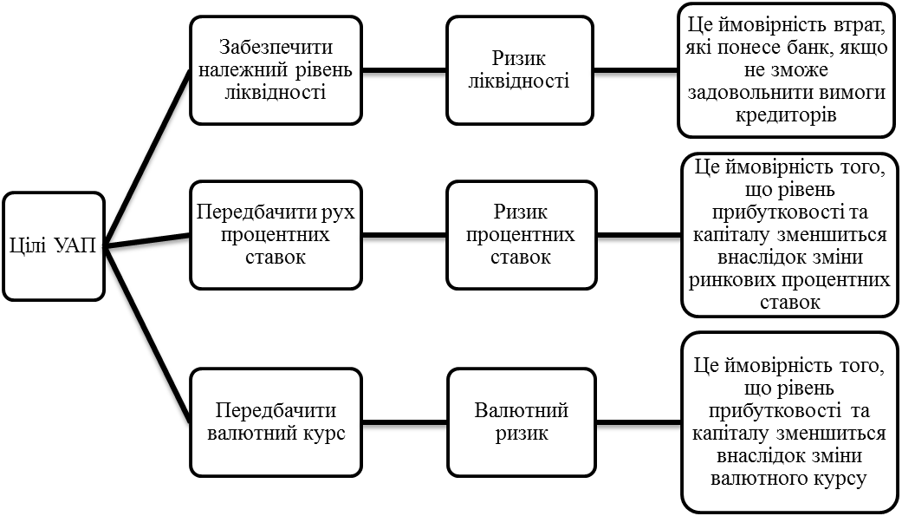

Довгострокова перспектива

Короткостроко-ва перспектива

ЕКОНОМІЧНИЙ

БУХГАЛТЕРСЬКИЙ

Мета: максимізація власного капіталу за заданим рівнем процентного ризику

Мета: максимізація чистого процентного доходу за заданим рівнем ризику

***У першій моделі*** цільовою функцією є максимізація прибутку (***Р***) за умови обмеження ризику (***R***) шляхом встановлення максимально допустимого його значення (***R'***), ***у другій моделі*** – мінімізація ризику за умови утримання показників прибутковості на певному рівні, не нижчому, ніж заданий (***Р'***).

**7.2. ЕВОЛЮЦІЯ ПІДХОДІВ ДО УПРАВЛІННЯ АКТИВАМИ І ПАСИВАМИ БАНКІВ**

*Сфера залучення ресурсів була переважно регульованою, конкуренція обмеженою, а процентні ставки – досить стабільними. Відповідно до цієї стратегії управління активами потреби банку і ліквідності також задовольнялися шляхом управління кредитами. У цей період банки мали в достатній кількості дешеві пасиви у формі депозитів до запитання та ощадних вкладів. За таких умов не потребувалося великого уміння для управління пасивами. Як зазначає у своїй монографії Дж. Ф. Сінкі, основна увага приділялася тоді управлінню активами.*

До 1960-х років

*Унаслідок швидкого зростання величини процентних ставок та інтенсивної конкуренції за джерела коштів перед банківськими менеджерами постала проблема більш інтенсивного пошуку нових джерел коштів для забезпечення подальшого збільшення кредитів, і вони були змушені звернутися до управління зобов’язаннями банку. Банки почали реструктурувати джерела коштів відповідно до двох визначених, чітко заданих цілей:*

1. використовувати ті джерела, які мінімізують витрати на залучення коштів, тобто залишають у розпорядженні банку більше нових коштів для збільшення його прибутку і власного капіталу;
2. вибирати оптимальні пропорції між величинами депозитів, позикових коштів і капіталу, що забезпечують бажаний рівень стабільності коштів так, щоб банк міг дозволити собі тримати високоприбуткові активи, які звичайно потребують інвестицій на більш тривалі терміни при більш високому рівні ризику.

*Сутність УАП полягає в скоординованому управлінні фінансовими потоками банку, у процесі якого шляхом узгодження управлінських рішень та досягнення певних пропорцій між активними і пасивними операціями досягається кілька цілей, таких, як підвищення прибутку, зниження ризиків, аналіз і контроль за ліквідністю, управління спредом.*

1960-1970 рр.

Інтегрований підхід до УАП передбачає реалізацію таких ключових завдань цієї стратегії:

1. *Для досягнення банком довгострокових і короткострокових цілей його керівництво повинно, по можливості, максимально контролювати обсяг, структуру, прибуток чи витрати як активів, так і пасивів.*
2. *Контроль керівництва банку за активами має бути скоординований з контролем за пасивами таким чином, щоб УАП характеризувалося внутрішньою єдністю; ефективна координація допоможе максимізувати різницю (серед) між доходами банку за активами й витратами за зобов’язаннями.*
3. *Витрати і дохід належать до обох сторін балансу – і активної, і пасивної. Політика банку має розроблятися так, щоб максимізувати дохід і мінімізувати вартість банківських послуг як за активами, так і за пасивами.*

Сучасний підхід

**7.3. УПРАВЛІННЯ ПРОЦЕНТНИМ РИЗИКОМ БАНКУ**

***Ризик процентної ставки (процентний ризик)*** – абсолютна (відносна) величина або ймовірнісний показник можливих втрат економічного суб’єкта від заданої зміни ринкових процентних ставок протягом заданого періоду часу в майбутньому.

***Форми***

Зміна економічної вартості банку

Зміна прибутку

***Стратегії***

***Геп –*** *міра процентного ризику, на який наражається банк протягом зафіксованого часового інтервалу*

Управління ***гепом***

Управління ***дюрацією***

Управління шляхом використання строкових фінансових інструментів ***(синтетичне управління)***

Управління ***гепом***

***Геп – аналіз –*** аналіз розриву строкової структури процентних активів і пасивів.

***Поділ на:***

Активи і пасиви,

нечутливі до зміни процентної ставки

Активи і пасиви,

чутливі до зміни процентної ставки

Доходи та витрати, за якими протягом фіксованого часового інтервалу не залежать від зміни процентної ставки на ринку

* внески (депозити), за якими закінчується строк договору;
* внески з плаваючою процентною ставкою;
* кредити, що будуть повернуті в аналізований період;
* кредити з плаваючою процентною ставкою;
* амортизація основної суми кредитів, строк договору за якими не закінчується протягом даного періоду;
* цінні папери (у тому числі векселі, облігації), що погашаються протягом даного періоду;
* інші активи і зобов’язання, включаючи фінансові інструменти, що знаходяться поза балансом.

1. Дата перегляду плаваючої ставки потрапляє в межі зафіксованого часового інтервалу

2.Строк погашення настає в цьому інтервалі;

3.Термін проміж-ної або часткової виплати настає в цьому інтервалі

Вимоги до активів і пасивів, чутливих до змін процентної ставки

*Після групування процентних активів і пасивів розраховується геп (розрив, дисбаланс) за даним періодом, що дорівнює різниці сумарного обсягу процентних активів, які підлягають переоцінці в даний період* **t (FAT)***, і сумарного обсягу процентних пасивів, що підлягають переоцінці в даний період* **t (FLT)***:*



|  |  |
| --- | --- |
| **НЕГАТИВНИЙ ГЕП** | **ПОЗИТИВНИЙ ГЕП** |
| ***показує, що в банку більше пасивів, чутливих до процентної ставки, ніж аналогічних активів*** | ***показує, що в банку більше активів, чутливих до процентної ставки, ніж пасивів*** |
| 1. Зростання процентних ставок викликає зниження ЧПМ і чистого доходу, оскільки збільшення витрат за пасивами відбувається більшою мірою, ніж доходів за активами;  2. Зниження процентних ставок призводить до збільшення ЧПМ внаслідок зниження процентних витрат. | 1. Зростання процентних ставок призводить до збільшення чистого прибутку і ЧПМ, оскільки процентні доходи за банківськими активами зростуть більшою мірою, ніж витрати запозичення;  2. Зниження процентних ставок викликає втрату чистого доходу і зниження ЧПМ, оскільки процентні доходи за активами знижуються швидше, ніж пов’язані з пасивами процентні витрати. |
| **НУЛЬОВИЙ ГЕП** | |
| ***чутливі до процентної ставки активи і пасиви рівні*** | |
| Однакові зміни процентної ставки не впливають  на процентний прибуток | |

*Незалежно від того, позитивний чи негативний геп, чим більша абсолютна величина гепу, тим вищий рівень процентного ризику приймає на себе банк і тим більше змінюється його маржа*

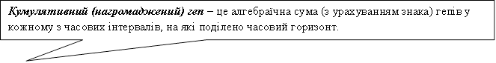

Для обчислення показника кумулятивного гепу в кожному з інтервалів обчислюють алгебраїчну суму гепів за попередні періоди:

N

KGAP = ∑ GAPT

T=1

де KGAP – кумулятивний геп; Т – часовий горизонт; Т=1, N.

**Кумулятивний геп** показує незбалансованість (різницю) між загальним обсягом чутливих активів і зобов’язань банку, які протягом часового горизонту можуть бути переоцінені

**Кумулятивний геп** - це інтегральний показник, що відбиває рівень процентного ризику, на який наражається банк протягом розглянутого часового горизонту.

**Індекс процентного ризику** дорівнює відношенню абсолютної величини кумулятивного гепу (в кожному з періодів) до робочих активів (у процентах):



де IRT – індекс процентного ризику; А – робочі активи банку.

Коефіцієнт процентного ризику обчислюється за формулою:



де KPT – коефіцієнт процентного ризику; K – власний капітал банку.

Очікуваний процентний ризик у грошову вираженні як очікувана зміна прибутку ΔP від зміни рівня процентних ставок R виражається через кумулятивний геп таким чином:



**ПРАВИЛО УПРАВЛІННЯ ГЕПОМ:**



Якщо геп **позитивний**, то зі зростанням процентних ставок маржа банку зростатиме, і, навпаки, у разі їх зниження маржа зменшуватиметься;

Якщо геп **негативний**, то зі зростанням процентних ставок маржа банку зменшуватиметься, а з їх зниженням – збільшуватиметься.

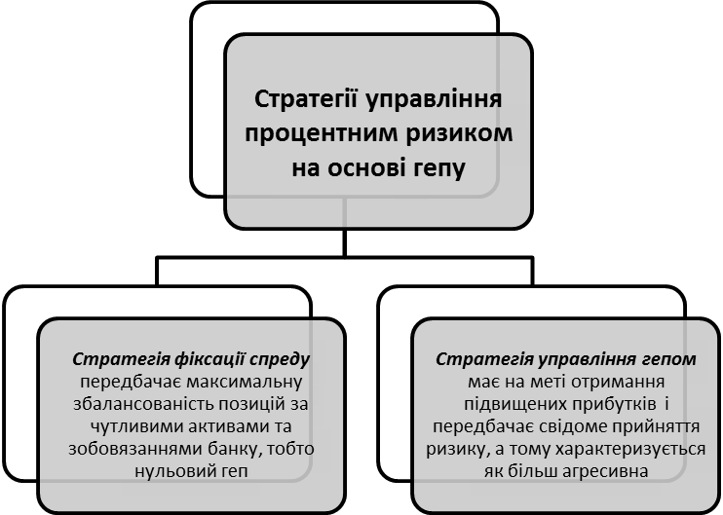

|  |
| --- |
| **НЕДОЛІКИ ПРАКТИЧНОГО ЗАСТОСУВАННЯ**  **ГЕП-МЕНЕДЖМЕНТУ** |
| 1. Навіть нульовий геп не гарантує повного захисту від ри­зику, оскільки ставки за активами та зобов’язаннями можуть змінюватися несинхронно. У періоди економічно­го піднесення ставки за активами зростають швидше, ніж ставки запозичення. Під час спаду зниження ставок за зобов’язаннями випереджає аналогічні зміни в ставках за активами. Загалом ставки за активами мають тенденцію змінюватися швидше, ніж ставки за зобов’язаннями, а між моментами зміни ставок існує розрив у часі (лаг).  2. Методи управління гепом потребують наявності точного та надійного прогнозу зміни ставок. Проте абсолютно точ­ний прогноз зміни всіх параметрів ставки - напрямку, швидкості та розміру - отримати майже неможливо. Якщо напрямок руху процентних ставок можна передбачити, то час і величину змін важко спрогнозувати. Дві основні характеристики процентних ставок - мінливість і непередбачуваність - значно ускладнюють використання стра­тегії гепу в процесі управління.  3. Ефективність управління кумулятивним гепом значною мірою залежить від правильності вибору часових інтерва­лів. Не так просто визначити момент, коли конкретні види активів та зобов’язань треба переоцінити. Крім того, вибір планових періодів, протягом яких проводиться балансування активів і пасивів, чутливих до змін ставки, є досить суб’єктивним, що може призвести до несприятливих наслідків, коли окремі статті балансу потрапляють у проміжки між періодами переоцінювання.  4. Перехід від позитивного гепу до негативного і навпаки потребує певного часу, а банки не завжди мають у своєму розпорядженні фінансові інструменти та механізми, які б забезпечили швидкі зміни. Прогнози не справджуються негайно, і зміни ставок досягаються не відразу. Тому застосування стратегії гепу потребує достатньої тривалості процентних циклів, щоб вистачило часу скористатися перевагами. Відтак ефективність застосування геп-менеджменту знижується.  5. Складність визначення ступеня чутливості до процентної ставки для деяких фінансових інструментів.  6. Ігнорування вартості грошей з урахуванням доходів майбутніх періодів (створення часових періодів для розрахунку гепу не враховує розходження між рухом коштів на початку і кінці періоду).  7. Ігнорування впливу зміни вартості активів і пасивів з фіксованою ставкою при зміні процентної ставки. |

Управління ***дюрацією***

Аналіз дюрації покладений в основу такого методу зниження процентного ризику як

**Портфельна імунізація**

***Дюрація*** – часовий проміжок

**Зміст цього методу зниження процентного ризику** полягає в підборі та включенні до складу банківських портфелів активів і зобов’язань таких фінансових інструментів, які дають змогу мі­німізувати чутливість різниці між вартістю активів та зобов’я­зань банку до зміни процентних ставок на ринку, а, отже, захи­щають банківський капітал від впливу процентного ризику.

**Головне завдання в процесі імунізації** банківського балансу полягає в підборі такої комбінації активів і пасивів, яка дає змогу балансу в цілому стати нечутливим до змін ринкових ста­вок. При цьому окремі статті балансу залишаються чутливими до зміни параметрів ринку, але результати переоцінки активів і зобов’язань взаємно погашаються.

Оскільки методика портфельної імунізації передбачає знижен­ня чутливості фінансових інструментів до впливу процентного ризику, то виникає потреба у вимірюванні такої характеристи­ки, як ***чутливість.*** Показником, який найчастіше застосовуєть­ся з цією метою, є середньозважений строк погашення фінансо­вого інструменту ***- дюрація***

|  |
| --- |
| **НЕДОЛІКИ МЕТОДУ УПРАВЛІННЯ ПРОЦЕНТНИМ РИЗИКОМ** |
| 1. У цьому ме­тоді всі види активів і пасивів не розрізняються між собою, а характеризуються тільки строком зворотного отримання почат­кової вартості (дюрація).  2. Метод управління процентним ризиком на основі дю­рації не дає рекомендацій щодо оптимізації структури активів і пасивів за критерієм збереження вартості власного капіталу за мінімально можливим ризиком його зниження чи за критерієм його максимізації з урахуванням заданого ризику зниження.  3. Складність точного розрахунку дюрації через необхідність урахування великої кількості суб’єктивних умов (процент­на ставка кожного рахунка, графік переоцінки, можли­вості дострокових виплат основної заборгованості, мож­ливість несплат, оцінка ймовірності отримання договір­ної готівки).  4. Необхідність прогнозування строків зміни базових ставок і їх рівня під час майбутнього руху коштів.  5. Необхідність постійного відстеження і корекції дюрації ак­тивів і пасивів, що змінюється зі зміною процентних ста­вок і навіть при всіх незмінних умовах з часом". |

**Управління процентним ризиком шляхом використання строкових фінансових інструментів (синтетичне управління)**

Передбачає створення захисту від процентного ризику укладенням додатко­вих строкових угод, які можуть компенсувати певні фінансові втрати за балансовими статтями внаслідок зміни ринкової про­центної ставки.

|  |
| --- |
| **ПЕРЕВАГИ СИНТЕТИЧНОГО УПРАВЛІННЯ** |
| * гнучкість; * існування можливостей для швидкого маневру без зміни в балансі банку; * можливість оперативного реагування на відхилення у спів­відношеннях активів і пасивів, чутливих до зміни про­центної ставки. |

**7.4. УПРАВЛІННЯ ВАЛЮТНИМ РИЗИКОМ БАНКУ**

Під **валютним ризиком** розуміють імовірність для банку грошових збитків або зменшення вартості капіталу внаслідок несприятливих змін валютних курсів у період від придбання до продажу позицій у валюті.

**ФАКТОРИ ВИНИКНЕННЯ ВАЛЮТНОГО РИЗИКУ**

Короткострокові фактори

Довгострокові фактори

незбалансованість окремих ринків та стан ринкового і конкурентного середовища

- загальна економічна ситуація в країні,

- політична ситуація,

- рівень відсоткових ставок,

- рівень інфляції,

- стан платіжного балансу,

- система валютного регулювання.

**Валютна позиція**

визначається співвідношенням між сумою активів іпозабалансових вимог у певній іноземній валюті (Ав) та сумою балансових і позабалансових зобов'язань у тій самій валюті (Пв) та розраховується окремо за кожною іноземною валютою, що входить до мультивалютного портфеля банку.

За фактором впливу

*Балансова валютна позиція* -це співвідношення(різниця)між сумамибалансових активів і зобов'язань банку в одній валюті. Вона виникає в результаті проведення операцій, що безпосередньо впливають на баланс банку.

*Позабалансова валютна позиція* -це співвідношення(різниця)між сумами позабалансових вимог і позабалансових зобов'язань банку в одній валюті. Вона виникає внаслідок проведення операцій, що безпосередньо не впливають на баланс банку.

*Загальна валютна позиція* -це сума балансової й позабалансовоївалютної позицій. Саме така позиція розраховується з метою оцінки й аналізу загального обсягу валютних операцій банку.

*Денна відкрита валютна позиція* – змінюється протягом дня

За тривалістю ВВП

*Балансова відкрита валютна позиція*,що переходить наступного дня івідображається на відповідних рахунках реструктурованого балансу.

Спекулятивна валютна позиція

За призна-ченням

Валютнапозиція для хеджування

За фактором схильності до валютного ризику

*Закрита загальна валютна позиція* виникає в ситуації,коли сума активів і позабалансових вимог у визначеній іноземній валюті дорівнює сумі балансових та позабалансових зобов'язань у тій же валюті.

*Відкрита валютна позиція* виникає,коли сума активів і позабалансовихвимог у визначеній іноземній валюті не збігається із сумою балансових та позабалансових зобов'язань в тій же валюті.

*Довга відкрита валютна позиція* -це ситуація,коли сума активів увизначеній іноземній валюті перевищує суму зобов'язань у тій же самій валюті.

*Коротка відкрита валютна позиція* -це ситуація,коли сума зобов'язань увизначеній іноземній валюті перевищує суму активів у тій же самій валюті.

**Валютні активи** — це ресурси в іноземній валюті, що контролюються банком як результат минулих подій, використання яких ймовірно сприятиме в майбутньому зростанню економічної вигоди

кошти в іноземній валюті на кореспондентських рахунках "Ностро" в НБУ та інших банках

депозити і кредити, надані іншим банкам

цінні папери

в іноземній валюті

готівкова іноземна валюта

банківські метали

інвестиції в іноземній валюті в асоційовані й дочірні компанії

валютні кредити,

надані клієнтам

*Отже*, **валютна позиція банку є традиційним індикатором валютного ризику -** невід’ємної складової сучасного банківського бізнесу. Тому методи страхування валютних ризиків, методи управління активами і пасивами в іноземній валюті, що напрацьовані учасниками міжнародного валютного ринку за період його функціонування, і в першу чергу банками, мають об’єктом свого впливу саме валютну позицію.

**Методи управління**

**валютною позицією банку**

Натуральне управління валютною позицією

Синтетичне управління валютною позицією

Форвардні валютні угоди

Структурне балансування за обсягами та строками

Валютні ф’ючерси

Валютні опціони

Конверсійні операції

Випереджання і відставання

Своп-контракти

Валютні операції своп, подвійний форвард

залучити ресурси на ринку за найменшою, порівняно з іншими джерелами, вартістю, оскількі цін **Питання для самоконтролю**

1. Охарактеризуйте еволюцію основних підходів до управління активами і пасивами банку.

2. У чому полягають сутність та особливості стратегії управління активами? Яку сферу застосування вона може мати?

3. Чому стратегія управління пасивами є найбільше розповсюдженою в Україні? У чому полягають її сутність й особливості?

4. У чому полягають переваги інтегрованого управління активами і пасивами банку у порівнянні з іншими підходами?

5. Які загальні методи можуть використовуватися у межах реалізації інтегрованого підходу до управління активами і пасивами банку?

6. Як обрана стратегія управління фінансами впливає на особливості застосування тих чи інших методів управління активами та пасивами банку?

7. Які спеціальні методи можуть застосовуватися під час реалізації стратегії мінімізації ризику?

8. За допомогою яких спеціальних методів може реалізовуватися стратегія максимізації прибутку?

9. Як можна управляти термінами активів і зобов`язань за допомогою показника чистого спреду? У чому полягає сутність та особливості методу структурного балансування?

10. У чому полягає сутність й особливості збалансованого та незбалансованого підходів до управління термінами активів і зобов'язань?

11. Чому показник гепу може використовуватися для управління обсягами активів і зобов'язань банку та є мірою процентного ризику банку?

12. У чому полягає основна мета та правила управління гепом?

13. Як можна використовувати модель гепу до управління відсотковим ризиком та прибутком банку?

14. Які переваги та обмеження має метод кумулятивного гепу?

15. Який економічний сенс має показник дюрації? Як можна розрахувати дюрацію цінного паперу, кредиту, активів, зобов`язань?

16. Що визначає показник нормалізованого дисбалансу (розриву) дюрацій НДД? Який вигляд має модель зміни вартості капіталу на основі показника НДД?

17. У чому полягають сутність та особливості методів імунізації балансу та управління розривом між дюраціями активів і зобов`язань? Які існують переваги та недоліки їх застосування у практиці банків?

18. Охарактеризуйте сутність і причини виникнення валютного ризику банку. Як НБУ регулює валютні ризики комерційних банків за допомогою нормативів валютного ризику?

19. Які стратегії та методи управління валютним ризиком застосовуються у банківській практиці?

20. У чому полягають переваги методів хеджування валютного ризику?

21. У чому полягає економічний зміст хеджування як стратегії та методу зниження цінових ризиків банку?

22. Чим дериватив відрізняється від традиційного цінного папера?

23. Які фінансові інструменти належать до деривативів?

24. У чому полягає сутність та особливості форвардних контрактів?

25. Назвіть основні характеристики форвардних контрактів.

26. Надайте характеристику форвардному контракту за відсотковими ставками (FRA) як інструменту хеджування відсоткового ризику.

27. Який різновид форвардного контракту використовується як інструмент хеджування валютного ризику?

28. Назвіть спільні риси та відмінності між форвардними і ф`ючерсними контрактами.

29. Назвіть основні характеристики ф'ючерсних контрактів та поясніть суть стандартизації.

30. У чому полягають переваги та вади ф'ючерсних контрактів?

31. У чому полягає суть офсетної угоди?

32. Як банк може використати ф'ючерси для хеджування ризиків відсоткових ставок?

33. Як банк може використати ф'ючерси для хеджування валютних ризиків?

34. У чому полягають переваги та вади опціонів порівняно з ф'ючерсними контрактами?

35. За якими ознаками класифікують опціони?

36. Які існують види опціонів?

37. У чому полягають відмінності опціону PUT від опціону CALL?

38. На які категорії поділяються опціони залежно від співвідношення спотової ціни і ціни виконання?

39. Для чого призначені опціони CAP та опціони FLOOR?

40. У чому полягають особливості опціону COLLAR?

41. Чим відрізняється своп від інших похідних фінансових інструментів?

**Тестові завдання**

1. *У чому полягає інтегрований підхід до управління активами і пасивами банку?*

а) банківські ресурси залучаються у загальний фонд коштів, рішення щодо розміщення коштів приймаються банками без урахування термінів, обсягів і вартості залучення ресурсів;

б) банківські ресурси залучаються з метою оптимізації обсягу й структури джерел коштів та мінімізації витрат на їх залучення

в) банківські ресурси залучаються з метою оптимізації обсягу й структури джерел коштів та мінімізації витрат на їх залучення, але без урахування ефективних напрямків їхнього розміщення;

г) банк здійснює скоординоване управління активами і пасивами, що дозволяє сформувати оптимальну структуру балансу, контролювати рівень ліквідності, ефективно управляти процентним ризиком та рівнем прибутковості банку.

2. *Які спеціальні методи використовують при реалізації стратегії мінімізації ризику?*

а) підтримання відкритої валютної позиції;

б) збалансоване управління термінами активів та зобов`язань; фіксація спреду; імунізація балансу; підтримання закритої валютної позиції;

в) незбалансований підхід до управління термінами активів та зобов`язань; управління гепом (позитивним та негативним), розривом дюрації;

г) вірні відповіді а) и в).

3. *Які спеціальні методи використовують при реалізації стратегії максимізації прибутку?*

а) підтримання закритої валютної позиції;

б) збалансоване управління термінами активів та зобов`язань; фіксація спреду; імунізація балансу;

в) незбалансований підхід до управління термінами активів та зобов`язань; управління гепом (позитивним та негативним), розривом дюрації; підтримання відкритої валютної позиції;

г) вірні відповіді а) і б).

4. *Чистий спред визначає:*

а) різницю між величинами активів і зобов`язань банку, чутливих до зміни процентних ставок, у кожному зафіксованому інтервалі, що дозволяє управляти обсягами активів і зобов`язань, але без урахування фактору часу;

б) співвідношення між активами і зобов`язаннями банку, чутливих до зміни процентних ставок, протягом періоду спостереження з урахуванням фактора часу;

в) різницю між вартістю розміщення і вартістю залучення банківських ресурсів;

г) середньозважений термін погашення фінансового інструмента (активів, зобов`язань).

5. *Незбалансований за строками підхід до управління активами та зобов`язаннями передбачає:*

а) встановлення повної відповідності між термінами залучення та розміщення коштів;

б) що терміни залучення коштів мають бути коротшими за терміни їх розміщення за умови прогнозованого зниження відсоткових ставок на ринку та мають перевищувати терміни за активами, якщо прогнозується зростання ставок;

в) що терміни залучення коштів мають бути коротшими за терміни їх розміщення, якщо прогнозується зростання ставок, мають перевищувати терміни за активами, якщо прогнозується зниження ставок;

г) під час прийняття управлінських рішень прогноз зміни процентних ставок взагалі не враховується.

6. *Геп-менеджмент дозволяє управляти:*

а) термінами активів і пасивів банку;

б) обсягами активів і зобов`язань банку з урахуванням фактору часу;

в) розривом між середньозваженими термінами погашення фінансових інструментів (активів, зобов`язань);

г) валютною позицією банку.

7. *Від`ємний геп має привести до:*

а) збільшення відсоткової маржі та прибутку банку у разі зростання ринкових відсоткових ставок;

б) зменшення відсоткової маржі та прибутку банку у разі зростання ринкових ставок;

в) зменшення відсоткової маржі та прибутку банку у разі зниження ринкових ставок;

г) збільшення відсоткової маржі та прибутку банку у разі зниження ринкових ставок.

8. *Імунізація балансу банку полягає:*

а) у погодженому управлінні термінами активів і зобов`язань банку;

б) у погодженому управлінні активами і пасивами банку з метою досягнення показником гепу значення, що дорівнює 0;

в) у погодженому управлінні дюраціями активів і зобов`язань з тим, щоб розрив між дюраціями дорівнював 0;

г) у підтриманні загальної закритої позиції банку під час управління активами і зобов`язаннями банку.

9. *Загальне правило управління розривом між дюраціями активів і зобов`язань полягає у наступному:*

а) за додатного розриву між дюраціями вартість капіталу зростатиме в разі підвищення ринкових відсоткових ставок і зменшуватиметься зі зниженням ставок; за від`ємного розриву підвищення ставок призведе до скорочення капіталу, а їх зниження – до збільшення капіталу;

б) за додатного розриву між дюраціями вартість капіталу зменшуватиметься в разі підвищення ринкових відсоткових ставок і зростатиме зі зниженням ставок; за від`ємного розриву підвищення ставок призведе до збільшення капіталу, а їх зниження – до скорочення капіталу.

в) за додатного розриву та у разі підвищення ставок вартість капіталу не зміниться;

г) за від`ємного розриву та у разі зниження ставок вартість капіталу не зміниться.

10. *Наявність відкритої валютної позиції у банку має привести до таких наслідків:*

а) довга валютна позиція приносить прибутки у разі підвищення курсу іноземної валюти і завдає збитків у разі його зниження; коротка валютна позиція приносить прибутки у разі зниження курсу іноземної валюти і завдає збитків у разі підвищення курсу.

б) довга валютна позиція приносить прибутки у разі зниження курсу іноземної валюти і завдає збитків у разі його підвищення; коротка валютна позиція приносить прибутки у разі підвищення курсу іноземної валюти і завдає збитків у разі зниження курсу;

в) довга але коротка валютна позиція не приносять банку ні прибутку ні збитку у разі зміни курсу іноземної валюти;

г) вірної відповіді немає.

11. *Які відмінності існують між хеджуванням (1) та страхуванням (2) ризиків:*

а) компенсує негативні зміни ціни базових інструментів за рахунок прибутків за строковими угодами з деривативами; може застосовуватися тільки до цінових ризиків;

б) компенсує негативні зміни ціни базових інструментів за рахунок попередній виплати внесків на можливу компенсацію майбутніх збитків та відшкодування втрат, яка бере на себе спеціалізована організація;

в) може застосовуватися до кредитного ризику, ризику банкрутства, ризику транспортування матеріальних цінностей;

г) вірні відповіді б) і в).

12. *До інструментів хеджування не належать:*

а) форвардні контракти;

б) ф`ючерси;

в) акції;

г) опціони.

13. *Під макрохеджуванням розуміють:*

а) проведення операцій з фінансовими деривативами, яке дозволяє повністю уникнути цінового ризику внаслідок абсолютно точного компенсування результатів переоцінки балансової позиції хеджера результатами від проведення операцій хеджування;

б) створення захисту від цінових ризиків для всього банківського балансу;

в) створення захисту за окремою активною, пасивною чи забалансовою позицією;

г) немає вірної відповіді.

14. *Надати відповідне визначення видам деривативів – форвардним контрактам (1), ф`ючерсам (2), опціонам (3), своп-контрактам (4):*

а) угода між контрагентами про обмін певною кількістю базових інструментів на визначених умовах в майбутньому;

б) угода, яка надає покупцеві деривативу право (але не зобов`язання) на покупку чи продаж базових фінансових інструментів за фіксованою ціною протягом деякого періоду або на визначену наперед дату у майбутньому в обмін на премію;

в) угода між двома контрагентами про покупку чи продаж обумовленої кількості базових інструментів за фіксованою ціною на визначену дату в майбутньому;

г) угода між продавцем (покупцем), з одного боку, і кліринговою палатою, з іншого боку, про постачання (прийняття) стандартної кількості базових інструментів за фіксованою ціною на конкретну дату у майбутньому.

15. *Різниця між ф`ючерсною і спотовою ціною базового фінансового інструмента називається:*

а) backwardation («беквордейшн»);

б) contango («контанго»);

в) базис;

г) немає вірної відповіді.

16. *Ситуація, коли ф`ючерсна ціна активу вища за його спотову ціну, називається:*

а) backwardation (базис є від`ємний);

б) backwardation (базис є додатний);

в) contango (базис є додатний);

г) contango (базис є від`ємний).

17. *Опціон CALL надає його власнику право:*

а) купити обумовлену кількість базових інструментів у певний термін за ціною виконання чи відмовитися від купівлі, щоб захиститися від підвищення цін на активи;

б) продати обумовлену в контракті кількість базових інструментів у певний термін за ціною виконання чи відмовитися від продажу, щоб захиститися від зниження цін на активи;

в) на одержання компенсації у разі перевищення ринкової ставки над попередньо зафіксованим рівнем протягом зафіксованого періоду в майбутньому;

г) вірні відповіді б) і в).

18. *Опціон PUT буде продаватися його власником, якщо:*

а) спотова ціна базових інструментів стане нижча ціни виконання опціону;

б) спотова ціна базових інструментів стане вище ціни виконання опціону;

в) спотова ціна базових інструментів стане нижча ціни виконання опціону за винятком опціонної премії;

г) спотова ціна базових інструментів стане вище ціни виконання опціону за винятком опціонної премії.

19. *Опціон, за якому ціна виконання менше, ніж поточна ціна базового інструмента для опціоні PUT, або більше, ніж поточна ціна базового інструмента для опціону CALL, називається:*

а) опціон без виграшу;

б) опціон з програшем;

в) опціон з виграшем;

г) опціон з нульовим виграшем.

20. *Угода COLLAR передбачає:*

а) покупку позичальником опціону CAP;

б) покупку позичальником опціону FLOOR;

в) продаж позичальником опціону FLOOR;

г) одночасну покупку позичальником CAP і продаж FLOOR.

**Практичні завдання**

*Завдання 7.1.* Банк надав клієнту кредит на 120 днів у розмірі 1000000 грн. Які варіанти фінансування кредиту може обрати банк, використовуючи метод структурного балансування? Оцінити ступень ризику збалансованого або незбалансованого за строками підходів до управління активами та зобов`язаннями та їхній вплив на процентну маржу й прибуток банку. Дані щодо поточних та прогнозних ринкових ставок приведені в табл. 7.1.

Таблиця 7.1 – Поточні та прогнозовані ринкові процентні ставки

|  |  |  |  |  |
| --- | --- | --- | --- | --- |
| №  п/п | Показники | Термін,  днів | Ставки за кредитом, % | Ставки за депозитом, % |
| 1. | Поточні ринкові ставки | 120 | 27 | 16 |
| 90 | 25 | 14 |
| 60 | 22 | 12 |
| 30 | 20 | 10 |
| 2. | Прогноз ставки:  через 30 днів  через 60 днів  через 90 днів | 90 | 27 | 18 |
| 60 | 25 | 16 |
| 30 | 22 | 14 |

*Завдання 7.2.* Оцінити процентний ризик банку на основі показника гепу, визначити вплив процентного ризику на зміну процентної маржі банку за таких умов:

а) ліміт індексу процентного ризику банку встановлено на рівні 15 %; прогнозується ріст процентних ставок на 2 %;

б) ліміт індексу процентного ризику банку встановлено на рівні 25 %; прогнозується ріст процентних ставок на 5 %;

в) ліміт індексу процентного ризику банку встановлено на рівні 15 %; прогнозується зниження процентних ставок на 2 %.

Вихідні дані (тис. грн.):

* активи: чутливі до зміни ставки – 750; нечутливі до зміни ставки – 230;
* пасиви: чутливі до зміни ставки – 620; нечутливі до зміни ставки – 360.

Фіксований період складає 3 місяці.

*Завдання 7.3.* Визначити дюрацію кредиту та виявити доцільність інвестування коштів банком.

Вихідні дані: сума кредиту – 19500 грн., який видано під ставку 25% річних на 6 місяців; ставка дисконтування становить 6% річних; термін окупності альтернативного варіанта вкладення коштів – 2,5 років.

*Завдання 7.4.* За допомогою методу дюрації оцінити процентний ризик, на який наражається банк у разі:

а) зростання процентних ставок на 3 %;

б) зниження процентних ставок на 3 %.

Як вплине на вартість капіталу банку зміна процентних ставок?

Вихідні дані приведені у табл. 7.2:

Таблиця 7.2 – Вихідні дані для оцінки процентного ризику банку

|  |  |  |  |  |
| --- | --- | --- | --- | --- |
| №  п/п | Показники балансу банку | Сума,  тис. грн. | Процентна ставка, % | Термін,  років |
| 1. | Каса | 10000 | - | - |
| 2. | Державні облігації однорічні | 10000 | 18 | 1 |
| 3. | Кредити клієнтові | 20000 | 20 | 0,5 |
| 4. | Міжбанківські кредити, надані | 5000 | 10 | 0,25 |
| 5. | Всього активів | 45000 |  |  |
| 6. | Депозити до запитання | 10000 | 3 | - |
| 7. | Депозити на 6 місяців | 10000 | 20 | 0,5 |
| 8. | Депозити однорічні | 10000 | 16 | 1 |
| 9. | Міжбанківські кредити, отримані | 5000 | 22 | 0,25 |
| 10. | Капітал | 10000 |  |  |
| 11. | Всього пасивів | 45000 |  |  |

*Завдання 7.5.* Визначити валютну позицію банку за доларами та євро. Як вплине на прибуток банку підвищення курсу долару та зниження курсу євро?

Вихідні дані (тис. грн.):

* кредити надані: у доларах – 260, у євро – 200;
* вкладення в цінні папері: у доларах – 30, у євро – 100;
* депозити залучені: у доларах – 200, у євро – 170;
* МБК залучені: у доларах – 20, у євро – 80;
* регулятивний капітал банку - 220.

*Завдання 7.6.* За наведеними в таблиці даними оцінити коефіцієнт гепу та зробити висновок про рівень процентного ризику, який приймає на себе банк у звітному періоді:

|  |  |  |
| --- | --- | --- |
| Показники | Значення показників | |
| минулий рік | звітний рік |
| 1. Чутливі до змін процентної ставки активи, тис.грн. | 698,10 | 1889,51 |
| 2. Чутливі до змін процентних ставок пасиви, тис. грн. | 1138,47 | 3346,46 |
| 3. Коефіцієнт гепу | ? | ? |
| 4. Рівень процентного доходу, коефіцієнт | 0,2408 | 0,2092 |
| 5. Рівень процентних витрат, коефіцієнт | 0,1319 | 0,1248 |
| 6. Сума чистого процентного доходу, тис. грн. | ? | ? |

За результатами проведених розрахунків розробити рекомендації щодо зменшення рівня процентного ризику, якщо в майбутньому очікується подальше зниження процентних ставок.

У розрахунках враховувати наступне:

Кг = ЧА : ЧП, де:

Кг – коефіцієнт гепу;

ЧА - чутливі до змін процентної ставки активи (кредити, інвестиції і т.п.);

ЧП - чутливі до змін процентних ставок пасиви (депозити, міжбанківські кредити і т.п.).

Значення гепу:

- якщо Кг = 1, то геп є нульовим, а маржа банку стабільною, незалежно від коливань процентних ставок, процентний ризик - мінімальним, проте одержати підвищений прибуток внаслідок сприятливої зміни процентних ставок стає неможливим;

- якщо Кг > 1, то геп є додатним, а зі зростанням процентних ставок маржа зростатиме і, навпаки, у разі їхнього зниження маржа зменшуватиметься;

- якщо Кг < 1, то геп є від'ємним, а зі зростанням процентних ставок маржа зменшуватиметься, а з їх зниженням - збільшуватиметься.

*Завдання 7.7.* За наведеними в таблиці даними оцінити коефіцієнт гепу та зробити висновок про рівень процентного ризику, який приймає на себе банк у звітному періоді:

|  |  |  |
| --- | --- | --- |
| Показники | Значення показників | |
| минулий рік | звітний рік |
| 1. Чутливі до змін процентної ставки активи, тис.грн. | 1646,74 | 9125,45 |
| 2. Чутливі до змін процентних ставок пасиви, тис. грн. | 1429,23 | 8684,68 |
| 3. Коефіцієнт гепу | ? | ? |
| 4. Рівень процентного доходу, коефіцієнт | 0,1508 | 0,1123 |
| 5. Рівень процентних витрат, коефіцієнт | 0,0682 | 0,0587 |
| 6. Сума чистого процентного доходу, тис. грн. | ? | ? |

За результатами проведених розрахунків розробити рекомендації щодо зменшення рівня процентного ризику, якщо в майбутньому очікується подальше зниження процентних ставок.

*Завдання 7.8.* Використовуючи аналіз дюрації та нижченаведені дані, розрахуйте ризик зміни вартості капіталу банку, викликаний зміною ринкових процентних ставок.

Активи комерційного банку — 1 520 тис. грн.

Зобов’язання комерційного банку — 1380 тис. грн.

Середньозважені строки погашення активів — 3,2 року.

Середньозважені строки погашення пасивів — 2,5 року.

Ставка дисконтування була 12%, а за 2 роки зросла на 6 пунктів.

*Для рішення задачі враховувати наступне:*

Для розрахунку дюрації портфеля необхідно;

1) зважити строки погашення портфелів активів і пасивів за ринковою вартістю;

2) знайти суму всіх здобутих показників, яка становитиме середньозважений строк погашення портфеля в цілому.

Да = Дз х З / А,

де Да –зважений за вартістю надходжень строк погашення портфеля активів;

Дз — зважений за вартістю виплат строк погашення зобов'язань;

З — загальний розмір (обсяг) портфеля зобов'язань;

А — загальний розмір (обсяг) портфеля активів.

При цьому загальне правило управління гепом залишається незмінним: за наявності додатного розриву між середньозваженими строками погашення портфеля активів і зобов'язань (Да > Д3) вартість капіталу зростатиме в разі підвищення ставок на ринку і зменшуватиметься зі зниженням процентних ставок; якщо розрив між середньозваженими строками погашення портфелів від'ємний (Да < Дз), то підвищення ставок призведе до скорочення капіталу, а їх зниження — до збільшення капіталу.

*Завдання 7.9.* Дайте визначення термінам понятійного апарату:

Стратегія управління активами…

Стратегія управління пасивами…

Чистий спред…

Геп-менеджмент…

Метод структурного балансування…

Модель управління гепом…

Валютний ризик…

Валютна позиція…

Хеджування…

Процентний ризик…

**ТЕМА 8**

**УПРАВЛІННЯ ЛІКВІДНІСТЮ**

**БАНКУ**

**ОСНОВНІ ТЕРМІНИ І ПОНЯТТЯ**

*Ризик незбалансованої ліквідності*

*Поточні зобов’язання («гарячі гроші»)*

*Мінливі зобов’язання*

*Стабільні зобов’язання або основні вклади*

*Безстрокові пасиви*

*Прибуток*

*Управління прибутком*

*Доходи банку*

*Витрати*

*Мінімальний рівень непроцентних витрат*

*Управління розподілом прибутку банку*

*Аналіз прибутку*



**ПЛАН ТЕМИ**

* 1. Сутність і значення ліквідності банку
  2. Технологія управління банківською ліквідністю
  3. Методи оцінки потреби банку в ліквідних коштах
  4. Методи управління ліквідністю банку
  5. Управління формуванням та процесом розподілу прибутку банку

**8.5. УПРАВЛІННЯ ФОРМУВАННЯМ ТА ПРОЦЕСОМ РОЗПОДІЛУ ПРИБУТКУ БАНКУ**

***Прибуток***-це виражений у грошовій формі чистий дохід підприємця на вкладений капітал, що характеризує його винагороду за ризик виконання підприємницької діяльності і є різницею між сукупним доходом та сукупними витратами в процесі виконання цієї діяльності.

***Управління прибутком***-процес розробки та прийняття управлінських рішень за всіма основними аспектами його формування, розподілу та використання в банку.

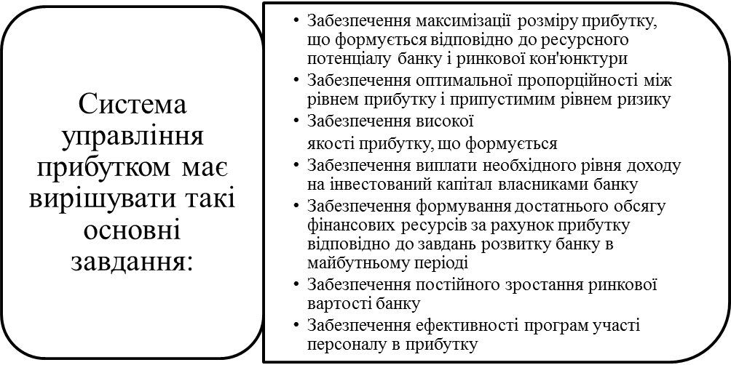

Рис. 9.1. Основні завдання системи управління прибутком

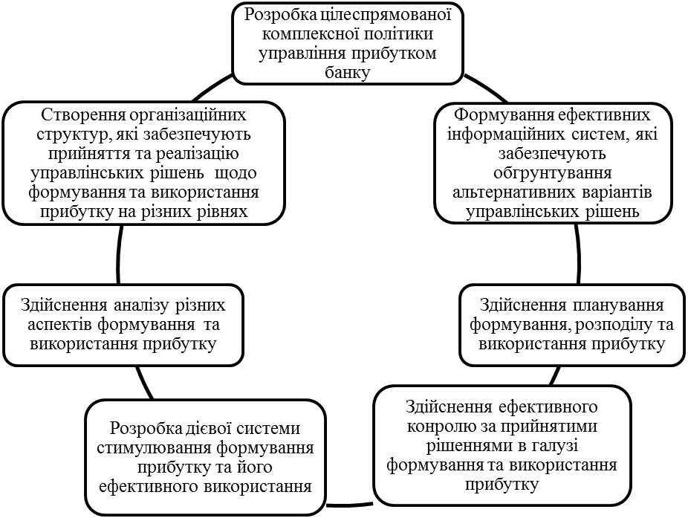

Рис 9.2. Основні функції системи управління прибутком банку

Управління прибутком банківської установи – це багатогранний та дуже складний процес, що потребує від банку ретельного опрацювання цього питання як у стратегічному й тактичному аспектах, так і в бюджетних щорічних планах. У загальному вигляді процес управління прибутком поданий на рис. 9.3.

Вплив зовнішніх чинників

Управління активами й пасивами (політика гепу)

Маркетингова політика (політика ефекту)

Управління ціноутворенням (політика цін)

Управління активами (обсяг, структура, вартість)



Управління активами (обсяг, структура, вартість)

Розробка бізнес-планів (грошових потоків)

Аналіз фінансових коефіцієнтів

Обіговість використання ресурсів

Аналіз витрат

Аналіз доходів

Управління доходами та витратами

Управління окупністю виробничих витрат

Управління прибутковістю функціонування окремих підрозділів

Управління прибутком

Рис. 9.3. Процес управління прибутком банку

Система об’єктів управління прибутку банку

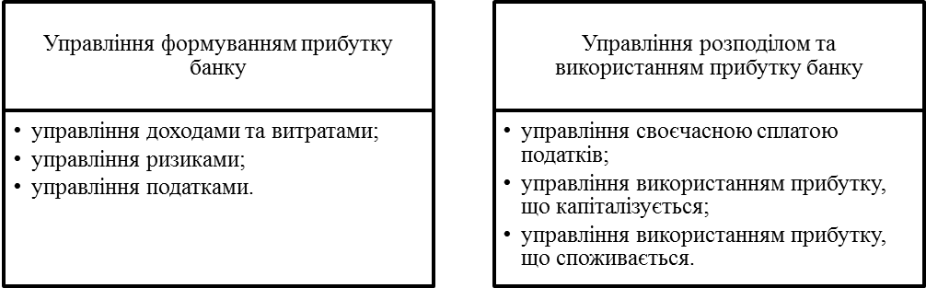

Рис. 9.4. Система управління прибутком банку

Отже, ефективний механізм управління прибутком банку дає змогу в повному обсязі реалізувати цілі і завдання, що стоять перед ним, та сприяє результативному здійсненню функцій цього управління.

9.2. Управління формуванням прибутку банку

***Доходи банку*** – це збільшення економічних вигод у вигляді збільшення активів або зменшення зобов’язань, що призводить до збільшення власного капіталу (за винятком збільшення капіталу за рахунок внесків акціонерів)

Банківські доходи банку

Процентні доходи

Непроцентні доходи

* комісійні доходи за операціями з банками: від розрахунково-касового обслуговування, за операціями з цінними паперами, від операцій з валютою;
* комісійні доходи за операціями з клієнтами: від РКО, від кредитного обслуговування, за операціями з цінними паперами тощо;
* результат від торговельних операцій, а також інші банківські операційні доходи (безпосередньо пов'язані з діяльністю банку) та інші небанківські операційні доходи (доходи, які не стосуються основної діяльності банку, але забезпечують її здійснення доходи від продажу основних засобів, нематеріальних активів та від фінансових інвестицій;
* надходження за аудиторські послуги, від орендних операцій тощо).
* процентні доходи за коштами, розміщеними в НБУ;
* за коштами до запитання;
* за операціями репо;
* за короткостроковими депозитами;
* процентні доходи за коштами, розміщеними в інших банках;
* за депозитами овернайт;
* за короткостроковими та довгостроковими депозитами й кредитами;
* за кредитами овернайт;
* за фінансовим лізингом;
* процентні доходи за кредитами суб’єктам господарської діяльності;
* за овердрафтом;
* за дисконтними векселями;
* за факторинговими операціями та іншими кредитами, наданими суб'єктам господарської діяльності;
* процентні доходи за кредитами фізичним особам;
* процентні доходи за цінними паперами та інші процентні доходи.

Рис. 9.5. Види процентних доходів

Етапи планування доходів банку

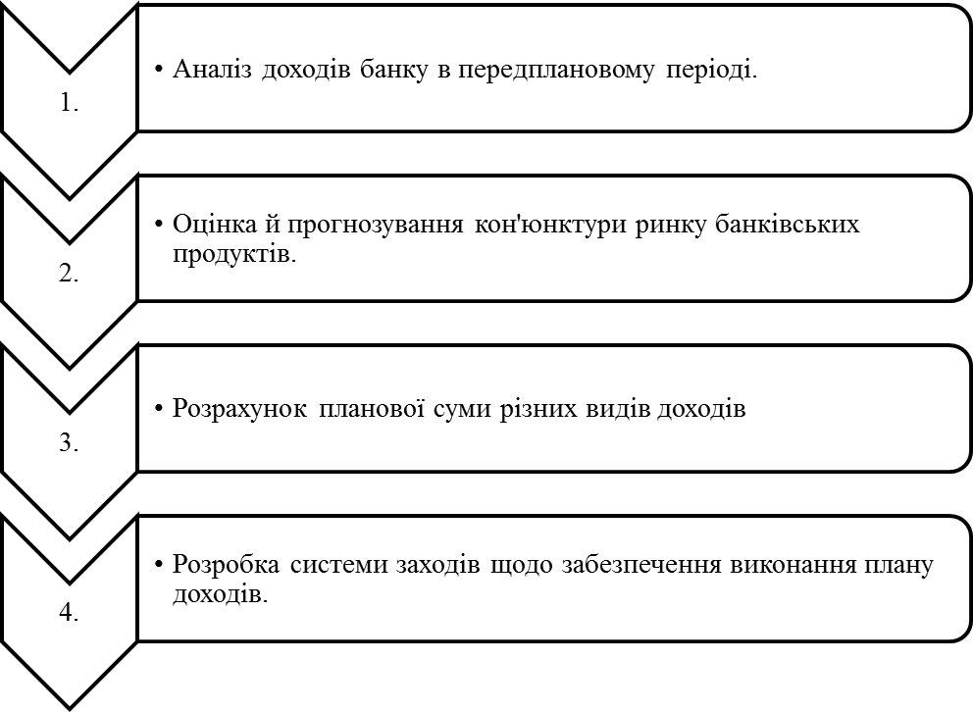

Рис. 9.6. Основні етапи планування доходів банку

***Витрати***- це зменшення економічних вигод у вигляді вибуття активів чи збільшення зобов'язань, які призводять до зменшення власного капіталу (за винятком зменшення капіталу внаслідок його вилучення чи розподілу власниками).

***Граничний рівень витрат*** – це максимальний рівень непроцентних витрат банку, проведення яких надасть змогу забезпечити заданий рівень прибутковості роботи банку на прогнозований період.

9.3. Управління процесом розподілу прибутку банку

***Управління розподілом прибутку банку*** – це процес прийняття управлінських рішень з подальшого використання прибутку у відповідності до цілей і завдань банку

Розподіл прибутку здійснюється згідно до спеціальної розробленої 13 політики банку, основу якої складає дивідендна політика.

Політика розподілу прибутку повинна:

1. відбивати вимоги загальної стратегії розвитку банку;

2. забезпечувати підвищення ринкової вартості;

3. формувати необхідну кількість ресурсів для подальшого розвитку банку;

4. забезпечувати матеріальні інтереси акціонерів і персоналу банку.

Під час формування політики розподілу прибутку банку забезпечується її використання за наступними основними напрямками, наведеними на рис. 9.7.

Рис. 9.7. Основні напрямки розподілу прибутку банку

Відрахування до резервного фонду від чистого прибутку звітного року, що залишається у розпорядженні банку після сплати податків та інших обов’язкових платежів, здійснюються після затвердження загальними зборами учасників банку річного бухгалтерського звіту та прийняття рішень щодо розподілу прибутку

. Із заробленого за підсумками року прибутку банки формують фонд розвитку банку. Фонд розвитку банку звичайно використовується на цілі, пов’язані із забезпеченням діяльності банку, його подальшим розвитком і придбанням основних фондів.

Статутами банків може бути передбачене формування й інших фондів, необхідних для діяльності банку.

Мета політики розподілу прибутку – оптимізація пропорцій між частинами прибутку, що споживається і частинами прибутку, що капіталізується.

Виходячи з цієї основної мети в процесі формування політики розподілу прибутку банку вирішуються наступні основні задачі:

* забезпечення отримання власниками необхідної норми прибутку на інвестований капітал;
* забезпечення приоритетних цілей стратегічного розвитку банку за рахунок прибутку, що капіталізується;
* забезпечення стимулювання трудової активності та додаткового соціального захисту персоналу;
* забезпечення формування в необхідних обсягах фондів та резервів банку.

Основні фактори, що впливають на розподіл прибутку банку

Зовнішні фактори

Внутрішні фактори

* правові фактори (вимоги до капіталу, обмеження на виплату дивідендів для деяких банків, мінімальний фіксований розмір відрахувань в резервні фонди);
* податкова система;
* середня ринкова норма прибутку на інвестовані кошти;
* темп інфляції;
* стан кон’юнктури фінансових ринків, особливо фондового.
* менталітет вкладників банку;
* рівень рентабельності банку;
* необхідність інвестицій в банк і їх об’єм;
* рівень ризикованості здійснюваних операцій;
* значення коефіцієнта фінансового левериджу;
* чисельність персоналу і механізм його участі в прибутку банку;
* рівень концентрації управління;
* рівень поточної платоспроможності банку.

Рис. 9.8. Основні фактори, що впливають на розподіл прибутку банку

Визначення рівня дивідендних виплат на одну просту акцію здійснюється за формулою:



де РДВ – рівень дивідендних виплат на одну акцію;

ФДВ – фонд дивідендних виплат, сформований в залежності від обраного типу дивідендної політики;

ВП – фонд виплат дивідендів власникам привілейованих акцій (за передбаченим їх рівнем);

Кпа – кількість простих акцій, емітованих банком.

Оцінка ефективності розробленої дивідендної політики ґрунтується на використанні наступних показників: а) коефіцієнт дивідендних виплат, який розраховується за формулами:



де Кдв – коефіцієнт дивідендних виплат;

ФДВ – фонд дивідендних виплат, сформований в залежності від обраного типу дивідендної політики;

ЧП – сума чистого прибутку банку;

б) коефіцієнт співвідношення ціни та доходу за акцією. Він розраховується за формулою



де Кцд –коефіцієнт співвідношення ціни та доходу за акцією;

Рца – ринкова ціна одної акції;

Да – сума дивідендів, що виплачуються на одну акцію.

При оцінці ефективності дивідендної політики можуть також бути використані показники динаміки ринкової вартості акцій.

9.4. Аналіз прибутковості банку

***Аналіз прибутку*** – процес дослідження умов і результатів його формування і використання з метою виявлення резервів подальшого підвищення ефективності управління ним.

Метою аналізу прибутку та рентабельності є збільшення абсолютної величини прибутку й підвищення рентабельності банку на основі ефективного управління доходами і витратами. Отже, аналіз прибутку та рентабельності ґрунтується на аналізі доходів і витрат банку.

У системі аналізу доходів та витрат доцільно включати напрямки, наведені на рис. 9.9.

|  |  |
| --- | --- |
| **Вид аналізу** | **Сутність** |
| **Горизонтальний (трендовий) аналіз доходів і витрат** | * Порівняння показників звітного періоду з показниками попереднього періоду; * Порівняння показників звітного періоду з показниками аналогічного періоду минулого року; * Порівняння показників зі кілька попередніх періодів. |
| **Вертикальний (структурний) аналіз доходів і витрат** | * Структурний аналіз за сферами діяльності; * Структурний аналіз за видами операцій; * Структурний аналіз податкових платежів. |
| **Порівняльний аналіз доходів і витрат** | * Порівняльний аналіз показників банку та галузі в цілому; * Порівняльний аналіз показників банку з показниками банків-конкурентів; * Порівняльний аналіз показників окремих структурних підрозділів і центрів відповідальності; * Порівняльний аналіз звітних і планових показників. |
| **Аналіз коефіцієнтів дохідності та витрачання** | * Чистий серед; * Чиста процентна маржа; * Чиста непроцентна маржа; * Коефіцієнт дієздатності; * Показники продуктивності праці; * Показники дохідності операцій банку; * Рентабельність за витратами; * Аналіз точки беззбитковості; * Отримана (сплачена) середня процентна ставка. |
| **Факторний аналіз доходів і витрат** | * Аналіз процентних доходів (витрат); * Аналіз комісійних доходів (витрат); * Аналіз доходів (витрат) за операціями на валютному ринку, ринку цінних паперів тощо. |

Рис 9.9. Системи аналізу доходів і витрат

Основні статті доходів і витрат визначають процентні складові, тому моделі їх факторного аналізу є найбільш розробленими та широковживаними.

Методику факторного аналізу процентних доходів і процентних витрат наведено на рис. 9.10.

Крім моделей факторного аналізу процентних доходів і витрат, існують інші розробки, що дають змогу оцінити ступінь впливу певних чинників на зміни результативного показника. Основні моделі наведено на рис. 9.11.

Для загальної оцінки діяльності банку за період, що аналізується, здійснюється порівняння відповідних доходів і витрат.

|  |  |  |
| --- | --- | --- |
| **Методика факторного аналізу процентних витрат** | | |
| **Визначення абсолютної зміни процентних витрат у звітному періоді ()** |  | В1, В0 – процентні витрати звітного та базового періодів відповідно, тис. грн. |
| **Оцінка кількісного впливу чинників на зміну процентних витрат** |  | , – абсолютна зміна процентних витрат унаслідок зміни відповідних чинників: величини зобов’язань (B) і середньозваженої процентної ставки (), тис. грн.;  , – абсолютна зміна у звітному періоді чинників, що обумовлюють зміну процентних витрат;  – середньозважена процентна ставка, що сплачувалась банком за використання залучених позикових коштів у базовому періоді, у вигляді десяткового дробу;  - величини зобов’язань банку на кінець звітного року, тис. грн. |
| **Оцінка загального впливу чинників на зміну процентних витрат** |  |  |
| **Методика факторного аналізу процентних доходів** | | |
| **Побудова детермінованої двофакторної мультиплікативної моделі, яка відображує зв'язок процентного доходу з залишками відповідних активів і дохідністю процентних активів** | Д= А LД | Д – процентний дохід;  А – залишки відповідних активів;  LД – дохідність процентних активів |
| **Визначення абсолютної зміни процентних доходів у звітному періоді (** |  | , – процентні доходи звітного та базового періоду відповідно, тис.грн. |
| **Оцінка кількісного впливу чинників на зміну процентного доходу** |  | , - абсолютно зміна процентного доходу внаслідок зміни відповідних чинників: величин процентних активів () та їх дохідності , тис. грн.  , - абсолютна зміна у звітному періоді чинників, що обумовлюють зміну процентного доходу  - дохідність процентних активів у базовому році, у вигляді десяткового дробу  - величина процентних активів на кінець звітного року, тис. грн. |
| **Оцінка сукупного впливу чинників на зміну процентного доходу** |  |  |

Рис. 9.10. Методика факторного аналізу процентних доходів і процентних витрат

|  |  |  |
| --- | --- | --- |
| **Показник** | **Факторна модель** | **Умовні позначення** |
| **Доходи (витрати) від касового обслуговування** |  | - сума комісій за видачу готівки  - середній обсяг видачі готівки одному клієнту  - кількість клієнтів |
| **Доходи (витрати) від розрахункового обслуговування** |  | - середня кількість документів  - комісія за обробку одного документа |
| **Доходи (витрати) за операціями з цінними паперами** |  | - кількість цінних паперів  - середній дохід на одну гривню цінних паперів  - середня вартість одного цінного папера |
| **Дохід від обміну валюти** |  | - кількість робочих днів у місяці  - середній обсяг обміну валюти за день  - середня маржа від обміну одного виду валюти |
| **Витрати на утримання персоналу** |  | - кількість працюючих у банку  – середні витрати на утримання одного працівника  – кількість робочих днів у періоді  - середня тривалість робочого дня одного працівника  - середньогодинні витрати на утримання персоналу банку |

Рис. 9.11. Факторні моделі основних видів доходів і витрат

Наявність дзеркальних статей у дохідних і витратних статтях звіту про прибутки та збитки дає змогу зіставляти їх одне з одним та робити висновки щодо ефективності застосування того чи іншого фінансового інструменту в різних секторах ринку банківських послуг.

Використання різниці дзеркальних статей, зіставленої з чистим доходом (прибутком) у цілому чи окремо за величиною доходів і витрат, дає змогу виявити питому вагу та ступінь впливу кожного джерела прибутків на загальну суму прибутку. Основні дзеркальні показники ефективності, які можуть використовуватися, наведені на рис. 9.12.

|  |  |  |
| --- | --- | --- |
| **Показник** | **Порядок розрахунку** | **Умовні позначення** |
| **Результативність процентної політики** |  | - проценти отримані  - проценти сплачені  - балансовий прибуток |
| **Результат діяльності на фондовому ринку** |  | - доходи від операцій з цінними паперами  - витрати на операції з цінними паперами |
| **Результат діяльності на валютному ринку** |  | - доходи від операцій з валютою  - витрати на операції з валютою |
| **Результат діяльності за установами банків** |  | - доходи за установами  - витрати за установами |
| **Сальдо штрафів і пені** |  | - штрафи пені отримані  - штрафи пені сплачені |

Рис. 9.12. Показники дзеркального аналізу доходів та витрат банку

|  |  |  |
| --- | --- | --- |
| **Показник** | **Порядок розрахунку** | **Умовні позначення** |
| **Середня процентна ставка отримана** |  | ПД – процентний дохід  НК – сума наданих кредитів  - цінні папери в портфелі банку на інвестиції |
| **Середня процентна ставка сплачена** |  | ПВ – процентні витрати  ПЗ – підпроцентні зобов’язання |
| **Показник питомої ваги витрат у сукупних активах** |  | В – витрати  СА – сукупні активи  За його динамікою можна дійти висновку щодо зростання чи скорочення витрат та їх обґрунтованості |
| **Коефіцієнт дієздатності** |  | В – витрати банку  Д – доходи банку  Прогнозний інструмент для оцінки стабільної діяльності банку. Для життєдіяльності банку необхідно, щоб операційні та інвестиційні витрати покривалися за рахунок доходів від усіх операцій.  Оптимальне значення цього показника не повинно перевищувати 0,95, тобто сума витрат банку має становити близько 95% його доходів. |
| **Загальний рівень рентабельності** |  | Розмір балансового прибутку () на 1 грн. доходу () |
| **Чиста процентна маржа** |  | Рівень дохідності активів від процентної різниці (Доходи-Витрати) |
| **Чистий спред** |  | Рівень дохідності активів від процентних операцій.  - проценти отримані (сплачені)  - позики надані  - депозити під проценти |
| **Інший операційний дохід** |  | Рівень дохідності активів () від нетрадиційних послуг та інших доходів |
| **Продуктивність праці** |  | Рівень доходу на одного середньорічного працівника (СП) |
| **Рентабельність діяльності за витратами** |  | Рівень окупності чистим прибутком (ЧП) усіх витрат банку () |
| **Продуктивність праці середньорічного працівника** |  | Рівень чистого прибутку (ЧП) на одного середньорічного працівника (СП) |

Рис. 9.13. Основні показники коефіцієнтного аналізу доходів і витрат

Модель, використовувана для факторного аналізу прибутку, має такий вигляд:



або в агрегованому вигляді:

Прибуток =В1∙Н4∙Н2∙Н3

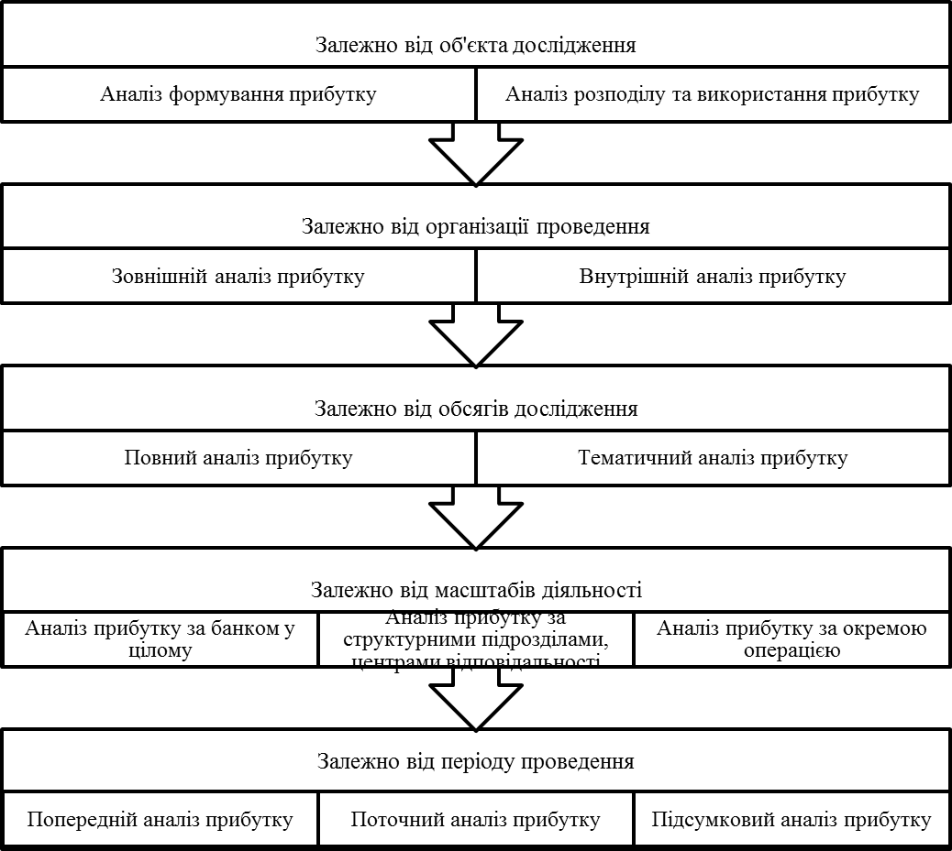

Рис. 9.14. Основні форми аналізу прибутку в банку

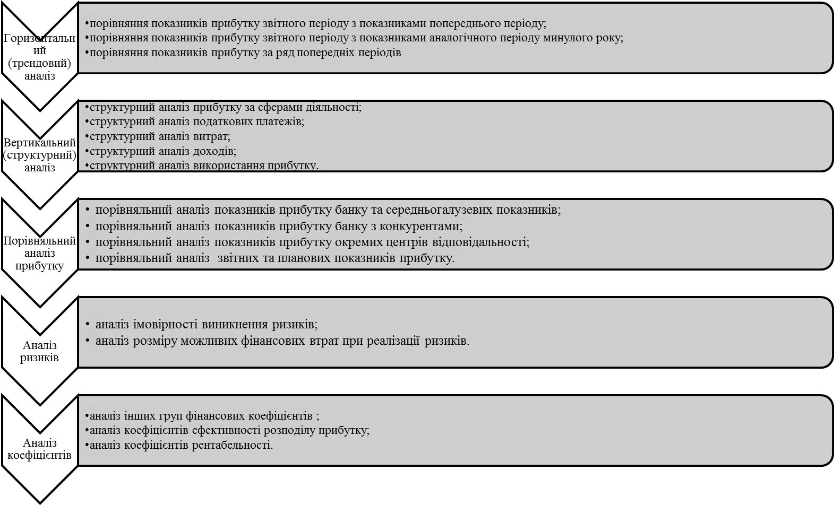

Рис. 9.15. Основні системи аналізу прибутку, що використовуються в банку

|  |  |  |
| --- | --- | --- |
| **Показник** | **Порядок розрахунку** | **Умовні позначення** |
| **Загальний рівень рентабельності** |  | Розмір балансового прибутку () на 1 грн доходу () |
| **Рентабельність активів** |  | Рівень окупності чистим прибутком (ЧП) середньорічних активів () |
| **Рентабельність доходних активів** |  | Рівень окупності чистим прибутком (ЧП) середньорічних доходних активів у цілому () |
| **Рентабельність загального капіталу** |  | Рівень окупності чистим прибутком (ЧП) середньорічного загального капіталу () |
| **Рентабельність статутного капіталу (акціонерного капіталу)** |  | Рівень окупності чистим прибутком (ЧП) середньорічного акціонерного капіталу () |
| **Рентабельність діяльності за витратами** |  | Рівень окупності чистим прибутком (ЧП) усіх витрат банку () |
| **Продуктивність праці середньорічного працівника** |  | Рівень чистого прибутку (ЧП) на одного середньорічного працівника (СП) |

Рис. 9.16. Основні показники коефіцієнтного аналізу прибутку

Розрахунок факторних впливів на чистий прибуток здійснюється в такій послідовності:

1. Розрахунок загальної зміни прибутку:

П – П0,

де П – прибуток звітного (поточного) року; П0 – прибуток базового року.

1. Розрахунок впливу на прибуток зміни розміру капіталу:

(В1 – В10) ⋅ Н4 ⋅ Н2 ⋅ Н3,

де В1 – власний капітал звітного періоду; В10 – власний капітал базового періоду; Н4 – маржа прибутку звітного періоду; Н2 – рівень ефективності використання активів звітного періоду; Н3 – мультиплікатор капіталу звітного періоду.

1. Розрахунок впливу на прибуток зміни розміру маржі прибутку:

(Н4 – Н40) ⋅ В10 ⋅ Н2 ⋅ Н3,

де Н40 – маржа прибутку базового періоду.

1. Розрахунок впливу на прибуток зміни рівня ефективності використання активів:

(Н2 – Н20) ⋅ В10 ⋅ Н40 ⋅ Н3,

де Н20 – рівень ефективності використання активів базового періоду.

1. Розрахунок впливу на прибуток зміни мультиплікатора капіталу:

(Н3 – Н30) ⋅ В10 ⋅ Н40 ⋅ Н20,

де Н30 – мультиплікатор власного капіталу базового періоду.

Факторний аналіз сприяє виявленню параметрів, які впливають на зміну розміру прибутку банку, та дає змогу регулювати розмір прибутку та рентабельність власного капіталу банку за рахунок управління факторами, що впливають на прибуток і норму прибутку на капітал.

Отже, аналіз є однією з найважливіших складових процесу управління. Тільки з його допомогою працівники аналітичного відділу можуть своєчасно визначити негативні тенденції розвитку банку та попередити їх.

**Контрольні запитання**

1. Визначте функції прибутку.
2. Назвіть цілі та завдання управління прибутком банку.
3. Які ви знаєте основні складові управління прибутком банку?
4. Визначте основні фактори, що впливають на прибутковість банківської діяльності.
5. Охарактеризуйте систему планування прибутку в банку.
6. У чому полягають завдання аналізу прибутку банку?
7. За допомогою яких систем і методів здійснюється аналіз прибутку банку?
8. Охарактеризуйте основні показники коефіцієнтного аналізу прибутку.
9. Яким чином здійснюється контроль за формуванням прибутку кредитної організації?
10. Охарактеризуйте порядок формування доходів банківської установи.
11. Які групи витрат у банківських установах ви знаєте? Які витрати банку є слабко керованими?
12. Охарактеризуйте порядок планування доходів і витрат банку.
13. У чому полягає сутність управління за відхиленнями?
14. Охарактеризуйте системи аналізу доходів і витрат банку.
15. Які факторні моделі аналізу основних видів доходів і витрат ви знаєте?
16. Розкрийте методику факторного аналізу процентних доходів і процентних витрат банку.
17. Охарактеризуйте основні показники коефіцієнтного аналізу доходів та витрат банку.
18. Назвіть основні напрямки розподілу прибутку банку.
19. Визначте сутність і принципи розподілу прибутку.
20. Охарактеризуйте фактори, що впливають на розподіл прибутку банківської установи.

**Тестові завдання**

1. Які складові з наведеного переліку приносять банку доходи:

А) вкладення капіталу в асоційовані компанії;

Б) кошти бюджету та позабюджетних фондів;

В) кредити, надані фізичним особам;

Г) кредити, отримані від міжнародних та інших фінансових організацій;

Д) основні засоби та нематеріальні активи;

Ж) цінні папери на продаж?

2. Показник прибутку на активи банку – це відношення:

А) прибуток до виплати податків до середніх активів;

Б) прибуток до виплати податків, зважених за рівнем ризику;

В) чистого прибутку до середніх активів;

Г) чистого прибутку до активів, зважених за рівнем ризику.

3. Показник чистого спреду розраховується як:

А) відношення процентного прибутку до загальних активів;

Б) різниця між процентними доходами та процентними витратами;

В) різниця між середньозваженими процентними ставками за активними та пасивними операціями.

4. Який тип процентної політики буде обраний банком, що дотримується консервативної стратегії:

А) політика максимізації діапазону між середньою ставкою процента, що сплачується за залученими коштами, та середньою ставкою процента, отриманою за розміщення коштів;

Б) політика мінімізації діапазону між середньою ставкою процента, що сплачується за залученими коштами, та середньою ставкою процента, отриманою за розміщення коштів;

В) політика гнучкого маніпулювання процентними ставками?

5. Мета управління фінансовою діяльністю банку може полягати в:

А) максимізації прибутків;

Б) мінімізації ризиків;

В) максимізації прибутків з одночасною мінімізацією ризиків.

6. Які фактори, що впливають на розподіл прибутку банку, належать до групи внутрішніх:

7. Визначте, як у поточному році повинні зростати активи банку, щоб поточне співвідношення капіталу банку до його активів залишилося постійним за умови, що прогнозне значення прибутку на власний капітал дорівнює 22%, а прогнозна частка дивідендів до виплат акціонерам банку становить 30% чистого прибутку:

А) на 52%;

Б) на 23,4%;

В) на 15,4%.

8. Визначте, якого рівня прибутковості активів має досягти банк, щоб забезпечити прибутковість капіталу на рівні 11%, якщо відношення капіталу до активів становить 1:6:

А) 5%;

Б) 17%;

В) 5,45%;

Г) 1,8.

9. Зменшення показника рентабельності капіталу може бути викликане:

А) більш високими темпами зростання чистого прибутку порівняно з темпами зростання капіталу;

Б) зростання чистого прибутку при незмінному обсязі капіталу;

В) зменшення розміру капіталу при незмінному розмірі чистого прибутку;

Г) більш високими темпами зростання капіталу банку порівняно з темпами зростання чистого прибутку;

Д) зростанням чистого прибутку при зменшенні величини капіталу банку.

10. Акціонерний капітал українського банку становить 40 млн грн., а його активи – 200 млн грн. Рентабельність капітал – 14%. Якою є рентабельність активів банку:

А) 20%;

Б) 100%;

В) 2,80%;

Г) 130%;

Д) 7,14%?

**ТЕРМІНОЛОГІЧНИЙ СЛОВНИК**

***Авалювання*** - оформлення юридичною або фізичною особою авалю за векселем, тобто прийняття зобов'язання оплатити вексель повністю або частково за одну із зобов'язаних за векселем осіб у разі не-оплати векселя платником у строк або, якщо немає змоги одержати платіж за векселем у строк.

***Аваль*** - вексельне поручительство, за яким особа (аваліст), яка його здійснює, бере на себе відповідальність перед власником векселя за виконання векселедавцем, акцептантом або індосантом зобов'язань щодо оплати цього векселя. Аваль виражається словами "вважати за аваль" або будь-яким іншим рівнозначним формулюванням, оформляється на векселі або на алонжі, підписується авалістом.

***Авансові платежі*** - грошова сума, яку перераховують згідно з договором наперед у рахунок майбутніх розрахунків за товари (роботи, послуги), які мають бути отримані (виконані, надані).

***Авізування*** - офіційне повідомлення банку про відкриття, зміну або анулювання акредитива, надіслане на паперовому носії або за допомогою електронних засобів зв'язку.

***Авізуючий банк*** - банк, який на прохання банку-емітента або іншого банку авізує акредитив та будь-які зміни до нього бенефіціару або доручає іншому авізуючому банку авізувати акредитив бенефіціару.

***Автоматизована карткова система*** - програмно-технічний комплекс, за допомогою якого забезпечується виконання функцій членом(ами) чи учасником(ами) НСМЕП щодо емісії карток, оброблення інформації за операціями з їх застосуванням, управління терміналами і банкоматами тощо.

***Авторизація*** - процедура отримання дозволу на проведення операції з використанням спеціального платіжного засобу.

***Акредитив*** - це умовне грошове зобов'язання, що надається банком-емітентом за дорученням та з інструкціями особи - наказодавця акредитива (та від його імені) або від власного імені, здійснити платіж на користь одержувача коштів чи визначеної ним особи бенефіціара.

***Активи банку*** - це накопичені протягом діяльності банку ресурси, які в майбутньому приносять економічну вигоду і призводять до припливу грошових коштів у банківську установу.

***Активні операції комерційного банку*** - операції банку, спрямовані на розміщення ресурсів банку. Обліковуються за активом балансу або на активних рахунках позабалансового обліку.

***Акцепт*** - згода на оплату або гарантування оплати документів.

***Акцепт векселя*** - напис платника на переказному векселі (тратті) про згоду на оплату.

***Акцептант векселя*** - юридична або фізична особа, яка акцептує (підписує) вексель (тратту), беручи на себе зобов'язання здійснити платіж за переказним векселем під час настання строку платежу.

***Акція*** - іменний цінний папір, який посвідчує майнові права його власника (акціонера), що стосуються акціонерного товариства, включаючи право на отримання частини прибутку акціонерного товариства у вигляді дивідендів та право на отримання частини майн акціонерного товариства у разі його ліквідації, право на управління акціонерним товариством, а також немайнові права, передбачені Цивільним кодексом України.

***Алонж*** - аркуш паперу, що додається до векселя для додаткових індосаментів (передатних записів), якщо на зворотному боці векселя вони не вміщуються. Перший передатний запис на алонжі робиться впоперек з'єднання векселя і додаткового аркуша, тобто таким чином, щоб він починався на векселі й закінчувався на алонжі. На алонжі можна також оформляти аваль.

***Аналіз чутливості*** - перевірка реагування системи у випадку зміни одного або декількох її елементів.

***Андеррайтинг*** - купівля на первинному ринку цінних паперів з наступним їх перепродажем інвесторам; укладання договору про гарантування повного або часткового продажу цінних паперів емітента інвесторам, про повний чи частковий їх викуп за фіксованою ціною з наступним перепродажем або про накладання на покупця обов'язку робити все можливе, щоб продати якомога більше цінних паперів, не беручи зобов'язання придбати будь-які цінні папери, що не були продані.

***Ануїтетні платежі*** - регулярні рівні щомісячні або щоквартальні платежі, що направляються на погашення іпотечного кредиту, а саме, основного боргу і процентів, що розраховуються таким чином, що в кінці терміну кредитного договору за умови виконання зобов'язання Позичальником заборгованість повністю погашається.

***Аутсорсинг*** - виконання певних функцій і робіт, які традиційно вважаються "внутрішніми" і виконуються штатними працівниками, шляхом залучення зовнішніх незалежних сторін на договірній основі. Використовується для оптимізації витрат і процесів у банку.

***Афілійована особа банку*** - будь-яка юридична особа, в якій банк має істотну участь або яка має істотну участь у банку.

***Баланс комерційного банку*** - це бухгалтерський баланс, який містить залишки (сальдо) рахунків бухгалтерського обліку на певну дату і відбиває стан активів, пасивів та власного капіталу у грошовій формі на цю дату.

***Балансовий звіт комерційного банку*** - це звіт, що характеризує фінансовий стан банку, відбиває його активи, зобов'язання та власний капітал у грошовому виразі на певну дату. Усі суми в балансовому звіті розподіляються за ознаками резидентності та видами валюти.

***Банк*** - юридична особа, яка на підставі банківської ліцензії має виключне право надавати банківські послуги, відомості про яку внесені до Державного реєстру банків

***Банківські акцепти (banker - acceptsance)*** - це акцептовані банком векселі, за якими банк гарантує оплату поставленої продукції (виконаних робіт) шляхом здійснення власного акцептування замість клієнта переказного векселя. Мова йде про наявність подвійної гарантії оплати: імпортера (платника), який надає кошти на оплату векселя, і банку, що гарантує і здійснює безпосередній платіж. Векселі, акцептовані банком через свою високу ліквідність та надійність виступають як міжнародний платіжний засіб.

***Банківський індосамент*** - (передавальний) напис банку (установи) на зворотному боці чека про передачу платнику права за цим чеком.

***Банк з іноземним капіталом*** - банк, у якому частка капіталу, що належить хоча б одному нерезиденту, перевищує 10 відсотків.

***Банківські інвестиції*** - інвестиції банків у цінні папери чи паї інших юридичних осіб.

***Банківські консорціуми*** - це тимчасові об'єднання банків, які створюються для координації дій при проведенні різного роду банківських операцій, або для кредитування однієї, але великої угоди і засновані банками на паритетних засадах.

***Банківська корпорація*** - це юридична особа (банк), засновниками та акціонерами якої можуть бути виключно банки. Банківська корпорація створюється з метою концентрації капіталів банків - учасників корпорації, підвищення їх загальної ліквідності та платоспроможності, а також забезпечення координації та нагляду за їх діяльністю. Підлягає реєстрації у НБУ. Виконує функції розрахункового центру для банків - членів корпорації і не веде безпосереднього обслуговування клієнтів (фізичних та юридичних осіб, крім банків та інших фінансових установ).

***Банківський кредит*** - це позичковий капітал банку в грошовій формі, що передається в тимчасове користування на засадах строковості, повернення, платності, забезпеченості та цільового використання.

***Банківська ліквідність*** - здатність банку швидко і без втрат перетворити свої активи в пасиви.

***Банківська ліцензія*** - документ, який видається Національним банком України в порядку і на умовах, визначених Законом України "Про банки і банківську діяльність", на підставі якого банки мають право здійснювати банківську діяльність.

***Банківські метали*** - це золото, срібло, платина, метали платинової групи, доведені (афіновані) до найвищих проб відповідно до світових стандартів, у зливках і порошках, що мають сертифікат якості, а також монети, вироблені з дорогоцінних металів.

***Банківський нагляд*** - система контролю та активних впорядкованих дій Національного банку України, спрямованих на забезпечення дотримання у процесі їх діяльності законодавства України і встановлених нормативів, з метою забезпечення стабільності банківської системи та захисту інтересів вкладників.

***Банківський переказ*** - це операція комерційного банку, що полягає у виконанні доручення клієнта по переведенню певної грошової суми в інший банк на користь зазначеної особи.

***Банківське регулювання*** - одна із функцій Національного банку України, яка полягає у створенні системи норм, що регулюють діяльність банків, визначають загальні принципи банківської діяльності, порядок здійснення банківського нагляду, відповідальність за порушення банківського законодавства.

***Банківські ризики*** - загроза втрат, що зумовлена специфікою банківської діяльності. Поділяються на кредитні, процентні, валютні ризики, ризики від операцій з цінними паперами, ризики зловживань тощо.

***Банківська система*** - законодавчо визначена, чітко структурована та субородинована сукупність банківських установ, що діють на професійній основі і функціонально пов'язані в самостійну економічну структуру. В Україні складається з Національного банку України та інших банків, що створені і діють на території України відповідно до положень Закону "Про банки і банківську діяльність".

***Банківська холдингова група*** - це банківське об'єднання, до складу якого входять виключно банки. Материнському банку банківської холдингової групи має належати не менше 50 відсотків акціонерного (пайового) капіталу або голосів кожного з інших учасників групи, які є його дочірніми банками. Материнський банк банківської холдингової групи відповідає за зобов'язаннями своїх членів у межах свого внеску в капіталі кожного з них, якщо інше не передбачено законом або угодою між ними.

***Безвиїздний нагляд*** - це система контролю діяльності окремих банків і банківської системи в цілому, а також застосування наглядовими органами заходів, спрямованих на усунення проблем і недоліків, виявлених у діяльності банків. Такий нагляд ґрунтується на аналізі банківської звітності, що регулярно надається органам банківського нагляду і дає їм можливість поновлювати інформацію про фінансовий стан банків.

***Безготівкові розрахунки*** - розрахунки, які здійснюються за допомогою записів на рахунках у банках, коли гроші списуються з рахунку платника і зараховуються отримувачу.

***"Безнадійні" кредитні операції*** - це операції, імовірність виконання зобов'язань за якими з боку позичальника/контрагента банку (з урахуванням фінансового стану позичальника та рівня забезпечення) практично відсутня, ризик за такими операціями дорівнює сумі заборгованості за ними.

***Валюта України*** - грошові знаки у вигляді банкнотів, казначейських білетів, монет і в інших формах, що перебувають в обігу та є законним платіжним засобом на території України, а також вилучені з обігу або такі, що вилучаються з нього, але підлягають обмінові на грошові знаки, які перебувають в обігу, кошти на рахунках, у внесках в банківських та інших кредитно-фінансових установах на території України.

***Валюта ціни*** - це валюта, в якій визначаються ціни на товар.

***Валюта платежу*** - це валюта, в якій належить погасити зобов'язання імпортера або позичальника, тобто валюта, якою відбувається оплата товару або погашення кредиту.

***Варант*** - це похідний цінний папір, що надає пільгове право на купівлю акцій емітента протягом визначеного періоду (звичайно декілька років) за обумовлену ціну.

***Ведення реєстру власників іменних цінних паперів*** - це збір фіксація, зберігання та надання даних щодо іменних цінних паперів їх емітентів і власників. Внесення інформації про перехід прав власності на іменні і цінні папери здійснюється на основі письмового розпорядження зареєстрованої особи і документів, що є підставою для переходу прав власності.

***Вексель*** - цінний папір, який засвідчує безумовне грошове зобов'язання векселедавця сплатити після настання строку визначену суму грошей власнику векселя (векселедержателю). Випускаються такі види векселів: простий, переказний. Порядок випуску та обігу векселів визначається Кабінетом Міністрів України.

***Векселедавець*** - це особа, що приймає участь в операції з векселем як боржник, що виписує вексель і зобов'язується здійснити оплату за ним. У векселі векселедавцем можуть виступати кілька платників, які підписують вексель та зазначають власні реквізити та юридичні адреси.

***Векселедержатель*** - це особа , що приймає участь в операції з векселем як кредитор, який через зазначений строк виставляє вексель для оплати його платником (векселедавцем).

***Вечірня каса*** - це каса, що організується банками з метою забезпечення максимального і своєчасного здавання виручки підприємствами та дотримання ними лімітів залишку готівки в касі для приймання готівкової виручки в робочі, вихідні та святкові дні. Вони приймають готівку після закінчення операційного дня.

***Відкрите зберігання векселя*** - це зберігання векселя на умовах, які вказуються у дорученні на зберігання, що подається у банк супровідним до векселя і містить точні і повні інструкції щодо дій банку з векселями. Таке доручення на зберігання має містити реєстр векселів, що передаються. Його достатньо для здійснення схову.

***Відтворення основних фондів*** - включають витрати на виготовлення проектів і кошторисів для будівництва, на будівельні роботи, оплату технологічного, енергетичного, підйомно-транспортного й інших видів устаткування, його монтаж, придбання інструмента й інвентарю, що зараховується до основних фондів та ін.

***Власний капітал комерційного банку*** - це грошові кошти, внесені акціонерами або засновниками банку до статутного фонду (капіталу) (величину капіталу, на яку отримано письмові зобов'язання акціонерів (пайовиків) банку на внесення коштів за підпискою на акції (паї) називають підписним капіталом), а також кошти, утворені в процесі подальшої діяльності банку. Тобто, це залишкова вартість активів банку після вирахування всіх його зобов'язань.

***Внутрішньобанківська платіжна система (далі - ВПС)*** - програмно-технічний комплекс із власними засобами захисту інформації, який експлуатується банком та його філіями і використовується для здійснення розрахунків між учасниками цієї системи, а також забезпечує взаємодію з СЕП, у тому числі з ІПС. Транспортні потреби системи можуть забезпечуватися системою електронної пошти Національного банку України (далі - система ЕП), власними чи загального користування засобами телекомунікації тощо.

***Врахування (дисконт) векселів*** - це операція, що полягає у купівлі банком векселя за іменним індосаментом у векселедержателя до настання строку платежу. При цьому банк стає повноправним власником векселя з усіма правами й обов'язками згідно з вексельним правом, а векселедержатель отримує суму векселя, зменшену на величину банківської процентної ставки, яка ще називається дисконтом, а також - накладних витрат на здійснення операції.

***Гарантійна послуга банку*** - це обіцянка банку (гаранта) підкріпити діюче зобов'язання третьої сторони і виконати його, якщо ця сторона не зможе виконати його сама. Наявність гарантії полегшує отримання кредиту і , якщо вона надана солідною установою, може суттєво знизити вартість цього кредиту для позичальника.

***Гарантійні вексельні операції*** - це операції, які супроводжуються взяттям банком на себе зобов'язань платежу за векселями з умовою оплатити векселі при настанні певних обставин і в обумовлений строк. До гарантійних належать операції з авалювання та надання гарантій на забезпечення оплати векселів (наприклад, при розрахунках з допомогою документарного акредитиву).

***Гарантія*** - це такий вид договору поруки, за яким відповідальність гаранта має характер субсидії при невиконанні позичальником обов'язків перед банком. Гарантом позики може бути третя особа, що має стійкий фінансовий стан, а відносно до позичальника виступає зацікавленою особою.

***Готівковий обіг*** - обіг у готівковій формі законних платіжних засобів (банкнот та розмінної монети), які обслуговують потреби економіки країни.

***Готівкові розрахунки*** - платежі готівкою підприємств, підприємців і фізичних осіб між собою за реалізовану продукцію (товари, виконані роботи, надані послуги) і за операціями, які безпосередньо не пов'язані з реалізацією продукції (товарів, робіт, послуг) та іншого майна.

***Грошовий обіг*** - це сукупність усіх грошових розрахунків незалежно від форми їх здійснення.

***ДЕПО - рахунок*** - це позабалансовий рахунок, що відкривається в банку для зберігання та обліку цінних паперів, куплених за рахунок коштів банку, або за рахунок коштів клієнтів за їх дорученням. Депо - рахунок банку також може відкриватись в депозитарії НБУ для обліку цінних паперів (ОВДП), які передані за генеральною угодою комерційним банком як застава по ломбардному кредиту. Одночасно НБУ зараховує кошти ломбардного кредиту на кореспондентський рахунок банку - позичальника.

***Депозитарна діяльність*** - це діяльність пов'язана з наданням послуг щодо зберігання цінних паперів або обліку прав власності на них; а також прийом цінних паперів, їх переміщення, інкасування транспортування, інвентаризацію, видачу та деякі інші операції, пов'язані з обслуговуванням угод з цінними паперами.

***Депозитна операція*** - це операція із залучення грошових коштів юридичних та фізичних осіб на депозитні рахунки.

***Депозитний рахунок*** - рахунок, який відкривається підприємству на підставі укладеного депозитного договору між власником рахунку та установою банку на визначений у договорі строк.

***Депозитні операції*** - це пасивні операції з передачі до банківської установи їх власником для зберігання на визначених за домовленістю між банком і вкладником умовах, грошових коштів у безготівковій та готівковій формах в національній або іноземній валютах.

***Депозитні та ощадні сертифікати*** - це цінні папери, що письмово підтверджують внесення на банківській рахунок грошових коштів і надають право вкладникам на одержання після закінчення встановленого строку внесеної суми та нарахованих процентів. Депозитні сертифікати надаються юридичним особам, а ощадні - фізичним. Вони можуть бути іменними (які не підлягають продажу) і на пред'явника, які можуть вільно продаватись на вторинному фондовому ринку; строковими і до запитання, можуть існувати у паперовій і безпаперовій формах, у національній та іноземній валютах.

***Державний реєстр банків*** - реєстр, що ведеться Національним банком України і містить відомості про державну реєстрацію усіх банків.

***Диверсифікація активних операцій*** являє собою розміщення банківських ресурсів у різноманітних активних операціях: кредитних, інвестиційних, валютних тощо.

***Диверсифікація кредитного портфеля*** як спосіб захисту від кредитного ризику - це розподіл коштів, що їх надають у позичку, між різними суб'єктами (юридичними й фізичними особами). Що більшій кількості позичальників банк передасть у тимчасове користування позичковий капітал, то меншим буде (за інших рівних умов) ступінь ризику неповернення боргу.

***Дивізіональна структура банку*** - це споживча структура, сутність якої у групуванні підрозділів відповідно до класів обслуговуваних споживачів. За такі класи , як правило, приймають юридичних осіб, фізичних осіб.

***Документарний акредитив*** - це угода, за якою банк зобов'язується на прохання клієнта здійснити оплату документів третій особі. Зобов'язання банку за акредитивом є самостійним і не залежить від правовідносин сторін за комерційним контрактом. Це положення спрямоване на захист інтересів банків та їх клієнтів, наприклад, експортеру забезпечується обмеження вимог до оформлення документів та одержання платежу за умови чіткого дотримання і виконання ним усіх передбачених договором умов акредитива.

***Доміцилювання векселів*** полягає у виконанні банком доручення клієнта-векселедавця або трасата прийняти вексель до оплати та оплатити його за рахунок довірителя. Банк у такому разі виконує функцію платника. Вексель до оплати слід подавати в місці платежу платникові або третій особі, якій платник за векселем доручає оплатити вексель, тобто доміциліантові. Доміциліантом звичайно виступає банк, згодою якого треба попередньо заручитися (уклавши відповідний договір).

***Дорожній чек*** - розрахунковий документ, що виражений в іноземній валюті та використовується як засіб міжнародних розрахунків неторговельного характеру і є грошовим зобов'язанням чекодавця виплатити зазначену в чеку суму чекодержателю (одержувачу, власнику), підпис якого проставляється в зазначеному місці під час продажу, його емітентом є іноземний банк, іноземна компанія, що здійснюють випуск (емісію) чеків.

***Доходи банку*** - це загальна сума грошових коштів, отриманих від здійснення активних операцій. В структурі доходів банку найбільшу питому вагу мають отримані відсотки за банківськими позиками. На величину цих доходів впливають два фактора - сума наданих кредитів та відсоткова ставка за наданий кредит.

***Економічні нормативи*** - показники, що встановлюються Національним банком України і дотримання яких є обов'язковим для банків.

***Експортний кредит*** - полягає у тому, що він надається банком країни-експортера банку країни-імпортера (чи безпосередньо імпортеру) для кредитування поставок машин, устаткування тощо. Ці кредити надаються в грошовій формі та мають "зв'язаний" характер. Це означає, що боржник зобов'язаний використовувати кредит тільки для купівлі товарів у країні кредитора.

***Електронний розрахунковий документ*** (міжбанківський електронний розрахунковий документ) - документ на переказ, сформований банком на підставі розрахункових документів банку, клієнтів, документів на переказ готівки, доручень на договірне списання, та представлений у формі електронних даних, що включають відповідні реквізити документа, у тому числі й електронний цифровий підпис.

***Електронний цифровий підпис (далі - ЕЦП)*** - сукупність даних, отримана за допомогою криптографічного перетворення вмісту електронного документа, яка дає змогу підтвердити його цілісність та ідентифікувати особу, яка його підписала.

***Емісійний результат*** - різниця між надходженнями готівки до кас банків та видачею її з кас банків, яка визначається за звітний період як випуск готівки в обіг (перевищення видачі з кас банків над надходженнями) або вилучення готівки з обігу (перевищення надходжень до кас банків над видачею).

***Емісійні різниці (емісійний дохід)*** - сума перевищення доходів, отриманих підприємством від первинної емісії (випуску) власних акцій та інших корпоративних прав над номіналом таких акцій (інших корпоративних прав).

***Єврочек*** - чек у євровалюті - виписується банком без попереднього внеску клієнтом наявних грошей і на більш значні суми в рахунок банківського кредиту строком до місяця; він сплачується в будь-якій країні - учасниці угоди "Єврочек" (з 1968 р.). Єдина форма єврочеків, порядок сплати їх тільки за умови пред'явлення власниками гарантійних карток, існуючі форми контролю за обробкою єврочеків за допомогою ЕОМ сприяють удосконаленню розрахунків з міжнародного туризму.

***Забезпечення кредиту*** - спосіб страхування банку від ризику неповернення клієнтом позички.

***Заклад*** - це застава майна, при якій майно, що складає предмет застави, передається заставодавцем у володіння заставодержателя. Позичальник може продовжувати користуватися предметом застави, якщо це передбачено угодою між банком і клієнтом; предмет застави може бути залишено під замком та печаткою заставодержателя у заставодавця до закінчення строку кредитування.

***Заповітний траст*** засновується згідно з розпорядження покійного, викладеного у заповіті і управляється банком в інтересах бенефіціара ( вигодопридбавач за трастом ).

***Застава*** - це частка матеріального майна, право власності якого належить позичальникові і перейде до банківської установи в разі невиконання позичальником своїх зобов'язань, які передбачені кредитною угодою.

***Заставодавець*** - юридична чи фізична особа-власник, або особа, якій власником надане право на заставу, передання майна, право на вимогу, цінні папери для застави.

***Заставодержатель*** - банк, якому передається в заставу майно і майнові права та цінні папери для забезпечення повернення наданої позики.

***Зворотний лізинг*** - це здійснення лізингу, який передбачає набуття лізингодавцем майна у власника і передачу цього майна йому у лізинг.

***Іменний чек*** - розрахунковий документ, що виражений в іноземній валюті, тобто є письмовим розпорядженням юридичної особи - нерезидента або фізичної особи - нерезидента, яка виписала чек (чекодавець), платнику про виплату певної суми коштів чекодержателю, зазначеному в чеку, або іншій особі за нотаріально посвідченою довіреністю за рахунок наданого платнику грошового покриття. Іменний чек не підлягає передаванню, за винятком випадків, що передбачені чинним законодавством України.

***Імпортер*** - це суб'єкт міжнародних розрахунків, який є платником за міжнародною угодою.

***Інвестиційний клас*** (investment grade) - група міжнародних довгострокових кредитних рейтингів, які свідчать про низьку ймовірність невиконання зобов'язань (дефолту) особи (боржника) або емітента цінних паперів, що їх мають.

***Інвестиційні операції банку*** - це сукупність витрат, які реалізуються у формі довгострокових вкладень капіталу в різні галузі народного господарства. Це діяльність банку з вкладення (інвестування) коштів і цінні папери, нерухомість, статутні фонди підприємств та інші об'єкти вкладень, ринкова вартість яких спроможна зростати і приносити банку доход у формі процентів, дивідендів, прибутку та інші прямі і непрямі доходи або досягається соціальний ефект.

***Інкасація готівки*** - переміщення готівки з кас підприємств і установ до кас комерційних банків.

***Інкасова операція (документарне інкасо)*** - це форма розрахунків за зовнішньоторговельною угодою, яка полягає в тому, що експортер доручає своєму банку одержати від імпортера певну суму валюти при поданні останньому відповідних товарних документів. Згідно з Уніфікованими правилами інкасові операції здійснюється банками на основі одержаних від експортера інструкцій.

***Інкасові інструкції*** - відповідні інструкції, що стосуються порядку відшкодування прийнятих на інкасо чеків і які надсилаються банком (установою) платнику разом з прийнятими на інкасо чеками в іноземній валюті.

***Інкасування (інкасо)*** - здійснення банком за дорученням клієнта операцій з розрахунковими та супровідними документами з метою одержання платежу або передавання розрахункових та/чи супровідних документів проти платежу, або передавання розрахункових та/чи супровідних документів на інших умовах

***Інноваційна діяльність*** - це діяльність, яка здійснюється з метою впровадження досягнень науково-технічного прогресу у виробництво і соціальну сферу, що включає:

- випуск і розповсюдження принципово нових видів техніки і технології;

- прогресивні міжгалузеві структурні зрушення;

- реалізацію довгострокових науково-технічних програм з великими строками окупності витрат тощо.

***Іноземна валюта*** - іноземні грошові знаки у вигляді банкнотів, казначейських білетів, монет, що перебувають в обігу та є законним платіжним засобом на території відповідної іноземної держави.

***Інсайдер*** - особа (юридична або фізична), яка має доступ до конфіденційної інформації про справи банку завдяки своєму службовому становищу, участі у капіталі банку, родинним зв'язкам і має можливість використовувати своє становище у власних інтересах.

***Інфляційний ризик*** - це зменшення або втрата очікуваних реальних доходів, викликаних змінами в очікуваній інфляції. Реальний дохід розглядається як номінальний дохід за мінусом очікуваного відсотку інфляції.

***Іпотечний кредит*** - довгострокові позички, що надаються банками під заставу нерухомості - землі і будівель виробничого і житлового призначення. В основу кредиту покладена іпотека (в перекладі з грецької застава нерухомого майна).

***Істотна участь у банку -*** пряме або опосередковане, самостійно або спільно з іншими особами володіння 10 і більше відсотками статутного капіталу або права голосу придбаних акцій (паїв) юридичної особи або незалежна від формального володіння можливість вирішального впливу на керівництво чи діяльність юридичної особи.

***Капітал банку*** - залишкова вартість активів банку після вирахування всіх його зобов'язань.

***Капітал статутний*** - сплачений та зареєстрований підписний капітал.

***Капіталізація відсотків*** - процес нарощування депозиту за рахунок відсотків за депозитом. Подальше нарахування здійснюється на суму депозиту з урахуванням відсотків.

***Картковий рахунок*** (далі - картрахунок) - банківський рахунок, на якому обліковуються операції за платіжними картками.

***Касова готівка*** - гроші готівкою, що знаходяться в касах банків, установ тощо.

***Кількісний тендер*** - тендер, на якому Національний банк наперед установлює ціну (процентну ставку), за якою банки можуть одержати кредити рефінансування. Сума коштів, що пропонується для рефінансування, може оголошуватися або не оголошуватися.

***Клієнт банку*** - будь-яка фізична чи юридична особа, що користується послугами банку.

***Кліринг*** - процедура періодичного взаємозаліку за зобов'язаннями учасників розрахунків певної платіжної системи, що включає процес отримання, сортування та розподілу розрахункових документів кожного учасника розрахунків, а також визначення остаточного розрахункового сальдо.

***Комерційний вексель*** - це вид цінних паперів, що являє собою безумовне письмове боргове зобов'язання юридичної чи фізичної особи встановленої законом форми сплатити після настання терміну власникові векселя певну суму грошей, що в ньому вказана.

***Комісійні та довірчі операції з векселями*** - це операції, виконання яких пов'язано з інкасуванням векселів; оплатою векселів, у яких банк є особливим платником (доміциліатом); зберігання векселів (оригіналів, копій і примірників); купівлею - продажем, а також обмінів векселів за дорученням клієнтів.

***Комісія*** - застосовується як додатковий елемент ціни банківського кредитування. Вона встановлюється, як правило, у тих випадках коли в процесі кредитування банк виконує додаткову роботу, пов'язану з оформленням позички, контролем, або наглядом за здійсненням проекту, що кредитується. Комісія може сплачуватися окремо, або додаватися до процента.

***Конверсійні операції*** - це угоди між учасниками валютного ринку щодо обміну грошових сум, номінованих у валюті однієї країни, на валюту іншої країни за узгодженим курсом на визначену дату.

***Конвертована валюта*** - іноземна валюта, що віднесена до цієї категорії Національним банком України.

***Консолідований кореспондентський рахунок*** - об'єднання коштів банку та його філій (або певної кількості філій) на кореспондентському рахунку, відкритому в територіальному управлінні Національного банку України з метою роботи банку (філії) в СЕП за відповідною моделлю обслуговування консолідованого кореспондентського рахунку.

***Консорціальні міжнародні кредити (синдиційовані)*** - це середньострокові та довгострокові кредити, які надаються на значну суму, як правило, банківськими консорціумами (синдикатами)

***Консультаційні та інформаційні послуги*** полягають у наданні банкам своїм клієнтам роз'яснень, інформації, рекомендацій з різноманітних банківських правових та фінансових питань, проблем ведення бізнесу і особистого господарства.

***Кореспонденська угода*** - договір про встановлення кореспондентських відносин і відкриття кореспондентських рахунків ЛОРО і НОСТРО, в якому фіксується термін дії договору, розмір комісійних зборів, порядок відкриття та режим функціонування кореспондентських рахунків (субрахунків) та інші зобов'язання сторін.

***Кореспондентський рахунок*** - рахунок для обліку розрахунків, які виконує одна банківська установа за дорученням і на кошти іншої банківської установи на підставі укладеного кореспондентського договору (угоди).

***Корпоративна картка*** - платіжна картка, яка дає змогу її держателю провести операції за рахунок коштів, що обліковуються на картковому рахунку юридичної особи.

***Котирування валюти*** - встановлення валютних курсів.

***Кредит покупцеві*** - це такий метод банківського кредитування зовнішньої торгівлі, який надається безпосередньо імпортеру. Кредити покупцеві найбільш вигідні саме імпортеру - в нього з'являється можливість вибору фірми-постачальника, хоча тільки в окремій країні.

***Кредитна картка*** - це кредитний білет (магнітна картка або інший документ), виданий фізичній особі особою, яка веде бізнес у галузі споживчого кредиту, зокрема, банківською установою. Вона засвідчує наявність у відповідній установі рахунку власника кредитної картки і дає право на придбання товарів та послуг в роздрібній торгівлі без оплати готівкою.

***Кредитна лінія*** - згода банку-кредитора надати кредит у майбутньому в розмірах, які не перевищують заздалегідь обумовлені розміри за певний відрізок часу без проведення додаткових спеціальних переговорів. Це метод кредитування, за яким позичальник використовує обмежений таким чином кредит на протязі обумовленого часу шляхом сплати платіжних документів за потребою коштів.

***Кредитний аукціон НБУ (тендер)*** - це закритий аукціон з реалізації централізованих ресурсів НБУ, терміни проведення якого визначаються НБУ, а місцем їх здійснення є територіальні управління НБУ.

***Кредитний договір*** - укладається між кредитором і позичальником тільки в письмовій формі, які визначають взаємні зобов'язання та відповідальність сторін і не можуть змінюватися в односторонньому порядку без згоди обох сторін. В ньому обумовлюється економічна і юридична відповідальність сторін за додержання зобов'язань, передбачається порядок вирішення спірних питань в процесі кредитування.

***Кредитний потенціал комерційного банку*** визначається величиною залучених коштів за мінусом резерву ліквідності, обсяг якого залежить від нормативу обов'язкового резерву, що встановлюється Центральним банком та рівня резерву ліквідності ,що визначається банком індивідуально для себе.

***Кредитний ризик*** - ймовірність несплати позичальником основного боргу та відсотків, які належать сплаті за користуванням кредитом у терміни, визначені у кредитному договорі.

***Кредитор*** - суб'єкт кредитних відносин, який надає кредити іншому суб'єкту господарської діяльності у тимчасове користування.

***Кредитор останньої інстанції*** - це, як правило, Національний банк України, до якого може звернутися банк або інша кредитна установа для отримання рефінансування у разі вичерпання інших можливостей рефінансування.

***Кредитоспроможність*** - це здатність позичальника в повному обсязі і у визначений кредитною угодою термін розрахуватися за своїми борговими зобов'язаннями.

***Лізинг*** - це різновид підприємницької діяльності, яка спрямована на інвестування власних чи залучених фінансових коштів і полягає в наданні лізингодавцем у виключне користування на визначений строк майна, що є або його власністю або набувається ним у власність за дорученням і погодженням з лізингоодержувачем у відповідного продавця майна, за умови сплати лізингоодержувачем лізингових платежів.

***Ліквідність банку*** - це здатність банку забезпечити своєчасне виконання своїх грошових зобов'язань, яка визначається збалансованістю між строками і сумами погашення розміщених активів та строками і сумами виконання зобов'язань банку, а також строками та сумами інших джерел і напрямів використання коштів (надання кредитів, інші витрати).

***Ліміт загальної відкритої (довгої/короткої) валютної позиції банку*** (Л13) встановлюється для обмеження ризику, пов'язаного з проведенням операцій на валютному ринку, що може призвести до значних втрат банку. Він визначається як співвідношення загальної величини відкритої валютної позиції банку за всіма іноземними валютами у гривневому еквіваленті до регулятивного капіталу банку. За кожною іноземною валютою обчислюється підсумок за всіма балансовими і позабалансовими активами і всіма балансовими та позабалансовими зобов'язаннями банку та розраховується загальна відкрита валютна позиція банку в гривневому еквіваленті окремо за кожною іноземною валютою (розрахунок проводиться за звітну дату).

***Ліміт кредитування*** - гранична сума кредиту, яку позичальник може отримати в банку.

***Ліцензування*** - це порядок надання дозволу на здійснення окремих чи всіх банківських операцій комерційному банку, який з моменту реєстрації НБУ набув статусу юридичної особи.

***Ломбардне кредитування*** - це кредит, в якому облігації внутрішньої державної позики виступають як застава, тобто кредит надається НБУ комерційним банкам під забезпечення цінних паперів, які входять до ломбардного списку центрального банку (в Україні до нього включаються ОВДП).

***Матрична структура банку*** - це така структура банку, яка поєднує проектну та функціональні структури, а кожен виконавець має подвійне підпорядкування - з одного боку функціональному підрозділу, а з іншого - він є учасником реалізації певного проекту. Така структурна схема змінюється відповідно до конкретних завдань у окремі проміжки часу.

***Метод коефіцієнтів*** ґрунтується на доборі оптимальних для конкретного позичальника коефіцієнтів та їх нормативних значень і аналізі їх у динаміці й порівнянні з середнім значенням у всій галузі або із значеннями на аналогічних підприємствах.

***Метод рейтингової оцінки*** ґрунтується на присвоєнні певної оцінки (бала) за значення того чи іншого показника в кожній групі коефіцієнтів (на вибір банку) відповідно до встановленої банком шкали. Потім виводять загальну оцінку (бал), яка й визначає ступінь кредитоспроможності конкретного позичальника.

***Метод загального фонду коштів***: всі ресурси об'єднуються в загальний фонд коштів і потім розподіляються між тими видами активів, які відповідають стратегічній політиці банку.

***Метод розподілу активів чи конверсії коштів в***становлює, що розмір необхідних банку ліквідних коштів залежить від джерел залучення. Тим самим джерела коштів розмежовуються відповідно до норм обов'язкових резервів та швидкості їх обігу.

***Міжнародний кореспондентський рахунок*** - рахунок, на якому відображені розрахунки, здійснені банком однієї країни за дорученням і за рахунок іншої на основі кореспондентської угоди. Кореспондентські рахунки за міжнародними розрахунками поділяють на рахунки НОСТРО і рахунки ЛОРО.

***Міжнародний лізинг*** - здійснюється суб'єктами лізингу, які перебувають під юрисдикцією різних держав, або в разі якщо майно чи платежі перетинають державні кордони.

***Модель оцінювання дохідності використаного капіталу*** - полягає у визначенні відношення доходу, одержаного від реалізації проекту після податкових і амортизаційних відрахувань до витрат, що мають бути здійснені. Дохід обчислюється після відрахувань податкових та на амортизацію. До витрат належить початкова вартість проекту і робочий капітал (наприклад сировина, витрати та ін.).

***Модель оцінювання терміну окупності*** - полягає у складанні грошового потоку за роками та визначенні періоду окупності - часу, протягом якого сума грошей, затрачених на проект, буде відшкодована.

***Непряме котирування*** - визначення кількості іноземної валюти, що виражається в одиницях національної валюти.

***Непрямий лізинг*** - майно передають через посередника. У такому разі учасники можуть укладати класичну тристоронню угоду (постачальник - лізингодавець - лізингоодержувач), а коли угоди великі, учасників може бути й більше.

***Непрямі інвестиції*** - це інвестування, що опосередковується іншими особами (інвестиційними або іншими фінансовими посередниками), які вибирають найефективніші об'єкти інвестування, беруть участь у керуванні ними, а тримані прибутки розподіляють серед своїх клієнтів. Для банків такі інвестиції здійснюються у формі утворення портфелів цінних паперів, які належать різним емітентам та не забезпечують контрольну участь і пряме управління об'єктом інвестицій.

***Нерозподілений прибуток*** - це чистий прибуток, що залишений банком для інвестиційних цілей після сплати дивідендів.

***Облігації внутрішніх і місцевих позик*** випускаються на пред'явника. Обов'язковим реквізитом таких цільових облігацій є зазначення товару (послуг), під який вони випускаються.

***Облігації підприємств*** випускаються підприємствами усіх передбачених законом форм власності, об'єднаннями підприємств, акціонерними та іншими товариствами і не дають їх власникам права на участь в управлінні.

***Облігації зовнішніх державних позик України*** - цінні папери, що розміщуються на міжнародних та іноземних фондових ринках і підтверджують зобов'язання України відшкодувати пред'явникам цих облігацій їх номінальну вартість з виплатою доходу відповідно до умов випуску облігацій. Вони випускаються процентними, дисконтними та можуть бути іменними або на пред'явника, з вільним або обмеженим колом обігу. Емітентом облігацій зовнішніх державних позик України є держава в особі Міністерства фінансів України. Грошові кошти, одержані від розміщення облігацій зовнішніх державних позик України, спрямовуються виключно до Державного бюджету України.

***Облігація*** - цінний папір, що засвідчує внесення її власником грошових коштів і підтверджує зобов'язання відшкодувати йому номінальну вартість цього цінного паперу в передбачений в ньому строк з виплатою фіксованого процента (якщо інше не передбачено умовами випуску).

***Облікова ставка Національного банку України*** - виражена у відсотках плата, що береться Національним банком України за рефінансування комерційних банків шляхом купівлі векселів до настання строку платежу по них і утримується з номінальної суми векселя. Облікова ставка є найнижчою серед ставок рефінансування і є орієнтиром ціни на гроші.

***Оборотно-сальдовий баланс*** - це місячний банківський баланс з інформацією про обороти та вихідні залишки за балансовими та позабалансовими рахунками.

***Овердрафтний кредит*** - це кредит, який надається в національній або іноземній валюті відповідно до потреб клієнта у межах встановленого ліміту. Для його надання клієнту відкривається контокорентний рахунок (поточний активно - пасивний рахунок з овердрафтом), на якому відбиваються всі платежі клієнта та надходження коштів на його адресу. Дебетове сальдо (овердрафт) на такому поточному рахунку свідчить про нестачу власних коштів у клієнта для забезпечення поточних платежів, і він домовляється з банком про надання контокорентного кредиту. Кредитове сальдо означає, що клієнт має на поточному рахунку певну суму власних коштів.

***Оперативність у процесі стягнення боргу*** полягає в зобов'язанні банку підтримувати постійний контакт з позичальником протягом усього терміну користування позиченими коштами. Це дає змогу вчасно виявити виникнення проблемних позичок.

***Операційна каса*** - сукупність всіх грошей готівкою, яка знаходиться в банку. Приймання грошей від клієнтів протягом операційного дня здійснюється прибутковою касою, а після операційного дня - вечірньою касою.

***Операційний день*** - частина робочого дня банку або іншої установи - члена платіжної системи, протягом якої приймаються документи на переказ і документи на відкликання та можна за наявності технічної можливості здійснити їх оброблення, передавання та виконання. Тривалість операційного дня встановлюється банком або іншою установою - членом платіжної системи самостійно та зазначається в їх внутрішніх правилах.

***Опціони*** - це похідні короткострокові цінні папери, які дають право власнику купувати, продавати інші цінні папери на протязі визначеного періоду за визначеною ціною контрагента, який за грошову премію приймає на себе зобов'язання реалізувати це право. Розрізняють фінансові, валютні та товарні опціони, які обслуговують відповідні взаємовідносини.

***Організація торгівлі на ринку цінних паперів*** - це надання послуг щодо укладення угод з цінними паперами на біржовому та організаційно оформленому позабіржовому ринку цінних паперів. До цих операцій відносять адміністративні операції щодо відкриття, закриття рахунків у цінних паперах, пов'язаних зі зміною способу зберігання цінних паперів; облікові операції щодо ведення рахунків у цінних паперах та відображення операцій з ними; інформаційні операції щодо видачі інформації з рахунків у цінних паперах.

***Ордер меморіальний (далі - меморіальний ордер)*** - розрахунковий документ, який складається банком для оформлення внутрішньобанківських операцій, операцій щодо списання коштів з рахунку платника, здійснення договірного списання коштів з рахунку свого клієнта на підставі його письмового доручення або розпорядження стягувача про списання коштів з рахунку платника.

***Ощадні вклади населення*** призначені для нагромадження або зберігання грошових заощаджень. Вони займають проміжне положення між строковими депозитами і депозитами до запитання. Відмінністю ощадних вкладів від строкових є те, що вони не мають фіксованого терміну зберігання, невеликі за мінімальним розміром, не потребують попереднього обов'язкового повідомлення про вилучення коштів власником рахунку, за винятком зняття. значних сум вкладу. Ощадні вклади, як і строкові, призначені не для розрахунків, а для заощадження і накопичення коштів населення.

***Пайовий лізинг*** - це здійснення лізингу за участю суб'єктів лізингу на основі укладення багатостороннього договору та залучення одного або кількох кредиторів, які інвестують свої кошти. При цьому сума інвестованих кредиторами коштів не може становити більше 80% вартості набутого для лізингу майна.

***Пасивна (консервативна) очікувана стратегія*** - формування і управління портфелем полягає у диверсифікації інвестицій по різних сегментах ринку й у різні цінні папери. Вона базується на прагненні до гарантованого досягнення заданих параметрів доходу (на рівні середньоринкового) і ризику.

***Пасивні операції банку*** - операції, за допомогою яких банк формує свої ресурси для здійснення активних операцій.

***Переказ готівки*** - унесення певної суми готівки підприємством (підприємцем) або фізичною особою з метою її зарахування на рахунки підприємства (підприємця) чи фізичної особи або видачі їм у готівковій формі.

***Переказний вексель (тратта)*** - призначений для переміщення коштів від однієї особи до іншої за допомогою передавального напису - індосаменту. В складанні переказного векселя беруть участь три суб'єкти: 1)кредитор (трасант, векселедатель) - особа, яка виставляє вексель з наказом здійснити платіж; 2)боржник (трасат, платник) - особа, яка отримує наказ заплатити; 3)ремітент(векселедержатель, перший покупець векселя) - особа на користь якої видано вексель.

***Першокласне забезпечення*** - це застава майнових прав на грошові депозити; безумовні гарантії: урядів країн категорії "А", Міжнародного банку реконструкції та розвитку, Європейського банку реконструкції та розвитку, банків з рейтингом не нижче ніж "інвестиційний клас"; забезпечені гарантії банків України, а також інше ліквідне забезпечення, що користується високим попитом на ринку та може бути швидко реалізоване.

***Письмовий дозвіл Національного банку*** - документ, який видає Національний банк у порядку і на умовах, визначених Законом України "Про банки і банківську діяльність" на підставі якого банки мають право здійснювати окремі операції, передбачені статтею 47 Закону України "Про банки і банківську діяльність".

***"Під контролем"*** - це кредитні операції, за якими кредитний ризик є незначним, але може збільшитися внаслідок виникнення несприятливої для позичальника ситуації та становить п'ять відсотків чистого кредитного ризику.

***Підкріплення каси банку*** - захід, спрямований на придбання готівки в інших банків для забезпечення всіх строкових виплат.

***Підрозділ банку*** - структурна одиниця банку, що не має статусу юридичної особи і виконує функції, визначені банком.

***Плата за управління*** - це комісійна винагорода за власне факторингове обслуговування: ведення обліку, страхування на випадок виникнення сумнівних боргів. Розмір цієї плати визначають у відсотках від річного обороту постачальника.

***Платіжна вимога*** - розрахунковий документ, що містить вимогу стягувача або при договірному списанні отримувача до банку, що обслуговує платника, здійснити без погодження з платником переказ визначеної суми коштів з рахунку платника на рахунок отримувача.

***Платіжна вимога-доручення*** - розрахунковий документ, який складається з двох частин:

верхньої - вимоги одержувача безпосередньо до платника про сплату визначеної суми коштів;

нижньої - доручення платника обслуговуючому банку про списання зі свого рахунку визначеної ним суми коштів та перерахування її на рахунок одержувача

***Платіжне доручення*** - розрахунковий документ, що містить письмове доручення платника обслуговуючому банку про списання зі свого рахунку зазначеної суми коштів та її перерахування на рахунок одержувача.

***Платник*** - особа, з рахунку якої ініціюється переказ грошей або яка ініціює переказ шляхом подання до банку або іншої установи - члена платіжної системи документа на переказ готівки разом з відповідною сумою грошей.

***Платоспроможність*** - здатність юридичної чи фізичної особи своєчасно і повністю виконати свої платіжні зобов'язання.

***Платоспроможність банку*** - це здатність банку своєчасно і в повному обсязі розрахуватися за своїми зобов'язаннями, що випливають із торговельних, кредитних або інших операцій грошового характеру.

***Позичальник*** - суб'єкт кредитних відносин, який отримав у тимчасове користування гроші на умовах повернення, платності та строковості.

***Позичені ресурси*** - це грошові кошти кредиторів та інвесторів, мобілізовані банками на певних умовах на міжбанківському та фондовому ринках.

***Порто*** - це винагорода, яка утримується банком у визначеному розмірі на кожний пункт.

***Портфельні інвестиції*** - це вкладання коштів у цінні папери різних видів, що належать різним емітентам, але управляються як єдине ціле з метою приросту капіталу на основі зростання курсової вартості портфеля й одержання прибутку від створення цінними паперами стабільних грошових потоків (дивідендів, процентів) при диверсифікації ризиків.

***Послуги комерційного банку*** - це такий вид діяльності, що супроводжує основні (базові) банківські операції, спрямований на залучення юридичних та фізичних осіб як клієнтів і на зростання прибутковості банківської діяльності. В зарубіжній банківській практиці такий вид діяльності називають позабалансовим, оскільки подібні операції відображаються не на основних (активних, пасивних, активно-пасивних) рахунках банківського балансу, а на позабалансових.

***Поточний рахунок в іноземній валюті*** відкривається підприємству для проведення розрахунків у межах чинного законодавства України в безготівковій та готівковій іноземній валюті при здійсненні поточних операцій, визначених чинним законодавством України, та для погашення заборгованості за кредитами в іноземній валюті.

***Поточний рахунок з овердрафтом*** - це активно-пасивний рахунок з можливістю виникнення дебетового сальдо. На цьому рахунку на основі угоди між клієнтом і банком допускається в певному розмірі перевищення суми списання з рахунку над величиною залишку коштів, що означає отримання кредиту. Для цього рахунку більш характерним є пасивний (кредитовий) залишок.

***Представництво банку*** - територіально відокремлений структурний підрозділ банку, що не здійснює банківську діяльність, не є юридичною особою, діє на підставі окремого положення, виступає від імені головного банку і ним фінансується. Представництво не має права здійснювати банківські операції.

***Прибуток банку*** - це різниця між доходами та витратами банку. Балансовий прибуток - це сума прибутку, плюс надходження від позареалізаційних операцій, у тому числі від курсових різниць за іноземними операціями та допущеним дебетовим сальдо, та мінус збитки від позареалізаційних операцій. Основним джерелом банківського прибутку є процентна маржа - доход від відсоткової різниці, що визначається як відсотки отримані мінус відсотки сплачені.

***Прибуток минулих років*** - це підтверджений прибуток, що залишається в розпорядженні банку після сплати податків та всіх відрахувань, зокрема дивідендів. Відповідно, якщо банківська установа працює ефективно, обсяг прибутку минулих років має постійно зростати.

***Прибуток поточного року*** - це різниця між доходами та витратами банку на звітну дату (доходи і витрати банку відображаються в балансі наростаючим підсумком із початку року, а в останній робочий день року, за бухгалтерською термінологією, "згортаються"), що враховується як елемент власного капіталу комерційного банку до останнього робочого дня року, є ресурсом внутрішнього походження.

***Привілейований акціонерний капітал*** - це капітал, вартість якого визначається за номінальною ціною акцій, за якими банк сплачує фіксовані дивіденди.

***Проблемна позика*** - це позика, повернення якої може не здійснитись через певні фінансові проблеми в позичальника.

***Прогноз касових оборотів*** - оцінка перспектив розвитку готівкового обігу, згідно з якою визначаються обсяги та джерела надходжень готівки до кас банків, обсяги та цільове спрямування видачі готівки з кас банків, розмір випуску готівки або вилучення її з обігу.

***Пролонгація*** - подовження терміну чинності кредитної угоди.

***Простий вексель*** - є свідоцтвом боргу, тобто слугує для оформлення відносин боргу за реалізовані в кредит товару (надані послуги), видані грошові кошти. В складанні простого векселя беруть участь два суб'єкта: векселедавець (боржник), який виписує вексель і зобов'язується виплатити суму боргу у зазначений термін та підписує його, а потім - передає векселедержателю (своєму кредитору). Такий вексель дає його власнику можливість достроково вилучати капітал.

***Прострочена заборгованість*** - позика, не повернена банку своєчасно.

***Професійна діяльність на ринку цінних паперів*** - це підприємницька діяльність з перерозподілу фінансових ресурсів за допомогою цінних паперів й організаційного, інформаційного, технічного та іншого обслуговування випуску й обігу цінних паперів.

***Пряме котирування*** - визначення кількості національної валюти за одиницю іноземної.

***Прямий лізинг*** - власник майна самостійно здає об'єкт у лізинг.

***Прямі інвестиції*** - це особиста участь інвестора у виборі об'єктів інвестування і вкладення коштів.

***Прямі кореспондентські відносини*** - це договірні відносини між комерційними банками, метою яких є здійснення платежів і розрахунків за дорученням один одного.

***Рамбурсне зобов'язання*** - це таке зобов'язання банку про переказ (рамбурсування) сум для оплати акцептованих тратт, яке надсилається банком імпортера на прохання імпортера відомому міжнародному банку в процесі надання акцептно - рамбурсного кредиту.

***Реальні інвестиції*** - це вкладення коштів у реальні матеріальні та нематеріальні активи. Вкладення коштів у нематеріальні активи, пов'язані з науково - технічним прогресом, характеризується як інновації.

***Регулятивний капітал*** є одним з найважливіших показників діяльності банків, основним призначенням якого є покриття негативних наслідків різноманітних ризиків, які банки беруть на себе в процесі своєї діяльності, та забезпечення захисту вкладів, фінансової стійкості й стабільної діяльності банків. Регулятивний капітал банку складається з основного (1-го рівня) капіталу та додаткового (2-го рівня) капіталу.

***Реєстратор акцій*** банк веде облік випущених цінних паперів для того, щоб не допустити їх надмірної емісії. Необхідно враховувати, що банк не може виконувати обидві функції - агента по трансферту та реєстратора - за тими ж акціями.

***Резерв для відшкодування можливих втрат за кредитними операціями банків*** (далі - резерв під кредитні ризики) є спеціальним резервом, необхідність формування якого обумовлена кредитними ризиками, що притаманні банківській діяльності. Створення резерву під кредитні ризики - це визнання витрат для відображення реального результату діяльності банку з урахуванням погіршення якості його активів або підвищення ризиковості кредитних операцій.

***Резерви*** - це кошти, залишені на непередбачені витрати. Вони використовуються для виплати дивідендів, які ще не оголошені; кошти для майбутнього вилучення з обороту акцій або для погашення зобов'язань.

***Реорганізація банку*** - злиття, приєднання, виділення, поділ банку, перетворення його організаційно-правової форми, наслідком яких є передача, прийняття його майна, коштів, прав та обов'язків правонаступникам.

***Рефінансування*** - це погашення старої заборгованості шляхом надання нових позичок, головним чином заміною короткострокових зобов'язань довгостроковими цінними паперами.

***Ризик доходу*** - це допустиме зменшення виплат доходу з активу, наприклад, внаслідок зміни дивідендної політики емітента.

***Ризик ліквідності*** - ризик недостатності надходжень грошових коштів для покриття їх відпливу, тобто ризику того, що банк не зможе розрахуватися в строк за власними зобов'язаннями у зв'язку з неможливістю за певних умов швидкої конверсії фінансових активів у платіжні засоби без суттєвих втрат.

***Ризики в банківській діяльності*** - випливають із специфіки банківських операцій, що здійснюються в умовах ринкових відносин, та означають імовірність одержання доходів, менших від очікуваних, зниження вартості активів. Підвищені банківські ризики призводять до значних фінансових утрат і, як наслідок, до банкрутства банків.

***Ринкова вартість цінного папера*** - сума коштів або вартість активу, які можна отримати від продажу цього цінного папера на активному ринку цінних паперів (ціна, за якою продавець згодний продати, а покупець купити цей цінний папір).

***Ринковий ризик*** - це зменшення або втрата доходів унаслідок зміни майбутньої ринкової ціни активу (акції, нерухомості, іноземної валюти та ін.). Одним з важливих ринкових ризиків є ризик зміни валютного курсу.

***Розпорядження власністю особи після її смерті в інтересах спадкоємців***, відноситься до найбільш розповсюджених видів довірчих послуг. що виконуються банком для приватних осіб. Сума, що залишилась розподіляється між спадкоємцями згідно законодавства.

***Розрахунки у формі відкритого рахунку*** - їх сутність полягає в періодичних платежах імпортера певних сум на користь експортера після одержання товару.

***Розрахункова палата банку*** - структурний підрозділ банку, що обслуговує філії банку у ВПС та забезпечує взаємодію ВПС із СЕП, у тому числі з ІПС.

***Розрахунковий банк (агент із розрахунків)*** - банк, який здійснює облік результатів розрахунків між банками - учасниками певної платіжної системи, а також відображення цих результатів за їх рахунками, що відкриті в розрахунковому банку.

***Розрахунковий чек*** - розрахунковий документ, що містить письмове доручення власника рахунку (чекодавця) банку-емітенту, в якому відкрито його рахунок, про сплату чекодержателю зазначеної в чеку суми коштів.

***Розрахунково-клірингова діяльність*** пов'язана з визначенням взаємних зобов'язань щодо угод з цінними паперами та розрахунків за ними.

***Розрахунково-касове обслуговування*** - надання банком клієнту на підставі укладеного між ними договору послуг, які пов'язані з переказом коштів з рахунку/на рахунок цього клієнта, видачею йому грошей у готівковій формі, а також здійсненням інших операцій, передбачених договором.

***Система "клієнт - банк"*** - спосіб передачі повідомлень між клієнтом та банком у зашифрованому вигляді за допомогою сертифікованих засобів захисту.

***Система автоматизації банку (САБ)*** - програмне забезпечення, що обслуговує поточну внутрішньобанківську діяльність (бухгалтерський облік, обслуговування рахунків клієнтів тощо).

***Система електронних платежів Національного банку України (СЕП)*** - загальнодержавна платіжна система, що забезпечує здійснення розрахунків між банківськими установами, органами державного казначейства на території України із застосуванням електронних засобів приймання, оброблення, передавання та захисту інформації. Програмне забезпечення СЕП складається із програмно-технічних комплексів - автоматизованих робочих місць (АРМ), що відповідають трьом рівням структури СЕП: Центральна розрахункова палата; розрахункові палати; банківські установи - учасники СЕП.

***Спеціалізований банк*** - це банк, у якого більше 50 відсотків його активів є активами одного типу. Банк набуває статусу спеціалізованого ощадного банку у разі, якщо більше 50 відсотків його пасивів є вкладами фізичних осіб.

***Спеціальний позичковий рахунок*** - рахунок, з якого протягом всього періоду кредитування здійснюється оплата платіжних документів у межах заздалегідь обумовленої суми.

***Спеціальні фонди*** - це загальна назва фондів економічного стимулювання та інших фондів, які призначені для виробничого й соціального розвитку банку.

***Списання примусове (далі - примусове списання (стягнення) коштів)*** - списання коштів, що здійснюється стягувачем без згоди платника на підставі встановлених законом виконавчих документів у випадках, передбачених законом.

***Споживчий кредит*** - це позичка, яка надається в національній та іноземній валюті фізичним особам - резидентам України на придбання споживчих товарів тривалого користування та послуг і повертається на виплат, якщо інше не передбачено умовами кредитного договору.

***Ставка "овернайт" (ломбардна ставка)*** - щоденна процентна ставка, що встановлюється Національним банком для проведення операцій з банками з підтримання їх миттєвої ліквідності.

***Ставки рефінансування Національного банку України*** - виражена у відсотках плата за кредити, що надаються комерційним банкам, яка встановлюється Національним банком України з метою впливу на грошовий оборот та кредитування. Національним банком України встановлюються облікова та ломбардна процентні ставки.

***"Стандартні" кредитні операції*** - це операції, за якими кредитний ризик є незначним і становить 1% чистого кредитного ризику.

***Статутний капітал*** - сплачений та зареєстрований підписний капітал, який посідає центральне місце у складі власних банківських ресурсів. Він формується під час створення нового банку за рахунок акціонерного або приватного капіталу.

***Страхування (гарантування) вкладів*** - комплекс заходів держави та центрального банку, спрямований на підтримку стійкості банківської системи. Усередині самої банківської системи склалися певні форми солідарності банків, для яких стійкість всієї системи є важливою умовою їх нормальної діяльності. Тому в деяких випадках банки самі організують страхування.

***Страхування кредитних операцій*** - створення певного фонду грошових коштів для покриття можливих збитків від неповернення позичок.

***Страхування ризику непогашення кредиту*** - це спосіб забезпечення зобов'язань, при якому банк самостійно страхує надану позику шляхом укладання зі страховою організацією договору про добровільне страхування кредитного ризику.

***Строкові угоди з іноземною валютою*** - це валютні угоди, за якими сторони домовляються про постачання обумовленої суми іноземної валюти у визначений угодою термін після її укладення, за курсом, за фіксованим на момент її укладення (більше, ніж через два робочих дні після її укладення).

***Структурування позики*** - встановлення певних її параметрів (сума, термін, ставка відсотку, цільове призначення тощо).

***Субординований борг*** - це звичайні незабезпечені боргові капітальні інструменти (складові елементи капіталу - облігації, векселі імітовані банком), які відповідно до угоди не можуть бути взяті з банку раніше п'яти років, а у випадку банкрутства чи ліквідації повертаються інвестору після погашення претензій усіх інших кредиторів.

***Субординований капітал*** включає кошти, що залучені від юридичних осіб - резидентів і нерезидентів, як у національній, так і в іноземній валюті на умовах субординованого боргу.

***"Субстандартні" кредитні операції*** - це операції, за якими кредитний ризик є значним, надалі може збільшуватись і становить 20 відсотків чистого кредитного ризику, а також є ймовірність несвоєчасного погашення заборгованості в повній сумі та в строки, що передбачені кредитним договором.

***"Сумнівні" кредитні операції*** - це операції, за якими виконання зобов'язань з боку позичальника/контрагента банку в повній сумі (з урахуванням фінансового стану позичальника та рівня забезпечення) під загрозою, ймовірність повного погашення кредитної заборгованості низька та становить 50 відсотків чистого кредитного ризику.

***Територіальне відокремлене відділення банку*** - підрозділ, який здійснює лише розрахунково-касове обслуговування клієнтів та вкладні операції.

***Територіальні управління Національного банку*** - філії Національного банку України та Операційне управління Національного банку України.

***Технічне переоснащення підприємств*** - здійснюються витрати на підвищення техніко - економічного рівня окремих виробництв, цехів, ділянок шляхом механізації й автоматизації виробництва, модернізації і заміни застарілого і фізично зношеного устаткування новим, продуктивнішим.

***Торгівля цінними паперами*** здійснюється на підставі договорів доручення або договорів комісії за рахунок коштів своїх клієнтів (брокерська діяльність), а також від свого імені та за свій рахунок з метою перепродажу придбаних цінних паперів третім особам (ділерська діяльність).

***Торговельна сесія*** - являє собою визначений проміжок часу, що встановлюється та змінюється на підставі постанови Правління Національного банку України. її організують за допомогою використання комплексу організаційно-технічних засобів (дилінгового обладнання REUTERS, BLOOMBERG та Системи підтвердження угод на міжбанківському валютному ринку України Національного банку України), який забезпечує можливість укладення та підтвердження договорів з купівлі, продажу іноземної валюти та банківських металів.

***Торговельні вексельні операції -*** це операції з купівлі або продажу векселів за ціною, що встановлюється у відсотках до суми векселя. До активних торговельних операцій належить придбання векселів, а до пасивних - продаж придбаних векселів.

***Трастові (довірчі) послуги*** - це послуги, засновані на довірчих правовідносинах, коли одна особа - засновник трасту (довіритель) передає своє майно у розпорядження іншій особі - довірительному власнику, для управління в інтересах третьої особи - бенефіціара.

***Український міжбанківський валютний ринок*** - це організований ринок національних валют, на якому здійснюється вільна купівля - продаж великих партій валют на основі їх курсового співвідношення (котировки), що складається під впливом попиту і пропозиції, купівельної спроможності та економічної ситуації в країнах - емітентах цих валют.

***Уповноважений банк*** - будь-який комерційний банк, офіційно зареєстрований на території України, що має ліцензію Національного банку України на здійснення валютних операцій, а також здійснює валютний контроль за операціями своїх клієнтів.

***Управління касовими активами ( грошовою готівкою )*** при розрахунково-касовому обслуговуванні - це група послуг, які надаються банками за комісію в області розрахунково - касового обслуговування без використання активів, що знаходяться на балансі банку, і без прийняття на себе договірних чи умовних зобов'язань. Прикладом операцій такого роду , що отримали в останні роки велике розповсюдження в США та інших країнах, - є програми управління касовими активами (грошовою готівкою) для клієнтів банку.

***Установи банків*** - територіальні управління Національного банку, Операційне управління Національного банку, комерційні банки та їх філії, відділення та інші підрозділи банків.

***Учасник СЕП безпосередній*** - банківська установа, що має технічний рахунок у РП або в ЦРП.

***Учасник СЕП опосередкований*** - філія банку, що є учасником ВПС і здійснює міжбанківські розрахунки за консолідованим кореспондентським рахунком банку (обласної дирекції).

***Учасники банку*** - засновники банку, акціонери банку, який є акціонерним товариством, учасники банку, який є товариством з обмеженою відповідальністю, і пайовики кооперативного банку.

***Файл СЕП*** - одиниця обміну інформацією між АРМ СЕП. У цій Інструкції файли СЕП позначаються однією ідентифікаційною літерою, що відповідає типу файла відповідно до технології роботи СЕП.

***Факторинг*** - це переуступка факторинговій компанії чи банку несплачених боргових вимог, векселів, що виникають між контрагентами в процесі реалізації товарів чи послуг на умовах комерційного кредиту.

***Факторинг без права регресу*** - це факторинг, за умовами якого фактор у разі надання факторингової послуги не має права зворотної вимоги до постачальник.

***Факторинг з оплатою вимог з настанням визначеної дати*** - це факторинг, за умовами договору якого фактор перераховує своєму клієнтові-постачальнику суму перевідступлених боргових вимог (за мінусом витрат) станом на певну дату або через певний час.

***Факторинг з умовою кредитування у формі попередньої оплати*** - відповідно до факторингової угоди клієнт, який продав банку дебіторську заборгованість, дістає від нього кошти в розмірі 80-90% загальної суми боргу. Решту 10-20% банк утримує у вигляді компенсації ризику до моменту сплати покупцем боргу.

***Факторинг із правом регресу*** - це факторинг, за умовами якого фактор має право зворотної вимоги до постачальника повернути сплачену суму.

***Філія банку*** - відокремлений структурний підрозділ банку, що не має статусу юридичної особи і здійснює банківську діяльність від імені банку, має свій субкореспондентський рахунок і МФО (за самостійної участі банківської установи в системі міжбанківських електронних розрахунків) або працює на єдиному кореспондентському рахунку з головним банком та здійснює банківські операції, передбачені положенням про філію, при наявності і в межах дозволу головного банку і дозволу на здійснення операцій, виданого регіональним управлінням НБУ за місцем знаходження банку. Керівник філії банку діє на підставі довіреності, виданої головним банком - юридичною особою.

***Фінансова холдингова група*** має складатися переважно або виключно з установ, що надають фінансові послуги, причому серед них має бути щонайменше один банк, і материнська компанія має бути фінансовою установою. Материнській компанії має належати більше 50 відсотків акціонерного (пайового) капіталу кожного з учасників фінансової холдингової групи.

***Фінансовий інжиніринг*** - це цілеспрямоване розроблення та реалізація нових фінансових інструментів та/або нових фінансових технологій, а також творчий пошук нових підходів до вирішення фінансових проблем за допомогою уже відомих фінансових інструментів та технологій.

***Фінансовий лізинг*** - це договір лізингу, в результаті укладення якого лізингоодержувач на своє замовлення отримує в платне користування від лізингодавця об'єкт лізингу, на строк, не менший строку, за який амортизується 60% вартості об'єкта лізингу, визначеної в день укладення договору. Після закінчення строку договору фінансового лізингу об'єкт лізингу переходить у власність лізингоодержувача або викуповується ним за залишковою вартістю.

***Фінансові інвестиції*** - це вкладення коштів у фінансові інструменти (активи), серед яких найбільшу частку складають вкладення коштів у цінні папери.

***Форфейтинг*** - це міжнародний відкритий факторинг з умовою кредитування у вигляді обліку векселів або попередньої оплати боргових вимог до покупця без права регресу.

***Функції агента валютного контролю*** - обов'язки уповноваженого банку щодо здійснення контролю за валютними операціями, що проводяться резидентами і нерезидентами через ці банки.

***Функціональна структура банку*** - це така структура, за якої підрозділи формуються у відповідності до своїх функціональних призначень і видів вирішуваних завдань. У межах такої структури кожний з напрямів роботи банку представлений окремим підрозділом, величина якого відповідає величині банку і обсягу послу, що ним надаються.

***Ф'ючерси*** - це похідні цінні папери, що розглядаються як короткострокові контракти на продаж певного цінного паперу за визначеною ціною на визначену майбутню дату.

***Центральна розрахункова палата*** - установа Національного банку України, яка забезпечує функціонування СЕП у цілому, ведення бази даних для ІПС щодо електронних міжбанківських розрахунків, виконаних через СЕП, а також здійснює функції РП для банківських установ м. Києва та Київської області, обслуговує інші віртуальні банківські регіони.

***Цінні папери, які погашаються за рахунок продажу акцій*** - це боргові зобов'язання банку, погашення яких можливе лише шляхом продажу акцій.

***Чек*** - розрахунковий документ установленої форми, що містить письмове розпорядження чекодавця платнику про сплату чекодержателю зазначеної в ньому суми коштів протягом установленого строку.

***Чекодавець*** - підприємство або фізична особа, яка здійснює платіж за допомогою чека та підписує його;.

***Чекодержатель*** - підприємство або фізична особа, яка є одержувачем коштів за чеком.

***Чистий кредитний ризик (в абсолютних показниках)*** - визначається для цілей розрахунку резервів на покриття можливих втрат за кредитними операціями шляхом зменшення валового кредитного ризику, класифікованого за ступенями ризику, на вартість прийнятного забезпечення.

**СПИСОК ВИКОРИСТАНИХ ДЖЕРЕЛ**

1. Про банки і банківську діяльність [Електронний ресурс] / Закон України № 2121-ІІІ від 07.12.2000 р. – Режим доступу: <http://zakon2.rada.gov.ua>.

2. Про внесення змін до деяких законів України з метою подолання негативних наслідків фінансової кризи [Електронний ресурс] / Закон України № 1533-VI від 23.06.2009 р. – Режим доступу: <http://zakon.nau.ua>.

3. Про затвердження Інструкції про порядок регулювання діяльності банків в Україні [Електронний ресурс] / Постанова НБУ № 368 від 28.08.2001 р. – Режим доступу: <http://zakon1.rada.gov.ua>.

4. Про окремі питання діяльності банків [Електронний ресурс] / Постанова НБУ № 413 від 04.12.2008 р. – Режим доступу: <http://zakon.rada.gov.ua>.

5. Про організацію внутрішнього аудиту в комерційних банках України [Електронний ресурс] : положення : [затверджено постановою Правління НБУ від 20 бер. 1998 р. : станом на 20 груд. 2011 р.]. – Режим доступу : <http://zakon4.rada.gov.ua/laws/show/v0548500-98>

6. Про затвердження нової редакції Положення про порядок формування і використання резерву для відшкодування можливих втрат за позиками комерційних банків від 27.03.98. Постанова правління НБУ № 122 [Електронний ресурс]. – Режим доступу http://zakon1.rada.gov.ua/ laws/show/v0538500-98

7. Про схвалення Методичних рекомендацій щодо організації та функціонування систем ризик-менеджменту в банках України : Постанова Правління Національного банку України від 02.08.2004 р. № 361 <https://bank.gov.ua/doccatalog/document?id=36985>

8. Методичні вказівки з інспектування банків «Система оцінки ризиків» : Постанова Правління НБУ від 15.03.2004 р. № 104 <https://bank.gov.ua/doccatalog/document?id=36986>

9. Алексеєнко М. Д. Капітал банку: питання теорії і практики: Монографія / М. Алексеєнко. – К.: КНЕУ, 2002. – 31 с.

10. Банківський менеджмент: питання теорії та практики: монографія / О. Криклій, Н. Маслак, О. Пожар. – Суми: ДВНЗ «УАБС НБУ», 2011. – 152 c.

11. Банківський менеджмент : підручник / за ред. О. А. Кириченка, В. І. Міщенка. – К. : Знання, 2005. – 832 с.

12. Банківський менеджмент : навч. посіб. / О. Кириченко, І. Гітленко, А.Я. Ятченко. – К. : Основи, 1999. – 671 с

13. Банковское дело : учебник ; ред. О. И. Лаврушина. – М. : Банковский и биржевой научно–консультационный центр ; ЭКОС, 1992. – 428 с.

14. Барановський О. І. Сьогодення світового ринку банківських послуг / О. Барановський // Вісник Національного банку України. – 2012. – № 4 (194). – С. 18–23. 175

15. Бланк І.А. Фінансовий менеджмент: навч. курс. – К.: Ніка-Центр: Ельга, 1999

16. Болдирєв О.О. Оцінка використовуваних методів діагностики в системі механізмів управління поперед- ження кризових ситуацій в банках / О.О. Болдирєв // Ефективна економіка. – 2011. – № 11.

17. Васильєва Т. Діагностика банківських криз на основі розрахунку прогнозного індикатора кризи / Т. Васильєва, С. Леонов, О. Афанасьєва // Вісник національного банку України. – 2013. – № 11. – С. 22–28.

18. Васюренко О.В. Банківські операції: Навч. посіб. – 4-те вид., перероб. і доп. – К.: Знання, 2004. – 324 с. – (Вища освіта XXI століття).

19. Васюренко О. В. Банківський менеджмент : навчальний посібник / О. В. Васюренко. – К. : Видавничий центр «Академія», 2001. – 316 с.

20. Вітлінський В. В. Ризикологія в економіці та підприємництві : монографія / В. В. Вітлінський, Г. І. Великоіваненко. – К. : КНЕУ, 2004. – 480 с.

21. Вовчак О.Д. Фінансова стратегія розвитку банку як передумова ефективності його діяльності / О.Д. Вовчак, Н. Меда // Банківська справа. – 2008. – № 3. – C. 23–37.

22. Волохов В.І. Економічна природа і зміст кредитної діяльності банку в аспекті оцінювання її ефективності / В.І. Волохов // Фінанси України. – 2008. №8. – С. 109-117.

23. Герасимович А.М. Аналіз банківської діяльності [Електронний ресурс]. – Режим доступу http://studentbooks.com.ua/content/view/292/54/1/2/

24. Глущенко В. В. Аналіз і регулювання діяльності комерційного банку / В. В. Глущенко, М. О. Кизим, Ч. Хонгвен. – Х. : ІНЖЕК, 2000. – 76 с.

25.Горохова О. Сучасні аспекти розуміння діагностики / О. Горохова // Економічний аналіз. – 2011. – Вип. 9. – Ч. 2. – С. 124–127

26.Губарєва І. О. Фінансовий менеджмент у банку : навчальний посібник / І. О. Губарєва, О.М. Штаєр. – Х. : Вид. ХНЕУ, 2012. – 240 с.

27.Говоруха С. Підходи до визначення поняття «кредитного портфелю» та аналіз його характеристик / С. Говоруха // Вісник Львівського університету. – 2008. – № 39. – С. 125-127.

28.Дєєва Н.М., Дедіков О.І. Фінансовий аналіз: навч. посіб. – К.: Центр учбової літератури, 2007. – 328 с.

29.Дзюблюк О.В. Механізм забезпечення якості кредитного портфеля й управління кредитним ризиком банку в період кризових явищ в економіці / О.В. Дзюблюк // Журнал європейської економіки. – 2010. – № 9. – С. 108 - 124.

30.Довгань Ж. М. Економічний зміст фінансової стійкості банківської системи / Ж. М. Довгань // Інноваційна економіка. – 2012. – № 12. – С. 207-211.

31.Звєряков М.І. Антикризове управління фінансовою стійкістю банку в умовах економічних дисбалансів : [монографія] / М.І. Звєряков, О.М. Звєряков. – Одеса : ОНЕУ, 2015. – 418 с.

32.Зотов А.Ф. Современная западная философия: Учеб./А.Ф. Зотов.- 2- е изд., испр.- М.: Высш. шк., 2005.- 781 с.

33.Євтух О. Т., Євтух О. О. Фінансовий менеджмент для магістрів і не тільки. Навч. посіб. – К.: Центр учбової літератури, 2011. – 456 с.+CD. 176

34.Економічний енциклопедичний словник: у 2 т. [Мочерний С. В., Ларіна Я. С., Устенко О. А., Юрій С. І.]; за ред. С. В. Мочерного. – Львів: Світ, 2005. – Т. 1. – 616 с.

35.Енциклопедія для банкіра [Текст] : у 2 т. / Нац. банк України, Ун-т банк. справи. - К. : УБС НБУ, 2012 .Т. 1 : Теоретична та історична частини / [Т. Смовженко та ін. ; за наук. ред. д-ра екон. наук, проф. Т. Смовженко, канд. екон. наук, доц. Г. Стеблій, д-ра філос. наук, проф. З. Скринник]. - 2012. - 483 с.

36.Енциклопедія банківської справи України / Редкол.: В. С. Стельмах та ін. – К.: Молодь, Ін Юре, 2001. – 680 с.

37.Карчева Г. Використання методів непараметричної статистики для оцінки ризику ліквідності банків / Г.Карчева // Вісник Національного банку України. – 2007. – №7. – С. 31–34.

38.Качала Т. М. Стадник А. С. Науково-методичне забезпечення діагностики кризових явищ в банківській системі Режим доступу <https://docviewer.yandex.ru/view/33078338>

39. Кашакевич Б.Ю. Стрес-тестування кредитного портфеля банку на основі багатофакторних моделей / Б.Ю. Кашакевич // Економічний простір. – 2011. – № 45. – С. 161–170.

40. Кириченко О. А., Гіленко І. В., Роголь С. Л., Сиротян С. В., Нємой О. М. Банківський менеджмент. Навчальний посібник / О. А. Кириченко, І. В. Гіленко, С. Л. Роголь, С. В. Сиротян, О. М. Нємой. – К. : Знання-Прес, 2002. – 438 c.

41. Кльоба Л. Г. Управління банківською інвестиційною діяльністю / Монографія [За ред. д.е.н., проф. С. К. Реверчука] / Л. Кльоба – Львів: Тріада плюс, 2007. – 194 с.

42. Коваленко В.В., Крухмаль О.В. Антикризове управління в забезпеченні фінансової стійкості банківської системи : [монографія] / В.В. Коваленко, О.В. Крухмаль. – Суми : УАБС НБУ, 2007. – 198 с.

43. Коваленко В.В. Методичні підходи до настання банківської та валютної криз / В.В. Коваленко // Культура народов Причерноморья. – 2010. – № 177. – С. 85–89.

44. Ковалев В.В. Финансовый менеджмент: теория и практика. – 2-е изд., перераб. и доп. – М.: ТК Велби, Изд-во Проспект, 2007. – 1024 с.

45. Колодізєв О. М. Фінансовий менеджмент у банку : методологія прийняття рішень у банківській сфері : навчальний посібник / О. М. Колодізєв, І. М. Чмутова, І. О. Губарєва. – Х. : ВД «ІНЖЕК», 2004. – 408 с

46. Коренєва О. Г. Підходи до формування механізму управління прибутком банку / О. Г. Коренєва // Вісник ОНЕУ. – 2013. – № 27. – С. 125–135

47. Кох Л. В. , Кох Ю. В. Анализ деятельности коммерческого банка: Учебное пособие / Л. В. Кох, Ю. В.Кох . – В-к.:И-во ВГУЭС. – 2007. – 144 с. 177

48. Крилова В. Складові процесу управління ліквідністю банку / В. Крилова, Р. Набок // Вісник НБУ. – 2008. – № 6. – С. 24–29.

49. Криклій О. А. Управління прибутком банку : монографія / О. А. Криклій, Н. Г. Маслак. − Суми : ДВНЗ “УАБС НБУ”, 2008. – 136 с.

50. Крук Т. М. Прибутковість комерційних банків: наслідки кризи і тенденції / Т. М. Крук // Культура народов Причерноморья. − 2012. − № 222. − С. 88–91.

51. Куксенкова Ю. О. Уточнення сутності економічної категорії “прибуток банку”/ Ю. О. Куксенкова // Проблеми і перспективи розвитку банківської системи України : збірник наукових праць / ДВНЗ “УАБС НБУ”. − Суми, 2010. − № 29. − С. 14–19.

52. Ларіонова К. Л., Кузьміна О.С. Методичні підходи до формування механізму управління прибутком банку / Вісник Хмельницького національного університету, №4, Том 2, 2014 (216) с.230-235.

53. Ларіонова К. Л., Гаращук О. М. Теоретичні засади дослідження поняття та сутності кредитних ризиків банківської діяльності / К. Ларіонова, О. Гаращук // Наука й економіка. – 2009. – № 4 (16), Т. 1. – С. 74–85.

54. Лігоненко Л.О. Антикризове управління підприємством: Підручник. - К.: КНТЕУ, 2005. – 824 с. 59. Методика оценки и сравнения качества кредитных портфелей банков [Електронний ресурс]. – Режим доступу http://www.economy.bsu.by/index_ RA.htm. 178

55. Мороз О.В. Фінансова діагностика у системі антикризового управління на підприємствах : [монографія] / О.В. Мороз. – Вінниця : УНІВЕРСУМ, 2006. – 167 с.

56. Новашина Т.С., Карпунин В.И. Финансовый анализ. – М.: Московская финансово-промышленная академия, 2005. – 192 с.

57. Петраковська О. В. Визначення фінансових результатів діяльності банку в різних підсистемах обліку / О. В. Петраковська // Економіка АПК. − 2009. − № 3. − С. 129−134.

58. Потьомкіна О. В. Формування і управління прибутком банківської структури з використанням інструментарію контролінгу / О. В. Потьомкіна // Економічні науки. – 2012. – № 4. – С. 15−19.

59. Примостка Л. О. Роль банків у формуванні організованих заощаджень населення / Л. Примостка, В. Шевалдіна // Банківська справа. – 2013. – № 11. – С. 76-85.

60. Примостка Л. О. Сучасний стан та тенденції банківського кредитування / Л. Примостка // Фінанси, облік і аудит: зб. наук. праць. – К. : КНЕУ, 2010. – Вип. 5. – С. 163-170.

61. Примостка Л. О. Фінансовий менеджмент в банку : навч. посібник / Л. О. Примостка. – К. : КНЕУ, 2003. – 468 с.

62. Ребрик Ю.С. Особливості сучасних підходів до діагностики кризових явищ у банку / Ю.С. Ребрик // Формування ринкових відносин в Україні. – 2012. – № 12(139). – С. 117–122.

63. Ревич М. Я. Методи аналізу та розподілу банківського прибутку / М. Я. Ревич // Регіональна бізнес-економіка та управління. – 2013. – № 1. – С. 114–120.

64. Рибалка О. О. Підходи до управління прибутком банку / О.О. Рибалка // Актуальні проблеми економіки. – 2007. – № 11. – С. 161–165.

65. Рудик О.Р. Антикризова діагностика суб’єктів господарювання в економіці України / О.Р. Рудик // Наукові записки. Серія «Економіка». – Вип. 21. – С. 262–265.

66. Русанова А. І. Особливості фінансового планування і прогнозування прибутку в комерційних банках України / А. І. Русанова // Вісник Сумського національного аграрного університету. – 2012. – № 2. − С. 20–25.

67. Савицкая Г.В. Анализ эффективности и рисков предпринимательской деятельности: методологические аспекты. – М.: ИНФРА-М, 2008. – 272 с.

68. Сало І. В. Необхідність аналізу показників прибутку банку / І. В. Сало, О. О Лисянська // Економічні науки ISSN 23075740 Вісник Хмельницького національного університету, №4, Том 2, 2014 (216) 235 Проблеми і перспективи розвитку банківської системи України : збірник наукових праць / ДВНЗ “УАБС НБУ”. − Суми, 2010. − № 29. − С. 6–13.

69. Самородов Б.В. Алгоритмізація процесу діагностики проблемних ситуацій банківської системи / Б.В. Самородов, М.І. Гойхман // Проблеми теорії та методології бухгалтерського обліку, контролю і аналізу. – 2014. – Вип. 2(29). – С. 161–172

70. Система банківського менеджменту : навчальний посібник / за ред. О. С. Любуня, В. І. Грушко. – К. : Фірма «ІНКОС», 2004. – 480 с.

71.Сокиринська І.Г., Журавльова Т.О. Фінансовий менеджмент у банку. Навчальний посібник / за ред. І.Г.Сокиринської, Т.О.Журавльової – Дніпропетровськ : Пороги, 2016. – 192 с.

72.Стадник В.В. Менеджмент : навч. посібник / Стадник В.В., Йохна М.А. − К. : Академвидав, 2003. − 464 с.

73. Ковшова М. В. Управление прибылью и доходами банка / М. В. Ковшова // Финансовая жизнь. – 2010. –№ 1. –С. 55–58.

74.Стоянова Е.С. Финансовый менеджмент. Российская практика. – М., 1995.

75.Тарасевич Н. В.Фінансовий менеджмент у банках. Навчальний посібник для студентів V курсу всіх форм навчання спеціальності «Банківська справа» / Н. В. Тарасевич. – Одеса : ОДЕУ, ротапринт, 2008 р. – 182 с.

76.Торяник Ж. І. Роль іноземного капіталу у забезпеченні достатності ресурсного потенціалу банків / Ж. Торяник // Актуальні проблеми економіки. – 2008. – №3. – С. 182-189.

77.Управління ризиками банків: монографія у 2 томах. Т. 1: Управління ризиками базових банківських операцій / А. Єпіфанов, Т. Васильєва, С. Козьменко та ін. – Суми: ДВНЗ «УАБС НБУ», 2012. – 283 с.

78.Урусова З. П. Внутрішній аудит і контроль операцій комерційних банків України / З. П. Урусова // Сталий розвиток економіки. – 2013. – № 3. – C. 278–281.

79.Фатюха В., Самченко О. Удосконалення методів управління ліквідністю комерційного банку// Економічний аналіз. – 2011. В.8., Ч. 1. С. 413-415

80.Федосік І. М. Проблеми кредитно-інвестиційної діяльності банків України / І. Федосік, М. Масюк // Науково-теоретичний журнал «Наука й економіка». – 2010. – № 2 (18). – С.112-115.

81.Фінансовий словник-довідник / М. Дем’яненко, Ю. Лузан, П. Саблук, В. Скупий. – К. : ІАЕ УААН, 2003. – 555 с.

82.Фінансово-економічний словник / А. Г. Загородній, Г. Л. Вознюк. – К.: Знання, 2007. – 1072 с.

83.Фінансовий менеджмент у банку : підручник / Л.О. Примостка. – 3- тє вид., доп. і перероб. – К. : КНЕУ, 2012. – 338 с.

84. Фінансовий менеджмент в банку : навч. посіб / І. В. Сало, О. А. Криклій. – Суми : Університетська книга, 2007. – 317 с.

85. Шевлюк А.П. Фінансовий менеджмент на підприємстві. – Гомель, 2001.

86. Шморгун Н.П., Головко І.В. Фінансовий аналіз: навч. посіб. – К.: ЦНЛ, 2006. – 528 с.

87. Юрін Є. Г. Управління ліквідністю комерційного банку: <http://intkonf.org/k-e-n-yurin-e-g-upravlinnya-likvidnistyu-komertsiynogo-banku/>

88. Юрій С. І. Фінанси : підручник / С. І. Юрій, В. М. Федосов ; за ред. С. І. Юрія, В. М. Федосова. – К. : Знання, 2008. – 611 с.

89. Ящук Є. А. Прибуток банківської діяльності як основа її стабільності / Є.А. Ящук // Проблеми і перспективи розвитку банківської системи України : збірник наукових праць / ДВНЗ УАБС. − Суми, 2012. − № 36. − С. 319–327

**Інформаційні ресурси**

1. Офіційний сайт Національного банку України. [Електронний ресурс]. – Режим доступу : http://www. bank.gov.ua.

2. Офіційний сайт Асоціації українських банків. [Електронний ресурс]. – Режим доступу: <http://aub.org.ua>.

3. Офіційний сайт Державної служби статистики України. [Електронний ресурс]. – Режим доступу: http://www.ukrstat.gov.ua.